Утверждено “ | 30 | ” | мая | 20 | 113 | Допущены к торгам на фондовой бирже  в процессе размещения  г |  | ” |  | 20 | 113 | Гг.
Идентификационные номера
Cоветом директоров Общества с ограниченной ответственностью «Домашние деньги»
(указывается орган эмитента, утвердивший проспект ценных бумаг) |  |  |  |  |  |  |  |  | (указываются идентификационные номера, присвоенные выпускам Биржевых облигаций фондовой биржей, допустившей Биржевые облигации к торгам в процессе их размещения)
Протокол № |  |  |  | DD-05-2013/065 |  |  |  |  |  | ЗАО «ФБ ММВБ»
от “ | 30 | «” | мая |  | 20 | 113 | гг. |  |  | (наименование фондовой биржи, допустившей Биржевые облигации к торгам в процессе их размещения)
наименование должности и подпись уполномоченного лица фондовой биржи, допустившей Биржевые облигации к торгам
в процессе их размещения)
 |  |  |  |  |  |  |  |  |  | Печать
 |  |  |  |  |  |  |  |  |  | Допущены к торгам на фондовой бирже в процессе обращения «___» ____________ 20___ г.
 |  |  |  |  |  |  |  |  |  | (наименование фондовой биржи, допустившей Биржевые облигации к торгам в процессе их обращения)
 |  |  |  |  |  |  |  |  |  | наименование должности и подпись уполномоченного лица фондовой биржи, допустившей Биржевые облигации к торгам в процессе их обращения)
 |  |  |  |  |  |  |  |  |  | Печать

Допущены к торгам на фондовой бирже в процессе обращения «___» ____________ 20___ г.
(наименование фондовой биржи, допустившей Биржевые облигации к торгам в процессе их обращения)
наименование должности и подпись уполномоченного лица фондовой биржи, допустившей Биржевые облигации к торгам в процессе их обращения)

Печать

Допущены к торгам на фондовой бирже в процессе обращения «___» ____________ 20___ г.
(наименование фондовой биржи, допустившей Биржевые облигации к торгам в процессе их обращения)
наименование должности и подпись уполномоченного лица фондовой биржи, допустившей Биржевые облигации к торгам в процессе их обращения)

Печать

ПРОСПЕКТ ЦЕННЫХ БУМАГ

Общества с ограниченной ответственностью «Домашние деньги»

документарные процентные неконвертируемые биржевые облигации на предъявителя с обязательным централизованным хранением серии БО-01, в количестве 2 000 (Две тысячи) штук номинальной стоимостью 1 500 000 (Один миллион пятьсот тысяч) рублей каждая общей номинальной стоимостью 3 000 000 000 (Три миллиарда) рублей со сроком погашения в 1 092-й день с даты начала размещения биржевых облигаций выпуска, с возможностью досрочного погашения по требованию владельцев и по усмотрению эмитента, размещаемые путем открытой подписки

документарные процентные неконвертируемые биржевые облигации на предъявителя с обязательным централизованным хранением серии БО-02, в количестве 1 000 (Одна тысяча) штук номинальной стоимостью 2 000 000 (Два миллиона) рублей каждая общей номинальной стоимостью 2 000 000 000 (Два миллиарда) рублей со сроком погашения в 1 092-й день с даты начала размещения биржевых облигаций выпуска, с возможностью досрочного погашения по требованию владельцев и по усмотрению эмитента, размещаемые путем открытой подписки

документарные процентные неконвертируемые биржевые облигации на предъявителя с обязательным централизованным хранением серии БО-03, в количестве 1 000 (Одна тысяча) штук номинальной стоимостью 1 500 000 (Один миллион пятьсот тысяч) рублей каждая общей номинальной стоимостью 1 500 000 000 (Один миллиард пятьсот миллионов) рублей со сроком погашения в 1 092-й день с даты начала размещения биржевых облигаций выпуска, с возможностью досрочного погашения по требованию владельцев и по усмотрению эмитента, размещаемые путем открытой подписки

Информация, содержащаяся в настоящем проспекте ценных бумаг, подлежит раскрытию в соответствии с законодательством Российской Федерации
о ценных бумагах

ФОНДОВАЯ БИРЖА, ПРИНЯВШАЯ РЕШЕНИЕ О ДОПУСКЕ БИРЖЕВЫХ ОБЛИГАЦИЙ К ТОРГАМ, НЕ ОТВЕЧАЕТ ЗА ДОСТОВЕРНОСТЬ ИНФОРМАЦИИ, СОДЕРЖАЩЕЙСЯ В ДАННОМ ПРОСПЕКТЕ ЦЕННЫХ БУМАГ, И ФАКТОМ ДОПУСКА БИРЖЕВЫХ ОБЛИГАЦИЙ К ТОРГАМ НЕ ВЫРАЖАЕТ СВОЕГО ОТНОШЕНИЯ К РАЗМЕЩАЕМЫМ ЦЕННЫМ БУМАГАМ

Генеральный директор Общества с ограниченной ответственностью  «Домашние деньги»  Дата «03» июня 2013 г. | ________________ Ю.Я. Гладштейн  подпись  М.П.
Главный бухгалтер  Общества с ограниченной ответственностью  «Домашние деньги»  Дата «03» июня 2013 г. | __________________ Т.М. Троц  подпись  М.П.

Введение 7
I. Краткие сведения о лицах, входящих в состав органов управления эмитента, сведения о банковских счетах, об аудиторе, оценщике и о финансовом консультанте эмитента, а также об иных лицах, подписавших проспект 13
1.1. Лица, входящие в состав органов управления эмитента 13
1.2. Сведения о банковских счетах эмитента 13
1.3. Сведения об аудиторе (аудиторах) эмитента 16
1.4. Сведения об оценщике эмитента 18
1.5. Сведения о консультантах эмитента 18
1.6. Сведения об иных лицах, подписавших проспект ценных бумаг 18
II. Краткие сведения об объеме, сроках, порядке и условиях размещения по каждому виду, категории (типу) размещаемых эмиссионных ценных бумаг 20
2.1. Вид, категория (тип) и форма размещаемых ценных бумаг 20
А: Облигации серии БО-01 20
2.2. Номинальная стоимость каждого вида, категории (типа), серии размещаемых эмиссионных ценных бумаг 20
2.3. Предполагаемый объем выпуска в денежном выражении и количество эмиссионных ценных бумаг, которые предполагается разместить 20
2.4. Цена (порядок определения цены) размещения эмиссионных ценных бумаг 20
2.5. Порядок и сроки размещения эмиссионных ценных бумаг 21
2.6. Порядок и условия оплаты размещаемых эмиссионных ценных бумаг 23
2.7. Порядок и условия заключения договоров в ходе размещения эмиссионных ценных бумаг 24
2.8. Круг потенциальных приобретателей размещаемых эмиссионных ценных бумаг 29
2.9. Порядок раскрытия информации о размещении и результатах размещения эмиссионных ценных бумаг 29
2.1. Вид, категория (тип) и форма размещаемых ценных бумаг 40
Б: Облигации серии БО-02 40
2.2. Номинальная стоимость каждого вида, категории (типа), серии размещаемых эмиссионных ценных бумаг 40
2.3. Предполагаемый объем выпуска в денежном выражении и количество эмиссионных ценных бумаг, которые предполагается разместить 41
2.4. Цена (порядок определения цены) размещения эмиссионных ценных бумаг 41
2.5. Порядок и сроки размещения эмиссионных ценных бумаг 41
2.6. Порядок и условия оплаты размещаемых эмиссионных ценных бумаг 44
2.7. Порядок и условия заключения договоров в ходе размещения эмиссионных ценных бумаг 45
2.8. Круг потенциальных приобретателей размещаемых эмиссионных ценных бумаг 50
2.9. Порядок раскрытия информации о размещении и результатах размещения эмиссионных ценных бумаг 50
2.1. Вид, категория (тип) и форма размещаемых ценных бумаг 60
В: Облигации серии БО-03 60
2.2. Номинальная стоимость каждого вида, категории (типа), серии размещаемых эмиссионных ценных бумаг 61
2.3. Предполагаемый объем выпуска в денежном выражении и количество эмиссионных ценных бумаг, которые предполагается разместить 61
2.4. Цена (порядок определения цены) размещения эмиссионных ценных бумаг 61
2.5. Порядок и сроки размещения эмиссионных ценных бумаг 62
2.6. Порядок и условия оплаты размещаемых эмиссионных ценных бумаг 64
2.7. Порядок и условия заключения договоров в ходе размещения эмиссионных ценных бумаг 65
2.8. Круг потенциальных приобретателей размещаемых эмиссионных ценных бумаг 70
2.9. Порядок раскрытия информации о размещении и результатах размещения эмиссионных ценных бумаг 70
III. Основная информация о финансово-экономическом состоянии эмитента 82
3.1. Показатели финансово-экономической деятельности эмитента 82
3.2. Рыночная капитализация эмитента 82
3.3. Обязательства эмитента 82
3.4. Цели эмиссии и направления использования средств, полученных в результате размещения эмиссионных ценных бумаг 82
3.5. Риски, связанные с приобретением размещаемых эмиссионных ценных бумаг 82
IV. Подробная информация об эмитенте 83
4.1. История создания и развитие эмитента 83
4.1.1. Данные о фирменном наименовании (наименовании) эмитента 83
4.1.2. Сведения о государственной регистрации эмитента 84
4.1.3. Сведения о создании и развитии эмитента 84
4.1.4. Контактная информация 84
4.1.5. Идентификационный номер налогоплательщика 84
4.1.6. Филиалы и представительства эмитента 84
4.2. Основная хозяйственная деятельность эмитента 84
4.3. Планы будущей деятельности эмитента 84
4.4. Участие эмитента в промышленных, банковских и финансовых группах, холдингах, концернах и ассоциациях 85
4.5. Дочерние и зависимые хозяйственные общества эмитента 85
4.6. Состав, структура и стоимость основных средств эмитента, информация о планах по приобретению, замене, выбытию основных средств, а также обо всех фактах обременения основных средств эмитента 85
4.7. Подконтрольные эмитенту организации, имеющие для него существенное значение. 85
V. Сведения о финансово-хозяйственной деятельности эмитента 86
VI. Подробные сведения о лицах, входящих в состав органов управления эмитента, органов эмитента по контролю за его финансово-хозяйственной деятельностью, и краткие сведения о сотрудниках (работниках) эмитента 87
VII. Сведения об участниках (акционерах) эмитента и о совершенных эмитентом сделках, в совершении которых имелась заинтересованность 88
7.1. Сведения об общем количестве акционеров (участников) эмитента 88
7.2. Сведения об участниках (акционерах) эмитента, владеющих не менее чем 5 процентами его уставного (складочного) капитала (паевого фонда) или не менее чем 5 процентами его обыкновенных акций, а также сведения об участниках (акционерах) таких лиц, владеющих не менее чем 20 процентами уставного (складочного) капитала (паевого фонда) или не менее чем 20 процентами их обыкновенных акций 88
7.3. Сведения о доле участия государства или муниципального образования в уставном (складочном) капитале (паевом фонде) эмитента, наличии специального права ("золотой акции") 88
7.4. Сведения об ограничениях на участие в уставном (складочном) капитале (паевом фонде) эмитента 88
7.5. Сведения об изменениях в составе и размере участия акционеров (участников) эмитента, владеющих не менее чем 5 процентами его уставного (складочного) капитала (паевого фонда) или не менее чем 5 процентами его обыкновенных акций 88
7.6. Сведения о совершенных эмитентом сделках, в совершении которых имелась заинтересованность 88
7.7. Сведения о размере дебиторской задолженности 88
VIII. Бухгалтерская отчетность эмитента и иная финансовая информация 89
8.1. Годовая бухгалтерская отчетность эмитента 89
8.2. Квартальная бухгалтерская отчетность эмитента за последний завершенный отчетный квартал 90
8.3. Сводная бухгалтерская отчетность эмитента за три последних завершенных финансовых года или за каждый завершенный финансовый год 90
8.4. Сведения об учетной политике эмитента 91
8.5. Сведения об общей сумме экспорта, а также о доле, которую составляет экспорт в общем объеме продаж 91
8.6. Сведения о стоимости недвижимого имущества эмитента и существенных изменениях, произошедших в составе имущества эмитента после даты окончания последнего завершенного финансового года 91
8.7. Сведения об участии эмитента в судебных процессах в случае, если такое участие может существенно отразиться на финансово-хозяйственной деятельности эмитента 91
IX. Подробные сведения о порядке и об условиях размещения эмиссионных ценных бумаг 92
9.1. Сведения о размещаемых ценных бумагах 92
9.1.1. Общая информация 92
9.1.2. Дополнительные сведения о размещаемых облигациях 104
9.1.3. Дополнительные сведения о конвертируемых ценных бумагах 126
9.1.4. Дополнительные сведения о размещаемых опционах эмитента 126
9.1.5. Дополнительные сведения о размещаемых облигациях с ипотечным покрытием 126
9.1.6. Дополнительные сведения о размещаемых российских депозитарных расписках 126
9.2. Цена (порядок определения цены) размещения эмиссионных ценных бумаг 126
9.3. Наличие преимущественных прав на приобретение размещаемых эмиссионных ценных бумаг 127
9.4. Наличие ограничений на приобретение и обращение размещаемых эмиссионных ценных бумаг 127
9.5. Сведения о динамике изменения цен на эмиссионные ценные бумаги эмитента 128
9.6. Сведения о лицах, оказывающих услуги по организации размещения и/или по размещению эмиссионных ценных бумаг 129
9.7. Сведения о круге потенциальных приобретателей эмиссионных ценных бумаг 131
9.8. Сведения об организаторах торговли на рынке ценных бумаг, в том числе о фондовых биржах, на которых предполагается размещение и/или обращение размещаемых эмиссионных ценных бумаг 131
9.9. Сведения о возможном изменении доли участия акционеров в уставном капитале эмитента в результате размещения эмиссионных ценных бумаг 132
9.10. Сведения о расходах, связанных с эмиссией ценных бумаг 132
9.11. Сведения о способах и порядке возврата средств, полученных в оплату размещаемых эмиссионных ценных бумаг в случае признания выпуска (дополнительного выпуска) эмиссионных ценных бумаг несостоявшимся или недействительным, а также в иных случаях, предусмотренных законодательством Российской Федерации 135
X. Дополнительные сведения об эмитенте и о размещенных им эмиссионных ценных бумагах 138

Приложение 1. Годовая бухгалтерская отчетность Эмитента в соответствии с российскими стандартами бухгалтерского учета за 2010, 2011, 2012 годы. 139
Приложение 2. Годовая финансовая отчетность Эмитента, составленная в соответствии с
Международными стандартами финансовой отчетности за 2010, 2011, 2012 годы 268
Приложение 3. Квартальная бухгалтерская (финансовая) отчетность Эмитента за 1-й квартал
2013 года 405
Приложение 4. Учетная политика Эмитента за 2010, 2011, 2012 и 2013 годы 412
Приложение 5. Образец сертификата биржевых облигаций серии БО-01 483
Приложение 6. Образец сертификата биржевых облигаций серии БО-02 490
Приложение 7. Образец сертификата биржевых облигаций серии БО-03 497

Введение

Во введении эмитент кратко излагает основную информацию, приведенную далее в проспекте ценных бумаг, а именно:
А: Облигации серии БО-01

а) сведения о размещаемых эмитентом ценных бумагах:

Вид: биржевые облигации на предъявителя
Серия (для облигаций): БО-01
Иные идентификационные признаки ценных бумаг: процентные неконвертируемые биржевые облигации на предъявителя с обязательным централизованным хранением серии с возможностью досрочного погашения по требованию владельцев и по усмотрению эмитента.
Срок погашения:
Дата начала:
1092-й (Одна тысяча девяносто второй) день с даты начала размещения Биржевых облигаций.
Дата окончания:
Даты начала и окончания погашения Биржевых облигаций совпадают.
Форма размещаемых ценных бумаг: документарные на предъявителя с обязательным централизованным хранением.
Количество размещаемых ценных бумаг: 2 000 (Две тысячи) штук.
Номинальная стоимость одной ценной бумаги выпуска: 1 500 000 (Один миллион пятьсот тысяч) рублей.
Общая номинальная стоимость: 3 000 000 000 (Три миллиарда) рублей.
Способ размещения: открытая подписка.
Порядок и сроки размещения (дата начала, дата окончания размещения или порядок их определения):

Дата начала размещения или порядок ее определения:
Эмитент Биржевых облигаций и фондовая биржа, осуществившая их допуск к организованным торгам, обязаны обеспечить доступ к информации, содержащейся в Проспекте Биржевых облигаций, любым заинтересованным в этом лицам независимо от целей получения такой информации не позднее даты начала размещения Биржевых облигаций.
Сообщение о допуске Биржевых облигаций к торгам в процессе их размещения и порядке доступа к информации, содержащейся в Решении о выпуске о выпуске ценных бумаг и Проспекте ценных бумаг, публикуется Эмитентом в порядке и сроки, указанные в п. 11 Решения о выпуске и п. 2.9 Проспекта.
Дата начала размещения Биржевых облигаций определяется единоличным исполнительным органом Эмитента после присвоения выпуску Биржевых облигаций идентификационного номера и их допуска к торгам в процессе размещения. Информация об определенной Эмитентом дате начала размещения Биржевых облигаций публикуется Эмитентом в порядке и сроки, указанные в п. 11 Решения о выпуске и п. 2.9 Проспекта. При этом дата начала размещения Биржевых облигаций устанавливается Эмитентом в соответствии с действующим федеральным законодательством.
Дата начала размещения Биржевых облигаций может быть изменена решением единоличного исполнительного органа управления Эмитента, при условии соблюдения требований к порядку раскрытия информации об изменении даты начала размещения Биржевых облигаций, определенному законодательством Российской Федерации, Решением о выпуске и Проспектом.
В случае принятия Эмитентом решения об изменении даты начала размещения ценных бумаг, раскрытой в порядке, предусмотренном выше, Эмитент обязан опубликовать сообщение об изменении даты начала размещения ценных бумаг в порядке, указанном в пункте 11 Решения о выпуске и пункте 2.9 Проспекта.
Об изменении даты начала размещения Эмитент уведомляет Биржу не позднее, чем за 1 (один) день до наступления соответствующей даты.

Дата окончания размещения, или порядок ее определения:
Датой окончания размещения Биржевых облигаций является наиболее ранняя из следующих дат:
а) 3-й (Третий) рабочий день с даты начала размещения Биржевых облигаций;
б) дата размещения последней Биржевой облигации выпуска.
Эмитент в соответствии с действующими нормативными правовыми актами федерального органа исполнительной власти по рынку ценных бумаг обязан завершить размещение Биржевых облигаций в срок, установленный Решением о выпуске ценных бумаг, но не позднее одного месяца с даты начала размещения Биржевых облигаций.
Выпуск Биржевых облигаций не предполагается размещать траншами.
Срок размещения ценных бумаг указанием на даты раскрытия какой-либо информации о выпуске ценных бумаг не определяется.

Цена размещения:
Цена размещения Биржевых облигаций устанавливается равной 1 500 000 (Один миллион пятьсот тысяч) рублей за 1 (Одну) Биржевую облигацию (100% от номинальной стоимости).
Начиная со 2-го (Второго) дня размещения Биржевых облигаций приобретатель при совершении операции приобретения Биржевых облигаций также уплачивает накопленный купонный доход по Биржевым облигациям, рассчитанный с даты начала размещения Биржевых облигаций по следующей формуле:
НКД = Nom * C(1) * (T - T(0)) / 365 / 100%, где
НКД - накопленный купонный доход, руб.;
Nom - номинальная стоимость одной Биржевой облигации, руб.;
С(1) - величина процентной ставки 1-го купона в процентах годовых (%);
T – текущая дата размещения Биржевых облигаций;
T(0) - дата начала размещения Биржевых облигаций.
Величина накопленного купонного дохода рассчитывается с точностью до одной копейки, округление цифр при расчете производится по правилам математического округления. При этом под правилами математического округления следует понимать метод округления, при котором значение целой копейки (целых копеек) не изменяется, если первая за округляемой цифра находится в промежутке от 0 до 4 (включительно), и увеличивается на единицу, если первая за округляемой цифра находится в промежутке от 5 до 9 (включительно).

Иные условия размещения ценных бумаг указаны в п. 8.3 Решения о выпуске ценных бумаг и п. 2.7 и п. 9.1 Проспекта ценных бумаг.
Условия обеспечения (для облигаций с обеспечением): Обеспечение по Биржевым облигациям данного выпуска не предусмотрено.
Условия конвертации (для конвертируемых ценных бумаг): Биржевые облигации не являются конвертируемыми.

б) основные сведения о размещенных эмитентом ценных бумагах, в отношении которых осуществляется регистрация проспекта (в случае регистрации проспекта ценных бумаг впоследствии (после государственной регистрации отчета об итогах выпуска (дополнительного выпуска) ценных бумаг)): вид, категория (тип), серия (для облигаций) и иные идентификационные признаки ценных бумаг, количество размещенных ценных бумаг, номинальная стоимость (в случае, если наличие номинальной стоимости предусмотрено законодательством Российской Федерации), условия обеспечения (для облигаций с обеспечением), условия конвертации (для конвертируемых ценных бумаг): такие ценные бумаги отсутствуют.

в) основные цели эмиссии и направления использования средств, полученных в результате размещения эмиссионных ценных бумаг:
Эмитент не предполагает использование привлеченных средств на финансирование определенной сделки или иной операции.
Привлечённые средства будут направлены на финансирования оборотного капитала Эмитента и рефинансирования долговых обязательств.
г) иную информацию, которую эмитент посчитает необходимой указать во введении: отсутствует.

Б: Облигации серии БО-02

а) сведения о размещаемых эмитентом ценных бумагах:

Вид: биржевые облигации на предъявителя
Серия (для облигаций): БО-02
Иные идентификационные признаки ценных бумаг: процентные неконвертируемые биржевые облигации на предъявителя с обязательным централизованным хранением серии с возможностью досрочного погашения по требованию владельцев и по усмотрению эмитента.
Срок погашения:
Дата начала:
1092-й (Одна тысяча девяносто второй) день с даты начала размещения Биржевых облигаций.
Дата окончания:
Даты начала и окончания погашения Биржевых облигаций совпадают.
Форма размещаемых ценных бумаг: документарные на предъявителя с обязательным централизованным хранением.
Количество размещаемых ценных бумаг: 1 000 (Одна тысяча) штук.
Номинальная стоимость одной ценной бумаги выпуска: 2 000 000 (Два миллиона) рублей.
Общая номинальная стоимость: 2 000 000 000 (Два миллиарда) рублей.
Способ размещения: открытая подписка.
Порядок и сроки размещения (дата начала, дата окончания размещения или порядок их определения):

Дата начала размещения или порядок ее определения:
Эмитент Биржевых облигаций и фондовая биржа, осуществившая их допуск к организованным торгам, обязаны обеспечить доступ к информации, содержащейся в Проспекте Биржевых облигаций, любым заинтересованным в этом лицам независимо от целей получения такой информации не позднее даты начала размещения Биржевых облигаций.
Сообщение о допуске Биржевых облигаций к торгам в процессе их размещения и порядке доступа к информации, содержащейся в Решении о выпуске о выпуске ценных бумаг и Проспекте ценных бумаг, публикуется Эмитентом в порядке и сроки, указанные в п. 11 Решения о выпуске и п. 2.9 Проспекта.
Дата начала размещения Биржевых облигаций определяется единоличным исполнительным органом Эмитента после присвоения выпуску Биржевых облигаций идентификационного номера и их допуска к торгам в процессе размещения. Информация об определенной Эмитентом дате начала размещения Биржевых облигаций публикуется Эмитентом в порядке и сроки, указанные в п. 11 Решения о выпуске и п. 2.9 Проспекта. При этом дата начала размещения Биржевых облигаций устанавливается Эмитентом в соответствии с действующим федеральным законодательством.
Дата начала размещения Биржевых облигаций может быть изменена решением единоличного исполнительного органа управления Эмитента, при условии соблюдения требований к порядку раскрытия информации об изменении даты начала размещения Биржевых облигаций, определенному законодательством Российской Федерации, Решением о выпуске и Проспектом.
В случае принятия Эмитентом решения об изменении даты начала размещения ценных бумаг, раскрытой в порядке, предусмотренном выше, Эмитент обязан опубликовать сообщение об изменении даты начала размещения ценных бумаг в порядке, указанном в пункте 11 Решения о выпуске и пункте 2.9 Проспекта.
Об изменении даты начала размещения Эмитент уведомляет Биржу не позднее, чем за 1 (один) день до наступления соответствующей даты.

Дата окончания размещения, или порядок ее определения:
Датой окончания размещения Биржевых облигаций является наиболее ранняя из следующих дат:
а) 3-й (Третий) рабочий день с даты начала размещения Биржевых облигаций;
б) дата размещения последней Биржевой облигации выпуска.
Эмитент в соответствии с действующими нормативными правовыми актами федерального органа исполнительной власти по рынку ценных бумаг обязан завершить размещение Биржевых облигаций в срок, установленный Решением о выпуске ценных бумаг, но не позднее одного месяца с даты начала размещения Биржевых облигаций.
Выпуск Биржевых облигаций не предполагается размещать траншами.
Срок размещения ценных бумаг указанием на даты раскрытия какой-либо информации о выпуске ценных бумаг не определяется.

Цена размещения:
Цена размещения Биржевых облигаций устанавливается равной 2 000 000 (Два миллиона) рублей за 1 (Одну) Биржевую облигацию (100% от номинальной стоимости).
Начиная со 2-го (Второго) дня размещения Биржевых облигаций приобретатель при совершении операции приобретения Биржевых облигаций также уплачивает накопленный купонный доход по Биржевым облигациям, рассчитанный с даты начала размещения Биржевых облигаций по следующей формуле:
НКД = Nom * C(1) * (T - T(0)) / 365 / 100%, где
НКД - накопленный купонный доход, руб.;
Nom - номинальная стоимость одной Биржевой облигации, руб.;
С(1) - величина процентной ставки 1-го купона в процентах годовых (%);
T – текущая дата размещения Биржевых облигаций;
T(0) - дата начала размещения Биржевых облигаций.
Величина накопленного купонного дохода рассчитывается с точностью до одной копейки, округление цифр при расчете производится по правилам математического округления. При этом под правилами математического округления следует понимать метод округления, при котором значение целой копейки (целых копеек) не изменяется, если первая за округляемой цифра находится в промежутке от 0 до 4 (включительно), и увеличивается на единицу, если первая за округляемой цифра находится в промежутке от 5 до 9 (включительно).

Иные условия размещения ценных бумаг указаны в п. 8.3 Решения о выпуске ценных бумаг и п. 2.7 и п. 9.1 Проспекта ценных бумаг.
Условия обеспечения (для облигаций с обеспечением): Обеспечение по Биржевым облигациям данного выпуска не предусмотрено.
Условия конвертации (для конвертируемых ценных бумаг): Биржевые облигации не являются конвертируемыми.

б) основные сведения о размещенных эмитентом ценных бумагах, в отношении которых осуществляется регистрация проспекта (в случае регистрации проспекта ценных бумаг впоследствии (после государственной регистрации отчета об итогах выпуска (дополнительного выпуска) ценных бумаг)): вид, категория (тип), серия (для облигаций) и иные идентификационные признаки ценных бумаг, количество размещенных ценных бумаг, номинальная стоимость (в случае, если наличие номинальной стоимости предусмотрено законодательством Российской Федерации), условия обеспечения (для облигаций с обеспечением), условия конвертации (для конвертируемых ценных бумаг): такие ценные бумаги отсутствуют.

в) основные цели эмиссии и направления использования средств, полученных в результате размещения эмиссионных ценных бумаг:
Эмитент не предполагает использование привлеченных средств на финансирование определенной сделки или иной операции.
Привлечённые средства будут направлены на финансирования оборотного капитала Эмитента и рефинансирования долговых обязательств.
г) иную информацию, которую эмитент посчитает необходимой указать во введении: отсутствует.

В: Облигации серии БО-03

а) сведения о размещаемых эмитентом ценных бумагах:

Вид: биржевые облигации на предъявителя
Серия (для облигаций): БО-03
Иные идентификационные признаки ценных бумаг: процентные неконвертируемые биржевые облигации на предъявителя с обязательным централизованным хранением серии с возможностью досрочного погашения по требованию владельцев и по усмотрению эмитента.
Срок погашения:
Дата начала:
1092-й (Одна тысяча девяносто второй) день с даты начала размещения Биржевых облигаций.
Дата окончания:
Даты начала и окончания погашения Биржевых облигаций совпадают.
Форма размещаемых ценных бумаг: документарные на предъявителя с обязательным централизованным хранением.
Количество размещаемых ценных бумаг: 1 000 (Одна тысячи) штук.
Номинальная стоимость одной ценной бумаги выпуска: 1 500 000 (Один миллион пятьсот тысяч) рублей.
Общая номинальная стоимость: 1 500 000 000 (Один миллиард пятьсот миллионов) рублей.
Способ размещения: открытая подписка.
Порядок и сроки размещения (дата начала, дата окончания размещения или порядок их определения):

Дата начала размещения или порядок ее определения:
Эмитент Биржевых облигаций и фондовая биржа, осуществившая их допуск к организованным торгам, обязаны обеспечить доступ к информации, содержащейся в Проспекте Биржевых облигаций, любым заинтересованным в этом лицам независимо от целей получения такой информации не позднее даты начала размещения Биржевых облигаций.
Сообщение о допуске Биржевых облигаций к торгам в процессе их размещения и порядке доступа к информации, содержащейся в Решении о выпуске о выпуске ценных бумаг и Проспекте ценных бумаг, публикуется Эмитентом в порядке и сроки, указанные в п. 11 Решения о выпуске и п. 2.9 Проспекта.
Дата начала размещения Биржевых облигаций определяется единоличным исполнительным органом Эмитента после присвоения выпуску Биржевых облигаций идентификационного номера и их допуска к торгам в процессе размещения. Информация об определенной Эмитентом дате начала размещения Биржевых облигаций публикуется Эмитентом в порядке и сроки, указанные в п. 11 Решения о выпуске и п. 2.9 Проспекта. При этом дата начала размещения Биржевых облигаций устанавливается Эмитентом в соответствии с действующим федеральным законодательством.
Дата начала размещения Биржевых облигаций может быть изменена решением единоличного исполнительного органа управления Эмитента, при условии соблюдения требований к порядку раскрытия информации об изменении даты начала размещения Биржевых облигаций, определенному законодательством Российской Федерации, Решением о выпуске и Проспектом.
В случае принятия Эмитентом решения об изменении даты начала размещения ценных бумаг, раскрытой в порядке, предусмотренном выше, Эмитент обязан опубликовать сообщение об изменении даты начала размещения ценных бумаг в порядке, указанном в пункте 11 Решения о выпуске и пункте 2.9 Проспекта.
Об изменении даты начала размещения Эмитент уведомляет Биржу не позднее, чем за 1 (один) день до наступления соответствующей даты.

Дата окончания размещения, или порядок ее определения:
Датой окончания размещения Биржевых облигаций является наиболее ранняя из следующих дат:
а) 3-й (Третий) рабочий день с даты начала размещения Биржевых облигаций;
б) дата размещения последней Биржевой облигации выпуска.
Эмитент в соответствии с действующими нормативными правовыми актами федерального органа исполнительной власти по рынку ценных бумаг обязан завершить размещение Биржевых облигаций в срок, установленный Решением о выпуске ценных бумаг, но не позднее одного месяца с даты начала размещения Биржевых облигаций.
Выпуск Биржевых облигаций не предполагается размещать траншами.
Срок размещения ценных бумаг указанием на даты раскрытия какой-либо информации о выпуске ценных бумаг не определяется.

Цена размещения:
Цена размещения Биржевых облигаций устанавливается равной 1 500 000 (Один миллион пятьсот тысяч) рублей за 1 (Одну) Биржевую облигацию (100% от номинальной стоимости).
Начиная со 2-го (Второго) дня размещения Биржевых облигаций приобретатель при совершении операции приобретения Биржевых облигаций также уплачивает накопленный купонный доход по Биржевым облигациям, рассчитанный с даты начала размещения Биржевых облигаций по следующей формуле:
НКД = Nom * C(1) * (T - T(0)) / 365 / 100%, где
НКД - накопленный купонный доход, руб.;
Nom - номинальная стоимость одной Биржевой облигации, руб.;
С(1) - величина процентной ставки 1-го купона в процентах годовых (%);
T – текущая дата размещения Биржевых облигаций;
T(0) - дата начала размещения Биржевых облигаций.
Величина накопленного купонного дохода рассчитывается с точностью до одной копейки, округление цифр при расчете производится по правилам математического округления. При этом под правилами математического округления следует понимать метод округления, при котором значение целой копейки (целых копеек) не изменяется, если первая за округляемой цифра находится в промежутке от 0 до 4 (включительно), и увеличивается на единицу, если первая за округляемой цифра находится в промежутке от 5 до 9 (включительно).

Иные условия размещения ценных бумаг указаны в п. 8.3 Решения о выпуске ценных бумаг и п. 2.7 и п. 9.1 Проспекта ценных бумаг.
Условия обеспечения (для облигаций с обеспечением): Обеспечение по Биржевым облигациям данного выпуска не предусмотрено.
Условия конвертации (для конвертируемых ценных бумаг): Биржевые облигации не являются конвертируемыми.

б) основные сведения о размещенных эмитентом ценных бумагах, в отношении которых осуществляется регистрация проспекта (в случае регистрации проспекта ценных бумаг впоследствии (после государственной регистрации отчета об итогах выпуска (дополнительного выпуска) ценных бумаг)): вид, категория (тип), серия (для облигаций) и иные идентификационные признаки ценных бумаг, количество размещенных ценных бумаг, номинальная стоимость (в случае, если наличие номинальной стоимости предусмотрено законодательством Российской Федерации), условия обеспечения (для облигаций с обеспечением), условия конвертации (для конвертируемых ценных бумаг): такие ценные бумаги отсутствуют.

в) основные цели эмиссии и направления использования средств, полученных в результате размещения эмиссионных ценных бумаг:
Эмитент не предполагает использование привлеченных средств на финансирование определенной сделки или иной операции.
Привлечённые средства будут направлены на финансирования оборотного капитала Эмитента и рефинансирования долговых обязательств.
г) иную информацию, которую эмитент посчитает необходимой указать во введении: отсутствует.

Настоящий проспект ценных бумаг содержит оценки и прогнозы уполномоченных органов управления эмитента касательно будущих событий и/или действий, перспектив развития отрасли экономики, в которой эмитент осуществляет основную деятельность, и результатов деятельности эмитента, в том числе планов эмитента, вероятности наступления определенных событий и совершения определенных действий. Инвесторы не должны полностью полагаться на оценки и прогнозы органов управления эмитента, так как фактические результаты деятельности эмитента в будущем могут отличаться от прогнозируемых результатов по многим причинам. Приобретение ценных бумаг эмитента связано с рисками, описанными в настоящем проспекте ценных бумаг.

I. Краткие сведения о лицах, входящих в состав органов управления эмитента, сведения о банковских счетах, об аудиторе, оценщике и о финансовом консультанте эмитента, а также об иных лицах, подписавших проспект

Лица, входящие в состав органов управления эмитента

Органами управления эмитента являются:
- Общее собрание участников
- Совет директоров
- Единоличный исполнительный орган

Персональный состав Совета директоров (Наблюдательного совета) Эмитента

Фамилия, Имя, Отчество | Год рождения
Бернштам Евгений Семенович  Нахманович Яков Абрамович  Цуканова Наталья Шахбановна  Першиков Александр Владимирович  Бахвалов Андрей Юрьевич  Смирнов Станислав Романович  Тупицына Алла Михайловна | 1957  1952  1967  1980  1977  1960  1982
Председатель Совета директоров:
Бернштам Евгений Семенович | 1957

Лицо, исполняющее функции единоличного исполнительного органа эмитента:

Фамилия, Имя, Отчество | Год рождения
Гладштейн Юрий Яковлевич | 1969

Сведения о банковских счетах эмитента

Полное фирменное наименование | Сокращенное фирменное наименование | Местонахождение | ИНН | БИК | Номер счета | Корр. счет | Тип счета
1 | 2 | 3 | 4 | 5 | 6 | 7 | 8
Открытое акционерное общество «Сбербанк России» | СБЕРБАНК РОССИИ ОАО | 117997, г. Москва, ул. Вавилова, д.19 | 7707083893 | 044525225 | 40702810338360109187 | 3010281040000000225 | расчетный
Коммерческий банк «ИНТЕРКОММЕРЦ» (общество с ограниченной ответственностью) | КБ «Интеркоммерц» (ООО) | 119435, г. Москва, Большой Саввинский пер., дом 2-4-6, строение 10 | 7704045650 | 044552684 | 40701810200000004955 | 30101810500000000684 | расчетный
Коммерческий банк «МАСТЕР-БАНК» (Открытое акционерное общество) | «МАСТЕР-БАНК» (ОАО) | 115184, г. Москва, Руновский пер., 12 | 7705420744 | 044525353 | 40702810000001027221 | 3010181000000000353 | расчетный
КБ «Альба Альянс» (ООО) | КБ «Альба Альянс» (ООО) | 119019, г.Москва, Кремлевская набережная, д.1 стр.2 | 7704018984 | 044552288 | 40701810400000011362 | 30101810100000000288 | расчетный
Первый Чешско-Российский Банк (ООО) | Первый Чешско-Российский Банк (ООО) | 119454, г. Москва, ул. Лобачевского, д. 27 | 7701138419 | 044525300 | 40701810400060000128 | 30101810600000000300 | расчетный
ФИЛИАЛ ООО «ПРОМСЕРВИСБАНК» В Г.МОСКВЕ | ФИЛИАЛ ООО «ПРОМСЕРВИСБАНК» В Г.МОСКВЕ | 121069, г. Москва, ул. Малая Молчановка, д. 4 | 775043001 | 044579904 | 40702810400080000144 | 30101810300000000904 | расчетный
АКБ «Алеф-Банк» (ЗАО) | АКБ «Алеф-Банк» (ЗАО) | 117218, г.Москва, ул.Кржижановского, д.21/33 корп.1 | 7710050376 | 044552200 | 40701810400000007721 | 30101810900000000200 | расчетный
АКБ «Держава» (ОАО), | АКБ «Держава» (ОАО), | 119234, г.Москва, Ломоносовский пр-т, д.20 | 7710050376 | 044552200 | 40701810400000007721 | 30101810900000000200 | расчетный
«Джей энд Ти Банк» (ЗАО), | «Джей энд Ти Банк» (ЗАО), | 115035, г.Москва, Кадашевская наб, д.26 | 7713001271 | 044579520 | 40702810700000000014 | 30101810700000000520 | расчетный
СтарБанк ЗАО | СтарБанк ЗАО | 125040, Москва, ул. Правды, 26 | 8905007462 | 044579645 | 40702810600210000226 | 30101810300000000645 | расчетный
ООО «БАНК БЦК-МОСКВА» | ООО «БАНК БЦК-МОСКВА» | 123100, г.Москва, Шмитовский пр-д,3. стр.3 | 7750004263 | 044579793 | 40701810100000000452 | 30101810100000000793 | расчетный
ООО «ХКФ Банк» | ООО «ХКФ Банк» | 125040, г.Москва, ул. Правды, д.8, корп. 1 | 7735057951 | 044585216 | 40702810100010000924 | 30101810400000000216 | расчетный
АКБ «СОЮЗ» (ОАО) | АКБ «СОЮЗ» (ОАО) | 127055, г. Москва, ул. Сущевская, д.27, стр.1 | 7714056040 | 044585122 | 40701810300010000121 | 30101810400000000122 | расчетный
«НОМОС-БАНК» (ОАО) | «НОМОС-БАНК» (ОАО) | 109240,77 Верхняя Радищевская ул.,3, стр. 1 | 7706092528 | 044525985 | 40701810700000000358 | 30101810300000000985 | расчетный

Сведения об аудиторе (аудиторах) эмитента
1. Полное фирменное наименование: Общество с ограниченной ответственностью «ФинЭкспертиза» Сокращенное фирменное наименование: ООО «ФинЭкспертиза»
ОГРН: 1027739127734
ИНН: 7708096662
Место нахождения: 1129110, Российская Федерация, г. Москва, проспект Мира, д. 69, стр. 1
Номер телефона: (495) 775-22-00
Номер факса: (495) 775-22-00
Адрес электронной почты: info@finexpertiza.ru
Лицензия на осуществление аудиторской деятельности: Е002588
Дата выдачи лицензии: 06.11.2002
Срок действия лицензии: 06.11.2012
Орган, выдавший указанную лицензию: Министерство финансов РФ
Полное наименование и место нахождения саморегулируемой организации аудиторов, членом которой является аудитор эмитента: Саморегулируемая организация аудиторов Некоммерческое партнерство «Аудиторская Палата России» (СРО НП «АПР»), Российская Федерация, 105120, Москва, 3-й Сыромятнический пер., д. 3/9.
Основной регистрационный номер записи в реестре аудиторов и аудиторских организаций (ОРНЗ): 10201028038 Финансовые годы, за которые аудитором проводилась независимая проверка бухгалтерской (финансовой) отчетности Эмитента: 2010, 2011, 2012 годы

Вид бухгалтерской (финансовой) отчетности эмитента, в отношении которой аудитором проводилась независимая проверка:
годовая бухгалтерская отчетность Эмитента за 2010, 2011, 2012 годы, составленная в соответствии с требованиями законодательства Российской Федерации.

Факторы, которые могут оказать влияние на независимость аудитора от эмитента, в том числе информация о наличии существенных интересов, связывающих аудитора (должностных лиц аудитора) с эмитентом (должностными лицами эмитента):
доли участия аудитора (должностных лиц аудитора) в уставном (складочном) капитале (паевом фонде) эмитента: фактов участия аудитора и его должностных лиц в уставном капитале Эмитента не выявлено;

предоставление заемных средств аудитору (должностным лицам аудитора) эмитентом: заемные средства аудитору не предоставлялись;

наличие тесных деловых взаимоотношений (участие в продвижении продукции (услуг) эмитента, участие в совместной предпринимательской деятельности и т.д.), а также родственных связей: фактов какой бы то ни было заинтересованности аудитора и должностных лиц аудитора, выходящей за рамки договора на осуществление аудиторских услуг, а также какой-либо зависимости аудитора от Эмитента, не выявлено;

должностные лица эмитента, являющиеся одновременно должностными лицами аудитора (аудитором): в настоящее время фактов совмещения должностными лицами Эмитента деятельности в Эмитенте и аудиторе не выявлено.

Меры, предпринятые эмитентом и аудитором для снижения влияния указанных факторов. При выборе и организации работы с аудитором Эмитент руководствуется действующим законодательством РФ, которое предусматривает проведение комплекса мер, направленных на снижение влияния указанных выше факторов. ООО «ФинЭкспертиза» в части соблюдения статуса независимости аудитора в 2008 году руководствовалось положениями статьи 12 Федерального закона от 07.08.2001 г. № 119-ФЗ «Об аудиторской деятельности», с 2009 года руководствуется положениями статьи 8 Федерального закона от 30.12.2008 г. № 307-ФЗ «Об аудиторской деятельности», а также российским и международным кодексами профессиональной этики аудиторов.

Порядок выбора аудитора Эмитента:
Выдвижение кандидата (кандидатов) в аудиторы Общества происходит по инициативе Совета директоров. Утверждает внешнего аудитора и определяет размер оплаты услуг аудитора Общее собрание участников Общества.
Наличие процедуры тендера, связанного с выбором аудитора: процедура тендера, связанного с выбором аудитора, отсутствует.

Процедура выдвижения кандидатуры аудитора для утверждения собранием акционеров (участников), орган управления, принимающий соответствующее решение:
Согласно п.п.10 п. 16.2. Устава ООО «Домашние деньги» Общее собрание участников Общества утверждает аудитора Общества и определяет размер оплаты его услуг. К компетенции Совета директоров относится вопрос о выдвижении кандидата (кандидатов) в аудиторы.

Информация о работах, проводимых аудитором в рамках специальных аудиторских заданий: Работы, проводимые аудитором в рамках специальных аудиторских заданий, в 2010, 2011, 2012 годах не осуществлялись.

Порядок определения размера вознаграждения аудитора: Согласно п.п.10 п. 16.2. Устава ООО «Домашние деньги» Общее собрание участников Общества утверждает аудитора Общества и определяет размер оплаты его услуг.

Фактический размер вознаграждения, выплаченного эмитентом аудитору по итогам каждого финансового года, за который аудитором проводилась независимая проверка бухгалтерского учета и финансовой (бухгалтерской) отчетности эмитента:

За независимую проверку годовой бухгалтерской отчетности Эмитента за 2010, 2011, 2012 годы, составленной в соответствии с требованиями законодательства Российской Федерации:
2010 год - 140 000 рублей
2011 год -163 200 рублей
2012 год -296 000 рублей

Информация о наличии отсроченных и просроченных платежей за оказанные аудитором услуги: Отсроченные и просроченные платежи за оказанные аудитором аудиторские услуги отсутствуют.

2. Полное фирменное наименование: Закрытое акционерное общество «БДО»
Сокращенное фирменное наименование: ЗАО «БДО»
ОГРН: 1037739271701
ИНН: 7716021332
Место нахождения: 117587, Москва, Варшавское шоссе, д.125, строение 1, секция 11
Номер телефона: (495) 797-56-65
Номер факса: (495) 797-56-60
Адрес электронной почты: info@bdo.ru
Полное наименование и место нахождения саморегулируемой организации аудиторов, членом которой является аудитор эмитента: Саморегулируемая организация аудиторов Некоммерческое партнерство «Аудиторская Палата России» (НП СРО «АПР»), Российская Федерация, 105120, Москва, 3-й Сыромятнический пер., д. 3/9 Основной регистрационный номер записи в реестре аудиторов и аудиторских организаций (ОРНЗ): 10201018307

Финансовые годы, за которые аудитором проводилась независимая проверка бухгалтерской (финансовой) отчетности Эмитента: 2010, 2011, 2012 годы

Вид бухгалтерской (финансовой) отчетности эмитента, в отношении которой аудитором проводилась независимая проверка: финансовая отчетность Эмитента за 2010, 2011, 2012 годы, составленная в соответствии с Международными стандартами финансовой отчетности.

Факторы, которые могут оказать влияние на независимость аудитора от эмитента, в том числе информация о наличии существенных интересов, связывающих аудитора (должностных лиц аудитора) с эмитентом (должностными лицами эмитента): доли участия аудитора (должностных лиц аудитора) в уставном (складочном) капитале (паевом фонде) эмитента: фактов участия аудитора и его должностных лиц в уставном капитале Эмитента не выявлено;

предоставление заемных средств аудитору (должностным лицам аудитора) эмитентом: заемные средства аудитору не предоставлялись;

наличие тесных деловых взаимоотношений (участие в продвижении продукции (услуг) эмитента, участие в совместной предпринимательской деятельности и т.д.), а также родственных связей: фактов какой бы то ни было заинтересованности аудитора и должностных лиц аудитора, выходящей за рамки договора на осуществление аудиторских услуг, а также какой-либо зависимости аудитора от Эмитента, не выявлено;

должностные лица эмитента, являющиеся одновременно должностными лицами аудитора (аудитором): в настоящее время фактов совмещения должностными лицами Эмитента деятельности в Эмитенте и аудиторе не выявлено.

Меры, предпринятые эмитентом и аудитором для снижения влияния указанных факторов. При выборе и организации работы с аудитором Эмитент руководствуется действующим законодательством РФ, которое предусматривает проведение комплекса мер, направленных на снижение влияния указанных выше факторов. ЗАО «БДО» в части соблюдения статуса независимости аудитора руководствуется положениями статьи 8 Федерального закона от 30.12.2008 г. № 307-ФЗ «Об аудиторской деятельности», а также российским и международным кодексами профессиональной этики аудиторов.

Порядок выбора аудитора Эмитента: Выдвижение кандидата (кандидатов) в аудиторы Общества происходит по инициативе Совета директоров. Утверждает внешнего аудитора и определяет размер оплаты услуг аудитора Общее собрание участников Общества.

Наличие процедуры тендера, связанного с выбором аудитора: процедура тендера, связанного с выбором аудитора, отсутствует.

Процедура выдвижения кандидатуры аудитора для утверждения собранием акционеров (участников), орган управления, принимающий соответствующее решение:
Согласно п.п.10 п. 16.2. Устава ООО «Домашние деньги» Общее собрание участников Общества утверждает аудитора Общества и определяет размер оплаты его услуг. К компетенции Совета директоров относится вопрос о выдвижении кандидата (кандидатов) в аудиторы.

Информация о работах, проводимых аудитором в рамках специальных аудиторских заданий: Работы, проводимые аудитором в рамках специальных аудиторских заданий, в 2010, 2011, 2012 годах не осуществлялись.

Порядок определения размера вознаграждения аудитора:
Согласно п.п.10 п. 16.2. Устава ООО «Домашние деньги» Общее собрание участников Общества утверждает аудитора Общества и определяет размер оплаты его услуг.

Фактический размер вознаграждения, выплаченного эмитентом аудитору по итогам каждого финансового года, за который аудитором проводилась независимая проверка бухгалтерского учета и финансовой (бухгалтерской) отчетности эмитента:
За независимую проверку финансовой отчетности Эмитента за 2010, 2011, 2012 годы, составленной в соответствии с Международными стандартами финансовой отчетности:
2010 год – 1 136 437,64 рублей
2011 год -1 796 849,02 рублей
2012 год – 1 348 153,15 рублей.

Информация о наличии отсроченных и просроченных платежей за оказанные аудитором услуги: Отсроченные и просроченные платежи за оказанные аудитором аудиторские услуги отсутствуют.

Сведения об оценщике эмитента
Оценщик (оценщики), привлеченные эмитентом на основании заключенного договора на проведение оценки, для определения:
рыночной стоимости размещаемых ценных бумаг: не привлекался
рыночной стоимости имущества, которым могут оплачиваться размещаемые ценные бумаги: не привлекался
рыночной стоимости имущества, являющегося предметом залога по облигациям эмитента с залоговым обеспечением: не привлекался.

Сведения о консультантах эмитента

Финансовый консультант на рынке ценных бумаг, а также иные лица, оказывающие эмитенту консультационные услуги, связанные с осуществлением эмиссии ценных бумаг, и подписавшие проспект ценных бумаг, представляемый для допуска к торгам на фондовой бирже в процессе их размещения, а также иной зарегистрированный проспект находящихся в обращении ценных бумаг эмитента: Финансовый консультант Эмитентом не привлекался.

Сведения об иных лицах, подписавших проспект ценных бумаг

Сведения о главном бухгалтере Эмитента:

Фамилия, имя, отчество | Троц Татьяна Михайловна
Год рождения | 1970
Основное место работы | ООО «Домашние деньги»
Должности | Главный бухгалтер

Иные лица, подписавшие настоящий Проспект ценных бумаг и не указанные в предыдущих пунктах настоящего раздела, отсутствуют.

II. Краткие сведения об объеме, сроках, порядке и условиях размещения по каждому виду, категории (типу) размещаемых эмиссионных ценных бумаг

2.1. Вид, категория (тип) и форма размещаемых ценных бумаг

А: Облигации серии БО-01

Вид ценных бумаг: биржевые облигации на предъявителя
Серия: БО-01
Идентификационные признаки выпуска: процентные неконвертируемые
Полное наименование облигаций выпуска: документарные процентные неконвертируемые биржевые облигации на предъявителя серии БО-01 с обязательным централизованным хранением (далее по тексту именуются совокупно «Биржевые облигации», а по отдельности – «Биржевая облигация»), c возможностью досрочного погашения по требованию владельцев и по усмотрению Эмитента, размещаемые путем открытой подписки.
Срок погашения:
Дата начала:
1092-й (Одна тысяча девяносто второй) день с даты начала размещения Биржевых облигаций.
Дата окончания:
Даты начала и окончания погашения Биржевых облигаций совпадают.
Погашение Биржевых облигаций производится по номинальной стоимости. Выплата номинальной стоимости Биржевых облигаций при их погашении производится в рублях Российской Федерации в безналичном порядке.
Если Дата погашения Биржевых облигаций приходится на нерабочий праздничный или выходной день - независимо от того, будет ли это государственный выходной день или выходной день для расчетных операций, - то перечисление надлежащей суммы производится в первый рабочий день, следующий за нерабочим праздничным или выходным днем. Владелец Биржевых облигаций не имеет права требовать начисления процентов или какой-либо иной компенсации за такую задержку в платеже.

форма размещаемых ценных бумаг: документарные на предъявителя с обязательным централизованным хранением)

2.2. Номинальная стоимость каждого вида, категории (типа), серии размещаемых эмиссионных ценных бумаг

Для Биржевых облигаций серии БО-01: 1 500 000 (Один миллион пятьсот тысяч) рублей

2.3. Предполагаемый объем выпуска в денежном выражении и количество эмиссионных ценных бумаг, которые предполагается разместить

количество размещаемых ценных бумаг: 2 000 (Две тысячи) штук
объем ценных бумаг по номинальной стоимости: 3 000 000 000 (Три миллиарда) рублей
Для конвертируемых ценных бумаг или опционов эмитента дополнительно указываются количество и объем по номинальной стоимости ценных бумаг, в которые конвертируются размещаемые конвертируемые ценные бумаги или опционы эмитента: Биржевые облигации не являются конвертируемыми.

В случае если одновременно с размещением ценных бумаг планируется предложить к приобретению, в том числе за пределами Российской Федерации посредством размещения соответствующих депозитарных ценных бумаг иностранного эмитента, ранее размещенные (находящиеся в обращении) ценные бумаги эмитента того же вида, категории (типа), указываются предполагаемое количество размещенных (находящихся в обращении) ценных бумаг эмитента, которое планируется предложить к приобретению, и их объем по номинальной стоимости: не планируется

2.4. Цена (порядок определения цены) размещения эмиссионных ценных бумаг
В случае размещения ценных бумаг путем подписки раскрывается цена (цены) или порядок определения цены (цен) размещения ценных бумаг.

Цена размещения Биржевых облигаций устанавливается равной 1 500 000 (Один миллион пятьсот тысяч) рублей за 1 (Одну) Биржевую облигацию (100% от номинальной стоимости).
Начиная со 2-го (Второго) дня размещения Биржевых облигаций приобретатель при совершении операции приобретения Биржевых облигаций также уплачивает накопленный купонный доход по Биржевым облигациям, рассчитанный с даты начала размещения Биржевых облигаций по следующей формуле:
НКД = Nom * C(1) * (T - T(0)) / 365 / 100%, где
НКД - накопленный купонный доход, руб.;
Nom - номинальная стоимость одной Биржевой облигации, руб.;
С(1) - величина процентной ставки 1-го купона в процентах годовых (%);
T – текущая дата размещения Биржевых облигаций;
T(0) - дата начала размещения Биржевых облигаций.
Величина накопленного купонного дохода рассчитывается с точностью до одной копейки, округление цифр при расчете производится по правилам математического округления. При этом под правилами математического округления следует понимать метод округления, при котором значение целой копейки (целых копеек) не изменяется, если первая за округляемой цифра находится в промежутке от 0 до 4 (включительно), и увеличивается на единицу, если первая за округляемой цифра находится в промежутке от 5 до 9 (включительно).
В случае если при размещении ценных бумаг предоставляется преимущественное право приобретения ценных бумаг, дополнительно указывается цена или порядок определения цены размещения ценных бумаг лицам, имеющим такое преимущественное право: преимущественное право приобретения ценных бумаг не предусмотрено.

2.5. Порядок и сроки размещения эмиссионных ценных бумаг
Дата начала размещения или порядок ее определения:

Эмитент Биржевых облигаций и фондовая биржа, осуществившая их допуск к организованным торгам, обязаны обеспечить доступ к информации, содержащейся в Проспекте Биржевых облигаций, любым заинтересованным в этом лицам независимо от целей получения такой информации не позднее даты начала размещения Биржевых облигаций.
Сообщение о допуске Биржевых облигаций к торгам в процессе их размещения и порядке доступа к информации, содержащейся в Решении о выпуске о выпуске ценных бумаг и Проспекте ценных бумаг, публикуется Эмитентом в порядке и сроки, указанные в п. 11 Решения о выпуске и п. 2.9 Проспекта.
Дата начала размещения Биржевых облигаций определяется единоличным исполнительным органом Эмитента после присвоения выпуску Биржевых облигаций идентификационного номера и их допуска к торгам в процессе размещения. Информация об определенной Эмитентом дате начала размещения Биржевых облигаций публикуется Эмитентом в порядке и сроки, указанные в п. 11 Решения о выпуске и п. 2.9 Проспекта. При этом дата начала размещения Биржевых облигаций устанавливается Эмитентом в соответствии с действующим федеральным законодательством.
Дата начала размещения Биржевых облигаций может быть изменена решением единоличного исполнительного органа управления Эмитента, при условии соблюдения требований к порядку раскрытия информации об изменении даты начала размещения Биржевых облигаций, определенному законодательством Российской Федерации, Решением о выпуске и Проспектом.
В случае принятия Эмитентом решения об изменении даты начала размещения ценных бумаг, раскрытой в порядке, предусмотренном выше, Эмитент обязан опубликовать сообщение об изменении даты начала размещения ценных бумаг в порядке, указанном в пункте 11 Решения о выпуске и пункте 2.9 Проспекта.
Об изменении даты начала размещения Эмитент уведомляет Биржу не позднее, чем за 1 (один) день до наступления соответствующей даты.

Дата окончания размещения, или порядок ее определения:
Датой окончания размещения Биржевых облигаций является наиболее ранняя из следующих дат:
а) 3-й (Третий) рабочий день с даты начала размещения Биржевых облигаций;
б) дата размещения последней Биржевой облигации выпуска.
Эмитент в соответствии с действующими нормативными правовыми актами федерального органа исполнительной власти по рынку ценных бумаг обязан завершить размещение Биржевых облигаций в срок, установленный Решением о выпуске ценных бумаг, но не позднее одного месяца с даты начала размещения Биржевых облигаций.
Выпуск Биржевых облигаций не предполагается размещать траншами.
Срок размещения ценных бумаг указанием на даты раскрытия какой-либо информации о выпуске ценных бумаг не определяется.

способ размещения ценных бумаг: открытая подписка

наличие преимущественного права приобретения размещаемых ценных бумаг и дата составления списка лиц, имеющих такое преимущественное право: преимущественное право приобретения ценных бумаг не предусмотрено.
если размещение ценных бумаг путем открытой подписки осуществляется с возможностью их приобретения за пределами Российской Федерации, в том числе посредством приобретения иностранных ценных бумаг, - наличие такой возможности: такая возможность не предусмотрена.
иные существенные, но мнению эмитента, условия размещения ценных бумаг: отсутствуют
В случае если размещение ценных бумаг осуществляется эмитентом с привлечением лиц, оказывающих услуги по размещению и/или организации размещения ценных бумаг, в отношении каждого такого лица указывается:
Организацией, оказывающей Эмитенту услуги по организации размещения Биржевых облигаций (далее – Организатор), является ОТКРЫТОЕ АКЦИОНЕРНОЕ ОБЩЕСТВО «АЛЬФА-БАНК».
ОТКРЫТОЕ АКЦИОНЕРНОЕ ОБЩЕСТВО «АЛЬФА-БАНК» является профессиональным участником рынка ценных бумаг.

Полное фирменное наименование: ОТКРЫТОЕ АКЦИОНЕРНОЕ ОБЩЕСТВО «АЛЬФА-БАНК»
Сокращенное фирменное наименование: ОАО «АЛЬФА-БАНК»
Место нахождения: 107078, г. Москва ул. Каланчевская, д. 27
ИНН: 7728168971
ОГРН: 1027700067328
Номер лицензии на осуществление брокерской деятельности: № 177-03471-100000
Дата выдачи лицензии: 07.12.2000
Срок действия лицензии: без ограничения срока действия
Орган, выдавший лицензию: ФКЦБ России

Организацией, являющейся посредником при размещении, действующей по поручению и за счет Эмитента (далее "Андеррайтер"), выступает ОТКРЫТОЕ АКЦИОНЕРНОЕ ОБЩЕСТВО «АЛЬФА-БАНК».

Полное фирменное наименование: ОТКРЫТОЕ АКЦИОНЕРНОЕ ОБЩЕСТВО «АЛЬФА-БАНК»
Сокращенное фирменное наименование: ОАО «АЛЬФА-БАНК»
Место нахождения: 107078, г. Москва ул. Каланчевская, д. 27
ИНН: 7728168971
ОГРН: 1027700067328
Номер лицензии на осуществление брокерской деятельности: № 177-03471-100000
Дата выдачи лицензии: 07.12.2000
Срок действия лицензии: без ограничения срока действия
Орган, выдавший лицензию: ФКЦБ России

Основные функции Организатора:
Услуги, оказываемые Организатором Эмитенту по соглашению между Эмитентом и Организатором (далее "Услуги"), включают в себя нижеследующие:
- организацию размещения выпуска Биржевых облигаций в согласованные Эмитентом и Организатором сроки и на условиях соглашения между Эмитентом и Организатором;
- содействие в подготовке эмиссионных документов, предоставление консультаций по вопросам, связанным с требованиями действующего законодательства Российской Федерации, предъявляемыми к процедуре выпуска Биржевых облигаций, их размещения, обращения и погашения;
- подготовку маркетинговых материалов в целях их распространения среди потенциальных инвесторов;
- организацию переговоров и представление Эмитента в процессе переговоров с потенциальными инвесторами;
- осуществление всех иных необходимых мероприятий для организации размещения и вторичного обращения ценных бумаг.

Основные функции Андеррайтера:
Андеррайтер действует от своего имени, но по поручению и за счёт Эмитента Андеррайтер действует на основании Договора. По условиям Договора функции Андеррайтера включают совершение за вознаграждение по поручению и за счет Эмитента сделок по продаже первым владельцам Биржевых облигаций Эмитента. Заключение сделок по размещению Биржевых облигаций в течение срока размещения осуществляется на Бирже путем удовлетворения заявок на покупку/продажу Биржевых облигаций, поданных с использованием системы торгов Биржи. Андеррайтер перечисляет денежные средства, полученные Андеррайтером от приобретателей Биржевых облигаций в счет их оплаты, на расчетный счет Эмитента в соответствии с условиями заключенного договора. Также, Андеррайтер осуществляет иные действия, необходимые для исполнения своих обязательств по размещению Биржевых облигаций, в соответствии с законодательством Российской Федерации и Договором.
Сведения о наличии у лиц, оказывающих услуги по размещению и/или организации размещения ценных бумаг, обязанностей по приобретению не размещенных в срок ценных бумаг, а при наличии такой обязанности - также количество (порядок определения количества) не размещенных в срок ценных бумаг, которые обязаны приобрести указанные лица, и срок (порядок определения срока), по истечении которого указанные лица обязаны приобрести такое количество ценных бумаг:
У лица, оказывающего услуги по размещению и/или организации размещения ценных бумаг в соответствии с Договором отсутствуют обязанности по приобретению не размещенных в срок ценных бумаг.

Сведения о наличии у лиц, оказывающих услуги по размещению и/или организации размещения ценных бумаг, обязанностей, связанных с поддержанием цен на размещаемые ценные бумаги на определенном уровне в течение определенного срока после завершения их размещения (стабилизация), в том числе обязанностей, связанных с оказанием услуг маркет-мейкера, а при наличии такой обязанности - также срок (порядок определения срока), в течение которого указаны лица обязаны осуществлять стабилизацию или оказывать услуги маркет-мейкера:

Обязанность, связанная с поддержанием цен на размещаемые ценные бумаги на определенном уровне в течение определенного срока после завершения их размещения (стабилизация), договором между Эмитентом и лицом, оказывающим услуги по размещению и/или организации размещения ценных бумаг, не установлена. Обязанностей, связанных с оказанием услуг маркет-мейкера, у лица, оказывающего услуги по размещению и/или организации размещения ценных бумаг, нет.

Сведения о наличии у лиц, оказывающих услуги по размещению и/или организации размещения ценных бумаг, права на приобретение дополнительного количества ценных бумаг эмитента из числа размещенных (находящихся в обращении) ценных бумаг эмитента того же вида, категории (типа), что и размещаемые ценные бумаги, которое может быть реализовано или не реализовано в зависимости от результатов размещения ценных бумаг, а при наличии такого права - дополнительное количество (порядок определения количества) ценных бумаг, которое может быть приобретено указанными лицами, и срок (порядок определения срока), в течение которого указанными лицами может быть реализовано право на приобретение дополнительного количества ценных бумаг:
У Андеррайтера, отсутствует право на приобретение дополнительного количества ценных бумаг эмитента из числа размещенных (находящихся в обращении) ценных бумаг Эмитента того же вида, категории (типа), что и размещаемые ценные бумаги, которое может быть реализовано или не реализовано в зависимости от результатов размещения ценных бумаг.

Размер вознаграждения лица, оказывающего услуги по размещению и/или организации размещения ценных бумаг:
Вознаграждение лица, оказывающего услуги по размещению и/или организации размещения ценных бумаг, не превысит 1% (Одного процента) от номинальной стоимости выпуска Биржевых облигаций (включая НДС).

В случае, если одновременно с размещением ценных бумаг планируется предложить к приобретению, в том числе за пределами Российской Федерации посредством размещения соответствующих иностранных ценных бумаг, ранее размещенные (находящиеся в обращении) ценные бумаги эмитента того же вида, категории (типа), дополнительно указываются: не планируется.
В случае, если эмитентом является хозяйственное общество, имеющее стратегическое значение для обеспечения обороны страны и безопасности государства, и заключение договоров, направленных на отчуждение ценных бумаг такого эмитента первым владельцам в ходе их размещения может потребовать принятия решения о предварительном согласовании указанных договоров в соответствии с Федеральным законом «О порядке осуществления иностранных инвестиций в хозяйственные общества, имеющие стратегическое значение для обеспечения обороны страны и безопасности государства», дополнительно указывается на это обстоятельство: такое предварительное согласование не требуется.

2.6. Порядок и условия оплаты размещаемых эмиссионных ценных бумаг
В случае размещения ценных бумаг путем подписки указываются срок, форма (денежные средства, неденежные средства) и порядок оплаты размещаемых ценных бумаг.
Биржевые облигации оплачиваются в денежной форме в безналичном порядке в валюте Российской Федерации. Возможность рассрочки при оплате Биржевых облигаций не предусмотрена.
Расчёты по Биржевым облигациям при их размещении производятся в соответствии с Правилами осуществления клиринговой деятельности Клиринговой организации на рынке ценных бумаг. Денежные средства, полученные от размещения Биржевых облигаций на Бирже, зачисляются на счет Андеррайтера в НРД.

Кредитная организация:
Полное фирменное наименование на русском языке: Небанковская кредитная организация закрытое акционерное общество «Национальный расчетный депозитарий».
Сокращенное фирменное наименование на русском языке: НКО ЗАО НРД.
Место нахождения: 125009, Москва, Средний Кисловский переулок, дом 1/13, строение 8.
Адрес для направления корреспонденции (почтовый адрес): 105066, г. Москва, ул. Спартаковская, дом 12.
БИК: 044583505
К/с: № 30105810100000000505 в Отделении № 1 Московского ГТУ Банка России

Реквизиты счета Андеррайтера в НКО ЗАО НРД:
Владелец счета: ОТКРЫТОЕ АКЦИОНЕРНОЕ ОБЩЕСТВО «АЛЬФА-БАНК»
Номер счета: 30411810400002000059
ИНН: 7728168971

В случае прекращения деятельности НКО ЗАО НРД в связи с его реорганизацией данные функции будут осуществляться его правопреемником. В тех случаях, когда в настоящем Решении о выпуске ценных бумаг упоминается НКО ЗАО НРД, подразумевается НКО ЗАО НРД или его правопреемник.
Андеррайтер переводит средства, полученные от размещения Биржевых облигаций, на счет Эмитента в срок, установленный договором о выполнении функций агента по размещению ценных бумаг на Бирже.

В случае оплаты денежными средствами указывается валюта платежа: Биржевые облигации оплачиваются денежными средствами в безналичном порядке в валюте Российской Федерации.

В случае если предусмотрена форма оплаты акций, а также облигаций неденежными средствами (ценными бумагами, вещами или имущественными правами либо иными правами, имеющими денежную оценку), приводится перечень имущества, которым могут оплачиваться размещаемые ценные бумаги, и сведения об оценщике (перечень возможных оценщиков), привлекаемом (привлекаемых) для определения рыночной стоимости такого имущества: такая форма оплаты не предусмотрена.

Указывается на то, что сведения об оценщике (оценщиках), привлекаемом (привлекаемых) для определения рыночной стоимости имущества, содержатся в пункте 1.4 проспекта ценных бумаг, или приводятся следующие сведения о каждом из таких оценщиков: оценщик не привлекается

В случае если порядок оплаты размещаемых ценных бумаг предусматривает возможность рассрочки оплаты, дополнительно указываются размер и срок внесения каждого платежа: Возможность рассрочки при оплате Биржевых облигаций не предусмотрена.
Раскрываются иные существенные, по мнению эмитента, условия оплаты размещаемых ценных бумаг: отсутствуют

2.7. Порядок и условия заключения договоров в ходе размещения эмиссионных ценных бумаг
В случае размещения ценных бумаг путем подписки описываются порядок и условия заключения договоров в ходе размещения ценных бумаг, в том числе форма и способ заключения договоров, место и момент их заключения.
Размещение Биржевых облигаций может быть проведено с включением или без включения Биржевых облигаций в один из котировальных списков ЗАО «ФБ ММВБ». При этом при включении Биржевых облигаций в котировальный список, такое включение будет осуществляться в соответствии с Правилами листинга Закрытого акционерного общества «Фондовая биржа ММВБ».
Порядок и условия заключения договоров (порядок и условия подачи и удовлетворения заявок) в ходе размещения ценных бумаг:
Размещение Биржевых облигаций проводится по Цене размещения Биржевых облигаций, указанной в п. 8.4 Решения о выпуске ценных бумаг и п. 2.4 Проспекта ценных бумаг. Сделки при размещении Биржевых облигаций заключаются в Закрытом акционерном обществе «Фондовая Биржа ММВБ» (далее – «Биржа», «ФБ ММВБ») путём удовлетворения адресных заявок на приобретение Биржевых облигаций, поданных с использованием Системы торгов Биржи в соответствии с Правилами проведения торгов по ценным бумагам в Закрытом акционерном обществе «Фондовая биржа ММВБ» (далее – «Правила торгов Биржи», «Правила Биржи»).
Торги проводятся в соответствии с Правилами Биржи, зарегистрированными в установленном порядке федеральным органом исполнительной власти по рынку ценных бумаг, и действующими на дату проведения торгов.
При этом размещение Биржевых облигаций может происходить в форме конкурса по определению процентной ставки по первому купону (далее также – «Конкурс») либо путем сбора адресных заявок со стороны приобретателей на приобретение Биржевых облигаций по фиксированной цене и процентной ставке по первому купону, заранее определенной Эмитентом в порядке и на условиях, предусмотренных Решением о выпуске ценных бумаг и Проспектом ценных бумаг. Решение о порядке размещения Биржевых облигаций принимается уполномоченным органом управления Эмитента до даты начала размещения Биржевых облигаций и раскрывается в соответствии с п. 11 Решения о выпуске ценных бумаг и п. 2.9 Проспекта ценных бумаг.
Эмитент информирует Биржу и НРД о принятых решениях не позднее 1 (Одного) дня с даты принятия уполномоченным органом управления Эмитента решения о порядке размещения Биржевых облигаций и не позднее чем за 5 (Пять) дней до даты начала размещения Биржевых облигаций.

1) Размещение Биржевых облигаций в форме Конкурса по определению ставки первого купона:
Заключение сделок по размещению Биржевых облигаций начинается в дату начала размещения Биржевых облигаций после подведения итогов Конкурса по определению процентной ставки по первому купону и заканчивается в дату окончания размещения Биржевых облигаций.
Решение об одобрении заключаемой в ходе размещения Биржевых облигаций сделки по приобретению Биржевых облигаций, в совершении которой имеется заинтересованность, должно быть принято до ее заключения в порядке, установленном федеральными законами.
Процентная ставка по первому купону определяется в ходе проведения Конкурса на Бирже среди потенциальных приобретателей Биржевых облигаций в дату начала размещения Биржевых облигаций.
В случае, если потенциальный приобретатель не является Участником торгов Биржи (далее – «Участник торгов»), он должен заключить соответствующий договор с любым Участником торгов и дать ему поручение на приобретение Биржевых облигаций. Потенциальный приобретатель Биржевых облигаций, являющийся Участником торгов, действует самостоятельно.
Потенциальный приобретатель обязан открыть соответствующий счёт депо в НРД или Депозитарии. Порядок и сроки открытия счетов депо определяются положениями регламентов соответствующих депозитариев.
В день проведения Конкурса Участники торгов подают адресные заявки на приобретение Биржевых облигаций на конкурс с использованием Системы торгов Биржи как за свой счет, так и за счет клиентов. Время и порядок подачи заявок на Конкурс по определению процентной ставки по первому купону устанавливается Биржей по согласованию с Эмитентом и/или Андеррайтером.
Заявки на приобретение Биржевых облигаций направляются Участниками торгов в адрес Посредника при размещении Биржевых облигаций (Андеррайтера).
Заявка на приобретение должна содержать следующие значимые условия:
- цена приобретения (100% от номинала);
- количество Биржевых облигаций;
- величина процентной ставки по первому купону;
- код расчетов, используемый при заключении сделки с ценными бумагами, подлежащей включению в клиринговый пул клиринговой организации на условиях многостороннего или простого клиринга, и определяющий, что при совершении сделки проводится процедура контроля обеспечения, а надлежащей датой исполнения сделки с ценными бумагами является дата заключения сделки;
- прочие параметры в соответствии с Правилами Биржи.
В качестве цены приобретения должна быть указана Цена размещения Биржевых облигаций, установленная Решением о выпуске ценных бумаг и Проспектом ценных бумаг.
В качестве количества Биржевых облигаций должно быть указано то количество Биржевых облигаций, которое потенциальный приобретатель хотел бы приобрести, в случае, если уполномоченный орган Эмитента назначит процентную ставку по первому купону большую или равную указанной в заявке величине процентной ставки по первому купону.
В качестве величины процентной ставки по первому купону указывается та величина (в числовом выражении с точностью до двух знаков после запятой) процентной ставки по первому купону, при объявлении которой Эмитентом потенциальный инвестор был бы готов купить количество Биржевых облигаций, указанное в заявке по цене 100% от номинала.
Величина процентной ставки должна быть выражена в процентах годовых с точностью до одной сотой процента.
При этом денежные средства должны быть зарезервированы на торговых счетах Участников торгов в Небанковской кредитной организации закрытое акционерное общество «Национальный расчетный депозитарий» в сумме, достаточной для полной оплаты Биржевых облигаций, указанных в заявках на приобретение Биржевых облигаций, с учётом всех необходимых комиссионных сборов.

Полное фирменное наименование: Небанковская кредитная организация закрытое акционерное общество «Национальный расчетный депозитарий».
Сокращенное наименование: НКО ЗАО НРД
Место нахождения: 125009, Москва, Средний Кисловский переулок, дом 1/13, строение 8
Почтовый адрес: 105066, г. Москва, ул. Спартаковская, дом 12
Номер лицензии на право осуществления банковских операций: № 3294
Срок действия: без ограничения срока действия
Дата выдачи: 26 июля 2012 г.
Орган, выдавший указанную лицензию: ЦБ РФ
БИК: 044583505
К/с: 30105810100000000505

Заявки, не соответствующие изложенным выше требованиям, к участию в Конкурсе по определению процентной ставки по первому купону не допускаются.
По окончании периода подачи заявок на Конкурс, Биржа составляет сводный реестр заявок на приобретение ценных бумаг (далее – «Сводный реестр заявок») и передает его Андеррайтеру.
Сводный реестр заявок содержит все значимые условия каждой заявки – цену приобретения, количество ценных бумаг, дату и время поступления заявки, номер заявки, величину приемлемой процентной ставки по первому купону, а также иные реквизиты в соответствии с Правилами Биржи.
На основании анализа заявок, поданных на Конкурс, уполномоченный орган управления Эмитента принимает решение о величине процентной ставки по первому купону и сообщает о принятом решении Бирже в письменном виде не позднее, чем за 30 минут до ее направления информационному агентству для опубликования в ленте новостей. Информация о величине процентной ставки по первому купону раскрывается Эмитентом в порядке, описанном в п. 11 Решения о выпуске ценных бумаг и п. 2.9 Проспекта ценных бумаг. После опубликования в ленте новостей сообщения о величине процентной ставки по первому купону (в соответствии с порядком, предусмотренным п. 11 Решения о выпуске ценных бумаг и п. 2.9 Проспекта ценных бумаг), Эмитент информирует Андеррайтера о величине процентной ставки по первому купону.
После получения от Эмитента информации о величине процентной ставки по первому купону, Андеррайтер заключает сделки путем удовлетворения заявок, согласно установленному Решением о выпуске ценных бумаг, Проспектом ценных бумаг и Правилами Биржи порядку, при этом, удовлетворяются только те заявки, в которых величина процентной ставки меньше либо равна величине установленной процентной ставки по первому купону.
Приоритет в удовлетворении заявок на приобретение Биржевых облигаций, поданных в ходе проводимого Конкурса, имеют заявки с минимальной величиной процентной ставки по первому купону.
В случае наличия заявок с одинаковой процентной ставкой по первому купону, приоритет в удовлетворении имеют заявки, поданные ранее по времени. Неудовлетворенные заявки Участников торгов отклоняются Андеррайтером.
После определения ставки по первому купону и удовлетворения заявок, поданных в ходе конкурса, Участники торгов, действующие как за свой счет, так и за счет и по поручению потенциальных приобретателей, могут в течение срока размещения подавать адресные заявки на приобретение Биржевых облигаций по цене размещения в адрес Андеррайтера (посредник при размещении) в случае неполного размещения выпуска Биржевых облигаций в ходе проведения конкурса. Поданные заявки на приобретение Биржевых облигаций удовлетворяются Андеррайтером в полном объеме в случае, если количество Биржевых облигаций в заявке на приобретение Биржевых облигаций не превосходит количества недоразмещенных Биржевых облигаций (в пределах общего количества предлагаемых к размещению Биржевых облигаций). В случае, если объем заявки на приобретение Биржевых облигаций превышает количество Биржевых облигаций, оставшихся неразмещёнными, то данная заявка на приобретение Биржевых облигаций удовлетворяется в размере неразмещенного остатка. В случае размещения Андеррайтером всего объёма предлагаемых к размещению Биржевых облигаций, удовлетворение последующих заявок на приобретение Биржевых облигаций не производится.
Приобретение Биржевых облигаций Эмитента в ходе их размещения не может быть осуществлено за счет Эмитента.

2) Размещение Биржевых облигаций путем сбора адресных заявок со стороны приобретателей на приобретение Биржевых облигаций по фиксированной цене и ставке первого купона:
В случае размещения Биржевых облигаций путем сбора адресных заявок со стороны приобретателей на приобретение Биржевых облигаций по фиксированной цене и ставке первого купона, уполномоченный орган управления Эмитента перед датой размещения Биржевых облигаций принимает решение о величине процентной ставки по первому купону не позднее чем за 1 (Один) день до даты начала размещения Биржевых облигаций. Информация о величине процентной ставки по первому купону раскрывается Эмитентом в соответствии с п. 11 Решения о выпуске ценных бумаг и п. 2.9 Проспекта ценных бумаг. Об определенной ставке Эмитент уведомляет Биржу и НРД не позднее, чем за 1 (Один) день до даты начала размещения.
Размещение Биржевых облигаций путем сбора адресных заявок со стороны приобретателей на приобретение Биржевых облигаций по фиксированной цене и ставке первого купона предусматривает адресованное неопределенному кругу лиц приглашение делать предложения (оферты) о приобретении размещаемых ценных бумаг. Адресные заявки со стороны приобретателей являются офертами участников торгов на приобретение размещаемых Биржевых облигаций.
Ответ о принятии предложений (оферт) о приобретении размещаемых Биржевых облигаций направляется участникам торгов, определяемым по усмотрению эмитента из числа участников торгов, сделавших такие предложения (оферты) путем выставления встречных адресных заявок. При этом Участник торгов соглашается с тем, что его заявка может быть отклонена, акцептована полностью или в части.
В дату начала размещения Участники торгов в течение периода подачи заявок на приобретение Биржевых облигаций по фиксированной цене и ставке первого купона подают адресные заявки на приобретение Биржевых облигаций с использованием Системы торгов Биржи как за свой счет, так и за счет клиентов.
Время и порядок подачи адресных заявок в течение периода подачи заявок по фиксированной цене и ставке первого купона устанавливается Биржей по согласованию с Эмитентом и/или Андеррайтером.
По окончании периода подачи заявок на приобретение Биржевых облигаций по фиксированной цене и ставке первого купона, Биржа составляет сводный реестр заявок на приобретение ценных бумаг (далее – «Сводный реестр заявок») и передает его Андеррайтеру.
Сводный реестр заявок содержит все значимые условия каждой заявки – цену приобретения, количество ценных бумаг, дату и время поступления заявки, номер заявки, а также иные реквизиты в соответствии с Правилами Биржи.
На основании анализа Сводного реестра заявок Эмитент определяет приобретателей, которым он намеревается продать Биржевые облигации, а также количество Биржевых облигаций, которые он намеревается продать данным приобретателям, и передает данную информацию Андеррайтеру.
После получения от Эмитента информации о приобретателях, которым Эмитент намеревается продать Биржевые облигации и количестве Биржевых облигаций, которое он намеревается продать данным приобретателям, Андеррайтер заключает сделки с приобретателями, которым Эмитент желает продать Биржевые облигации, путем выставления встречных адресных заявок в соответствии с Правилами Биржи с указанием количества бумаг, которое Эмитент желает продать данному приобретателю, согласно установленному Решением о выпуске ценных бумаг и Проспектом ценных бумаг порядку. Неудовлетворенные заявки Участников торгов отклоняются Андеррайтером.
После удовлетворения заявок, поданных в течение периода подачи заявок, в случае неполного размещения выпуска Биржевых облигаций по его итогам, Участники торгов, действующие как за свой счет, так и за счет и по поручению потенциальных приобретателей, могут в течение срока размещения подавать адресные заявки на приобретение Биржевых облигаций по цене размещения в адрес Андеррайтера. Эмитент рассматривает такие заявки и определяет приобретателей, которым он намеревается продать Биржевые облигации, а также количество Биржевых облигаций, которые он намеревается продать данным приобретателям, и передает данную информацию Андеррайтеру.
В случае, если потенциальный приобретатель не является Участником торгов, он должен заключить соответствующий договор с любым Участником торгов, и дать ему поручение на приобретение Биржевых облигаций. Потенциальный приобретатель Биржевых облигаций, являющийся Участником торгов, действует самостоятельно.
Потенциальный приобретатель обязан открыть соответствующий счёт депо в НРД или Депозитарии. Порядок и сроки открытия счетов депо определяются положениями регламентов соответствующих депозитариев.
Заявки на приобретение Биржевых облигаций направляются Участниками торгов в адрес Посредника при размещении Биржевых облигаций (Андеррайтера).
Заявка на приобретение должна содержать следующие значимые условия:
- цена приобретения (100% от номинала);
- количество Биржевых облигаций;
- код расчетов, используемый при заключении сделки с ценными бумагами, подлежащей включению в клиринговый пул клиринговой организации на условиях многостороннего или простого клиринга, и определяющий, что при совершении сделки проводится процедура контроля обеспечения, а надлежащей датой исполнения сделки с ценными бумагами является дата заключения сделки;
- прочие параметры в соответствии с Правилами Биржи.
В качестве цены приобретения должна быть указана Цена размещения Биржевых облигаций, установленная Решением о выпуске ценных бумаг и Проспектом ценных бумаг.
В качестве количества Биржевых облигаций должно быть указано то количество Биржевых облигаций, которое потенциальный приобретатель хотел бы приобрести по определенной до даты начала размещения ставке по первому купону.
При этом денежные средства должны быть зарезервированы на торговых счетах Участников торгов в Небанковской кредитной организации закрытое акционерное общество «Национальный расчетный депозитарий» в сумме, достаточной для полной оплаты Биржевых облигаций, указанных в заявках на приобретение Биржевых облигаций, с учётом всех необходимых комиссионных сборов.

Заявки, не соответствующие изложенным выше требованиям, не принимаются.

Приобретение Биржевых облигаций Эмитента в ходе их размещения не может быть осуществлено за счет Эмитента.
При размещении Биржевых облигаций путем сбора адресных заявок со стороны приобретателей на приобретение Биржевых облигаций по фиксированной цене и ставке первого купона Эмитент и/или Андеррайтер намереваются заключать предварительные договоры с потенциальными приобретателями Биржевых облигаций, содержащие обязанность заключить в будущем с ними или с действующим в их интересах Участником торгов основные договоры, направленные на отчуждение им размещаемых ценных бумаг.
Заключение таких предварительных договоров осуществляется путем акцепта Эмитентом и/или Андеррайтером оферт от потенциальных инвесторов на заключение предварительных договоров, в соответствии с которыми инвестор и Эмитент обязуются заключить в дату начала размещения Биржевых облигаций основные договоры по приобретению Биржевых облигаций (далее – «Предварительные договоры»). При этом любая оферта с предложением заключить Предварительный договор, по усмотрению Эмитента, может быть отклонена, акцептована полностью или в части.
Сбор оферт от потенциальных инвесторов на заключение Предварительных договоров начинается не ранее даты допуска ФБ ММВБ данного выпуска Биржевых облигаций к торгам в процессе их размещения и заканчивается не позднее даты, непосредственно предшествующей дате начала срока размещения Биржевых облигаций.

Порядок раскрытия информации о сроке для направления оферт от потенциальных приобретателей Биржевых облигаций с предложением заключить Предварительные договоры:
Эмитент раскрывает информацию о сроке для направления оферт с предложением заключить Предварительный договор в форме сообщения о существенном факте в соответствии с п. 11 Решения о выпуске ценных бумаг и п. 2.9 Проспекта ценных бумаг.

Указанная информация должна содержать в себе форму оферты от потенциального инвестора с предложением заключить Предварительный договор, а также порядок и срок направления данных оферт.
В направляемых офертах с предложением заключить Предварительный договор потенциальный инвестор указывает максимальную сумму, на которую он готов купить Биржевые облигации, и минимальную ставку первого купона по Биржевым облигациям (коридор значений ставки первого купона), при которой он готов приобрести Биржевые облигации на указанную максимальную сумму. Направляя оферту с предложением заключить Предварительный договор, потенциальный инвестор соглашается с тем, что она может быть отклонена, акцептована полностью или в части.
Прием оферт от потенциальных инвесторов с предложением заключить Предварительный договор допускается только с даты раскрытия информации о сроке для направления оферт от потенциальных инвесторов с предложением заключить Предварительные договоры в ленте новостей.
Первоначально установленная решением Эмитента дата окончания срока для направления оферт от потенциальных покупателей на заключение Предварительных договоров может быть изменена решением Эмитента. Информация об этом раскрывается в форме сообщения о существенном факте в сроки и порядке, предусмотренные пунктом 11 Решения о выпуске ценных бумаг и пунктом 2.9 Проспекта ценных бумаг.

Порядок раскрытия информации об истечении срока для направления оферт потенциальных приобретателей Биржевых облигаций с предложением заключить Предварительный договор:
Информация об истечении срока для направления оферт потенциальных покупателей с предложением заключить Предварительный договор раскрывается Эмитентом в форме сообщения о существенном факте в соответствии с п. 11 Решения о выпуске ценных бумаг и п. 2.9 Проспекта ценных бумаг.

Основные договоры по приобретению Биржевых облигаций заключаются по Цене размещения Биржевых облигаций, указанной в п. 8.4 Решения о выпуске ценных бумаг и п. 2.4 Проспекта ценных бумаг путем выставления адресных заявок в Системе торгов ФБ ММВБ в порядке, установленном настоящим подпунктом.

В случае, если размещение ценных бумаг предполагается осуществлять за пределами Российской Федерации, в том числе посредством размещения соответствующих иностранных ценных бумаг, указывается на это обстоятельство:
Размещение ценных бумаг не предполагается осуществлять за пределами Российской Федерации.

Организации, принимающие участие в размещении ценных бумаг:
Сведения об организаторе торговли на рынке ценных бумаг:
Полное фирменное наименование: Закрытое акционерное общество «Фондовая Биржа ММВБ»
Сокращенное фирменное наименование: ЗАО «ФБ ММВБ»
Место нахождения: 125009, г. Москва, Большой Кисловский переулок, д. 13
Почтовый адрес: 125009, г. Москва, Большой Кисловский переулок, д. 13
Дата государственной регистрации: 2.12.2003
Регистрационный номер: 1037789012414
Наименование органа, осуществившего государственную регистрацию: Межрайонная инспекция МНС России № 46 по г. Москве
Номер лицензии: 077-10489-000001
Дата выдачи: 23.08.2007 г.
Срок действия: бессрочная
Лицензирующий орган: ФСФР России

В случае прекращения деятельности ЗАО «ФБ ММВБ» в связи с его реорганизацией функции организатора торговли на рынке ценных бумаг, на торгах которого производится размещение Биржевых облигаций, будут осуществляться его правопреемником. В тех случаях, когда в настоящем Решении о выпуске ценных бумаг упоминается ЗАО «ФБ ММВБ», подразумевается ЗАО «ФБ ММВБ» или его правопреемник.
При размещении Биржевых облигаций на Конкурсе по определению ставки первого купона, в случае соответствия условий заявок указанным выше требованиям они регистрируются на Бирже, а затем удовлетворяются Андеррайтером на Бирже.
В случае размещения Биржевых облигаций путем сбора адресных заявок на приобретение Биржевых облигаций по фиксированной цене и ставке первого купона, определенной Эмитентом перед датой начала размещения Биржевых облигаций, при соответствии условий заявок указанным выше требованиям они регистрируются на Бирже, а затем удовлетворяются (или отклоняются) Андеррайтером на Бирже в соответствии с решением Эмитента (как это определено выше).
Размещенные Биржевые облигации зачисляются Депозитарием на счета депо приобретателей Биржевых облигаций в соответствии с Правилами осуществления клиринговой деятельности Клиринговой организации на рынке ценных бумаг и условиями осуществления депозитарной деятельности Депозитария.
Для совершения сделки по приобретению Биржевых облигаций при их размещении потенциальный приобретатель обязан заранее (до даты начала размещения Биржевых облигаций) открыть соответствующий счёт депо в НРД, осуществляющем централизованное хранение Биржевых облигаций, или Депозитарии. Порядок и сроки открытия счетов депо определяются положениями регламентов соответствующих депозитариев.

Изменение и/или расторжение договоров, заключенных при размещении Биржевых облигаций, осуществляется по основаниям и в порядке, предусмотренном гл. 29 Гражданского кодекса Российской Федерации.

2.8. Круг потенциальных приобретателей размещаемых эмиссионных ценных бумаг

Биржевые облигации размещаются посредством открытой подписки.

Круг потенциальных приобретателей Биржевых облигаций не ограничен.
Нерезиденты могут приобретать Биржевые облигации в соответствии с действующим законодательством и нормативными актами Российской Федерации.

2.9. Порядок раскрытия информации о размещении и результатах размещения эмиссионных ценных бумаг

Указываются форма, порядок и сроки раскрытия эмитентом информации о начале и завершении размещения ценных бумаг, о цене (порядке определения цены) размещения ценных бумаг, о государственной регистрации отчета об итогах выпуска (дополнительного выпуска) ценных бумаг или представлении в регистрирующий орган уведомления об итогах выпуска (дополнительного выпуска) ценных бумаг.
Эмитент осуществляет раскрытие информации на каждом этапе эмиссии ценных бумаг в порядке, установленном Федеральным законом «О рынке ценных бумаг», Федеральным законом «Об акционерных обществах», нормативными актами федерального органа исполнительной власти по рынку ценных бумаг, а также правилами допуска биржевых облигаций к торгам, утвержденными фондовой биржей, в порядке и сроки, предусмотренные Решением о выпуске и Проспектом.
В случае если на момент наступления события, о котором Эмитент должен раскрыть информацию в соответствии с действующими федеральными законами, а также нормативными правовыми актами федерального органа исполнительной власти по рынку ценных бумаг, установлен иной порядок и сроки раскрытия информации о таком событии, нежели порядок и сроки, предусмотренные Решением о выпуске и Проспектом, информация о таком событии раскрывается в порядке и сроки, предусмотренные федеральными законами, а также нормативными правовыми актами федерального органа исполнительной власти по рынку ценных бумаг, действующими на момент наступления события.
а) Информация о принятии уполномоченным органом управления Эмитента решения о размещении Биржевых облигаций раскрывается Эмитентом в форме сообщения о существенном факте «об этапах процедуры эмиссии эмиссионных ценных бумаг эмитента» (сведения о принятии решения о размещении ценных бумаг). Раскрытие информации происходит в следующие сроки:
- в ленте новостей - не позднее 1 (одного) дня с даты составления протокола заседания уполномоченного органа Эмитента, на котором принято решение о размещении Биржевых облигаций;
- на странице в сети Интернет - не позднее 2 (Двух) дней с даты составления протокола заседания уполномоченного органа Эмитента, на котором принято решение о размещении Биржевых облигаций.
При этом публикация на странице в сети Интернет осуществляется после публикации в ленте новостей.
Текст сообщения о существенном факте должен быть доступен на странице в сети «Интернет» в течение не менее 12 месяцев с даты истечения срока, установленного Положением о раскрытии информации для его опубликования в сети «Интернет», а если сообщение опубликовано в сети «Интернет» после истечения такого срока, – с даты его опубликования в сети «Интернет».

б) Информация об утверждении уполномоченным органом управления Эмитента Решения о выпуске ценных бумаг раскрывается Эмитентом в виде сообщения о существенном факте «об этапах процедуры эмиссии эмиссионных ценных бумаг эмитента» (об утверждении решения о выпуске ценных бумаг). Раскрытие информации происходит в следующие сроки:
- в ленте новостей - не позднее 1 (Одного) дня с даты составления протокола заседания уполномоченного органа Эмитента, на котором принято решение об утверждении Решения о выпуске ценных бумаг;
- на странице в сети Интернет - не позднее 2 (Двух) дней с даты составления протокола заседания уполномоченного органа Эмитента, на котором принято решение об утверждении Решения о выпуске ценных бумаг.
При этом публикация на странице в сети Интернет осуществляется после публикации в ленте новостей.
Текст сообщения о существенном факте должен быть доступен на странице в сети «Интернет» в течение не менее 12 месяцев с даты истечения срока, установленного Положением о раскрытии информации для его опубликования в сети «Интернет», а если сообщение опубликовано в сети «Интернет» после истечения такого срока, – с даты его опубликования в сети «Интернет».

в) В случае допуска Биржевых облигаций к торгам в ЗАО «ФБ ММВБ» в процессе их размещения и/или обращения их Эмитент и ЗАО «ФБ ММВБ» обязаны обеспечить доступ к информации, содержащейся в Решении о выпуске и в Проспекте, любым заинтересованным в этом лицам независимо от целей получения этой информации, а также раскрыть информацию о допуске Биржевых облигаций к торгам на Бирже не позднее даты начала размещения Биржевых облигаций.
Информация о допуске Биржевых облигаций к торгам в ЗАО «ФБ ММВБ» раскрывается Биржей на странице ЗАО «ФБ ММВБ» в сети Интернет.

г) Информации о допуске Биржевых облигаций к торгам в процессе их размещения раскрывается Эмитентом в форме сообщения о существенном факте «о включении эмиссионных ценных бумаг эмитента в список ценных бумаг, допущенных к торгам российским организатором торговли на рынке ценных бумаг, или об их исключении из указанного списка» в следующие сроки с даты раскрытия Биржей информации о допуске Биржевых облигаций к торгам в процессе размещения через представительство ЗАО «ФБ «ММВБ» или получения Эмитентом письменного Уведомления о допуске Биржевых облигаций к торгам в ЗАО «ФБ ММВБ» посредством почтовой, факсимильной, электронной связи, вручения под роспись в зависимости от того, какая из указанных дат наступит раньше:
- в ленте новостей - не позднее 1 (Одного) дня;
- на странице в сети Интернет - не позднее 2 (Двух) дней.
При этом раскрытие на странице в сети Интернет осуществляется после раскрытия в ленте новостей.
Эмитент раскрывает информацию о присвоении выпуску Биржевых облигаций идентификационного номера путем опубликования сообщения о существенном факте «Об этапах процедуры эмиссии эмиссионных ценных бумаг эмитента» в следующие сроки с даты опубликования ФБ ММВБ информации о присвоении выпуску Биржевых облигаций идентификационного номера и допуске Биржевых облигаций к торгам в процессе размещения на странице ФБ ММВБ в сети Интернет или получения Эмитентом письменного уведомления о присвоении выпуску Биржевых облигаций идентификационного номера и допуске Биржевых облигаций к торгам на фондовой бирже в процессе размещения в зависимости от того, какая из указанных дат наступит раньше:
- в ленте новостей - не позднее 1 (Одного) дня;
- на странице в сети Интернет - не позднее 2 (Двух) дней.
При этом раскрытие на странице в сети Интернет осуществляется после раскрытия в ленте новостей.
Текст сообщения о существенном факте должен быть доступен на странице в сети «Интернет» в течение не менее 12 месяцев с даты истечения срока, установленного Положением о раскрытии информации для его опубликования в сети «Интернет», а если сообщение опубликовано в сети «Интернет» после истечения такого срока, – с даты его опубликования в сети «Интернет».

Информация о заключении эмитентом договора с российским организатором торговли о включении эмиссионных ценных бумаг эмитента в список ценных бумаг, допущенных к организованным торгам российским организатором торговли раскрывается в форме сообщения о существенном факте в следующие сроки с даты заключения эмитентом соответствующего договора с российским организатором торговли на рынке ценных бумаг, а если такой договор заключается путем составления одного документа, подписанного сторонами, и считается заключенным с момента его подписания российским организатором торговли на рынке ценных бумаг – с даты, в которую эмитент узнал или должен был узнать о подписании такого договора российским организатором торговли на рынке ценных бумаг:
- в ленте новостей - не позднее 1 (Одного) дня;
- на странице в сети Интернет - не позднее 2 (Двух) дней.
При этом раскрытие на странице в сети Интернет осуществляется после раскрытия в ленте новостей.
Текст сообщения о существенном факте должен быть доступен на странице в сети «Интернет» в течение не менее 12 месяцев с даты истечения срока, установленного Положением о раскрытии информации для его опубликования в сети «Интернет», а если сообщение опубликовано в сети «Интернет» после истечения такого срока, – с даты его опубликования в сети «Интернет».

д)В срок не более 2 (Двух) дней с даты допуска Биржевых облигаций к торгам в процессе их размещения Биржевых облигаций Эмитент публикует текст Проспекта и Решения о выпуске на странице в Сети Интернет.
При опубликовании текста Решения о выпуске на странице в Сети Интернет должны быть указаны идентификационный номер, присвоенный выпуску Биржевых облигаций фондовой биржей, дата допуска Биржевых облигаций к торгам на фондовой бирже в процессе их размещения и наименование этой фондовой биржи.
Текст Решения о выпуске должен быть доступен в Сети Интернет с даты его опубликования в сети Интернет и до погашения (аннулирования) всех ценных бумаг этого выпуска.
При опубликовании текста Проспекта на странице в Сети Интернет должны быть указаны идентификационный номер, присвоенный выпуску Биржевых облигаций фондовой биржей, дата допуска Биржевых облигаций к торгам на фондовой бирже в процессе их размещения и наименование этой фондовой биржи.
Текст Проспекта будет доступен на странице в Сети Интернет с даты его опубликования в Сети Интернет и до погашения (аннулирования) всех ценных бумаг этого выпуска.

е) Все заинтересованные лица могут ознакомиться с Решением о выпуске ценных бумаг и Проспектом ценных бумаг и получить их копии за плату, не превышающую затраты на их изготовление по адресу: 115088, г. Москва, 2-й Южнопортовый проезд, д. 33, строение 1, номер телефона: 8(800) 555-35-35, 8 (495) 926-84-03.
Эмитент обязан предоставить копии указанных документов владельцам ценных бумаг Эмитента и иным заинтересованным лицам по их требованию за плату, не превышающую расходы по изготовлению такой копии, в срок не более 7 (Семи) дней с даты предъявления требования.
Банковские реквизиты расчетного счета (счетов) Эмитента для оплаты расходов по изготовлению копий документов, указанных в настоящем пункте, и размер (порядок определения размера) таких расходов должны быть опубликованы Эмитентом на странице в сети Интернет

ж) Информация о дате начала размещения выпуска Биржевых облигаций раскрывается в форме сообщения «о дате начала размещения ценных бумаг» следующим образом:
- не позднее, чем за 5 (Пять) дней до даты начала размещения Биржевых облигаций путем публикации Эмитентом сообщения в ленте новостей;
- не позднее, чем за 4 (Четыре) дня до даты начала размещения Биржевых облигаций путем публикации Эмитентом сообщения на странице в сети Интернет.
При этом публикация на странице в сети Интернет осуществляется после публикации в ленте новостей.
Эмитент информирует Биржу о принятом решении не позднее 1 (Одного) дня с даты принятия уполномоченным органом управления Эмитента решения о дате размещения Биржевых облигаций и не позднее, чем за 5 (Пять) дней до начала размещения Биржевых облигаций.
Дата начала размещения Биржевых облигаций, определенная уполномоченным органом управления Эмитента, может быть изменена решением того же органа управления Эмитента, при условии соблюдения требований к порядку раскрытия информации об изменении даты начала размещения Биржевых облигаций, определенному законодательством Российской Федерации, Решением о выпуске ценных бумаг и Проспектом ценных бумаг.
В случае принятия Эмитентом решения об изменении даты начала размещения Биржевых облигаций, раскрытой в порядке, предусмотренном выше, Эмитент обязан опубликовать сообщение «об изменении даты начала размещения ценных бумаг» в ленте новостей и на странице в сети Интернет не позднее 1 (Одного) дня до наступления такой даты.
Об изменении даты начала размещения Эмитент уведомляет Биржу не позднее следующего дня с даты составления протокола (даты истечения срока, установленного законодательством Российской Федерации для составления протокола) собрания (заседания) уполномоченного органа управления Эмитента, на котором принято соответствующее решение, или с даты принятия такого решения уполномоченным органом управления Эмитента, если составление протокола не требуется.

з) До начала размещения выпуска Биржевых облигаций Эмитент принимает решение о порядке размещения ценных бумаг (Размещение Биржевых облигаций в форме Конкурса по определению ставки купона либо Размещение Биржевых облигаций путем сбора заявок на приобретение Биржевых облигаций по фиксированной цене и ставке первого купона).
Информация о принятии Эмитентом решения о порядке размещения ценных бумаг публикуется следующим образом:
- в ленте новостей - не позднее 1 (Одного) дня с даты принятия уполномоченным органом управления Эмитента решения о порядке размещения Биржевых облигаций и не позднее чем за 1 (Один) день до даты начала размещения Биржевых облигаций;
- на странице в сети Интернет - не позднее 2 (Двух) дней с даты принятия уполномоченным органом управления Эмитента решения о порядке размещения Биржевых облигаций и не позднее чем за 1 (Один) день до даты начала размещения Биржевых облигаций.
При этом публикация на странице в сети Интернет осуществляется после публикации в ленте новостей.
Текст сообщения о существенном факте должен быть доступен на странице в сети «Интернет» в течение не менее 12 месяцев с даты истечения срока, установленного Положением о раскрытии информации для его опубликования в сети «Интернет», а если сообщение опубликовано в сети «Интернет» после истечения такого срока, – с даты его опубликования в сети «Интернет».
Эмитент информирует Биржу и НРД о принятых решениях не позднее 1 (Одного) дня с даты принятия уполномоченным органом управления Эмитента решения о порядке размещения Биржевых облигаций и не позднее чем за 5 (Пять) дней до даты начала размещения Биржевых облигаций.

к) В случае если Эмитент и/или Андеррайтер намереваются заключать предварительные договоры с потенциальными приобретателями Биржевых облигаций, содержащие обязанность заключить в будущем с ними или с действующим в их интересах Участником торгов основные договоры, направленные на отчуждение им размещаемых ценных бумаг, Эмитент раскрывает следующую информацию:

о сроке для направления оферт от потенциальных приобретателей Биржевых облигаций с предложением заключить Предварительные договоры
Эмитент раскрывает информацию о сроке для направления оферт с предложением заключить Предварительный договор в форме сообщения о существенном факте «о сведениях, оказывающих, по мнению эмитента, существенное влияние на стоимость его эмиссионных ценных бумаг», следующим образом:
- в ленте новостей - не позднее 1 (Одного) дня с даты составления протокола (даты истечения срока, установленного законодательством Российской Федерации для составления протокола) собрания (заседания) уполномоченного органа управления Эмитента, на котором принято решение об установлении срока для направления оферт с предложением заключить Предварительный договор, или с даты принятия такого решения уполномоченным органом управления Эмитента, если составление протокола не требуется;
- на странице в сети Интернет - не позднее 2 (Двух) дней с даты составления протокола (даты истечения срока, установленного законодательством Российской Федерации для составления протокола) собрания (заседания) уполномоченного органа управления Эмитента, на котором принято решение об установлении срока для направления оферт с предложением заключить Предварительный договор, или с даты принятия такого решения уполномоченным органом управления Эмитента, если составление протокола не требуется.
Указанная информация должна содержать в себе форму оферты от потенциального инвестора с предложением заключить Предварительный договор, а также порядок и срок направления данных оферт.
Первоначально установленная решением Эмитента дата окончания срока для направления оферт от потенциальных инвесторов на заключение Предварительных договоров может быть изменена решением Эмитента. Информация об этом раскрывается в форме сообщения о существенном факте «о сведениях, оказывающих, по мнению эмитента, существенное влияние на стоимость его эмиссионных ценных бумаг» следующим образом:
- в ленте новостей - не позднее 1 (Одного) дня с даты составления протокола (даты истечения срока, установленного законодательством Российской Федерации для составления протокола) собрания (заседания) уполномоченного органа управления Эмитента, на котором принято решение об изменении даты окончания срока для направления оферт с предложением заключить Предварительный договор, или с даты принятия такого решения уполномоченным органом управления Эмитента, если составление протокола не требуется;
- на странице в сети Интернет - не позднее 2 (Двух) дней с даты составления протокола (даты истечения срока, установленного законодательством Российской Федерации для составления протокола) собрания (заседания) уполномоченного органа управления Эмитента, на котором принято решение об изменении даты окончания срока для направления оферт с предложением заключить Предварительный договор, или с даты принятия такого решения уполномоченным органом управления Эмитента, если составление протокола не требуется.
При этом публикация на странице в сети Интернет осуществляется после публикации в ленте новостей.

об истечении срока для направления оферт потенциальных приобретателей Биржевых облигаций с предложением заключить Предварительный договор
Информация об истечении срока для направления оферт потенциальных инвесторов с предложением заключить Предварительный договор раскрывается Эмитентом в форме сообщения о существенном факте «о сведениях, оказывающих, по мнению эмитента, существенное влияние на стоимость его эмиссионных ценных бумаг» следующим образом:
- в ленте новостей - не позднее 1 (Одного) дня, следующего за истечением срока для направления оферт с предложением заключить Предварительный договор;
- на странице в сети Интернет - не позднее 2 (Двух) дней, следующих за истечением срока для направления оферт с предложением заключить Предварительный договор.
При этом публикация на странице в сети Интернет осуществляется после публикации в ленте новостей.
Текст сообщения о существенном факте должен быть доступен на странице в сети «Интернет» в течение не менее 12 месяцев с даты истечения срока, установленного Положением о раскрытии информации для его опубликования в сети «Интернет», а если сообщение опубликовано в сети «Интернет» после истечения такого срока, – с даты его опубликования в сети «Интернет».

л) В случае если Эмитент принимает решение о размещении Биржевых облигаций по фиксированной цене и ставке первого купона, Эмитент также принимает решение об установлении ставки купона на первый купонный период. Величина процентной ставки по первому купонному периоду определяется Эмитентом перед датой размещения Биржевых облигаций и не позднее, чем за 1 (Один) день до даты начала размещения Биржевых облигаций. Сообщение об установленной Эмитентом ставке купона публикуется в форме сообщения о существенных фактах следующим образом:
- в ленте новостей - не позднее 1 (Одного) дня с даты установления уполномоченным органом управления Эмитента ставки купона первого купонного периода и не позднее чем за 1 (Один) день до даты начала размещения Биржевых облигаций;
- на странице в сети Интернет - не позднее 2 (Двух) дней с даты установления уполномоченным органом управления Эмитента ставки купона первого купонного периода и не позднее чем за 1 (Один) день до даты начала размещения Биржевых облигаций.
При этом публикация на странице в сети Интернет осуществляется после публикации в ленте новостей.
Эмитент информирует Биржу и НРД о ставке купона на первый купонный период не позднее чем за 1 (Один) день до даты начала размещения Биржевых облигаций.
Текст сообщения о существенном факте должен быть доступен на странице в сети «Интернет» в течение не менее 12 месяцев с даты истечения срока, установленного Положением о раскрытии информации для его опубликования в сети «Интернет», а если сообщение опубликовано в сети «Интернет» после истечения такого срока, – с даты его опубликования в сети «Интернет».

м) В случае если Эмитент принимает решение о размещении Биржевых облигаций на Конкурсе по определению процентной ставки по первому купону - Информация о величине процентной ставки по первому купону Биржевых облигаций, установленной уполномоченным органом управления Эмитента по результатам проведенного Конкурса по определению процентной ставки первого купона Биржевых облигаций, раскрывается Эмитентом в форме сообщения о существенном факте «о начисленных доходах по эмиссионным ценным бумагам эмитента». Раскрытие информации происходит в следующие сроки с даты принятия решения об установлении процентной ставки по купону:
- в ленте новостей – не позднее 1 (Одного) дня;
- на странице в сети Интернет – не позднее 2 (Двух) дней.
При этом публикация на странице в сети Интернет осуществляется после публикации в ленте новостей.
Дополнительно Андеррайтер в дату начала размещения публикует сообщение о величине процентной ставки по первому купону при помощи Системы торгов Биржи путем отправки электронного сообщения всем Участникам торгов Биржи
Текст сообщения о существенном факте должен быть доступен на странице в сети «Интернет» в течение не менее 12 месяцев с даты истечения срока, установленного Положением о раскрытии информации для его опубликования в сети «Интернет», а если сообщение опубликовано в сети «Интернет» после истечения такого срока, – с даты его опубликования в сети «Интернет».

н) раскрытие информации о досрочном погашении Биржевых облигаций по усмотрению Эмитента
1) Эмитент имеет право принять решение о досрочном погашении Биржевых облигаций в дату окончания k-го купонного периода (k<6), предшествующего купонному периоду, процентная ставка по которому будет определена после полной оплаты Биржевых облигаций, раскрытия ФБ ММВБ информации об итогах выпуска Биржевых облигаций и уведомления об этом федерального органа исполнительной власти по рынку ценных бумаг.
Сообщение о принятии уполномоченным органом управления Эмитента решения о досрочном погашении Биржевых облигаций публикуется Эмитентом в форме сообщения о существенном факте «о возникновении у владельцев облигаций эмитента права требовать от эмитента досрочного погашения принадлежащих им облигаций эмитента» в следующие сроки с даты составления протокола (даты истечения срока, установленного законодательством Российской Федерации для составления протокола) собрания (заседания) уполномоченного органа управления Эмитента, на котором принято решение о досрочном погашении, или с даты принятия такого решения уполномоченным органом управления Эмитента, если составление протокола не требуется:
- в ленте новостей - не позднее 1 (Одного) дня
- на странице в сети Интернет - не позднее 2 (Двух) дней.
При этом сообщение о принятии уполномоченным органом управления Эмитента решения о досрочном погашении Эмитентом Биржевых облигаций должно быть опубликовано не позднее, чем за 14(Четырнадцать) дней до даты досрочного погашения Биржевых облигаций.
При этом публикация на странице в сети Интернет осуществляется после публикации в ленте новостей.
Текст сообщения о существенном факте должен быть доступен на странице в сети «Интернет» в течение не менее 12 месяцев с даты его опубликования в сети «Интернет», а если оно опубликовано в сети «Интернет» после истечения такого срока, – с даты его опубликования в сети «Интернет».

Данное сообщение должно содержать следующую информацию:
- наименование Эмитента;
- дату досрочного погашения Биржевых облигаций;
- стоимость досрочного погашения Биржевых облигаций;
- порядок осуществления Эмитентом досрочного погашения Биржевых облигаций по усмотрению Эмитента.

Эмитент информирует Биржу и НРД о принятии решения о досрочном погашении Биржевых облигаций по усмотрению Эмитента, в том числе о дате и условиях проведения досрочного погашения не позднее 1 (Одного) рабочего дня после даты составления соответствующего протокола/приказа уполномоченного органа управления Эмитента.
Также Эмитент не позднее чем за 14 (Четырнадцать) дней до даты, досрочного погашения Биржевых облигаций по усмотрению Эмитента, обязан направить на Биржу и в НРД уведомление о том, что Эмитент принял решение о досрочном погашении Биржевых облигаций и о дате досрочного погашения Биржевых облигаций по усмотрению Эмитента.

о) Информация о начале и завершении размещения ценных бумаг раскрывается в следующем порядке:
1) В соответствии с п. 6.2.13.10 Положения о раскрытии информации эмитентами эмиссионных ценных бумаг (Приказ ФСФР от 4 октября 2011 г. N 11-46/пз-н) (далее также – «Положение»), в случае раскрытия Эмитентом сообщения о дате начала размещения (изменении даты начала размещения) ценных бумаг в соответствии с требованиями раздела 2.5 Положения, раскрытие сообщения о существенном факте о начале размещения ценных бумаг не требуется.
2) Сообщение о завершении размещения ценных бумаг раскрывается Эмитентом путем опубликования в ленте новостей, на странице в сети Интернет. Сообщение о завершении размещения Биржевых облигаций публикуется в следующие сроки с даты, в которую завершается размещение ценных бумаг, в форме существенного факта «об этапах процедуры эмиссии эмиссионных ценных бумаг эмитента» («о завершении размещения ценных бумаг»):
- в ленте новостей - не позднее 1 (Одного) дня;
- на странице в сети Интернет - не позднее 2 (Двух) дней.
При этом публикация на странице в сети Интернет осуществляется после публикации в ленте новостей.
Текст сообщения о существенном факте должен быть доступен на странице в сети «Интернет» в течение не менее 12 месяцев с даты истечения срока, установленного Положением о раскрытии информации для его опубликования в сети «Интернет», а если сообщение опубликовано в сети «Интернет» после истечения такого срока, – с даты его опубликования в сети «Интернет».

п) Не позднее следующего дня после окончания срока размещения Биржевых облигаций либо не позднее следующего дня после размещения последней Биржевой облигации в случае, если все Биржевые облигации размещены до истечения срока размещения, ЗАО «ФБ ММВБ» раскрывает информацию об итогах выпуска Биржевых облигаций и уведомляет об этом федеральный орган исполнительной власти по рынку ценных бумаг в установленном им порядке.
Раскрываемая информация и уведомление об итогах выпуска Биржевых облигаций должны содержать:
1) даты начала и окончания размещения Биржевых облигаций;
2) фактическая цена (цены) размещения Биржевых облигаций;
3) количество размещенных Биржевых облигаций;
4) доля размещенных и неразмещенных ценных бумаг выпуска (дополнительного выпуска);
5) общая стоимость денежных средств, внесенных в оплату за размещенные Биржевые облигации
6) сделки, признаваемые федеральными законами крупными сделками и сделками, в совершении которых имеется заинтересованность и которые совершены в процессе размещения Биржевых облигаций.

Эмитент обязан предоставить Бирже информацию о сделках, признаваемых федеральными законами крупными сделками и сделками, в совершении которых имеется заинтересованность и которые совершены в процессе размещения Биржевых облигаций, не позднее дня завершения размещения Биржевых облигаций.
р) Сообщение об исполнении обязательств Эмитента по погашению / досрочному погашению номинальной стоимости Биржевых облигаций (в случае досрочного погашения Биржевых облигаций по требованию их владельцев - об итогах досрочного погашения Биржевых облигаций, в том числе о количестве досрочно погашенных Биржевых облигаций) и/или выплате дохода по ним раскрывается Эмитентом в порядке раскрытия информации о существенных фактах «о погашении эмиссионных ценных бумаг эмитента» и «о начисленных и (или) выплаченных доходах по эмиссионным ценным бумагам эмитента», а при досрочном погашении дополнительно публикуется сообщение о существенном факте «о возникновении и (или) прекращении у владельцев облигаций эмитента права требовать от эмитента досрочного погашения принадлежащих им облигаций эмитента». Раскрытие информации Эмитентом происходит в следующие сроки:
- в ленте новостей - не позднее 1 (Одного) дня с даты исполнения Эмитентом обязательств по погашению / досрочному погашению номинальной стоимости Биржевых облигаций и/или выплате дохода по ним и/или с даты наступления события, дающего право владельцам Биржевых облигаций на предъявление Биржевых облигаций к досрочному погашению;
- на странице в сети Интернет - не позднее 2 (Двух) дней с даты исполнения Эмитентом обязательств по погашению / досрочному погашению номинальной стоимости Биржевых облигаций и/или выплате дохода по ним и/или с даты наступления события, дающего право владельцам Биржевых облигаций на предъявление Биржевых облигаций к досрочному погашению.
При этом публикация на странице в сети Интернет осуществляется после публикации на ленте новостей.
Текст сообщения о существенном факте должен быть доступен на странице в сети «Интернет» в течение не менее 12 месяцев с даты истечения срока, установленного Положением о раскрытии информации для его опубликования в сети «Интернет», а если сообщение опубликовано в сети «Интернет» после истечения такого срока, – с даты его опубликования в сети «Интернет».

с) В случае неисполнения или ненадлежащего исполнения Эмитентом обязательств по Биржевым облигациям (в том числе дефолт или технический дефолт), Эмитент публикует информацию о неисполнении или ненадлежащем исполнении своих обязательств перед владельцами Биржевых облигаций. Данное сообщение должно включать в себя:
объем неисполненных обязательств,
причину неисполнения обязательств,
перечисление возможных действий владельцев Биржевых облигаций по удовлетворению своих требований.
Раскрытие информации Эмитентом происходит в следующие сроки:
- в ленте новостей - не позднее 1 (Одного) дня с даты окончания срока, в течение которого обязательство по погашению номинальной стоимости Биржевых облигаций и/или выплате дохода по ним должно быть исполнено эмитентом;
- на странице в сети Интернет - не позднее 2 (Двух) дней с даты окончания срока, в течение которого обязательство по погашению номинальной стоимости Биржевых облигаций и/или выплате дохода по ним должно быть исполнено эмитентом.
При этом публикация на странице в сети Интернет осуществляется после публикации в ленте новостей.
Текст сообщения о существенном факте должен быть доступен на странице в сети «Интернет» в течение не менее 12 месяцев с даты истечения срока, установленного Положением о раскрытии информации для его опубликования в сети «Интернет», а если сообщение опубликовано в сети «Интернет» после истечения такого срока, – с даты его опубликования в сети «Интернет».

т) Сообщение о назначении Эмитентом иных Агентов по приобретению Биржевых облигаций и отмене таких назначений в соответствии с п. 10. раскрывается Эмитентом в форме сообщения о существенном факте «о привлечении или замене организаций, оказывающих эмитенту услуги посредника при исполнении эмитентом обязательств по облигациям или иным эмиссионным ценным бумагам эмитента, а также об изменении сведений об указанных организациях» следующим образом:
- в ленте новостей - в течение 1 (Одного) дня с даты совершения таких назначений либо их отмены и не позднее, чем за 5 (Пять) дней до начала Периода предъявления Биржевых облигаций к приобретению Эмитентом;
- на странице в сети Интернет - в течение 2 (Двух) дней с даты совершения таких назначений либо их отмены и не позднее, чем за 5 (Пять) дней до начала Периода предъявления Биржевых облигаций к приобретению Эмитентом.
Сообщение о назначении иных Агентов по приобретению Биржевых облигаций и отмене таких назначений публикуется Эмитентом на странице в сети Интернет после публикации в ленте новостей.

у) Процентная ставка или порядок определения размера ставок по купонам, начиная со второго определяется в соответствии с порядком, указанным в п. 9.3.1 Решения о выпуске ценных бумаг и п. 9.1.2 Проспекта ценных бумаг.
1) До даты начала размещения Биржевых облигаций Эмитент может принять решение о ставках или порядке определения размера ставок купонов по купонным периодам, начиная со второго по n-ый купонный период (n=2,3…6).
В случае если Эмитентом не будет принято такого решения в отношении какого-либо купонного периода (i-й купонный период), Эмитент будет обязан приобрести Биржевые облигации по требованию их владельцев, заявленным в течение последних 5 (Пяти) календарных дней купонного периода, непосредственно предшествующего i-му купонному периоду, по которому размер купона или порядок его определения определяется Эмитентом Биржевых облигаций после полной оплаты Биржевых облигаций, раскрытия ФБ ММВБ информации об итогах выпуска Биржевых облигаций и уведомления об этом федерального органа исполнительной власти по рынку ценных бумаг в установленном им порядке.
Указанная информация, включая порядковые номера купонов, ставка или порядок определения ставки по которым устанавливается Эмитентом до даты начала размещения Биржевых облигаций, а также порядковый номер купонного периода (n), в котором владельцы Биржевых облигаций могут требовать приобретения Биржевых облигаций Эмитентом, раскрывается Эмитентом в форме сообщения о существенном факте «о начисленных доходах по эмиссионным ценным бумагам эмитента» не позднее, чем за 1 (Один) день до даты начала размещения Биржевых облигаций и в следующие сроки с даты принятия решения о ставке(ах) или порядке определения процентной(ых) ставки(ок) по купону(ам):
- в ленте новостей – не позднее 1 (Одного) дня;
- на странице в сети Интернет – не позднее 2 (Двух) дней.
Эмитент информирует Биржу о принятых решениях, в том числе об определенных ставках, либо порядке определения ставок не позднее, чем за 1 (Один) день до даты начала размещения Биржевых облигаций.
В случае, если до даты начала размещения Биржевых облигаций Эмитент не принимает решение о ставке или порядке определения размера ставки второго купона, Эмитент будет обязан принять решение о ставке второго купона не позднее, чем за 5 (Пять) календарных дней до даты окончания 1-го купона.

2) Процентная ставка или порядок определения процентной ставки по купонам, размер (порядок определения) которых не был установлен Эмитентом до даты начала размещения Биржевых облигаций (i=(n+1),..,6), определяется Эмитентом после полной оплаты Биржевых облигаций, раскрытия ФБ ММВБ информации об итогах выпуска Биржевых облигаций и уведомления об этом федерального органа исполнительной власти по рынку ценных бумаг в установленном им порядке в Дату установления i-го купона, которая наступает не позднее, чем за 5 (Пять) календарных дней до даты окончания (i-1)-го купона. Эмитент имеет право определить в Дату установления i-го купона ставку или порядок определения ставки любого количества следующих за i-м купоном неопределенных купонов (при этом k - номер последнего из определяемых купонов).

3) В случае, если после объявления ставок или порядка определения ставок купонов (в соответствии с предыдущими подпунктами), у Биржевой облигации останутся неопределенными ставки или порядок определения ставок хотя бы одного из последующих купонов, тогда одновременно с сообщением о ставках либо порядке определения ставок i-го и других определяемых купонов по Биржевым облигациям Эмитент обязан обеспечить право владельцев Биржевых облигаций в течение последних 5 (Пяти) календарных дней k-го купонного периода (в случае если Эмитентом определяется ставка только одного i-го купона, i=k) требовать от Эмитента приобретения Биржевых облигаций по цене, равной 100 (Сто) процентов от номинальной стоимости без учета накопленного на дату приобретения купонного дохода, который уплачивается продавцу Биржевых облигаций сверх указанной цены приобретения.

4) Информация об определенных Эмитентом после полной оплаты Биржевых облигаций, раскрытия ФБ ММВБ информации об итогах выпуска Биржевых облигаций и уведомления об этом федерального органа исполнительной власти по рынку ценных бумаг в установленном им порядке ставках либо порядке определения ставок по купонам Биржевых облигаций, начиная со второго, а также порядковый номер купонного периода (n), в котором владельцы Биржевых облигаций могут требовать приобретения Биржевых облигаций Эмитентом, доводится до потенциальных приобретателей путем раскрытия в форме сообщения о существенном факте «о начисленных доходах по эмиссионным ценным бумагам эмитента» не позднее, чем за 5 (Пять) календарных дней до даты начала i-го купонного периода по Биржевым облигациям и в следующие сроки с Даты установления i-го купона:
- в ленте новостей – не позднее 1 (Одного) дня;
- на странице в сети Интернет – не позднее 2 (Двух) дней.
Сообщения публикуется в форме, предусмотренной Положением о раскрытии информации эмитентами эмиссионных ценных бумаг, утвержденного Приказом ФСФР России от 04 октября 2011 года № 11-46/пз-н (далее – Положение о раскрытии информации).
При этом публикация в сети «Интернет» осуществляется после публикации в Ленте новостей.
Текст сообщения о существенном факте должен быть доступен на странице в сети «Интернет» в течение не менее 12 месяцев с даты истечения срока, установленного Положением о раскрытии информации для его опубликования в сети «Интернет», а если сообщение опубликовано в сети «Интернет» после истечения такого срока, – с даты его опубликования в сети «Интернет».
Эмитент информирует Биржу о принятых решениях, в том числе об определенных ставках, либо порядке определения ставок не позднее, чем за 5 (Пять) дней до даты окончания n-го купонного периода (периода, в котором определяется процентная ставка по (n+1)-му и последующим купонам).

ф) Сообщение об итогах приобретения Биржевых облигаций, в том числе о количестве приобретенных Биржевых облигаций, раскрывается в форме сообщения о существенном факте «о сведениях, оказывающих, по мнению эмитента, существенное влияние на стоимость его эмиссионных ценных бумаг» в следующие сроки:
- в ленте новостей - не позднее 1 (Одного) дня с даты окончания установленного срока приобретения Биржевых облигаций;
- на странице в сети Интернет - не позднее 2 (Двух) дней с даты окончания установленного срока приобретения Биржевых облигаций.
При этом публикация на странице в сети Интернет осуществляется после публикации в ленте новостей.
Текст сообщения о существенном факте должен быть доступен на странице в сети «Интернет» в течение не менее 12 месяцев с даты истечения срока, установленного Положением о раскрытии информации для его опубликования в сети «Интернет», а если сообщение опубликовано в сети «Интернет» после истечения такого срока, – с даты его опубликования в сети «Интернет».

х) Раскрытие информации о возможности досрочного погашения по требованию владельцев:
1) При наступлении события, дающего право владельцам требовать досрочного погашения Биржевых облигаций, Эмитент публикует в течение 1 (Одного) дня в ленте новостей и в течение 2 (Двух) дней на странице в сети «Интернет» с даты наступления события, дающего право владельцам Биржевых облигаций на предъявление Биржевых облигаций к досрочному погашению, в форме сообщения о существенном факте «о возникновении у владельцев облигаций эмитента права требовать от эмитента досрочного погашения принадлежащих им облигаций эмитента».
Указанное сообщение должно содержать условия досрочного погашения (в том числе стоимость досрочного погашения).
При этом публикация в сети «Интернет» осуществляется после публикации в Ленте новостей.
Текст сообщения о существенном факте должен быть доступен на странице в сети «Интернет» в течение не менее 12 месяцев с даты истечения срока, установленного Положением о раскрытии информации для его опубликования в сети «Интернет», а если сообщение опубликовано в сети «Интернет» после истечения такого срока, – с даты его опубликования в сети «Интернет».

2) Информация о получении Эмитентом от биржи, осуществившей допуск Биржевых облигаций к организованным торгам, уведомления о делистинге Биржевых облигации, в случае если Биржевые облигации Эмитента не включены в список ценных бумаг, допущенных к организованным торгам, других фондовых бирж, и о возникновении у владельцев Биржевых облигаций права требовать досрочного погашения Биржевых облигаций публикуется Эмитентом в форме сообщений о существенных фактах «об исключении эмиссионных ценных бумаг эмитента из списка ценных бумаг, допущенных к торгам российским организатором торговли на рынке ценных бумаг», «о возникновении у владельцев облигаций эмитента права требовать от эмитента досрочного погашения принадлежащих им облигаций эмитента» в следующие сроки с даты получения Эмитентом от биржи указанного уведомления:
- в ленте новостей - не позднее 1 (Одного) дня;
- на странице Эмитента в сети Интернет - не позднее 2 (Двух) дней.
Указанное сообщение должно содержать условия досрочного погашения (в том числе стоимость досрочного погашения).
Также Эмитент обязан направить в НРД уведомление о том, что биржа, осуществившая допуск Биржевых облигаций к торгам, прислала ему уведомление о делистинге Биржевых облигаций (в случае если Биржевые облигации Эмитента не включены в список ценных бумаг, допущенных к организованным торгам, других фондовых бирж), о том, что Эмитент принимает Требования о досрочном погашении Биржевых облигаций, и о дате досрочного погашения Биржевых облигаций..
ц) Эмитент, ценные бумаги которого включены в список ценных бумаг, допущенных к торгам на организаторе торговли на рынке ценных бумаг, обязан публиковать в ленте новостей пресс-релизы о решениях, принятых органами управления Эмитента и подлежащих в соответствии с Положением о раскрытии информации раскрытию путем опубликования сообщения, в том числе сообщения о существенном факте, в ленте новостей.
Указанные пресс-релизы должны публиковаться в срок не позднее 1(Одного) дня с даты проведения собрания (заседания) органа управления Эмитента, на котором принимается соответствующее решение, а если такое решение принимается лицом, занимающим должность (осуществляющим функции) единоличного исполнительного органа Эмитента, - в срок не позднее 1(Одного) дня с даты принятия такого решения.
В случае, если в срок, установленный Положением о раскрытии информации для публикации пресс-релиза в ленте новостей, Эмитент раскрывает информацию о решениях, принятых органами управления эмитента, путем опубликования соответствующего сообщения, в том числе сообщения о существенном факте, в ленте новостей, публикация пресс-релиза не требуется.

ч) В случае получения Эмитентом в течение срока размещения письменного требования (предписания, определения) о приостановлении размещения государственного органа или фондовой биржи, осуществившей допуск Биржевых облигаций к торгам, Эмитент обязан приостановить размещение Биржевых облигаций и опубликовать сообщение о существенном факте «о приостановлении размещения ценных бумаг».
Сообщение о приостановлении размещения ценных бумаг должно быть опубликовано Эмитентом в следующие сроки с даты получения Эмитентом письменного требования (предписания, определения) уполномоченного органа/лица о приостановлении размещения Биржевых облигаций посредством почтовой, факсимильной, электронной связи, вручения под роспись в зависимости от того, какая дата наступит раньше:
- в ленте новостей - не позднее 1 (Одного) дня с указанной выше даты;
- на странице в сети Интернет - не позднее 2 (Двух) дней с указанной выше даты.
Приостановление размещения ценных бумаг до опубликования сообщения о приостановлении размещения ценных бумаг в ленте новостей и на странице в сети Интернет не допускается.
В случае, если размещение ценных бумаг приостанавливается в связи с принятием регистрирующим органом решения о приостановлении эмиссии ценных бумаг, информация о приостановлении размещения ценных бумаг раскрывается Эмитентом в форме сообщения о существенном факте "о приостановлении эмиссии эмиссионных ценных бумаг эмитента " в порядке и форме, предусмотренных Положением о раскрытии информации.

ш) После получения в течение срока размещения ценных бумаг письменного уведомления (определения, решения) уполномоченного органа/лица о разрешении возобновления размещения ценных бумаг (прекращении действия оснований для приостановления размещения ценных бумаг) Эмитент обязан опубликовать сообщение о существенном факте «о возобновлении размещения ценных бумаг».
Сообщение о возобновлении размещения ценных бумаг должно быть опубликовано Эмитентом в следующие сроки с даты получения Эмитентом письменного уведомления уполномоченного органа/лица о возобновлении размещения ценных бумаг (прекращении действия оснований для приостановления размещения ценных бумаг) посредством почтовой, факсимильной, электронной связи, вручения под роспись в зависимости от того, какая из указанных дат наступит раньше:
- в ленте новостей - не позднее 1 (Одного) дня с указанной выше даты;
- на странице в сети Интернет - не позднее 2 (Двух) дней с указанной выше даты.
Возобновление размещения ценных бумаг до опубликования сообщения о возобновлении размещения ценных бумаг в ленте новостей и на странице в сети Интернет не допускается.
В случае, если размещение ценных бумаг возобновляется в связи с принятием регистрирующим органом решения о возобновлении эмиссии ценных бумаг, информация о возобновлении размещения ценных бумаг раскрывается Эмитентом в форме сообщения о существенном факте "о возобновлении эмиссии эмиссионных ценных бумаг эмитента" в порядке и форме, предусмотренных Положением о раскрытии информации.

щ) В случае внесения изменений в Решение о выпуске Биржевых облигаций и (или) в Проспект Биржевых облигаций Эмитент обязан раскрыть информацию об этом в порядке и сроки, которые установлены правилами биржи.
В случае внесения изменений в Решение о выпуске Биржевых облигаций и (или) в Проспект Биржевых облигаций до начала их размещения Эмитент обязан раскрыть информацию об этом в следующие сроки с даты опубликования Биржей через представительство в сети Интернет информации о принятом решении, в отношении внесения таких изменений в Решение о выпуске Биржевых облигаций и (или) в Проспект Биржевых облигаций или даты получения Эмитентом письменного уведомления Биржи о принятом решении, в отношении внесения таких изменений в Решение о выпуске Биржевых облигаций и (или) в Проспект Биржевых облигаций посредством почтовой, факсимильной, электронной связи, вручения под роспись в зависимости от того, какая из указанных дат наступит раньше:
- в Ленте новостей - не позднее 1 (Одного) дня;
- на странице Эмитента в сети Интернет - не позднее 2 (Двух) дней
При этом Эмитент и ЗАО «ФБ ММВБ» обязаны обеспечить доступ к информации, содержащейся в изменениях в Решение о выпуске Биржевых облигаций и (или) в Проспект Биржевых облигаций, любым заинтересованным в этом лицам независимо от целей получения этой информации не позднее даты начала размещения Биржевых облигаций.
Эмитент обязан предоставить заинтересованному лицу копии Решения о выпуске ценных бумаг, Проспекта ценных бумаг.
За предоставление копий Решения о выпуске ценных бумаг и Проспекта ценных бумаг взимается плата, размер которой не должен превышать затраты на их изготовление. Банковские реквизиты расчетного счета (счетов) Эмитента для оплаты расходов по изготовлению копий документов, указанных в настоящем пункте, и размер (порядок определения размера) таких расходов должны быть опубликованы Эмитентом на странице в сети «Интернет».

Эмитент обязан раскрывать информацию в форме ежеквартального отчета и сообщений о существенных фактах (событиях, действиях), затрагивающих его финансово-хозяйственную деятельность.
Эмитент обязуется осуществлять раскрытие информации в форме сообщений о существенных фактах, затрагивающих финансово-хозяйственную деятельность Эмитента, в порядке, предусмотренном действующим законодательством Российской Федерации, в том числе нормативными правовыми актами федерального органа исполнительной власти по рынку ценных бумаг.
Раскрытие информации в форме сообщения о существенном факте будет осуществляться Эмитентом путем опубликования сообщения о существенном факте в следующие сроки с момента появления такого существенного факта:
- в ленте новостей - не позднее 1 (Одного) дня;
- на странице в сети Интернет - не позднее 2 (Двух) дней.
Текст сообщения о существенном факте должен быть доступен на странице в сети «Интернет» в течение не менее 12 месяцев с даты истечения срока, установленного Положением о раскрытии информации для его опубликования в сети «Интернет», а если сообщение опубликовано в сети «Интернет» после истечения такого срока, – с даты его опубликования в сети «Интернет».

Эмитент осуществляет раскрытие информации в форме ежеквартального отчета эмитента ценных бумаг в порядке, предусмотренном действующим законодательством РФ, в том числе нормативными правовыми актами федерального органа исполнительной власти по рынку ценных бумаг.
Ежеквартальный отчет составляется по итогам каждого квартала.
В срок не более 45 (Сорока пяти) дней со дня окончания соответствующего квартала Эмитент публикует текст ежеквартального отчета на своей странице в сети Интернет.
Раскрытие информации в форме сообщения о существенном факте «о раскрытии эмитентом ежеквартального отчета» будет осуществляться Эмитентом путем опубликования сообщения о существенном факте в следующие сроки с момента появления такого существенного факта:
- в ленте новостей - не позднее 1 (Одного) дня;
- на странице в сети Интернет - не позднее 2 (Двух) дней.
Текст ежеквартального отчета Эмитента эмиссионных ценных бумаг доступен на странице в сети Интернет в течение не менее 5 (Пяти) лет с даты истечения срока для его опубликования, установленного Положением о раскрытии информации для его опубликования, а если он опубликован в сети Интернет после истечения такого срока, - с даты его опубликования в сети Интернет.

Владельцы Биржевых облигаций Эмитента и иные заинтересованные лица могут ознакомиться с информацией, содержащейся в опубликованном ежеквартальном отчете эмитента ценных бумаг, и получить его копию по адресу: 115088, г. Москва, 2-й Южнопортовый проезд, д. 33, строение 1, номер телефона: 8(800) 555-35-35, 8 (495) 926-84-03.

Эмитент обязан предоставить копию ежеквартального отчета эмитента ценных бумаг владельцам Биржевых облигаций и иным заинтересованным лицам по их требованию за плату, не превышающую расходы по изготовлению такой копии, в срок не более 7 (Семи) дней с даты предъявления требования.
Банковские реквизиты расчетного счета (счетов) Эмитента для оплаты расходов по изготовлению копий документов, указанных в настоящем пункте, и размер (порядок определения размера) таких расходов должны быть опубликованы Эмитентом на странице в сети «Интернет».

2.1. Вид, категория (тип) и форма размещаемых ценных бумаг

Б: Облигации серии БО-02

Вид ценных бумаг: биржевые облигации на предъявителя
Серия: БО-02
Идентификационные признаки выпуска: процентные неконвертируемые
Полное наименование облигаций выпуска: документарные процентные неконвертируемые биржевые облигации на предъявителя серии БО-02 с обязательным централизованным хранением (далее по тексту именуются совокупно «Биржевые облигации», а по отдельности – «Биржевая облигация»), c возможностью досрочного погашения по требованию владельцев и по усмотрению Эмитента, размещаемые путем открытой подписки.
Срок погашения:
Дата начала:
1092-й (Одна тысяча девяносто второй) день с даты начала размещения Биржевых облигаций.
Дата окончания:
Даты начала и окончания погашения Биржевых облигаций совпадают.
Погашение Биржевых облигаций производится по номинальной стоимости. Выплата номинальной стоимости Биржевых облигаций при их погашении производится в рублях Российской Федерации в безналичном порядке.
Если Дата погашения Биржевых облигаций приходится на нерабочий праздничный или выходной день - независимо от того, будет ли это государственный выходной день или выходной день для расчетных операций, - то перечисление надлежащей суммы производится в первый рабочий день, следующий за нерабочим праздничным или выходным днем. Владелец Биржевых облигаций не имеет права требовать начисления процентов или какой-либо иной компенсации за такую задержку в платеже.

форма размещаемых ценных бумаг: документарные на предъявителя с обязательным централизованным хранением)

2.2. Номинальная стоимость каждого вида, категории (типа), серии размещаемых эмиссионных ценных бумаг

Для Биржевых облигаций серии БО-02: 2 000 000 (Два миллиона) рублей

2.3. Предполагаемый объем выпуска в денежном выражении и количество эмиссионных ценных бумаг, которые предполагается разместить

количество размещаемых ценных бумаг: 1 000 (Одна тысяча) штук
объем ценных бумаг по номинальной стоимости: 2 000 000 000 (Два миллиарда) рублей
Для конвертируемых ценных бумаг или опционов эмитента дополнительно указываются количество и объем по номинальной стоимости ценных бумаг, в которые конвертируются размещаемые конвертируемые ценные бумаги или опционы эмитента: Биржевые облигации не являются конвертируемыми.

В случае если одновременно с размещением ценных бумаг планируется предложить к приобретению, в том числе за пределами Российской Федерации посредством размещения соответствующих депозитарных ценных бумаг иностранного эмитента, ранее размещенные (находящиеся в обращении) ценные бумаги эмитента того же вида, категории (типа), указываются предполагаемое количество размещенных (находящихся в обращении) ценных бумаг эмитента, которое планируется предложить к приобретению, и их объем по номинальной стоимости: не планируется

2.4. Цена (порядок определения цены) размещения эмиссионных ценных бумаг
В случае размещения ценных бумаг путем подписки раскрывается цена (цены) или порядок определения цены (цен) размещения ценных бумаг.

Цена размещения Биржевых облигаций устанавливается равной 2 000 000 (Два миллиона) рублей за 1 (Одну) Биржевую облигацию (100% от номинальной стоимости).
Начиная со 2-го (Второго) дня размещения Биржевых облигаций приобретатель при совершении операции приобретения Биржевых облигаций также уплачивает накопленный купонный доход по Биржевым облигациям, рассчитанный с даты начала размещения Биржевых облигаций по следующей формуле:
НКД = Nom * C(1) * (T - T(0)) / 365 / 100%, где
НКД - накопленный купонный доход, руб.;
Nom - номинальная стоимость одной Биржевой облигации, руб.;
С(1) - величина процентной ставки 1-го купона в процентах годовых (%);
T – текущая дата размещения Биржевых облигаций;
T(0) - дата начала размещения Биржевых облигаций.
Величина накопленного купонного дохода рассчитывается с точностью до одной копейки, округление цифр при расчете производится по правилам математического округления. При этом под правилами математического округления следует понимать метод округления, при котором значение целой копейки (целых копеек) не изменяется, если первая за округляемой цифра находится в промежутке от 0 до 4 (включительно), и увеличивается на единицу, если первая за округляемой цифра находится в промежутке от 5 до 9 (включительно).
В случае если при размещении ценных бумаг предоставляется преимущественное право приобретения ценных бумаг, дополнительно указывается цена или порядок определения цены размещения ценных бумаг лицам, имеющим такое преимущественное право: преимущественное право приобретения ценных бумаг не предусмотрено.

2.5. Порядок и сроки размещения эмиссионных ценных бумаг
Дата начала размещения или порядок ее определения:

Эмитент Биржевых облигаций и фондовая биржа, осуществившая их допуск к организованным торгам, обязаны обеспечить доступ к информации, содержащейся в Проспекте Биржевых облигаций, любым заинтересованным в этом лицам независимо от целей получения такой информации не позднее даты начала размещения Биржевых облигаций.
Сообщение о допуске Биржевых облигаций к торгам в процессе их размещения и порядке доступа к информации, содержащейся в Решении о выпуске о выпуске ценных бумаг и Проспекте ценных бумаг, публикуется Эмитентом в порядке и сроки, указанные в п. 11 Решения о выпуске и п. 2.9 Проспекта.
Дата начала размещения Биржевых облигаций определяется единоличным исполнительным органом Эмитента после присвоения выпуску Биржевых облигаций идентификационного номера и их допуска к торгам в процессе размещения. Информация об определенной Эмитентом дате начала размещения Биржевых облигаций публикуется Эмитентом в порядке и сроки, указанные в п. 11 Решения о выпуске и п. 2.9 Проспекта. При этом дата начала размещения Биржевых облигаций устанавливается Эмитентом в соответствии с действующим федеральным законодательством.
Дата начала размещения Биржевых облигаций может быть изменена решением единоличного исполнительного органа управления Эмитента, при условии соблюдения требований к порядку раскрытия информации об изменении даты начала размещения Биржевых облигаций, определенному законодательством Российской Федерации, Решением о выпуске и Проспектом.
В случае принятия Эмитентом решения об изменении даты начала размещения ценных бумаг, раскрытой в порядке, предусмотренном выше, Эмитент обязан опубликовать сообщение об изменении даты начала размещения ценных бумаг в порядке, указанном в пункте 11 Решения о выпуске и пункте 2.9 Проспекта.
Об изменении даты начала размещения Эмитент уведомляет Биржу не позднее, чем за 1 (один) день до наступления соответствующей даты.

Дата окончания размещения, или порядок ее определения:
Датой окончания размещения Биржевых облигаций является наиболее ранняя из следующих дат:
а) 3-й (Третий) рабочий день с даты начала размещения Биржевых облигаций;
б) дата размещения последней Биржевой облигации выпуска.
Эмитент в соответствии с действующими нормативными правовыми актами федерального органа исполнительной власти по рынку ценных бумаг обязан завершить размещение Биржевых облигаций в срок, установленный Решением о выпуске ценных бумаг, но не позднее одного месяца с даты начала размещения Биржевых облигаций.
Выпуск Биржевых облигаций не предполагается размещать траншами.
Срок размещения ценных бумаг указанием на даты раскрытия какой-либо информации о выпуске ценных бумаг не определяется.

способ размещения ценных бумаг: открытая подписка
наличие преимущественного права приобретения размещаемых ценных бумаг и дата составления списка лиц, имеющих такое преимущественное право: преимущественное право приобретения ценных бумаг не предусмотрено.
если размещение ценных бумаг путем открытой подписки осуществляется с возможностью их приобретения за пределами Российской Федерации, в том числе посредством приобретения иностранных ценных бумаг, - наличие такой возможности: такая возможность не предусмотрена.
иные существенные, но мнению эмитента, условия размещения ценных бумаг: отсутствуют
В случае если размещение ценных бумаг осуществляется эмитентом с привлечением лиц, оказывающих услуги по размещению и/или организации размещения ценных бумаг, в отношении каждого такого лица указывается:
Организацией, оказывающей Эмитенту услуги по организации размещения Биржевых облигаций (далее – Организатор), является ОТКРЫТОЕ АКЦИОНЕРНОЕ ОБЩЕСТВО «АЛЬФА-БАНК».
ОТКРЫТОЕ АКЦИОНЕРНОЕ ОБЩЕСТВО «АЛЬФА-БАНК» является профессиональным участником рынка ценных бумаг.
Полное фирменное наименование: ОТКРЫТОЕ АКЦИОНЕРНОЕ ОБЩЕСТВО «АЛЬФА-БАНК»
Сокращенное фирменное наименование: ОАО «АЛЬФА-БАНК»
Место нахождения: 107078, г. Москва ул. Каланчевская, д. 27
ИНН: 7728168971
ОГРН: 1027700067328
Номер лицензии на осуществление брокерской деятельности: № 177-03471-100000
Дата выдачи лицензии: 07.12.2000
Срок действия лицензии: без ограничения срока действия
Орган, выдавший лицензию: ФКЦБ России

Организацией, являющейся посредником при размещении, действующей по поручению и за счет Эмитента (далее "Андеррайтер"), выступает ОТКРЫТОЕ АКЦИОНЕРНОЕ ОБЩЕСТВО «АЛЬФА-БАНК».

Полное фирменное наименование: ОТКРЫТОЕ АКЦИОНЕРНОЕ ОБЩЕСТВО «АЛЬФА-БАНК»
Сокращенное фирменное наименование: ОАО «АЛЬФА-БАНК»
Место нахождения: 107078, г. Москва ул. Каланчевская, д. 27
ИНН: 7728168971
ОГРН: 1027700067328
Номер лицензии на осуществление брокерской деятельности: № 177-03471-100000
Дата выдачи лицензии: 07.12.2000
Срок действия лицензии: без ограничения срока действия
Орган, выдавший лицензию: ФКЦБ России

Основные функции Организатора:
Услуги, оказываемые Организатором Эмитенту по соглашению между Эмитентом и Организатором (далее "Услуги"), включают в себя нижеследующие:
- организацию размещения выпуска Биржевых облигаций в согласованные Эмитентом и Организатором сроки и на условиях соглашения между Эмитентом и Организатором;
- содействие в подготовке эмиссионных документов, предоставление консультаций по вопросам, связанным с требованиями действующего законодательства Российской Федерации, предъявляемыми к процедуре выпуска Биржевых облигаций, их размещения, обращения и погашения;
- подготовку маркетинговых материалов в целях их распространения среди потенциальных инвесторов;
- организацию переговоров и представление Эмитента в процессе переговоров с потенциальными инвесторами;
- осуществление всех иных необходимых мероприятий для организации размещения и вторичного обращения ценных бумаг.

Основные функции Андеррайтера:
Андеррайтер действует от своего имени, но по поручению и за счёт Эмитента Андеррайтер действует на основании Договора. По условиям Договора функции Андеррайтера включают совершение за вознаграждение по поручению и за счет Эмитента сделок по продаже первым владельцам Биржевых облигаций Эмитента. Заключение сделок по размещению Биржевых облигаций в течение срока размещения осуществляется на Бирже путем удовлетворения заявок на покупку/продажу Биржевых облигаций, поданных с использованием системы торгов Биржи. Андеррайтер перечисляет денежные средства, полученные Андеррайтером от приобретателей Биржевых облигаций в счет их оплаты, на расчетный счет Эмитента в соответствии с условиями заключенного договора. Также, Андеррайтер осуществляет иные действия, необходимые для исполнения своих обязательств по размещению Биржевых облигаций, в соответствии с законодательством Российской Федерации и Договором.
Сведения о наличии у лиц, оказывающих услуги по размещению и/или организации размещения ценных бумаг, обязанностей по приобретению не размещенных в срок ценных бумаг, а при наличии такой обязанности - также количество (порядок определения количества) не размещенных в срок ценных бумаг, которые обязаны приобрести указанные лица, и срок (порядок определения срока), по истечении которого указанные лица обязаны приобрести такое количество ценных бумаг:
У лица, оказывающего услуги по размещению и/или организации размещения ценных бумаг в соответствии с Договором отсутствуют обязанности по приобретению не размещенных в срок ценных бумаг.

Сведения о наличии у лиц, оказывающих услуги по размещению и/или организации размещения ценных бумаг, обязанностей, связанных с поддержанием цен на размещаемые ценные бумаги на определенном уровне в течение определенного срока после завершения их размещения (стабилизация), в том числе обязанностей, связанных с оказанием услуг маркет-мейкера, а при наличии такой обязанности - также срок (порядок определения срока), в течение которого указаны лица обязаны осуществлять стабилизацию или оказывать услуги маркет-мейкера:

Обязанность, связанная с поддержанием цен на размещаемые ценные бумаги на определенном уровне в течение определенного срока после завершения их размещения (стабилизация), договором между Эмитентом и лицом, оказывающим услуги по размещению и/или организации размещения ценных бумаг, не установлена. Обязанностей, связанных с оказанием услуг маркет-мейкера, у лица, оказывающего услуги по размещению и/или организации размещения ценных бумаг, нет.

Сведения о наличии у лиц, оказывающих услуги по размещению и/или организации размещения ценных бумаг, права на приобретение дополнительного количества ценных бумаг эмитента из числа размещенных (находящихся в обращении) ценных бумаг эмитента того же вида, категории (типа), что и размещаемые ценные бумаги, которое может быть реализовано или не реализовано в зависимости от результатов размещения ценных бумаг, а при наличии такого права - дополнительное количество (порядок определения количества) ценных бумаг, которое может быть приобретено указанными лицами, и срок (порядок определения срока), в течение которого указанными лицами может быть реализовано право на приобретение дополнительного количества ценных бумаг:
У Андеррайтера, отсутствует право на приобретение дополнительного количества ценных бумаг эмитента из числа размещенных (находящихся в обращении) ценных бумаг Эмитента того же вида, категории (типа), что и размещаемые ценные бумаги, которое может быть реализовано или не реализовано в зависимости от результатов размещения ценных бумаг.

Размер вознаграждения лица, оказывающего услуги по размещению и/или организации размещения ценных бумаг:
Вознаграждение лица, оказывающего услуги по размещению и/или организации размещения ценных бумаг, не превысит 1% (Одного процента) от номинальной стоимости выпуска Биржевых облигаций (включая НДС).

В случае, если одновременно с размещением ценных бумаг планируется предложить к приобретению, в том числе за пределами Российской Федерации посредством размещения соответствующих иностранных ценных бумаг, ранее размещенные (находящиеся в обращении) ценные бумаги эмитента того же вида, категории (типа), дополнительно указываются: не планируется.
В случае, если эмитентом является хозяйственное общество, имеющее стратегическое значение для обеспечения обороны страны и безопасности государства, и заключение договоров, направленных на отчуждение ценных бумаг такого эмитента первым владельцам в ходе их размещения может потребовать принятия решения о предварительном согласовании указанных договоров в соответствии с Федеральным законом «О порядке осуществления иностранных инвестиций в хозяйственные общества, имеющие стратегическое значение для обеспечения обороны страны и безопасности государства», дополнительно указывается на это обстоятельство: такое предварительное согласование не требуется.

2.6. Порядок и условия оплаты размещаемых эмиссионных ценных бумаг

В случае размещения ценных бумаг путем подписки указываются срок, форма (денежные средства, неденежные средства) и порядок оплаты размещаемых ценных бумаг.
Биржевые облигации оплачиваются в денежной форме в безналичном порядке в валюте Российской Федерации. Возможность рассрочки при оплате Биржевых облигаций не предусмотрена.
Расчёты по Биржевым облигациям при их размещении производятся в соответствии с Правилами осуществления клиринговой деятельности Клиринговой организации на рынке ценных бумаг. Денежные средства, полученные от размещения Биржевых облигаций на Бирже, зачисляются на счет Андеррайтера в НРД.

Кредитная организация:
Полное фирменное наименование на русском языке: Небанковская кредитная организация закрытое акционерное общество «Национальный расчетный депозитарий».
Сокращенное фирменное наименование на русском языке: НКО ЗАО НРД.
Место нахождения: 125009, Москва, Средний Кисловский переулок, дом 1/13, строение 8.
Адрес для направления корреспонденции (почтовый адрес): 105066, г. Москва, ул. Спартаковская, дом 12.
БИК: 044583505
К/с: № 30105810100000000505 в Отделении № 1 Московского ГТУ Банка России

Реквизиты счета Андеррайтера в НКО ЗАО НРД:
Владелец счета: ОТКРЫТОЕ АКЦИОНЕРНОЕ ОБЩЕСТВО «АЛЬФА-БАНК»
Номер счета: 30411810400002000059
ИНН: 7728168971

В случае прекращения деятельности НКО ЗАО НРД в связи с его реорганизацией данные функции будут осуществляться его правопреемником. В тех случаях, когда в настоящем Решении о выпуске ценных бумаг упоминается НКО ЗАО НРД, подразумевается НКО ЗАО НРД или его правопреемник.
Андеррайтер переводит средства, полученные от размещения Биржевых облигаций, на счет Эмитента в срок, установленный договором о выполнении функций агента по размещению ценных бумаг на Бирже.

В случае оплаты денежными средствами указывается валюта платежа: Биржевые облигации оплачиваются денежными средствами в безналичном порядке в валюте Российской Федерации.

В случае если предусмотрена форма оплаты акций, а также облигаций неденежными средствами (ценными бумагами, вещами или имущественными правами либо иными правами, имеющими денежную оценку), приводится перечень имущества, которым могут оплачиваться размещаемые ценные бумаги, и сведения об оценщике (перечень возможных оценщиков), привлекаемом (привлекаемых) для определения рыночной стоимости такого имущества: такая форма оплаты не предусмотрена.

Указывается на то, что сведения об оценщике (оценщиках), привлекаемом (привлекаемых) для определения рыночной стоимости имущества, содержатся в пункте 1.4 проспекта ценных бумаг, или приводятся следующие сведения о каждом из таких оценщиков: оценщик не привлекается

В случае если порядок оплаты размещаемых ценных бумаг предусматривает возможность рассрочки оплаты, дополнительно указываются размер и срок внесения каждого платежа: Возможность рассрочки при оплате Биржевых облигаций не предусмотрена.
Раскрываются иные существенные, по мнению эмитента, условия оплаты размещаемых ценных бумаг: отсутствуют

2.7. Порядок и условия заключения договоров в ходе размещения эмиссионных ценных бумаг

В случае размещения ценных бумаг путем подписки описываются порядок и условия заключения договоров в ходе размещения ценных бумаг, в том числе форма и способ заключения договоров, место и момент их заключения.
Размещение Биржевых облигаций может быть проведено с включением или без включения Биржевых облигаций в один из котировальных списков ЗАО «ФБ ММВБ». При этом при включении Биржевых облигаций в котировальный список, такое включение будет осуществляться в соответствии с Правилами листинга Закрытого акционерного общества «Фондовая биржа ММВБ».
Порядок и условия заключения договоров (порядок и условия подачи и удовлетворения заявок) в ходе размещения ценных бумаг:
Размещение Биржевых облигаций проводится по Цене размещения Биржевых облигаций, указанной в п. 8.4 Решения о выпуске ценных бумаг и п. 2.4 Проспекта ценных бумаг. Сделки при размещении Биржевых облигаций заключаются в Закрытом акционерном обществе «Фондовая Биржа ММВБ» (далее – «Биржа», «ФБ ММВБ») путём удовлетворения адресных заявок на приобретение Биржевых облигаций, поданных с использованием Системы торгов Биржи в соответствии с Правилами проведения торгов по ценным бумагам в Закрытом акционерном обществе «Фондовая биржа ММВБ» (далее – «Правила торгов Биржи», «Правила Биржи»).
Торги проводятся в соответствии с Правилами Биржи, зарегистрированными в установленном порядке федеральным органом исполнительной власти по рынку ценных бумаг, и действующими на дату проведения торгов.
При этом размещение Биржевых облигаций может происходить в форме конкурса по определению процентной ставки по первому купону (далее также – «Конкурс») либо путем сбора адресных заявок со стороны приобретателей на приобретение Биржевых облигаций по фиксированной цене и процентной ставке по первому купону, заранее определенной Эмитентом в порядке и на условиях, предусмотренных Решением о выпуске ценных бумаг и Проспектом ценных бумаг. Решение о порядке размещения Биржевых облигаций принимается уполномоченным органом управления Эмитента до даты начала размещения Биржевых облигаций и раскрывается в соответствии с п. 11 Решения о выпуске ценных бумаг и п. 2.9 Проспекта ценных бумаг.
Эмитент информирует Биржу и НРД о принятых решениях не позднее 1 (Одного) дня с даты принятия уполномоченным органом управления Эмитента решения о порядке размещения Биржевых облигаций и не позднее чем за 5 (Пять) дней до даты начала размещения Биржевых облигаций.

1) Размещение Биржевых облигаций в форме Конкурса по определению ставки первого купона:
Заключение сделок по размещению Биржевых облигаций начинается в дату начала размещения Биржевых облигаций после подведения итогов Конкурса по определению процентной ставки по первому купону и заканчивается в дату окончания размещения Биржевых облигаций.
Решение об одобрении заключаемой в ходе размещения Биржевых облигаций сделки по приобретению Биржевых облигаций, в совершении которой имеется заинтересованность, должно быть принято до ее заключения в порядке, установленном федеральными законами.
Процентная ставка по первому купону определяется в ходе проведения Конкурса на Бирже среди потенциальных приобретателей Биржевых облигаций в дату начала размещения Биржевых облигаций.
В случае, если потенциальный приобретатель не является Участником торгов Биржи (далее – «Участник торгов»), он должен заключить соответствующий договор с любым Участником торгов и дать ему поручение на приобретение Биржевых облигаций. Потенциальный приобретатель Биржевых облигаций, являющийся Участником торгов, действует самостоятельно.
Потенциальный приобретатель обязан открыть соответствующий счёт депо в НРД или Депозитарии. Порядок и сроки открытия счетов депо определяются положениями регламентов соответствующих депозитариев.
В день проведения Конкурса Участники торгов подают адресные заявки на приобретение Биржевых облигаций на конкурс с использованием Системы торгов Биржи как за свой счет, так и за счет клиентов. Время и порядок подачи заявок на Конкурс по определению процентной ставки по первому купону устанавливается Биржей по согласованию с Эмитентом и/или Андеррайтером.
Заявки на приобретение Биржевых облигаций направляются Участниками торгов в адрес Посредника при размещении Биржевых облигаций (Андеррайтера).
Заявка на приобретение должна содержать следующие значимые условия:
- цена приобретения (100% от номинала);
- количество Биржевых облигаций;
- величина процентной ставки по первому купону;
- код расчетов, используемый при заключении сделки с ценными бумагами, подлежащей включению в клиринговый пул клиринговой организации на условиях многостороннего или простого клиринга, и определяющий, что при совершении сделки проводится процедура контроля обеспечения, а надлежащей датой исполнения сделки с ценными бумагами является дата заключения сделки;
- прочие параметры в соответствии с Правилами Биржи.
В качестве цены приобретения должна быть указана Цена размещения Биржевых облигаций, установленная Решением о выпуске ценных бумаг и Проспектом ценных бумаг.
В качестве количества Биржевых облигаций должно быть указано то количество Биржевых облигаций, которое потенциальный приобретатель хотел бы приобрести, в случае, если уполномоченный орган Эмитента назначит процентную ставку по первому купону большую или равную указанной в заявке величине процентной ставки по первому купону.
В качестве величины процентной ставки по первому купону указывается та величина (в числовом выражении с точностью до двух знаков после запятой) процентной ставки по первому купону, при объявлении которой Эмитентом потенциальный инвестор был бы готов купить количество Биржевых облигаций, указанное в заявке по цене 100% от номинала.
Величина процентной ставки должна быть выражена в процентах годовых с точностью до одной сотой процента.
При этом денежные средства должны быть зарезервированы на торговых счетах Участников торгов в Небанковской кредитной организации закрытое акционерное общество «Национальный расчетный депозитарий» в сумме, достаточной для полной оплаты Биржевых облигаций, указанных в заявках на приобретение Биржевых облигаций, с учётом всех необходимых комиссионных сборов.

Полное фирменное наименование: Небанковская кредитная организация закрытое акционерное общество «Национальный расчетный депозитарий».
Сокращенное наименование: НКО ЗАО НРД
Место нахождения: 125009, Москва, Средний Кисловский переулок, дом 1/13, строение 8
Почтовый адрес: 105066, г. Москва, ул. Спартаковская, дом 12
Номер лицензии на право осуществления банковских операций: № 3294
Срок действия: без ограничения срока действия
Дата выдачи: 26 июля 2012 г.
Орган, выдавший указанную лицензию: ЦБ РФ
БИК: 044583505
К/с: 30105810100000000505

Заявки, не соответствующие изложенным выше требованиям, к участию в Конкурсе по определению процентной ставки по первому купону не допускаются.
По окончании периода подачи заявок на Конкурс, Биржа составляет сводный реестр заявок на приобретение ценных бумаг (далее – «Сводный реестр заявок») и передает его Андеррайтеру.
Сводный реестр заявок содержит все значимые условия каждой заявки – цену приобретения, количество ценных бумаг, дату и время поступления заявки, номер заявки, величину приемлемой процентной ставки по первому купону, а также иные реквизиты в соответствии с Правилами Биржи.
На основании анализа заявок, поданных на Конкурс, уполномоченный орган управления Эмитента принимает решение о величине процентной ставки по первому купону и сообщает о принятом решении Бирже в письменном виде не позднее, чем за 30 минут до ее направления информационному агентству для опубликования в ленте новостей. Информация о величине процентной ставки по первому купону раскрывается Эмитентом в порядке, описанном в п. 11 Решения о выпуске ценных бумаг и п. 2.9 Проспекта ценных бумаг. После опубликования в ленте новостей сообщения о величине процентной ставки по первому купону (в соответствии с порядком, предусмотренным п. 11 Решения о выпуске ценных бумаг и п. 2.9 Проспекта ценных бумаг), Эмитент информирует Андеррайтера о величине процентной ставки по первому купону.
После получения от Эмитента информации о величине процентной ставки по первому купону, Андеррайтер заключает сделки путем удовлетворения заявок, согласно установленному Решением о выпуске ценных бумаг, Проспектом ценных бумаг и Правилами Биржи порядку, при этом, удовлетворяются только те заявки, в которых величина процентной ставки меньше либо равна величине установленной процентной ставки по первому купону.
Приоритет в удовлетворении заявок на приобретение Биржевых облигаций, поданных в ходе проводимого Конкурса, имеют заявки с минимальной величиной процентной ставки по первому купону.
В случае наличия заявок с одинаковой процентной ставкой по первому купону, приоритет в удовлетворении имеют заявки, поданные ранее по времени. Неудовлетворенные заявки Участников торгов отклоняются Андеррайтером.
После определения ставки по первому купону и удовлетворения заявок, поданных в ходе конкурса, Участники торгов, действующие как за свой счет, так и за счет и по поручению потенциальных приобретателей, могут в течение срока размещения подавать адресные заявки на приобретение Биржевых облигаций по цене размещения в адрес Андеррайтера (посредник при размещении) в случае неполного размещения выпуска Биржевых облигаций в ходе проведения конкурса. Поданные заявки на приобретение Биржевых облигаций удовлетворяются Андеррайтером в полном объеме в случае, если количество Биржевых облигаций в заявке на приобретение Биржевых облигаций не превосходит количества недоразмещенных Биржевых облигаций (в пределах общего количества предлагаемых к размещению Биржевых облигаций). В случае, если объем заявки на приобретение Биржевых облигаций превышает количество Биржевых облигаций, оставшихся неразмещёнными, то данная заявка на приобретение Биржевых облигаций удовлетворяется в размере неразмещенного остатка. В случае размещения Андеррайтером всего объёма предлагаемых к размещению Биржевых облигаций, удовлетворение последующих заявок на приобретение Биржевых облигаций не производится.
Приобретение Биржевых облигаций Эмитента в ходе их размещения не может быть осуществлено за счет Эмитента.

2) Размещение Биржевых облигаций путем сбора адресных заявок со стороны приобретателей на приобретение Биржевых облигаций по фиксированной цене и ставке первого купона:
В случае размещения Биржевых облигаций путем сбора адресных заявок со стороны приобретателей на приобретение Биржевых облигаций по фиксированной цене и ставке первого купона, уполномоченный орган управления Эмитента перед датой размещения Биржевых облигаций принимает решение о величине процентной ставки по первому купону не позднее чем за 1 (Один) день до даты начала размещения Биржевых облигаций. Информация о величине процентной ставки по первому купону раскрывается Эмитентом в соответствии с п. 11 Решения о выпуске ценных бумаг и п. 2.9 Проспекта ценных бумаг. Об определенной ставке Эмитент уведомляет Биржу и НРД не позднее, чем за 1 (Один) день до даты начала размещения.
Размещение Биржевых облигаций путем сбора адресных заявок со стороны приобретателей на приобретение Биржевых облигаций по фиксированной цене и ставке первого купона предусматривает адресованное неопределенному кругу лиц приглашение делать предложения (оферты) о приобретении размещаемых ценных бумаг. Адресные заявки со стороны приобретателей являются офертами участников торгов на приобретение размещаемых Биржевых облигаций.
Ответ о принятии предложений (оферт) о приобретении размещаемых Биржевых облигаций направляется участникам торгов, определяемым по усмотрению эмитента из числа участников торгов, сделавших такие предложения (оферты) путем выставления встречных адресных заявок. При этом Участник торгов соглашается с тем, что его заявка может быть отклонена, акцептована полностью или в части.
В дату начала размещения Участники торгов в течение периода подачи заявок на приобретение Биржевых облигаций по фиксированной цене и ставке первого купона подают адресные заявки на приобретение Биржевых облигаций с использованием Системы торгов Биржи как за свой счет, так и за счет клиентов.
Время и порядок подачи адресных заявок в течение периода подачи заявок по фиксированной цене и ставке первого купона устанавливается Биржей по согласованию с Эмитентом и/или Андеррайтером.
По окончании периода подачи заявок на приобретение Биржевых облигаций по фиксированной цене и ставке первого купона, Биржа составляет сводный реестр заявок на приобретение ценных бумаг (далее – «Сводный реестр заявок») и передает его Андеррайтеру.
Сводный реестр заявок содержит все значимые условия каждой заявки – цену приобретения, количество ценных бумаг, дату и время поступления заявки, номер заявки, а также иные реквизиты в соответствии с Правилами Биржи.
На основании анализа Сводного реестра заявок Эмитент определяет приобретателей, которым он намеревается продать Биржевые облигации, а также количество Биржевых облигаций, которые он намеревается продать данным приобретателям, и передает данную информацию Андеррайтеру.
После получения от Эмитента информации о приобретателях, которым Эмитент намеревается продать Биржевые облигации и количестве Биржевых облигаций, которое он намеревается продать данным приобретателям, Андеррайтер заключает сделки с приобретателями, которым Эмитент желает продать Биржевые облигации, путем выставления встречных адресных заявок в соответствии с Правилами Биржи с указанием количества бумаг, которое Эмитент желает продать данному приобретателю, согласно установленному Решением о выпуске ценных бумаг и Проспектом ценных бумаг порядку. Неудовлетворенные заявки Участников торгов отклоняются Андеррайтером.
После удовлетворения заявок, поданных в течение периода подачи заявок, в случае неполного размещения выпуска Биржевых облигаций по его итогам, Участники торгов, действующие как за свой счет, так и за счет и по поручению потенциальных приобретателей, могут в течение срока размещения подавать адресные заявки на приобретение Биржевых облигаций по цене размещения в адрес Андеррайтера. Эмитент рассматривает такие заявки и определяет приобретателей, которым он намеревается продать Биржевые облигации, а также количество Биржевых облигаций, которые он намеревается продать данным приобретателям, и передает данную информацию Андеррайтеру.
В случае, если потенциальный приобретатель не является Участником торгов, он должен заключить соответствующий договор с любым Участником торгов, и дать ему поручение на приобретение Биржевых облигаций. Потенциальный приобретатель Биржевых облигаций, являющийся Участником торгов, действует самостоятельно.
Потенциальный приобретатель обязан открыть соответствующий счёт депо в НРД или Депозитарии. Порядок и сроки открытия счетов депо определяются положениями регламентов соответствующих депозитариев.
Заявки на приобретение Биржевых облигаций направляются Участниками торгов в адрес Посредника при размещении Биржевых облигаций (Андеррайтера).
Заявка на приобретение должна содержать следующие значимые условия:
- цена приобретения (100% от номинала);
- количество Биржевых облигаций;
- код расчетов, используемый при заключении сделки с ценными бумагами, подлежащей включению в клиринговый пул клиринговой организации на условиях многостороннего или простого клиринга, и определяющий, что при совершении сделки проводится процедура контроля обеспечения, а надлежащей датой исполнения сделки с ценными бумагами является дата заключения сделки;
- прочие параметры в соответствии с Правилами Биржи.
В качестве цены приобретения должна быть указана Цена размещения Биржевых облигаций, установленная Решением о выпуске ценных бумаг и Проспектом ценных бумаг.
В качестве количества Биржевых облигаций должно быть указано то количество Биржевых облигаций, которое потенциальный приобретатель хотел бы приобрести по определенной до даты начала размещения ставке по первому купону.
При этом денежные средства должны быть зарезервированы на торговых счетах Участников торгов в Небанковской кредитной организации закрытое акционерное общество «Национальный расчетный депозитарий» в сумме, достаточной для полной оплаты Биржевых облигаций, указанных в заявках на приобретение Биржевых облигаций, с учётом всех необходимых комиссионных сборов.

Заявки, не соответствующие изложенным выше требованиям, не принимаются.

Приобретение Биржевых облигаций Эмитента в ходе их размещения не может быть осуществлено за счет Эмитента.
При размещении Биржевых облигаций путем сбора адресных заявок со стороны приобретателей на приобретение Биржевых облигаций по фиксированной цене и ставке первого купона Эмитент и/или Андеррайтер намереваются заключать предварительные договоры с потенциальными приобретателями Биржевых облигаций, содержащие обязанность заключить в будущем с ними или с действующим в их интересах Участником торгов основные договоры, направленные на отчуждение им размещаемых ценных бумаг.
Заключение таких предварительных договоров осуществляется путем акцепта Эмитентом и/или Андеррайтером оферт от потенциальных инвесторов на заключение предварительных договоров, в соответствии с которыми инвестор и Эмитент обязуются заключить в дату начала размещения Биржевых облигаций основные договоры по приобретению Биржевых облигаций (далее – «Предварительные договоры»). При этом любая оферта с предложением заключить Предварительный договор, по усмотрению Эмитента, может быть отклонена, акцептована полностью или в части.
Сбор оферт от потенциальных инвесторов на заключение Предварительных договоров начинается не ранее даты допуска ФБ ММВБ данного выпуска Биржевых облигаций к торгам в процессе их размещения и заканчивается не позднее даты, непосредственно предшествующей дате начала срока размещения Биржевых облигаций.

Порядок раскрытия информации о сроке для направления оферт от потенциальных приобретателей Биржевых облигаций с предложением заключить Предварительные договоры:
Эмитент раскрывает информацию о сроке для направления оферт с предложением заключить Предварительный договор в форме сообщения о существенном факте в соответствии с п. 11 Решения о выпуске ценных бумаг и п. 2.9 Проспекта ценных бумаг.

Указанная информация должна содержать в себе форму оферты от потенциального инвестора с предложением заключить Предварительный договор, а также порядок и срок направления данных оферт.
В направляемых офертах с предложением заключить Предварительный договор потенциальный инвестор указывает максимальную сумму, на которую он готов купить Биржевые облигации, и минимальную ставку первого купона по Биржевым облигациям (коридор значений ставки первого купона), при которой он готов приобрести Биржевые облигации на указанную максимальную сумму. Направляя оферту с предложением заключить Предварительный договор, потенциальный инвестор соглашается с тем, что она может быть отклонена, акцептована полностью или в части.
Прием оферт от потенциальных инвесторов с предложением заключить Предварительный договор допускается только с даты раскрытия информации о сроке для направления оферт от потенциальных инвесторов с предложением заключить Предварительные договоры в ленте новостей.
Первоначально установленная решением Эмитента дата окончания срока для направления оферт от потенциальных покупателей на заключение Предварительных договоров может быть изменена решением Эмитента. Информация об этом раскрывается в форме сообщения о существенном факте в сроки и порядке, предусмотренные пунктом 11 Решения о выпуске ценных бумаг и пунктом 2.9 Проспекта ценных бумаг.

Порядок раскрытия информации об истечении срока для направления оферт потенциальных приобретателей Биржевых облигаций с предложением заключить Предварительный договор:
Информация об истечении срока для направления оферт потенциальных покупателей с предложением заключить Предварительный договор раскрывается Эмитентом в форме сообщения о существенном факте в соответствии с п. 11 Решения о выпуске ценных бумаг и п. 2.9 Проспекта ценных бумаг.

Основные договоры по приобретению Биржевых облигаций заключаются по Цене размещения Биржевых облигаций, указанной в п. 8.4 Решения о выпуске ценных бумаг и п. 2.4 Проспекта ценных бумаг путем выставления адресных заявок в Системе торгов ФБ ММВБ в порядке, установленном настоящим подпунктом.

В случае, если размещение ценных бумаг предполагается осуществлять за пределами Российской Федерации, в том числе посредством размещения соответствующих иностранных ценных бумаг, указывается на это обстоятельство:
Размещение ценных бумаг не предполагается осуществлять за пределами Российской Федерации.

Организации, принимающие участие в размещении ценных бумаг:
Сведения об организаторе торговли на рынке ценных бумаг:
Полное фирменное наименование: Закрытое акционерное общество «Фондовая Биржа ММВБ»
Сокращенное фирменное наименование: ЗАО «ФБ ММВБ»
Место нахождения: 125009, г. Москва, Большой Кисловский переулок, д. 13
Почтовый адрес: 125009, г. Москва, Большой Кисловский переулок, д. 13
Дата государственной регистрации: 2.12.2003
Регистрационный номер: 1037789012414
Наименование органа, осуществившего государственную регистрацию: Межрайонная инспекция МНС России № 46 по г. Москве
Номер лицензии: 077-10489-000001
Дата выдачи: 23.08.2007 г.
Срок действия: бессрочная
Лицензирующий орган: ФСФР России

В случае прекращения деятельности ЗАО «ФБ ММВБ» в связи с его реорганизацией функции организатора торговли на рынке ценных бумаг, на торгах которого производится размещение Биржевых облигаций, будут осуществляться его правопреемником. В тех случаях, когда в настоящем Решении о выпуске ценных бумаг упоминается ЗАО «ФБ ММВБ», подразумевается ЗАО «ФБ ММВБ» или его правопреемник.
При размещении Биржевых облигаций на Конкурсе по определению ставки первого купона, в случае соответствия условий заявок указанным выше требованиям они регистрируются на Бирже, а затем удовлетворяются Андеррайтером на Бирже.
В случае размещения Биржевых облигаций путем сбора адресных заявок на приобретение Биржевых облигаций по фиксированной цене и ставке первого купона, определенной Эмитентом перед датой начала размещения Биржевых облигаций, при соответствии условий заявок указанным выше требованиям они регистрируются на Бирже, а затем удовлетворяются (или отклоняются) Андеррайтером на Бирже в соответствии с решением Эмитента (как это определено выше).
Размещенные Биржевые облигации зачисляются Депозитарием на счета депо приобретателей Биржевых облигаций в соответствии с Правилами осуществления клиринговой деятельности Клиринговой организации на рынке ценных бумаг и условиями осуществления депозитарной деятельности Депозитария.
Для совершения сделки по приобретению Биржевых облигаций при их размещении потенциальный приобретатель обязан заранее (до даты начала размещения Биржевых облигаций) открыть соответствующий счёт депо в НРД, осуществляющем централизованное хранение Биржевых облигаций, или Депозитарии. Порядок и сроки открытия счетов депо определяются положениями регламентов соответствующих депозитариев.

Изменение и/или расторжение договоров, заключенных при размещении Биржевых облигаций, осуществляется по основаниям и в порядке, предусмотренном гл. 29 Гражданского кодекса Российской Федерации.

2.8. Круг потенциальных приобретателей размещаемых эмиссионных ценных бумаг

Биржевые облигации размещаются посредством открытой подписки.

Круг потенциальных приобретателей Биржевых облигаций не ограничен.
Нерезиденты могут приобретать Биржевые облигации в соответствии с действующим законодательством и нормативными актами Российской Федерации.

2.9. Порядок раскрытия информации о размещении и результатах размещения эмиссионных ценных бумаг

Указываются форма, порядок и сроки раскрытия эмитентом информации о начале и завершении размещения ценных бумаг, о цене (порядке определения цены) размещения ценных бумаг, о государственной регистрации отчета об итогах выпуска (дополнительного выпуска) ценных бумаг или представлении в регистрирующий орган уведомления об итогах выпуска (дополнительного выпуска) ценных бумаг.
Эмитент осуществляет раскрытие информации на каждом этапе эмиссии ценных бумаг в порядке, установленном Федеральным законом «О рынке ценных бумаг», Федеральным законом «Об акционерных обществах», нормативными актами федерального органа исполнительной власти по рынку ценных бумаг, а также правилами допуска биржевых облигаций к торгам, утвержденными фондовой биржей, в порядке и сроки, предусмотренные Решением о выпуске и Проспектом.
В случае если на момент наступления события, о котором Эмитент должен раскрыть информацию в соответствии с действующими федеральными законами, а также нормативными правовыми актами федерального органа исполнительной власти по рынку ценных бумаг, установлен иной порядок и сроки раскрытия информации о таком событии, нежели порядок и сроки, предусмотренные Решением о выпуске и Проспектом, информация о таком событии раскрывается в порядке и сроки, предусмотренные федеральными законами, а также нормативными правовыми актами федерального органа исполнительной власти по рынку ценных бумаг, действующими на момент наступления события.
а) Информация о принятии уполномоченным органом управления Эмитента решения о размещении Биржевых облигаций раскрывается Эмитентом в форме сообщения о существенном факте «об этапах процедуры эмиссии эмиссионных ценных бумаг эмитента» (сведения о принятии решения о размещении ценных бумаг). Раскрытие информации происходит в следующие сроки:
- в ленте новостей - не позднее 1 (одного) дня с даты составления протокола заседания уполномоченного органа Эмитента, на котором принято решение о размещении Биржевых облигаций;
- на странице в сети Интернет - не позднее 2 (Двух) дней с даты составления протокола заседания уполномоченного органа Эмитента, на котором принято решение о размещении Биржевых облигаций.
При этом публикация на странице в сети Интернет осуществляется после публикации в ленте новостей.
Текст сообщения о существенном факте должен быть доступен на странице в сети «Интернет» в течение не менее 12 месяцев с даты истечения срока, установленного Положением о раскрытии информации для его опубликования в сети «Интернет», а если сообщение опубликовано в сети «Интернет» после истечения такого срока, – с даты его опубликования в сети «Интернет».

б) Информация об утверждении уполномоченным органом управления Эмитента Решения о выпуске ценных бумаг раскрывается Эмитентом в виде сообщения о существенном факте «об этапах процедуры эмиссии эмиссионных ценных бумаг эмитента» (об утверждении решения о выпуске ценных бумаг). Раскрытие информации происходит в следующие сроки:
- в ленте новостей - не позднее 1 (Одного) дня с даты составления протокола заседания уполномоченного органа Эмитента, на котором принято решение об утверждении Решения о выпуске ценных бумаг;
- на странице в сети Интернет - не позднее 2 (Двух) дней с даты составления протокола заседания уполномоченного органа Эмитента, на котором принято решение об утверждении Решения о выпуске ценных бумаг.
При этом публикация на странице в сети Интернет осуществляется после публикации в ленте новостей.
Текст сообщения о существенном факте должен быть доступен на странице в сети «Интернет» в течение не менее 12 месяцев с даты истечения срока, установленного Положением о раскрытии информации для его опубликования в сети «Интернет», а если сообщение опубликовано в сети «Интернет» после истечения такого срока, – с даты его опубликования в сети «Интернет».

в) В случае допуска Биржевых облигаций к торгам в ЗАО «ФБ ММВБ» в процессе их размещения и/или обращения их Эмитент и ЗАО «ФБ ММВБ» обязаны обеспечить доступ к информации, содержащейся в Решении о выпуске и в Проспекте, любым заинтересованным в этом лицам независимо от целей получения этой информации, а также раскрыть информацию о допуске Биржевых облигаций к торгам на Бирже не позднее даты начала размещения Биржевых облигаций.
Информация о допуске Биржевых облигаций к торгам в ЗАО «ФБ ММВБ» раскрывается Биржей на странице ЗАО «ФБ ММВБ» в сети Интернет.

г) Информации о допуске Биржевых облигаций к торгам в процессе их размещения раскрывается Эмитентом в форме сообщения о существенном факте «о включении эмиссионных ценных бумаг эмитента в список ценных бумаг, допущенных к торгам российским организатором торговли на рынке ценных бумаг, или об их исключении из указанного списка» в следующие сроки с даты раскрытия Биржей информации о допуске Биржевых облигаций к торгам в процессе размещения через представительство ЗАО «ФБ «ММВБ» или получения Эмитентом письменного Уведомления о допуске Биржевых облигаций к торгам в ЗАО «ФБ ММВБ» посредством почтовой, факсимильной, электронной связи, вручения под роспись в зависимости от того, какая из указанных дат наступит раньше:
- в ленте новостей - не позднее 1 (Одного) дня;
- на странице в сети Интернет - не позднее 2 (Двух) дней.
При этом раскрытие на странице в сети Интернет осуществляется после раскрытия в ленте новостей.
Эмитент раскрывает информацию о присвоении выпуску Биржевых облигаций идентификационного номера путем опубликования сообщения о существенном факте «Об этапах процедуры эмиссии эмиссионных ценных бумаг эмитента» в следующие сроки с даты опубликования ФБ ММВБ информации о присвоении выпуску Биржевых облигаций идентификационного номера и допуске Биржевых облигаций к торгам в процессе размещения на странице ФБ ММВБ в сети Интернет или получения Эмитентом письменного уведомления о присвоении выпуску Биржевых облигаций идентификационного номера и допуске Биржевых облигаций к торгам на фондовой бирже в процессе размещения в зависимости от того, какая из указанных дат наступит раньше:
- в ленте новостей - не позднее 1 (Одного) дня;
- на странице в сети Интернет - не позднее 2 (Двух) дней.
При этом раскрытие на странице в сети Интернет осуществляется после раскрытия в ленте новостей.
Текст сообщения о существенном факте должен быть доступен на странице в сети «Интернет» в течение не менее 12 месяцев с даты истечения срока, установленного Положением о раскрытии информации для его опубликования в сети «Интернет», а если сообщение опубликовано в сети «Интернет» после истечения такого срока, – с даты его опубликования в сети «Интернет».

Информация о заключении эмитентом договора с российским организатором торговли о включении эмиссионных ценных бумаг эмитента в список ценных бумаг, допущенных к организованным торгам российским организатором торговли раскрывается в форме сообщения о существенном факте в следующие сроки с даты заключения эмитентом соответствующего договора с российским организатором торговли на рынке ценных бумаг, а если такой договор заключается путем составления одного документа, подписанного сторонами, и считается заключенным с момента его подписания российским организатором торговли на рынке ценных бумаг – с даты, в которую эмитент узнал или должен был узнать о подписании такого договора российским организатором торговли на рынке ценных бумаг:
- в ленте новостей - не позднее 1 (Одного) дня;
- на странице в сети Интернет - не позднее 2 (Двух) дней.
При этом раскрытие на странице в сети Интернет осуществляется после раскрытия в ленте новостей.
Текст сообщения о существенном факте должен быть доступен на странице в сети «Интернет» в течение не менее 12 месяцев с даты истечения срока, установленного Положением о раскрытии информации для его опубликования в сети «Интернет», а если сообщение опубликовано в сети «Интернет» после истечения такого срока, – с даты его опубликования в сети «Интернет».

д)В срок не более 2 (Двух) дней с даты допуска Биржевых облигаций к торгам в процессе их размещения Биржевых облигаций Эмитент публикует текст Проспекта и Решения о выпуске на странице в Сети Интернет.
При опубликовании текста Решения о выпуске на странице в Сети Интернет должны быть указаны идентификационный номер, присвоенный выпуску Биржевых облигаций фондовой биржей, дата допуска Биржевых облигаций к торгам на фондовой бирже в процессе их размещения и наименование этой фондовой биржи.
Текст Решения о выпуске должен быть доступен в Сети Интернет с даты его опубликования в сети Интернет и до погашения (аннулирования) всех ценных бумаг этого выпуска.
При опубликовании текста Проспекта на странице в Сети Интернет должны быть указаны идентификационный номер, присвоенный выпуску Биржевых облигаций фондовой биржей, дата допуска Биржевых облигаций к торгам на фондовой бирже в процессе их размещения и наименование этой фондовой биржи.
Текст Проспекта будет доступен на странице в Сети Интернет с даты его опубликования в Сети Интернет и до погашения (аннулирования) всех ценных бумаг этого выпуска.

е) Все заинтересованные лица могут ознакомиться с Решением о выпуске ценных бумаг и Проспектом ценных бумаг и получить их копии за плату, не превышающую затраты на их изготовление по адресу: 115088, г. Москва, 2-й Южнопортовый проезд, д. 33, строение 1, номер телефона: 8(800) 555-35-35, 8 (495) 926-84-03.
Эмитент обязан предоставить копии указанных документов владельцам ценных бумаг Эмитента и иным заинтересованным лицам по их требованию за плату, не превышающую расходы по изготовлению такой копии, в срок не более 7 (Семи) дней с даты предъявления требования.
Банковские реквизиты расчетного счета (счетов) Эмитента для оплаты расходов по изготовлению копий документов, указанных в настоящем пункте, и размер (порядок определения размера) таких расходов должны быть опубликованы Эмитентом на странице в сети Интернет

ж) Информация о дате начала размещения выпуска Биржевых облигаций раскрывается в форме сообщения «о дате начала размещения ценных бумаг» следующим образом:
- не позднее, чем за 5 (Пять) дней до даты начала размещения Биржевых облигаций путем публикации Эмитентом сообщения в ленте новостей;
- не позднее, чем за 4 (Четыре) дня до даты начала размещения Биржевых облигаций путем публикации Эмитентом сообщения на странице в сети Интернет.
При этом публикация на странице в сети Интернет осуществляется после публикации в ленте новостей.
Эмитент информирует Биржу о принятом решении не позднее 1 (Одного) дня с даты принятия уполномоченным органом управления Эмитента решения о дате размещения Биржевых облигаций и не позднее, чем за 5 (Пять) дней до начала размещения Биржевых облигаций.
Дата начала размещения Биржевых облигаций, определенная уполномоченным органом управления Эмитента, может быть изменена решением того же органа управления Эмитента, при условии соблюдения требований к порядку раскрытия информации об изменении даты начала размещения Биржевых облигаций, определенному законодательством Российской Федерации, Решением о выпуске ценных бумаг и Проспектом ценных бумаг.
В случае принятия Эмитентом решения об изменении даты начала размещения Биржевых облигаций, раскрытой в порядке, предусмотренном выше, Эмитент обязан опубликовать сообщение «об изменении даты начала размещения ценных бумаг» в ленте новостей и на странице в сети Интернет не позднее 1 (Одного) дня до наступления такой даты.
Об изменении даты начала размещения Эмитент уведомляет Биржу не позднее следующего дня с даты составления протокола (даты истечения срока, установленного законодательством Российской Федерации для составления протокола) собрания (заседания) уполномоченного органа управления Эмитента, на котором принято соответствующее решение, или с даты принятия такого решения уполномоченным органом управления Эмитента, если составление протокола не требуется.

з) До начала размещения выпуска Биржевых облигаций Эмитент принимает решение о порядке размещения ценных бумаг (Размещение Биржевых облигаций в форме Конкурса по определению ставки купона либо Размещение Биржевых облигаций путем сбора заявок на приобретение Биржевых облигаций по фиксированной цене и ставке первого купона).
Информация о принятии Эмитентом решения о порядке размещения ценных бумаг публикуется следующим образом:
- в ленте новостей - не позднее 1 (Одного) дня с даты принятия уполномоченным органом управления Эмитента решения о порядке размещения Биржевых облигаций и не позднее чем за 1 (Один) день до даты начала размещения Биржевых облигаций;
- на странице в сети Интернет - не позднее 2 (Двух) дней с даты принятия уполномоченным органом управления Эмитента решения о порядке размещения Биржевых облигаций и не позднее чем за 1 (Один) день до даты начала размещения Биржевых облигаций.
При этом публикация на странице в сети Интернет осуществляется после публикации в ленте новостей.
Текст сообщения о существенном факте должен быть доступен на странице в сети «Интернет» в течение не менее 12 месяцев с даты истечения срока, установленного Положением о раскрытии информации для его опубликования в сети «Интернет», а если сообщение опубликовано в сети «Интернет» после истечения такого срока, – с даты его опубликования в сети «Интернет».
Эмитент информирует Биржу и НРД о принятых решениях не позднее 1 (Одного) дня с даты принятия уполномоченным органом управления Эмитента решения о порядке размещения Биржевых облигаций и не позднее чем за 5 (Пять) дней до даты начала размещения Биржевых облигаций.

к) В случае если Эмитент и/или Андеррайтер намереваются заключать предварительные договоры с потенциальными приобретателями Биржевых облигаций, содержащие обязанность заключить в будущем с ними или с действующим в их интересах Участником торгов основные договоры, направленные на отчуждение им размещаемых ценных бумаг, Эмитент раскрывает следующую информацию:

о сроке для направления оферт от потенциальных приобретателей Биржевых облигаций с предложением заключить Предварительные договоры
Эмитент раскрывает информацию о сроке для направления оферт с предложением заключить Предварительный договор в форме сообщения о существенном факте «о сведениях, оказывающих, по мнению эмитента, существенное влияние на стоимость его эмиссионных ценных бумаг», следующим образом:
- в ленте новостей - не позднее 1 (Одного) дня с даты составления протокола (даты истечения срока, установленного законодательством Российской Федерации для составления протокола) собрания (заседания) уполномоченного органа управления Эмитента, на котором принято решение об установлении срока для направления оферт с предложением заключить Предварительный договор, или с даты принятия такого решения уполномоченным органом управления Эмитента, если составление протокола не требуется;
- на странице в сети Интернет - не позднее 2 (Двух) дней с даты составления протокола (даты истечения срока, установленного законодательством Российской Федерации для составления протокола) собрания (заседания) уполномоченного органа управления Эмитента, на котором принято решение об установлении срока для направления оферт с предложением заключить Предварительный договор, или с даты принятия такого решения уполномоченным органом управления Эмитента, если составление протокола не требуется.
Указанная информация должна содержать в себе форму оферты от потенциального инвестора с предложением заключить Предварительный договор, а также порядок и срок направления данных оферт.
Первоначально установленная решением Эмитента дата окончания срока для направления оферт от потенциальных инвесторов на заключение Предварительных договоров может быть изменена решением Эмитента. Информация об этом раскрывается в форме сообщения о существенном факте «о сведениях, оказывающих, по мнению эмитента, существенное влияние на стоимость его эмиссионных ценных бумаг» следующим образом:
- в ленте новостей - не позднее 1 (Одного) дня с даты составления протокола (даты истечения срока, установленного законодательством Российской Федерации для составления протокола) собрания (заседания) уполномоченного органа управления Эмитента, на котором принято решение об изменении даты окончания срока для направления оферт с предложением заключить Предварительный договор, или с даты принятия такого решения уполномоченным органом управления Эмитента, если составление протокола не требуется;
- на странице в сети Интернет - не позднее 2 (Двух) дней с даты составления протокола (даты истечения срока, установленного законодательством Российской Федерации для составления протокола) собрания (заседания) уполномоченного органа управления Эмитента, на котором принято решение об изменении даты окончания срока для направления оферт с предложением заключить Предварительный договор, или с даты принятия такого решения уполномоченным органом управления Эмитента, если составление протокола не требуется.
При этом публикация на странице в сети Интернет осуществляется после публикации в ленте новостей.

об истечении срока для направления оферт потенциальных приобретателей Биржевых облигаций с предложением заключить Предварительный договор
Информация об истечении срока для направления оферт потенциальных инвесторов с предложением заключить Предварительный договор раскрывается Эмитентом в форме сообщения о существенном факте «о сведениях, оказывающих, по мнению эмитента, существенное влияние на стоимость его эмиссионных ценных бумаг» следующим образом:
- в ленте новостей - не позднее 1 (Одного) дня, следующего за истечением срока для направления оферт с предложением заключить Предварительный договор;
- на странице в сети Интернет - не позднее 2 (Двух) дней, следующих за истечением срока для направления оферт с предложением заключить Предварительный договор.
При этом публикация на странице в сети Интернет осуществляется после публикации в ленте новостей.
Текст сообщения о существенном факте должен быть доступен на странице в сети «Интернет» в течение не менее 12 месяцев с даты истечения срока, установленного Положением о раскрытии информации для его опубликования в сети «Интернет», а если сообщение опубликовано в сети «Интернет» после истечения такого срока, – с даты его опубликования в сети «Интернет».

л) В случае если Эмитент принимает решение о размещении Биржевых облигаций по фиксированной цене и ставке первого купона, Эмитент также принимает решение об установлении ставки купона на первый купонный период. Величина процентной ставки по первому купонному периоду определяется Эмитентом перед датой размещения Биржевых облигаций и не позднее, чем за 1 (Один) день до даты начала размещения Биржевых облигаций. Сообщение об установленной Эмитентом ставке купона публикуется в форме сообщения о существенных фактах следующим образом:
- в ленте новостей - не позднее 1 (Одного) дня с даты установления уполномоченным органом управления Эмитента ставки купона первого купонного периода и не позднее чем за 1 (Один) день до даты начала размещения Биржевых облигаций;
- на странице в сети Интернет - не позднее 2 (Двух) дней с даты установления уполномоченным органом управления Эмитента ставки купона первого купонного периода и не позднее чем за 1 (Один) день до даты начала размещения Биржевых облигаций.
При этом публикация на странице в сети Интернет осуществляется после публикации в ленте новостей.
Эмитент информирует Биржу и НРД о ставке купона на первый купонный период не позднее чем за 1 (Один) день до даты начала размещения Биржевых облигаций.
Текст сообщения о существенном факте должен быть доступен на странице в сети «Интернет» в течение не менее 12 месяцев с даты истечения срока, установленного Положением о раскрытии информации для его опубликования в сети «Интернет», а если сообщение опубликовано в сети «Интернет» после истечения такого срока, – с даты его опубликования в сети «Интернет».

м) В случае если Эмитент принимает решение о размещении Биржевых облигаций на Конкурсе по определению процентной ставки по первому купону - Информация о величине процентной ставки по первому купону Биржевых облигаций, установленной уполномоченным органом управления Эмитента по результатам проведенного Конкурса по определению процентной ставки первого купона Биржевых облигаций, раскрывается Эмитентом в форме сообщения о существенном факте «о начисленных доходах по эмиссионным ценным бумагам эмитента». Раскрытие информации происходит в следующие сроки с даты принятия решения об установлении процентной ставки по купону:
- в ленте новостей – не позднее 1 (Одного) дня;
- на странице в сети Интернет – не позднее 2 (Двух) дней.
При этом публикация на странице в сети Интернет осуществляется после публикации в ленте новостей.
Дополнительно Андеррайтер в дату начала размещения публикует сообщение о величине процентной ставки по первому купону при помощи Системы торгов Биржи путем отправки электронного сообщения всем Участникам торгов Биржи
Текст сообщения о существенном факте должен быть доступен на странице в сети «Интернет» в течение не менее 12 месяцев с даты истечения срока, установленного Положением о раскрытии информации для его опубликования в сети «Интернет», а если сообщение опубликовано в сети «Интернет» после истечения такого срока, – с даты его опубликования в сети «Интернет».

н) раскрытие информации о досрочном погашении Биржевых облигаций по усмотрению Эмитента
1) Эмитент имеет право принять решение о досрочном погашении Биржевых облигаций в дату окончания k-го купонного периода (k<6), предшествующего купонному периоду, процентная ставка по которому будет определена после полной оплаты Биржевых облигаций, раскрытия ФБ ММВБ информации об итогах выпуска Биржевых облигаций и уведомления об этом федерального органа исполнительной власти по рынку ценных бумаг.
Сообщение о принятии уполномоченным органом управления Эмитента решения о досрочном погашении Биржевых облигаций публикуется Эмитентом в форме сообщения о существенном факте «о возникновении у владельцев облигаций эмитента права требовать от эмитента досрочного погашения принадлежащих им облигаций эмитента» в следующие сроки с даты составления протокола (даты истечения срока, установленного законодательством Российской Федерации для составления протокола) собрания (заседания) уполномоченного органа управления Эмитента, на котором принято решение о досрочном погашении, или с даты принятия такого решения уполномоченным органом управления Эмитента, если составление протокола не требуется:
- в ленте новостей - не позднее 1 (Одного) дня
- на странице в сети Интернет - не позднее 2 (Двух) дней.
При этом сообщение о принятии уполномоченным органом управления Эмитента решения о досрочном погашении Эмитентом Биржевых облигаций должно быть опубликовано не позднее, чем за 14(Четырнадцать) дней до даты досрочного погашения Биржевых облигаций.
При этом публикация на странице в сети Интернет осуществляется после публикации в ленте новостей.
Текст сообщения о существенном факте должен быть доступен на странице в сети «Интернет» в течение не менее 12 месяцев с даты его опубликования в сети «Интернет», а если оно опубликовано в сети «Интернет» после истечения такого срока, – с даты его опубликования в сети «Интернет».

Данное сообщение должно содержать следующую информацию:
- наименование Эмитента;
- дату досрочного погашения Биржевых облигаций;
- стоимость досрочного погашения Биржевых облигаций;
- порядок осуществления Эмитентом досрочного погашения Биржевых облигаций по усмотрению Эмитента.

Эмитент информирует Биржу и НРД о принятии решения о досрочном погашении Биржевых облигаций по усмотрению Эмитента, в том числе о дате и условиях проведения досрочного погашения не позднее 1 (Одного) рабочего дня после даты составления соответствующего протокола/приказа уполномоченного органа управления Эмитента.
Также Эмитент не позднее чем за 14 (Четырнадцать) дней до даты, досрочного погашения Биржевых облигаций по усмотрению Эмитента, обязан направить на Биржу и в НРД уведомление о том, что Эмитент принял решение о досрочном погашении Биржевых облигаций и о дате досрочного погашения Биржевых облигаций по усмотрению Эмитента.

о) Информация о начале и завершении размещения ценных бумаг раскрывается в следующем порядке:
1) В соответствии с п. 6.2.13.10 Положения о раскрытии информации эмитентами эмиссионных ценных бумаг (Приказ ФСФР от 4 октября 2011 г. N 11-46/пз-н) (далее также – «Положение»), в случае раскрытия Эмитентом сообщения о дате начала размещения (изменении даты начала размещения) ценных бумаг в соответствии с требованиями раздела 2.5 Положения, раскрытие сообщения о существенном факте о начале размещения ценных бумаг не требуется.
2) Сообщение о завершении размещения ценных бумаг раскрывается Эмитентом путем опубликования в ленте новостей, на странице в сети Интернет. Сообщение о завершении размещения Биржевых облигаций публикуется в следующие сроки с даты, в которую завершается размещение ценных бумаг, в форме существенного факта «об этапах процедуры эмиссии эмиссионных ценных бумаг эмитента» («о завершении размещения ценных бумаг»):
- в ленте новостей - не позднее 1 (Одного) дня;
- на странице в сети Интернет - не позднее 2 (Двух) дней.
При этом публикация на странице в сети Интернет осуществляется после публикации в ленте новостей.
Текст сообщения о существенном факте должен быть доступен на странице в сети «Интернет» в течение не менее 12 месяцев с даты истечения срока, установленного Положением о раскрытии информации для его опубликования в сети «Интернет», а если сообщение опубликовано в сети «Интернет» после истечения такого срока, – с даты его опубликования в сети «Интернет».

п) Не позднее следующего дня после окончания срока размещения Биржевых облигаций либо не позднее следующего дня после размещения последней Биржевой облигации в случае, если все Биржевые облигации размещены до истечения срока размещения, ЗАО «ФБ ММВБ» раскрывает информацию об итогах выпуска Биржевых облигаций и уведомляет об этом федеральный орган исполнительной власти по рынку ценных бумаг в установленном им порядке.
Раскрываемая информация и уведомление об итогах выпуска Биржевых облигаций должны содержать:
1) даты начала и окончания размещения Биржевых облигаций;
2) фактическая цена (цены) размещения Биржевых облигаций;
3) количество размещенных Биржевых облигаций;
4) доля размещенных и неразмещенных ценных бумаг выпуска (дополнительного выпуска);
5) общая стоимость денежных средств, внесенных в оплату за размещенные Биржевые облигации
6) сделки, признаваемые федеральными законами крупными сделками и сделками, в совершении которых имеется заинтересованность и которые совершены в процессе размещения Биржевых облигаций.

Эмитент обязан предоставить Бирже информацию о сделках, признаваемых федеральными законами крупными сделками и сделками, в совершении которых имеется заинтересованность и которые совершены в процессе размещения Биржевых облигаций, не позднее дня завершения размещения Биржевых облигаций.
р) Сообщение об исполнении обязательств Эмитента по погашению / досрочному погашению номинальной стоимости Биржевых облигаций (в случае досрочного погашения Биржевых облигаций по требованию их владельцев - об итогах досрочного погашения Биржевых облигаций, в том числе о количестве досрочно погашенных Биржевых облигаций) и/или выплате дохода по ним раскрывается Эмитентом в порядке раскрытия информации о существенных фактах «о погашении эмиссионных ценных бумаг эмитента» и «о начисленных и (или) выплаченных доходах по эмиссионным ценным бумагам эмитента», а при досрочном погашении дополнительно публикуется сообщение о существенном факте «о возникновении и (или) прекращении у владельцев облигаций эмитента права требовать от эмитента досрочного погашения принадлежащих им облигаций эмитента». Раскрытие информации Эмитентом происходит в следующие сроки:
- в ленте новостей - не позднее 1 (Одного) дня с даты исполнения Эмитентом обязательств по погашению / досрочному погашению номинальной стоимости Биржевых облигаций и/или выплате дохода по ним и/или с даты наступления события, дающего право владельцам Биржевых облигаций на предъявление Биржевых облигаций к досрочному погашению;
- на странице в сети Интернет - не позднее 2 (Двух) дней с даты исполнения Эмитентом обязательств по погашению / досрочному погашению номинальной стоимости Биржевых облигаций и/или выплате дохода по ним и/или с даты наступления события, дающего право владельцам Биржевых облигаций на предъявление Биржевых облигаций к досрочному погашению.
При этом публикация на странице в сети Интернет осуществляется после публикации на ленте новостей.
Текст сообщения о существенном факте должен быть доступен на странице в сети «Интернет» в течение не менее 12 месяцев с даты истечения срока, установленного Положением о раскрытии информации для его опубликования в сети «Интернет», а если сообщение опубликовано в сети «Интернет» после истечения такого срока, – с даты его опубликования в сети «Интернет».

с) В случае неисполнения или ненадлежащего исполнения Эмитентом обязательств по Биржевым облигациям (в том числе дефолт или технический дефолт), Эмитент публикует информацию о неисполнении или ненадлежащем исполнении своих обязательств перед владельцами Биржевых облигаций. Данное сообщение должно включать в себя:
объем неисполненных обязательств,
причину неисполнения обязательств,
перечисление возможных действий владельцев Биржевых облигаций по удовлетворению своих требований.
Раскрытие информации Эмитентом происходит в следующие сроки:
- в ленте новостей - не позднее 1 (Одного) дня с даты окончания срока, в течение которого обязательство по погашению номинальной стоимости Биржевых облигаций и/или выплате дохода по ним должно быть исполнено эмитентом;
- на странице в сети Интернет - не позднее 2 (Двух) дней с даты окончания срока, в течение которого обязательство по погашению номинальной стоимости Биржевых облигаций и/или выплате дохода по ним должно быть исполнено эмитентом.
При этом публикация на странице в сети Интернет осуществляется после публикации в ленте новостей.
Текст сообщения о существенном факте должен быть доступен на странице в сети «Интернет» в течение не менее 12 месяцев с даты истечения срока, установленного Положением о раскрытии информации для его опубликования в сети «Интернет», а если сообщение опубликовано в сети «Интернет» после истечения такого срока, – с даты его опубликования в сети «Интернет».

т) Сообщение о назначении Эмитентом иных Агентов по приобретению Биржевых облигаций и отмене таких назначений в соответствии с п. 10. раскрывается Эмитентом в форме сообщения о существенном факте «о привлечении или замене организаций, оказывающих эмитенту услуги посредника при исполнении эмитентом обязательств по облигациям или иным эмиссионным ценным бумагам эмитента, а также об изменении сведений об указанных организациях» следующим образом:
- в ленте новостей - в течение 1 (Одного) дня с даты совершения таких назначений либо их отмены и не позднее, чем за 5 (Пять) дней до начала Периода предъявления Биржевых облигаций к приобретению Эмитентом;
- на странице в сети Интернет - в течение 2 (Двух) дней с даты совершения таких назначений либо их отмены и не позднее, чем за 5 (Пять) дней до начала Периода предъявления Биржевых облигаций к приобретению Эмитентом.
Сообщение о назначении иных Агентов по приобретению Биржевых облигаций и отмене таких назначений публикуется Эмитентом на странице в сети Интернет после публикации в ленте новостей.

у) Процентная ставка или порядок определения размера ставок по купонам, начиная со второго определяется в соответствии с порядком, указанным в п. 9.3.1 Решения о выпуске ценных бумаг и п. 9.1.2 Проспекта ценных бумаг.
1) До даты начала размещения Биржевых облигаций Эмитент может принять решение о ставках или порядке определения размера ставок купонов по купонным периодам, начиная со второго по n-ый купонный период (n=2,3…6).
В случае если Эмитентом не будет принято такого решения в отношении какого-либо купонного периода (i-й купонный период), Эмитент будет обязан приобрести Биржевые облигации по требованию их владельцев, заявленным в течение последних 5 (Пяти) календарных дней купонного периода, непосредственно предшествующего i-му купонному периоду, по которому размер купона или порядок его определения определяется Эмитентом Биржевых облигаций после полной оплаты Биржевых облигаций, раскрытия ФБ ММВБ информации об итогах выпуска Биржевых облигаций и уведомления об этом федерального органа исполнительной власти по рынку ценных бумаг в установленном им порядке.
Указанная информация, включая порядковые номера купонов, ставка или порядок определения ставки по которым устанавливается Эмитентом до даты начала размещения Биржевых облигаций, а также порядковый номер купонного периода (n), в котором владельцы Биржевых облигаций могут требовать приобретения Биржевых облигаций Эмитентом, раскрывается Эмитентом в форме сообщения о существенном факте «о начисленных доходах по эмиссионным ценным бумагам эмитента» не позднее, чем за 1 (Один) день до даты начала размещения Биржевых облигаций и в следующие сроки с даты принятия решения о ставке(ах) или порядке определения процентной(ых) ставки(ок) по купону(ам):
- в ленте новостей – не позднее 1 (Одного) дня;
- на странице в сети Интернет – не позднее 2 (Двух) дней.
Эмитент информирует Биржу о принятых решениях, в том числе об определенных ставках, либо порядке определения ставок не позднее, чем за 1 (Один) день до даты начала размещения Биржевых облигаций.
В случае, если до даты начала размещения Биржевых облигаций Эмитент не принимает решение о ставке или порядке определения размера ставки второго купона, Эмитент будет обязан принять решение о ставке второго купона не позднее, чем за 5 (Пять) календарных дней до даты окончания 1-го купона.

2) Процентная ставка или порядок определения процентной ставки по купонам, размер (порядок определения) которых не был установлен Эмитентом до даты начала размещения Биржевых облигаций (i=(n+1),..,6), определяется Эмитентом после полной оплаты Биржевых облигаций, раскрытия ФБ ММВБ информации об итогах выпуска Биржевых облигаций и уведомления об этом федерального органа исполнительной власти по рынку ценных бумаг в установленном им порядке в Дату установления i-го купона, которая наступает не позднее, чем за 5 (Пять) календарных дней до даты окончания (i-1)-го купона. Эмитент имеет право определить в Дату установления i-го купона ставку или порядок определения ставки любого количества следующих за i-м купоном неопределенных купонов (при этом k - номер последнего из определяемых купонов).

3) В случае, если после объявления ставок или порядка определения ставок купонов (в соответствии с предыдущими подпунктами), у Биржевой облигации останутся неопределенными ставки или порядок определения ставок хотя бы одного из последующих купонов, тогда одновременно с сообщением о ставках либо порядке определения ставок i-го и других определяемых купонов по Биржевым облигациям Эмитент обязан обеспечить право владельцев Биржевых облигаций в течение последних 5 (Пяти) календарных дней k-го купонного периода (в случае если Эмитентом определяется ставка только одного i-го купона, i=k) требовать от Эмитента приобретения Биржевых облигаций по цене, равной 100 (Сто) процентов от номинальной стоимости без учета накопленного на дату приобретения купонного дохода, который уплачивается продавцу Биржевых облигаций сверх указанной цены приобретения.

4) Информация об определенных Эмитентом после полной оплаты Биржевых облигаций, раскрытия ФБ ММВБ информации об итогах выпуска Биржевых облигаций и уведомления об этом федерального органа исполнительной власти по рынку ценных бумаг в установленном им порядке ставках либо порядке определения ставок по купонам Биржевых облигаций, начиная со второго, а также порядковый номер купонного периода (n), в котором владельцы Биржевых облигаций могут требовать приобретения Биржевых облигаций Эмитентом, доводится до потенциальных приобретателей путем раскрытия в форме сообщения о существенном факте «о начисленных доходах по эмиссионным ценным бумагам эмитента» не позднее, чем за 5 (Пять) календарных дней до даты начала i-го купонного периода по Биржевым облигациям и в следующие сроки с Даты установления i-го купона:
- в ленте новостей – не позднее 1 (Одного) дня;
- на странице в сети Интернет – не позднее 2 (Двух) дней.
Сообщения публикуется в форме, предусмотренной Положением о раскрытии информации эмитентами эмиссионных ценных бумаг, утвержденного Приказом ФСФР России от 04 октября 2011 года № 11-46/пз-н (далее – Положение о раскрытии информации).
При этом публикация в сети «Интернет» осуществляется после публикации в Ленте новостей.
Текст сообщения о существенном факте должен быть доступен на странице в сети «Интернет» в течение не менее 12 месяцев с даты истечения срока, установленного Положением о раскрытии информации для его опубликования в сети «Интернет», а если сообщение опубликовано в сети «Интернет» после истечения такого срока, – с даты его опубликования в сети «Интернет».
Эмитент информирует Биржу о принятых решениях, в том числе об определенных ставках, либо порядке определения ставок не позднее, чем за 5 (Пять) дней до даты окончания n-го купонного периода (периода, в котором определяется процентная ставка по (n+1)-му и последующим купонам).

ф) Сообщение об итогах приобретения Биржевых облигаций, в том числе о количестве приобретенных Биржевых облигаций, раскрывается в форме сообщения о существенном факте «о сведениях, оказывающих, по мнению эмитента, существенное влияние на стоимость его эмиссионных ценных бумаг» в следующие сроки:
- в ленте новостей - не позднее 1 (Одного) дня с даты окончания установленного срока приобретения Биржевых облигаций;
- на странице в сети Интернет - не позднее 2 (Двух) дней с даты окончания установленного срока приобретения Биржевых облигаций.
При этом публикация на странице в сети Интернет осуществляется после публикации в ленте новостей.
Текст сообщения о существенном факте должен быть доступен на странице в сети «Интернет» в течение не менее 12 месяцев с даты истечения срока, установленного Положением о раскрытии информации для его опубликования в сети «Интернет», а если сообщение опубликовано в сети «Интернет» после истечения такого срока, – с даты его опубликования в сети «Интернет».

х) Раскрытие информации о возможности досрочного погашения по требованию владельцев:
1) При наступлении события, дающего право владельцам требовать досрочного погашения Биржевых облигаций, Эмитент публикует в течение 1 (Одного) дня в ленте новостей и в течение 2 (Двух) дней на странице в сети «Интернет» с даты наступления события, дающего право владельцам Биржевых облигаций на предъявление Биржевых облигаций к досрочному погашению, в форме сообщения о существенном факте «о возникновении у владельцев облигаций эмитента права требовать от эмитента досрочного погашения принадлежащих им облигаций эмитента».
Указанное сообщение должно содержать условия досрочного погашения (в том числе стоимость досрочного погашения).
При этом публикация в сети «Интернет» осуществляется после публикации в Ленте новостей.
Текст сообщения о существенном факте должен быть доступен на странице в сети «Интернет» в течение не менее 12 месяцев с даты истечения срока, установленного Положением о раскрытии информации для его опубликования в сети «Интернет», а если сообщение опубликовано в сети «Интернет» после истечения такого срока, – с даты его опубликования в сети «Интернет».

2) Информация о получении Эмитентом от биржи, осуществившей допуск Биржевых облигаций к организованным торгам, уведомления о делистинге Биржевых облигации, в случае если Биржевые облигации Эмитента не включены в список ценных бумаг, допущенных к организованным торгам, других фондовых бирж, и о возникновении у владельцев Биржевых облигаций права требовать досрочного погашения Биржевых облигаций публикуется Эмитентом в форме сообщений о существенных фактах «об исключении эмиссионных ценных бумаг эмитента из списка ценных бумаг, допущенных к торгам российским организатором торговли на рынке ценных бумаг», «о возникновении у владельцев облигаций эмитента права требовать от эмитента досрочного погашения принадлежащих им облигаций эмитента» в следующие сроки с даты получения Эмитентом от биржи указанного уведомления:
- в ленте новостей - не позднее 1 (Одного) дня;
- на странице Эмитента в сети Интернет - не позднее 2 (Двух) дней.
Указанное сообщение должно содержать условия досрочного погашения (в том числе стоимость досрочного погашения).
Также Эмитент обязан направить в НРД уведомление о том, что биржа, осуществившая допуск Биржевых облигаций к торгам, прислала ему уведомление о делистинге Биржевых облигаций (в случае если Биржевые облигации Эмитента не включены в список ценных бумаг, допущенных к организованным торгам, других фондовых бирж), о том, что Эмитент принимает Требования о досрочном погашении Биржевых облигаций, и о дате досрочного погашения Биржевых облигаций..
ц) Эмитент, ценные бумаги которого включены в список ценных бумаг, допущенных к торгам на организаторе торговли на рынке ценных бумаг, обязан публиковать в ленте новостей пресс-релизы о решениях, принятых органами управления Эмитента и подлежащих в соответствии с Положением о раскрытии информации раскрытию путем опубликования сообщения, в том числе сообщения о существенном факте, в ленте новостей.
Указанные пресс-релизы должны публиковаться в срок не позднее 1(Одного) дня с даты проведения собрания (заседания) органа управления Эмитента, на котором принимается соответствующее решение, а если такое решение принимается лицом, занимающим должность (осуществляющим функции) единоличного исполнительного органа Эмитента, - в срок не позднее 1(Одного) дня с даты принятия такого решения.
В случае, если в срок, установленный Положением о раскрытии информации для публикации пресс-релиза в ленте новостей, Эмитент раскрывает информацию о решениях, принятых органами управления эмитента, путем опубликования соответствующего сообщения, в том числе сообщения о существенном факте, в ленте новостей, публикация пресс-релиза не требуется.

ч) В случае получения Эмитентом в течение срока размещения письменного требования (предписания, определения) о приостановлении размещения государственного органа или фондовой биржи, осуществившей допуск Биржевых облигаций к торгам, Эмитент обязан приостановить размещение Биржевых облигаций и опубликовать сообщение о существенном факте «о приостановлении размещения ценных бумаг».
Сообщение о приостановлении размещения ценных бумаг должно быть опубликовано Эмитентом в следующие сроки с даты получения Эмитентом письменного требования (предписания, определения) уполномоченного органа/лица о приостановлении размещения Биржевых облигаций посредством почтовой, факсимильной, электронной связи, вручения под роспись в зависимости от того, какая дата наступит раньше:
- в ленте новостей - не позднее 1 (Одного) дня с указанной выше даты;
- на странице в сети Интернет - не позднее 2 (Двух) дней с указанной выше даты.
Приостановление размещения ценных бумаг до опубликования сообщения о приостановлении размещения ценных бумаг в ленте новостей и на странице в сети Интернет не допускается.
В случае, если размещение ценных бумаг приостанавливается в связи с принятием регистрирующим органом решения о приостановлении эмиссии ценных бумаг, информация о приостановлении размещения ценных бумаг раскрывается Эмитентом в форме сообщения о существенном факте "о приостановлении эмиссии эмиссионных ценных бумаг эмитента " в порядке и форме, предусмотренных Положением о раскрытии информации.

ш) После получения в течение срока размещения ценных бумаг письменного уведомления (определения, решения) уполномоченного органа/лица о разрешении возобновления размещения ценных бумаг (прекращении действия оснований для приостановления размещения ценных бумаг) Эмитент обязан опубликовать сообщение о существенном факте «о возобновлении размещения ценных бумаг».
Сообщение о возобновлении размещения ценных бумаг должно быть опубликовано Эмитентом в следующие сроки с даты получения Эмитентом письменного уведомления уполномоченного органа/лица о возобновлении размещения ценных бумаг (прекращении действия оснований для приостановления размещения ценных бумаг) посредством почтовой, факсимильной, электронной связи, вручения под роспись в зависимости от того, какая из указанных дат наступит раньше:
- в ленте новостей - не позднее 1 (Одного) дня с указанной выше даты;
- на странице в сети Интернет - не позднее 2 (Двух) дней с указанной выше даты.
Возобновление размещения ценных бумаг до опубликования сообщения о возобновлении размещения ценных бумаг в ленте новостей и на странице в сети Интернет не допускается.
В случае, если размещение ценных бумаг возобновляется в связи с принятием регистрирующим органом решения о возобновлении эмиссии ценных бумаг, информация о возобновлении размещения ценных бумаг раскрывается Эмитентом в форме сообщения о существенном факте "о возобновлении эмиссии эмиссионных ценных бумаг эмитента" в порядке и форме, предусмотренных Положением о раскрытии информации.

щ) В случае внесения изменений в Решение о выпуске Биржевых облигаций и (или) в Проспект Биржевых облигаций Эмитент обязан раскрыть информацию об этом в порядке и сроки, которые установлены правилами биржи.
В случае внесения изменений в Решение о выпуске Биржевых облигаций и (или) в Проспект Биржевых облигаций до начала их размещения Эмитент обязан раскрыть информацию об этом в следующие сроки с даты опубликования Биржей через представительство в сети Интернет информации о принятом решении, в отношении внесения таких изменений в Решение о выпуске Биржевых облигаций и (или) в Проспект Биржевых облигаций или даты получения Эмитентом письменного уведомления Биржи о принятом решении, в отношении внесения таких изменений в Решение о выпуске Биржевых облигаций и (или) в Проспект Биржевых облигаций посредством почтовой, факсимильной, электронной связи, вручения под роспись в зависимости от того, какая из указанных дат наступит раньше:
- в Ленте новостей - не позднее 1 (Одного) дня;
- на странице Эмитента в сети Интернет - не позднее 2 (Двух) дней
При этом Эмитент и ЗАО «ФБ ММВБ» обязаны обеспечить доступ к информации, содержащейся в изменениях в Решение о выпуске Биржевых облигаций и (или) в Проспект Биржевых облигаций, любым заинтересованным в этом лицам независимо от целей получения этой информации не позднее даты начала размещения Биржевых облигаций.
Эмитент обязан предоставить заинтересованному лицу копии Решения о выпуске ценных бумаг, Проспекта ценных бумаг.
За предоставление копий Решения о выпуске ценных бумаг и Проспекта ценных бумаг взимается плата, размер которой не должен превышать затраты на их изготовление. Банковские реквизиты расчетного счета (счетов) Эмитента для оплаты расходов по изготовлению копий документов, указанных в настоящем пункте, и размер (порядок определения размера) таких расходов должны быть опубликованы Эмитентом на странице в сети «Интернет».

Эмитент обязан раскрывать информацию в форме ежеквартального отчета и сообщений о существенных фактах (событиях, действиях), затрагивающих его финансово-хозяйственную деятельность.
Эмитент обязуется осуществлять раскрытие информации в форме сообщений о существенных фактах, затрагивающих финансово-хозяйственную деятельность Эмитента, в порядке, предусмотренном действующим законодательством Российской Федерации, в том числе нормативными правовыми актами федерального органа исполнительной власти по рынку ценных бумаг.
Раскрытие информации в форме сообщения о существенном факте будет осуществляться Эмитентом путем опубликования сообщения о существенном факте в следующие сроки с момента появления такого существенного факта:
- в ленте новостей - не позднее 1 (Одного) дня;
- на странице в сети Интернет - не позднее 2 (Двух) дней.
Текст сообщения о существенном факте должен быть доступен на странице в сети «Интернет» в течение не менее 12 месяцев с даты истечения срока, установленного Положением о раскрытии информации для его опубликования в сети «Интернет», а если сообщение опубликовано в сети «Интернет» после истечения такого срока, – с даты его опубликования в сети «Интернет».

Эмитент осуществляет раскрытие информации в форме ежеквартального отчета эмитента ценных бумаг в порядке, предусмотренном действующим законодательством РФ, в том числе нормативными правовыми актами федерального органа исполнительной власти по рынку ценных бумаг.
Ежеквартальный отчет составляется по итогам каждого квартала.
В срок не более 45 (Сорока пяти) дней со дня окончания соответствующего квартала Эмитент публикует текст ежеквартального отчета на своей странице в сети Интернет.
Раскрытие информации в форме сообщения о существенном факте «о раскрытии эмитентом ежеквартального отчета» будет осуществляться Эмитентом путем опубликования сообщения о существенном факте в следующие сроки с момента появления такого существенного факта:
- в ленте новостей - не позднее 1 (Одного) дня;
- на странице в сети Интернет - не позднее 2 (Двух) дней.
Текст ежеквартального отчета Эмитента эмиссионных ценных бумаг доступен на странице в сети Интернет в течение не менее 5 (Пяти) лет с даты истечения срока для его опубликования, установленного Положением о раскрытии информации для его опубликования, а если он опубликован в сети Интернет после истечения такого срока, - с даты его опубликования в сети Интернет.

Владельцы Биржевых облигаций Эмитента и иные заинтересованные лица могут ознакомиться с информацией, содержащейся в опубликованном ежеквартальном отчете эмитента ценных бумаг, и получить его копию по адресу: 115088, г. Москва, 2-й Южнопортовый проезд, д. 33, строение 1, номер телефона: 8(800) 555-35-35, 8 (495) 926-84-03.

Эмитент обязан предоставить копию ежеквартального отчета эмитента ценных бумаг владельцам Биржевых облигаций и иным заинтересованным лицам по их требованию за плату, не превышающую расходы по изготовлению такой копии, в срок не более 7 (Семи) дней с даты предъявления требования.
Банковские реквизиты расчетного счета (счетов) Эмитента для оплаты расходов по изготовлению копий документов, указанных в настоящем пункте, и размер (порядок определения размера) таких расходов должны быть опубликованы Эмитентом на странице в сети «Интернет».

2.1. Вид, категория (тип) и форма размещаемых ценных бумаг

В: Облигации серии БО-03

Вид ценных бумаг: биржевые облигации на предъявителя
Серия: БО-03
Идентификационные признаки выпуска: процентные неконвертируемые
Полное наименование облигаций выпуска: документарные процентные неконвертируемые биржевые облигации на предъявителя серии БО-03 с обязательным централизованным хранением (далее по тексту именуются совокупно «Биржевые облигации», а по отдельности – «Биржевая облигация»), c возможностью досрочного погашения по требованию владельцев и по усмотрению Эмитента, размещаемые путем открытой подписки.
Срок погашения:
Дата начала:
1092-й (Одна тысяча девяносто второй) день с даты начала размещения Биржевых облигаций.
Дата окончания:
Даты начала и окончания погашения Биржевых облигаций совпадают.
Погашение Биржевых облигаций производится по номинальной стоимости. Выплата номинальной стоимости Биржевых облигаций при их погашении производится в рублях Российской Федерации в безналичном порядке.
Если Дата погашения Биржевых облигаций приходится на нерабочий праздничный или выходной день - независимо от того, будет ли это государственный выходной день или выходной день для расчетных операций, - то перечисление надлежащей суммы производится в первый рабочий день, следующий за нерабочим праздничным или выходным днем. Владелец Биржевых облигаций не имеет права требовать начисления процентов или какой-либо иной компенсации за такую задержку в платеже.

форма размещаемых ценных бумаг: документарные на предъявителя с обязательным централизованным хранением)

2.2. Номинальная стоимость каждого вида, категории (типа), серии размещаемых эмиссионных ценных бумаг

Для Биржевых облигаций серии БО-03: 1 500 000 (Один миллион пятьсот тысяч) рублей

2.3. Предполагаемый объем выпуска в денежном выражении и количество эмиссионных ценных бумаг, которые предполагается разместить

количество размещаемых ценных бумаг: 1 000 (Одна тысяча) штук
объем ценных бумаг по номинальной стоимости: 1 500 000 000 (Один миллиард пятьсот миллионов) рублей
Для конвертируемых ценных бумаг или опционов эмитента дополнительно указываются количество и объем по номинальной стоимости ценных бумаг, в которые конвертируются размещаемые конвертируемые ценные бумаги или опционы эмитента: Биржевые облигации не являются конвертируемыми.

В случае если одновременно с размещением ценных бумаг планируется предложить к приобретению, в том числе за пределами Российской Федерации посредством размещения соответствующих депозитарных ценных бумаг иностранного эмитента, ранее размещенные (находящиеся в обращении) ценные бумаги эмитента того же вида, категории (типа), указываются предполагаемое количество размещенных (находящихся в обращении) ценных бумаг эмитента, которое планируется предложить к приобретению, и их объем по номинальной стоимости: не планируется

2.4. Цена (порядок определения цены) размещения эмиссионных ценных бумаг

В случае размещения ценных бумаг путем подписки раскрывается цена (цены) или порядок определения цены (цен) размещения ценных бумаг.

Цена размещения Биржевых облигаций устанавливается равной 1 500 000 (Один миллион пятьсот тысяч) рублей за 1 (Одну) Биржевую облигацию (100% от номинальной стоимости).
Начиная со 2-го (Второго) дня размещения Биржевых облигаций приобретатель при совершении операции приобретения Биржевых облигаций также уплачивает накопленный купонный доход по Биржевым облигациям, рассчитанный с даты начала размещения Биржевых облигаций по следующей формуле:
НКД = Nom * C(1) * (T - T(0)) / 365 / 100%, где
НКД - накопленный купонный доход, руб.;
Nom - номинальная стоимость одной Биржевой облигации, руб.;
С(1) - величина процентной ставки 1-го купона в процентах годовых (%);
T – текущая дата размещения Биржевых облигаций;
T(0) - дата начала размещения Биржевых облигаций.
Величина накопленного купонного дохода рассчитывается с точностью до одной копейки, округление цифр при расчете производится по правилам математического округления. При этом под правилами математического округления следует понимать метод округления, при котором значение целой копейки (целых копеек) не изменяется, если первая за округляемой цифра находится в промежутке от 0 до 4 (включительно), и увеличивается на единицу, если первая за округляемой цифра находится в промежутке от 5 до 9 (включительно).
В случае если при размещении ценных бумаг предоставляется преимущественное право приобретения ценных бумаг, дополнительно указывается цена или порядок определения цены размещения ценных бумаг лицам, имеющим такое преимущественное право: преимущественное право приобретения ценных бумаг не предусмотрено.

2.5. Порядок и сроки размещения эмиссионных ценных бумаг

Дата начала размещения или порядок ее определения:

Эмитент Биржевых облигаций и фондовая биржа, осуществившая их допуск к организованным торгам, обязаны обеспечить доступ к информации, содержащейся в Проспекте Биржевых облигаций, любым заинтересованным в этом лицам независимо от целей получения такой информации не позднее даты начала размещения Биржевых облигаций.
Сообщение о допуске Биржевых облигаций к торгам в процессе их размещения и порядке доступа к информации, содержащейся в Решении о выпуске о выпуске ценных бумаг и Проспекте ценных бумаг, публикуется Эмитентом в порядке и сроки, указанные в п. 11 Решения о выпуске и п. 2.9 Проспекта.
Дата начала размещения Биржевых облигаций определяется единоличным исполнительным органом Эмитента после присвоения выпуску Биржевых облигаций идентификационного номера и их допуска к торгам в процессе размещения. Информация об определенной Эмитентом дате начала размещения Биржевых облигаций публикуется Эмитентом в порядке и сроки, указанные в п. 11 Решения о выпуске и п. 2.9 Проспекта. При этом дата начала размещения Биржевых облигаций устанавливается Эмитентом в соответствии с действующим федеральным законодательством.
Дата начала размещения Биржевых облигаций может быть изменена решением единоличного исполнительного органа управления Эмитента, при условии соблюдения требований к порядку раскрытия информации об изменении даты начала размещения Биржевых облигаций, определенному законодательством Российской Федерации, Решением о выпуске и Проспектом.
В случае принятия Эмитентом решения об изменении даты начала размещения ценных бумаг, раскрытой в порядке, предусмотренном выше, Эмитент обязан опубликовать сообщение об изменении даты начала размещения ценных бумаг в порядке, указанном в пункте 11 Решения о выпуске и пункте 2.9 Проспекта.
Об изменении даты начала размещения Эмитент уведомляет Биржу не позднее, чем за 1 (один) день до наступления соответствующей даты.

Дата окончания размещения, или порядок ее определения:
Датой окончания размещения Биржевых облигаций является наиболее ранняя из следующих дат:
а) 3-й (Третий) рабочий день с даты начала размещения Биржевых облигаций;
б) дата размещения последней Биржевой облигации выпуска.
Эмитент в соответствии с действующими нормативными правовыми актами федерального органа исполнительной власти по рынку ценных бумаг обязан завершить размещение Биржевых облигаций в срок, установленный Решением о выпуске ценных бумаг, но не позднее одного месяца с даты начала размещения Биржевых облигаций.
Выпуск Биржевых облигаций не предполагается размещать траншами.
Срок размещения ценных бумаг указанием на даты раскрытия какой-либо информации о выпуске ценных бумаг не определяется.

способ размещения ценных бумаг: открытая подписка
наличие преимущественного права приобретения размещаемых ценных бумаг и дата составления списка лиц, имеющих такое преимущественное право: преимущественное право приобретения ценных бумаг не предусмотрено.
если размещение ценных бумаг путем открытой подписки осуществляется с возможностью их приобретения за пределами Российской Федерации, в том числе посредством приобретения иностранных ценных бумаг, - наличие такой возможности: такая возможность не предусмотрена.
иные существенные, но мнению эмитента, условия размещения ценных бумаг: отсутствуют
В случае если размещение ценных бумаг осуществляется эмитентом с привлечением лиц, оказывающих услуги по размещению и/или организации размещения ценных бумаг, в отношении каждого такого лица указывается:
Организацией, оказывающей Эмитенту услуги по организации размещения Биржевых облигаций (далее – Организатор), является ОТКРЫТОЕ АКЦИОНЕРНОЕ ОБЩЕСТВО «АЛЬФА-БАНК».
ОТКРЫТОЕ АКЦИОНЕРНОЕ ОБЩЕСТВО «АЛЬФА-БАНК» является профессиональным участником рынка ценных бумаг.

Полное фирменное наименование: ОТКРЫТОЕ АКЦИОНЕРНОЕ ОБЩЕСТВО «АЛЬФА-БАНК»
Сокращенное фирменное наименование: ОАО «АЛЬФА-БАНК»
Место нахождения: 107078, г. Москва ул. Каланчевская, д. 27
ИНН: 7728168971
ОГРН: 1027700067328
Номер лицензии на осуществление брокерской деятельности: № 177-03471-100000
Дата выдачи лицензии: 07.12.2000
Срок действия лицензии: без ограничения срока действия
Орган, выдавший лицензию: ФКЦБ России

Организацией, являющейся посредником при размещении, действующей по поручению и за счет Эмитента (далее "Андеррайтер"), выступает ОТКРЫТОЕ АКЦИОНЕРНОЕ ОБЩЕСТВО «АЛЬФА-БАНК».

Полное фирменное наименование: ОТКРЫТОЕ АКЦИОНЕРНОЕ ОБЩЕСТВО «АЛЬФА-БАНК»
Сокращенное фирменное наименование: ОАО «АЛЬФА-БАНК»
Место нахождения: 107078, г. Москва ул. Каланчевская, д. 27
ИНН: 7728168971
ОГРН: 1027700067328
Номер лицензии на осуществление брокерской деятельности: № 177-03471-100000
Дата выдачи лицензии: 07.12.2000
Срок действия лицензии: без ограничения срока действия
Орган, выдавший лицензию: ФКЦБ России

Основные функции Организатора:
Услуги, оказываемые Организатором Эмитенту по соглашению между Эмитентом и Организатором (далее "Услуги"), включают в себя нижеследующие:
- организацию размещения выпуска Биржевых облигаций в согласованные Эмитентом и Организатором сроки и на условиях соглашения между Эмитентом и Организатором;
- содействие в подготовке эмиссионных документов, предоставление консультаций по вопросам, связанным с требованиями действующего законодательства Российской Федерации, предъявляемыми к процедуре выпуска Биржевых облигаций, их размещения, обращения и погашения;
- подготовку маркетинговых материалов в целях их распространения среди потенциальных инвесторов;
- организацию переговоров и представление Эмитента в процессе переговоров с потенциальными инвесторами;
- осуществление всех иных необходимых мероприятий для организации размещения и вторичного обращения ценных бумаг.

Основные функции Андеррайтера:
Андеррайтер действует от своего имени, но по поручению и за счёт Эмитента Андеррайтер действует на основании Договора. По условиям Договора функции Андеррайтера включают совершение за вознаграждение по поручению и за счет Эмитента сделок по продаже первым владельцам Биржевых облигаций Эмитента. Заключение сделок по размещению Биржевых облигаций в течение срока размещения осуществляется на Бирже путем удовлетворения заявок на покупку/продажу Биржевых облигаций, поданных с использованием системы торгов Биржи. Андеррайтер перечисляет денежные средства, полученные Андеррайтером от приобретателей Биржевых облигаций в счет их оплаты, на расчетный счет Эмитента в соответствии с условиями заключенного договора. Также, Андеррайтер осуществляет иные действия, необходимые для исполнения своих обязательств по размещению Биржевых облигаций, в соответствии с законодательством Российской Федерации и Договором.

Сведения о наличии у лиц, оказывающих услуги по размещению и/или организации размещения ценных бумаг, обязанностей по приобретению не размещенных в срок ценных бумаг, а при наличии такой обязанности - также количество (порядок определения количества) не размещенных в срок ценных бумаг, которые обязаны приобрести указанные лица, и срок (порядок определения срока), по истечении которого указанные лица обязаны приобрести такое количество ценных бумаг:
У лица, оказывающего услуги по размещению и/или организации размещения ценных бумаг в соответствии с Договором отсутствуют обязанности по приобретению не размещенных в срок ценных бумаг.

Сведения о наличии у лиц, оказывающих услуги по размещению и/или организации размещения ценных бумаг, обязанностей, связанных с поддержанием цен на размещаемые ценные бумаги на определенном уровне в течение определенного срока после завершения их размещения (стабилизация), в том числе обязанностей, связанных с оказанием услуг маркет-мейкера, а при наличии такой обязанности - также срок (порядок определения срока), в течение которого указаны лица обязаны осуществлять стабилизацию или оказывать услуги маркет-мейкера:

Обязанность, связанная с поддержанием цен на размещаемые ценные бумаги на определенном уровне в течение определенного срока после завершения их размещения (стабилизация), договором между Эмитентом и лицом, оказывающим услуги по размещению и/или организации размещения ценных бумаг, не установлена. Обязанностей, связанных с оказанием услуг маркет-мейкера, у лица, оказывающего услуги по размещению и/или организации размещения ценных бумаг, нет.

Сведения о наличии у лиц, оказывающих услуги по размещению и/или организации размещения ценных бумаг, права на приобретение дополнительного количества ценных бумаг эмитента из числа размещенных (находящихся в обращении) ценных бумаг эмитента того же вида, категории (типа), что и размещаемые ценные бумаги, которое может быть реализовано или не реализовано в зависимости от результатов размещения ценных бумаг, а при наличии такого права - дополнительное количество (порядок определения количества) ценных бумаг, которое может быть приобретено указанными лицами, и срок (порядок определения срока), в течение которого указанными лицами может быть реализовано право на приобретение дополнительного количества ценных бумаг:
У Андеррайтера, отсутствует право на приобретение дополнительного количества ценных бумаг эмитента из числа размещенных (находящихся в обращении) ценных бумаг Эмитента того же вида, категории (типа), что и размещаемые ценные бумаги, которое может быть реализовано или не реализовано в зависимости от результатов размещения ценных бумаг.

Размер вознаграждения лица, оказывающего услуги по размещению и/или организации размещения ценных бумаг:
Вознаграждение лица, оказывающего услуги по размещению и/или организации размещения ценных бумаг, не превысит 1% (Одного процента) от номинальной стоимости выпуска Биржевых облигаций (включая НДС).

В случае, если одновременно с размещением ценных бумаг планируется предложить к приобретению, в том числе за пределами Российской Федерации посредством размещения соответствующих иностранных ценных бумаг, ранее размещенные (находящиеся в обращении) ценные бумаги эмитента того же вида, категории (типа), дополнительно указываются: не планируется.
В случае, если эмитентом является хозяйственное общество, имеющее стратегическое значение для обеспечения обороны страны и безопасности государства, и заключение договоров, направленных на отчуждение ценных бумаг такого эмитента первым владельцам в ходе их размещения может потребовать принятия решения о предварительном согласовании указанных договоров в соответствии с Федеральным законом «О порядке осуществления иностранных инвестиций в хозяйственные общества, имеющие стратегическое значение для обеспечения обороны страны и безопасности государства», дополнительно указывается на это обстоятельство: такое предварительное согласование не требуется.

2.6. Порядок и условия оплаты размещаемых эмиссионных ценных бумаг

В случае размещения ценных бумаг путем подписки указываются срок, форма (денежные средства, неденежные средства) и порядок оплаты размещаемых ценных бумаг.
Биржевые облигации оплачиваются в денежной форме в безналичном порядке в валюте Российской Федерации. Возможность рассрочки при оплате Биржевых облигаций не предусмотрена.
Расчёты по Биржевым облигациям при их размещении производятся в соответствии с Правилами осуществления клиринговой деятельности Клиринговой организации на рынке ценных бумаг. Денежные средства, полученные от размещения Биржевых облигаций на Бирже, зачисляются на счет Андеррайтера в НРД.

Кредитная организация:
Полное фирменное наименование на русском языке: Небанковская кредитная организация закрытое акционерное общество «Национальный расчетный депозитарий».
Сокращенное фирменное наименование на русском языке: НКО ЗАО НРД.
Место нахождения: 125009, Москва, Средний Кисловский переулок, дом 1/13, строение 8.
Адрес для направления корреспонденции (почтовый адрес): 105066, г. Москва, ул. Спартаковская, дом 12.
БИК: 044583505
К/с: № 30105810100000000505 в Отделении № 1 Московского ГТУ Банка России

Реквизиты счета Андеррайтера в НКО ЗАО НРД:
Владелец счета: ОТКРЫТОЕ АКЦИОНЕРНОЕ ОБЩЕСТВО «АЛЬФА-БАНК»
Номер счета: 30411810400002000059
ИНН: 7728168971

В случае прекращения деятельности НКО ЗАО НРД в связи с его реорганизацией данные функции будут осуществляться его правопреемником. В тех случаях, когда в настоящем Решении о выпуске ценных бумаг упоминается НКО ЗАО НРД, подразумевается НКО ЗАО НРД или его правопреемник.
Андеррайтер переводит средства, полученные от размещения Биржевых облигаций, на счет Эмитента в срок, установленный договором о выполнении функций агента по размещению ценных бумаг на Бирже.

В случае оплаты денежными средствами указывается валюта платежа: Биржевые облигации оплачиваются денежными средствами в безналичном порядке в валюте Российской Федерации.

В случае если предусмотрена форма оплаты акций, а также облигаций неденежными средствами (ценными бумагами, вещами или имущественными правами либо иными правами, имеющими денежную оценку), приводится перечень имущества, которым могут оплачиваться размещаемые ценные бумаги, и сведения об оценщике (перечень возможных оценщиков), привлекаемом (привлекаемых) для определения рыночной стоимости такого имущества: такая форма оплаты не предусмотрена.

Указывается на то, что сведения об оценщике (оценщиках), привлекаемом (привлекаемых) для определения рыночной стоимости имущества, содержатся в пункте 1.4 проспекта ценных бумаг, или приводятся следующие сведения о каждом из таких оценщиков: оценщик не привлекается

В случае если порядок оплаты размещаемых ценных бумаг предусматривает возможность рассрочки оплаты, дополнительно указываются размер и срок внесения каждого платежа: Возможность рассрочки при оплате Биржевых облигаций не предусмотрена.
Раскрываются иные существенные, по мнению эмитента, условия оплаты размещаемых ценных бумаг: отсутствуют

2.7. Порядок и условия заключения договоров в ходе размещения эмиссионных ценных бумаг

В случае размещения ценных бумаг путем подписки описываются порядок и условия заключения договоров в ходе размещения ценных бумаг, в том числе форма и способ заключения договоров, место и момент их заключения.
Размещение Биржевых облигаций может быть проведено с включением или без включения Биржевых облигаций в один из котировальных списков ЗАО «ФБ ММВБ». При этом при включении Биржевых облигаций в котировальный список, такое включение будет осуществляться в соответствии с Правилами листинга Закрытого акционерного общества «Фондовая биржа ММВБ».
Порядок и условия заключения договоров (порядок и условия подачи и удовлетворения заявок) в ходе размещения ценных бумаг:
Размещение Биржевых облигаций проводится по Цене размещения Биржевых облигаций, указанной в п. 8.4 Решения о выпуске ценных бумаг и п. 2.4 Проспекта ценных бумаг. Сделки при размещении Биржевых облигаций заключаются в Закрытом акционерном обществе «Фондовая Биржа ММВБ» (далее – «Биржа», «ФБ ММВБ») путём удовлетворения адресных заявок на приобретение Биржевых облигаций, поданных с использованием Системы торгов Биржи в соответствии с Правилами проведения торгов по ценным бумагам в Закрытом акционерном обществе «Фондовая биржа ММВБ» (далее – «Правила торгов Биржи», «Правила Биржи»).
Торги проводятся в соответствии с Правилами Биржи, зарегистрированными в установленном порядке федеральным органом исполнительной власти по рынку ценных бумаг, и действующими на дату проведения торгов.
При этом размещение Биржевых облигаций может происходить в форме конкурса по определению процентной ставки по первому купону (далее также – «Конкурс») либо путем сбора адресных заявок со стороны приобретателей на приобретение Биржевых облигаций по фиксированной цене и процентной ставке по первому купону, заранее определенной Эмитентом в порядке и на условиях, предусмотренных Решением о выпуске ценных бумаг и Проспектом ценных бумаг. Решение о порядке размещения Биржевых облигаций принимается уполномоченным органом управления Эмитента до даты начала размещения Биржевых облигаций и раскрывается в соответствии с п. 11 Решения о выпуске ценных бумаг и п. 2.9 Проспекта ценных бумаг.
Эмитент информирует Биржу и НРД о принятых решениях не позднее 1 (Одного) дня с даты принятия уполномоченным органом управления Эмитента решения о порядке размещения Биржевых облигаций и не позднее чем за 5 (Пять) дней до даты начала размещения Биржевых облигаций.

1) Размещение Биржевых облигаций в форме Конкурса по определению ставки первого купона:
Заключение сделок по размещению Биржевых облигаций начинается в дату начала размещения Биржевых облигаций после подведения итогов Конкурса по определению процентной ставки по первому купону и заканчивается в дату окончания размещения Биржевых облигаций.
Решение об одобрении заключаемой в ходе размещения Биржевых облигаций сделки по приобретению Биржевых облигаций, в совершении которой имеется заинтересованность, должно быть принято до ее заключения в порядке, установленном федеральными законами.
Процентная ставка по первому купону определяется в ходе проведения Конкурса на Бирже среди потенциальных приобретателей Биржевых облигаций в дату начала размещения Биржевых облигаций.
В случае, если потенциальный приобретатель не является Участником торгов Биржи (далее – «Участник торгов»), он должен заключить соответствующий договор с любым Участником торгов и дать ему поручение на приобретение Биржевых облигаций. Потенциальный приобретатель Биржевых облигаций, являющийся Участником торгов, действует самостоятельно.
Потенциальный приобретатель обязан открыть соответствующий счёт депо в НРД или Депозитарии. Порядок и сроки открытия счетов депо определяются положениями регламентов соответствующих депозитариев.
В день проведения Конкурса Участники торгов подают адресные заявки на приобретение Биржевых облигаций на конкурс с использованием Системы торгов Биржи как за свой счет, так и за счет клиентов. Время и порядок подачи заявок на Конкурс по определению процентной ставки по первому купону устанавливается Биржей по согласованию с Эмитентом и/или Андеррайтером.
Заявки на приобретение Биржевых облигаций направляются Участниками торгов в адрес Посредника при размещении Биржевых облигаций (Андеррайтера).
Заявка на приобретение должна содержать следующие значимые условия:
- цена приобретения (100% от номинала);
- количество Биржевых облигаций;
- величина процентной ставки по первому купону;
- код расчетов, используемый при заключении сделки с ценными бумагами, подлежащей включению в клиринговый пул клиринговой организации на условиях многостороннего или простого клиринга, и определяющий, что при совершении сделки проводится процедура контроля обеспечения, а надлежащей датой исполнения сделки с ценными бумагами является дата заключения сделки;
- прочие параметры в соответствии с Правилами Биржи.
В качестве цены приобретения должна быть указана Цена размещения Биржевых облигаций, установленная Решением о выпуске ценных бумаг и Проспектом ценных бумаг.
В качестве количества Биржевых облигаций должно быть указано то количество Биржевых облигаций, которое потенциальный приобретатель хотел бы приобрести, в случае, если уполномоченный орган Эмитента назначит процентную ставку по первому купону большую или равную указанной в заявке величине процентной ставки по первому купону.
В качестве величины процентной ставки по первому купону указывается та величина (в числовом выражении с точностью до двух знаков после запятой) процентной ставки по первому купону, при объявлении которой Эмитентом потенциальный инвестор был бы готов купить количество Биржевых облигаций, указанное в заявке по цене 100% от номинала.
Величина процентной ставки должна быть выражена в процентах годовых с точностью до одной сотой процента.
При этом денежные средства должны быть зарезервированы на торговых счетах Участников торгов в Небанковской кредитной организации закрытое акционерное общество «Национальный расчетный депозитарий» в сумме, достаточной для полной оплаты Биржевых облигаций, указанных в заявках на приобретение Биржевых облигаций, с учётом всех необходимых комиссионных сборов.

Полное фирменное наименование: Небанковская кредитная организация закрытое акционерное общество «Национальный расчетный депозитарий».
Сокращенное наименование: НКО ЗАО НРД
Место нахождения: 125009, Москва, Средний Кисловский переулок, дом 1/13, строение 8
Почтовый адрес: 105066, г. Москва, ул. Спартаковская, дом 12
Номер лицензии на право осуществления банковских операций: № 3294
Срок действия: без ограничения срока действия
Дата выдачи: 26 июля 2012 г.
Орган, выдавший указанную лицензию: ЦБ РФ
БИК: 044583505
К/с: 30105810100000000505

Заявки, не соответствующие изложенным выше требованиям, к участию в Конкурсе по определению процентной ставки по первому купону не допускаются.
По окончании периода подачи заявок на Конкурс, Биржа составляет сводный реестр заявок на приобретение ценных бумаг (далее – «Сводный реестр заявок») и передает его Андеррайтеру.
Сводный реестр заявок содержит все значимые условия каждой заявки – цену приобретения, количество ценных бумаг, дату и время поступления заявки, номер заявки, величину приемлемой процентной ставки по первому купону, а также иные реквизиты в соответствии с Правилами Биржи.
На основании анализа заявок, поданных на Конкурс, уполномоченный орган управления Эмитента принимает решение о величине процентной ставки по первому купону и сообщает о принятом решении Бирже в письменном виде не позднее, чем за 30 минут до ее направления информационному агентству для опубликования в ленте новостей. Информация о величине процентной ставки по первому купону раскрывается Эмитентом в порядке, описанном в п. 11 Решения о выпуске ценных бумаг и п. 2.9 Проспекта ценных бумаг. После опубликования в ленте новостей сообщения о величине процентной ставки по первому купону (в соответствии с порядком, предусмотренным п. 11 Решения о выпуске ценных бумаг и п. 2.9 Проспекта ценных бумаг), Эмитент информирует Андеррайтера о величине процентной ставки по первому купону.
После получения от Эмитента информации о величине процентной ставки по первому купону, Андеррайтер заключает сделки путем удовлетворения заявок, согласно установленному Решением о выпуске ценных бумаг, Проспектом ценных бумаг и Правилами Биржи порядку, при этом, удовлетворяются только те заявки, в которых величина процентной ставки меньше либо равна величине установленной процентной ставки по первому купону.
Приоритет в удовлетворении заявок на приобретение Биржевых облигаций, поданных в ходе проводимого Конкурса, имеют заявки с минимальной величиной процентной ставки по первому купону.
В случае наличия заявок с одинаковой процентной ставкой по первому купону, приоритет в удовлетворении имеют заявки, поданные ранее по времени. Неудовлетворенные заявки Участников торгов отклоняются Андеррайтером.
После определения ставки по первому купону и удовлетворения заявок, поданных в ходе конкурса, Участники торгов, действующие как за свой счет, так и за счет и по поручению потенциальных приобретателей, могут в течение срока размещения подавать адресные заявки на приобретение Биржевых облигаций по цене размещения в адрес Андеррайтера (посредник при размещении) в случае неполного размещения выпуска Биржевых облигаций в ходе проведения конкурса. Поданные заявки на приобретение Биржевых облигаций удовлетворяются Андеррайтером в полном объеме в случае, если количество Биржевых облигаций в заявке на приобретение Биржевых облигаций не превосходит количества недоразмещенных Биржевых облигаций (в пределах общего количества предлагаемых к размещению Биржевых облигаций). В случае, если объем заявки на приобретение Биржевых облигаций превышает количество Биржевых облигаций, оставшихся неразмещёнными, то данная заявка на приобретение Биржевых облигаций удовлетворяется в размере неразмещенного остатка. В случае размещения Андеррайтером всего объёма предлагаемых к размещению Биржевых облигаций, удовлетворение последующих заявок на приобретение Биржевых облигаций не производится.
Приобретение Биржевых облигаций Эмитента в ходе их размещения не может быть осуществлено за счет Эмитента.

2) Размещение Биржевых облигаций путем сбора адресных заявок со стороны приобретателей на приобретение Биржевых облигаций по фиксированной цене и ставке первого купона:
В случае размещения Биржевых облигаций путем сбора адресных заявок со стороны приобретателей на приобретение Биржевых облигаций по фиксированной цене и ставке первого купона, уполномоченный орган управления Эмитента перед датой размещения Биржевых облигаций принимает решение о величине процентной ставки по первому купону не позднее чем за 1 (Один) день до даты начала размещения Биржевых облигаций. Информация о величине процентной ставки по первому купону раскрывается Эмитентом в соответствии с п. 11 Решения о выпуске ценных бумаг и п. 2.9 Проспекта ценных бумаг. Об определенной ставке Эмитент уведомляет Биржу и НРД не позднее, чем за 1 (Один) день до даты начала размещения.
Размещение Биржевых облигаций путем сбора адресных заявок со стороны приобретателей на приобретение Биржевых облигаций по фиксированной цене и ставке первого купона предусматривает адресованное неопределенному кругу лиц приглашение делать предложения (оферты) о приобретении размещаемых ценных бумаг. Адресные заявки со стороны приобретателей являются офертами участников торгов на приобретение размещаемых Биржевых облигаций.
Ответ о принятии предложений (оферт) о приобретении размещаемых Биржевых облигаций направляется участникам торгов, определяемым по усмотрению эмитента из числа участников торгов, сделавших такие предложения (оферты) путем выставления встречных адресных заявок. При этом Участник торгов соглашается с тем, что его заявка может быть отклонена, акцептована полностью или в части.
В дату начала размещения Участники торгов в течение периода подачи заявок на приобретение Биржевых облигаций по фиксированной цене и ставке первого купона подают адресные заявки на приобретение Биржевых облигаций с использованием Системы торгов Биржи как за свой счет, так и за счет клиентов.
Время и порядок подачи адресных заявок в течение периода подачи заявок по фиксированной цене и ставке первого купона устанавливается Биржей по согласованию с Эмитентом и/или Андеррайтером.
По окончании периода подачи заявок на приобретение Биржевых облигаций по фиксированной цене и ставке первого купона, Биржа составляет сводный реестр заявок на приобретение ценных бумаг (далее – «Сводный реестр заявок») и передает его Андеррайтеру.
Сводный реестр заявок содержит все значимые условия каждой заявки – цену приобретения, количество ценных бумаг, дату и время поступления заявки, номер заявки, а также иные реквизиты в соответствии с Правилами Биржи.
На основании анализа Сводного реестра заявок Эмитент определяет приобретателей, которым он намеревается продать Биржевые облигации, а также количество Биржевых облигаций, которые он намеревается продать данным приобретателям, и передает данную информацию Андеррайтеру.
После получения от Эмитента информации о приобретателях, которым Эмитент намеревается продать Биржевые облигации и количестве Биржевых облигаций, которое он намеревается продать данным приобретателям, Андеррайтер заключает сделки с приобретателями, которым Эмитент желает продать Биржевые облигации, путем выставления встречных адресных заявок в соответствии с Правилами Биржи с указанием количества бумаг, которое Эмитент желает продать данному приобретателю, согласно установленному Решением о выпуске ценных бумаг и Проспектом ценных бумаг порядку. Неудовлетворенные заявки Участников торгов отклоняются Андеррайтером.
После удовлетворения заявок, поданных в течение периода подачи заявок, в случае неполного размещения выпуска Биржевых облигаций по его итогам, Участники торгов, действующие как за свой счет, так и за счет и по поручению потенциальных приобретателей, могут в течение срока размещения подавать адресные заявки на приобретение Биржевых облигаций по цене размещения в адрес Андеррайтера. Эмитент рассматривает такие заявки и определяет приобретателей, которым он намеревается продать Биржевые облигации, а также количество Биржевых облигаций, которые он намеревается продать данным приобретателям, и передает данную информацию Андеррайтеру.
В случае, если потенциальный приобретатель не является Участником торгов, он должен заключить соответствующий договор с любым Участником торгов, и дать ему поручение на приобретение Биржевых облигаций. Потенциальный приобретатель Биржевых облигаций, являющийся Участником торгов, действует самостоятельно.
Потенциальный приобретатель обязан открыть соответствующий счёт депо в НРД или Депозитарии. Порядок и сроки открытия счетов депо определяются положениями регламентов соответствующих депозитариев.
Заявки на приобретение Биржевых облигаций направляются Участниками торгов в адрес Посредника при размещении Биржевых облигаций (Андеррайтера).
Заявка на приобретение должна содержать следующие значимые условия:
- цена приобретения (100% от номинала);
- количество Биржевых облигаций;
- код расчетов, используемый при заключении сделки с ценными бумагами, подлежащей включению в клиринговый пул клиринговой организации на условиях многостороннего или простого клиринга, и определяющий, что при совершении сделки проводится процедура контроля обеспечения, а надлежащей датой исполнения сделки с ценными бумагами является дата заключения сделки;
- прочие параметры в соответствии с Правилами Биржи.
В качестве цены приобретения должна быть указана Цена размещения Биржевых облигаций, установленная Решением о выпуске ценных бумаг и Проспектом ценных бумаг.
В качестве количества Биржевых облигаций должно быть указано то количество Биржевых облигаций, которое потенциальный приобретатель хотел бы приобрести по определенной до даты начала размещения ставке по первому купону.
При этом денежные средства должны быть зарезервированы на торговых счетах Участников торгов в Небанковской кредитной организации закрытое акционерное общество «Национальный расчетный депозитарий» в сумме, достаточной для полной оплаты Биржевых облигаций, указанных в заявках на приобретение Биржевых облигаций, с учётом всех необходимых комиссионных сборов.

Заявки, не соответствующие изложенным выше требованиям, не принимаются.

Приобретение Биржевых облигаций Эмитента в ходе их размещения не может быть осуществлено за счет Эмитента.
При размещении Биржевых облигаций путем сбора адресных заявок со стороны приобретателей на приобретение Биржевых облигаций по фиксированной цене и ставке первого купона Эмитент и/или Андеррайтер намереваются заключать предварительные договоры с потенциальными приобретателями Биржевых облигаций, содержащие обязанность заключить в будущем с ними или с действующим в их интересах Участником торгов основные договоры, направленные на отчуждение им размещаемых ценных бумаг.
Заключение таких предварительных договоров осуществляется путем акцепта Эмитентом и/или Андеррайтером оферт от потенциальных инвесторов на заключение предварительных договоров, в соответствии с которыми инвестор и Эмитент обязуются заключить в дату начала размещения Биржевых облигаций основные договоры по приобретению Биржевых облигаций (далее – «Предварительные договоры»). При этом любая оферта с предложением заключить Предварительный договор, по усмотрению Эмитента, может быть отклонена, акцептована полностью или в части.
Сбор оферт от потенциальных инвесторов на заключение Предварительных договоров начинается не ранее даты допуска ФБ ММВБ данного выпуска Биржевых облигаций к торгам в процессе их размещения и заканчивается не позднее даты, непосредственно предшествующей дате начала срока размещения Биржевых облигаций.

Порядок раскрытия информации о сроке для направления оферт от потенциальных приобретателей Биржевых облигаций с предложением заключить Предварительные договоры:
Эмитент раскрывает информацию о сроке для направления оферт с предложением заключить Предварительный договор в форме сообщения о существенном факте в соответствии с п. 11 Решения о выпуске ценных бумаг и п. 2.9 Проспекта ценных бумаг.

Указанная информация должна содержать в себе форму оферты от потенциального инвестора с предложением заключить Предварительный договор, а также порядок и срок направления данных оферт.
В направляемых офертах с предложением заключить Предварительный договор потенциальный инвестор указывает максимальную сумму, на которую он готов купить Биржевые облигации, и минимальную ставку первого купона по Биржевым облигациям (коридор значений ставки первого купона), при которой он готов приобрести Биржевые облигации на указанную максимальную сумму. Направляя оферту с предложением заключить Предварительный договор, потенциальный инвестор соглашается с тем, что она может быть отклонена, акцептована полностью или в части.
Прием оферт от потенциальных инвесторов с предложением заключить Предварительный договор допускается только с даты раскрытия информации о сроке для направления оферт от потенциальных инвесторов с предложением заключить Предварительные договоры в ленте новостей.
Первоначально установленная решением Эмитента дата окончания срока для направления оферт от потенциальных покупателей на заключение Предварительных договоров может быть изменена решением Эмитента. Информация об этом раскрывается в форме сообщения о существенном факте в сроки и порядке, предусмотренные пунктом 11 Решения о выпуске ценных бумаг и пунктом 2.9 Проспекта ценных бумаг.

Порядок раскрытия информации об истечении срока для направления оферт потенциальных приобретателей Биржевых облигаций с предложением заключить Предварительный договор:
Информация об истечении срока для направления оферт потенциальных покупателей с предложением заключить Предварительный договор раскрывается Эмитентом в форме сообщения о существенном факте в соответствии с п. 11 Решения о выпуске ценных бумаг и п. 2.9 Проспекта ценных бумаг.

Основные договоры по приобретению Биржевых облигаций заключаются по Цене размещения Биржевых облигаций, указанной в п. 8.4 Решения о выпуске ценных бумаг и п. 2.4 Проспекта ценных бумаг путем выставления адресных заявок в Системе торгов ФБ ММВБ в порядке, установленном настоящим подпунктом.

В случае, если размещение ценных бумаг предполагается осуществлять за пределами Российской Федерации, в том числе посредством размещения соответствующих иностранных ценных бумаг, указывается на это обстоятельство:
Размещение ценных бумаг не предполагается осуществлять за пределами Российской Федерации.

Организации, принимающие участие в размещении ценных бумаг:
Сведения об организаторе торговли на рынке ценных бумаг:
Полное фирменное наименование: Закрытое акционерное общество «Фондовая Биржа ММВБ»
Сокращенное фирменное наименование: ЗАО «ФБ ММВБ»
Место нахождения: 125009, г. Москва, Большой Кисловский переулок, д. 13
Почтовый адрес: 125009, г. Москва, Большой Кисловский переулок, д. 13
Дата государственной регистрации: 2.12.2003
Регистрационный номер: 1037789012414
Наименование органа, осуществившего государственную регистрацию: Межрайонная инспекция МНС России № 46 по г. Москве
Номер лицензии: 077-10489-000001
Дата выдачи: 23.08.2007 г.
Срок действия: бессрочная
Лицензирующий орган: ФСФР России

В случае прекращения деятельности ЗАО «ФБ ММВБ» в связи с его реорганизацией функции организатора торговли на рынке ценных бумаг, на торгах которого производится размещение Биржевых облигаций, будут осуществляться его правопреемником. В тех случаях, когда в настоящем Решении о выпуске ценных бумаг упоминается ЗАО «ФБ ММВБ», подразумевается ЗАО «ФБ ММВБ» или его правопреемник.
При размещении Биржевых облигаций на Конкурсе по определению ставки первого купона, в случае соответствия условий заявок указанным выше требованиям они регистрируются на Бирже, а затем удовлетворяются Андеррайтером на Бирже.
В случае размещения Биржевых облигаций путем сбора адресных заявок на приобретение Биржевых облигаций по фиксированной цене и ставке первого купона, определенной Эмитентом перед датой начала размещения Биржевых облигаций, при соответствии условий заявок указанным выше требованиям они регистрируются на Бирже, а затем удовлетворяются (или отклоняются) Андеррайтером на Бирже в соответствии с решением Эмитента (как это определено выше).
Размещенные Биржевые облигации зачисляются Депозитарием на счета депо приобретателей Биржевых облигаций в соответствии с Правилами осуществления клиринговой деятельности Клиринговой организации на рынке ценных бумаг и условиями осуществления депозитарной деятельности Депозитария.
Для совершения сделки по приобретению Биржевых облигаций при их размещении потенциальный приобретатель обязан заранее (до даты начала размещения Биржевых облигаций) открыть соответствующий счёт депо в НРД, осуществляющем централизованное хранение Биржевых облигаций, или Депозитарии. Порядок и сроки открытия счетов депо определяются положениями регламентов соответствующих депозитариев.

Изменение и/или расторжение договоров, заключенных при размещении Биржевых облигаций, осуществляется по основаниям и в порядке, предусмотренном гл. 29 Гражданского кодекса Российской Федерации.

2.8. Круг потенциальных приобретателей размещаемых эмиссионных ценных бумаг

Биржевые облигации размещаются посредством открытой подписки.

Круг потенциальных приобретателей Биржевых облигаций не ограничен.
Нерезиденты могут приобретать Биржевые облигации в соответствии с действующим законодательством и нормативными актами Российской Федерации.

2.9. Порядок раскрытия информации о размещении и результатах размещения эмиссионных ценных бумаг

Указываются форма, порядок и сроки раскрытия эмитентом информации о начале и завершении размещения ценных бумаг, о цене (порядке определения цены) размещения ценных бумаг, о государственной регистрации отчета об итогах выпуска (дополнительного выпуска) ценных бумаг или представлении в регистрирующий орган уведомления об итогах выпуска (дополнительного выпуска) ценных бумаг.
Эмитент осуществляет раскрытие информации на каждом этапе эмиссии ценных бумаг в порядке, установленном Федеральным законом «О рынке ценных бумаг», Федеральным законом «Об акционерных обществах», нормативными актами федерального органа исполнительной власти по рынку ценных бумаг, а также правилами допуска биржевых облигаций к торгам, утвержденными фондовой биржей, в порядке и сроки, предусмотренные Решением о выпуске и Проспектом.
В случае если на момент наступления события, о котором Эмитент должен раскрыть информацию в соответствии с действующими федеральными законами, а также нормативными правовыми актами федерального органа исполнительной власти по рынку ценных бумаг, установлен иной порядок и сроки раскрытия информации о таком событии, нежели порядок и сроки, предусмотренные Решением о выпуске и Проспектом, информация о таком событии раскрывается в порядке и сроки, предусмотренные федеральными законами, а также нормативными правовыми актами федерального органа исполнительной власти по рынку ценных бумаг, действующими на момент наступления события.
а) Информация о принятии уполномоченным органом управления Эмитента решения о размещении Биржевых облигаций раскрывается Эмитентом в форме сообщения о существенном факте «об этапах процедуры эмиссии эмиссионных ценных бумаг эмитента» (сведения о принятии решения о размещении ценных бумаг). Раскрытие информации происходит в следующие сроки:
- в ленте новостей - не позднее 1 (одного) дня с даты составления протокола заседания уполномоченного органа Эмитента, на котором принято решение о размещении Биржевых облигаций;
- на странице в сети Интернет - не позднее 2 (Двух) дней с даты составления протокола заседания уполномоченного органа Эмитента, на котором принято решение о размещении Биржевых облигаций.
При этом публикация на странице в сети Интернет осуществляется после публикации в ленте новостей.
Текст сообщения о существенном факте должен быть доступен на странице в сети «Интернет» в течение не менее 12 месяцев с даты истечения срока, установленного Положением о раскрытии информации для его опубликования в сети «Интернет», а если сообщение опубликовано в сети «Интернет» после истечения такого срока, – с даты его опубликования в сети «Интернет».

б) Информация об утверждении уполномоченным органом управления Эмитента Решения о выпуске ценных бумаг раскрывается Эмитентом в виде сообщения о существенном факте «об этапах процедуры эмиссии эмиссионных ценных бумаг эмитента» (об утверждении решения о выпуске ценных бумаг). Раскрытие информации происходит в следующие сроки:
- в ленте новостей - не позднее 1 (Одного) дня с даты составления протокола заседания уполномоченного органа Эмитента, на котором принято решение об утверждении Решения о выпуске ценных бумаг;
- на странице в сети Интернет - не позднее 2 (Двух) дней с даты составления протокола заседания уполномоченного органа Эмитента, на котором принято решение об утверждении Решения о выпуске ценных бумаг.
При этом публикация на странице в сети Интернет осуществляется после публикации в ленте новостей.
Текст сообщения о существенном факте должен быть доступен на странице в сети «Интернет» в течение не менее 12 месяцев с даты истечения срока, установленного Положением о раскрытии информации для его опубликования в сети «Интернет», а если сообщение опубликовано в сети «Интернет» после истечения такого срока, – с даты его опубликования в сети «Интернет».

в) В случае допуска Биржевых облигаций к торгам в ЗАО «ФБ ММВБ» в процессе их размещения и/или обращения их Эмитент и ЗАО «ФБ ММВБ» обязаны обеспечить доступ к информации, содержащейся в Решении о выпуске и в Проспекте, любым заинтересованным в этом лицам независимо от целей получения этой информации, а также раскрыть информацию о допуске Биржевых облигаций к торгам на Бирже не позднее даты начала размещения Биржевых облигаций.
Информация о допуске Биржевых облигаций к торгам в ЗАО «ФБ ММВБ» раскрывается Биржей на странице ЗАО «ФБ ММВБ» в сети Интернет.

г) Информации о допуске Биржевых облигаций к торгам в процессе их размещения раскрывается Эмитентом в форме сообщения о существенном факте «о включении эмиссионных ценных бумаг эмитента в список ценных бумаг, допущенных к торгам российским организатором торговли на рынке ценных бумаг, или об их исключении из указанного списка» в следующие сроки с даты раскрытия Биржей информации о допуске Биржевых облигаций к торгам в процессе размещения через представительство ЗАО «ФБ «ММВБ» или получения Эмитентом письменного Уведомления о допуске Биржевых облигаций к торгам в ЗАО «ФБ ММВБ» посредством почтовой, факсимильной, электронной связи, вручения под роспись в зависимости от того, какая из указанных дат наступит раньше:
- в ленте новостей - не позднее 1 (Одного) дня;
- на странице в сети Интернет - не позднее 2 (Двух) дней.
При этом раскрытие на странице в сети Интернет осуществляется после раскрытия в ленте новостей.
Эмитент раскрывает информацию о присвоении выпуску Биржевых облигаций идентификационного номера путем опубликования сообщения о существенном факте «Об этапах процедуры эмиссии эмиссионных ценных бумаг эмитента» в следующие сроки с даты опубликования ФБ ММВБ информации о присвоении выпуску Биржевых облигаций идентификационного номера и допуске Биржевых облигаций к торгам в процессе размещения на странице ФБ ММВБ в сети Интернет или получения Эмитентом письменного уведомления о присвоении выпуску Биржевых облигаций идентификационного номера и допуске Биржевых облигаций к торгам на фондовой бирже в процессе размещения в зависимости от того, какая из указанных дат наступит раньше:
- в ленте новостей - не позднее 1 (Одного) дня;
- на странице в сети Интернет - не позднее 2 (Двух) дней.
При этом раскрытие на странице в сети Интернет осуществляется после раскрытия в ленте новостей.
Текст сообщения о существенном факте должен быть доступен на странице в сети «Интернет» в течение не менее 12 месяцев с даты истечения срока, установленного Положением о раскрытии информации для его опубликования в сети «Интернет», а если сообщение опубликовано в сети «Интернет» после истечения такого срока, – с даты его опубликования в сети «Интернет».

Информация о заключении эмитентом договора с российским организатором торговли о включении эмиссионных ценных бумаг эмитента в список ценных бумаг, допущенных к организованным торгам российским организатором торговли раскрывается в форме сообщения о существенном факте в следующие сроки с даты заключения эмитентом соответствующего договора с российским организатором торговли на рынке ценных бумаг, а если такой договор заключается путем составления одного документа, подписанного сторонами, и считается заключенным с момента его подписания российским организатором торговли на рынке ценных бумаг – с даты, в которую эмитент узнал или должен был узнать о подписании такого договора российским организатором торговли на рынке ценных бумаг:
- в ленте новостей - не позднее 1 (Одного) дня;
- на странице в сети Интернет - не позднее 2 (Двух) дней.
При этом раскрытие на странице в сети Интернет осуществляется после раскрытия в ленте новостей.
Текст сообщения о существенном факте должен быть доступен на странице в сети «Интернет» в течение не менее 12 месяцев с даты истечения срока, установленного Положением о раскрытии информации для его опубликования в сети «Интернет», а если сообщение опубликовано в сети «Интернет» после истечения такого срока, – с даты его опубликования в сети «Интернет».

д)В срок не более 2 (Двух) дней с даты допуска Биржевых облигаций к торгам в процессе их размещения Биржевых облигаций Эмитент публикует текст Проспекта и Решения о выпуске на странице в Сети Интернет.
При опубликовании текста Решения о выпуске на странице в Сети Интернет должны быть указаны идентификационный номер, присвоенный выпуску Биржевых облигаций фондовой биржей, дата допуска Биржевых облигаций к торгам на фондовой бирже в процессе их размещения и наименование этой фондовой биржи.
Текст Решения о выпуске должен быть доступен в Сети Интернет с даты его опубликования в сети Интернет и до погашения (аннулирования) всех ценных бумаг этого выпуска.
При опубликовании текста Проспекта на странице в Сети Интернет должны быть указаны идентификационный номер, присвоенный выпуску Биржевых облигаций фондовой биржей, дата допуска Биржевых облигаций к торгам на фондовой бирже в процессе их размещения и наименование этой фондовой биржи.
Текст Проспекта будет доступен на странице в Сети Интернет с даты его опубликования в Сети Интернет и до погашения (аннулирования) всех ценных бумаг этого выпуска.

е) Все заинтересованные лица могут ознакомиться с Решением о выпуске ценных бумаг и Проспектом ценных бумаг и получить их копии за плату, не превышающую затраты на их изготовление по адресу: 115088, г. Москва, 2-й Южнопортовый проезд, д. 33, строение 1, номер телефона: 8(800) 555-35-35, 8 (495) 926-84-03.
Эмитент обязан предоставить копии указанных документов владельцам ценных бумаг Эмитента и иным заинтересованным лицам по их требованию за плату, не превышающую расходы по изготовлению такой копии, в срок не более 7 (Семи) дней с даты предъявления требования.
Банковские реквизиты расчетного счета (счетов) Эмитента для оплаты расходов по изготовлению копий документов, указанных в настоящем пункте, и размер (порядок определения размера) таких расходов должны быть опубликованы Эмитентом на странице в сети Интернет

ж) Информация о дате начала размещения выпуска Биржевых облигаций раскрывается в форме сообщения «о дате начала размещения ценных бумаг» следующим образом:
- не позднее, чем за 5 (Пять) дней до даты начала размещения Биржевых облигаций путем публикации Эмитентом сообщения в ленте новостей;
- не позднее, чем за 4 (Четыре) дня до даты начала размещения Биржевых облигаций путем публикации Эмитентом сообщения на странице в сети Интернет.
При этом публикация на странице в сети Интернет осуществляется после публикации в ленте новостей.
Эмитент информирует Биржу о принятом решении не позднее 1 (Одного) дня с даты принятия уполномоченным органом управления Эмитента решения о дате размещения Биржевых облигаций и не позднее, чем за 5 (Пять) дней до начала размещения Биржевых облигаций.
Дата начала размещения Биржевых облигаций, определенная уполномоченным органом управления Эмитента, может быть изменена решением того же органа управления Эмитента, при условии соблюдения требований к порядку раскрытия информации об изменении даты начала размещения Биржевых облигаций, определенному законодательством Российской Федерации, Решением о выпуске ценных бумаг и Проспектом ценных бумаг.
В случае принятия Эмитентом решения об изменении даты начала размещения Биржевых облигаций, раскрытой в порядке, предусмотренном выше, Эмитент обязан опубликовать сообщение «об изменении даты начала размещения ценных бумаг» в ленте новостей и на странице в сети Интернет не позднее 1 (Одного) дня до наступления такой даты.
Об изменении даты начала размещения Эмитент уведомляет Биржу не позднее следующего дня с даты составления протокола (даты истечения срока, установленного законодательством Российской Федерации для составления протокола) собрания (заседания) уполномоченного органа управления Эмитента, на котором принято соответствующее решение, или с даты принятия такого решения уполномоченным органом управления Эмитента, если составление протокола не требуется.

з) До начала размещения выпуска Биржевых облигаций Эмитент принимает решение о порядке размещения ценных бумаг (Размещение Биржевых облигаций в форме Конкурса по определению ставки купона либо Размещение Биржевых облигаций путем сбора заявок на приобретение Биржевых облигаций по фиксированной цене и ставке первого купона).
Информация о принятии Эмитентом решения о порядке размещения ценных бумаг публикуется следующим образом:
- в ленте новостей - не позднее 1 (Одного) дня с даты принятия уполномоченным органом управления Эмитента решения о порядке размещения Биржевых облигаций и не позднее чем за 1 (Один) день до даты начала размещения Биржевых облигаций;
- на странице в сети Интернет - не позднее 2 (Двух) дней с даты принятия уполномоченным органом управления Эмитента решения о порядке размещения Биржевых облигаций и не позднее чем за 1 (Один) день до даты начала размещения Биржевых облигаций.
При этом публикация на странице в сети Интернет осуществляется после публикации в ленте новостей.
Текст сообщения о существенном факте должен быть доступен на странице в сети «Интернет» в течение не менее 12 месяцев с даты истечения срока, установленного Положением о раскрытии информации для его опубликования в сети «Интернет», а если сообщение опубликовано в сети «Интернет» после истечения такого срока, – с даты его опубликования в сети «Интернет».
Эмитент информирует Биржу и НРД о принятых решениях не позднее 1 (Одного) дня с даты принятия уполномоченным органом управления Эмитента решения о порядке размещения Биржевых облигаций и не позднее чем за 5 (Пять) дней до даты начала размещения Биржевых облигаций.

к) В случае если Эмитент и/или Андеррайтер намереваются заключать предварительные договоры с потенциальными приобретателями Биржевых облигаций, содержащие обязанность заключить в будущем с ними или с действующим в их интересах Участником торгов основные договоры, направленные на отчуждение им размещаемых ценных бумаг, Эмитент раскрывает следующую информацию:

о сроке для направления оферт от потенциальных приобретателей Биржевых облигаций с предложением заключить Предварительные договоры
Эмитент раскрывает информацию о сроке для направления оферт с предложением заключить Предварительный договор в форме сообщения о существенном факте «о сведениях, оказывающих, по мнению эмитента, существенное влияние на стоимость его эмиссионных ценных бумаг», следующим образом:
- в ленте новостей - не позднее 1 (Одного) дня с даты составления протокола (даты истечения срока, установленного законодательством Российской Федерации для составления протокола) собрания (заседания) уполномоченного органа управления Эмитента, на котором принято решение об установлении срока для направления оферт с предложением заключить Предварительный договор, или с даты принятия такого решения уполномоченным органом управления Эмитента, если составление протокола не требуется;
- на странице в сети Интернет - не позднее 2 (Двух) дней с даты составления протокола (даты истечения срока, установленного законодательством Российской Федерации для составления протокола) собрания (заседания) уполномоченного органа управления Эмитента, на котором принято решение об установлении срока для направления оферт с предложением заключить Предварительный договор, или с даты принятия такого решения уполномоченным органом управления Эмитента, если составление протокола не требуется.
Указанная информация должна содержать в себе форму оферты от потенциального инвестора с предложением заключить Предварительный договор, а также порядок и срок направления данных оферт.
Первоначально установленная решением Эмитента дата окончания срока для направления оферт от потенциальных инвесторов на заключение Предварительных договоров может быть изменена решением Эмитента. Информация об этом раскрывается в форме сообщения о существенном факте «о сведениях, оказывающих, по мнению эмитента, существенное влияние на стоимость его эмиссионных ценных бумаг» следующим образом:
- в ленте новостей - не позднее 1 (Одного) дня с даты составления протокола (даты истечения срока, установленного законодательством Российской Федерации для составления протокола) собрания (заседания) уполномоченного органа управления Эмитента, на котором принято решение об изменении даты окончания срока для направления оферт с предложением заключить Предварительный договор, или с даты принятия такого решения уполномоченным органом управления Эмитента, если составление протокола не требуется;
- на странице в сети Интернет - не позднее 2 (Двух) дней с даты составления протокола (даты истечения срока, установленного законодательством Российской Федерации для составления протокола) собрания (заседания) уполномоченного органа управления Эмитента, на котором принято решение об изменении даты окончания срока для направления оферт с предложением заключить Предварительный договор, или с даты принятия такого решения уполномоченным органом управления Эмитента, если составление протокола не требуется.
При этом публикация на странице в сети Интернет осуществляется после публикации в ленте новостей.

об истечении срока для направления оферт потенциальных приобретателей Биржевых облигаций с предложением заключить Предварительный договор
Информация об истечении срока для направления оферт потенциальных инвесторов с предложением заключить Предварительный договор раскрывается Эмитентом в форме сообщения о существенном факте «о сведениях, оказывающих, по мнению эмитента, существенное влияние на стоимость его эмиссионных ценных бумаг» следующим образом:
- в ленте новостей - не позднее 1 (Одного) дня, следующего за истечением срока для направления оферт с предложением заключить Предварительный договор;
- на странице в сети Интернет - не позднее 2 (Двух) дней, следующих за истечением срока для направления оферт с предложением заключить Предварительный договор.
При этом публикация на странице в сети Интернет осуществляется после публикации в ленте новостей.
Текст сообщения о существенном факте должен быть доступен на странице в сети «Интернет» в течение не менее 12 месяцев с даты истечения срока, установленного Положением о раскрытии информации для его опубликования в сети «Интернет», а если сообщение опубликовано в сети «Интернет» после истечения такого срока, – с даты его опубликования в сети «Интернет».

л) В случае если Эмитент принимает решение о размещении Биржевых облигаций по фиксированной цене и ставке первого купона, Эмитент также принимает решение об установлении ставки купона на первый купонный период. Величина процентной ставки по первому купонному периоду определяется Эмитентом перед датой размещения Биржевых облигаций и не позднее, чем за 1 (Один) день до даты начала размещения Биржевых облигаций. Сообщение об установленной Эмитентом ставке купона публикуется в форме сообщения о существенных фактах следующим образом:
- в ленте новостей - не позднее 1 (Одного) дня с даты установления уполномоченным органом управления Эмитента ставки купона первого купонного периода и не позднее чем за 1 (Один) день до даты начала размещения Биржевых облигаций;
- на странице в сети Интернет - не позднее 2 (Двух) дней с даты установления уполномоченным органом управления Эмитента ставки купона первого купонного периода и не позднее чем за 1 (Один) день до даты начала размещения Биржевых облигаций.
При этом публикация на странице в сети Интернет осуществляется после публикации в ленте новостей.
Эмитент информирует Биржу и НРД о ставке купона на первый купонный период не позднее чем за 1 (Один) день до даты начала размещения Биржевых облигаций.
Текст сообщения о существенном факте должен быть доступен на странице в сети «Интернет» в течение не менее 12 месяцев с даты истечения срока, установленного Положением о раскрытии информации для его опубликования в сети «Интернет», а если сообщение опубликовано в сети «Интернет» после истечения такого срока, – с даты его опубликования в сети «Интернет».

м) В случае если Эмитент принимает решение о размещении Биржевых облигаций на Конкурсе по определению процентной ставки по первому купону - Информация о величине процентной ставки по первому купону Биржевых облигаций, установленной уполномоченным органом управления Эмитента по результатам проведенного Конкурса по определению процентной ставки первого купона Биржевых облигаций, раскрывается Эмитентом в форме сообщения о существенном факте «о начисленных доходах по эмиссионным ценным бумагам эмитента». Раскрытие информации происходит в следующие сроки с даты принятия решения об установлении процентной ставки по купону:
- в ленте новостей – не позднее 1 (Одного) дня;
- на странице в сети Интернет – не позднее 2 (Двух) дней.
При этом публикация на странице в сети Интернет осуществляется после публикации в ленте новостей.
Дополнительно Андеррайтер в дату начала размещения публикует сообщение о величине процентной ставки по первому купону при помощи Системы торгов Биржи путем отправки электронного сообщения всем Участникам торгов Биржи
Текст сообщения о существенном факте должен быть доступен на странице в сети «Интернет» в течение не менее 12 месяцев с даты истечения срока, установленного Положением о раскрытии информации для его опубликования в сети «Интернет», а если сообщение опубликовано в сети «Интернет» после истечения такого срока, – с даты его опубликования в сети «Интернет».

н) раскрытие информации о досрочном погашении Биржевых облигаций по усмотрению Эмитента
1) Эмитент имеет право принять решение о досрочном погашении Биржевых облигаций в дату окончания k-го купонного периода (k<6), предшествующего купонному периоду, процентная ставка по которому будет определена после полной оплаты Биржевых облигаций, раскрытия ФБ ММВБ информации об итогах выпуска Биржевых облигаций и уведомления об этом федерального органа исполнительной власти по рынку ценных бумаг.
Сообщение о принятии уполномоченным органом управления Эмитента решения о досрочном погашении Биржевых облигаций публикуется Эмитентом в форме сообщения о существенном факте «о возникновении у владельцев облигаций эмитента права требовать от эмитента досрочного погашения принадлежащих им облигаций эмитента» в следующие сроки с даты составления протокола (даты истечения срока, установленного законодательством Российской Федерации для составления протокола) собрания (заседания) уполномоченного органа управления Эмитента, на котором принято решение о досрочном погашении, или с даты принятия такого решения уполномоченным органом управления Эмитента, если составление протокола не требуется:
- в ленте новостей - не позднее 1 (Одного) дня
- на странице в сети Интернет - не позднее 2 (Двух) дней.
При этом сообщение о принятии уполномоченным органом управления Эмитента решения о досрочном погашении Эмитентом Биржевых облигаций должно быть опубликовано не позднее, чем за 14(Четырнадцать) дней до даты досрочного погашения Биржевых облигаций.
При этом публикация на странице в сети Интернет осуществляется после публикации в ленте новостей.
Текст сообщения о существенном факте должен быть доступен на странице в сети «Интернет» в течение не менее 12 месяцев с даты его опубликования в сети «Интернет», а если оно опубликовано в сети «Интернет» после истечения такого срока, – с даты его опубликования в сети «Интернет».

Данное сообщение должно содержать следующую информацию:
- наименование Эмитента;
- дату досрочного погашения Биржевых облигаций;
- стоимость досрочного погашения Биржевых облигаций;
- порядок осуществления Эмитентом досрочного погашения Биржевых облигаций по усмотрению Эмитента.

Эмитент информирует Биржу и НРД о принятии решения о досрочном погашении Биржевых облигаций по усмотрению Эмитента, в том числе о дате и условиях проведения досрочного погашения не позднее 1 (Одного) рабочего дня после даты составления соответствующего протокола/приказа уполномоченного органа управления Эмитента.
Также Эмитент не позднее чем за 14 (Четырнадцать) дней до даты, досрочного погашения Биржевых облигаций по усмотрению Эмитента, обязан направить на Биржу и в НРД уведомление о том, что Эмитент принял решение о досрочном погашении Биржевых облигаций и о дате досрочного погашения Биржевых облигаций по усмотрению Эмитента.

о) Информация о начале и завершении размещения ценных бумаг раскрывается в следующем порядке:
1) В соответствии с п. 6.2.13.10 Положения о раскрытии информации эмитентами эмиссионных ценных бумаг (Приказ ФСФР от 4 октября 2011 г. N 11-46/пз-н) (далее также – «Положение»), в случае раскрытия Эмитентом сообщения о дате начала размещения (изменении даты начала размещения) ценных бумаг в соответствии с требованиями раздела 2.5 Положения, раскрытие сообщения о существенном факте о начале размещения ценных бумаг не требуется.
2) Сообщение о завершении размещения ценных бумаг раскрывается Эмитентом путем опубликования в ленте новостей, на странице в сети Интернет. Сообщение о завершении размещения Биржевых облигаций публикуется в следующие сроки с даты, в которую завершается размещение ценных бумаг, в форме существенного факта «об этапах процедуры эмиссии эмиссионных ценных бумаг эмитента» («о завершении размещения ценных бумаг»):
- в ленте новостей - не позднее 1 (Одного) дня;
- на странице в сети Интернет - не позднее 2 (Двух) дней.
При этом публикация на странице в сети Интернет осуществляется после публикации в ленте новостей.
Текст сообщения о существенном факте должен быть доступен на странице в сети «Интернет» в течение не менее 12 месяцев с даты истечения срока, установленного Положением о раскрытии информации для его опубликования в сети «Интернет», а если сообщение опубликовано в сети «Интернет» после истечения такого срока, – с даты его опубликования в сети «Интернет».

п) Не позднее следующего дня после окончания срока размещения Биржевых облигаций либо не позднее следующего дня после размещения последней Биржевой облигации в случае, если все Биржевые облигации размещены до истечения срока размещения, ЗАО «ФБ ММВБ» раскрывает информацию об итогах выпуска Биржевых облигаций и уведомляет об этом федеральный орган исполнительной власти по рынку ценных бумаг в установленном им порядке.
Раскрываемая информация и уведомление об итогах выпуска Биржевых облигаций должны содержать:
1) даты начала и окончания размещения Биржевых облигаций;
2) фактическая цена (цены) размещения Биржевых облигаций;
3) количество размещенных Биржевых облигаций;
4) доля размещенных и неразмещенных ценных бумаг выпуска (дополнительного выпуска);
5) общая стоимость денежных средств, внесенных в оплату за размещенные Биржевые облигации
6) сделки, признаваемые федеральными законами крупными сделками и сделками, в совершении которых имеется заинтересованность и которые совершены в процессе размещения Биржевых облигаций.

Эмитент обязан предоставить Бирже информацию о сделках, признаваемых федеральными законами крупными сделками и сделками, в совершении которых имеется заинтересованность и которые совершены в процессе размещения Биржевых облигаций, не позднее дня завершения размещения Биржевых облигаций.
р) Сообщение об исполнении обязательств Эмитента по погашению / досрочному погашению номинальной стоимости Биржевых облигаций (в случае досрочного погашения Биржевых облигаций по требованию их владельцев - об итогах досрочного погашения Биржевых облигаций, в том числе о количестве досрочно погашенных Биржевых облигаций) и/или выплате дохода по ним раскрывается Эмитентом в порядке раскрытия информации о существенных фактах «о погашении эмиссионных ценных бумаг эмитента» и «о начисленных и (или) выплаченных доходах по эмиссионным ценным бумагам эмитента», а при досрочном погашении дополнительно публикуется сообщение о существенном факте «о возникновении и (или) прекращении у владельцев облигаций эмитента права требовать от эмитента досрочного погашения принадлежащих им облигаций эмитента». Раскрытие информации Эмитентом происходит в следующие сроки:
- в ленте новостей - не позднее 1 (Одного) дня с даты исполнения Эмитентом обязательств по погашению / досрочному погашению номинальной стоимости Биржевых облигаций и/или выплате дохода по ним и/или с даты наступления события, дающего право владельцам Биржевых облигаций на предъявление Биржевых облигаций к досрочному погашению;
- на странице в сети Интернет - не позднее 2 (Двух) дней с даты исполнения Эмитентом обязательств по погашению / досрочному погашению номинальной стоимости Биржевых облигаций и/или выплате дохода по ним и/или с даты наступления события, дающего право владельцам Биржевых облигаций на предъявление Биржевых облигаций к досрочному погашению.
При этом публикация на странице в сети Интернет осуществляется после публикации на ленте новостей.
Текст сообщения о существенном факте должен быть доступен на странице в сети «Интернет» в течение не менее 12 месяцев с даты истечения срока, установленного Положением о раскрытии информации для его опубликования в сети «Интернет», а если сообщение опубликовано в сети «Интернет» после истечения такого срока, – с даты его опубликования в сети «Интернет».

с) В случае неисполнения или ненадлежащего исполнения Эмитентом обязательств по Биржевым облигациям (в том числе дефолт или технический дефолт), Эмитент публикует информацию о неисполнении или ненадлежащем исполнении своих обязательств перед владельцами Биржевых облигаций. Данное сообщение должно включать в себя:
объем неисполненных обязательств,
причину неисполнения обязательств,
перечисление возможных действий владельцев Биржевых облигаций по удовлетворению своих требований.
Раскрытие информации Эмитентом происходит в следующие сроки:
- в ленте новостей - не позднее 1 (Одного) дня с даты окончания срока, в течение которого обязательство по погашению номинальной стоимости Биржевых облигаций и/или выплате дохода по ним должно быть исполнено эмитентом;
- на странице в сети Интернет - не позднее 2 (Двух) дней с даты окончания срока, в течение которого обязательство по погашению номинальной стоимости Биржевых облигаций и/или выплате дохода по ним должно быть исполнено эмитентом.
При этом публикация на странице в сети Интернет осуществляется после публикации в ленте новостей.
Текст сообщения о существенном факте должен быть доступен на странице в сети «Интернет» в течение не менее 12 месяцев с даты истечения срока, установленного Положением о раскрытии информации для его опубликования в сети «Интернет», а если сообщение опубликовано в сети «Интернет» после истечения такого срока, – с даты его опубликования в сети «Интернет».

т) Сообщение о назначении Эмитентом иных Агентов по приобретению Биржевых облигаций и отмене таких назначений в соответствии с п. 10. раскрывается Эмитентом в форме сообщения о существенном факте «о привлечении или замене организаций, оказывающих эмитенту услуги посредника при исполнении эмитентом обязательств по облигациям или иным эмиссионным ценным бумагам эмитента, а также об изменении сведений об указанных организациях» следующим образом:
- в ленте новостей - в течение 1 (Одного) дня с даты совершения таких назначений либо их отмены и не позднее, чем за 5 (Пять) дней до начала Периода предъявления Биржевых облигаций к приобретению Эмитентом;
- на странице в сети Интернет - в течение 2 (Двух) дней с даты совершения таких назначений либо их отмены и не позднее, чем за 5 (Пять) дней до начала Периода предъявления Биржевых облигаций к приобретению Эмитентом.
Сообщение о назначении иных Агентов по приобретению Биржевых облигаций и отмене таких назначений публикуется Эмитентом на странице в сети Интернет после публикации в ленте новостей.

у) Процентная ставка или порядок определения размера ставок по купонам, начиная со второго определяется в соответствии с порядком, указанным в п. 9.3.1 Решения о выпуске ценных бумаг и п. 9.1.2 Проспекта ценных бумаг.
1) До даты начала размещения Биржевых облигаций Эмитент может принять решение о ставках или порядке определения размера ставок купонов по купонным периодам, начиная со второго по n-ый купонный период (n=2,3…6).
В случае если Эмитентом не будет принято такого решения в отношении какого-либо купонного периода (i-й купонный период), Эмитент будет обязан приобрести Биржевые облигации по требованию их владельцев, заявленным в течение последних 5 (Пяти) календарных дней купонного периода, непосредственно предшествующего i-му купонному периоду, по которому размер купона или порядок его определения определяется Эмитентом Биржевых облигаций после полной оплаты Биржевых облигаций, раскрытия ФБ ММВБ информации об итогах выпуска Биржевых облигаций и уведомления об этом федерального органа исполнительной власти по рынку ценных бумаг в установленном им порядке.
Указанная информация, включая порядковые номера купонов, ставка или порядок определения ставки по которым устанавливается Эмитентом до даты начала размещения Биржевых облигаций, а также порядковый номер купонного периода (n), в котором владельцы Биржевых облигаций могут требовать приобретения Биржевых облигаций Эмитентом, раскрывается Эмитентом в форме сообщения о существенном факте «о начисленных доходах по эмиссионным ценным бумагам эмитента» не позднее, чем за 1 (Один) день до даты начала размещения Биржевых облигаций и в следующие сроки с даты принятия решения о ставке(ах) или порядке определения процентной(ых) ставки(ок) по купону(ам):
- в ленте новостей – не позднее 1 (Одного) дня;
- на странице в сети Интернет – не позднее 2 (Двух) дней.
Эмитент информирует Биржу о принятых решениях, в том числе об определенных ставках, либо порядке определения ставок не позднее, чем за 1 (Один) день до даты начала размещения Биржевых облигаций.
В случае, если до даты начала размещения Биржевых облигаций Эмитент не принимает решение о ставке или порядке определения размера ставки второго купона, Эмитент будет обязан принять решение о ставке второго купона не позднее, чем за 5 (Пять) календарных дней до даты окончания 1-го купона.

2) Процентная ставка или порядок определения процентной ставки по купонам, размер (порядок определения) которых не был установлен Эмитентом до даты начала размещения Биржевых облигаций (i=(n+1),..,6), определяется Эмитентом после полной оплаты Биржевых облигаций, раскрытия ФБ ММВБ информации об итогах выпуска Биржевых облигаций и уведомления об этом федерального органа исполнительной власти по рынку ценных бумаг в установленном им порядке в Дату установления i-го купона, которая наступает не позднее, чем за 5 (Пять) календарных дней до даты окончания (i-1)-го купона. Эмитент имеет право определить в Дату установления i-го купона ставку или порядок определения ставки любого количества следующих за i-м купоном неопределенных купонов (при этом k - номер последнего из определяемых купонов).

3) В случае, если после объявления ставок или порядка определения ставок купонов (в соответствии с предыдущими подпунктами), у Биржевой облигации останутся неопределенными ставки или порядок определения ставок хотя бы одного из последующих купонов, тогда одновременно с сообщением о ставках либо порядке определения ставок i-го и других определяемых купонов по Биржевым облигациям Эмитент обязан обеспечить право владельцев Биржевых облигаций в течение последних 5 (Пяти) календарных дней k-го купонного периода (в случае если Эмитентом определяется ставка только одного i-го купона, i=k) требовать от Эмитента приобретения Биржевых облигаций по цене, равной 100 (Сто) процентов от номинальной стоимости без учета накопленного на дату приобретения купонного дохода, который уплачивается продавцу Биржевых облигаций сверх указанной цены приобретения.

4) Информация об определенных Эмитентом после полной оплаты Биржевых облигаций, раскрытия ФБ ММВБ информации об итогах выпуска Биржевых облигаций и уведомления об этом федерального органа исполнительной власти по рынку ценных бумаг в установленном им порядке ставках либо порядке определения ставок по купонам Биржевых облигаций, начиная со второго, а также порядковый номер купонного периода (n), в котором владельцы Биржевых облигаций могут требовать приобретения Биржевых облигаций Эмитентом, доводится до потенциальных приобретателей путем раскрытия в форме сообщения о существенном факте «о начисленных доходах по эмиссионным ценным бумагам эмитента» не позднее, чем за 5 (Пять) календарных дней до даты начала i-го купонного периода по Биржевым облигациям и в следующие сроки с Даты установления i-го купона:
- в ленте новостей – не позднее 1 (Одного) дня;
- на странице в сети Интернет – не позднее 2 (Двух) дней.
Сообщения публикуется в форме, предусмотренной Положением о раскрытии информации эмитентами эмиссионных ценных бумаг, утвержденного Приказом ФСФР России от 04 октября 2011 года № 11-46/пз-н (далее – Положение о раскрытии информации).
При этом публикация в сети «Интернет» осуществляется после публикации в Ленте новостей.
Текст сообщения о существенном факте должен быть доступен на странице в сети «Интернет» в течение не менее 12 месяцев с даты истечения срока, установленного Положением о раскрытии информации для его опубликования в сети «Интернет», а если сообщение опубликовано в сети «Интернет» после истечения такого срока, – с даты его опубликования в сети «Интернет».
Эмитент информирует Биржу о принятых решениях, в том числе об определенных ставках, либо порядке определения ставок не позднее, чем за 5 (Пять) дней до даты окончания n-го купонного периода (периода, в котором определяется процентная ставка по (n+1)-му и последующим купонам).

ф) Сообщение об итогах приобретения Биржевых облигаций, в том числе о количестве приобретенных Биржевых облигаций, раскрывается в форме сообщения о существенном факте «о сведениях, оказывающих, по мнению эмитента, существенное влияние на стоимость его эмиссионных ценных бумаг» в следующие сроки:
- в ленте новостей - не позднее 1 (Одного) дня с даты окончания установленного срока приобретения Биржевых облигаций;
- на странице в сети Интернет - не позднее 2 (Двух) дней с даты окончания установленного срока приобретения Биржевых облигаций.
При этом публикация на странице в сети Интернет осуществляется после публикации в ленте новостей.
Текст сообщения о существенном факте должен быть доступен на странице в сети «Интернет» в течение не менее 12 месяцев с даты истечения срока, установленного Положением о раскрытии информации для его опубликования в сети «Интернет», а если сообщение опубликовано в сети «Интернет» после истечения такого срока, – с даты его опубликования в сети «Интернет».

х) Раскрытие информации о возможности досрочного погашения по требованию владельцев:
1) При наступлении события, дающего право владельцам требовать досрочного погашения Биржевых облигаций, Эмитент публикует в течение 1 (Одного) дня в ленте новостей и в течение 2 (Двух) дней на странице в сети «Интернет» с даты наступления события, дающего право владельцам Биржевых облигаций на предъявление Биржевых облигаций к досрочному погашению, в форме сообщения о существенном факте «о возникновении у владельцев облигаций эмитента права требовать от эмитента досрочного погашения принадлежащих им облигаций эмитента».
Указанное сообщение должно содержать условия досрочного погашения (в том числе стоимость досрочного погашения).
При этом публикация в сети «Интернет» осуществляется после публикации в Ленте новостей.
Текст сообщения о существенном факте должен быть доступен на странице в сети «Интернет» в течение не менее 12 месяцев с даты истечения срока, установленного Положением о раскрытии информации для его опубликования в сети «Интернет», а если сообщение опубликовано в сети «Интернет» после истечения такого срока, – с даты его опубликования в сети «Интернет».

2) Информация о получении Эмитентом от биржи, осуществившей допуск Биржевых облигаций к организованным торгам, уведомления о делистинге Биржевых облигации, в случае если Биржевые облигации Эмитента не включены в список ценных бумаг, допущенных к организованным торгам, других фондовых бирж, и о возникновении у владельцев Биржевых облигаций права требовать досрочного погашения Биржевых облигаций публикуется Эмитентом в форме сообщений о существенных фактах «об исключении эмиссионных ценных бумаг эмитента из списка ценных бумаг, допущенных к торгам российским организатором торговли на рынке ценных бумаг», «о возникновении у владельцев облигаций эмитента права требовать от эмитента досрочного погашения принадлежащих им облигаций эмитента» в следующие сроки с даты получения Эмитентом от биржи указанного уведомления:
- в ленте новостей - не позднее 1 (Одного) дня;
- на странице Эмитента в сети Интернет - не позднее 2 (Двух) дней.
Указанное сообщение должно содержать условия досрочного погашения (в том числе стоимость досрочного погашения).
Также Эмитент обязан направить в НРД уведомление о том, что биржа, осуществившая допуск Биржевых облигаций к торгам, прислала ему уведомление о делистинге Биржевых облигаций (в случае если Биржевые облигации Эмитента не включены в список ценных бумаг, допущенных к организованным торгам, других фондовых бирж), о том, что Эмитент принимает Требования о досрочном погашении Биржевых облигаций, и о дате досрочного погашения Биржевых облигаций..
ц) Эмитент, ценные бумаги которого включены в список ценных бумаг, допущенных к торгам на организаторе торговли на рынке ценных бумаг, обязан публиковать в ленте новостей пресс-релизы о решениях, принятых органами управления Эмитента и подлежащих в соответствии с Положением о раскрытии информации раскрытию путем опубликования сообщения, в том числе сообщения о существенном факте, в ленте новостей.
Указанные пресс-релизы должны публиковаться в срок не позднее 1(Одного) дня с даты проведения собрания (заседания) органа управления Эмитента, на котором принимается соответствующее решение, а если такое решение принимается лицом, занимающим должность (осуществляющим функции) единоличного исполнительного органа Эмитента, - в срок не позднее 1(Одного) дня с даты принятия такого решения.
В случае, если в срок, установленный Положением о раскрытии информации для публикации пресс-релиза в ленте новостей, Эмитент раскрывает информацию о решениях, принятых органами управления эмитента, путем опубликования соответствующего сообщения, в том числе сообщения о существенном факте, в ленте новостей, публикация пресс-релиза не требуется.

ч) В случае получения Эмитентом в течение срока размещения письменного требования (предписания, определения) о приостановлении размещения государственного органа или фондовой биржи, осуществившей допуск Биржевых облигаций к торгам, Эмитент обязан приостановить размещение Биржевых облигаций и опубликовать сообщение о существенном факте «о приостановлении размещения ценных бумаг».
Сообщение о приостановлении размещения ценных бумаг должно быть опубликовано Эмитентом в следующие сроки с даты получения Эмитентом письменного требования (предписания, определения) уполномоченного органа/лица о приостановлении размещения Биржевых облигаций посредством почтовой, факсимильной, электронной связи, вручения под роспись в зависимости от того, какая дата наступит раньше:
- в ленте новостей - не позднее 1 (Одного) дня с указанной выше даты;
- на странице в сети Интернет - не позднее 2 (Двух) дней с указанной выше даты.
Приостановление размещения ценных бумаг до опубликования сообщения о приостановлении размещения ценных бумаг в ленте новостей и на странице в сети Интернет не допускается.
В случае, если размещение ценных бумаг приостанавливается в связи с принятием регистрирующим органом решения о приостановлении эмиссии ценных бумаг, информация о приостановлении размещения ценных бумаг раскрывается Эмитентом в форме сообщения о существенном факте "о приостановлении эмиссии эмиссионных ценных бумаг эмитента " в порядке и форме, предусмотренных Положением о раскрытии информации.

ш) После получения в течение срока размещения ценных бумаг письменного уведомления (определения, решения) уполномоченного органа/лица о разрешении возобновления размещения ценных бумаг (прекращении действия оснований для приостановления размещения ценных бумаг) Эмитент обязан опубликовать сообщение о существенном факте «о возобновлении размещения ценных бумаг».
Сообщение о возобновлении размещения ценных бумаг должно быть опубликовано Эмитентом в следующие сроки с даты получения Эмитентом письменного уведомления уполномоченного органа/лица о возобновлении размещения ценных бумаг (прекращении действия оснований для приостановления размещения ценных бумаг) посредством почтовой, факсимильной, электронной связи, вручения под роспись в зависимости от того, какая из указанных дат наступит раньше:
- в ленте новостей - не позднее 1 (Одного) дня с указанной выше даты;
- на странице в сети Интернет - не позднее 2 (Двух) дней с указанной выше даты.
Возобновление размещения ценных бумаг до опубликования сообщения о возобновлении размещения ценных бумаг в ленте новостей и на странице в сети Интернет не допускается.
В случае, если размещение ценных бумаг возобновляется в связи с принятием регистрирующим органом решения о возобновлении эмиссии ценных бумаг, информация о возобновлении размещения ценных бумаг раскрывается Эмитентом в форме сообщения о существенном факте "о возобновлении эмиссии эмиссионных ценных бумаг эмитента" в порядке и форме, предусмотренных Положением о раскрытии информации.

щ) В случае внесения изменений в Решение о выпуске Биржевых облигаций и (или) в Проспект Биржевых облигаций Эмитент обязан раскрыть информацию об этом в порядке и сроки, которые установлены правилами биржи.
В случае внесения изменений в Решение о выпуске Биржевых облигаций и (или) в Проспект Биржевых облигаций до начала их размещения Эмитент обязан раскрыть информацию об этом в следующие сроки с даты опубликования Биржей через представительство в сети Интернет информации о принятом решении, в отношении внесения таких изменений в Решение о выпуске Биржевых облигаций и (или) в Проспект Биржевых облигаций или даты получения Эмитентом письменного уведомления Биржи о принятом решении, в отношении внесения таких изменений в Решение о выпуске Биржевых облигаций и (или) в Проспект Биржевых облигаций посредством почтовой, факсимильной, электронной связи, вручения под роспись в зависимости от того, какая из указанных дат наступит раньше:
- в Ленте новостей - не позднее 1 (Одного) дня;
- на странице Эмитента в сети Интернет - не позднее 2 (Двух) дней
При этом Эмитент и ЗАО «ФБ ММВБ» обязаны обеспечить доступ к информации, содержащейся в изменениях в Решение о выпуске Биржевых облигаций и (или) в Проспект Биржевых облигаций, любым заинтересованным в этом лицам независимо от целей получения этой информации не позднее даты начала размещения Биржевых облигаций.
Эмитент обязан предоставить заинтересованному лицу копии Решения о выпуске ценных бумаг, Проспекта ценных бумаг.
За предоставление копий Решения о выпуске ценных бумаг и Проспекта ценных бумаг взимается плата, размер которой не должен превышать затраты на их изготовление. Банковские реквизиты расчетного счета (счетов) Эмитента для оплаты расходов по изготовлению копий документов, указанных в настоящем пункте, и размер (порядок определения размера) таких расходов должны быть опубликованы Эмитентом на странице в сети «Интернет».

Эмитент обязан раскрывать информацию в форме ежеквартального отчета и сообщений о существенных фактах (событиях, действиях), затрагивающих его финансово-хозяйственную деятельность.
Эмитент обязуется осуществлять раскрытие информации в форме сообщений о существенных фактах, затрагивающих финансово-хозяйственную деятельность Эмитента, в порядке, предусмотренном действующим законодательством Российской Федерации, в том числе нормативными правовыми актами федерального органа исполнительной власти по рынку ценных бумаг.
Раскрытие информации в форме сообщения о существенном факте будет осуществляться Эмитентом путем опубликования сообщения о существенном факте в следующие сроки с момента появления такого существенного факта:
- в ленте новостей - не позднее 1 (Одного) дня;
- на странице в сети Интернет - не позднее 2 (Двух) дней.
Текст сообщения о существенном факте должен быть доступен на странице в сети «Интернет» в течение не менее 12 месяцев с даты истечения срока, установленного Положением о раскрытии информации для его опубликования в сети «Интернет», а если сообщение опубликовано в сети «Интернет» после истечения такого срока, – с даты его опубликования в сети «Интернет».

Эмитент осуществляет раскрытие информации в форме ежеквартального отчета эмитента ценных бумаг в порядке, предусмотренном действующим законодательством РФ, в том числе нормативными правовыми актами федерального органа исполнительной власти по рынку ценных бумаг.
Ежеквартальный отчет составляется по итогам каждого квартала.
В срок не более 45 (Сорока пяти) дней со дня окончания соответствующего квартала Эмитент публикует текст ежеквартального отчета на своей странице в сети Интернет.
Раскрытие информации в форме сообщения о существенном факте «о раскрытии эмитентом ежеквартального отчета» будет осуществляться Эмитентом путем опубликования сообщения о существенном факте в следующие сроки с момента появления такого существенного факта:
- в ленте новостей - не позднее 1 (Одного) дня;
- на странице в сети Интернет - не позднее 2 (Двух) дней.
Текст ежеквартального отчета Эмитента эмиссионных ценных бумаг доступен на странице в сети Интернет в течение не менее 5 (Пяти) лет с даты истечения срока для его опубликования, установленного Положением о раскрытии информации для его опубликования, а если он опубликован в сети Интернет после истечения такого срока, - с даты его опубликования в сети Интернет.

Владельцы Биржевых облигаций Эмитента и иные заинтересованные лица могут ознакомиться с информацией, содержащейся в опубликованном ежеквартальном отчете эмитента ценных бумаг, и получить его копию по адресу: 115088, г. Москва, 2-й Южнопортовый проезд, д. 33, строение 1, номер телефона: 8(800) 555-35-35, 8 (495) 926-84-03.

Эмитент обязан предоставить копию ежеквартального отчета эмитента ценных бумаг владельцам Биржевых облигаций и иным заинтересованным лицам по их требованию за плату, не превышающую расходы по изготовлению такой копии, в срок не более 7 (Семи) дней с даты предъявления требования.
Банковские реквизиты расчетного счета (счетов) Эмитента для оплаты расходов по изготовлению копий документов, указанных в настоящем пункте, и размер (порядок определения размера) таких расходов должны быть опубликованы Эмитентом на странице в сети «Интернет».

III. Основная информация о финансово-экономическом состоянии эмитента

3.1. Показатели финансово-экономической деятельности эмитента

В соответствии с пунктами 3.13 и 3.14 Положения о раскрытии информации эмитентами эмиссионных ценных бумаг, утвержденного приказом ФСФР России от 04.10.2011 № 11-46/пз-н, информация по данному пункту не включается в Проспект ценных бумаг.

3.2. Рыночная капитализация эмитента

В соответствии с пунктами 3.13 и 3.14 Положения о раскрытии информации эмитентами эмиссионных ценных бумаг, утвержденного приказом ФСФР России от 04.10.2011 № 11-46/пз-н, информация по данному пункту не включается в Проспект ценных бумаг.

3.3. Обязательства эмитента

В соответствии с пунктами 3.13 и 3.14 Положения о раскрытии информации эмитентами эмиссионных ценных бумаг, утвержденного приказом ФСФР России от 04.10.2011 № 11-46/пз-н, информация по данному пункту не включается в Проспект ценных бумаг.

3.4. Цели эмиссии и направления использования средств, полученных в результате размещения эмиссионных ценных бумаг

Цели эмиссии и направления использованных средств, полученных в результате размещения ценных бумаг серии БО-01:
Эмитент не предполагает использование привлеченных средств на финансирование определенной сделки или иной операции.
Привлечённые средства будут направлены на финансирования оборотного капитала Эмитента и рефинансирования долговых обязательств.

Цели эмиссии и направления использованных средств, полученных в результате размещения ценных бумаг серии БО-02:
Эмитент не предполагает использование привлеченных средств на финансирование определенной сделки или иной операции.
Привлечённые средства будут направлены на финансирования оборотного капитала Эмитента и рефинансирования долговых обязательств.

Цели эмиссии и направления использованных средств, полученных в результате размещения ценных бумаг серии БО-03:
Эмитент не предполагает использование привлеченных средств на финансирование определенной сделки или иной операции.
Привлечённые средства будут направлены на финансирования оборотного капитала Эмитента и рефинансирования долговых обязательств.

3.5. Риски, связанные с приобретением размещаемых эмиссионных ценных бумаг

В соответствии с пунктами 3.13 и 3.14 Положения о раскрытии информации эмитентами эмиссионных ценных бумаг, утвержденного приказом ФСФР России от 04.10.2011 № 11-46/пз-н, информация по данному пункту не включается в Проспект ценных бумаг.

IV. Подробная информация об эмитенте

4.1. История создания и развитие эмитента

4.1.1. Данные о фирменном наименовании (наименовании) эмитента

Полное фирменное наименование:
На русском языке: Общество с ограниченной ответственностью «Домашние деньги»
На английском языке: “Home Money” LLC
Сокращенное наименование:
На русском языке: ООО «Домашние деньги»
На английском языке: отсутствует

Сведения о схожести полного или сокращенного фирменного наименования эмитента с наименованием другого юридического лица: Эмитенту известно о схожести его полного и сокращенного фирменного наименования (Общество с ограниченной ответственностью «Домашние деньги»; ООО «Домашние деньги» с фирменными наименованиями следующих юридических лиц:

1. Общество с ограниченной ответственностью «Домашние деньги» (ООО «Домашние деньги»;
место нахождения: 350035, Краснодарский край, г. Краснодар, ул. Новороссийская, 102/7;
ОГРН 1102312019523;
ИНН 2312176733;
дата внесении записи в реестр юридических лиц 02.12.2010 года.
Указанное юридическое лицо не является дочерним/зависимым обществом Эмитента и не связано с Эмитентом каким-либо иным способом. Присвоенные индивидуальные регистрационные номера (ОГРН; ИНН), различия в дате регистрации общества и Эмитента, а также месте нахождения данного общества позволяют избежать смешения наименований.

2. Общество с ограниченной ответственностью «Домашние деньги» (ООО «Домашние деньги»);
место нахождения: 450075, г. Уфа, бульвар Славы, 2, 3, 75;
ОГРН 1110280048669;
ИНН 0277117760;
дата внесении записи в реестр юридических лиц 29.09.2011 года.
Указанное юридическое лицо не является дочерним/зависимым обществом Эмитента и не связано с Эмитентом каким-либо иным способом. Присвоенные индивидуальные регистрационные номера (ОГРН; ИНН), различия в дате регистрации общества и Эмитента, а также месте нахождения данного общества позволяют избежать смешения наименований.

Сведения о регистрации в качестве товарного знака или знака обслуживания фирменного наименования эмитента: Фирменное наименование Эмитента не зарегистрировано в качестве товарного знака или знака обслуживания.

Данные об изменениях в наименовании и организационно-правовой форме эмитента в течение срока существования эмитента:
Текущее наименование и организационно-правовая форма эмитента:
Полное фирменное наименование: Общество с ограниченной ответственностью «Домашние деньги» Сокращенное фирменное наименование: ООО «Домашние деньги»
Организационно-правовая форма: Общество с ограниченной ответственностью
Дата введения наименования: 19.12.2007
Основание введения наименования: решение участника Общества с ограниченной ответственностью «Домашние деньги» от 19.12.2007, свидетельство о внесении записи в ЕГРЮЛ, выданное Межрайонной ИФНС России № 46 за № 2077764718876 от 27.12.2007.

Все предшествующие наименования эмитента в течение времени его существования:
Полное фирменное наименование: Общество с ограниченной ответственностью «Домашний кредит» Сокращенное фирменное наименование: ООО «Домашний кредит»
Организационно-правовая форма: Общество с ограниченной ответственностью
Дата введения наименования: 06.06.2007
Основание введения наименования: решение Собрания учредителей Общества с ограниченной ответственностью «Домашний кредит» от 06.06.2007, протокол № 1 от 06.06.2007, свидетельство о внесении записи в ЕГРЮЛ, выданное Межрайонной ИФНС России № 46 за № 5077746931928 от 14.06.2007.

4.1.2. Сведения о государственной регистрации эмитента

Основной государственный регистрационный номер юридического лица: 5077746931928
Дата регистрации: 14.06.2007
Наименование регистрирующего органа: Межрайонная инспекция Федеральной налоговой службы № 46 по г. Москве

4.1.3. Сведения о создании и развитии эмитента

В соответствии с пунктами 3.13 и 3.14 Положения о раскрытии информации эмитентами эмиссионных ценных бумаг, утвержденного приказом ФСФР России от 04.10.2011 № 11-46/пз-н, информация по данному пункту не включается в Проспект ценных бумаг.

4.1.4. Контактная информация

Место нахождения эмитента | Российская Федерация, 115088, г. Москва, 2-й Южнопортовый проезд, д. 33, строение 1.
Номер телефона и факса | 8 (495) 926-84-03
Адрес электронной почты | info@domadengi.ru
Адрес страницы (страниц) в сети Интернет, на которой (на которых) доступна информация об эмитенте, выпущенных и/или выпускаемых ею ценных бумагах | www.domadengi.ru  http://disclosure.1prime.ru/portal/default.aspx?emId=7714699186

Специальное подразделение Эмитента по работе с акционерами и инвесторами

Место нахождения эмитента | Российская Федерация, 115088, г. Москва, 2-й Южнопортовый проезд, д. 33, строение 1.
Номер телефона и факса | 8 (495) 926-84-03
Адрес электронной почты | kkolesnik@domadengi.ru  investor@domadengi.ru

4.1.5. Идентификационный номер налогоплательщика

7714699186

4.1.6. Филиалы и представительства эмитента

В соответствии с пунктами 3.13 и 3.14 Положения о раскрытии информации эмитентами эмиссионных ценных бумаг, утвержденного приказом ФСФР России от 04.10.2011 № 11-46/пз-н, информация по данному пункту не включается в Проспект ценных бумаг.

4.2. Основная хозяйственная деятельность эмитента

В соответствии с пунктами 3.13 и 3.14 Положения о раскрытии информации эмитентами эмиссионных ценных бумаг, утвержденного приказом ФСФР России от 04.10.2011 № 11-46/пз-н, информация по данному пункту не включается в Проспект ценных бумаг.

4.3. Планы будущей деятельности эмитента
В соответствии с пунктами 3.13 и 3.14 Положения о раскрытии информации эмитентами эмиссионных ценных бумаг, утвержденного приказом ФСФР России от 04.10.2011 № 11-46/пз-н, информация по данному пункту не включается в Проспект ценных бумаг.

4.4. Участие эмитента в промышленных, банковских и финансовых группах, холдингах, концернах и ассоциациях

В соответствии с пунктами 3.13 и 3.14 Положения о раскрытии информации эмитентами эмиссионных ценных бумаг, утвержденного приказом ФСФР России от 04.10.2011 № 11-46/пз-н, информация по данному пункту не включается в Проспект ценных бумаг.

4.5. Дочерние и зависимые хозяйственные общества эмитента

В соответствии с пунктами 3.13 и 3.14 Положения о раскрытии информации эмитентами эмиссионных ценных бумаг, утвержденного приказом ФСФР России от 04.10.2011 № 11-46/пз-н, информация по данному пункту не включается в Проспект ценных бумаг.

4.6. Состав, структура и стоимость основных средств эмитента, информация о планах по приобретению, замене, выбытию основных средств, а также обо всех фактах обременения основных средств эмитента
В соответствии с пунктами 3.13 и 3.14 Положения о раскрытии информации эмитентами эмиссионных ценных бумаг, утвержденного приказом ФСФР России от 04.10.2011 № 11-46/пз-н, информация по данному пункту не включается в Проспект ценных бумаг.

4.7. Подконтрольные эмитенту организации, имеющие для него существенное значение.
В соответствии с пунктами 3.13 и 3.14 Положения о раскрытии информации эмитентами эмиссионных ценных бумаг, утвержденного приказом ФСФР России от 04.10.2011 № 11-46/пз-н, информация по данному пункту не включается в Проспект ценных бумаг.

V. Сведения о финансово-хозяйственной деятельности эмитента

В соответствии с пунктами 3.13 и 3.14 Положения о раскрытии информации эмитентами эмиссионных ценных бумаг, утвержденного приказом ФСФР России от 04.10.2011 № 11-46/пз-н, информация по данному пункту не включается в Проспект ценных бумаг.

VI. Подробные сведения о лицах, входящих в состав органов управления эмитента, органов эмитента по контролю за его финансово-хозяйственной деятельностью, и краткие сведения о сотрудниках (работниках) эмитента

В соответствии с пунктами 3.13 и 3.14 Положения о раскрытии информации эмитентами эмиссионных ценных бумаг, утвержденного приказом ФСФР России от 04.10.2011 № 11-46/пз-н, информация по данному пункту не включается в Проспект ценных бумаг.

VII. Сведения об участниках (акционерах) эмитента и о совершенных эмитентом сделках, в совершении которых имелась заинтересованность

7.1. Сведения об общем количестве акционеров (участников) эмитента

Общее количество участников эмитента на дату утверждения Проспекта ценных бумаг | 1

7.2. Сведения об участниках (акционерах) эмитента, владеющих не менее чем 5 процентами его уставного (складочного) капитала (паевого фонда) или не менее чем 5 процентами его обыкновенных акций, а также сведения об участниках (акционерах) таких лиц, владеющих не менее чем 20 процентами уставного (складочного) капитала (паевого фонда) или не менее чем 20 процентами их обыкновенных акций
В соответствии с пунктами 3.13 и 3.14 Положения о раскрытии информации эмитентами эмиссионных ценных бумаг, утвержденного приказом ФСФР России от 04.10.2011 № 11-46/пз-н, информация по данному пункту не включается в Проспект ценных бумаг.

7.3. Сведения о доле участия государства или муниципального образования в уставном (складочном) капитале (паевом фонде) эмитента, наличии специального права ("золотой акции")

В соответствии с пунктами 3.13 и 3.14 Положения о раскрытии информации эмитентами эмиссионных ценных бумаг, утвержденного приказом ФСФР России от 04.10.2011 № 11-46/пз-н, информация по данному пункту не включается в Проспект ценных бумаг.

7.4. Сведения об ограничениях на участие в уставном (складочном) капитале (паевом фонде) эмитента

В соответствии с пунктами 3.13 и 3.14 Положения о раскрытии информации эмитентами эмиссионных ценных бумаг, утвержденного приказом ФСФР России от 04.10.2011 № 11-46/пз-н, информация по данному пункту не включается в Проспект ценных бумаг.

7.5. Сведения об изменениях в составе и размере участия акционеров (участников) эмитента, владеющих не менее чем 5 процентами его уставного (складочного) капитала (паевого фонда) или не менее чем 5 процентами его обыкновенных акций

В соответствии с пунктами 3.13 и 3.14 Положения о раскрытии информации эмитентами эмиссионных ценных бумаг, утвержденного приказом ФСФР России от 04.10.2011 № 11-46/пз-н, информация по данному пункту не включается в Проспект ценных бумаг.

7.6. Сведения о совершенных эмитентом сделках, в совершении которых имелась заинтересованность

В соответствии с пунктами 3.13 и 3.14 Положения о раскрытии информации эмитентами эмиссионных ценных бумаг, утвержденного приказом ФСФР России от 04.10.2011 № 11-46/пз-н, информация по данному пункту не включается в Проспект ценных бумаг.

7.7. Сведения о размере дебиторской задолженности

В соответствии с пунктами 3.13 и 3.14 Положения о раскрытии информации эмитентами эмиссионных ценных бумаг, утвержденного приказом ФСФР России от 04.10.2011 № 11-46/пз-н, информация по данному пункту не включается в Проспект ценных бумаг.

VIII. Бухгалтерская отчетность эмитента и иная финансовая информация

8.1. Годовая бухгалтерская отчетность эмитента

а) годовая бухгалтерская отчетность эмитента за три последних завершенных финансовых года, предшествующих дате утверждения проспекта ценных бумаг, срок представления которой истек в соответствии с требованиями законодательства Российской Федерации, или за каждый завершенный финансовый год, если эмитент осуществляет свою деятельность менее трех лет, составленная в соответствии с требованиями законодательства Российской Федерации, с приложенным заключением аудитора (аудиторов) в отношении указанной бухгалтерской отчетности.
Годовая бухгалтерская отчетность Эмитента в соответствии с российскими стандартами бухгалтерского учета за 2010, 2011, 2012 годы, составленная в соответствии с требованиями законодательства Российской федерации, приводится в Приложении № 1 к настоящему Проспекту ценных бумаг.

Годовая бухгалтерская отчетность Эмитента состоит из:

2010г.:
Бухгалтерского баланса (Форма № 1),
Отчета о прибылях и убытках (Форма № 2),
Отчета об изменениях капитала (Форма № 3),
Отчета о движении денежных средств (Форма № 4),
Приложения к Бухгалтерскому балансу (Форма № 5),
Пояснительной записки,
Заключения аудитора в отношении указанной бухгалтерской отчетности

2011г.:
Бухгалтерского баланса (Форма № 1),
Отчета о прибылях и убытках (Форма № 2),
Отчета об изменениях капитала (Форма № 3),
Отчета о движении денежных средств (Форма № 4),
Приложения к Бухгалтерскому балансу (Форма № 5),
Пояснительной записки,
Заключения аудитора в отношении указанной бухгалтерской отчетности

2012г.:
Бухгалтерского баланса (Форма № 1),
Отчета о финансовых результатах (Форма № 2),
Отчета об изменениях капитала (Форма № 3),
Отчета о движении денежных средств (Форма № 4),
Приложения к Бухгалтерскому балансу (Форма № 5),
Пояснительной записки,
Заключения аудитора в отношении указанной бухгалтерской отчетности

б) при наличии у эмитента годовой бухгалтерской отчетности, составленной в соответствии с Международными стандартами финансовой отчетности либо Общепринятыми принципами бухгалтерского учета США, дополнительно прилагается такая бухгалтерская отчетность эмитента за указанный выше период на русском языке. Эмитент обязан при этом отдельно указать, что такая бухгалтерская отчетность составлена в соответствии с Международными стандартами финансовой отчетности либо Общепринятыми принципами бухгалтерского учета США: Годовая финансовая отчетность Эмитента, составленная в соответствии с Международными стандартами финансовой отчетности, за 2010, 2011, 2012 годы представлена в Приложении № 2.

Годовая финансовая отчетность Эмитента, составленная в соответствии с Международными стандартами финансовой отчетности состоит из:

2010г.:
Аудиторское заключение независимого аудитора;
Отчет о финансовом положении по состоянию на 31 декабря 2010 г.;
Отчет о совокупном доходе за год, закончившийся 31 декабря 2010г.;
Отчет о движении денежных средств за год, закончившийся 31 декабря 2010 г;
Отчет об изменениях в капитале за год, закончившийся 31 декабря 2010 г.;
Примечания к финансовой отчетности за год, закончившийся 31 декабря 2010 г.

2011г.:
Аудиторское заключение независимого аудитора;
Отчет о финансовом положении по состоянию на 31 декабря 2011 г.;
Отчет о совокупном доходе за год, закончившийся 31 декабря 2011г.;
Отчет о движении денежных средств за год, закончившийся 31 декабря 2011 г;
Отчет об изменениях в капитале за год, закончившийся 31 декабря 2011 г.;
Примечания к финансовой отчетности за год, закончившийся 31 декабря 2011 г.

2012г.:
Аудиторское заключение независимого аудитора;
Отчет о финансовом положении по состоянию на 31 декабря 2012 г.;
Отчет о совокупном доходе за год, закончившийся 31 декабря 2012г.;
Отчет о движении денежных средств за год, закончившийся 31 декабря 2012 г;
Отчет об изменениях в капитале за год, закончившийся 31 декабря 2012 г.;
Примечания к финансовой отчетности за год, закончившийся 31 декабря 2012 г.

Отчетность в соответствии с Общепринятыми принципами бухгалтерского учета США Эмитентом не составлялась.

8.2. Квартальная бухгалтерская отчетность эмитента за последний завершенный отчетный квартал

Состав квартальной бухгалтерской (финансовой) отчетности эмитента, прилагаемой к проспекту ценных бумаг:

а) квартальная бухгалтерская (финансовая) отчетность эмитента за последний завершенный отчетный квартал (отчетный период, состоящий из 3, 6 или 9 месяцев отчетного финансового года), предшествующий дате утверждения проспекта ценных бумаг, в отношении которой истек установленный срок ее представления или которая составлена до истечения такого срока в соответствии с требованиями законодательства Российской Федерации:

Квартальная бухгалтерская (финансовая) отчетность Эмитента за 1-й квартал 2013 года представлена в Приложении № 3

Бухгалтерская отчетность за 1-й квартал 2013 год:
- Бухгалтерский баланс;
- Отчет о финансовых результатах.

б) при наличии у эмитента квартальной бухгалтерской (финансовой) отчетности, составленной в соответствии с Международными стандартами финансовой отчетности (МСФО) либо иными, отличными от МСФО, международно признанными правилами, дополнительно представляется такая квартальная бухгалтерская (финансовая) отчетность эмитента на русском языке за последний завершенный отчетный квартал (отчетный период, состоящий из 3, 6 или 9 месяцев отчетного финансового года), предшествующий дате утверждения проспекта ценных бумаг. При этом отдельно указываются стандарты (правила), в соответствии с которыми составлена такая бухгалтерская (финансовая) отчетность.

Эмитент не составляет квартальную финансовую отчетность в соответствии с Международными стандартами финансовой отчетности либо Общепринятыми принципами бухгалтерского учета США.

8.3. Сводная бухгалтерская отчетность эмитента за три последних завершенных финансовых года или за каждый завершенный финансовый год

а) сводная (консолидированная) бухгалтерская отчетность эмитента, составленная в соответствии с требованиями законодательства Российской Федерации, за три последних завершенных финансовых года, предшествующих дате утверждения проспекта ценных бумаг, срок представления которой истек в соответствии с требованиями законодательства Российской Федерации, либо за каждый завершенный финансовый год, если эмитент осуществляет свою деятельность менее трех лет. При этом эмитент раскрывает основу составления представленной отчетности, включая основные положения учетной политики, имеющие существеннее значение при составления сводной (консолидированной) бухгалтерской отчетности эмитента;
Сводную (консолидированную) бухгалтерскую отчетность в 2010-2012 гг. Эмитент не составлял, исходя из следующего.
Обязанность организации составлять сводную бухгалтерскую отчетность установлена пунктом 91 Положения по ведению бухгалтерского учета и бухгалтерской отчетности в Российской Федерации, утвержденного приказом Минфина России от 29.07.98 № 34н. В соответствии с данным приказом в случае наличия у организации дочерних и зависимых обществ помимо собственного бухгалтерского отчета составляется также сводная бухгалтерская отчетность, включающая показатели отчетов таких обществ, находящихся на территории Российской Федерации и за ее пределами, в порядке, устанавливаемом Министерством финансов Российской Федерации.
Эмитент не имеет дочерних и (или) зависимых обществ.
б) при наличии у эмитента сводной (консолидированной) бухгалтерской отчетности, составленной в соответствии с Международными стандартами финансовой отчетности, эмитент прилагает такую отчетность за три последних завершенных финансовых года, предшествующих дате утверждения проспекта ценных бумаг, или за каждый завершенный финансовый год, если эмитент осуществляет свою деятельность или составляет бухгалтерскую отчетность в соответствии с Международными стандартами финансовой отчетности менее трех лет. К представляемой сводной (консолидированной) бухгалтерской отчетности прилагается заключение аудитора (аудиторов) при наличии такого заключения. Указанная сводная (консолидированная) бухгалтерская отчетность представляется на русском языке. Эмитент при этом должен отдельно указать, что сводная (консолидированная) бухгалтерская отчетность составлена в соответствии с Международными стандартами финансовой отчетности. В случае представления сводной (консолидированной) бухгалтерской отчетности, составленной в соответствии с Международными стандартами финансовой отчетности, сводная (консолидированная) бухгалтерская отчетность эмитента, составленная в соответствии с требованиями, установленными законодательством Российской Федерации, может не представляться: Эмитент не составляет консолидированную финансовую отчетность в соответствии с Международными стандартами финансовой отчетности либо Общепринятыми принципами бухгалтерского учета США по причине, описанной выше.

8.4. Сведения об учетной политике эмитента

Учетная политика эмитента, самостоятельно определенная эмитентом в соответствии с законодательством Российской Федерации о бухгалтерском учете и утвержденная приказом или распоряжением лица, ответственного за организацию и состояние бухгалтерского учета эмитента.

Учетная политика Эмитента за 2010, 2011, 2012 и 2013 годы приводится в Приложении № 4 к настоящему Проспекту ценных бумаг.

8.5. Сведения об общей сумме экспорта, а также о доле, которую составляет экспорт в общем объеме продаж
Общая сумма доходов эмитента, полученных от экспорта продукции (товаров, работ, услуг), а также доля таких доходов в выручке от продаж, рассчитанная отдельно за каждый из трех последних завершенных финансовых лет, предшествующих дате утверждения проспекта ценных бумаг, а также за последний завершенный отчетный период до даты утверждения проспекта ценных бумаг.
Эмитент не осуществляет экспорта продукции

8.6. Сведения о стоимости недвижимого имущества эмитента и существенных изменениях, произошедших в составе имущества эмитента после даты окончания последнего завершенного финансового года

Эмитент не владеет недвижимым имуществом

8.7. Сведения об участии эмитента в судебных процессах в случае, если такое участие может существенно отразиться на финансово-хозяйственной деятельности эмитента

Эмитент не участвует и не участвовал в судебных процессах, участие в которых может существенно отразиться на финансово-хозяйственной деятельности эмитента.

IX. Подробные сведения о порядке и об условиях размещения эмиссионных ценных бумаг

9.1. Сведения о размещаемых ценных бумагах

9.1.1. Общая информация
Биржевые облигации серии БО-01:

Вид ценных бумаг: биржевые облигации на предъявителя
Серия: БО-01
Идентификационные признаки выпуска: процентные неконвертируемые
Полное наименование облигаций выпуска: документарные процентные неконвертируемые биржевые облигации на предъявителя серии БО-01 с обязательным централизованным хранением (далее по тексту именуются совокупно «Биржевые облигации», а по отдельности – «Биржевая облигация»), c возможностью досрочного погашения по требованию владельцев и по усмотрению Эмитента, размещаемые путем открытой подписки.
Срок погашения:
Дата начала:
1092-й (Одна тысяча девяносто второй) день с даты начала размещения Биржевых облигаций.
Дата окончания:
Даты начала и окончания погашения Биржевых облигаций совпадают.

номинальная стоимость каждой размещаемой ценной бумаги: 1 500 000 (Один миллион пятьсот тысяч) рублей.
количество размещаемых ценных бумаг и их объем по номинальной стоимости:
количество размещаемых ценных бумаг: 2 000 (Две тысячи) штук
объем ценных бумаг по номинальной стоимости: 3 000 000 000 (Три миллиарда) рублей
форма размещаемых ценных бумаг: документарные на предъявителя с обязательным централизованным хранением).

Биржевые облигации серии БО-02:

Вид ценных бумаг: биржевые облигации на предъявителя
Серия: БО-02
Идентификационные признаки выпуска: процентные неконвертируемые
Полное наименование облигаций выпуска: документарные процентные неконвертируемые биржевые облигации на предъявителя серии БО-02 с обязательным централизованным хранением (далее по тексту именуются совокупно «Биржевые облигации», а по отдельности – «Биржевая облигация»), c возможностью досрочного погашения по требованию владельцев и по усмотрению Эмитента, размещаемые путем открытой подписки.
Срок погашения:
Дата начала:
1092-й (Одна тысяча девяносто второй) день с даты начала размещения Биржевых облигаций.
Дата окончания:
Даты начала и окончания погашения Биржевых облигаций совпадают.

номинальная стоимость каждой размещаемой ценной бумаги: 2 000 000 (Два миллиона) рублей.
количество размещаемых ценных бумаг и их объем по номинальной стоимости:
количество размещаемых ценных бумаг: 1 000 (Одна тысяча) штук
объем ценных бумаг по номинальной стоимости: 2 000 000 000 (Два миллиарда) рублей
форма размещаемых ценных бумаг: документарные на предъявителя с обязательным централизованным хранением).

Биржевые облигации серии БО-03:

Вид ценных бумаг: биржевые облигации на предъявителя
Серия: БО-03
Идентификационные признаки выпуска: процентные неконвертируемые
Полное наименование облигаций выпуска: документарные процентные неконвертируемые биржевые облигации на предъявителя серии БО-03 с обязательным централизованным хранением (далее по тексту именуются совокупно «Биржевые облигации», а по отдельности – «Биржевая облигация»), c возможностью досрочного погашения по требованию владельцев и по усмотрению Эмитента, размещаемые путем открытой подписки.
Срок погашения:
Дата начала:
1092-й (Одна тысяча девяносто второй) день с даты начала размещения Биржевых облигаций.
Дата окончания:
Даты начала и окончания погашения Биржевых облигаций совпадают.

номинальная стоимость каждой размещаемой ценной бумаги: 1 500 000 (Один миллион пятьсот тысяч) рублей.
количество размещаемых ценных бумаг и их объем по номинальной стоимости:
количество размещаемых ценных бумаг: 1 000 (Одна тысяча) штук
объем ценных бумаг по номинальной стоимости: 1 500 000 000 (Один миллиард пятьсот миллионов) рублей
форма размещаемых ценных бумаг: документарные на предъявителя с обязательным централизованным хранением).

Для Биржевых облигаций серии БО-01, Биржевых облигаций серии БО-02, Биржевых облигаций серии БО-03:

для ценных бумаг на предъявителя с обязательным централизованным хранением дополнительно указываются полное и сокращенное фирменные наименования, место нахождения депозитария, который будет осуществлять централизованное хранение размещаемых ценных бумаг, номер, дата выдачи и срок действия лицензии депозитария на осуществление депозитарной деятельности, орган, выдавший указанную лицензию:
Предусмотрено обязательное централизованное хранение Биржевых облигаций.

Депозитарий, осуществляющий централизованное хранение:
Полное фирменное наименование: Небанковская кредитная организация закрытое акционерное общество «Национальный расчетный депозитарий»
Сокращенное фирменное наименование: НКО ЗАО НРД
Место нахождения: 125009, г. Москва, Средний Кисловский переулок, дом 1/13, строение 8
Почтовый адрес: 105066, г. Москва, ул. Спартаковская, дом 12
ИНН: 7702165310
Телефон: (495) 956-27-89, (495) 956-27-90
Номер лицензии на осуществление депозитарной деятельности: 177-12042-000100
Дата выдачи: 19.02.2009
Срок действия: без ограничения срока действия
Лицензирующий орган: ФСФР России

Порядок учета и перехода прав на документарные эмиссионные ценные бумаги с обязательным централизованным хранением регулируется Федеральным законом от 22.04.1996 № 39-ФЗ «О рынке ценных бумаг», Положением о депозитарной деятельности в Российской Федерации, утвержденным постановлением ФКЦБ России от 16.10.1997 № 36.

Права, предоставляемые каждой ценной бумагой выпуска:
В случае прекращения деятельности НКО ЗАО НРД в связи с его реорганизацией обязательное централизованное хранение Биржевых облигаций будет осуществляться его правопреемником. В тех случаях, когда в настоящем Решении о выпуске ценных бумаг упоминается НКО ЗАО НРД, подразумевается НКО ЗАО НРД или его правопреемник.
Выпуск всех Биржевых облигаций оформляется одним сертификатом (далее – «Сертификат»), подлежащим обязательному централизованному хранению в Небанковской кредитной организации закрытом акционерном обществе «Национальный расчетный депозитарий» (далее - «НРД»). До даты начала размещения Эмитент передает Сертификат на хранение в НРД. Выдача отдельных сертификатов Биржевых облигаций на руки владельцам Биржевых облигаций не предусмотрена. Владельцы Биржевых облигаций не вправе требовать выдачи Сертификата на руки.
В случае расхождения между текстом Решения о выпуске ценных бумаг и данными, приведенными в Сертификате, владелец имеет право требовать осуществления прав, закрепленных этой ценной бумагой в объеме, удостоверенном Сертификатом.
Учет и удостоверение прав на Биржевые облигации, учет и удостоверение передачи Биржевых облигаций, включая случаи обременения Биржевых облигаций обязательствами, осуществляется в НРД и иных депозитариях, осуществляющих учет прав на Биржевые облигации, за исключением НРД (далее именуемые – «Депозитарии»).
Права собственности на Биржевые облигации подтверждаются выписками по счетам депо, выдаваемыми НРД и Депозитариями держателям Биржевых облигаций.
Право собственности на Биржевые облигации переходит от одного лица к другому в момент внесения приходной записи по счету депо приобретателя Биржевых облигаций в НРД и Депозитариях.
Потенциальный приобретатель Биржевых облигаций обязан открыть счет депо в НРД или в Депозитарии. Порядок и сроки открытия счетов депо определяются положениями регламентов соответствующих депозитариев.
Списание Биржевых облигаций со счетов депо при погашении производится после исполнения Эмитентом всех обязательств перед владельцами Биржевых облигаций по погашению номинальной стоимости Биржевых облигаций и выплате купонного дохода по ним за все купонные периоды.
Снятие Сертификата с хранения производится после списания всех Биржевых облигаций со счетов в НРД.
Депозитарий, осуществляющий учет прав на эмиссионные ценные бумаги с обязательным централизованным хранением, обязан оказывать депоненту услуги, связанные с получением доходов по таким ценным бумагам в денежной форме и иных причитающихся владельцам таких ценных бумаг денежных выплат.
Владельцы и иные лица, осуществляющие в соответствии с федеральными законами права по Биржевым облигациям, получают выплаты по Биржевым облигациям через депозитарий, осуществляющий учет прав на Биржевые облигации, депонентами которого они являются.
Депозитарный договор между депозитарием, осуществляющим учет прав на ценные бумаги, и депонентом должен содержать порядок передачи депоненту выплат по Биржевым облигациям.
Эмитент исполняет обязанность по осуществлению выплат по Биржевым облигациям путем перечисления денежных средств НРД, осуществляющему их обязательное централизованное хранение.
Указанная обязанность считается исполненной Эмитентом с даты поступления денежных средств на счет НРД.
НРД обязан передать выплаты по ценным бумагам своим депонентам, которые являются номинальными держателями и доверительными управляющими - профессиональными участниками рынка ценных бумаг, не позднее одного рабочего дня после дня их получения, а в случае передачи последней выплаты по ценным бумагам, обязанность по осуществлению которой в установленный срок Эмитентом не исполнена или исполнена ненадлежащим образом, не позднее трех рабочих дней после дня их получения. Выплаты по ценным бумагам иным депонентам передаются не позднее пяти рабочих дней после дня их получения. Эмитент несет перед депонентами НРД, субсидиарную ответственность за исполнение НРД указанной обязанности. При этом перечисление НРД выплат по ценным бумагам депоненту, который является номинальным держателем, осуществляется на его специальный депозитарный счет или счет депонента - номинального держателя, являющегося кредитной организацией.
Депозитарий, осуществляющий учет прав на ценные бумаги, обязан передать выплаты по ценным бумагам своим депонентам, которые являются номинальными держателями и доверительными управляющими - профессиональными участниками рынка ценных бумаг, не позднее следующего рабочего дня после дня их получения, а иным депонентам не позднее пяти рабочих дней после дня получения соответствующих выплат и не позднее 15 (Пятнадцати) рабочих дней после даты, на которую НРД раскрыта информация о передаче своим депонентам причитающихся им выплат по ценным бумагам. При этом перечисление выплат по ценным бумагам депоненту, который является номинальным держателем, осуществляется на его специальный депозитарный счет или счет депонента - номинального держателя, являющегося кредитной организацией.
После истечения указанного пятнадцатидневного срока депоненты вправе требовать от Депозитария, с которым у них заключен депозитарный договор, осуществления причитающихся им выплат по ценным бумагам независимо от получения таких выплат Депозитарием.
Требование, касающееся обязанности Депозитария передать выплаты по ценным бумагам своим депонентам не позднее 15 (Пятнадцати) рабочих дней после даты, на которую НРД раскрыта информация о передаче полученных НРД выплат по ценным бумагам своим депонентам, которые являются номинальными держателями и доверительными управляющими - профессиональными участниками рынка ценных бумаг, не применяется к Депозитарию, ставшему депонентом другого Депозитария в соответствии с письменным указанием своего депонента и не получившему от другого Депозитария подлежавшие передаче выплаты по ценным бумагам.
Порядок учета и перехода прав на документарные эмиссионные ценные бумаги с обязательным централизованным хранением регулируется Федеральным законом от 22.04.1996 № 39-ФЗ «О рынке ценных бумаг», Положением о депозитарной деятельности в Российской Федерации, утвержденным постановлением ФКЦБ России от 16.10.1997 № 36, а также иными нормативными документами федерального органа исполнительной власти по рынку ценных бумаг и внутренними документами депозитариев.
Согласно Федеральному закону 22.04.1996 № 39-ФЗ «О рынке ценных бумаг»:
- В случае хранения сертификатов предъявительских документарных ценных бумаг и/или учета прав на такие ценные бумаги в депозитарии право на предъявительскую документарную ценную бумагу переходит к приобретателю в момент осуществления приходной записи по счету депо приобретателя.
Права, закрепленные эмиссионной ценной бумагой, переходят к их приобретателю с момента перехода прав на эту ценную бумагу.
Передача выплат по Биржевым облигациям осуществляется депозитарием лицу, являвшемуся его депонентом:
1) на конец операционного дня, предшествующего дате, которая определена в соответствии с документом, удостоверяющим права, закрепленные Биржевыми облигациями, и на которую обязанность по осуществлению выплат по Биржевым облигациям подлежит исполнению;
2) на конец операционного дня, следующего за датой, на которую НРД в соответствии с действующим законодательством раскрыта информация о получении НРД подлежащих передаче выплат по Биржевым облигациям в случае, если обязанность по осуществлению последней выплаты по Биржевым облигациям в установленный срок Эмитентом не исполнена или исполнена ненадлежащим образом.
Депозитарий передает своим депонентам выплаты по ценным бумагам пропорционально количеству Биржевых облигаций, которые учитывались на их счетах депо на конец операционного дня, определенного в соответствии с вышеуказанным абзацем.
НРД обязан раскрыть информацию о:
1) получении им подлежащих передаче выплат по ценным бумагам;
2) передаче полученных им выплат по ценным бумагам своим депонентам, которые являются номинальными держателями и доверительными управляющими - профессиональными участниками рынка ценных бумаг, в том числе размере выплаты, приходящейся на одну ценную бумагу.
Списание Биржевых облигаций со счетов депо при погашении всех Биржевых облигаций производится после выплаты номинальной стоимости Биржевых облигаций и процента (купонного дохода) по ним за все купонные периоды.
В соответствии с Положением о депозитарной деятельности в Российской Федерации, утвержденным Постановлением ФКЦБ России от 16.10.1997 № 36 (далее – «Положение о депозитарной деятельности»):
Депозитарий обязан обеспечить обособленное хранение ценных бумаг и (или) учет прав на ценные бумаги каждого клиента (депонента) от ценных бумаг других клиентов (депонентов) депозитария, в частности, путем открытия каждому клиенту (депоненту) отдельного счета депо. Совершаемые депозитарием записи о правах на ценные бумаги удостоверяют права на ценные бумаги, если в судебном порядке не установлено иное. Депозитарий обязан совершать операции с ценными бумагами клиентов (депонентов) только по поручению этих клиентов (депонентов) или уполномоченных ими лиц, включая попечителей счетов, и в срок, установленный депозитарным договором. Депозитарий обязан осуществлять записи по счету депо клиента (депонента) только при наличии документов, являющихся в соответствии с Положением о депозитарной деятельности, иными нормативными правовыми актами и депозитарным договором, основанием для совершения таких записей.
Основанием совершения записей по счету депо клиента (депонента) являются:
- поручение клиента (депонента) или уполномоченного им лица, включая попечителя счета, отвечающее требованиям, предусмотренным в депозитарном договоре;
- в случае перехода права на ценные бумаги не в результате гражданско-правовых сделок - документы, подтверждающие переход прав на ценные бумаги в соответствии с действующими законами и иными нормативными правовыми актами.
Депозитарий обязан регистрировать факты обременения ценных бумаг клиентов (депонентов) залогом, а также иными правами третьих лиц в порядке, предусмотренном депозитарным договором.
Права на ценные бумаги, которые хранятся и (или) права на которые учитываются в депозитарии, считаются переданными с момента внесения депозитарием соответствующей записи по счету депо клиента (депонента). Однако при отсутствии записи по счету депо заинтересованное лицо не лишается возможности доказывать свои права на ценную бумагу, ссылаясь на иные доказательства.
В случае изменения действующего законодательства и/или нормативных документов федерального органа исполнительной власти по рынку ценных бумаг России, порядок учета и перехода прав на Биржевые облигации будет регулироваться с учетом изменившихся требований законодательства и/или нормативных документов.

Каждая Биржевая облигация настоящего выпуска предоставляет ее владельцу одинаковый объем прав.
Документами, удостоверяющими права, закрепленные Биржевой облигацией, являются Сертификат Биржевых облигаций и Решение о выпуске ценных бумаг.
Владелец Биржевой облигации имеет право на получение при погашении Биржевой облигации в предусмотренный ею срок номинальной стоимости Биржевой облигации.
Владелец Биржевой облигации имеет право на получение процента от номинальной стоимости Биржевой облигации (купонного дохода), порядок определения размера которого указан в п. 9.3 Решения о выпуске ценных бумаг, п. 9.1.2 Проспекта ценных бумаг, а сроки выплаты - в п. 9.4 Решения о выпуске ценных бумаг, п. 9.1.2 Проспекта ценных бумаг.
Владелец Биржевых облигаций имеет право требовать приобретения Биржевых облигаций Эмитентом в случаях и на условиях, предусмотренных Решением о выпуске ценных бумаг и Проспектом ценных бумаг.
Владелец Биржевых облигаций имеет право требовать досрочного погашения Биржевых облигаций и выплаты ему накопленного купонного дохода по Биржевым облигациям, рассчитанного на дату исполнения обязательств по досрочному погашению Биржевых облигаций, в случае, и на условиях, предусмотренных Решением о выпуске ценных бумаг и Проспектом ценных бумаг.
В случае ликвидации Эмитента владелец Биржевой облигации вправе получить причитающиеся денежные средства в порядке очередности, установленной в соответствии со статьей 64 Гражданского кодекса Российской Федерации.
Все задолженности Эмитента по Биржевым облигациям будут юридически равны и в равной степени обязательны к исполнению.
Эмитент обязуется обеспечить владельцам Биржевых облигаций возврат средств инвестирования в случае признания в соответствии с законодательством выпуска Биржевых облигаций несостоявшимся или недействительным.
Владелец Биржевых облигаций имеет право свободно продавать и иным образом отчуждать Биржевые облигации как на торгах фондовой биржи, так и посредством совершения внебиржевых сделок..
Владелец Биржевых облигаций вправе осуществлять иные права, предусмотренные законодательством Российской Федерации.
Эмитент обязуется обеспечить права владельцев Биржевых облигаций при соблюдении ими установленного законодательством Российской Федерации порядка осуществления этих прав.

Для Биржевых облигаций серии БО-01, Биржевых облигаций серии БО-02, Биржевых облигаций серии БО-03:

способ размещения ценных бумаг:
открытая подписка

порядок размещения ценных бумаг, а в случае если размещение ценных бумаг предполагается осуществлять за пределами Российской Федерации, в том числе посредством размещения соответствующих иностранных ценных бумаг, - указание на это обстоятельство:

Для Биржевых облигаций серии БО-01, Биржевых облигаций серии БО-02, Биржевых облигаций серии БО-03:

Порядок определения даты начала размещения облигаций:

Дата начала размещения или порядок ее определения:

Эмитент Биржевых облигаций и фондовая биржа, осуществившая их допуск к организованным торгам, обязаны обеспечить доступ к информации, содержащейся в Проспекте Биржевых облигаций, любым заинтересованным в этом лицам независимо от целей получения такой информации не позднее даты начала размещения Биржевых облигаций.
Сообщение о допуске Биржевых облигаций к торгам в процессе их размещения и порядке доступа к информации, содержащейся в Решении о выпуске о выпуске ценных бумаг и Проспекте ценных бумаг, публикуется Эмитентом в порядке и сроки, указанные в п. 11 Решения о выпуске и п. 2.9 Проспекта.
Дата начала размещения Биржевых облигаций определяется единоличным исполнительным органом Эмитента после присвоения выпуску Биржевых облигаций идентификационного номера и их допуска к торгам в процессе размещения. Информация об определенной Эмитентом дате начала размещения Биржевых облигаций публикуется Эмитентом в порядке и сроки, указанные в п. 11 Решения о выпуске и п. 2.9 Проспекта. При этом дата начала размещения Биржевых облигаций устанавливается Эмитентом в соответствии с действующим федеральным законодательством.
Дата начала размещения Биржевых облигаций может быть изменена решением единоличного исполнительного органа управления Эмитента, при условии соблюдения требований к порядку раскрытия информации об изменении даты начала размещения Биржевых облигаций, определенному законодательством Российской Федерации, Решением о выпуске и Проспектом.
В случае принятия Эмитентом решения об изменении даты начала размещения ценных бумаг, раскрытой в порядке, предусмотренном выше, Эмитент обязан опубликовать сообщение об изменении даты начала размещения ценных бумаг в порядке, указанном в пункте 11 Решения о выпуске и пункте 2.9 Проспекта.
Об изменении даты начала размещения Эмитент уведомляет Биржу не позднее, чем за 1 (один) день до наступления соответствующей даты.

Дата окончания размещения, или порядок ее определения:
Датой окончания размещения Биржевых облигаций является наиболее ранняя из следующих дат:
а) 3-й (Третий) рабочий день с даты начала размещения Биржевых облигаций;
б) дата размещения последней Биржевой облигации выпуска.
Эмитент в соответствии с действующими нормативными правовыми актами федерального органа исполнительной власти по рынку ценных бумаг обязан завершить размещение Биржевых облигаций в срок, установленный Решением о выпуске ценных бумаг, но не позднее одного месяца с даты начала размещения Биржевых облигаций.
Выпуск Биржевых облигаций не предполагается размещать траншами.
Срок размещения ценных бумаг указанием на даты раскрытия какой-либо информации о выпуске ценных бумаг не определяется.

порядок и условия заключения договоров (порядок и условия подачи и удовлетворения заявок в случае, если заключение договоров осуществляется посредством подачи и удовлетворения заявок), направленных на отчуждение ценных бумаг первым владельцам в ходе их размещения

Размещение Биржевых облигаций может быть проведено с включением или без включения Биржевых облигаций в один из котировальных списков ЗАО «ФБ ММВБ». При этом при включении Биржевых облигаций в котировальный список, такое включение будет осуществляться в соответствии с Правилами листинга Закрытого акционерного общества «Фондовая биржа ММВБ».
Порядок и условия заключения договоров (порядок и условия подачи и удовлетворения заявок) в ходе размещения ценных бумаг:
Размещение Биржевых облигаций проводится по Цене размещения Биржевых облигаций, указанной в п. 8.4 Решения о выпуске ценных бумаг и п. 2.4 Проспекта ценных бумаг. Сделки при размещении Биржевых облигаций заключаются в Закрытом акционерном обществе «Фондовая Биржа ММВБ» (далее – «Биржа», «ФБ ММВБ») путём удовлетворения адресных заявок на приобретение Биржевых облигаций, поданных с использованием Системы торгов Биржи в соответствии с Правилами проведения торгов по ценным бумагам в Закрытом акционерном обществе «Фондовая биржа ММВБ» (далее – «Правила торгов Биржи», «Правила Биржи»).
Торги проводятся в соответствии с Правилами Биржи, зарегистрированными в установленном порядке федеральным органом исполнительной власти по рынку ценных бумаг, и действующими на дату проведения торгов.
При этом размещение Биржевых облигаций может происходить в форме конкурса по определению процентной ставки по первому купону (далее также – «Конкурс») либо путем сбора адресных заявок со стороны приобретателей на приобретение Биржевых облигаций по фиксированной цене и процентной ставке по первому купону, заранее определенной Эмитентом в порядке и на условиях, предусмотренных Решением о выпуске ценных бумаг и Проспектом ценных бумаг. Решение о порядке размещения Биржевых облигаций принимается уполномоченным органом управления Эмитента до даты начала размещения Биржевых облигаций и раскрывается в соответствии с п. 11 Решения о выпуске ценных бумаг и п. 2.9 Проспекта ценных бумаг.
Эмитент информирует Биржу и НРД о принятых решениях не позднее 1 (Одного) дня с даты принятия уполномоченным органом управления Эмитента решения о порядке размещения Биржевых облигаций и не позднее чем за 5 (Пять) дней до даты начала размещения Биржевых облигаций.

1) Размещение Биржевых облигаций в форме Конкурса по определению ставки первого купона:
Заключение сделок по размещению Биржевых облигаций начинается в дату начала размещения Биржевых облигаций после подведения итогов Конкурса по определению процентной ставки по первому купону и заканчивается в дату окончания размещения Биржевых облигаций.
Решение об одобрении заключаемой в ходе размещения Биржевых облигаций сделки по приобретению Биржевых облигаций, в совершении которой имеется заинтересованность, должно быть принято до ее заключения в порядке, установленном федеральными законами.
Процентная ставка по первому купону определяется в ходе проведения Конкурса на Бирже среди потенциальных приобретателей Биржевых облигаций в дату начала размещения Биржевых облигаций.
В случае, если потенциальный приобретатель не является Участником торгов Биржи (далее – «Участник торгов»), он должен заключить соответствующий договор с любым Участником торгов и дать ему поручение на приобретение Биржевых облигаций. Потенциальный приобретатель Биржевых облигаций, являющийся Участником торгов, действует самостоятельно.
Потенциальный приобретатель обязан открыть соответствующий счёт депо в НРД или Депозитарии. Порядок и сроки открытия счетов депо определяются положениями регламентов соответствующих депозитариев.
В день проведения Конкурса Участники торгов подают адресные заявки на приобретение Биржевых облигаций на конкурс с использованием Системы торгов Биржи как за свой счет, так и за счет клиентов. Время и порядок подачи заявок на Конкурс по определению процентной ставки по первому купону устанавливается Биржей по согласованию с Эмитентом и/или Андеррайтером.
Заявки на приобретение Биржевых облигаций направляются Участниками торгов в адрес Посредника при размещении Биржевых облигаций (Андеррайтера).
Заявка на приобретение должна содержать следующие значимые условия:
- цена приобретения (100% от номинала);
- количество Биржевых облигаций;
- величина процентной ставки по первому купону;
- код расчетов, используемый при заключении сделки с ценными бумагами, подлежащей включению в клиринговый пул клиринговой организации на условиях многостороннего или простого клиринга, и определяющий, что при совершении сделки проводится процедура контроля обеспечения, а надлежащей датой исполнения сделки с ценными бумагами является дата заключения сделки;
- прочие параметры в соответствии с Правилами Биржи.
В качестве цены приобретения должна быть указана Цена размещения Биржевых облигаций, установленная Решением о выпуске ценных бумаг и Проспектом ценных бумаг.
В качестве количества Биржевых облигаций должно быть указано то количество Биржевых облигаций, которое потенциальный приобретатель хотел бы приобрести, в случае, если уполномоченный орган Эмитента назначит процентную ставку по первому купону большую или равную указанной в заявке величине процентной ставки по первому купону.
В качестве величины процентной ставки по первому купону указывается та величина (в числовом выражении с точностью до двух знаков после запятой) процентной ставки по первому купону, при объявлении которой Эмитентом потенциальный инвестор был бы готов купить количество Биржевых облигаций, указанное в заявке по цене 100% от номинала.
Величина процентной ставки должна быть выражена в процентах годовых с точностью до одной сотой процента.
При этом денежные средства должны быть зарезервированы на торговых счетах Участников торгов в Небанковской кредитной организации закрытое акционерное общество «Национальный расчетный депозитарий» в сумме, достаточной для полной оплаты Биржевых облигаций, указанных в заявках на приобретение Биржевых облигаций, с учётом всех необходимых комиссионных сборов.

Полное фирменное наименование: Небанковская кредитная организация закрытое акционерное общество «Национальный расчетный депозитарий».
Сокращенное наименование: НКО ЗАО НРД
Место нахождения: 125009, Москва, Средний Кисловский переулок, дом 1/13, строение 8
Почтовый адрес: 105066, г. Москва, ул. Спартаковская, дом 12
Номер лицензии на право осуществления банковских операций: № 3294
Срок действия: без ограничения срока действия
Дата выдачи: 26 июля 2012 г.
Орган, выдавший указанную лицензию: ЦБ РФ
БИК: 044583505
К/с: 30105810100000000505

Заявки, не соответствующие изложенным выше требованиям, к участию в Конкурсе по определению процентной ставки по первому купону не допускаются.
По окончании периода подачи заявок на Конкурс, Биржа составляет сводный реестр заявок на приобретение ценных бумаг (далее – «Сводный реестр заявок») и передает его Андеррайтеру.
Сводный реестр заявок содержит все значимые условия каждой заявки – цену приобретения, количество ценных бумаг, дату и время поступления заявки, номер заявки, величину приемлемой процентной ставки по первому купону, а также иные реквизиты в соответствии с Правилами Биржи.
На основании анализа заявок, поданных на Конкурс, уполномоченный орган управления Эмитента принимает решение о величине процентной ставки по первому купону и сообщает о принятом решении Бирже в письменном виде не позднее, чем за 30 минут до ее направления информационному агентству для опубликования в ленте новостей. Информация о величине процентной ставки по первому купону раскрывается Эмитентом в порядке, описанном в п. 11 Решения о выпуске ценных бумаг и п. 2.9 Проспекта ценных бумаг. После опубликования в ленте новостей сообщения о величине процентной ставки по первому купону (в соответствии с порядком, предусмотренным п. 11 Решения о выпуске ценных бумаг и п. 2.9 Проспекта ценных бумаг), Эмитент информирует Андеррайтера о величине процентной ставки по первому купону.
После получения от Эмитента информации о величине процентной ставки по первому купону, Андеррайтер заключает сделки путем удовлетворения заявок, согласно установленному Решением о выпуске ценных бумаг, Проспектом ценных бумаг и Правилами Биржи порядку, при этом, удовлетворяются только те заявки, в которых величина процентной ставки меньше либо равна величине установленной процентной ставки по первому купону.
Приоритет в удовлетворении заявок на приобретение Биржевых облигаций, поданных в ходе проводимого Конкурса, имеют заявки с минимальной величиной процентной ставки по первому купону.
В случае наличия заявок с одинаковой процентной ставкой по первому купону, приоритет в удовлетворении имеют заявки, поданные ранее по времени. Неудовлетворенные заявки Участников торгов отклоняются Андеррайтером.
После определения ставки по первому купону и удовлетворения заявок, поданных в ходе конкурса, Участники торгов, действующие как за свой счет, так и за счет и по поручению потенциальных приобретателей, могут в течение срока размещения подавать адресные заявки на приобретение Биржевых облигаций по цене размещения в адрес Андеррайтера (посредник при размещении) в случае неполного размещения выпуска Биржевых облигаций в ходе проведения конкурса. Поданные заявки на приобретение Биржевых облигаций удовлетворяются Андеррайтером в полном объеме в случае, если количество Биржевых облигаций в заявке на приобретение Биржевых облигаций не превосходит количества недоразмещенных Биржевых облигаций (в пределах общего количества предлагаемых к размещению Биржевых облигаций). В случае, если объем заявки на приобретение Биржевых облигаций превышает количество Биржевых облигаций, оставшихся неразмещёнными, то данная заявка на приобретение Биржевых облигаций удовлетворяется в размере неразмещенного остатка. В случае размещения Андеррайтером всего объёма предлагаемых к размещению Биржевых облигаций, удовлетворение последующих заявок на приобретение Биржевых облигаций не производится.
Приобретение Биржевых облигаций Эмитента в ходе их размещения не может быть осуществлено за счет Эмитента.

2) Размещение Биржевых облигаций путем сбора адресных заявок со стороны приобретателей на приобретение Биржевых облигаций по фиксированной цене и ставке первого купона:
В случае размещения Биржевых облигаций путем сбора адресных заявок со стороны приобретателей на приобретение Биржевых облигаций по фиксированной цене и ставке первого купона, уполномоченный орган управления Эмитента перед датой размещения Биржевых облигаций принимает решение о величине процентной ставки по первому купону не позднее чем за 1 (Один) день до даты начала размещения Биржевых облигаций. Информация о величине процентной ставки по первому купону раскрывается Эмитентом в соответствии с п. 11 Решения о выпуске ценных бумаг и п. 2.9 Проспекта ценных бумаг. Об определенной ставке Эмитент уведомляет Биржу и НРД не позднее, чем за 1 (Один) день до даты начала размещения.
Размещение Биржевых облигаций путем сбора адресных заявок со стороны приобретателей на приобретение Биржевых облигаций по фиксированной цене и ставке первого купона предусматривает адресованное неопределенному кругу лиц приглашение делать предложения (оферты) о приобретении размещаемых ценных бумаг. Адресные заявки со стороны приобретателей являются офертами участников торгов на приобретение размещаемых Биржевых облигаций.
Ответ о принятии предложений (оферт) о приобретении размещаемых Биржевых облигаций направляется участникам торгов, определяемым по усмотрению эмитента из числа участников торгов, сделавших такие предложения (оферты) путем выставления встречных адресных заявок. При этом Участник торгов соглашается с тем, что его заявка может быть отклонена, акцептована полностью или в части.
В дату начала размещения Участники торгов в течение периода подачи заявок на приобретение Биржевых облигаций по фиксированной цене и ставке первого купона подают адресные заявки на приобретение Биржевых облигаций с использованием Системы торгов Биржи как за свой счет, так и за счет клиентов.
Время и порядок подачи адресных заявок в течение периода подачи заявок по фиксированной цене и ставке первого купона устанавливается Биржей по согласованию с Эмитентом и/или Андеррайтером.
По окончании периода подачи заявок на приобретение Биржевых облигаций по фиксированной цене и ставке первого купона, Биржа составляет сводный реестр заявок на приобретение ценных бумаг (далее – «Сводный реестр заявок») и передает его Андеррайтеру.
Сводный реестр заявок содержит все значимые условия каждой заявки – цену приобретения, количество ценных бумаг, дату и время поступления заявки, номер заявки, а также иные реквизиты в соответствии с Правилами Биржи.
На основании анализа Сводного реестра заявок Эмитент определяет приобретателей, которым он намеревается продать Биржевые облигации, а также количество Биржевых облигаций, которые он намеревается продать данным приобретателям, и передает данную информацию Андеррайтеру.
После получения от Эмитента информации о приобретателях, которым Эмитент намеревается продать Биржевые облигации и количестве Биржевых облигаций, которое он намеревается продать данным приобретателям, Андеррайтер заключает сделки с приобретателями, которым Эмитент желает продать Биржевые облигации, путем выставления встречных адресных заявок в соответствии с Правилами Биржи с указанием количества бумаг, которое Эмитент желает продать данному приобретателю, согласно установленному Решением о выпуске ценных бумаг и Проспектом ценных бумаг порядку. Неудовлетворенные заявки Участников торгов отклоняются Андеррайтером.
После удовлетворения заявок, поданных в течение периода подачи заявок, в случае неполного размещения выпуска Биржевых облигаций по его итогам, Участники торгов, действующие как за свой счет, так и за счет и по поручению потенциальных приобретателей, могут в течение срока размещения подавать адресные заявки на приобретение Биржевых облигаций по цене размещения в адрес Андеррайтера. Эмитент рассматривает такие заявки и определяет приобретателей, которым он намеревается продать Биржевые облигации, а также количество Биржевых облигаций, которые он намеревается продать данным приобретателям, и передает данную информацию Андеррайтеру.
В случае, если потенциальный приобретатель не является Участником торгов, он должен заключить соответствующий договор с любым Участником торгов, и дать ему поручение на приобретение Биржевых облигаций. Потенциальный приобретатель Биржевых облигаций, являющийся Участником торгов, действует самостоятельно.
Потенциальный приобретатель обязан открыть соответствующий счёт депо в НРД или Депозитарии. Порядок и сроки открытия счетов депо определяются положениями регламентов соответствующих депозитариев.
Заявки на приобретение Биржевых облигаций направляются Участниками торгов в адрес Посредника при размещении Биржевых облигаций (Андеррайтера).
Заявка на приобретение должна содержать следующие значимые условия:
- цена приобретения (100% от номинала);
- количество Биржевых облигаций;
- код расчетов, используемый при заключении сделки с ценными бумагами, подлежащей включению в клиринговый пул клиринговой организации на условиях многостороннего или простого клиринга, и определяющий, что при совершении сделки проводится процедура контроля обеспечения, а надлежащей датой исполнения сделки с ценными бумагами является дата заключения сделки;
- прочие параметры в соответствии с Правилами Биржи.
В качестве цены приобретения должна быть указана Цена размещения Биржевых облигаций, установленная Решением о выпуске ценных бумаг и Проспектом ценных бумаг.
В качестве количества Биржевых облигаций должно быть указано то количество Биржевых облигаций, которое потенциальный приобретатель хотел бы приобрести по определенной до даты начала размещения ставке по первому купону.
При этом денежные средства должны быть зарезервированы на торговых счетах Участников торгов в Небанковской кредитной организации закрытое акционерное общество «Национальный расчетный депозитарий» в сумме, достаточной для полной оплаты Биржевых облигаций, указанных в заявках на приобретение Биржевых облигаций, с учётом всех необходимых комиссионных сборов.

Заявки, не соответствующие изложенным выше требованиям, не принимаются.

Приобретение Биржевых облигаций Эмитента в ходе их размещения не может быть осуществлено за счет Эмитента.
При размещении Биржевых облигаций путем сбора адресных заявок со стороны приобретателей на приобретение Биржевых облигаций по фиксированной цене и ставке первого купона Эмитент и/или Андеррайтер намереваются заключать предварительные договоры с потенциальными приобретателями Биржевых облигаций, содержащие обязанность заключить в будущем с ними или с действующим в их интересах Участником торгов основные договоры, направленные на отчуждение им размещаемых ценных бумаг.
Заключение таких предварительных договоров осуществляется путем акцепта Эмитентом и/или Андеррайтером оферт от потенциальных инвесторов на заключение предварительных договоров, в соответствии с которыми инвестор и Эмитент обязуются заключить в дату начала размещения Биржевых облигаций основные договоры по приобретению Биржевых облигаций (далее – «Предварительные договоры»). При этом любая оферта с предложением заключить Предварительный договор, по усмотрению Эмитента, может быть отклонена, акцептована полностью или в части.
Сбор оферт от потенциальных инвесторов на заключение Предварительных договоров начинается не ранее даты допуска ФБ ММВБ данного выпуска Биржевых облигаций к торгам в процессе их размещения и заканчивается не позднее даты, непосредственно предшествующей дате начала срока размещения Биржевых облигаций.

Порядок раскрытия информации о сроке для направления оферт от потенциальных приобретателей Биржевых облигаций с предложением заключить Предварительные договоры:
Эмитент раскрывает информацию о сроке для направления оферт с предложением заключить Предварительный договор в форме сообщения о существенном факте в соответствии с п. 11 Решения о выпуске ценных бумаг и п. 2.9 Проспекта ценных бумаг.

Указанная информация должна содержать в себе форму оферты от потенциального инвестора с предложением заключить Предварительный договор, а также порядок и срок направления данных оферт.
В направляемых офертах с предложением заключить Предварительный договор потенциальный инвестор указывает максимальную сумму, на которую он готов купить Биржевые облигации, и минимальную ставку первого купона по Биржевым облигациям (коридор значений ставки первого купона), при которой он готов приобрести Биржевые облигации на указанную максимальную сумму. Направляя оферту с предложением заключить Предварительный договор, потенциальный инвестор соглашается с тем, что она может быть отклонена, акцептована полностью или в части.
Прием оферт от потенциальных инвесторов с предложением заключить Предварительный договор допускается только с даты раскрытия информации о сроке для направления оферт от потенциальных инвесторов с предложением заключить Предварительные договоры в ленте новостей.
Первоначально установленная решением Эмитента дата окончания срока для направления оферт от потенциальных покупателей на заключение Предварительных договоров может быть изменена решением Эмитента. Информация об этом раскрывается в форме сообщения о существенном факте в сроки и порядке, предусмотренные пунктом 11 Решения о выпуске ценных бумаг и пунктом 2.9 Проспекта ценных бумаг.

Порядок раскрытия информации об истечении срока для направления оферт потенциальных приобретателей Биржевых облигаций с предложением заключить Предварительный договор:
Информация об истечении срока для направления оферт потенциальных покупателей с предложением заключить Предварительный договор раскрывается Эмитентом в форме сообщения о существенном факте в соответствии с п. 11 Решения о выпуске ценных бумаг и п. 2.9 Проспекта ценных бумаг.

Основные договоры по приобретению Биржевых облигаций заключаются по Цене размещения Биржевых облигаций, указанной в п. 8.4 Решения о выпуске ценных бумаг и п. 2.4 Проспекта ценных бумаг путем выставления адресных заявок в Системе торгов ФБ ММВБ в порядке, установленном настоящим подпунктом.

В случае, если размещение ценных бумаг предполагается осуществлять за пределами Российской Федерации, в том числе посредством размещения соответствующих иностранных ценных бумаг, указывается на это обстоятельство:
Размещение ценных бумаг не предполагается осуществлять за пределами Российской Федерации.

Организации, принимающие участие в размещении ценных бумаг:
Сведения об организаторе торговли на рынке ценных бумаг:
Полное фирменное наименование: Закрытое акционерное общество «Фондовая Биржа ММВБ»
Сокращенное фирменное наименование: ЗАО «ФБ ММВБ»
Место нахождения: 125009, г. Москва, Большой Кисловский переулок, д. 13
Почтовый адрес: 125009, г. Москва, Большой Кисловский переулок, д. 13
Дата государственной регистрации: 2.12.2003
Регистрационный номер: 1037789012414
Наименование органа, осуществившего государственную регистрацию: Межрайонная инспекция МНС России № 46 по г. Москве
Номер лицензии: 077-10489-000001
Дата выдачи: 23.08.2007 г.
Срок действия: бессрочная
Лицензирующий орган: ФСФР России

В случае прекращения деятельности ЗАО «ФБ ММВБ» в связи с его реорганизацией функции организатора торговли на рынке ценных бумаг, на торгах которого производится размещение Биржевых облигаций, будут осуществляться его правопреемником. В тех случаях, когда в настоящем Решении о выпуске ценных бумаг упоминается ЗАО «ФБ ММВБ», подразумевается ЗАО «ФБ ММВБ» или его правопреемник.
При размещении Биржевых облигаций на Конкурсе по определению ставки первого купона, в случае соответствия условий заявок указанным выше требованиям они регистрируются на Бирже, а затем удовлетворяются Андеррайтером на Бирже.
В случае размещения Биржевых облигаций путем сбора адресных заявок на приобретение Биржевых облигаций по фиксированной цене и ставке первого купона, определенной Эмитентом перед датой начала размещения Биржевых облигаций, при соответствии условий заявок указанным выше требованиям они регистрируются на Бирже, а затем удовлетворяются (или отклоняются) Андеррайтером на Бирже в соответствии с решением Эмитента (как это определено выше).
Размещенные Биржевые облигации зачисляются Депозитарием на счета депо приобретателей Биржевых облигаций в соответствии с Правилами осуществления клиринговой деятельности Клиринговой организации на рынке ценных бумаг и условиями осуществления депозитарной деятельности Депозитария.
Для совершения сделки по приобретению Биржевых облигаций при их размещении потенциальный приобретатель обязан заранее (до даты начала размещения Биржевых облигаций) открыть соответствующий счёт депо в НРД, осуществляющем централизованное хранение Биржевых облигаций, или Депозитарии. Порядок и сроки открытия счетов депо определяются положениями регламентов соответствующих депозитариев.

Изменение и/или расторжение договоров, заключенных при размещении Биржевых облигаций, осуществляется по основаниям и в порядке, предусмотренном гл. 29 Гражданского кодекса Российской Федерации.

Размещение ценных бумаг осуществляется Эмитентом с привлечением профессиональных участников рынка ценных бумаг оказывающих Эмитенту услуги по организации размещения ценных бумаг.
Организацией, оказывающей Эмитенту услуги по организации размещения Биржевых облигаций (далее – Организатор), является ОТКРЫТОЕ АКЦИОНЕРНОЕ ОБЩЕСТВО «АЛЬФА-БАНК».

ОТКРЫТОЕ АКЦИОНЕРНОЕ ОБЩЕСТВО «АЛЬФА-БАНК» является профессиональным участником рынка ценных бумаг.
Полное фирменное наименование: ОТКРЫТОЕ АКЦИОНЕРНОЕ ОБЩЕСТВО «АЛЬФА-БАНК»
Сокращенное фирменное наименование: ОАО «АЛЬФА-БАНК»
Место нахождения: 107078, г. Москва ул. Каланчевская, д. 27
ИНН: 7728168971
ОГРН: 1027700067328
Номер лицензии на осуществление брокерской деятельности: № 177-03471-100000
Дата выдачи лицензии: 07.12.2000
Срок действия лицензии: без ограничения срока действия
Орган, выдавший лицензию: ФКЦБ России

Организацией, являющейся посредником при размещении, действующей по поручению и за счет Эмитента (далее "Андеррайтер"), выступает ОТКРЫТОЕ АКЦИОНЕРНОЕ ОБЩЕСТВО «АЛЬФА-БАНК».

Полное фирменное наименование: ОТКРЫТОЕ АКЦИОНЕРНОЕ ОБЩЕСТВО «АЛЬФА-БАНК»
Сокращенное фирменное наименование: ОАО «АЛЬФА-БАНК»
Место нахождения: 107078, г. Москва ул. Каланчевская, д. 27
ИНН: 7728168971
ОГРН: 1027700067328
Номер лицензии на осуществление брокерской деятельности: № 177-03471-100000
Дата выдачи лицензии: 07.12.2000
Срок действия лицензии: без ограничения срока действия
Орган, выдавший лицензию: ФКЦБ России

Основные функции Организатора:
Услуги, оказываемые Организатором Эмитенту по соглашению между Эмитентом и Организатором (далее "Услуги"), включают в себя нижеследующие:
- организацию размещения выпуска Биржевых облигаций в согласованные Эмитентом и Организатором сроки и на условиях соглашения между Эмитентом и Организатором;
- содействие в подготовке эмиссионных документов, предоставление консультаций по вопросам, связанным с требованиями действующего законодательства Российской Федерации, предъявляемыми к процедуре выпуска Биржевых облигаций, их размещения, обращения и погашения;
- подготовку маркетинговых материалов в целях их распространения среди потенциальных инвесторов;
- организацию переговоров и представление Эмитента в процессе переговоров с потенциальными инвесторами;
- осуществление всех иных необходимых мероприятий для организации размещения и вторичного обращения ценных бумаг.

Основные функции Андеррайтера:
Андеррайтер действует от своего имени, но по поручению и за счёт Эмитента Андеррайтер действует на основании Договора. По условиям Договора функции Андеррайтера включают совершение за вознаграждение по поручению и за счет Эмитента сделок по продаже первым владельцам Биржевых облигаций Эмитента. Заключение сделок по размещению Биржевых облигаций в течение срока размещения осуществляется на Бирже путем удовлетворения заявок на покупку/продажу Биржевых облигаций, поданных с использованием системы торгов Биржи. Андеррайтер перечисляет денежные средства, полученные Андеррайтером от приобретателей Биржевых облигаций в счет их оплаты, на расчетный счет Эмитента в соответствии с условиями заключенного договора. Также, Андеррайтер осуществляет иные действия, необходимые для исполнения своих обязательств по размещению Биржевых облигаций, в соответствии с законодательством Российской Федерации и Договором.

Сведения о наличии у лиц, оказывающих услуги по размещению и/или организации размещения ценных бумаг, обязанностей по приобретению не размещенных в срок ценных бумаг, а при наличии такой обязанности - также количество (порядок определения количества) не размещенных в срок ценных бумаг, которые обязаны приобрести указанные лица, и срок (порядок определения срока), по истечении которого указанные лица обязаны приобрести такое количество ценных бумаг:
У лица, оказывающего услуги по размещению и/или организации размещения ценных бумаг в соответствии с Договором отсутствуют обязанности по приобретению не размещенных в срок ценных бумаг.

Сведения о наличии у лиц, оказывающих услуги по размещению и/или организации размещения ценных бумаг, обязанностей, связанных с поддержанием цен на размещаемые ценные бумаги на определенном уровне в течение определенного срока после завершения их размещения (стабилизация), в том числе обязанностей, связанных с оказанием услуг маркет-мейкера, а при наличии такой обязанности - также срок (порядок определения срока), в течение которого указаны лица обязаны осуществлять стабилизацию или оказывать услуги маркет-мейкера:

Обязанность, связанная с поддержанием цен на размещаемые ценные бумаги на определенном уровне в течение определенного срока после завершения их размещения (стабилизация), договором между Эмитентом и лицом, оказывающим услуги по размещению и/или организации размещения ценных бумаг, не установлена. Обязанностей, связанных с оказанием услуг маркет-мейкера, у лица, оказывающего услуги по размещению и/или организации размещения ценных бумаг, нет.

Сведения о наличии у лиц, оказывающих услуги по размещению и/или организации размещения ценных бумаг, права на приобретение дополнительного количества ценных бумаг эмитента из числа размещенных (находящихся в обращении) ценных бумаг эмитента того же вида, категории (типа), что и размещаемые ценные бумаги, которое может быть реализовано или не реализовано в зависимости от результатов размещения ценных бумаг, а при наличии такого права - дополнительное количество (порядок определения количества) ценных бумаг, которое может быть приобретено указанными лицами, и срок (порядок определения срока), в течение которого указанными лицами может быть реализовано право на приобретение дополнительного количества ценных бумаг:
У Андеррайтера, отсутствует право на приобретение дополнительного количества ценных бумаг эмитента из числа размещенных (находящихся в обращении) ценных бумаг Эмитента того же вида, категории (типа), что и размещаемые ценные бумаги, которое может быть реализовано или не реализовано в зависимости от результатов размещения ценных бумаг.

Размер вознаграждения лица, оказывающего услуги по размещению и/или организации размещения ценных бумаг:
Вознаграждение лица, оказывающего услуги по размещению и/или организации размещения ценных бумаг, не превысит 1% (Одного процента) от номинальной стоимости выпуска Биржевых облигаций (включая НДС).
Одновременно с размещением Биржевых облигаций предложить к приобретению, в том числе за пределами Российской Федерации посредством размещения соответствующих иностранных ценных бумаг, ранее размещенные (находящиеся в обращении) ценные бумаги эмитента того же вида, категории (типа) не планируется.

Возможность преимущественного приобретения размещаемых ценных бумаг, в том числе возможность осуществления преимущественного права приобретения ценных бумаг, предусмотренного статьями 40 и 41 Федерального закона "Об акционерных обществах":
Преимущественное право приобретения размещаемых ценных бумаг не предусмотрено.

Порядок внесения приходной записи по счету депо первого владельца в депозитарии, осуществляющем централизованное хранение:
Размещенные через ЗАО «ФБ ММВБ» Биржевые облигации зачисляются НРД или Депозитариями на счета депо приобретателей Биржевых облигаций в дату совершения операции по приобретению Биржевых облигаций.
Приходная запись по счету депо первого владельца в НРД вносится на основании информации, полученной от Клиринговой организации, обслуживающей расчеты по сделкам, оформленным в процессе размещения Биржевых облигаций на Бирже (ранее и далее – «Клиринговая организация»), поданной в соответствии с правилами осуществления клиринговой деятельности Клиринговой организации на рынке ценных бумаг и условиями осуществления депозитарной деятельности НРД
Проданные при размещении Биржевые облигации зачисляются НРД или Депозитариями на счета депо владельцев Биржевых облигаций в соответствии с условиями осуществления депозитарной деятельности НРД и Депозитариев.

Расходы, связанные с внесением приходных записей о зачислении размещаемых Биржевых облигаций на счета депо их первых владельцев (приобретателей):
Расходы, связанные с внесением приходных записей о зачислении размещаемых Биржевых облигаций на счета депо в депозитарии (осуществляющем централизованное хранение Биржевых облигаций) их первых владельцев (приобретателей), несут первые владельцы (приобретатели) Биржевых облигаций.

Для документарных ценных бумаг без обязательного централизованного хранения - порядок выдачи первым владельцам сертификатов ценных бумаг:
По ценным бумагам настоящего выпуска предусмотрено централизованное хранение

Эмитент не является хозяйственным обществом, имеющим стратегическое значение для обеспечения обороны страны и безопасности государства, и заключение договоров, направленных на отчуждение ценных бумаг эмитента первым владельцам в ходе их размещения не требует принятия решения о предварительном согласовании указанных договоров в соответствии с Федеральным законом «О порядке осуществления иностранных инвестиций в хозяйственные общества, имеющие стратегическое значение для обеспечения обороны страны и безопасности государства».

орган управления эмитента, утвердивший решение о выпуске (дополнительном выпуске) ценных бумаг и их проспект, а также дата (даты) принятия решения об утверждении каждого из указанных документов, дата (даты) составления и номер (номера) протокола собрания (заседания) органа управления эмитента, на котором принято соответствующее решение:
Решения о выпуске ценных бумаг и проспект Биржевых облигаций серий БО-01, БО-02, БО-03 утверждены решением Совета директоров Эмитента 30 мая 2013 года, Протокол № DD-05-2013/065 от 30 мая 2013г.

в случае установления решением о выпуске (дополнительном выпуске) ценных бумаг доли ценных бумаг, при неразмещении которой выпуск (дополнительный выпуск) ценных бумаг признается несостоявшимся, - размер такой доли в процентах от общего количества ценных бумаг выпуска (дополнительного выпуска): такая доля не установлена

В случае если одновременно с размещением ценных бумаг планируется предложить к приобретению, в том числе за пределами Российской Федерации посредством размещения соответствующих иностранных ценных бумаг, ранее размещенные (находящиеся в обращении) ценные бумаги эмитента того же вида, категории (типа), дополнительно указываются: не планируется

9.1.2. Дополнительные сведения о размещаемых облигациях

В случае размещения облигаций раскрываются следующие сведения:

а) размер дохода по облигациям.

Для Биржевых облигаций серии БО-01, Биржевых облигаций серии БО-02, Биржевых облигаций серии БО-03:

Доходом по Биржевым облигациям является сумма купонных доходов, начисляемых за каждый купонный период. Биржевые облигации имеют шесть купонных периодов. Длительность каждого из купонных периодов устанавливается равной 182 (Ста восьмидесяти двум) дням.
Купонный доход начисляется на номинальную стоимость.
Купонный (процентный) период |  | Размер купонного (процентного) дохода
Дата начала | Дата окончания

1. Купон: Процентная ставка по первому купону (С1) может определяться:
А) В ходе проведения Конкурса на Бирже среди потенциальных приобретателей Биржевых облигаций в дату начала размещения Биржевых облигаций.
В день проведения Конкурса Участники торгов подают адресные заявки на приобретение Биржевых облигаций на Конкурс с использованием Системы торгов Биржи как за свой счет, так и за счет клиентов. Время и порядок подачи заявок на конкурс по определению процентной ставки по первому купону устанавливается Биржей по согласованию с Эмитентом и/или Андеррайтером.
Заявки на приобретение Биржевых облигаций направляются Участниками торгов в адрес Андеррайтера.
Заявка на приобретение должна содержать следующие значимые условия:
- цена приобретения (100% от номинала);
- количество Биржевых облигаций;
- величина процентной ставки по первому купону;
- код расчетов, используемый при заключении сделки с ценными бумагами, подлежащей включению в клиринговый пул клиринговой организации на условиях многостороннего или простого клиринга, и определяющий, что при совершении сделки проводится процедура контроля обеспечения, а надлежащей датой исполнения сделки с ценными бумагами является дата заключения сделки;
- прочие параметры в соответствии с Правилами торгов Биржи.
В качестве цены приобретения должна быть указана Цена размещения Биржевых облигаций, установленная Решением о выпуске ценных бумаг и Проспектом ценных бумаг.
В качестве количества Биржевых облигаций должно быть указано то количество Биржевых облигаций, которое потенциальный приобретатель хотел бы приобрести, в случае, если уполномоченный орган Эмитента назначит процентную ставку по первому купону большую или равную указанной в заявке величине процентной ставки по первому купону.
В качестве величины процентной ставки по первому купону указывается та величина (в числовом выражении с точностью до двух знаков после запятой) процентной ставки по первому купону, при объявлении которой Эмитентом потенциальный инвестор был бы готов купить количество Биржевых облигаций, указанное в заявке по цене 100% (Сто процентов) от номинала.
Величина процентной ставки должна быть выражена в процентах годовых с точностью до одной сотой процента.
При этом денежные средства должны быть зарезервированы в сумме, достаточной для полной оплаты Биржевых облигаций, указанных в заявках на приобретение Биржевых облигаций, с учётом всех необходимых комиссионных сборов.
Заявки, не соответствующие изложенным выше требованиям, к участию в конкурсе по определению процентной ставки по первому купону не допускаются.
По окончании периода подачи заявок на Конкурс, Биржа составляет сводный реестр заявок и передает его Андеррайтеру.
Сводный реестр заявок содержит все значимые условия каждой заявки – цену приобретения, количество ценных бумаг, дату и время поступления заявки, номер заявки, величину приемлемой процентной ставки по первому купону, а также иные реквизиты в соответствии с Правилами Биржи.
На основании анализа заявок, поданных на Конкурс, уполномоченный орган управления Эмитента принимает решение о величине процентной ставки по первому купону и сообщает о принятом решении Бирже в письменном виде не позднее, чем за 30 минут до ее направления информационному агентству. После опубликования информационным агентством сообщения о величине процентной ставки по первому купону, Эмитент информирует Андеррайтера о величине процентной ставки по первому купону.
Сообщение о величине процентной ставки по первому купону публикуется Андеррайтером при помощи Системы торгов Биржи путем отправки электронного сообщения всем Участникам торгов.
Информация о процентной ставке по первому купону раскрывается в порядке, предусмотренном п. 11 Решения о выпуске ценных бумаг и п. 2.9 Проспекта ценных бумаг.

Б) Уполномоченным органом управления Эмитента не позднее чем за 1 (Один) день до даты начала размещения Биржевых облигаций.
Информация о процентной ставке по первому купону раскрывается в порядке, предусмотренном п. 11 Решения о выпуске ценных бумаг и п. 2.9 Проспекта ценных бумаг.
Эмитент информирует Биржу о принятом решении о ставке первого купона не позднее, чем за 1 (Один) день до даты начала размещения.

В обоих вышеприведенных случаях:
Датой начала купонного периода первого купона является дата начала размещения Биржевых облигаций. | Датой окончания купонного периода первого купона является 182-й (Сто восемьдесят второй) день с даты начала размещения Биржевых облигаций. | Расчет суммы выплат по первому купону на одну Биржевую облигацию производится по следующей формуле:  КД = C1 * Nom * (T1 - T0) / (365 * 100%),  где  КД - величина купонного дохода по каждой Биржевой облигации;  Nom – номинальная стоимость одной Биржевой облигации;  C1 - размер процентной ставки по первому купону, проценты годовых;  T0 - дата начала первого купонного периода Биржевых облигаций;  T1 - дата окончания первого купонного периода Биржевых облигаций.  Величина купонного дохода в расчете на одну Биржевую облигацию рассчитывается с точностью до одной копейки (округление производится по правилам математического округления, а именно: в случае, если третий знак после запятой больше или равен 5, второй знак после запятой увеличивается на единицу, в случае, если третий знак после запятой меньше 5, второй знак после запятой не изменяется).
2. Купон: процентная ставка по второму купону (С2) определяется в соответствии с порядком, приведенным в п. 9.3.1 Решения о выпуске ценных бумаг и п. 9.1.2 Проспекта ценных бумаг.
Датой начала купонного периода второго купона является 182-й (Сто восемьдесят второй) день с даты начала размещения Биржевых облигаций. | Датой окончания купонного периода второго купона является 364-й (Триста шестьдесят четвертый) день с даты начала размещения Биржевых облигаций. | Расчет суммы выплат по второму купону на одну Биржевую облигацию производится по следующей формуле:  КД = C2 * Nom * (T2 – T1) / (365 * 100%),  где  КД - величина купонного дохода по каждой Биржевой облигации;  Nom –номинальная стоимость одной Биржевой облигации;  C2 - размер процентной ставки по второму купону, проценты годовых;  T1 - дата начала второго купонного периода Биржевых облигаций;  T2 - дата окончания второго купонного периода Биржевых облигаций.  Величина купонного дохода в расчете на одну Биржевую облигацию рассчитывается с точностью до одной копейки (округление производится по правилам математического округления, а именно: в случае, если третий знак после запятой больше или равен 5, второй знак после запятой увеличивается на единицу, в случае, если третий знак после запятой меньше 5, второй знак после запятой не изменяется).
3. Купон: процентная ставка по третьему купону (С3) определяется в соответствии с порядком, приведенным в п. 9.3.1 Решения о выпуске ценных бумаг и п. 9.1.2 Проспекта ценных бумаг.
Датой начала купонного периода третьего купона является 364-й (Триста шестьдесят четвертый) день с даты начала размещения Биржевых облигаций. | Датой окончания купонного периода третьего купона является 546-й (Пятьсот сорок шестой) день с даты начала размещения Биржевых облигаций. | Расчет суммы выплат по третьему купону на одну Биржевую облигацию производится по следующей формуле:  КД = C3 * Nom * (T3 – T2) / (365 * 100%),  где  КД - величина купонного дохода по каждой Биржевой облигации;  Nom –номинальная стоимость одной Биржевой облигации;  C3 - размер процентной ставки по третьему купону, проценты годовых;  T2 - дата начала третьего купонного периода Биржевых облигаций;  T3 - дата окончания третьего купонного периода Биржевых облигаций .  Величина купонного дохода в расчете на одну Биржевую облигацию рассчитывается с точностью до одной копейки (округление производится по правилам математического округления, а именно: в случае, если третий знак после запятой больше или равен 5, второй знак после запятой увеличивается на единицу, в случае, если третий знак после запятой меньше 5, второй знак после запятой не изменяется).
4. Купон: процентная ставка по четвертому купону (С4) определяется в соответствии с порядком, приведенным в п. 9.3.1 Решения о выпуске ценных бумаг и п. 9.1.2 Проспекта ценных бумаг.
Датой начала купонного периода четвертого купона является 546-й (Пятьсот сорок шестой) день с даты начала размещения Биржевых облигаций. | Датой окончания купонного периода четвертого купона является 728-й (Семьсот двадцать восьмой) день с даты начала размещения Биржевых облигаций. | Расчет суммы выплат по четвертому купону на одну Биржевую облигацию производится по следующей формуле:  КД = C4 * Nom * (T4 – T3) / (365 * 100%),  где  КД - величина купонного дохода по каждой Биржевой облигации;  Nom –номинальная стоимость одной Биржевой облигации;  C4 - размер процентной ставки по четвертому купону, проценты годовых;  T3 - дата начала четвертого купонного периода Биржевых облигаций;  T4 - дата окончания четвертого купонного периода Биржевых облигаций.  Величина купонного дохода в расчете на одну Биржевую облигацию рассчитывается с точностью до одной копейки (округление производится по правилам математического округления, а именно: в случае, если третий знак после запятой больше или равен 5, второй знак после запятой увеличивается на единицу, в случае, если третий знак после запятой меньше 5, второй знак после запятой не изменяется).
5. Купон: процентная ставка по пятому купону (С5) определяется в соответствии с порядком, приведенным в п. 9.3.1 Решения о выпуске ценных бумаг и п. 9.1.2 Проспекта ценных бумаг.
Датой начала купонного периода пятого купона является 728-й (Семьсот двадцать восьмой) день с даты начала размещения Биржевых облигаций. | Датой окончания купонного периода пятого купона является 910-й (Девятьсот десятый) день с даты начала размещения Биржевых облигаций. | Расчет суммы выплат по пятому купону на одну Биржевую облигацию производится по следующей формуле:  КД = C5 * Nom * (T5 – T4) / (365 * 100%),  где  КД - величина купонного дохода по каждой Биржевой облигации;  Nom –номинальная стоимостьодной Биржевой облигации;  C5 - размер процентной ставки по пятому купону, проценты годовых;  T4 - дата начала пятого купонного периода Биржевых облигаций;  T5 - дата окончания пятого купонного периода Биржевых облигаций.  Величина купонного дохода в расчете на одну Биржевую облигацию рассчитывается с точностью до одной копейки (округление производится по правилам математического округления, а именно: в случае, если третий знак после запятой больше или равен 5, второй знак после запятой увеличивается на единицу, в случае, если третий знак после запятой меньше 5, второй знак после запятой не изменяется).
6. Купон: процентная ставка по шестому купону (С6) определяется в соответствии с порядком, приведенным в п. 9.3.1 Решения о выпуске ценных бумаг и п. 9.1.2 Проспекта ценных бумаг.
Датой начала купонного периода шестого купона является 910-й (Девятьсот десятый) день с даты начала размещения Биржевых облигаций. | Датой окончания купонного периода шестого купона является 1092-й (Одна тысяча девяносто второй) день с даты начала размещения Биржевых облигаций. | Расчет суммы выплат по шестому купону на одну Биржевую облигацию производится по следующей формуле:  КД = C6 * Nom * (T6 – T5) / (365 * 100%),  где  КД - величина купонного дохода по каждой Биржевой облигации;  Nom –номинальная стоимость одной Биржевой облигации;  C6 - размер процентной ставки по шестому купону, проценты годовых;  T5 - дата начала шестого купонного периода Биржевых облигаций;  T6 - дата окончания шестого купонного периода Биржевых облигаций.  Величина купонного дохода в расчете на одну Биржевую облигацию рассчитывается с точностью до одной копейки (округление производится по правилам математического округления, а именно: в случае, если третий знак после запятой больше или равен 5, второй знак после запятой увеличивается на единицу, в случае, если третий знак после запятой меньше 5, второй знак после запятой не изменяется).
Если дата окончания любого из шести купонных периодов по Биржевым облигациям приходится на нерабочий праздничный или выходной день, независимо от того, будет ли это государственный выходной день или выходной день для расчетных операций, то перечисление надлежащей суммы производится в первый рабочий день, следующий за нерабочим праздничным или выходным днем. Владелец Биржевой облигации не имеет права требовать начисления процентов или какой-либо иной компенсации за такую задержку в платеже.

Порядок определения процентной ставки по купонам, начиная со второго:

а) До даты начала размещения Биржевых облигаций Эмитент может принять решение о ставках или порядке определения размера ставок купонов по купонным периодам, начиная со второго по n-ый купонный период (n=2,3…6).
В случае если Эмитентом не будет принято такого решения в отношении какого-либо купонного периода (i-й купонный период), Эмитент будет обязан приобрести Биржевые облигации по требованию их владельцев, заявленным в течение последних 5 (Пяти) календарных дней купонного периода, непосредственно предшествующего i-му купонному периоду, по которому размер купона или порядок его определения определяется Эмитентом Биржевых облигаций после полной оплаты Биржевых облигаций, раскрытия ФБ ММВБ информации об итогах выпуска Биржевых облигаций и уведомления об этом федерального органа исполнительной власти по рынку ценных бумаг в установленном им порядке.
Указанная информация, включая порядковые номера купонов, ставка или порядок определения ставки по которым устанавливается Эмитентом до даты начала размещения Биржевых облигаций, а также порядковый номер купонного периода (n), в котором владельцы Биржевых облигаций могут требовать приобретения Биржевых облигаций Эмитентом, раскрывается Эмитентом в форме сообщения о существенном факте «о начисленных доходах по эмиссионным ценным бумагам эмитента» не позднее, чем за 1 (Один) день до даты начала размещения Биржевых облигаций и в следующие сроки с даты принятия решения о ставке(ах) или порядке определения процентной(ых) ставки(ок) по купону(ам):
- в ленте новостей – не позднее 1 (Одного) дня;
- на странице в сети Интернет – не позднее 2 (Двух) дней.
Эмитент информирует Биржу о принятых решениях, в том числе об определенных ставках, либо порядке определения ставок не позднее, чем за 1 (Один) день до даты начала размещения Биржевых облигаций.
В случае, если до даты начала размещения Биржевых облигаций Эмитент не принимает решение о ставке или порядке определения размера ставки второго купона, Эмитент будет обязан принять решение о ставке второго купона не позднее, чем за 5 (Пять) календарных дней до даты окончания 1-го купона.
В данном случае Эмитент обязан обеспечить право владельцев Биржевых облигаций в течение последних 5 (Пяти) календарных дней 1-го купонного периода требовать от Эмитента приобретения Биржевых облигаций по цене, равной 100 (Сто) процентов от номинальной стоимости без учета накопленного на дату приобретения купонного дохода, который уплачивается продавцу Биржевых облигаций сверх указанной цены приобретения.
Если размер ставок купонов или порядок определения ставок купонов определяется уполномоченным органом управления Эмитента после полной оплаты Биржевых облигаций, раскрытия ФБ ММВБ информации об итогах выпуска Биржевых облигаций и уведомления об этом федерального органа исполнительной власти по рынку ценных бумаг в установленном им порядке одновременно по нескольким купонным периодам, Эмитент обязан приобретать Биржевые облигации по требованиям их владельцев, заявленным в течение последних 5 (Пяти) календарных дней купонного периода, предшествующего купонному периоду, по которому Эмитентом определяются указанные ставки купонов или порядок определения ставок купонов одновременно с иными купонными периодами, и который наступает раньше. Приобретение Биржевых облигаций перед иными купонными периодами, по которым определяются такие размер или порядок определения размера купона по Биржевым облигациям, в этом случае не требуется.

б) Процентная ставка или порядок определения процентной ставки по купонам, размер (порядок определения) которых не был установлен Эмитентом до даты начала размещения Биржевых облигаций (i=(n+1),..,6), определяется Эмитентом после полной оплаты Биржевых облигаций, раскрытия ФБ ММВБ информации об итогах выпуска Биржевых облигаций и уведомления об этом федерального органа исполнительной власти по рынку ценных бумаг в установленном им порядке в Дату установления i-го купона, которая наступает не позднее, чем за 5 (Пять) календарных дней до даты окончания (i-1)-го купона. Эмитент имеет право определить в Дату установления i-го купона ставку или порядок определения ставки любого количества следующих за i-м купоном неопределенных купонов (при этом k - номер последнего из определяемых купонов).

в) В случае, если после объявления ставок или порядка определения ставок купонов (в соответствии с предыдущими подпунктами), у Биржевой облигации останутся неопределенными ставки или порядок определения ставок хотя бы одного из последующих купонов, тогда одновременно с сообщением о ставках либо порядке определения ставок i-го и других определяемых купонов по Биржевым облигациям Эмитент обязан обеспечить право владельцев Биржевых облигаций в течение последних 5 (Пяти) календарных дней k-го купонного периода (в случае если Эмитентом определяется ставка только одного i-го купона, i=k) требовать от Эмитента приобретения Биржевых облигаций по цене, равной 100 (Сто) процентов от номинальной стоимости без учета накопленного на дату приобретения купонного дохода, который уплачивается продавцу Биржевых облигаций сверх указанной цены приобретения.

г) Информация об определенных Эмитентом после полной оплаты Биржевых облигаций, раскрытия ФБ ММВБ информации об итогах выпуска Биржевых облигаций и уведомления об этом федерального органа исполнительной власти по рынку ценных бумаг в установленном им порядке ставках либо порядке определения ставок по купонам Биржевых облигаций, начиная со второго, а также порядковый номер купонного периода (n), в котором владельцы Биржевых облигаций могут требовать приобретения Биржевых облигаций Эмитентом, доводится до потенциальных приобретателей путем раскрытия в форме сообщения о существенном факте «о начисленных доходах по эмиссионным ценным бумагам эмитента» не позднее, чем за 5 (Пять) календарных дней до даты начала i-го купонного периода по Биржевым облигациям и в следующие сроки с Даты установления i-го купона:
- в ленте новостей – не позднее 1 (Одного) дня;
- на странице в сети Интернет – не позднее 2 (Двух) дней.
Сообщения публикуется в форме, предусмотренной Положением о раскрытии информации эмитентами эмиссионных ценных бумаг, утвержденного Приказом ФСФР России от 04 октября 2011 года № 11-46/пз-н (далее – Положение о раскрытии информации).
При этом публикация в сети «Интернет» осуществляется после публикации в Ленте новостей.
Текст сообщения о существенном факте должен быть доступен на странице в сети «Интернет» в течение не менее 12 месяцев с даты истечения срока, установленного Положением о раскрытии информации для его опубликования в сети «Интернет», а если сообщение опубликовано в сети «Интернет» после истечения такого срока, – с даты его опубликования в сети «Интернет».
Эмитент информирует Биржу о принятых решениях, в том числе об определенных ставках, либо порядке определения ставок не позднее, чем за 5 (Пять) дней до даты окончания n-го купонного периода (периода, в котором определяется процентная ставка по (n+1)-му и последующим купонам).

б) порядок и условия погашения облигаций и выплаты по ним процента (купона).

Для Биржевых облигаций серии БО-01, серии БО-02, серии БО-03:

Порядок и срок погашения облигаций:

Дата начала:
1092-й (Одна тысяча девяносто второй) день с даты начала размещения Биржевых облигаций.
Дата окончания:
Даты начала и окончания погашения Биржевых облигаций совпадают.

Иные условия и порядок погашения облигаций:
Погашение Биржевых облигаций производится по номинальной стоимости. Выплата номинальной стоимости Биржевых облигаций при их погашении производится в рублях Российской Федерации в безналичном порядке.
Если Дата погашения Биржевых облигаций приходится на нерабочий праздничный или выходной день - независимо от того, будет ли это государственный выходной день или выходной день для расчетных операций, - то перечисление надлежащей суммы производится в первый рабочий день, следующий за нерабочим праздничным или выходным днем. Владелец Биржевых облигаций не имеет права требовать начисления процентов или какой-либо иной компенсации за такую задержку в платеже.
Передача выплат при погашении Биржевых облигаций производится в соответствии с порядком, установленным действующим законодательством Российской Федерации.
Владельцы и иные лица, осуществляющие в соответствии с федеральными законами права по Биржевым облигациям получают выплаты по Биржевым облигациям через депозитарий, осуществляющий учет прав на ценные бумаги, депонентами которого они являются. Депозитарный договор между депозитарием, осуществляющим учет прав на ценные бумаги, и депонентом должен содержать порядок передачи депоненту выплат по ценным бумагам.
Эмитент исполняет обязанность по осуществлению выплат по ценным бумагам путем перечисления денежных средств НРД. Указанная обязанность считается исполненной эмитентом с даты поступления денежных средств на счет НРД.
Передача выплат по Биржевым облигациям осуществляется депозитарием лицу, являвшемуся его депонентом:
1) на конец операционного дня, предшествующего дате, которая определена в соответствии с документом, удостоверяющим права, закрепленные ценными бумагами, и на которую обязанность по осуществлению выплат по ценным бумагам подлежит исполнению;
2) на конец операционного дня, следующего за датой, на которую НРД в соответствии с действующим законодательством раскрыта информация о получении НРД подлежащих передаче выплат по ценным бумагам в случае, если обязанность по осуществлению последней выплаты по ценным бумагам в установленный срок Эмитентом не исполнена или исполнена ненадлежащим образом. Депозитарий передает своим депонентам выплаты по ценным бумагам пропорционально количеству Биржевых облигаций, которые учитывались на их счетах депо на конец операционного дня, определенного в соответствии с вышеуказанным абзацем.
Облигации погашаются по номинальной стоимости. При погашении Биржевых облигаций выплачивается также купонный доход за последний купонный период.
Списание Биржевых облигаций со счетов депо при погашении производится после исполнения Эмитентом всех обязательств перед владельцами Биржевых облигаций по погашению номинальной стоимости Биржевых облигаций и выплате купонного дохода по ним за все купонные периоды.
Снятие Сертификата с хранения производится после списания всех Биржевых облигаций со счетов в НРД.

Форма погашения облигаций (денежные средства, имущество, конвертация и т.д.):
Погашение Биржевых облигаций производится денежными средствами в безналичном порядке в валюте Российской Федерации.
Возможность выбора владельцами Биржевых облигаций формы погашения Биржевых облигаций не предусмотрена.

Порядок и срок выплаты процентов (купона) по облигациям, включая срок выплаты каждого купона:
                - Доходом по Биржевым облигациям является сумма купонных доходов, начисляемых за каждый купонный период (далее – купонные периоды). Биржевые облигации имеют 6 (Шесть) купонных периодов. Длительность каждого из купонных периодов устанавливается равной 182 (Сто восемьдесят два) дня.

Порядок выплаты дохода по облигациям:
Выплата купонного дохода производится в валюте Российской Федерации в безналичном порядке.
Если Дата окончания купонного периода приходится на нерабочий праздничный или выходной день - независимо от того, будет ли это государственный выходной день или выходной день для расчетных операций, - то перечисление надлежащей суммы производится в первый рабочий день, следующий за нерабочим праздничным или выходным днем. Владелец Биржевых облигаций не имеет права требовать начисления процентов или какой-либо иной компенсации за такую задержку в платеже.
Передача выплат купонного дохода по Биржевым облигациям производится в соответствии с порядком, установленным действующим законодательством Российской Федерации.
Владельцы и иные лица, осуществляющие в соответствии с федеральными законами права по Биржевым облигациям получают доходы в денежной форме по Биржевым облигациям через депозитарий, осуществляющий учет прав на ценные бумаги, депонентами которого они являются. Депозитарный договор между депозитарием, осуществляющим учет прав на ценные бумаги, и депонентом должен содержать порядок передачи депоненту выплат по ценным бумагам.
Эмитент исполняет обязанность по осуществлению выплат по ценным бумагам путем перечисления денежных средств НРД. Указанная обязанность считается исполненной эмитентом с даты поступления денежных средств на счет НРД.
Передача выплат по Биржевым облигациям осуществляется депозитарием лицу, являвшемуся его депонентом на конец операционного дня, предшествующего дате, которая определенна в соответствии с документом, удостоверяющим права, закрепленные ценными бумагами, и на которую обязанность по осуществлению выплат по ценным бумагам подлежит исполнению;
Депозитарий передает своим депонентам выплаты по ценным бумагам пропорционально количеству Биржевых облигаций, которые учитывались на их счетах депо на конец операционного дня, определенного в соответствии с вышеуказанным абзацем.
Купонный доход по неразмещенным Биржевым облигациям или по Биржевым облигациям, переведенным на счет Эмитента в НРД, не начисляется и не выплачивается.

Срок выплаты дохода по облигациям:
Купонный доход по Биржевым облигациям за каждый купонный период выплачивается в дату окончания соответствующего купонного периода.
Купонный доход по 1 (Первому) купону выплачивается на 182 (Сто восемьдесят второй) день с Даты начала размещения Биржевых облигаций.
Купонный доход по 2 (Второму) купону выплачивается на 364 (Триста шестьдесят четвертый) день с Даты начала размещения Биржевых облигаций.
Купонный доход по 3 (Тpетьему) купону выплачивается на 546 (Пятьсот сорок шестой) день с Даты начала размещения Биржевых облигаций.
Купонный доход по 4 (Четвертому) купону выплачивается на 728 (Семьсот двадцать восьмой) день с Даты начала размещения Биржевых облигаций.
Купонный доход по 5 (Пятому) купону выплачивается на 910 (Девятьсот десятый) день с Даты начала размещения Биржевых облигаций.
Купонный доход по 6 (Шестому) купону выплачивается на 1092 (Одна тысяча девяносто второй) день с Даты начала размещения Биржевых облигаций.
Доход по шестому купону выплачивается одновременно с погашением номинальной стоимости Биржевых облигаций.

Дата (порядок определения даты), на которую составляется список владельцев облигаций для целей выплаты дохода: Список владельцев облигаций для целей выплаты дохода не составляется, информация о дате (порядке определения даты), на которую составляется список владельцев Биржевых облигаций для целей выплаты дохода, не приводится.
Выплата купонного дохода производится в валюте Российской Федерации в безналичном порядке.
Если Дата окончания купонного периода приходится на нерабочий праздничный или выходной день - независимо от того, будет ли это государственный выходной день или выходной день для расчетных операций, - то перечисление надлежащей суммы производится в первый рабочий день, следующий за нерабочим праздничным или выходным днем. Владелец Биржевых облигаций не имеет права требовать начисления процентов или какой-либо иной компенсации за такую задержку в платеже.
Эмитент несет перед депонентами НРД субсидиарную ответственность за исполнение НРД обязанности по выплате купонного дохода.

Для Биржевых облигаций серии БО-01, серии БО-02, серии БО-03:

источники, за счет которых планируется исполнение обязательств по облигациям эмитента, а также прогноз эмитента в отношении наличия указанных источников на весь период обращения облигаций:
В качестве источников средств для исполнения обязательств по Биржевым облигациям Эмитент рассматривает поступления от основной деятельности.
Эмитент предполагает, что результаты финансово-хозяйственной деятельности позволят своевременно и в полном объеме выполнять обязательства Эмитента по Биржевым облигациям на протяжении всего периода обращения Биржевых облигаций.

В случае размещения именных облигаций или облигаций с обязательным централизованным хранением приводятся:
дата составления списка владельцев облигаций для исполнения по ним обязательств (выплата процентов (купона), погашение):
Список владельцев Биржевых облигаций для целей их погашения не составляется, информация о дате (порядке определения даты), на которую составляется список владельцев Биржевых облигаций для целей их погашения, не приводится.

Владельцы Биржевых облигаций и иные лица, осуществляющие в соответствии с федеральными законами права по Биржевым облигациям, получают выплаты по Биржевым облигациям через депозитарий, осуществляющий учет прав на Облигации, депонентами которого они являются.
Передача выплат по Биржевым облигациям осуществляется депозитарием лицу, являвшемуся его депонентом:
1) на конец операционного дня, предшествующего дате, которая определена в соответствии с документом, удостоверяющим права, закрепленные ценными бумагами, и на которую обязанность по осуществлению выплат по ценным бумагам подлежит исполнению;
2) на конец операционного дня, следующего за датой, на которую НРД в соответствии с действующим законодательством раскрыта информация о получении НРД подлежащих передаче выплат по ценным бумагам в случае, если обязанность по осуществлению последней выплаты по ценным бумагам в установленный срок Эмитентом не исполнена или исполнена ненадлежащим образом. Депозитарий передает своим депонентам выплаты по ценным бумагам пропорционально количеству Биржевых облигаций, которые учитывались на их счетах депо на конец операционного дня, определенного в соответствии с вышеуказанным абзацем.
Облигации погашаются по номинальной стоимости. При погашении Биржевых облигаций выплачивается также купонный доход за последний купонный период.

указание на то, что исполнение обязательства по отношению к владельцу, включенному в список владельцев облигаций, признается надлежащим, в том числе в случае отчуждения облигаций после даты составления списка владельцев облигаций:
В соответствии с требованиями Федерального закона от 03.06.2011 № 122-ФЗ «О внесении изменений в Федеральный закон «О рынке ценных бумаг» и статьи 214.1 и 310 части второй Налогового кодекса Российской Федерации» (далее – Федеральный закон № 122-ФЗ) передача выплат по облигациям в целях исполнения обязательств по облигациям осуществляется без составления списка владельцев облигаций.

указание на то, что в случае непредставления (несвоевременного предоставления) регистратору (депозитарию, осуществляющему централизованное хранение) информации, необходимой для исполнения эмитентом обязательств по облигациям, исполнение таких обязательств производится лицу, предъявившему требование об исполнении обязательств и являвшемуся владельцем облигаций на дату составления списка владельцев облигаций для исполнения по ним обязательств:
В соответствии с требованиями Федерального закона от 03.06.2011 № 122-ФЗ «О внесении изменений в Федеральный закон «О рынке ценных бумаг» и статьи 214.1 и 310 части второй Налогового кодекса Российской Федерации» (далее – Федеральный закон № 122-ФЗ) передача выплат по облигациям в целях исполнения обязательств по облигациям осуществляется без составления списка владельцев облигаций.

в) порядок и условия досрочного погашения облигаций.

Для Биржевых облигаций серии БО-01, серии БО-02, серии БО-03:

Предусмотрена возможность досрочного погашения Биржевых облигаций по усмотрению Эмитента и по требованию их владельцев.
Досрочное погашение Биржевых облигаций допускается только после полной оплаты Биржевых облигаций, раскрытия ФБ ММВБ информации об итогах выпуска Биржевых облигаций и уведомления об этом федерального органа исполнительной власти по рынку ценных бумаг.

Досрочное погашение Биржевых облигаций по требованию их владельцев.

Владелец Биржевых облигаций имеет право требовать досрочного погашения Биржевых облигаций и выплаты ему накопленного купонного дохода по Биржевым облигациям, рассчитанного на дату исполнения обязательств по досрочному погашению Биржевых облигаций, в следующих случаях:
- делистинг Биржевых облигаций на всех биржах, осуществивших их допуск к организованным торгам.

Стоимость досрочного погашения Биржевых облигаций по требованию их владельцев:
Порядок определения стоимости:
Досрочное погашение Биржевых облигаций производится по номинальной стоимости. При этом дополнительно выплачивается накопленный купонный доход (далее – «НКД»), рассчитанный на дату досрочного погашения Биржевых облигаций.

Порядок досрочного погашения Биржевых облигаций по требованию их владельцев:
Эмитент обязан направить в НРД сообщение, содержащее следующую информацию:
- наименование события, дающее право владельцам Биржевых облигаций на досрочное погашение Биржевых облигаций;
- дату возникновения события;
- возможные действия владельцев Биржевых облигаций по удовлетворению своих требований по досрочному погашению Биржевых облигаций.
Досрочное погашение Биржевых облигаций по требованию их владельцев производится Андеррайтером по поручению и за счет Эмитента.
На дату досрочного погашения выпуска величина НКД по Биржевой облигации рассчитывается по следующей формуле:

Порядок определения накопленного купонного дохода по Биржевым облигациям:
НКД = Cj * Nom * (T - T(j -1))/ 365/ 100%,
где
j - порядковый номер купонного периода, j=1, 2, 3...6;
НКД – накопленный купонный доход, в рублях;
Nom –номинальная стоимость одной Биржевой облигации, в рублях;
C j - размер процентной ставки j-того купона, в процентах годовых;
T(j -1) - дата начала j-того купонного периода (для случая первого купонного периода Т (j-1) – это дата начала размещения Биржевых облигаций);
T - дата расчета накопленного купонного дохода внутри j –купонного периода.
Величина накопленного купонного дохода рассчитывается с точностью до одной копейки. (Округление производится по правилам математического округления. При этом под правилом математического округления следует понимать метод округления, при котором значение целой копейки (целых копеек) не изменяется, если первая за округляемой цифра равна от 0 до 4, и изменяется, увеличиваясь на единицу, если первая за округляемой цифра равна 5 - 9).

Срок (порядок определения срока), в течение которого Биржевые облигации могут быть досрочно погашены эмитентом либо владельцами облигаций могут быть направлены (предъявлены) заявления, содержащие требование о досрочном погашении облигаций:
Владельцами Биржевых облигаций могут быть поданы заявления о досрочном погашении Биржевых облигаций в течение 30 (Тридцати) дней с даты раскрытия Эмитентом информации в ленте новостей о возникновении у владельцев Биржевых облигаций права требовать досрочного погашения таких Биржевых облигаций и условиях их досрочного погашения.

Порядок раскрытия эмитентом информации о досрочном погашении Биржевых облигаций по требованию их владельцев:
При наступлении события, дающего право владельцам требовать досрочного погашения Биржевых облигаций, Эмитент раскрывает данную информацию в форме сообщения о существенном факте «о возникновении и (или) прекращении у владельцев облигаций эмитента права требовать от эмитента досрочного погашения принадлежащих им облигаций эмитента» в соответствии с п. 11 Решения о выпуске ценных бумаг и п. 2.9 Проспекта ценных бумаг.
Указанное сообщение должно содержать условия досрочного погашения (в том числе стоимость досрочного погашения).
Текст сообщения о существенном факте должен быть доступен на странице в сети «Интернет» в течение не менее 12 месяцев с даты истечения срока, установленного Положением о раскрытии информации для его опубликования в сети «Интернет», а если сообщение опубликовано в сети «Интернет» после истечения такого срока, – с даты его опубликования в сети «Интернет».
Сообщение о существенном факте «Об исключении эмиссионных ценных бумаг из списка ценных бумаг, допущенных к торгам, российским организатором торговли на рынке ценных бумаг», в соответствии с п. 11 Решения о выпуске ценных бумаг и п. 2.9 Проспекта ценных бумаг.
Указанное сообщение должно содержать условия досрочного погашения (в том числе стоимость досрочного погашения).
Также Эмитент обязан направить в НРД уведомление о том, что биржа, осуществившая допуск Биржевых облигаций к торгам, прислала ему уведомление о делистинге Биржевых облигаций (в случае если Биржевые облигации Эмитента не включены в список ценных бумаг, допущенных к организованным торгам, других фондовых бирж), о том, что Эмитент принимает Требования о досрочном погашении Биржевых облигаций, и о дате досрочного погашения Биржевых облигаций.
Текст сообщения о существенном факте должен быть доступен на странице в сети «Интернет» в течение не менее 12 месяцев с даты истечения срока, установленного Положением о раскрытии информации для его опубликования в сети «Интернет», а если сообщение опубликовано в сети «Интернет» после истечения такого срока, – с даты его опубликования в сети «Интернет».
При досрочном погашении Биржевых облигаций по требованию владельцев перевод Биржевых облигаций со счета депо, открытого в НРД владельцу Биржевых облигаций или его уполномоченному лицу на эмиссионный счет, открытый в НРД Эмитенту и перевод соответствующей суммы денежных средств с банковского счета, открытого в НРД Эмитенту или ее уполномоченному лицу на банковский счет, открытый в НРД владельцу Биржевых облигаций или его уполномоченному лицу, осуществляется по правилам, установленным НРД для осуществления переводов ценных бумаг по встречным поручениям отправителя и получателя с контролем расчетов по денежным средствам.
Владельцы Биржевых облигаций соглашаются с тем, что взаиморасчеты при досрочном погашении Биржевых облигаций по требованию их владельцев осуществляются по правилам НРД для переводов ценных бумаг по встречным поручениям отправителя и получателя с контролем расчетов по денежным средствам. Для этих целей у Владельца Биржевых облигаций, либо у лица, уполномоченного Владельцем Биржевых облигаций получать суммы досрочного погашения по Биржевым облигациям, должен быть открыт банковский счет в НРД.
Порядок и сроки открытия банковского счета в НРД регулируются законодательством РФ, нормативными актами Банка России, а также условиями договора, заключенного с НРД.
При этом Владельцы Биржевых облигаций - физические лица соглашаются с тем, что взаиморасчеты при досрочном погашении Биржевых облигаций по требованию их владельцев осуществляются исключительно через банковский счет юридического лица, уполномоченного Владельцем Биржевых облигаций - физическим лицом получать суммы досрочного погашения по Биржевым облигациям.

Владелец Биржевых облигаций либо лицо уполномоченное владельцем совершать действия, направленные на досрочное погашение Биржевых облигаций представляет Эмитенту письменное Требование (заявление) о досрочном погашении Биржевых облигаций с приложением следующих документов:
- копия выписки по счету депо владельца Биржевых облигаций,
- документов, подтверждающих полномочия лиц, подписавших требование (заявление) от имени владельца Биржевых облигаций (в случае предъявления требования представителем владельца Биржевых облигаций).

Требование (заявление) о досрочном погашении Биржевых облигаций должно содержать наименование события, давшее право владельцу Биржевых облигаций на досрочное погашение, а также:
а) полное наименование (Ф.И.О. владельца - для физического лица) владельца Биржевых облигаций и лица, уполномоченного владельцем Биржевых облигаций получать суммы досрочного погашения по Биржевым облигациям;
б) количество Биржевых облигаций, учитываемых на счете депо лица, уполномоченного получать суммы досрочного погашения по Биржевым облигациям;
в) место нахождения и почтовый адрес лица, уполномоченного получать суммы досрочного погашения по Биржевым облигациям;
г) реквизиты банковского счёта лица, уполномоченного получать суммы досрочного погашения по Биржевым облигациям (реквизиты банковского счета указываются по правилам НРД для переводов ценных бумаг по встречным поручениям с контролем расчетов по денежным средствам);
д) идентификационный номер налогоплательщика (ИНН) лица, уполномоченного получать суммы погашения по Биржевым облигациям;
е) налоговый статус лица, уполномоченного получать суммы досрочного погашения по Биржевым облигациям (резидент, нерезидент с постоянным представительством в Российской Федерации, нерезидент без постоянного представительства в Российской Федерации и т.д.);
ж) код причины постановки на учет (КПП) лица, уполномоченного получать суммы досрочного погашения по Биржевым облигациям;
з) код ОКПО;
и) код ОКВЭД;
к) БИК (для кредитных организаций);
л) реквизиты счета депо, открытого в НРД владельцу Биржевых облигаций или его уполномоченному лицу, необходимые для перевода Биржевых облигаций по встречным поручениям с контролем расчетов по денежным средствам, по правилам, установленным НРД.
В том случае, если владелец Биржевых облигаций является нерезидентом и (или) физическим лицом, то в Требовании (заявлении) о досрочном погашении Биржевых облигаций необходимо дополнительно указать следующую информацию:
- место нахождения (или регистрации - для физических лиц) и почтовый адрес, включая индекс, владельца Биржевых облигаций;
- идентификационный номер налогоплательщика (ИНН) владельца Биржевых облигаций;
- налоговый статус владельца Биржевых облигаций;
В случае если владельцем Биржевых облигаций является юридическое лицо-нерезидент:
- код иностранной организации (КИО) - при наличии

В случае если владельцем Биржевых облигаций является физическое лицо:
- вид, номер, дата и место выдачи документа, удостоверяющего личность владельца Биржевых облигаций,
- наименование органа, выдавшего документ;
- число, месяц и год рождения владельца Биржевых облигаций.
Дополнительно к Требованию (заявлению), к информации относительно физических лиц и юридических лиц - нерезидентов Российской Федерации, являющихся владельцами Биржевых облигаций, владелец Биржевых облигаций либо лицо, уполномоченное владельцем совершать действия, направленные на досрочное погашение Биржевых облигаций, предварительно запросив у владельца Биржевых облигаций, обязан передать Эмитенту следующие документы, необходимые для применения соответствующих ставок налогообложения при налогообложении доходов, полученных по Биржевым облигациям:
а) в случае если владельцем Биржевых облигаций является юридическое лицо-нерезидент:
- подтверждение того, что юридическое лицо-нерезидент имеет постоянное местонахождение в том государстве, с которым Российская Федерация имеет международный договор (соглашение), регулирующий вопросы налогообложения (при условии заключения), которое должно быть заверено компетентным органом соответствующего иностранного государства. В случае, если данное подтверждение составлено на иностранном языке, предоставляется также перевод на русский язык;

б) в случае, если получателем дохода по Биржевым облигациям будет постоянное представительство юридического лица-нерезидента:
- нотариально заверенная копия свидетельства о постановке указанного представительства на учет в налоговых органах Российской Федерации, оформленная не ранее чем в предшествующем налоговом периоде (если выплачиваемый доход относится к постоянному представительству получателя дохода в Российской Федерации).

в) В случае выплат иностранным гражданам государств, которые имеют с Российской Федерацией действующие межправительственные соглашения об избежании двойного налогообложения, владельцу Биржевых облигаций либо лицу, уполномоченному владельцем Биржевых облигаций совершать действия, направленные на досрочное погашение Биржевых облигаций, предварительно запросив у такого иностранного гражданина, необходимо предоставить Эмитенту документ, подтверждающий, что иностранный гражданин является налоговым резидентом иностранного государства для целей применения действующего межправительственного соглашения об избежании двойного налогообложения Российской Федерации с иностранным государством, оформленный в соответствии с требованиями российского налогового законодательства.

г) Российским гражданам – владельцам Биржевых облигаций проживающим за пределами территории Российской Федерации, либо лицу, уполномоченному владельцем совершать действия, направленные на досрочное погашение Биржевых облигаций, предварительно запросив у такого российского гражданина, необходимо предоставить Эмитенту заявление в произвольной форме о признании российским гражданином своего статуса налогового нерезидента в соответствии со статьей 207 Налогового кодекса Российской Федерации на соответствующую дату выплат.
В случае непредоставления или несвоевременного предоставления указанных документов Эмитент не несет ответственности перед владельцами за неприменение соответствующих ставок налогообложения.
Требование (заявление), содержащее положения о выплате наличных денег, не удовлетворяется.
Эмитент не несет обязательств по досрочному погашению Биржевых облигаций по отношению:
- к лицам, не представившим в указанный срок свои Требования (заявления);
- к лицам, представившим Требование (заявление), не соответствующее установленным требованиям.
В течение 7 (Семи) рабочих дней с даты получения вышеуказанных документов Эмитент осуществляет их проверку.
Эмитент не позднее, чем в 5 (Пятый) рабочий день с даты истечения срока рассмотрения Требования (заявления) о досрочном погашении Биржевых облигаций письменно уведомляет о принятом решении об удовлетворении либо об отказе в удовлетворении (с указанием оснований) Требования (заявления) владельца Биржевых облигаций или лица, уполномоченного владельцем совершать действия, направленные на досрочное погашение Биржевых облигаций, направившего Требование (заявление) о досрочном погашении Биржевых облигаций.
Получение уведомления об отказе в удовлетворении Требования (заявления) о досрочном погашении Биржевых облигаций не лишает владельца Биржевых облигаций права, обратиться с Требованиями (заявлениями) о досрочном погашении Биржевых облигаций повторно.
В случае принятия решения Эмитентом об удовлетворении Требования о досрочном погашении Биржевых облигаций, перевод Биржевых облигаций со счета депо, открытого в НРД владельцу Биржевых облигаций или его уполномоченному лицу на эмиссионный счет Эмитента, открытый в НРД, осуществляется по встречным поручениям с контролем расчетов по денежным средствам.
Для осуществления указанного перевода Эмитент не позднее, чем в 5 (Пятый) рабочий день с даты истечения срока рассмотрения Требования (заявления) о досрочном погашении Биржевых облигаций письменно уведомляет о принятом решении владельца Биржевых облигаций или лица, уполномоченного владельцем совершать действия, направленные на досрочное погашение Биржевых облигаций, направившего Требование (заявление) о досрочном погашении Биржевых облигаций, и указывает в Уведомлении об удовлетворении Требования (заявления) реквизиты, необходимые для заполнения поручения депо по форме, установленной для перевода Биржевых облигаций с контролем расчетов по денежным средствам.
После направления таких уведомлений, Эмитент подает в НРД встречное поручение депо на перевод Биржевых облигаций (по форме, установленной для перевода Биржевых облигаций с контролем расчетов по денежным средствам) со счета депо, открытого в НРД владельцу Биржевых облигаций или его уполномоченному лицу, на свой эмиссионный счет, в соответствии с реквизитами, указанными в Требовании (заявлении) о досрочном погашении Биржевых облигаций, а также подает в НРД поручение на перевод денежных средств на банковский счет владельца Биржевых облигаций или его уполномоченного лица, реквизиты которого указаны в соответствующем Требовании (заявлении) о досрочном погашении Биржевых облигаций.
Владелец Биржевых облигаций или его уполномоченное лицо после получения уведомления об удовлетворении Требования подает в НРД поручение по форме, установленной для перевода ценных бумаг с контролем расчетов по денежным средствам на перевод Биржевых облигаций со своего счета депо в НРД на эмиссионный счет Эмитента в соответствии с реквизитами, указанными в Уведомлении об удовлетворении Требования (заявления) о досрочном погашении Биржевых облигаций.
В поручениях депо на перевод ценных бумаг с контролем расчетов по денежным средствам и в платежном поручении на перевод денежных средств стороны должны указать одинаковую дату исполнения (далее – Дата исполнения).
Дата исполнения не должна выпадать на нерабочий праздничный или выходной день - независимо от того, будет ли это государственный выходной день или выходной день для расчетных операций.
Досрочное погашение осуществляется в отношении всех поступивших Требований о досрочном погашении Биржевых облигаций, удовлетворяющих требованиям, указанным выше в данном пункте.
Биржевые облигации, погашенные Эмитентом досрочно, не могут быть выпущены в обращение.
Эмитент публикует информацию об итогах досрочного погашения Биржевых облигаций (в том числе о количестве досрочно погашенных Биржевых облигаций) в сроки и порядке, предусмотренные п. 11 Решения о выпуске ценных бумаг, п. 2.9 Проспекта ценных бумаг.

Иные условия досрочного погашения Биржевых облигаций по требованию их владельцев: отсутствуют.

Досрочное погашение Биржевых облигаций по усмотрению эмитента.

Эмитент имеет право принять решение о досрочном погашении Биржевых облигаций в дату окончания k-го купонного периода (k<6), предшествующего купонному периоду, процентная ставка по которому будет определена после полной оплаты Биржевых облигаций, раскрытия ФБ ММВБ информации об итогах выпуска Биржевых облигаций и уведомления об этом федерального органа исполнительной власти по рынку ценных бумаг.
Решение о досрочном погашении Биржевых облигаций по усмотрению Эмитента, принимается уполномоченным органом управления Эмитента и раскрывается не позднее, чем за 14 (Четырнадцать) дней до даты окончания k-го купонного периода (k<6) - даты досрочного погашения Биржевых облигаций. Досрочное погашение Биржевых облигаций по усмотрению Эмитента осуществляется в отношении всех Биржевых облигаций. Приобретение Биржевых облигаций означает согласие приобретателя Биржевых облигаций с возможностью их досрочного погашения по усмотрению Эмитента.

Стоимость досрочного погашения Биржевых облигаций по усмотрению эмитента:

Порядок определения стоимости:
Биржевые облигации погашаются досрочно по номинальной стоимости. При этом выплачивается купонный доход за соответствующий купонный период.

Порядок определения купонного дохода по Биржевым облигациям:
КД k = Ck * Nom * (T(k) - T(k -1))/ 365 / 100%,
где
k - порядковый номер купонного периода, в дату окончания которого решением Эмитента предусматривается досрочное погашение Биржевых облигаций, k=1, 2, 3...5;
КД k – купонный доход по каждой Биржевой облигации за k-й купонный период, в рублях;
Nom –номинальная стоимость одной Биржевой облигации, в рублях;
Ck - размер процентной ставки k-того купона, в процентах годовых;
T(k -1) - дата начала (k)-того купонного периода (для случая первого купонного периода Т(k) – это дата начала размещения Биржевых облигаций);
T(k) - дата окончания k –го купонного периода Биржевых облигаций.
Величина купонного дохода в расчете на одну Биржевую облигацию рассчитывается с точностью до одной копейки. Округление производится по правилам математического округления. При этом под правилом математического округления следует понимать метод округления, при котором значение целой копейки (целых копеек) не изменяется, если первая за округляемой цифра равна от 0 до 4 (включительно), и изменяется, увеличиваясь на единицу, если первая за округляемой цифра равна 5 – 9 (включительно).
Если дата досрочного погашения Биржевых облигаций приходится на нерабочий праздничный или выходной день - независимо от того, будет ли это государственный выходной день или выходной день для расчетных операций, - то перечисление надлежащей суммы производится в первый рабочий день, следующий за нерабочим праздничным или выходным днем. Владелец Биржевых облигаций не имеет права требовать начисления процентов или какой-либо иной компенсации за такую задержку в платеже.

Порядок досрочного погашения Биржевых облигаций по усмотрению эмитента:

Выплата номинальной стоимости и купонного дохода Биржевых облигаций при их досрочном погашении производится в валюте Российской Федерации в безналичном порядке.
Составление списка владельцев Биржевых облигаций для исполнения Эмитентом обязательств по досрочному погашению Биржевых облигаций не предусмотрено.
Досрочное погашение Биржевых облигаций осуществляется Эмитентом путем перечисления денежных средств НРД.
Передача выплат при досрочном погашении Биржевых облигаций производится в соответствии с порядком, установленным действующим законодательством Российской Федерации.
Владельцы и иные лица, осуществляющие в соответствии с федеральными законами права по Биржевым облигациям, получают выплаты по Биржевым облигациям через депозитарий, осуществляющий учет прав на Биржевые облигации, депонентами которого они являются. Депозитарный договор между депозитарием, осуществляющим учет прав на ценные бумаги, и депонентом должен содержать порядок передачи депоненту выплат по ценным бумагам. Эмитент исполняет обязанность по досрочному погашению Биржевых облигаций путем перечисления денежных средств НРД. Указанная обязанность считается исполненной Эмитентом с даты поступления денежных средств на счет НРД.
Передача выплат по Биржевым облигациям осуществляется депозитарием лицу, являвшемуся его депонентом:
1) на конец операционного дня, предшествующего дате, которая определенна в соответствии с документом, удостоверяющим права, закрепленные ценными бумагами, и на которую обязанность по осуществлению выплат по ценным бумагам подлежит исполнению;
2) на конец операционного дня, следующего за датой, на которую НРД в соответствии с действующим законодательством раскрыта информация о получении НРД подлежащих передаче выплат по ценным бумагам в случае, если обязанность по осуществлению последней выплаты по ценным бумагам в установленный срок Эмитентом не исполнена или исполнена ненадлежащим образом.
Депозитарий передает своим депонентам выплаты по Биржевым облигациям пропорционально количеству Биржевых облигаций, которые учитывались на их счетах депо на конец операционного дня, определенного в соответствии с вышеуказанным абзацем.
Биржевые облигации, погашенные Эмитентом досрочно, не могут быть выпущены в обращение.
Списание Биржевых облигаций со счетов депо при досрочном погашении производится после исполнения Эмитентом всех обязательств перед владельцами Биржевых облигаций по досрочному погашению номинальной стоимости Биржевых облигаций и выплате купонного дохода по состоянию на Дату досрочного погашения.
Снятие Сертификата с хранения производится после списания всех Биржевых облигаций со счетов в НРД
Срок (порядок определения срока), в течение которого Биржевые облигации могут быть досрочно погашены Эмитентом по усмотрению Эмитента:
Досрочное погашение Биржевых облигаций допускается только после полной оплаты Биржевых облигаций, раскрытия ФБ ММВБ информации об итогах выпуска Биржевых облигаций и уведомления об этом федерального органа исполнительной власти по рынку ценных бумаг.

Датой начала досрочного погашения Биржевых облигаций по усмотрению Эмитента является:
В случае принятия Эмитентом решения о досрочном погашении по усмотрению Эмитента Биржевые облигации будут досрочно погашены в дату окончания купонного периода k, определенную решением уполномоченного органа управления Эмитента.

Дата окончания досрочного погашения Биржевых облигаций по усмотрению Эмитента:
Даты начала и окончания досрочного погашения Биржевых облигаций совпадают.

Порядок раскрытия эмитентом информации о досрочном погашении Биржевых облигаций по усмотрению Эмитента:
Сообщение о принятии Эмитентом решения о досрочном погашении Биржевых облигаций по усмотрению Эмитента раскрывается в форме сообщения о существенном факте в соответствии с п. 11 Решения о выпуске ценных бумаг и п. 2.9 Проспекта ценных бумаг.

Эмитент информирует Биржу и НРД о принятии решения о досрочном погашении Биржевых облигаций по усмотрению Эмитента, в том числе о дате и условиях проведения досрочного погашения не позднее 1 (Одного) рабочего дня после даты составления соответствующего протокола/приказа уполномоченного органа управления Эмитента.

После досрочного погашения Эмитентом Биржевых облигаций Эмитент публикует информацию о досрочном погашении эмиссионных ценных бумаг Эмитента.
Указанная информация (включая количество погашенных Биржевых облигаций) публикуется в форме сообщения о существенном факте в соответствии с п. 11 Решения о выпуске ценных бумаг и п. 2.9 Проспекта ценных бумаг.

г) порядок и условия приобретения облигаций эмитентом с возможностью их последующего обращения.

Для Биржевых облигаций серии БО-01, серии БО-02, серии БО-03:

Предусматривается обязанность приобретения Эмитентом Биржевых облигаций по требованию их владельца (владельцев) с возможностью их последующего обращения.
Приобретение Биржевых облигаций допускается только после их полной оплаты, раскрытия ФБ ММВБ информации об итогах выпуска Биржевых облигаций и уведомления об этом федерального органа исполнительной власти по рынку ценных бумаг в установленном им порядке. Эмитент имеет право приобретать Биржевые облигации путем заключения сделок по приобретению Биржевых облигаций с владельцами Биржевых облигаций в соответствии с законодательством Российской Федерации, в том числе на основании публичных безотзывных оферт Эмитента, публикуемых в ленте новостей.

Приобретение Эмитентом Биржевых облигаций по требованию их владельца (владельцев):

Эмитент обязан обеспечить право владельцев Биржевых облигаций требовать от Эмитента приобретения Биржевых облигаций в течение последних 5 (Пяти) календарных дней купонного периода, предшествующего купонному периоду, по которому размер купона либо порядок определения размера купона определяется Эмитентом после полной оплаты Биржевых облигаций, раскрытия ФБ ММВБ информации об итогах выпуска Биржевых облигаций и уведомления об этом федерального органа исполнительной власти по рынку ценных бумаг в установленном им порядке (далее – «Период предъявления Биржевых облигаций к приобретению Эмитентом»). Владельцы Биржевых облигаций имеют право требовать от Эмитента приобретения Биржевых облигаций в случаях, описанных в п. 9.3.1 Решения о выпуске ценных бумаг и п. 9.1.2 Проспекта ценных бумаг.
Если размер ставок купонов или порядок определения ставок купонов определяется уполномоченным органом управления Эмитента после полной оплаты Биржевых облигаций, раскрытия ФБ ММВБ информации об итогах выпуска Биржевых облигаций и уведомления об этом федерального органа исполнительной власти по рынку ценных бумаг в установленном им порядке одновременно по нескольким купонным периодам, Эмитент обязан приобретать Биржевые облигации по требованиям их владельцев, заявленным в течение последних 5 (Пяти) календарных дней купонного периода, предшествующего купонному периоду, по которому Эмитентом определяются указанные ставки купонов или порядок определения ставок купонов одновременно с иными купонными периодами, и который наступает раньше. Приобретение Биржевых облигаций перед иными купонными периодами, по которым определяются такие размер или порядок определения размера купона по Биржевым облигациям, в этом случае не требуется.
Информация о приобретении Биржевых облигаций по требованию их владельцев раскрывается одновременно с информацией об определенных ставках по купонам:
Информация об определенных Эмитентом ставках по купонам Биржевых облигаций, начиная со второго, доводится до потенциальных приобретателей путем раскрытия в форме сообщения о существенном факте в порядке и сроки, указанные в п. 9.3.1 Решения о выпуске ценных бумаг и п. 9.1.2 Проспекта ценных бумаг.
Для целей настоящего пункта вводятся следующие обозначения:
(i-1) - номер купонного периода, в котором владельцы имеют право требовать от эмитента приобретения Биржевых облигаций.
i - номер купонного периода, в котором купон либо порядок определения купона устанавливается Эмитентом после полной оплаты Биржевых облигаций, раскрытия ФБ ММВБ информации об итогах выпуска Биржевых облигаций и уведомления об этом федерального органа исполнительной власти по рынку ценных бумаг в установленном им порядке.
Агент – Участник торгов, уполномоченный Эмитентом на приобретение Биржевых облигаций.
Агентом Эмитента, действующим по поручению и за счет Эмитента по приобретению Биржевых облигаций по требованию их владельцев, является Андеррайтер.

Порядок и условия приобретения Эмитентом Биржевых облигаций по требованию владельцев Биржевых облигаций:
1) Владелец Биржевых облигаций, являющийся Участником торгов, действует самостоятельно. В случае, если владелец Биржевых облигаций не является Участником торгов, он заключает соответствующий договор с любым брокером, являющимся Участником торгов, и дает ему поручение осуществить все необходимые действия для продажи Биржевых облигаций Эмитенту. Участник торгов, действующий за счет и по поручению владельцев Биржевых облигаций, а также действующий от своего имени и за свой счет, далее именуется «Держатель» или «Держатель Биржевых облигаций».

2) в течение Периода предъявления Биржевых облигаций к приобретению Эмитентом Держатель Биржевых облигаций должен передать Агенту Эмитента, письменное уведомление о намерении продать определенное количество Биржевых облигаций (далее – «Уведомление»). Уведомление должно быть подписано уполномоченным лицом Держателя Биржевых облигаций. Удовлетворению подлежат только те Уведомления, которые были надлежаще оформлены и фактически получены Агентом Эмитента в течение Периода предъявления Биржевых облигаций к приобретению Эмитентом. Независимо от даты отправления Уведомления, полученные Агентом Эмитента по окончании Периода предъявления Биржевых облигаций к приобретению Эмитентом, удовлетворению не подлежат.

Уведомление должно быть составлено на фирменном бланке Держателя по следующей форме:
«Настоящим ____________________ (полное наименование Держателя Биржевых облигаций) сообщает о намерении продать ООО «Домашние деньги» документарные процентные неконвертируемые биржевые облигации на предъявителя серии БО-01 с обязательным централизованным хранением, индивидуальный идентификационный номер выпуска ____________, принадлежащие __________________ (полное наименование владельца Биржевых облигаций) в соответствии с условиями Проспекта ценных бумаг и Решения о выпуске ценных бумаг.
________________________________________________________________________________
Полное наименование Держателя:
________________________________________________________________________________
Количество предлагаемых к продаже Биржевых облигаций (цифрами и прописью).
________________________________________________________________________________

Подпись, Печать Держателя.»

3) после передачи Уведомления Держатель Биржевых облигаций подает адресную заявку на продажу указанного в Уведомлении количества Биржевых облигаций в Систему торгов Биржи в соответствии с ее Правилами проведения торгов по ценным бумагам и другими нормативными документами, регулирующими проведение торгов по ценным бумагам на Бирже (далее – «Правила торгов»), адресованную Агенту Эмитента, являющемуся Участником торгов Биржи, с указанием Цены Приобретения Биржевых облигаций (как определено ниже). Данная заявка должна быть выставлена Держателем в Систему торгов с 11 часов 00 минут до 13 часов 00 минут по московскому времени в Дату Приобретения Биржевых облигаций Эмитентом.
Дата Приобретения Биржевых облигаций определяется как второй рабочий день с даты начала i-го купонного периода по Биржевым облигациям; Цена Приобретения Биржевых облигаций определяется как 100 (сто) процентов от номинальной стоимости Биржевых облигаций. При этом дополнительно выплачивается накопленный купонный доход, рассчитанный на Дату Приобретения Биржевых облигаций;

4) Сделки по приобретению Эмитентом Биржевых облигаций у Держателей Биржевых облигаций совершаются на Бирже в соответствии с Правилами торгов.
Эмитент обязуется в срок с 14 часов 00 минут до 18 часов 00 минут по московскому времени в Дату Приобретения Биржевых облигаций Эмитентом подать через Агента встречные адресные заявки к заявкам Держателей Биржевых облигаций, от которых Агент Эмитента получил Уведомления, поданные в соответствии с пп. 2) п. 10.1 настоящего Решения о выпуске ценных бумаг и пп. г) п. 9.1.2 Проспекта ценных бумаг и находящимся в Системе торгов Биржи к моменту заключения сделки.
Эмитент обязуется приобрести все Биржевые облигации, заявления на приобретение которых поступили от владельцев/держателей Биржевых облигаций в установленный Решением о выпуске ценных бумаг и Проспектом ценных бумаг срок.
Принятие уполномоченным органом управления Эмитента решения о приобретении Биржевых облигаций не требуется, так как порядок приобретения Биржевых облигаций Эмитентом по требованию их владельцев изложен в настоящем Решении о выпуске ценных бумаг и Проспекте ценных бумаг.

Предусмотрена возможность назначения уполномоченным органом управления Эмитента иных Агентов по приобретению Биржевых облигаций и отмене таких назначений.
Информация о назначении Агентов по приобретению Биржевых облигаций и отмене таких назначений раскрывается Эмитентом в форме сообщения о существенном факте в соответствии с п. 11 Решения о выпуске ценных бумаг и п. 2.9 Проспекта ценных бумаг.
Принятие отдельных решений о приобретении Биржевых облигаций по требованию их владельцев, Эмитентом не требуется.
В случае приобретения Эмитентом Биржевых облигаций они поступают на счет Эмитента в НРД, предназначенный для учета прав на ценные бумаги.
В последующем приобретенные Эмитентом Биржевые облигации могут быть вновь выпущены в обращение на вторичный рынок (при условии соблюдения Эмитентом требований законодательства Российской Федерации).

Срок приобретения облигаций или порядок его определения:

Приобретение Биржевых облигаций допускается только после их полной оплаты, раскрытия ФБ ММВБ информации об итогах выпуска Биржевых облигаций и уведомления об этом федерального органа исполнительной власти по рынку ценных бумаг в установленном им порядке. Информация о завершении размещения раскрывается в порядке, указанном в пункте 11 Решения о выпуске ценных бумаг и п. 2.9 Проспекта ценных бумаг. Информация о приобретении Биржевых облигаций по требованию их владельцев раскрывается одновременно с информацией об определенных процентных ставках по купонам.
В случаях, когда приобретение Биржевых облигаций Эмитентом осуществляется по требованию владельцев Биржевых облигаций, Дата Приобретения Биржевых облигаций Эмитентом определяется в соответствии с п. 10.1 Решения о выпуске ценных бумаг и п. 9.1.2 Проспекта ценных бумаг.

Порядок раскрытия эмитентом информации о приобретении Биржевых облигаций по требованию владельцев Биржевых облигаций:

1. Информация об определенных Эмитентом ставках по купонам либо порядке определения ставок по купонам Биржевых облигаций, начиная со второго, а также порядковом номере купонного периода (n), в котором владельцы Биржевых облигаций могут требовать приобретения Биржевых облигаций Эмитентом, доводится до потенциальных приобретателей путем раскрытия информации в форме сообщения о существенных фактах в соответствии с порядком, указанным в п. 9.3.1 Решения о выпуске ценных бумаг и п. 9.1.2 Проспекта ценных бумаг.
1) Информация об определенной ставке или порядке определения размера ставки купона, установленной Эмитентом до даты начала размещения, а также порядковом номере купонного периода (n), в котором владельцы Биржевых облигаций могут требовать приобретения Биржевых облигаций Эмитентом, раскрывается Эмитентом в форме сообщения о существенном факте «о начисленных доходах по эмиссионным ценным бумагам эмитента» не позднее, чем за 1 (Один) день до даты начала размещения Биржевых облигаций и в следующие сроки с даты составления протокола (даты истечения срока, установленного законодательством Российской Федерации для составления протокола) собрания (заседания) уполномоченного органа управления Эмитента, на котором принято решение о ставках или порядке определения процентной(ых) ставки(ок) по купону(ам), или с даты принятия такого решения уполномоченным органом управления Эмитента, если составление протокола не требуется:
- в ленте новостей – не позднее 1 (Одного) дня;
- на странице в сети Интернет – не позднее 2 (Двух) дней.
При этом публикация на странице Эмитента в сети Интернет осуществляется после публикации в ленте новостей.
Текст сообщения о существенном факте должен быть доступен на странице в сети «Интернет» в течение не менее 12 месяцев с даты истечения срока, установленного Положением о раскрытии информации для его опубликования в сети «Интернет», а если сообщение опубликовано в сети «Интернет» после истечения такого срока, – с даты его опубликования в сети «Интернет».
Эмитент информирует Биржу о принятых решениях, в том числе об определенных ставках, либо порядке определения ставок не позднее, чем за 1 (Один) день до даты начала размещения Биржевых облигаций.
2) Информация об определенной ставке или порядке определения размера ставки купона, установленной Эмитентом Биржевых облигаций после их полной оплаты, раскрытия ФБ ММВБ информации об итогах выпуска Биржевых облигаций и уведомления об этом федерального органа исполнительной власти по рынку ценных бумаг в установленном им порядке, а также порядковом номере купонного периода (n), в котором владельцы Биржевых облигаций могут требовать приобретения Биржевых облигаций Эмитентом, раскрывается Эмитентом в форме сообщения о существенном факте «о начисленных доходах по эмиссионным ценным бумагам эмитента» не позднее, чем за 5 (Пять) календарных дней до даты начала i-го купонного периода по Биржевым облигациям и в следующие сроки с Даты установления i-го купона:
- в ленте новостей – не позднее 1 (Одного) дня с даты составления протокола (даты истечения срока, установленного законодательством Российской Федерации для составления протокола) собрания (заседания) уполномоченного органа управления Эмитента, на котором принято соответствующее решение, или с даты принятия такого решения уполномоченным органом управления Эмитента, если составление протокола не требуется;
- на странице в сети Интернет – не позднее 2 (Двух) дней с даты составления протокола (даты истечения срока, установленного законодательством Российской Федерации для составления протокола) собрания (заседания) уполномоченного органа управления Эмитента, на котором принято соответствующее решение, или с даты принятия такого решения уполномоченным органом управления Эмитента, если составление протокола не требуется.
При этом публикация на странице в сети Интернет осуществляется после публикации в ленте новостей.
Текст сообщения о существенном факте должен быть доступен на странице в сети «Интернет» в течение не менее 12 месяцев с даты истечения срока, установленного Положением о раскрытии информации для его опубликования в сети «Интернет», а если сообщение опубликовано в сети «Интернет» после истечения такого срока, – с даты его опубликования в сети «Интернет».
Эмитент информирует Биржу об определенной ставке или порядке определения размера ставки купона не позднее, чем за 5 (Пять) календарных дней до даты окончания n-го купонного периода (периода, в котором определяется процентная ставка по (n+1)-му и последующим купонам).

2. Публикация Эмитентом информации о приобретении Биржевых облигаций на странице в сети Интернет осуществляется после публикации в ленте новостей.

3. Эмитент раскрывает информацию об итогах приобретения Биржевых облигаций, в том числе о количестве приобретенных Биржевых облигаций, в порядке раскрытия информации о существенных фактах в соответствии с нормативными актами федерального органа исполнительной власти по рынку ценных бумаг:
- в ленте новостей - не позднее 1 (Одного) дня с даты окончания установленного срока приобретения Биржевых облигаций;
- на странице в сети Интернет - не позднее 2 (Двух) дней с даты окончания установленного срока приобретения Биржевых облигаций.
В случае если на момент наступления события, о котором Эмитент должен раскрыть информацию в соответствии с действующими федеральными законами, а также нормативными правовыми актами федерального органа исполнительной власти по рынку ценных бумаг, установлен иной порядок и сроки раскрытия информации о таком событии, нежели порядок и сроки, предусмотренные Решением о выпуске ценных бумаг и Проспектом ценных бумаг, информация о таком событии раскрывается в порядке и сроки, предусмотренные федеральными законами, а также нормативными правовыми актами федерального органа исполнительной власти по рынку ценных бумаг, действующими на момент наступления события.
Раскрытие информации осуществляется Эмитентом самостоятельно.

Приобретение Эмитентом Биржевых облигаций по соглашению с их владельцем (владельцами) не предусмотрено.

д) сведения о платежных агентах по облигациям.

Для Биржевых облигаций серии БО-01, серии БО-02, серии БО-03:

Банк для досрочного погашения выпуска Биржевых облигаций по требованию владельцев Биржевых облигаций:
Полное фирменное наименование: ОТКРЫТОЕ АКЦИОНЕРНОЕ ОБЩЕСТВО «АЛЬФА-БАНК»
Сокращенное фирменное наименование: ОАО «АЛЬФА-БАНК»
Место нахождения: 107078, г. Москва ул. Каланчевская, д. 27
Адрес для направления почтовой корреспонденции: 107078, г. Москва, проспект Академика Сахарова, 12
ИНН: 7728168971
ОГРН: 1027700067328
Телефон: +7 (495) 9795 36 48
Факс: +7 (495) 795 37 18
Адрес страницы в сети Интернет: http://www.alfabank.ru
Номер лицензии на основании которой лицо может осуществлять функции платежного агента: Дата выдачи лицензии, на основании которой лицо может осуществлять функции платежного агента: Генеральная лицензия на осуществление банковских операций № 1326
Дата выдачи: 05.03.2012
Орган, выдавший указанную лицензию: Центральный банк Российской Федерации

Функции платежного агента:
- при осуществлении досрочного погашения Биржевых облигаций по требованию их владельцев в соответствии с п. 9.5.1 Решения о выпуске Биржевых облигаций;
- при осуществлении платежей в пользу владельцев Биржевых облигаций по выплате процентов за несвоевременную выплату доходов и/или суммы основного долга по Биржевых облигациям в соответствии со статьями 395 и 811 Гражданского кодекса Российской Федерации в случае дефолта или технического дефолта по Биржевым облигациям Эмитента.

Денежные средства Эмитента, предназначенные для проведения ОАО «АЛЬФА-БАНК» выплат по Биржевым облигациям, должны быть предварительно перечислены Эмитентом по указанным ОАО «АЛЬФА-БАНК» реквизитам банковского счета в порядке и в сроки, установленные договором, заключенным между Эмитентом и ОАО «АЛЬФА-БАНК».
Возможность назначения Эмитентом иных лиц, осуществляющих функции по осуществлению денежных выплат по Биржевым облигациям владельцам Биржевых облигаций (функции платежного агента) и отмены таких назначений не предусмотрена настоящим Решением о выпуске ценных бумаг.

е) действия владельцев облигаций в случае неисполнения или ненадлежащего исполнения эмитентом обязательств по облигациям.

Для Биржевых облигаций серии БО-01, серии БО-02, серии БО-03:

В соответствии со статьями 809 и 810 Гражданского кодекса Российской Федерации Эмитент обязан возвратить владельцам Биржевых облигаций номинальную стоимость Биржевых облигаций и выплатить купонный доход в размере и порядке, предусмотренных условиями Решения о выпуске ценных бумаг и Проспекта ценных бумаг.
Дефолт - неисполнение обязательств Эмитента по Биржевым облигациям в случае:
- просрочки исполнения обязательства по выплате купонного дохода по Биржевым облигациям в порядке и сроки, указанные в настоящем Решении о выпуске ценных бумаг и в Проспекте ценных бумаг на срок более 7 (Семи) дней или отказа от исполнения указанного обязательства;
- просрочки исполнения обязательства по выплате номинальной стоимости по Биржевым облигациям в порядке и сроки, указанные в Решении о выпуске ценных бумаг и в Проспекте ценных бумаг на срок более 30 дней или отказа от исполнения указанного обязательства.
Исполнение соответствующих обязательств с просрочкой, однако, в течение указанных в настоящем пункте сроков, составляет технический дефолт.

В случае наступления дефолта или технического дефолта Эмитента по Биржевым облигациям владельцы Биржевых облигаций, уполномоченные ими лица вправе обратиться к Эмитенту с требованием выплатить:
1) в случае дефолта - номинальную стоимость Биржевой облигации и/или выплатить предусмотренный ею доход, а также уплатить проценты за несвоевременное погашение Биржевых облигаций и/или выплату доходов по ним в соответствии со статьями 395 и 811 Гражданского кодекса Российской Федерации.
2) в случае технического дефолта - проценты за несвоевременное исполнение обязательств по Биржевым облигациям в соответствии со статьями 395 и 811 Гражданского кодекса Российской Федерации.

Требование к Эмитенту должно быть предъявлено в письменной форме, поименовано «Претензия» и подписано владельцем Биржевых облигаций, уполномоченным им лицом, в том числе уполномоченным лицом номинального держателя Биржевых облигаций.
Владелец Биржевой облигации либо уполномоченное им лицо, представляет Эмитенту Претензию с приложением следующих документов:
- выписку по счету депо владельца Биржевых облигаций,
- документов, подтверждающих полномочия лиц, подписавших Претензию от имени владельца Биржевых облигаций (в случае предъявления Претензии представителем владельца Биржевых облигаций).

Претензия в обязательном порядке должна содержать следующие сведения:
- полное наименование (полное имя) владельца Биржевых облигаций и лица, уполномоченного владельцем Биржевых облигаций получать выплаты по Биржевым облигациям;
- идентификационный номер выпуска Биржевых облигаций и дату принятия ФБ ММВБ решения о допуске Биржевых облигаций к торгам в процессе их размещения;
- количество Биржевых облигаций (цифрами и прописью), принадлежащих владельцу Биржевых облигаций; и
- наименование события, давшее право владельцу Биржевых облигаций обратиться с данным требованием к Эмитенту
- место нахождения и почтовый адрес лица, направившего Претензию;
- реквизиты банковского счёта владельца Биржевых облигаций или лица, уполномоченного получать выплаты по Биржевым облигациям;
- идентификационный номер налогоплательщика (ИНН) лица, уполномоченного получать выплаты по Биржевым облигациям;
- налоговый статус лица, уполномоченного получать выплаты по Биржевым облигациям (резидент, нерезидент с постоянным представительством в Российской Федерации, нерезидент без постоянного представительства в Российской Федерации и т.д.);
- код причины постановки на учет (КПП) лица, уполномоченного получать выплаты по Биржевым облигациям;
- код ОКПО;
- код ОКВЭД;
- БИК (для кредитных организаций).

В том случае, если владелец Биржевых облигаций является нерезидентом и (или) физическим лицом, то в Претензии необходимо дополнительно указать следующую информацию:
- место нахождения (или регистрации - для физических лиц) и почтовый адрес, включая индекс, владельца Биржевых облигаций;
- идентификационный номер налогоплательщика (ИНН) владельца Биржевых облигаций;
- налоговый статус владельца Биржевых облигаций;
В случае если владельцем Биржевых облигаций является юридическое лицо-нерезидент:
- код иностранной организации (КИО) - при наличии;
В случае если владельцем Биржевых облигаций является физическое лицо:
- вид, номер, дата и место выдачи документа, удостоверяющего личность владельца Биржевых облигаций,
- наименование органа, выдавшего документ;
- число, месяц и год рождения владельца Биржевых облигаций.

Дополнительно к Требованию (заявлению), к информации относительно физических лиц и юридических лиц - нерезидентов Российской Федерации, являющихся владельцами Биржевых облигаций, владелец Биржевых облигаций, либо лицо, уполномоченное владельцем Биржевых облигаций, обязан передать Эмитенту следующие документы, необходимые для применения соответствующих ставок налогообложения при налогообложении доходов, полученных по Биржевым облигациям:

а) в случае если владельцем Биржевых облигаций является юридическое лицо-нерезидент:

- подтверждение того, что юридическое лицо-нерезидент имеет постоянное местонахождение в том государстве, с которым РФ имеет международный договор (соглашение), регулирующий вопросы налогообложения (при условии заключения), которое должно быть заверено компетентным органом соответствующего иностранного государства. В случае если данное подтверждение составлено на иностранном языке, предоставляется также перевод на русский язык;

б) в случае, если получателем дохода по Биржевым облигациям будет постоянное представительство юридического лица-нерезидента:
- нотариально заверенная копия свидетельства о постановке указанного представительства на учет в налоговых органах Российской Федерации, оформленная не ранее чем в предшествующем налоговом периоде (если выплачиваемый доход относится к постоянному представительству получателя дохода в РФ);

в) в случае если владельцем Биржевых облигаций является физическое лицо-нерезидент:

- официальное подтверждение того, что физическое лицо является резидентом государства, с которым РФ заключила действующий в течение соответствующего налогового периода (или его части) договор (соглашение) об избежании двойного налогообложения;

- официальное подтверждение того, что иностранное физическое лицо находится на территории РФ более 183 дней (нотариально заверенная копия свидетельства о постановке указанного физического лица на учет в налоговых органах Российской Федерации) и является налоговым резидентом РФ для целей налогообложения доходов.

г) Российским гражданам – владельцам Биржевых облигаций, проживающим за пределами территории Российской Федерации, либо лицу, уполномоченному владельцем совершать действия, направленные на досрочное погашение Биржевых облигаций, предварительно запросив у такого российского гражданина, необходимо предоставить Эмитенту, заявление в произвольной форме о признании российским гражданином своего статуса налогового нерезидента в соответствии со статьей 207 Налогового кодекса Российской Федерации на соответствующую дату выплат.

В случае непредоставления или несвоевременного предоставления указанных документов Эмитент не несет ответственности перед владельцами за неприменение соответствующих ставок налогообложения.
Претензия направляется заказным письмом с уведомлением о вручении и описью вложения по почтовому адресу Эмитента или вручается под расписку уполномоченному лицу Эмитента.
Претензия рассматривается Эмитентом в течение 5 (Пяти) дней.

Если в случае технического дефолта по выплате очередного процента (купона) Эмитент в течение 7 (Семи) дней с даты, в которую обязательство должно было быть исполнено, выплатил причитающуюся сумму купонного дохода, но не выплатил проценты за несвоевременную выплату доходов по ним в соответствии со ст. 395 Гражданского кодекса Российской Федерации, то владельцы Биржевых облигаций или уполномоченные ими лица вправе предъявить требование к Эмитенту об уплате таких процентов. В этом случае Эмитент в течение 3 (Трех) рабочих дней с даты акцепта Претензии перечисляет причитающиеся суммы в адрес владельцев Биржевых облигаций.

Если в случае технического дефолта по выплате суммы основного долга Эмитент в течение 30 (Тридцати) дней с даты, в которую обязательство должно было быть исполнено, выплатил причитающуюся сумму основного долга, но не выплатил проценты за несвоевременную выплату суммы основного долга в соответствии со ст. 395 Гражданского кодекса Российской Федерации, то владельцы Биржевых облигаций или уполномоченные ими лица вправе предъявить требование к Эмитенту об уплате таких процентов. В этом случае Эмитент в течение 3 (Трех) рабочих дней с даты акцепта Претензии перечисляет проценты за несвоевременную выплату суммы основного долга в адрес владельцев Биржевых облигаций.

В случае предъявления Претензии, содержащей требование выплат сумм, указанных ниже в настоящем подпункте, в связи с наступлением дефолта по выплате очередного процента (купона) по Биржевым облигациям / номинальной стоимости Биржевой облигации или в связи с наступлением дефолта по выплате номинальной стоимости Биржевых облигаций. Претензия дополнительно должна содержать следующую информацию:
- реквизиты банковского счёта лица, уполномоченного получать выплаты по Биржевым облигациям, указанные по правилам НРД для переводов ценных бумаг по встречным поручениям с контролем расчетов по денежным средствам;
- реквизиты счета депо, открытого в НРД владельцу Биржевых облигаций или его уполномоченному лицу, необходимые для перевода Биржевых облигаций по встречным поручениям с контролем расчетов по денежным средствам, по правилам, установленным НРД.

В случае осуществления выплат владельцам Биржевых облигаций, потребовавшим выплаты сумм, указанных ниже в настоящем подпункте, в связи с наступлением дефолта по выплате очередного процента (купона) по Биржевым облигациям / номинальной стоимости Биржевой облигации или в связи с наступлением дефолта по выплате номинальной стоимости Биржевых облигаций, выплата следующих сумм осуществляется Эмитентом с проведением расчетов по правилам НРД для переводов ценных бумаг по встречным поручениям отправителя и получателя с контролем расчетов по денежным средствам:
- номинальной стоимости, дата надлежащего исполнения обязательств по выплате которой в соответствии с условиями Решения о выпуске ценных бумаг не наступила;
- накопленного купонного дохода по Биржевым облигациям за неоконченный купонный период с момента начала такого купонного периода до даты фактической выплаты Эмитентом номинальной стоимости Биржевых облигаций, рассчитанного в соответствии с Решением о выпуске ценных бумаг.

Для осуществления указанного перевода ценных бумаг Эмитент не позднее, чем в 10 (Десятый) рабочий день с даты истечения срока рассмотрения Претензии письменно уведомляет о принятом решении владельца Биржевых облигаций или лицо, уполномоченное владельцем Биржевых облигаций совершать действия, направленные на получение выплат по Биржевым облигациям, направившего Претензию, и указывает в уведомлении об удовлетворении (акцепте) Претензии реквизиты, необходимые для заполнения поручения депо по форме, установленной НРД для перевода Биржевых облигаций с контролем расчетов по денежным средствам.
После направления таких уведомлений, Эмитент подает в НРД встречное поручение депо на перевод Биржевых облигаций (по форме, установленной НРД для перевода Биржевых облигаций с контролем расчетов по денежным средствам) со счета депо, открытого в НРД владельцу Биржевых облигаций или его уполномоченному лицу, на свой эмиссионный счет, в соответствии с реквизитами, указанными в Претензии, а также Эмитент или его уполномоченное лицо подает в НРД поручение на перевод денежных средств со своего банковского счета на банковский счет владельца Биржевых облигаций или лица, уполномоченного владельцем Биржевых облигаций получать выплаты по Биржевым облигациям, реквизиты которого указаны в соответствующей Претензии.
После получения уведомления об удовлетворении (акцепте) Претензии владелец Биржевых облигаций или его уполномоченное лицо подает в НРД поручение по форме, установленной НРД для перевода ценных бумаг с контролем расчетов по денежным средствам на перевод Биржевых облигаций со своего счета депо в НРД на эмиссионный счет Эмитента в соответствии с реквизитами, указанными в уведомлении об удовлетворении (акцепте) Претензии.
В поручениях депо на перевод ценных бумаг с контролем расчетов по денежным средствам и в платежном поручении на перевод денежных средств стороны должны указать одинаковую дату исполнения их обязательств (далее – «Дата исполнения»).
Дата исполнения не должна выпадать на нерабочий праздничный или выходной день - независимо от того, будет ли это государственный выходной день или выходной день для расчетных операций в Российской Федерации.

В остальных случаях наступления дефолта (технического дефолта) владельцы и иные лица, осуществляющие в соответствии с федеральными законами права по Биржевым облигациям получают выплаты через депозитарий, осуществляющий учет прав на Биржевые облигации, депонентами которого они являются. Депозитарный договор между депозитарием, осуществляющим учет прав на ценные бумаги, и депонентом должен содержать порядок передачи депоненту выплат по ценным бумагам.
Передача выплат осуществляется согласно порядку описанному в п.п. 9.2 и 9.4 Решения о выпуске ценных бумаг.

В случае, если уполномоченное лицо Эмитента отказалось получить под роспись Претензию (Требование) или заказное письмо с Претензией (Требованием) либо Претензия (Требование), направленная по почтовому адресу Эмитента, не вручена в связи с отсутствием Эмитента по указанному адресу, либо отказа Эмитента удовлетворить Претензию (Требование), владельцы Биржевых облигаций, уполномоченные ими лица, вправе обратиться в суд или арбитражный суд с иском к Эмитенту взыскании соответствующих сумм.
В случае неперечисления или перечисления не в полном объеме Эмитентом причитающихся владельцам Биржевых облигаций сумм по выплате основного долга по Биржевым облигациям и процентов за несвоевременное погашение Биржевых облигаций в соответствии со ст. 395 Гражданского кодекса Российской Федерации в течение 30 (Тридцати) дней с даты, в которую обязательство по выплате суммы основного долга должно было быть исполнено, владельцы Биржевых облигаций или уполномоченные ими лица вправе обратиться в суд или арбитражный суд с иском к Эмитенту о взыскании соответствующих сумм.

Порядок обращения с иском в суд или арбитражный суд.

В случае невозможности получения владельцами Биржевых облигаций удовлетворения требований по принадлежащим им Биржевым облигациям, предъявленных Эмитенту, владельцы Биржевых облигаций вправе обратиться в суд (арбитражный суд или суд общей юрисдикции) с иском к Эмитенту.
При этом владельцы Биржевых облигаций - физические лица могут обратиться в суд общей юрисдикции по месту нахождения ответчика, юридические лица и индивидуальные предприниматели - владельцы Биржевых облигаций, могут обратиться в арбитражный суд по месту нахождения ответчика.
Общий срок исковой давности согласно статье 196 Гражданского кодекса Российской Федерации устанавливается в три года. В соответствии со статьей 200 Гражданского кодекса Российской Федерации течение срока исковой давности начинается по окончании срока исполнения обязательств Эмитента.
Подведомственность гражданских дел судам установлена статьей 22 Гражданского процессуального кодекса Российской Федерации. В соответствии с указанной статьей суды общей юрисдикции рассматривают и разрешают исковые дела с участием граждан, организаций, органов государственной власти, органов местного самоуправления о защите нарушенных или оспариваемых прав, свобод и законных интересов, по спорам, возникающим из гражданских, семейных, трудовых, жилищных, земельных, экологических и иных правоотношений.
Подведомственность дел арбитражному суду установлена статьей 27 Арбитражного процессуального кодекса Российской Федерации. В соответствии с указанной статьей арбитражному суду подведомственны дела по экономическим спорам и другие дела, связанные с осуществлением предпринимательской и иной экономической деятельности. Арбитражные суды разрешают экономические споры и рассматривают иные дела с участием организаций, являющихся юридическими лицами, граждан, осуществляющих предпринимательскую деятельность без образования юридического лица и имеющих статус индивидуального предпринимателя, приобретенный в установленном законом порядке (далее - индивидуальные предприниматели), а в случаях, предусмотренных Арбитражным процессуальным кодексом Российской Федерации и иными федеральными законами, с участием Российской Федерации, субъектов Российской Федерации, муниципальных образований, государственных органов, органов местного самоуправления, иных органов, должностных лиц, образований, не имеющих статуса юридического лица, и граждан, не имеющих статуса индивидуального предпринимателя (далее - организации и граждане).

Порядок раскрытия информации
В случае неисполнения или ненадлежащего исполнения Эмитентом обязательств по Биржевым облигациям (в том числе дефолт или технический дефолт), Эмитент публикует сообщение о существенном факте о неисполнении обязательств эмитента перед владельцами его эмиссионных ценных бумаг в соответствии с п. 11 Решения о выпуске ценных бумаг и п. 2.9 Проспекта ценных бумаг.

ж) сведения о лице, предоставляющем обеспечение

Для Биржевых облигаций серии БО-01, серии БО-02, серии БО-03:

В случае если исполнение обязательств по облигациям обеспечивается третьим лицом (лицами), по каждому такому лицу указываются: исполнение обязательств по Биржевым облигациям не обеспечивается третьим лицом (лицами)

з) условия обеспечения исполнения обязательств по облигациям

Для Биржевых облигаций серии БО-01, серии БО-02, серии БО-03:

В случае размещения облигаций с обеспечением по каждому случаю предоставления обеспечения указываются: исполнение обязательств по Биржевым облигациям не обеспечивается третьим лицом (лицами)

и) сведения об отнесении приобретения облигаций к категории инвестиций с повышенным риском.

Приводится расчет суммы показателей, предусмотренных подпунктами 1 - 5 пункта 3.15 настоящего Положения, и в случае, когда такая сумма меньше суммарной величины обязательств эмитента по облигациям, указывается на то, что приобретение таких облигаций относится к категории инвестиций с повышенным риском.
В случае, когда сумма показателей, предусмотренных подпунктами 1 - 5 пункта 3.15 настоящего Положения, больше или равна суммарной величине обязательств эмитента по облигациям, указывается на то, что приобретение таких облигаций не относится к категории инвестиций с повышенным риском.

Требования пункта 3.15. Положения не распространяются на Биржевые облигации

9.1.3. Дополнительные сведения о конвертируемых ценных бумагах

Для Биржевых облигаций серии БО-01, серии БО-02, серии БО-03:

Размещаемые Биржевые облигации не являются конвертируемыми ценными бумагами.

9.1.4. Дополнительные сведения о размещаемых опционах эмитента

Для Биржевых облигаций серии БО-01, серии БО-02, серии БО-03:

Сведения не указываются для выпуска ценных бумаг данного вида.

9.1.5. Дополнительные сведения о размещаемых облигациях с ипотечным покрытием

Для Биржевых облигаций серии БО-01, серии БО-02, серии БО-03:

Сведения не указываются для выпуска ценных бумаг данного вида.

9.1.6. Дополнительные сведения о размещаемых российских депозитарных расписках

Для Биржевых облигаций серии БО-01, серии БО-02, серии БО-03:

Сведения не указываются для выпуска ценных бумаг данного вида.

9.2. Цена (порядок определения цены) размещения эмиссионных ценных бумаг

Для Биржевых облигаций серии БО-01:

Цена размещения Биржевых облигаций устанавливается равной 1 500 000 (Один миллион пятьсот тысяч) рублей за 1 (Одну) Биржевую облигацию (100% от номинальной стоимости).
Начиная со 2-го (Второго) дня размещения Биржевых облигаций приобретатель при совершении операции приобретения Биржевых облигаций также уплачивает накопленный купонный доход по Биржевым облигациям, рассчитанный с даты начала размещения Биржевых облигаций по следующей формуле:
НКД = Nom * C(1) * (T - T(0)) / 365 / 100%, где
НКД - накопленный купонный доход, руб.;
Nom - номинальная стоимость одной Биржевой облигации, руб.;
С(1) - величина процентной ставки 1-го купона в процентах годовых (%);
T – текущая дата размещения Биржевых облигаций;
T(0) - дата начала размещения Биржевых облигаций.
Величина накопленного купонного дохода рассчитывается с точностью до одной копейки, округление цифр при расчете производится по правилам математического округления. При этом под правилами математического округления следует понимать метод округления, при котором значение целой копейки (целых копеек) не изменяется, если первая за округляемой цифра находится в промежутке от 0 до 4 (включительно), и увеличивается на единицу, если первая за округляемой цифра находится в промежутке от 5 до 9 (включительно).

Для Биржевых облигаций серии БО-02:

Цена размещения Биржевых облигаций устанавливается равной 2 000 000 (Два миллиона) рублей за 1 (Одну) Биржевую облигацию (100% от номинальной стоимости).
Начиная со 2-го (Второго) дня размещения Биржевых облигаций приобретатель при совершении операции приобретения Биржевых облигаций также уплачивает накопленный купонный доход по Биржевым облигациям, рассчитанный с даты начала размещения Биржевых облигаций по следующей формуле:
НКД = Nom * C(1) * (T - T(0)) / 365 / 100%, где
НКД - накопленный купонный доход, руб.;
Nom - номинальная стоимость одной Биржевой облигации, руб.;
С(1) - величина процентной ставки 1-го купона в процентах годовых (%);
T – текущая дата размещения Биржевых облигаций;
T(0) - дата начала размещения Биржевых облигаций.
Величина накопленного купонного дохода рассчитывается с точностью до одной копейки, округление цифр при расчете производится по правилам математического округления. При этом под правилами математического округления следует понимать метод округления, при котором значение целой копейки (целых копеек) не изменяется, если первая за округляемой цифра находится в промежутке от 0 до 4 (включительно), и увеличивается на единицу, если первая за округляемой цифра находится в промежутке от 5 до 9 (включительно).

Для Биржевых облигаций серии БО-03:

Цена размещения Биржевых облигаций устанавливается равной 1 500 000 (Один миллион пятьсот тысяч) рублей за 1 (Одну) Биржевую облигацию (100% от номинальной стоимости).
Начиная со 2-го (Второго) дня размещения Биржевых облигаций приобретатель при совершении операции приобретения Биржевых облигаций также уплачивает накопленный купонный доход по Биржевым облигациям, рассчитанный с даты начала размещения Биржевых облигаций по следующей формуле:
НКД = Nom * C(1) * (T - T(0)) / 365 / 100%, где
НКД - накопленный купонный доход, руб.;
Nom - номинальная стоимость одной Биржевой облигации, руб.;
С(1) - величина процентной ставки 1-го купона в процентах годовых (%);
T – текущая дата размещения Биржевых облигаций;
T(0) - дата начала размещения Биржевых облигаций.
Величина накопленного купонного дохода рассчитывается с точностью до одной копейки, округление цифр при расчете производится по правилам математического округления. При этом под правилами математического округления следует понимать метод округления, при котором значение целой копейки (целых копеек) не изменяется, если первая за округляемой цифра находится в промежутке от 0 до 4 (включительно), и увеличивается на единицу, если первая за округляемой цифра находится в промежутке от 5 до 9 (включительно).

9.3. Наличие преимущественных прав на приобретение размещаемых эмиссионных ценных бумаг

Для Биржевых облигаций серии БО-01, БО-02, БО-03:

Преимущественное право приобретения ценных бумаг не предусмотрено.

9.4. Наличие ограничений на приобретение и обращение размещаемых эмиссионных ценных бумаг

Для Биржевых облигаций серии БО-01, БО-02, БО-03:

Указывается, что
в соответствии с Федеральным законом "О рынке ценных бумаг" и Федеральным законом "О защите прав и законных интересов инвесторов на рынке ценных бумаг":
а) обращение ценных бумаг, выпуск (дополнительный выпуск) которых подлежит государственной регистрации, запрещается до их полной оплаты и государственной регистрации отчета (представления в регистрирующий орган уведомления) об итогах выпуска (дополнительного выпуска) указанных ценных бумаг, за исключением случаев, установленных федеральным законом;
б) публичное обращение ценных бумаг, выпуск (дополнительный выпуск) которых подлежит государственной регистрации, допускается при одновременном соблюдении следующих условий:
регистрации проспекта ценных бумаг (проспекта эмиссии ценных бумаг, плана приватизации, зарегистрированного в качестве проспекта эмиссии ценных бумаг);
раскрытии эмитентом информации в соответствии с требованиями настоящего Федерального закона;
в) запрещается публичное обращение, реклама и предложение в любой иной форме неограниченному кругу лиц ценных бумаг, публичное обращение которых запрещено или не предусмотрено федеральными законами и иными нормативными правовыми актами Российской Федерации.

В случае размещения акций указываются ограничения, установленные акционерным обществом - эмитентом в соответствии с его уставом на максимальное количество акций или их номинальную стоимость, принадлежащих одному акционеру. Отдельно указываются ограничения, предусмотренные уставом эмитента и законодательством Российской Федерации, для потенциальных приобретателей - нерезидентов, в том числе ограничения на размер доли участия иностранных лиц в уставном капитале эмитента.
Эмитент не осуществляет эмиссию акций.

Указываются любые иные ограничения, установленные законодательством Российской Федерации, учредительными документами (уставом) эмитента на обращение размещаемых ценных бумаг.

Размещение Биржевых облигаций может осуществляться только на торгах фондовой биржи. Обращение Биржевых облигаций до их полной оплаты запрещается.
Обращение Биржевых облигаций осуществляется в соответствии с условиями настоящего Решения о выпуске ценных бумаг, Проспекта ценных бумаг и действующего законодательства Российской Федерации.
Ограничения в отношении возможных владельцев Биржевых облигаций не установлены.
Нерезиденты могут приобретать Биржевые облигации в соответствии с действующим законодательством и нормативными актами Российской Федерации.
Биржевые облигации допускаются к свободному обращению как на биржевом, так и на внебиржевом рынке.
На биржевом рынке Биржевые облигации обращаются с изъятиями, установленными организаторами торговли на рынке ценных бумаг.
На внебиржевом рынке Биржевые облигации обращаются без ограничений до даты погашения Биржевых облигаций.

9.5. Сведения о динамике изменения цен на эмиссионные ценные бумаги эмитента

В случае если ценные бумаги эмитента того же вида, что и размещаемые ценные бумаги, допущены к обращению хотя бы одним организатором торговли на рынке ценных бумаг, по каждому кварталу, в течение которого через организатора торговли на рынке ценных бумаг совершалось не менее 10 сделок с такими ценными бумагами, но не более чем за 5 последних завершенных лет либо за каждый завершенный финансовый год, если эмитент осуществляет свою деятельность менее 5 лет, указываются:
К обращению были допущены следующие ценные бумаги Эмитента:

Вид ценных бумаг: облигации на предъявителя
Серия: 01
Идентификационные признаки выпуска: Облигации неконвертируемые процентные документарные на предъявителя с обязательным централизованным хранением серии 01 с возможностью досрочного погашения по требованию их владельцев, со сроком погашения в 1 092-й (Одна тысяча девяносто второй) день с даты начала размещения облигаций выпуска (далее по тексту именуются совокупно «Облигации» или «Облигации выпуска», и по отдельности – «Облигация» или «Облигация выпуска»).

Форма ценных бумаг (бездокументарные, документарные): документарные

Государственный регистрационный номер и дата государственной регистрации выпуска: 4-01-36412-R от 12 апреля 2012 года
Размещение Облигаций серии 01 состоялось 03.05.2012 года. Обращение Облигаций серии 01 началось в 2 квартале 2012 г.

Срок (дата) погашения ценных бумаг выпуска: 30.04.2015 года.
Основание для погашения ценных бумаг выпуска: на дату утверждения настоящего Проспекта ценных бумаг дата погашения Облигаций не наступила.

2012 год.
 | 2 кв. 2012г. | 3 кв. 2012г. | 4 кв. 2012г.
Наибольшая и наименьшая цены одной ценной бумаги по сделкам, совершенным в отчетном квартале с ценными бумагами через организатора торговли на рынке ценных бумаг (в % от номинала) | 97,41 / 100,00 | 97,90 / 99,99 | 97,50 / 100,00
Рыночная цена одной ценной бумаги, раскрытая организатором торговли на рынке ценных бумаг и определенная в соответствии с Порядком определения рыночной цены ценных бумаг, расчетной цены ценных бумаг, а также предельной границы колебаний рыночной цены ценных бумаг в целях 23 главы Налогового кодекса Российской Федерации, утв. Приказом ФСФР России от 09.11.2010 № 10-65/пз-н (в % от номинала) | 99,52 | 98,23 | 98,80

2013 год.
 | 1 кв. 2013г.
Наибольшая и наименьшая цены одной ценной бумаги по сделкам, совершенным в отчетном квартале с ценными бумагами через организатора торговли на рынке ценных бумаг (в % от номинала) | 96,01 / 100,49
Рыночная цена одной ценной бумаги, раскрытая организатором торговли на рынке ценных бумаг и определенная в соответствии с Порядком определения рыночной цены ценных бумаг, расчетной цены ценных бумаг, а также предельной границы колебаний рыночной цены ценных бумаг в целях 23 главы Налогового кодекса Российской Федерации, утв. Приказом ФСФР России от 09.11.2010 № 10-65/пз-н (в % от номинала) | 100,01
Полное фирменное наименование, место нахождения организатора торговли на рынке ценных бумаг, через которого совершались сделки, на основании которых указываются сведения о динамике изменения цен на ценные бумаги:

Полное фирменное наименование: Закрытое акционерное общество «Фондовая Биржа ММВБ»
Сокращенное фирменное наименование: ЗАО «ФБ ММВБ»
Место нахождения: 125009, г. Москва, Большой Кисловский переулок, д. 13

На дату утверждения настоящего Проспекта ценных бумаг Облигации Эмитента серии 01 включены в котировальный список «А2» ЗАО «ФБ ММВБ».

9.6. Сведения о лицах, оказывающих услуги по организации размещения и/или по размещению эмиссионных ценных бумаг

В случае если размещение ценных бумаг осуществляется эмитентом с привлечением лиц, оказывающих услуги по размещению и/или организации размещения ценных бумаг, по каждому такому лицу указывается:

Для Биржевых облигаций серии БО-01, БО-02, БО-03:

Размещение ценных бумаг осуществляется Эмитентом с привлечением профессиональных участников рынка ценных бумаг оказывающих Эмитенту услуги по организации размещения ценных бумаг.
Организацией, оказывающей Эмитенту услуги по организации размещения Биржевых облигаций (далее – Организатор), является ОТКРЫТОЕ АКЦИОНЕРНОЕ ОБЩЕСТВО «АЛЬФА-БАНК».
ОТКРЫТОЕ АКЦИОНЕРНОЕ ОБЩЕСТВО «АЛЬФА-БАНК» является профессиональным участником рынка ценных бумаг.

Полное фирменное наименование: ОТКРЫТОЕ АКЦИОНЕРНОЕ ОБЩЕСТВО «АЛЬФА-БАНК»
Сокращенное фирменное наименование: ОАО «АЛЬФА-БАНК»
Место нахождения: 107078, г. Москва ул. Каланчевская, д. 27
ИНН: 7728168971
ОГРН: 1027700067328
Номер лицензии на осуществление брокерской деятельности: № 177-03471-100000
Дата выдачи лицензии: 07.12.2000
Срок действия лицензии: без ограничения срока действия
Орган, выдавший лицензию: ФКЦБ России

Организацией, являющейся посредником при размещении, действующей по поручению и за счет Эмитента (далее "Андеррайтер"), выступает ОТКРЫТОЕ АКЦИОНЕРНОЕ ОБЩЕСТВО «АЛЬФА-БАНК».

Полное фирменное наименование: ОТКРЫТОЕ АКЦИОНЕРНОЕ ОБЩЕСТВО «АЛЬФА-БАНК»
Сокращенное фирменное наименование: ОАО «АЛЬФА-БАНК»
Место нахождения: 107078, г. Москва ул. Каланчевская, д. 27
ИНН: 7728168971
ОГРН: 1027700067328
Номер лицензии на осуществление брокерской деятельности: № 177-03471-100000
Дата выдачи лицензии: 07.12.2000
Срок действия лицензии: без ограничения срока действия
Орган, выдавший лицензию: ФКЦБ России

Основные функции Организатора:
Услуги, оказываемые Организатором Эмитенту по соглашению между Эмитентом и Организатором (далее "Услуги"), включают в себя нижеследующие:
- организацию размещения выпуска Биржевых облигаций в согласованные Эмитентом и Организатором сроки и на условиях соглашения между Эмитентом и Организатором;
- содействие в подготовке эмиссионных документов, предоставление консультаций по вопросам, связанным с требованиями действующего законодательства Российской Федерации, предъявляемыми к процедуре выпуска Биржевых облигаций, их размещения, обращения и погашения;
- подготовку маркетинговых материалов в целях их распространения среди потенциальных инвесторов;
- организацию переговоров и представление Эмитента в процессе переговоров с потенциальными инвесторами;
- осуществление всех иных необходимых мероприятий для организации размещения и вторичного обращения ценных бумаг.

Основные функции Андеррайтера:
Андеррайтер действует от своего имени, но по поручению и за счёт Эмитента Андеррайтер действует на основании Договора. По условиям Договора функции Андеррайтера включают совершение за вознаграждение по поручению и за счет Эмитента сделок по продаже первым владельцам Биржевых облигаций Эмитента. Заключение сделок по размещению Биржевых облигаций в течение срока размещения осуществляется на Бирже путем удовлетворения заявок на покупку/продажу Биржевых облигаций, поданных с использованием системы торгов Биржи. Андеррайтер перечисляет денежные средства, полученные Андеррайтером от приобретателей Биржевых облигаций в счет их оплаты, на расчетный счет Эмитента в соответствии с условиями заключенного договора. Также, Андеррайтер осуществляет иные действия, необходимые для исполнения своих обязательств по размещению Биржевых облигаций, в соответствии с законодательством Российской Федерации и Договором.

Сведения о наличии у лиц, оказывающих услуги по размещению и/или организации размещения ценных бумаг, обязанностей по приобретению не размещенных в срок ценных бумаг, а при наличии такой обязанности - также количество (порядок определения количества) не размещенных в срок ценных бумаг, которые обязаны приобрести указанные лица, и срок (порядок определения срока), по истечении которого указанные лица обязаны приобрести такое количество ценных бумаг:
У лица, оказывающего услуги по размещению и/или организации размещения ценных бумаг в соответствии с Договором отсутствуют обязанности по приобретению не размещенных в срок ценных бумаг.

Сведения о наличии у лиц, оказывающих услуги по размещению и/или организации размещения ценных бумаг, обязанностей, связанных с поддержанием цен на размещаемые ценные бумаги на определенном уровне в течение определенного срока после завершения их размещения (стабилизация), в том числе обязанностей, связанных с оказанием услуг маркет-мейкера, а при наличии такой обязанности - также срок (порядок определения срока), в течение которого указаны лица обязаны осуществлять стабилизацию или оказывать услуги маркет-мейкера:

Обязанность, связанная с поддержанием цен на размещаемые ценные бумаги на определенном уровне в течение определенного срока после завершения их размещения (стабилизация), договором между Эмитентом и лицом, оказывающим услуги по размещению и/или организации размещения ценных бумаг, не установлена. Обязанностей, связанных с оказанием услуг маркет-мейкера, у лица, оказывающего услуги по размещению и/или организации размещения ценных бумаг, нет.

Сведения о наличии у лиц, оказывающих услуги по размещению и/или организации размещения ценных бумаг, права на приобретение дополнительного количества ценных бумаг эмитента из числа размещенных (находящихся в обращении) ценных бумаг эмитента того же вида, категории (типа), что и размещаемые ценные бумаги, которое может быть реализовано или не реализовано в зависимости от результатов размещения ценных бумаг, а при наличии такого права - дополнительное количество (порядок определения количества) ценных бумаг, которое может быть приобретено указанными лицами, и срок (порядок определения срока), в течение которого указанными лицами может быть реализовано право на приобретение дополнительного количества ценных бумаг:
У Андеррайтера, отсутствует право на приобретение дополнительного количества ценных бумаг эмитента из числа размещенных (находящихся в обращении) ценных бумаг Эмитента того же вида, категории (типа), что и размещаемые ценные бумаги, которое может быть реализовано или не реализовано в зависимости от результатов размещения ценных бумаг.

Размер вознаграждения лица, оказывающего услуги по размещению и/или организации размещения ценных бумаг:
Вознаграждение лица, оказывающего услуги по размещению и/или организации размещения ценных бумаг, не превысит 1% (Одного процента) от номинальной стоимости выпуска Биржевых облигаций (включая НДС).
Одновременно с размещением Биржевых облигаций предложить к приобретению, в том числе за пределами Российской Федерации посредством размещения соответствующих иностранных ценных бумаг, ранее размещенные (находящиеся в обращении) ценные бумаги эмитента того же вида, категории (типа) не планируется.

9.7. Сведения о круге потенциальных приобретателей эмиссионных ценных бумаг

Для Биржевых облигаций серии БО-01, БО-02, БО-03:

Указываются сведения о круге потенциальных приобретателей размещаемых ценных бумаг.
Биржевые облигации размещаются посредством открытой подписки.
Круг потенциальных приобретателей Биржевых облигаций не ограничен.
Нерезиденты могут приобретать Биржевые облигации в соответствии с действующим законодательством и нормативными актами Российской Федерации.

9.8. Сведения об организаторах торговли на рынке ценных бумаг, в том числе о фондовых биржах, на которых предполагается размещение и/или обращение размещаемых эмиссионных ценных бумаг

Для Биржевых облигаций серии БО-01, БО-02, БО-03:

В случае размещения ценных бумаг посредством подписки путем проведения торгов, организатором которых является фондовая биржа или иной организатор торговли на рынке ценных бумаг, указывается на это обстоятельство.
Так как ценные бумаги размещаются посредством подписки путем проведения торгов, дополнительно указываются сведения о лице, организующем проведение торгов.
Полное фирменное наименование: Закрытое акционерное общество «Фондовая Биржа ММВБ»
Сокращенное фирменное наименование: ЗАО «ФБ ММВБ»
Место нахождения: 125009, г. Москва, Большой Кисловский переулок, д. 13
Почтовый адрес: 125009, г. Москва, Большой Кисловский переулок, д. 13
Дата государственной регистрации: 02.12.2003
Регистрационный номер: 1037789012414
Наименование органа, осуществившего государственную регистрацию: Межрайонная инспекция МНС России № 46 по г. Москве
Номер лицензии: 077-10489-000001
Дата выдачи: 23.08.2007 г.
Срок действия: бессрочная
Лицензирующий орган: ФСФР России

В случае прекращения деятельности ЗАО «ФБ ММВБ» в связи с его реорганизацией функции организатора торговли на рынке ценных бумаг, на торгах которого производится размещение Биржевых облигаций, будут осуществляться его правопреемником. В тех случаях, когда в настоящем Решении о выпуске ценных бумаг упоминается ЗАО «ФБ ММВБ», подразумевается ЗАО «ФБ ММВБ» или его правопреемник.

В случае если ценные бумаги выпуска, по отношению к которому размещаемые ценные бумаги являются дополнительным выпуском, обращаются через фондовую биржу или иного организатора торговли на рынке ценных бумаг, указывается на это обстоятельство.
размещаемые ценные бумаги не являются дополнительным выпуском
В случае если эмитент предполагает обратиться к фондовой бирже или иному организатору торговли на рынке ценных бумаг для допуска размещаемых ценных бумаг к обращению через этого организатора торговли на рынке ценных бумаг, указывается на это обстоятельство, а также предполагаемый срок обращения ценных бумаг эмитента: Эмитент предполагает обратиться к фондовой бирже или иному организатору торговли на рынке ценных бумаг для допуска размещаемых ценных бумаг к обращению через этого организатора торговли на рынке ценных бумаг. Предполагаемый срок обращения ценных бумаг – до даты погашения.

9.9. Сведения о возможном изменении доли участия акционеров в уставном капитале эмитента в результате размещения эмиссионных ценных бумаг

Настоящий пункт раскрывается эмитентами, являющимися акционерными обществами.
Эмитент не является акционерным обществом

9.10. Сведения о расходах, связанных с эмиссией ценных бумаг

Указываются:

Для Биржевых облигаций серии БО-01:

Наименование | В рублях | В % от объема эмиссии по номинальной стоимости
общий размер расходов эмитента, связанных с эмиссией ценных бумаг | Не более 31 750 000 | Не более 1,058
сумма уплаченной государственной пошлины, взимаемой в соответствии с законодательством Российской Федерации о налогах и сборах в ходе эмиссии ценных бумаг: | выпуск Биржевых облигаций не подлежит государственной регистрации
размер расходов эмитента, связанных с оплатой услуг консультантов, принимающих (принимавших) участие в подготовке и проведении эмиссии ценных бумаг, а также лиц, оказывающих эмитенту услуги по размещению и/или организации размещения ценных бумаг: | Не более 30 000 000 | Не более 1
размер расходов эмитента, связанных с допуском ценных бумаг эмитента к торгам организатором торговли на рынке ценных бумаг, в том числе включением ценных бумаг эмитента в котировальный список фондовой биржи (листингом ценных бумаг): | Не более 450 000 | Не более 0,015
за присвоение биржевым облигациям идентификационного номера | 150 000 | 0,005
допуск биржевых облигаций к торгам в процессе их размещения в ЗАО «ФБ ММВБ» | 150 000 | 0,005
включение в котировальный список ценных бумаг | Не более 150 000 | Не более 0,005
размер расходов эмитента, связанных с раскрытием информации в ходе эмиссии ценных бумаг, в том числе расходов по изготовлению брошюр или иной печатной продукции, связанной с проведением эмиссии ценных бумаг: | Не более 100 000 | Не более 0,003
размер расходов эмитента, связанных с рекламой размещаемых ценных бумаг, проведением исследования рынка (маркетинга) ценных бумаг, организацией и проведением встреч с инвесторами, презентацией размещаемых ценных бумаг (road-show): | Не более 200 000 | Не более 0,007
иные расходы эмитента, связанные с эмиссией ценных бумаг: | Не более 1 000 000 | Не более 0,033
за хранение сертификата | Не более 1 000 000 | Не более 0,033

Для Биржевых облигаций серии БО-02:

Наименование | В рублях | В % от объема эмиссии по номинальной стоимости
общий размер расходов эмитента, связанных с эмиссией ценных бумаг | Не более 21 629 000 | Не более 1,081
сумма уплаченной государственной пошлины, взимаемой в соответствии с законодательством Российской Федерации о налогах и сборах в ходе эмиссии ценных бумаг: | выпуск Биржевых облигаций не подлежит государственной регистрации
размер расходов эмитента, связанных с оплатой услуг консультантов, принимающих (принимавших) участие в подготовке и проведении эмиссии ценных бумаг, а также лиц, оказывающих эмитенту услуги по размещению и/или организации размещения ценных бумаг: | Не более 20 000 000 | Не более 1
размер расходов эмитента, связанных с допуском ценных бумаг эмитента к торгам организатором торговли на рынке ценных бумаг, в том числе включением ценных бумаг эмитента в котировальный список фондовой биржи (листингом ценных бумаг): | Не более 329 000 | Не более 0,016
за присвоение биржевым облигациям идентификационного номера | 50 000 | 0,003
допуск биржевых облигаций к торгам в процессе их размещения в ЗАО «ФБ ММВБ» | 129 000 | 0,006
включение в котировальный список ценных бумаг | Не более 150 000 | Не более 0,007
размер расходов эмитента, связанных с раскрытием информации в ходе эмиссии ценных бумаг, в том числе расходов по изготовлению брошюр или иной печатной продукции, связанной с проведением эмиссии ценных бумаг: | Не более 100 000 | Не более 0,005
размер расходов эмитента, связанных с рекламой размещаемых ценных бумаг, проведением исследования рынка (маркетинга) ценных бумаг, организацией и проведением встреч с инвесторами, презентацией размещаемых ценных бумаг (road-show): | Не более 200 000 | Не более 0,01
иные расходы эмитента, связанные с эмиссией ценных бумаг: | Не более 1 000 000 | Не более 0,05
за хранение сертификата | Не более 1 000 000 | Не более 0,05

Для Биржевых облигаций серии БО-03:

Наименование | В рублях | В % от объема эмиссии по номинальной стоимости
общий размер расходов эмитента, связанных с эмиссией ценных бумаг | Не более 16 616 500 | Не более 1,108
сумма уплаченной государственной пошлины, взимаемой в соответствии с законодательством Российской Федерации о налогах и сборах в ходе эмиссии ценных бумаг: | выпуск Биржевых облигаций не подлежит государственной регистрации
размер расходов эмитента, связанных с оплатой услуг консультантов, принимающих (принимавших) участие в подготовке и проведении эмиссии ценных бумаг, а также лиц, оказывающих эмитенту услуги по размещению и/или организации размещения ценных бумаг: | Не более 15 000 000 | Не более 1
размер расходов эмитента, связанных с допуском ценных бумаг эмитента к торгам организатором торговли на рынке ценных бумаг, в том числе включением ценных бумаг эмитента в котировальный список фондовой биржи (листингом ценных бумаг): | Не более 316 500 | Не более 0,02
за присвоение биржевым облигациям идентификационного номера | 50 000 | 0,003
допуск биржевых облигаций к торгам в процессе их размещения в ЗАО «ФБ ММВБ» | 116 500 | 0,007
включение в котировальный список ценных бумаг | Не более 150 000 | Не более 0,001
размер расходов эмитента, связанных с раскрытием информации в ходе эмиссии ценных бумаг, в том числе расходов по изготовлению брошюр или иной печатной продукции, связанной с проведением эмиссии ценных бумаг: | Не более 100 000 | Не более 0,006
размер расходов эмитента, связанных с рекламой размещаемых ценных бумаг, проведением исследования рынка (маркетинга) ценных бумаг, организацией и проведением встреч с инвесторами, презентацией размещаемых ценных бумаг (road-show): | Не более 200 000 | Не более 0,013
иные расходы эмитента, связанные с эмиссией ценных бумаг: | Не более 1 000 000 | Не более 0,06
за хранение сертификата | Не более 1 000 000 | Не более 0,06
Расходы эмитента, связанные с эмиссией ценных бумаг, не оплачиваются третьими лицами.

9.11. Сведения о способах и порядке возврата средств, полученных в оплату размещаемых эмиссионных ценных бумаг в случае признания выпуска (дополнительного выпуска) эмиссионных ценных бумаг несостоявшимся или недействительным, а также в иных случаях, предусмотренных законодательством Российской Федерации

Для Биржевых облигаций серии БО-01, БО-02, БО-03:

В случае признания выпуска несостоявшимся или недействительным, а также в иных случаях, предусмотренных законодательством Российской Федерации, денежные средства подлежат возврату приобретателям в порядке, предусмотренном Положением ФКЦБ России "О порядке возврата владельцам ценных бумаг денежных средств (иного имущества), полученных Эмитентом в счет оплаты ценных бумаг, выпуск которых признан несостоявшимся или недействительным" (Утверждено Постановлением ФКЦБ России от 8 сентября 1998 г. № 36).
В срок не позднее 3 (трех) дней с даты получения официального уведомления о признании выпуска ценных бумаг несостоявшимся или недействительным Эмитент обязан создать комиссию по организации возврата средств (далее – «Комиссия»), использованных для приобретения Биржевых облигаций, владельцам таких Биржевых облигаций.
Такая Комиссия:
- осуществляет уведомление владельцев/номинальных держателей Биржевых облигаций о порядке возврата средств, использованных для приобретения Биржевых облигаций,
- организует возврат средств, использованных для приобретения Биржевых облигаций, владельцам/номинальным держателям Биржевых облигаций,
- определяет размер возвращаемых каждому владельцу/номинальному держателю Биржевых облигаций средств, использованных для приобретения Биржевых облигаций,
- составляет ведомость возвращаемых владельцам/номинальным держателям Биржевых облигаций средств, использованных для приобретения Биржевых облигаций.
Комиссия не позднее 45 дней с даты получения официального уведомления о признании выпуска ценных бумаг несостоявшимся или недействительным обязана составить ведомость возвращаемых владельцам ценных бумаг средств инвестирования (далее – Ведомость). Указанная Ведомость составляется на основании запрошенного списка владельцев Биржевых облигаций, сформированного ЗАО НКО НРД на дату окончания размещения Биржевых облигаций, выпуск которых признан несостоявшимся или недействительным.
По требованию владельцев подлежащих изъятию из обращения Биржевых облигаций или иных заинтересованных лиц (в том числе наследников владельцев ценных бумаг) Эмитент обязан предоставить им Ведомость для ознакомления после ее утверждения.
Средства, использованные для приобретения Биржевых облигаций, возвращаются приобретателям в денежной форме.
Комиссия в срок, не позднее 2 месяцев с даты получения письменного уведомления официального уведомления о признании выпуска Биржевых облигаций несостоявшимся или недействительным, обязана осуществить уведомление владельцев Биржевых облигаций, а также номинальных держателей Биржевых облигаций (далее – «Уведомление»). Такое Уведомление должно содержать следующие сведения:
- Полное фирменное наименование Эмитента Биржевых облигаций;
- Наименование регистрирующего органа, принявшего решение о признании выпуска Биржевых облигаций несостоявшимся;
- Наименование суда, дату принятия судебного акта о признании выпуска Биржевых облигаций недействительным, дату вступления судебного акта о признании выпуска Биржевых облигаций недействительным в законную силу;
- Полное фирменное наименование регистратора, его почтовый адрес (в случае, если ведение реестра владельцев именных ценных бумаг осуществляется регистратором);
- Вид, серию, форму Биржевых облигаций, идентификационный номер выпуска ценных бумаг и дату допуска Биржевых облигаций к торгам на фондовой бирже в процессе их размещения, наименование фондовой биржи, осуществившей допуск к торгам Биржевых облигаций, выпуск которых признан несостоявшимся или недействительным;
- Дату аннулирования идентификационного номера выпуска Биржевых облигаций;
- Фамилию, имя, отчество (полное фирменное наименование) владельца Биржевых облигаций;
- Место жительства (почтовый адрес) владельца Биржевых облигаций;
- Категорию владельца Биржевых облигаций (первый и (или) иной приобретатель);
- Количество Биржевых облигаций, которое подлежит изъятию у владельца, с указанием вида, категории (типа), серии;
- Размер средств инвестирования, которые подлежат возврату владельцу Биржевых облигаций;
- Порядок и сроки изъятия Биржевых облигаций из обращения и возврата средств инвестирования;
- Указание на то, что не допускается совершение сделок с Биржевых облигаций, выпуск которых признан несостоявшимся или недействительным;
- Указание на то, что возврат средств инвестирования будет осуществляться только после представления владельцем Биржевых облигаций их сертификатов (при документарной форме ценных бумаг);
- Адрес, по которому необходимо направить заявление о возврате средств инвестирования, и контактные телефоны Эмитента.
К Уведомлению должен быть приложен бланк заявления владельца Биржевых облигаций о возврате средств инвестирования.
Комиссия в срок, не позднее 2 месяцев с даты получения официального уведомления о признании выпуска Биржевых облигаций несостоявшимся или недействительным, обязана опубликовать сообщение о порядке изъятия из обращения Биржевых облигаций и возврата средств инвестирования. Такое сообщение должно быть опубликовано в периодическом печатном издании, доступном большинству владельцев ценных бумаг, подлежащих изъятию из обращения (газета «Вечерняя Москва»» и в ленте новостей). Дополнительно информация публикуется на сайте в сети «Интернет» - http://www.domadengi.ru /.
Заявление владельца/номинального держателя Биржевых облигаций о возврате средств, использованных для приобретения Биржевых облигаций, должно содержать следующие сведения:
- фамилию, имя, отчество (полное фирменное наименование) владельца Биржевых облигаций;
- место жительства (почтовый адрес) владельца Биржевых облигаций;
- сумму средств в рублях, подлежащую возврату владельцу Биржевых облигаций.

Заявление должно быть подписано владельцем изымаемых из обращения Биржевых облигаций или его представителем. К заявлению, в случае его подписания представителем владельца Биржевых облигаций, должны быть приложены документы, подтверждающие его полномочия.
Заявление о возврате средств должно быть направлено владельцем изымаемых из обращения Биржевых облигаций Эмитенту в срок, не позднее 10 дней с даты получения владельцем Биржевых облигаций Уведомления.
Владелец Биржевых облигаций в случае несогласия с размером возвращаемых средств, которые указаны в Уведомлении, в срок, предусмотренный настоящим пунктом, может направить Эмитенту соответствующее заявление. Заявление должно содержать причины и основания несогласия владельца Биржевых облигаций, а также документы, подтверждающие его доводы.
Владелец Биржевых облигаций вправе обратиться в суд с требованием о взыскании средств с Эмитента без предварительного направления заявления о несогласии с размером и условиями возврата средств.
В срок, не позднее 10 дней с даты получения заявления о несогласии владельца Биржевых облигаций с размером возвращаемых средств, Комиссия обязана рассмотреть его и направить владельцу Биржевых облигаций повторное уведомление.
Владелец Биржевых облигаций в случае несогласия с условиями возврата средств инвестирования, предусмотренными повторным уведомлением, вправе обратиться в суд с требованием о взыскании средств с Эмитента в соответствии с законодательством Российской Федерации.
После изъятия Биржевых облигаций из обращения, Эмитент обязан осуществить возврат средств владельцам Биржевых облигаций. При этом срок возврата средств не может превышать 1 месяца.
Возврат средств осуществляется путем перечисления на счет владельца Биржевых облигаций или иным способом, предусмотренным законодательством Российской Федерации, или соглашением Эмитента и владельца Биржевых облигаций.

Способ и порядок возврата денежных средств в иных случаях, предусмотренных законодательством Российской Федерации, аналогичен указанному выше порядку возврата средств в случае признания выпуска несостоявшимся или недействительным, если иной способ и/или порядок не установлен законом или иными нормативными правовыми актами.

Возврат денежных средств предполагается осуществлять через организацию, оказывающую услугу по осуществлению функций Андеррайтера.
Полное фирменное наименование: ОТКРЫТОЕ АКЦИОНЕРНОЕ ОБЩЕСТВО «АЛЬФА-БАНК»
Сокращенное фирменное наименование: ОАО «АЛЬФА-БАНК»
Место нахождения: 107078, г. Москва ул. Каланчевская, д. 27
Последствия неисполнения или ненадлежащего исполнения эмитентом обязательств по возврату средств, полученных в оплату размещаемых ценных бумаг, и штрафные санкции, применимые к эмитенту:
В случае наступления неисполнения/ненадлежащего исполнения Эмитентом обязательств по возврату средств, полученных в оплату размещаемых Биржевых облигаций, Эмитент одновременно с выплатой просроченных сумм уплачивает владельцам Биржевых облигаций проценты в соответствии со статьей 395 Гражданского кодекса Российской Федерации.
Иная существенная информация по способам и возврату средств, полученных в оплату размещаемых Биржевых облигаций отсутствует.

X. Дополнительные сведения об эмитенте и о размещенных им эмиссионных ценных бумагах

В соответствии с пунктами 3.13 и 3.14 Положения о раскрытии информации эмитентами эмиссионных ценных бумаг, утвержденного Приказом ФСФР России от 04.10.11 г. № 11-46/пз-н, информация в настоящем пункте не предоставляется.

Приложение № 1
«Годовая бухгалтерская отчетность Эмитента в соответствии с российскими стандартами бухгалтерского учета за 2010, 2011, 2012 годы»
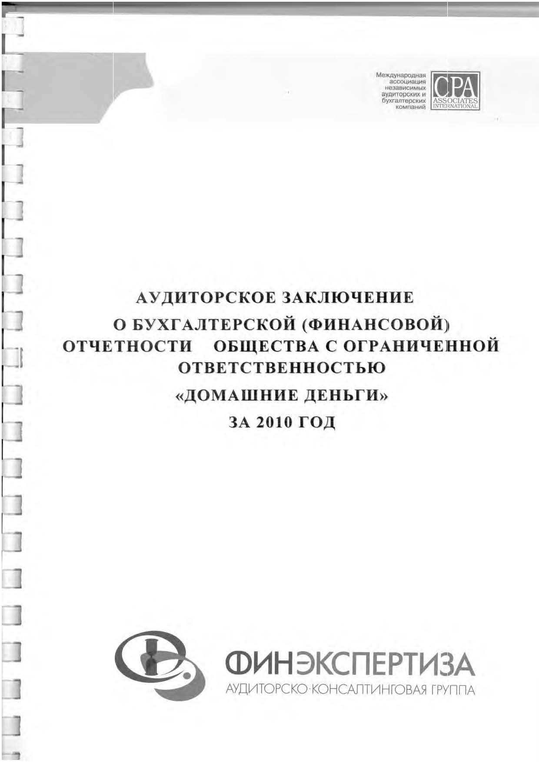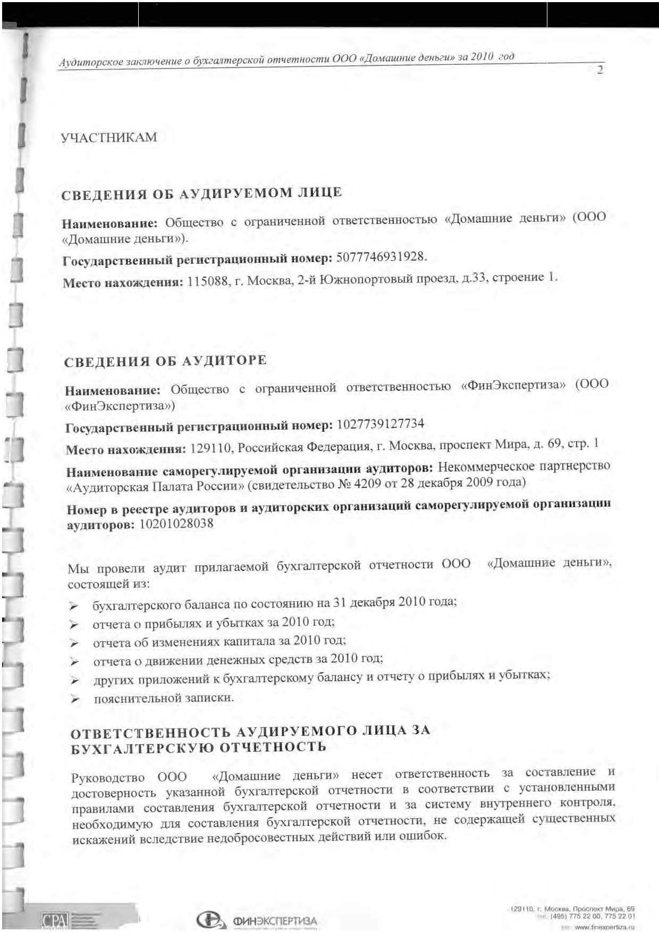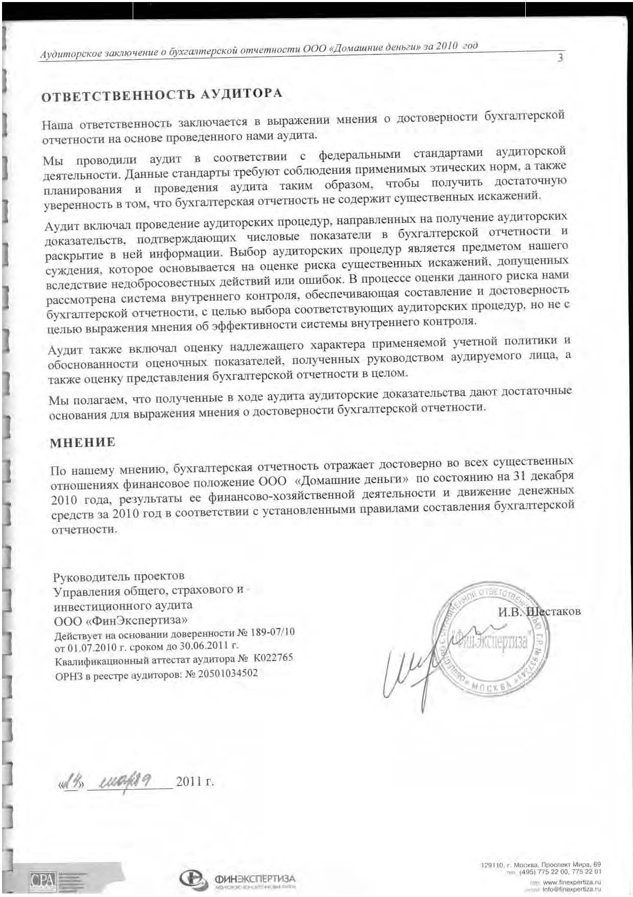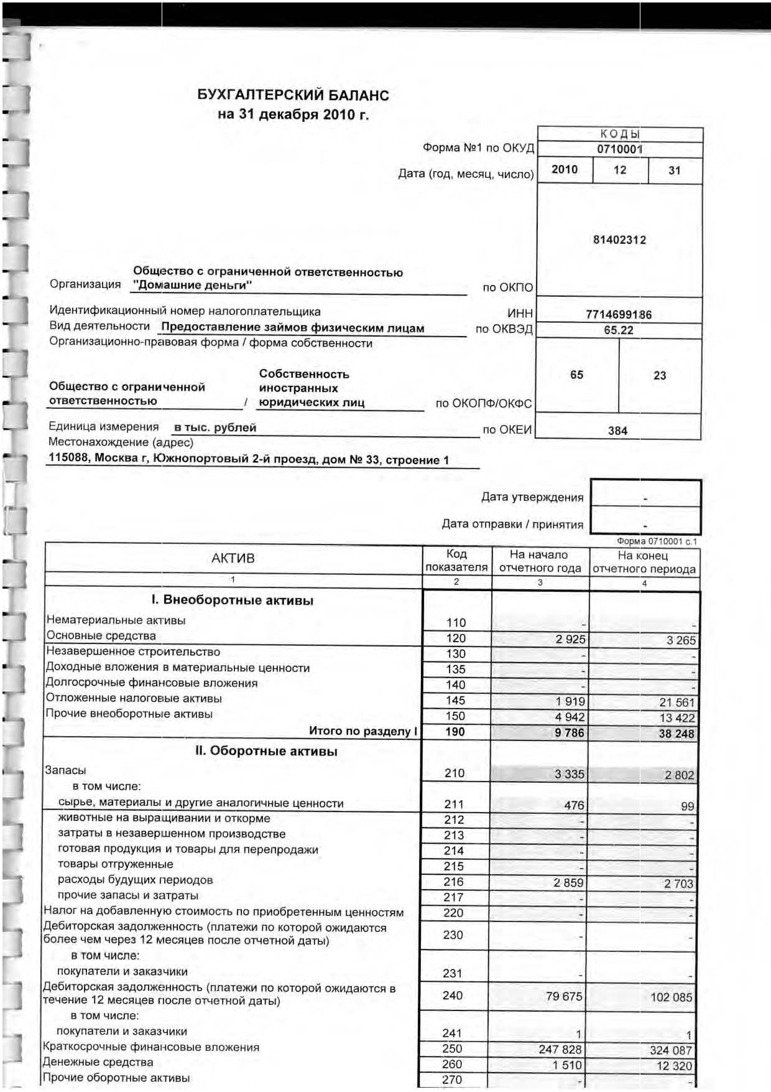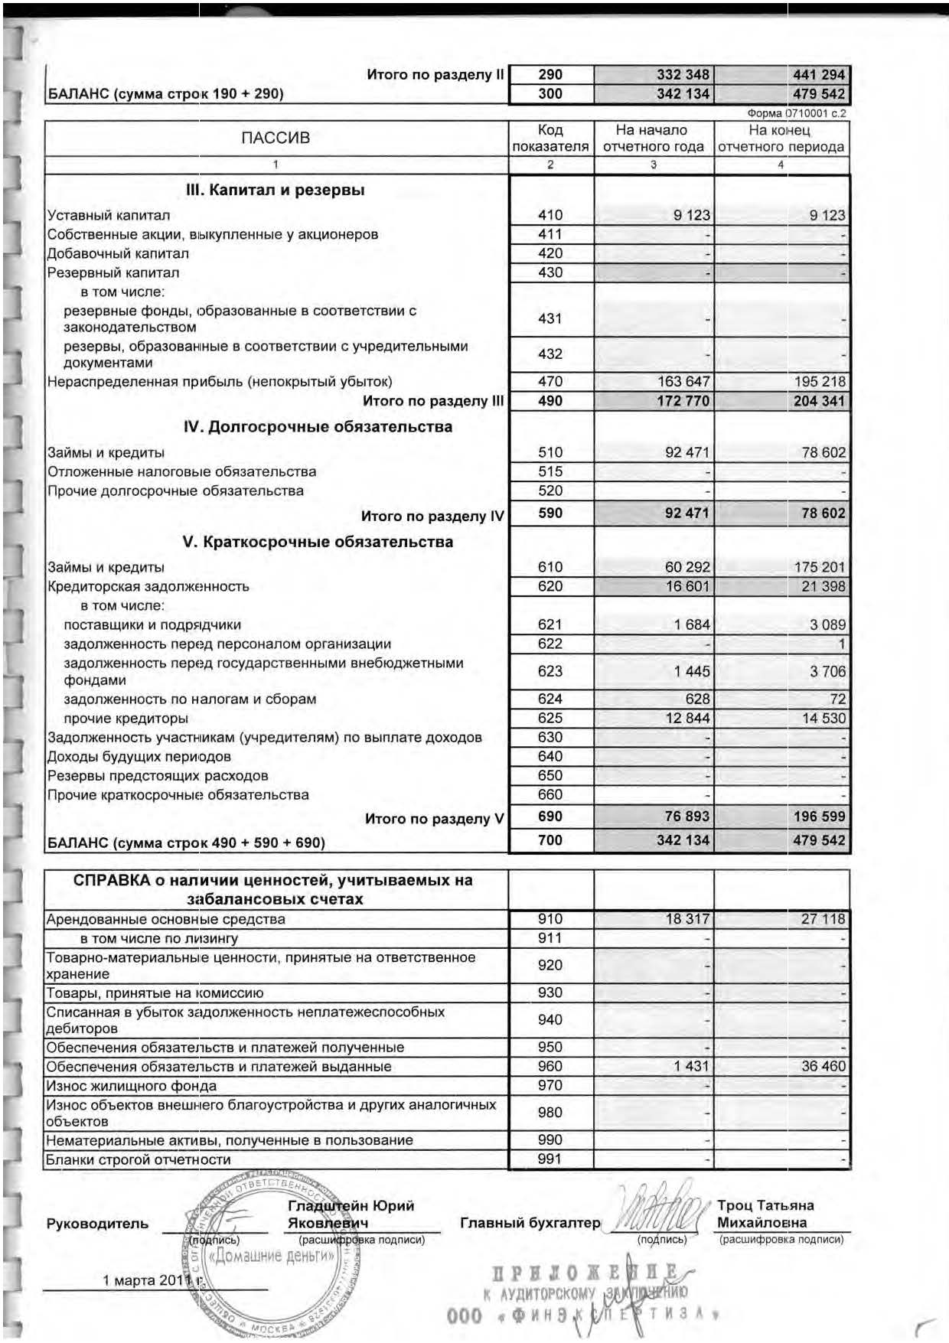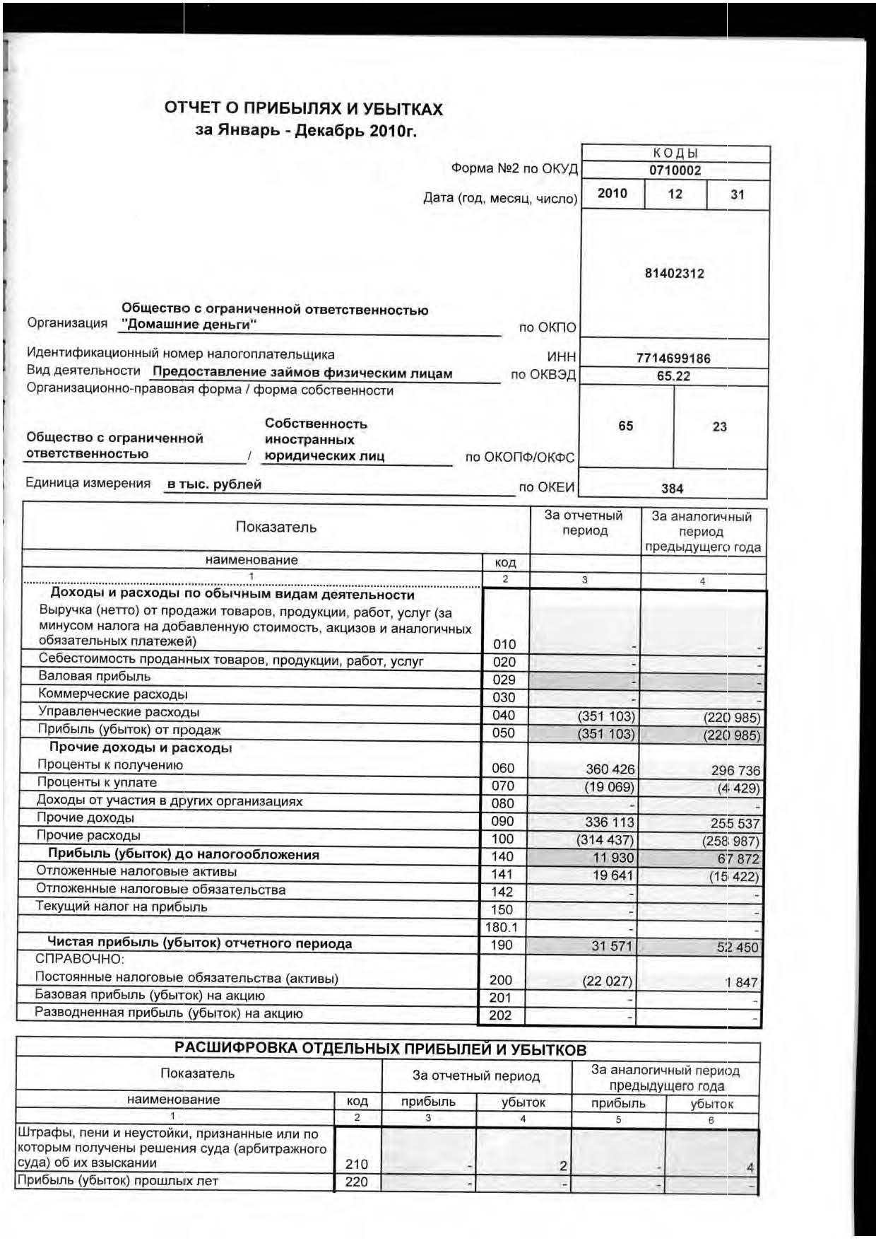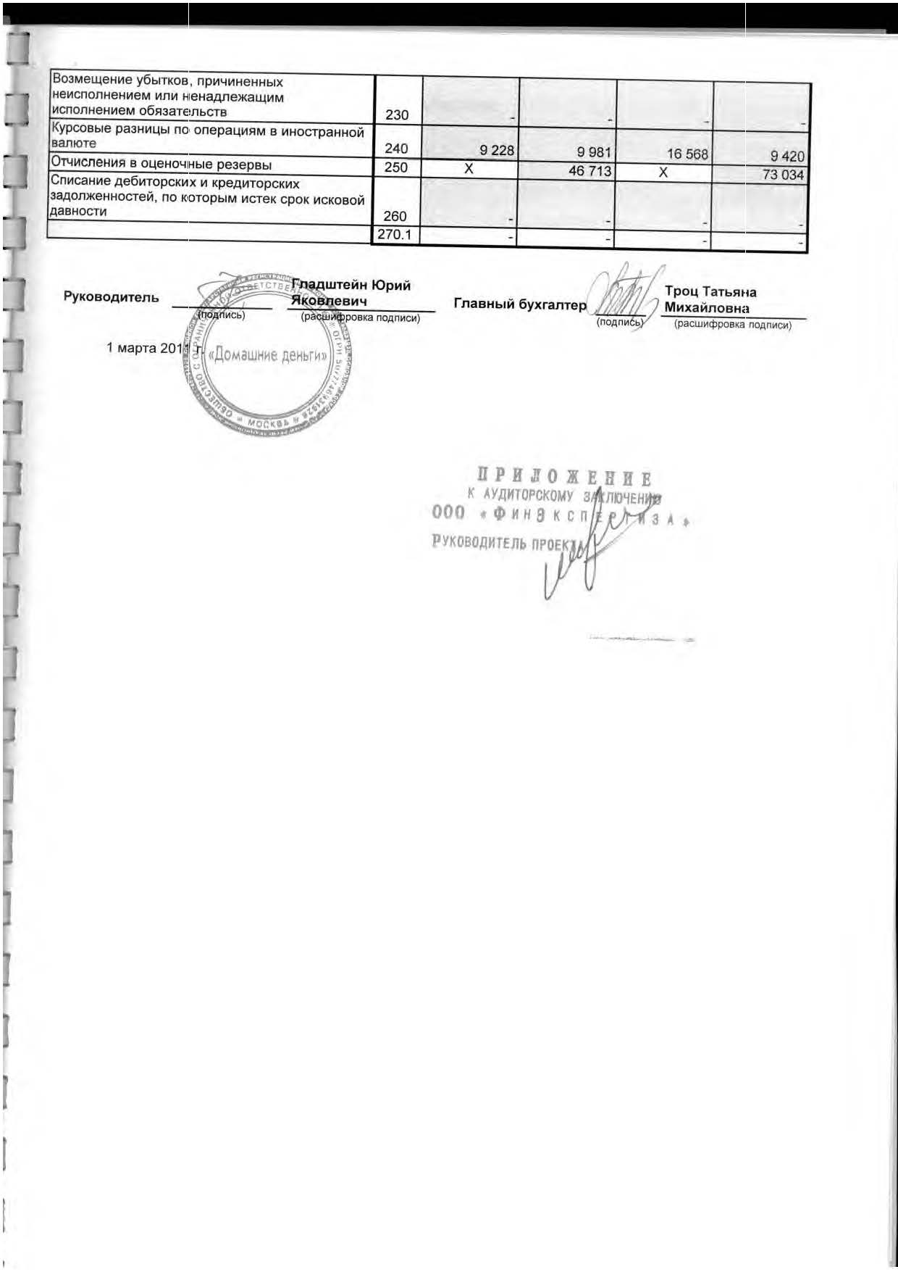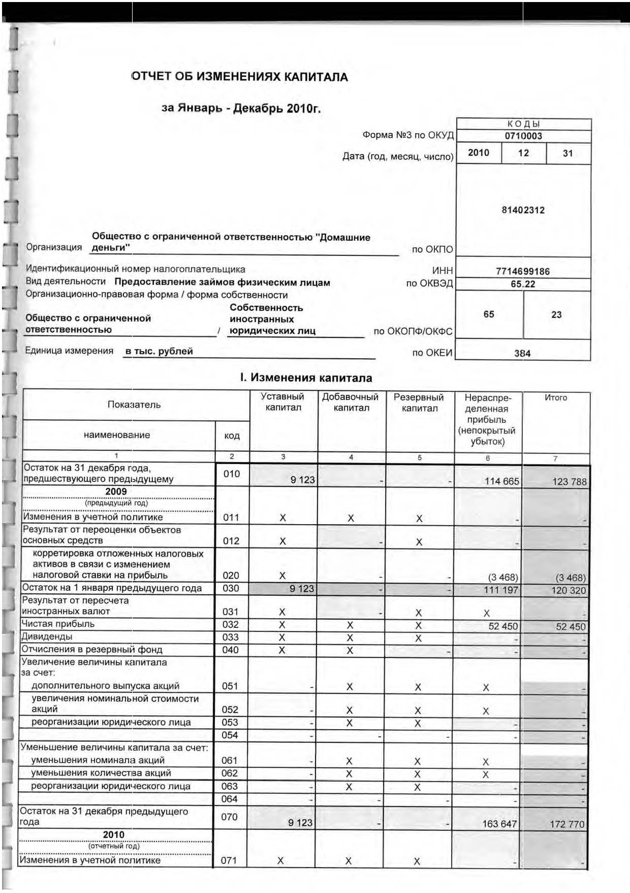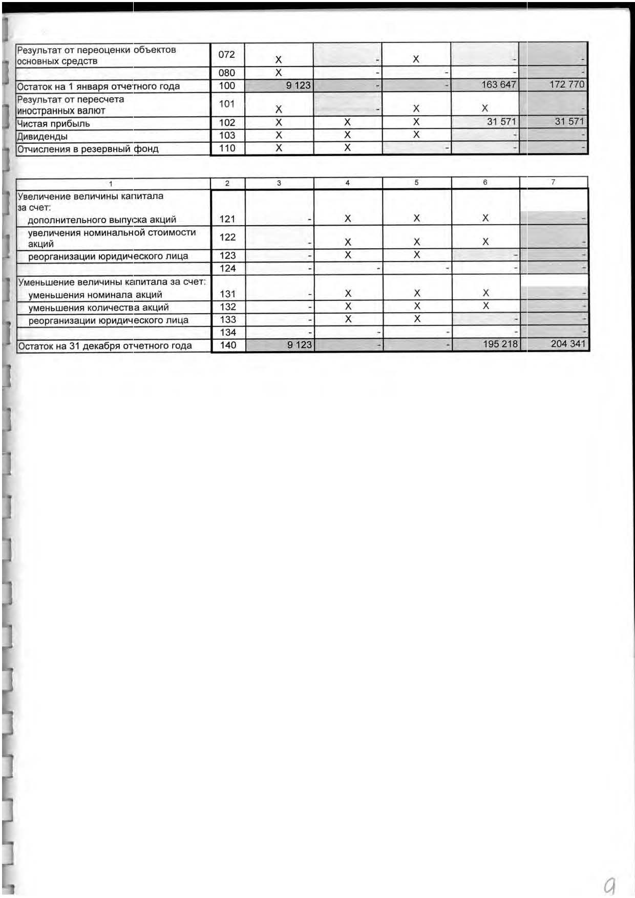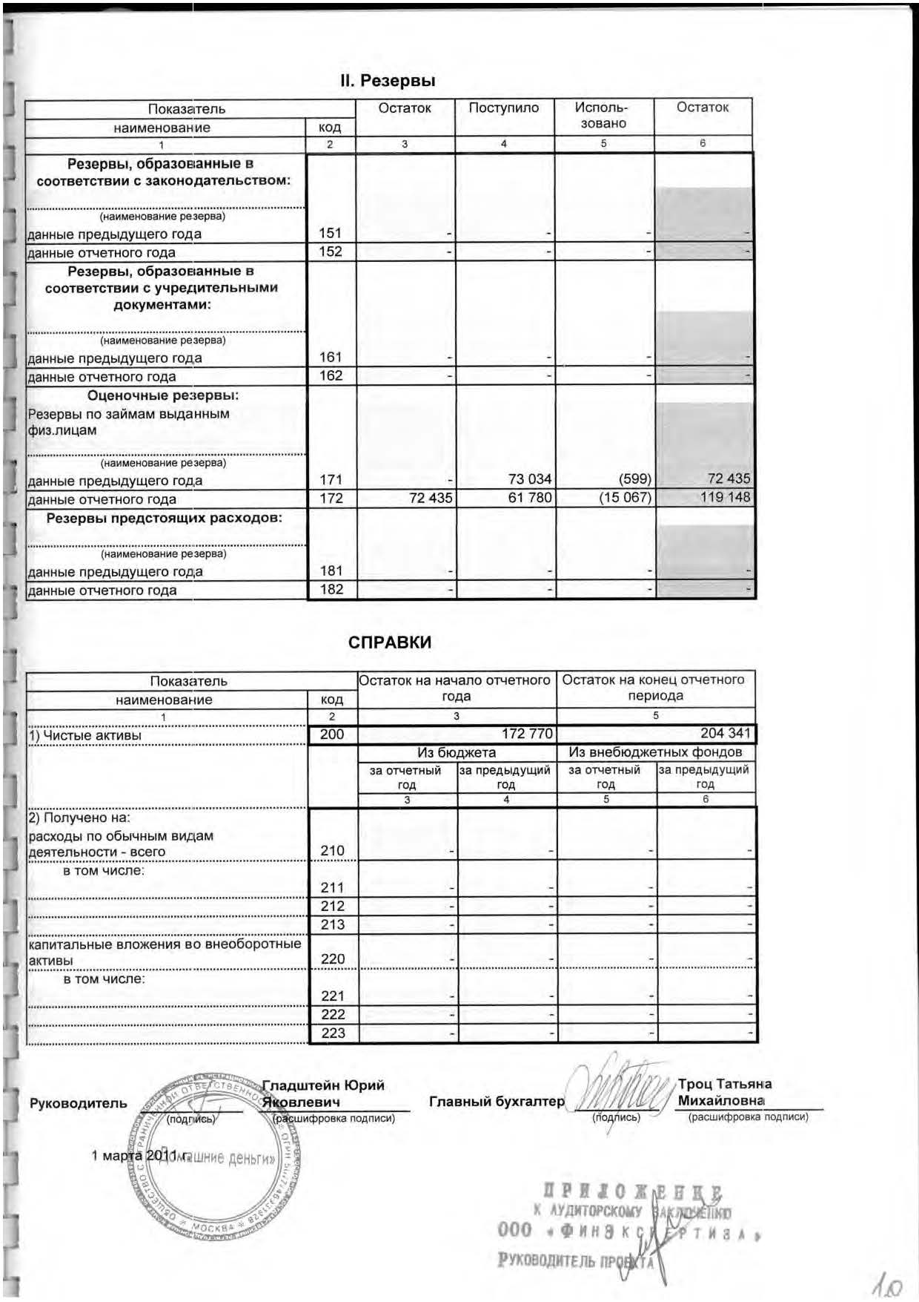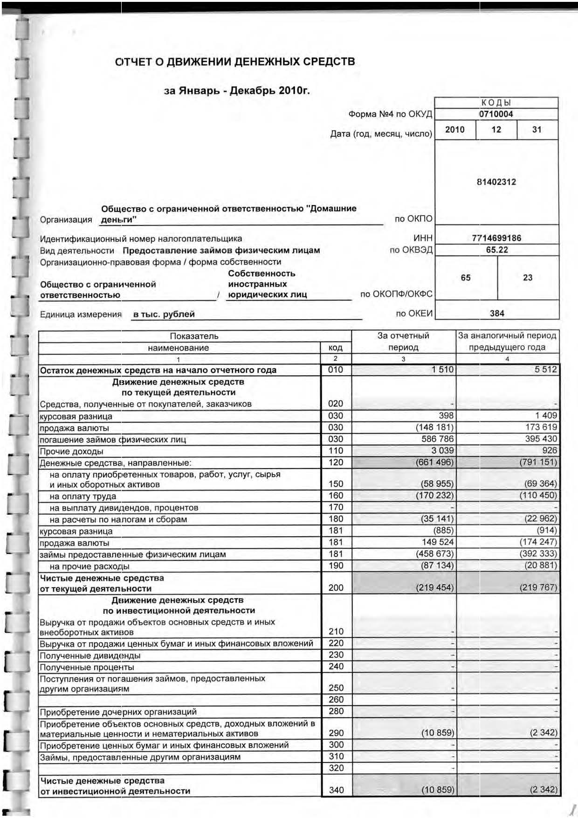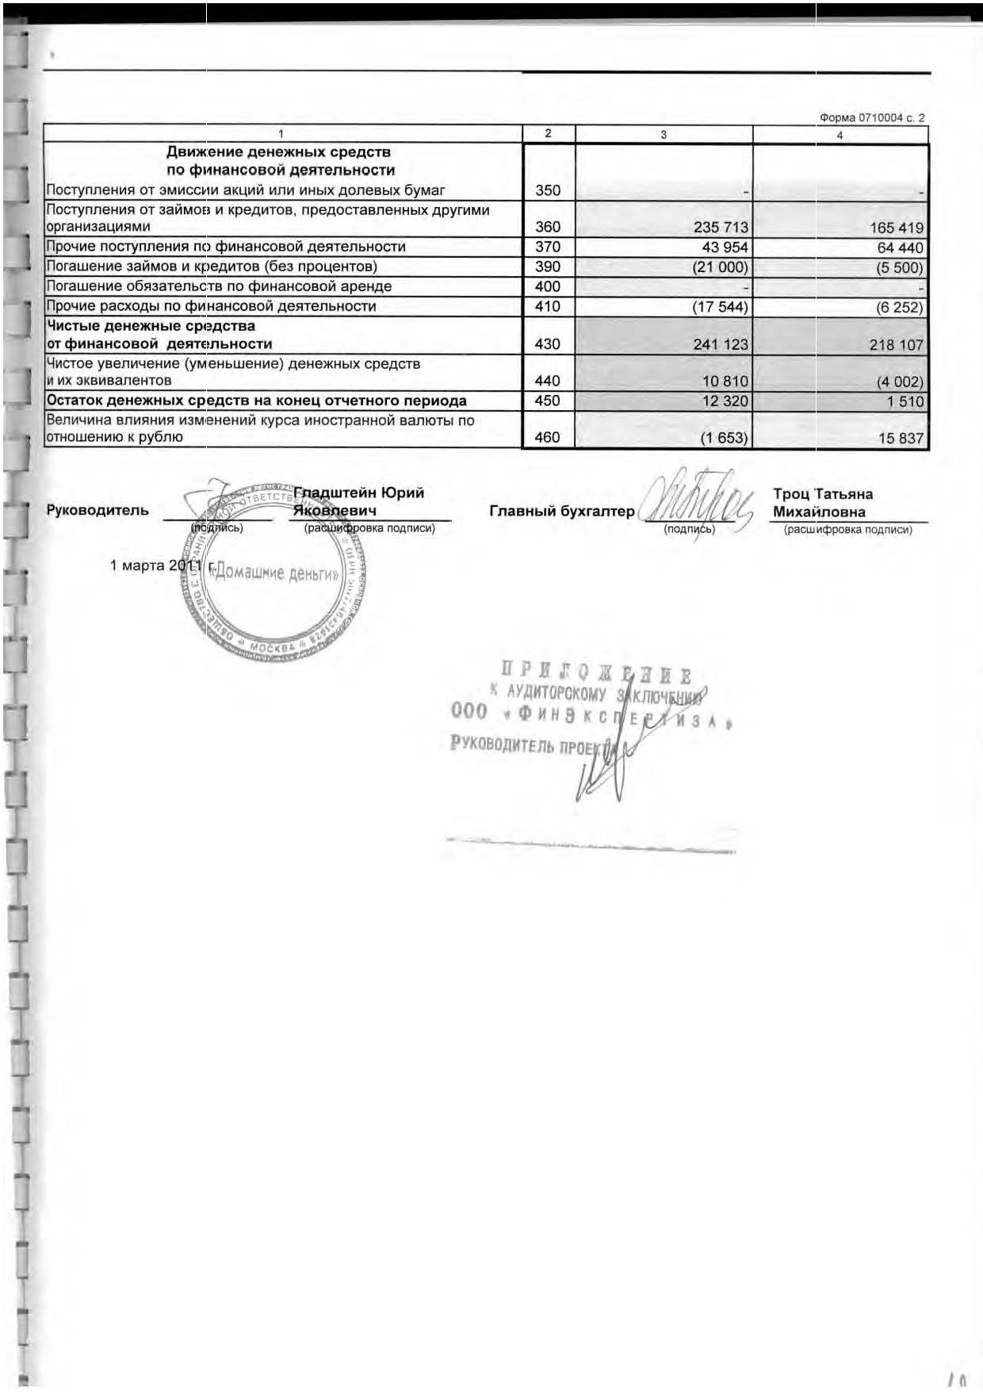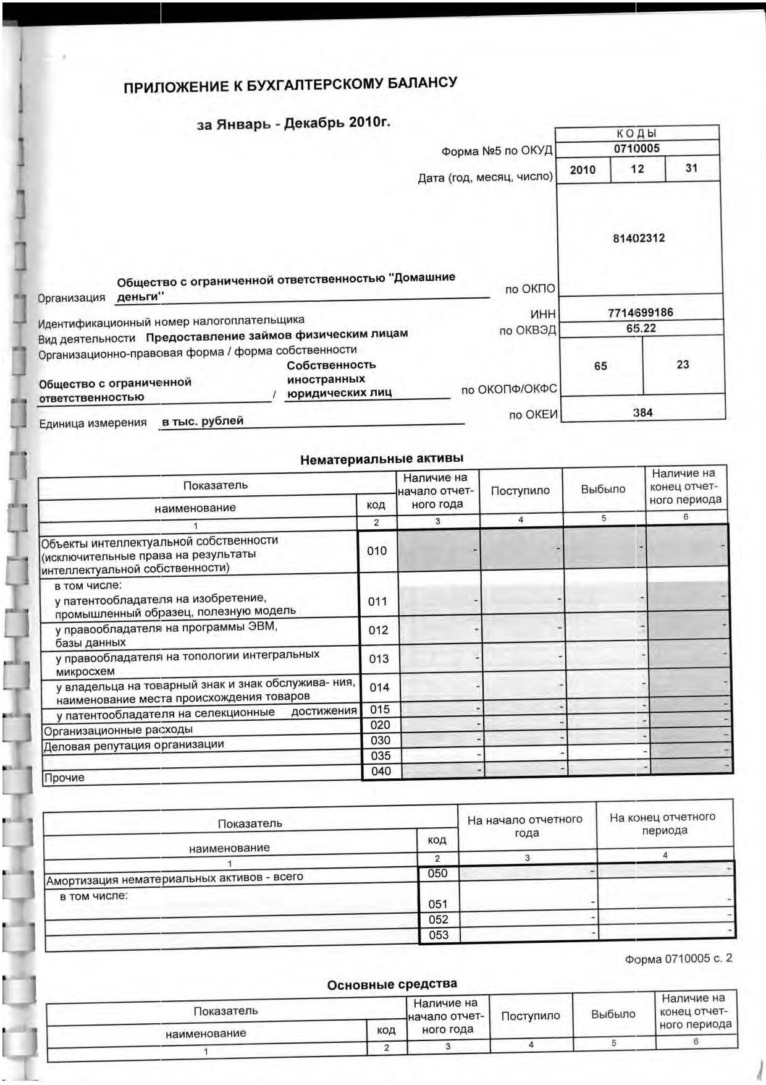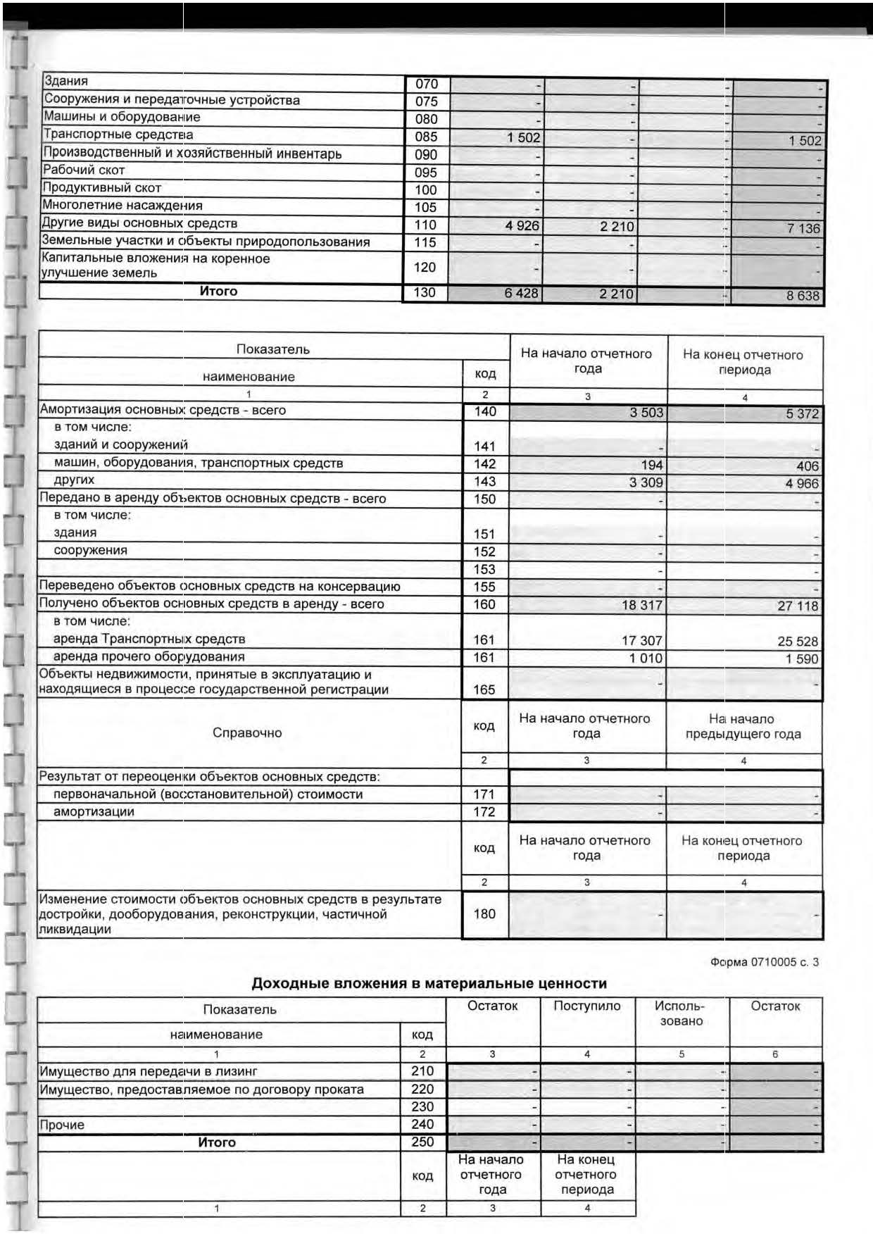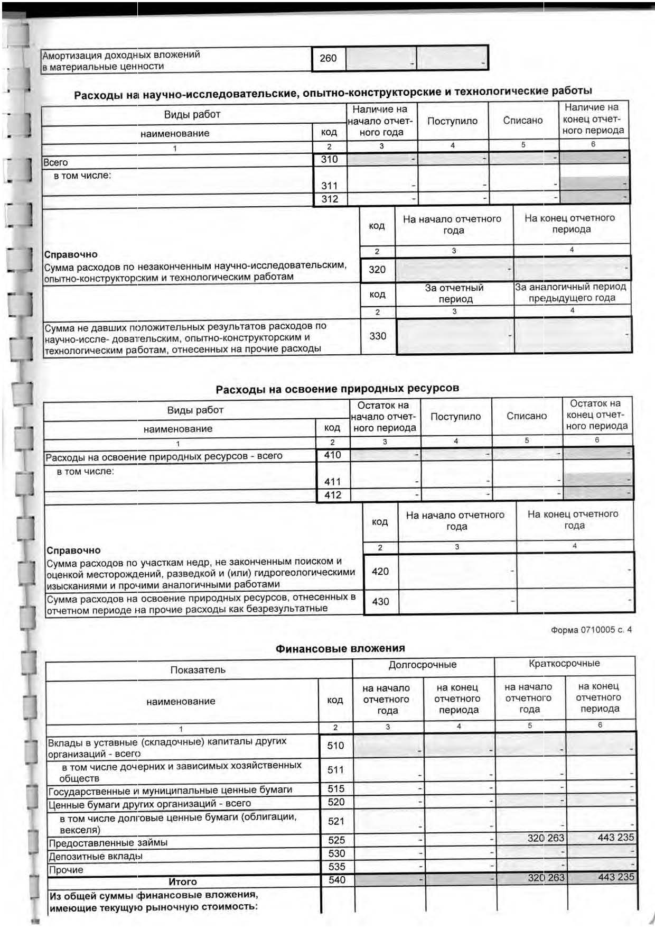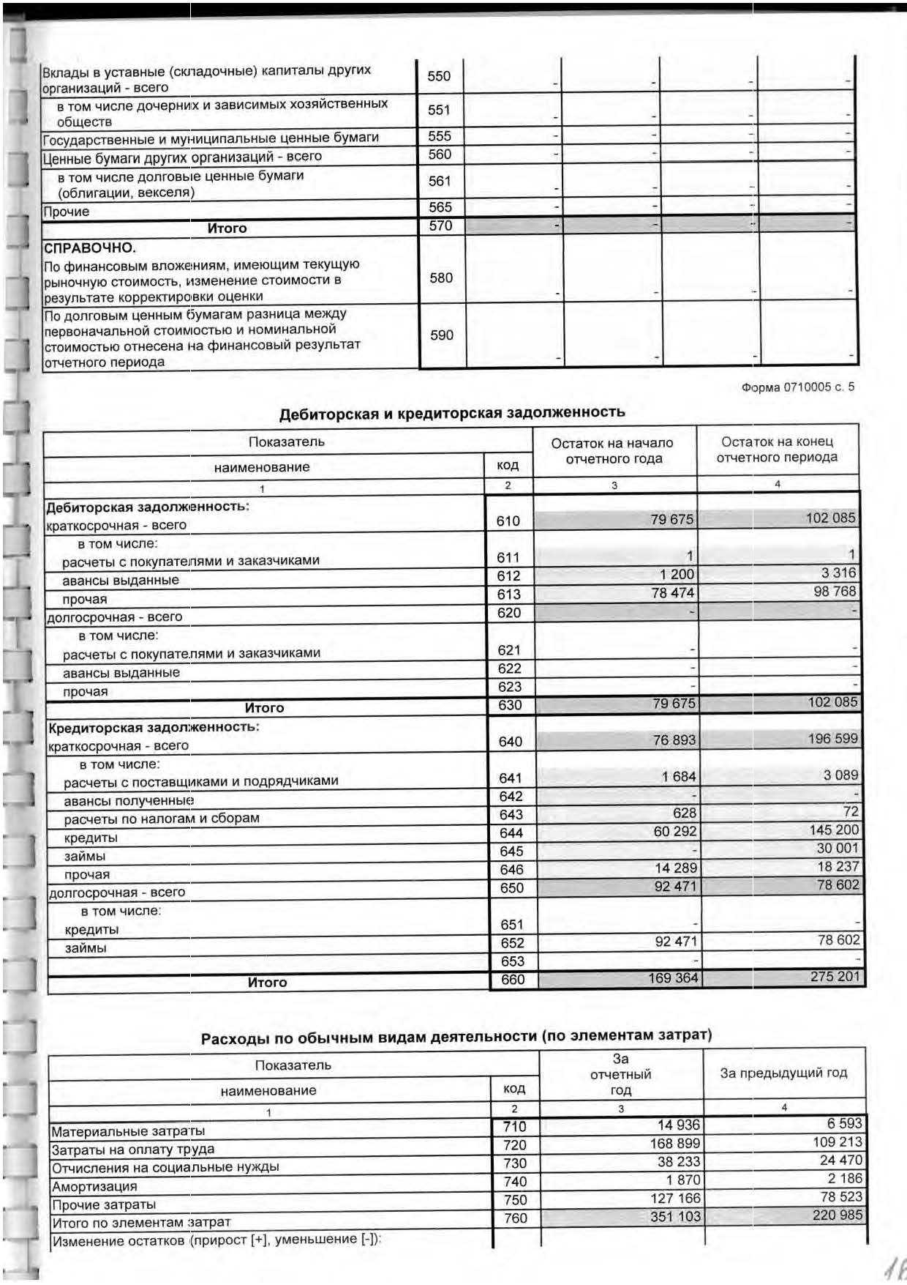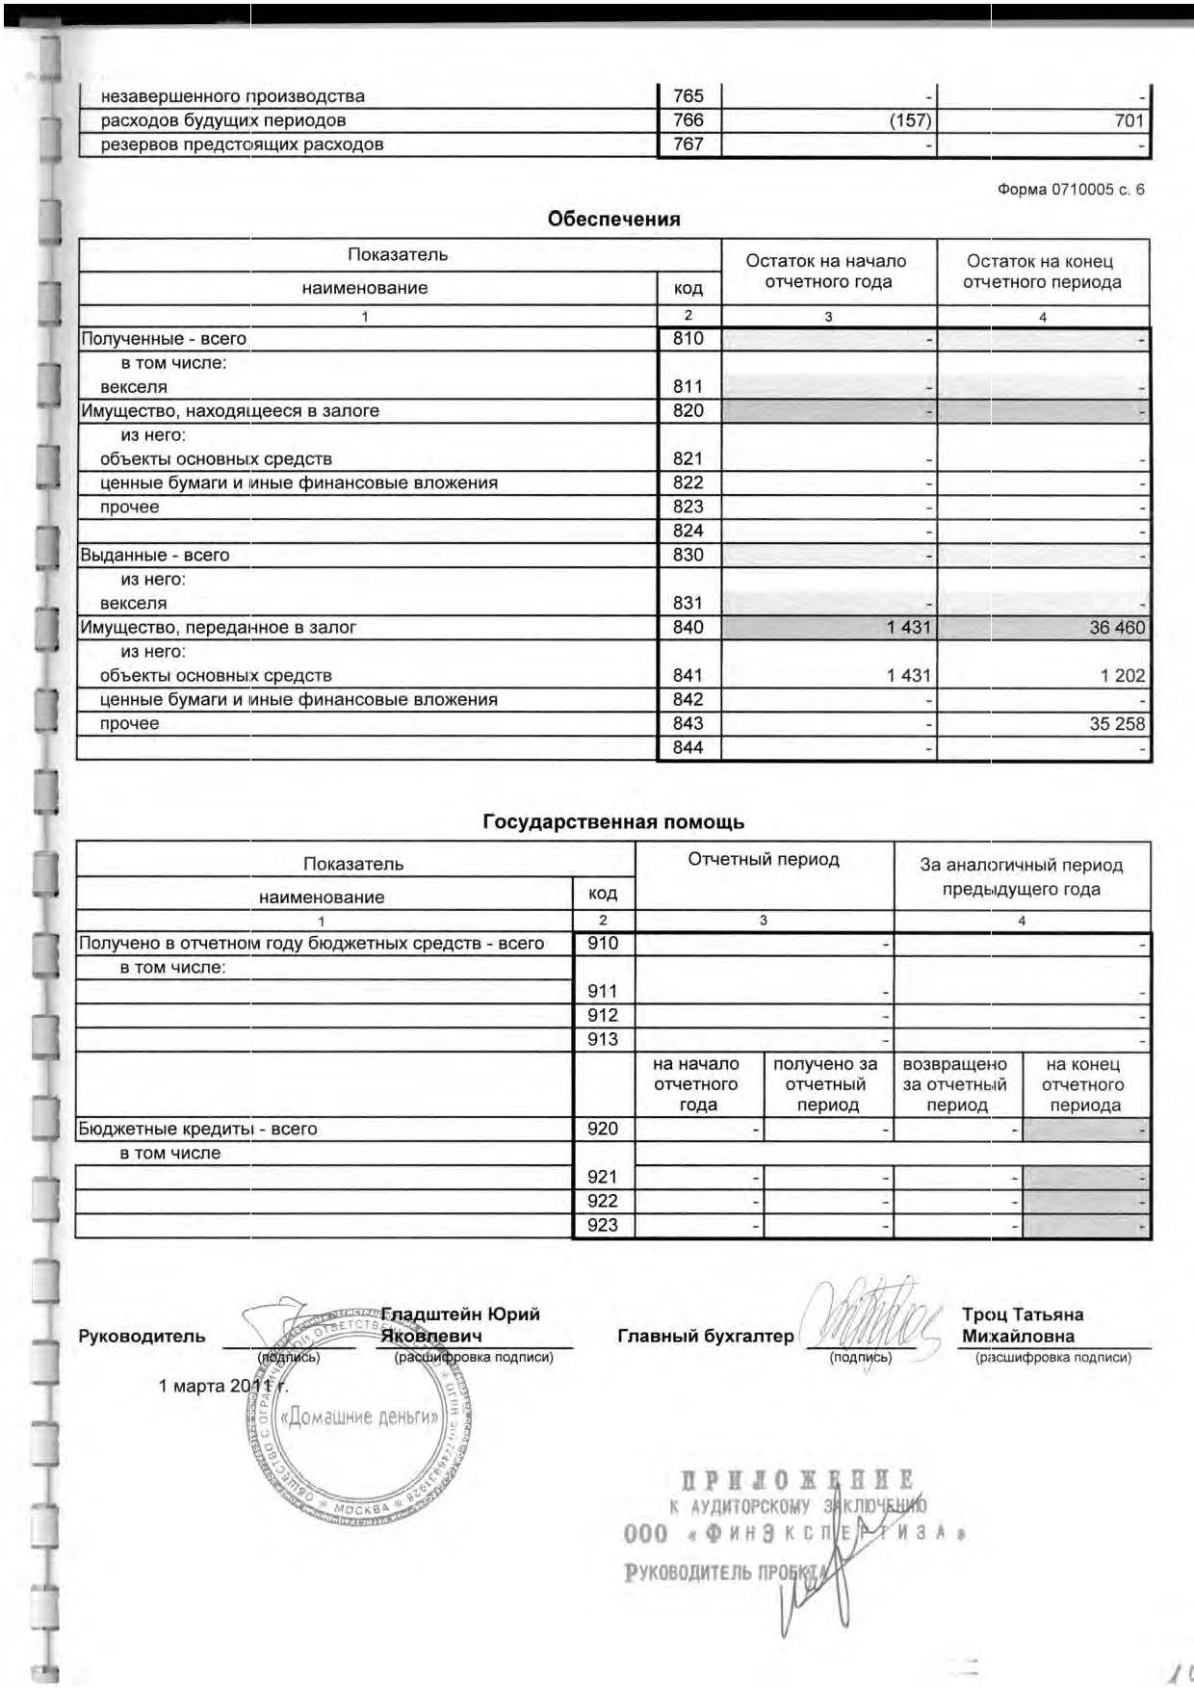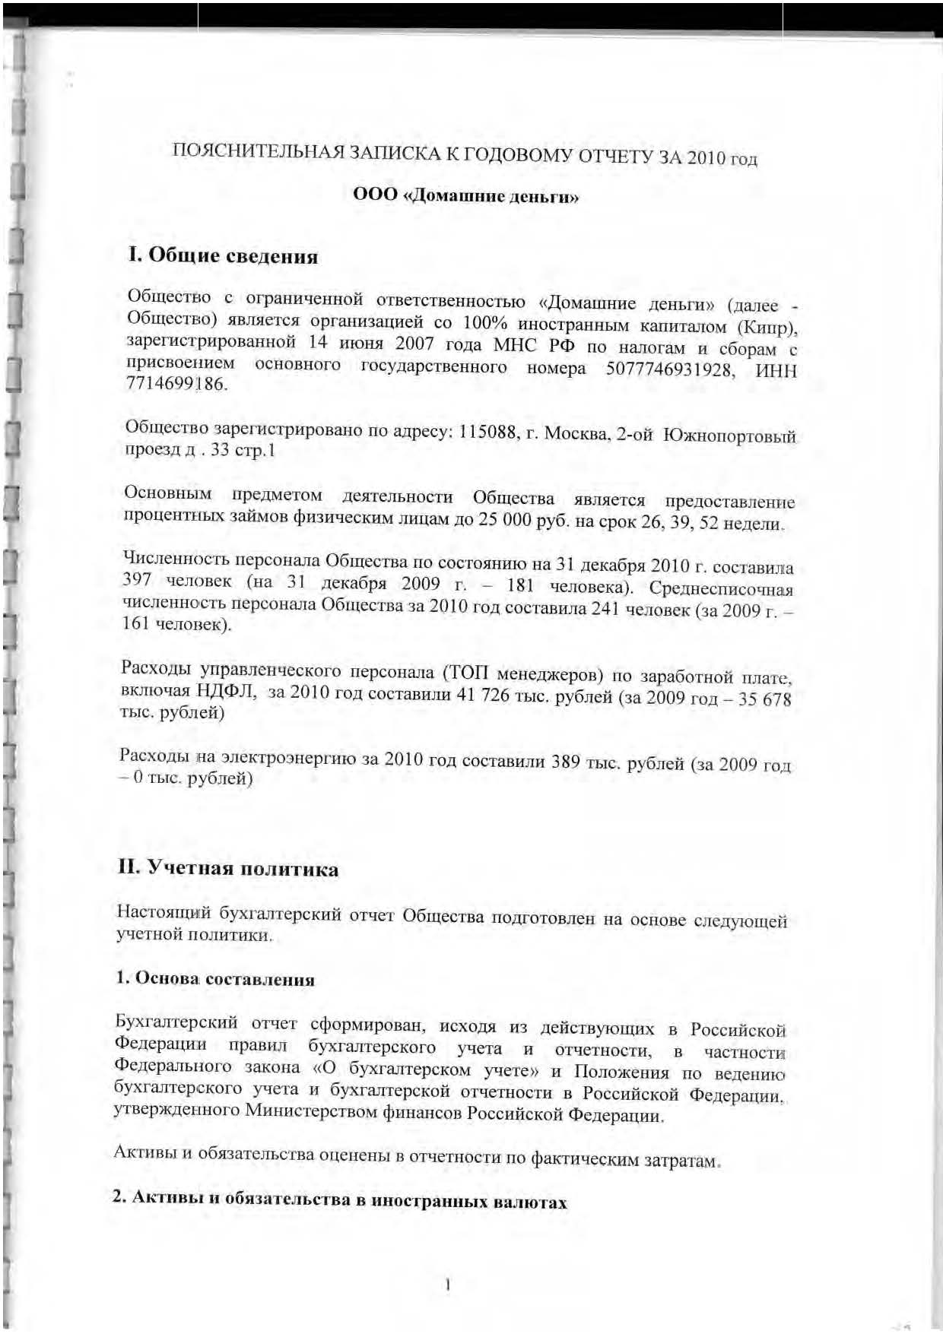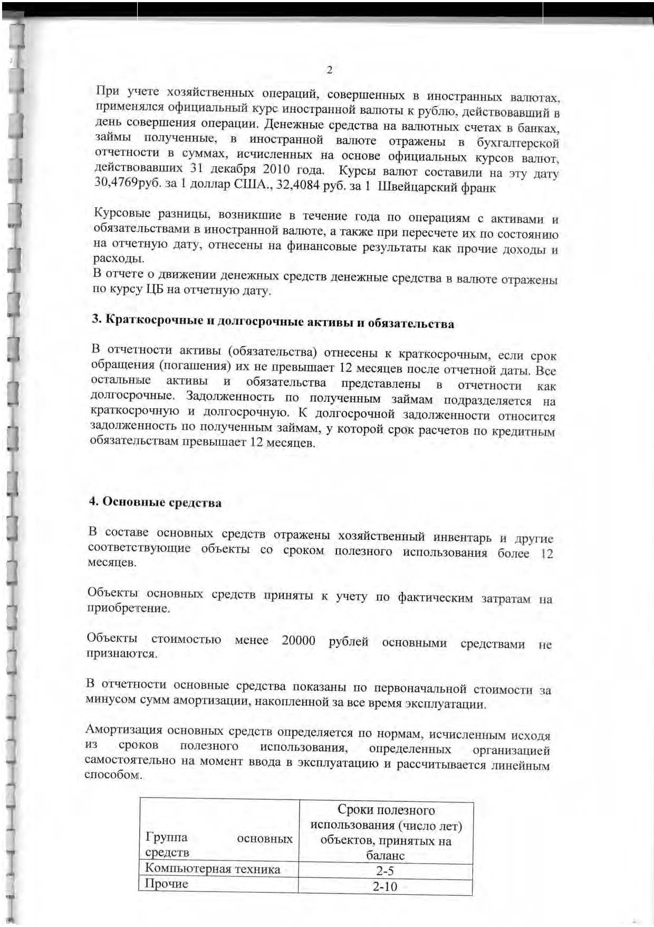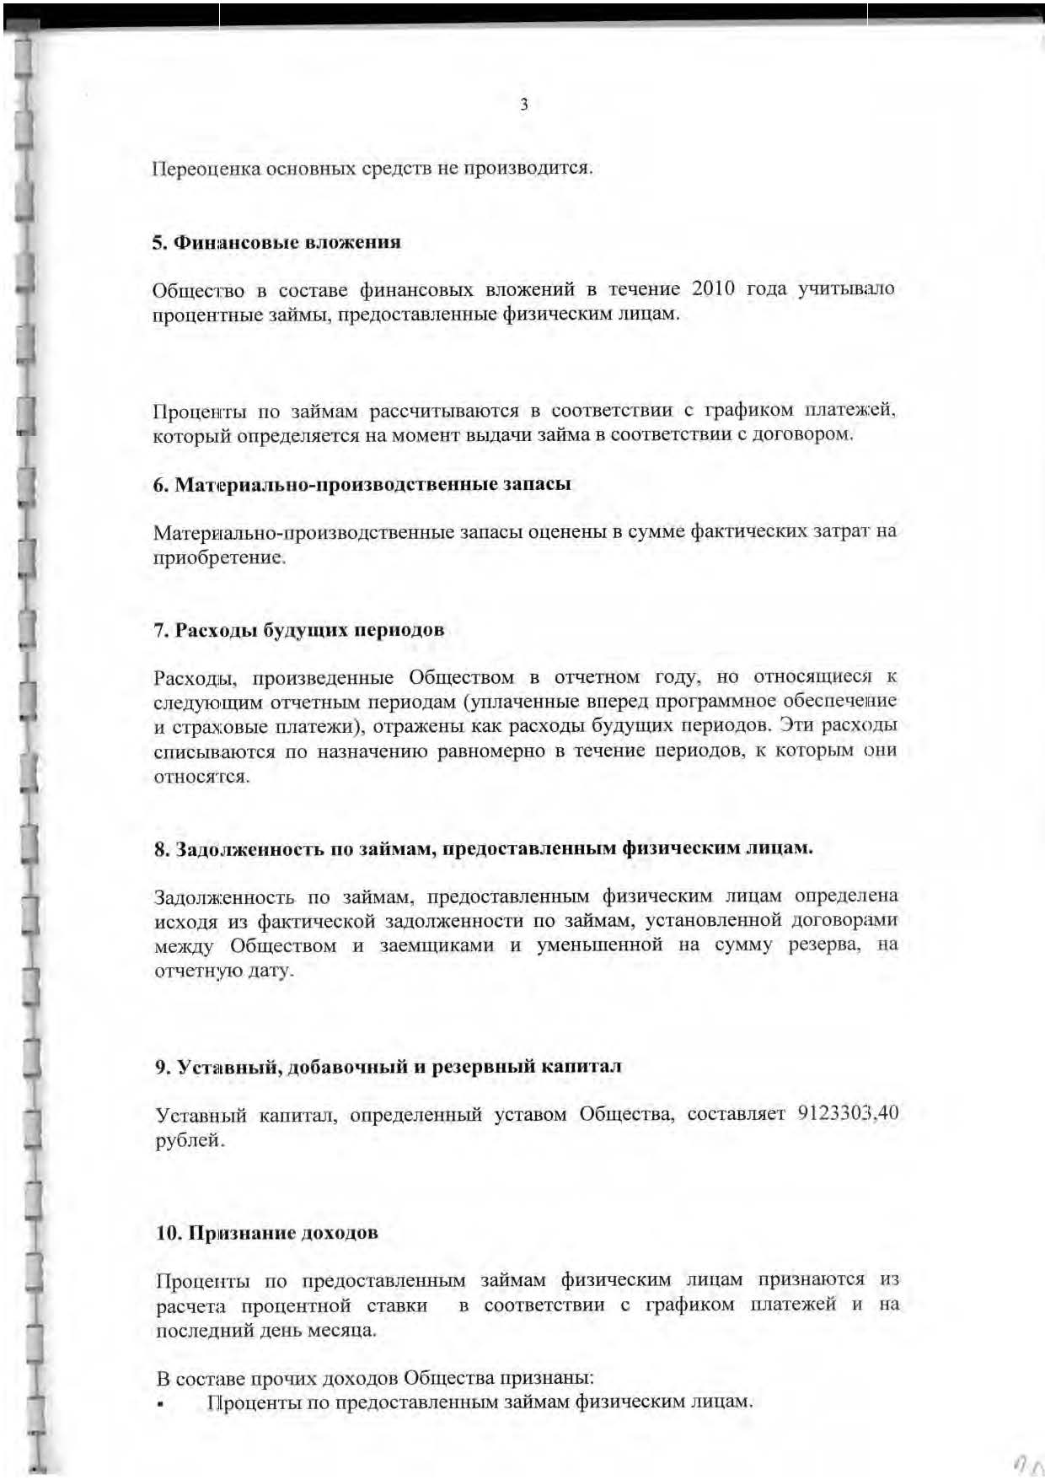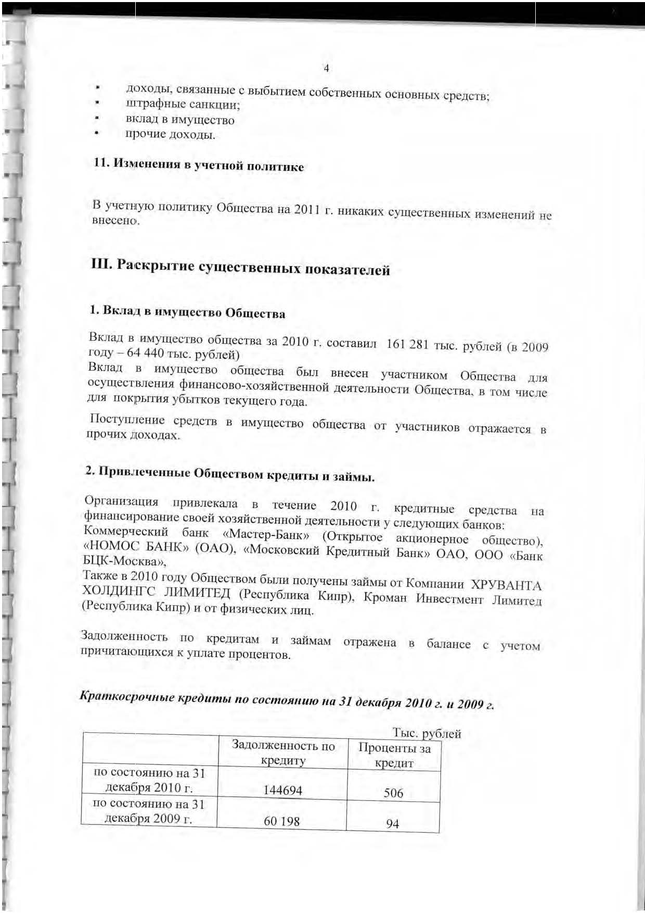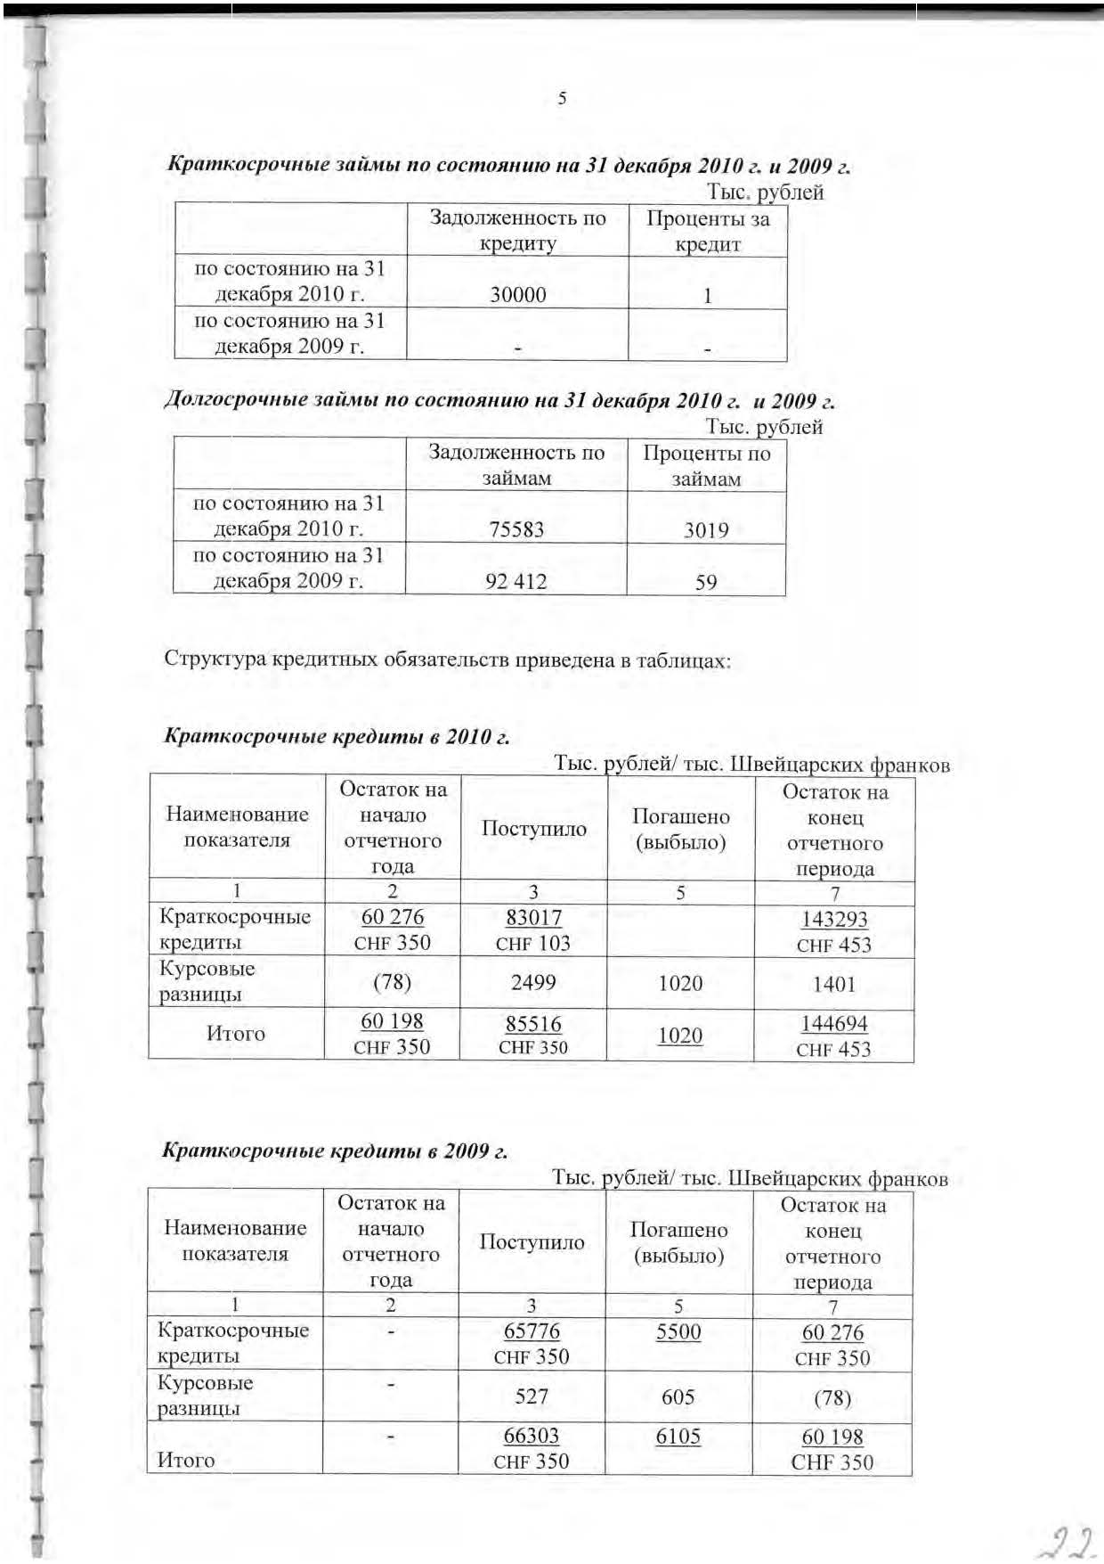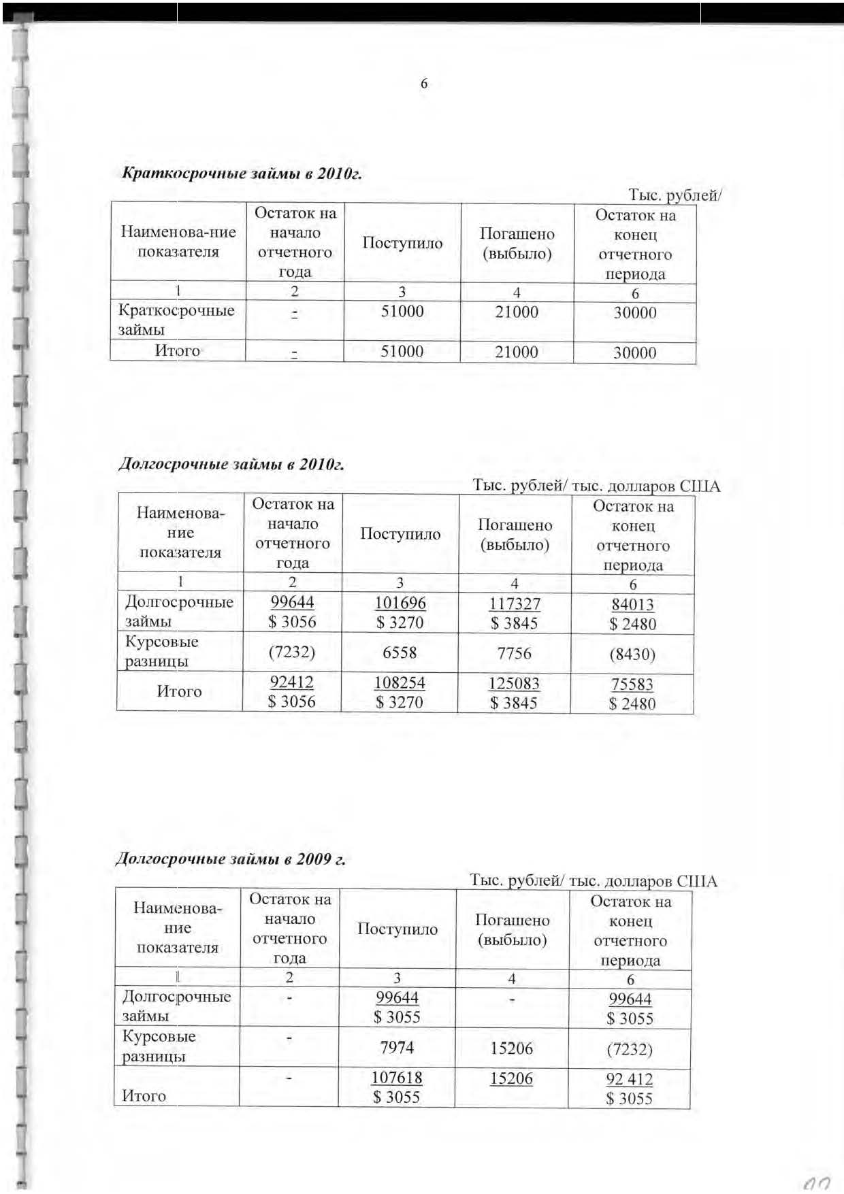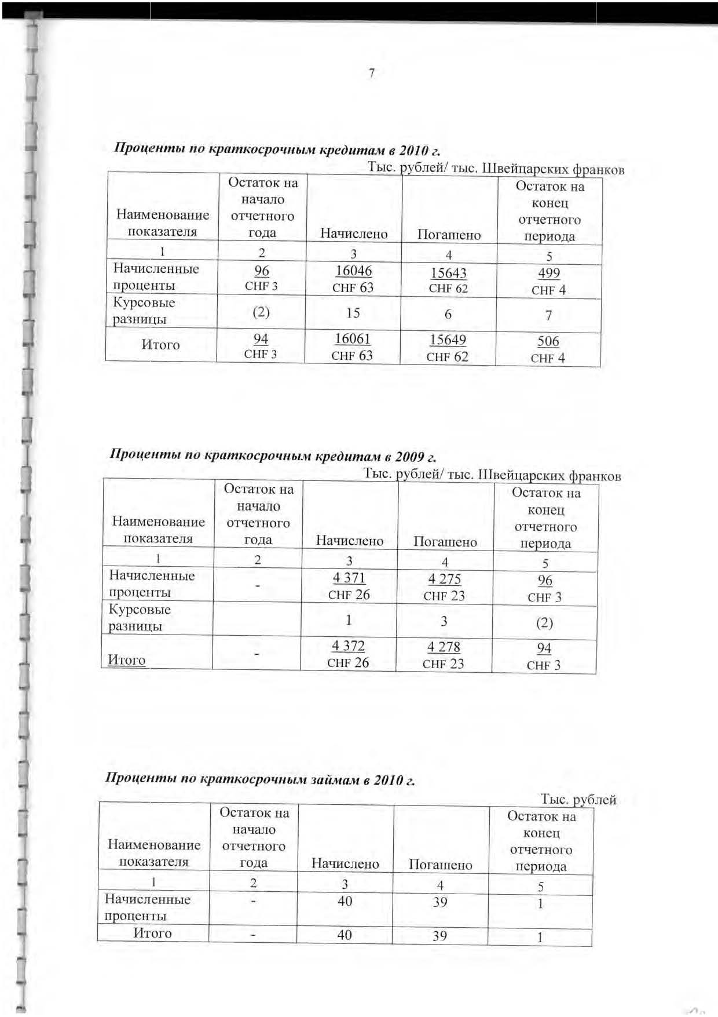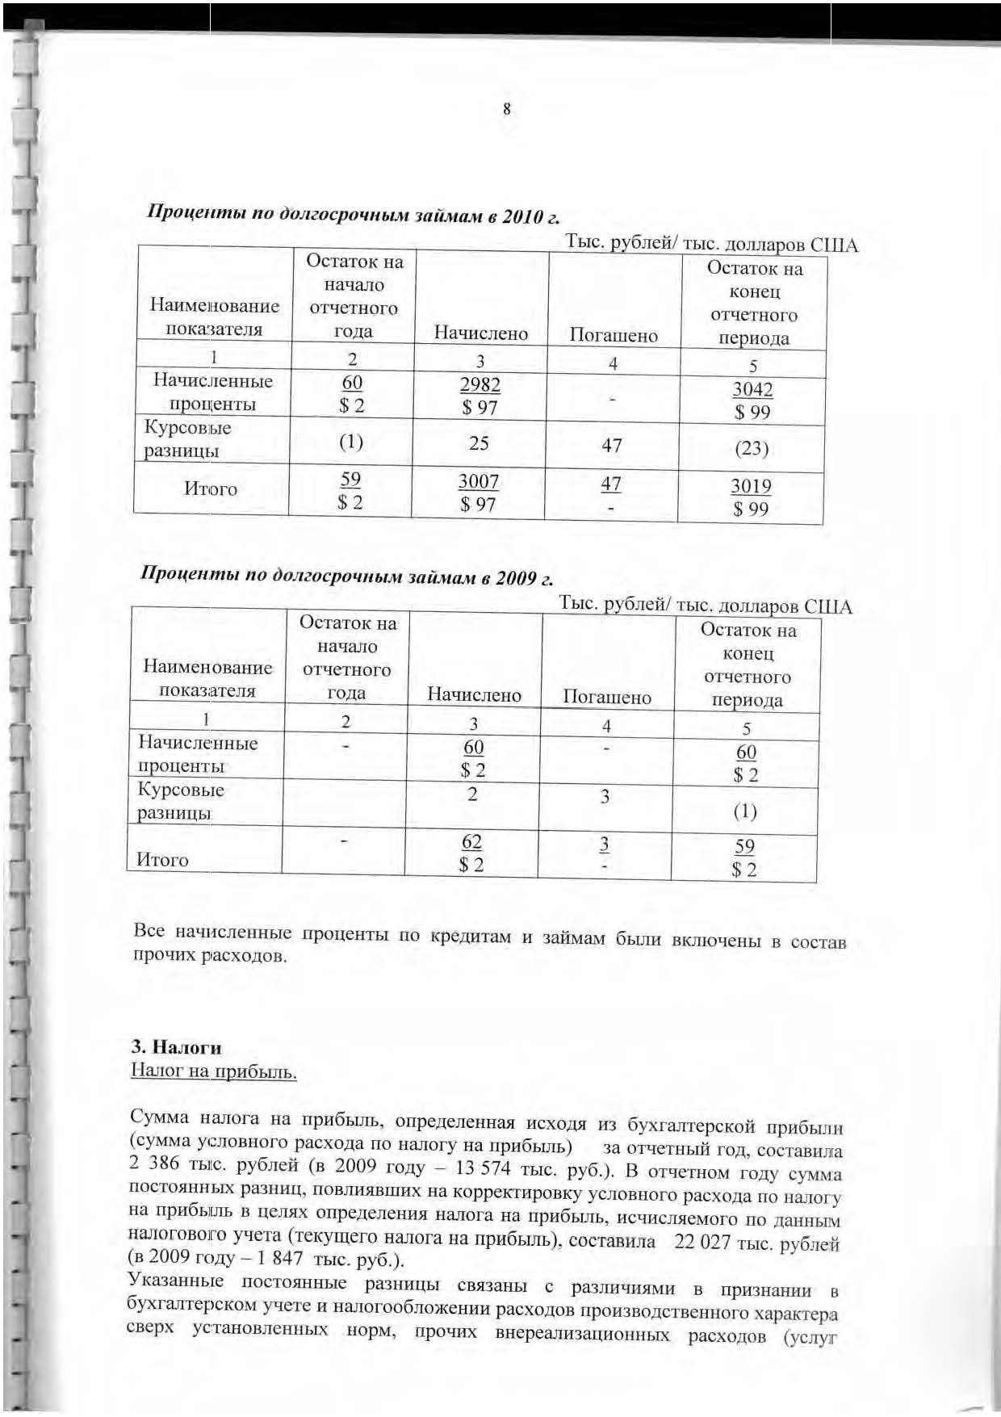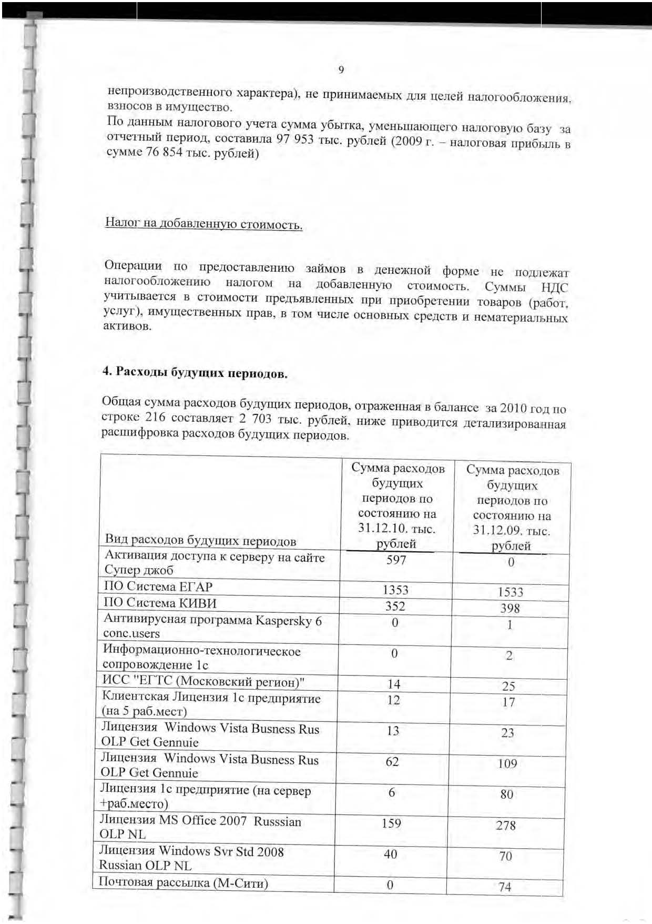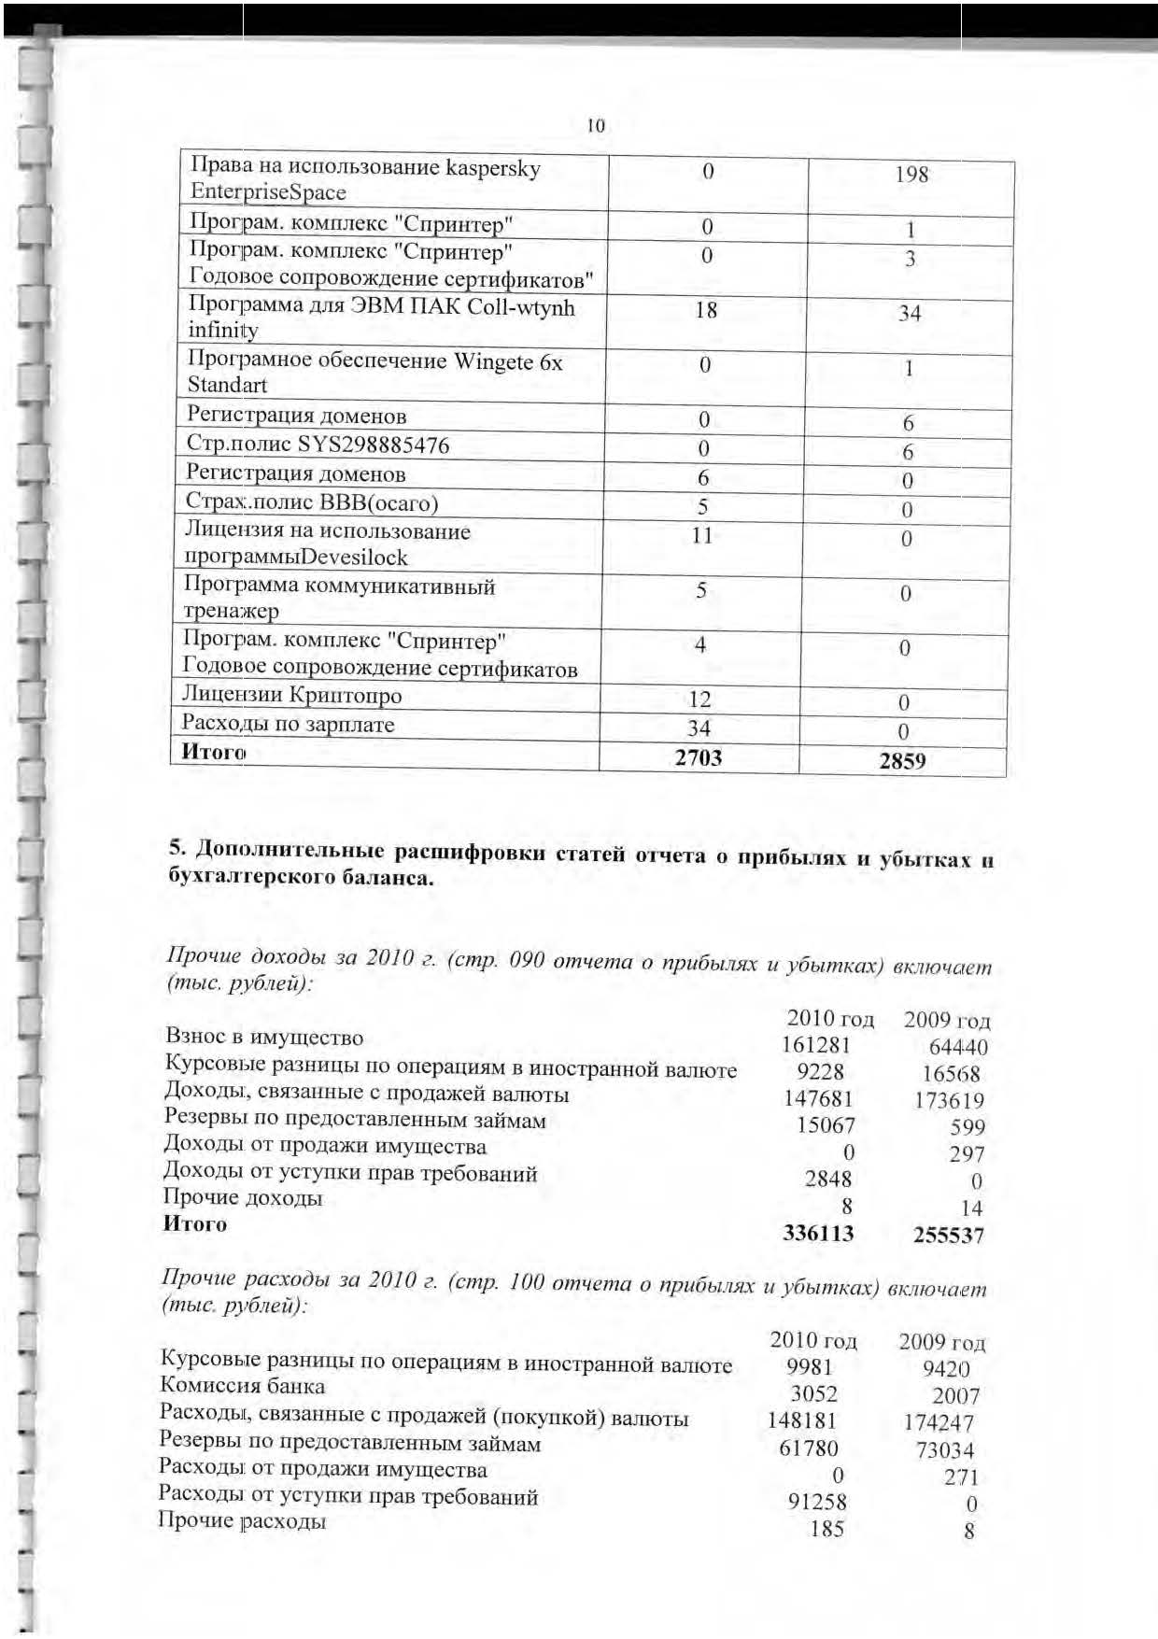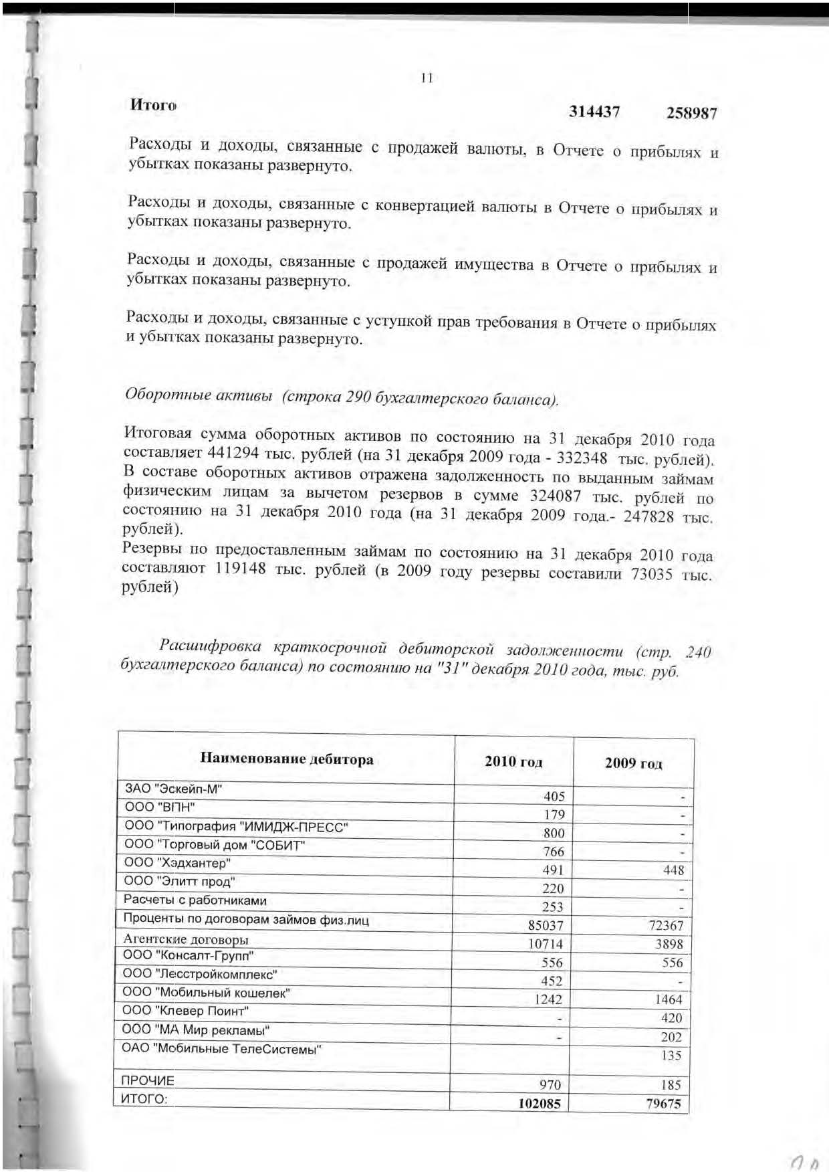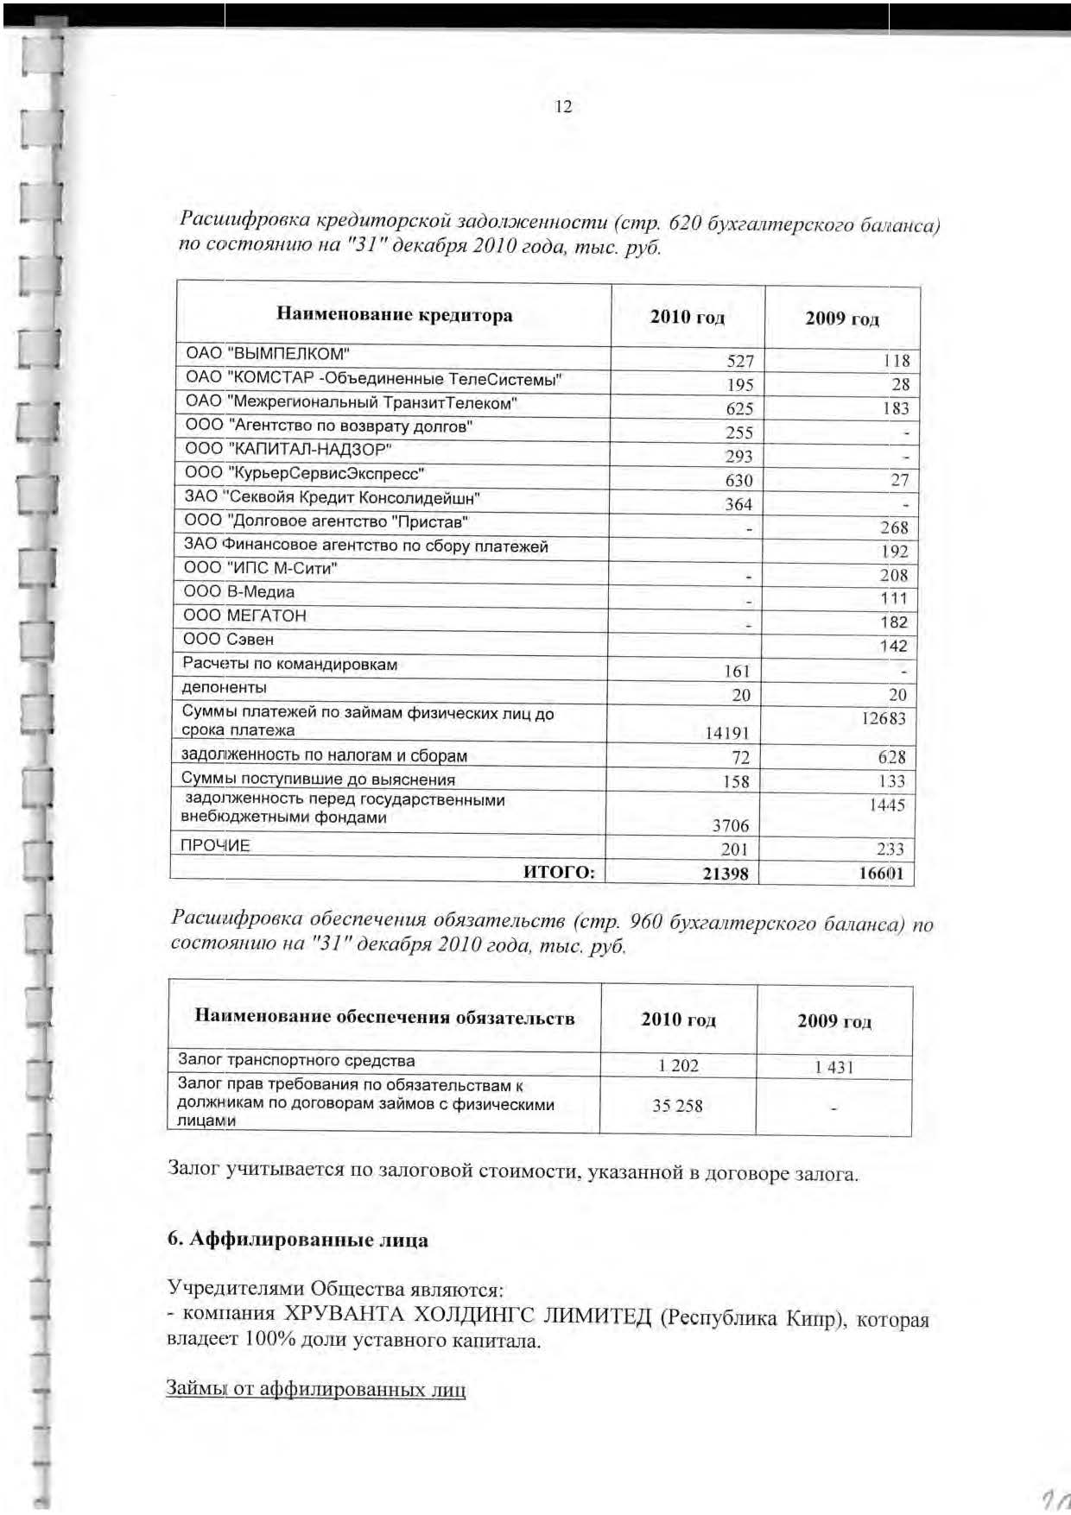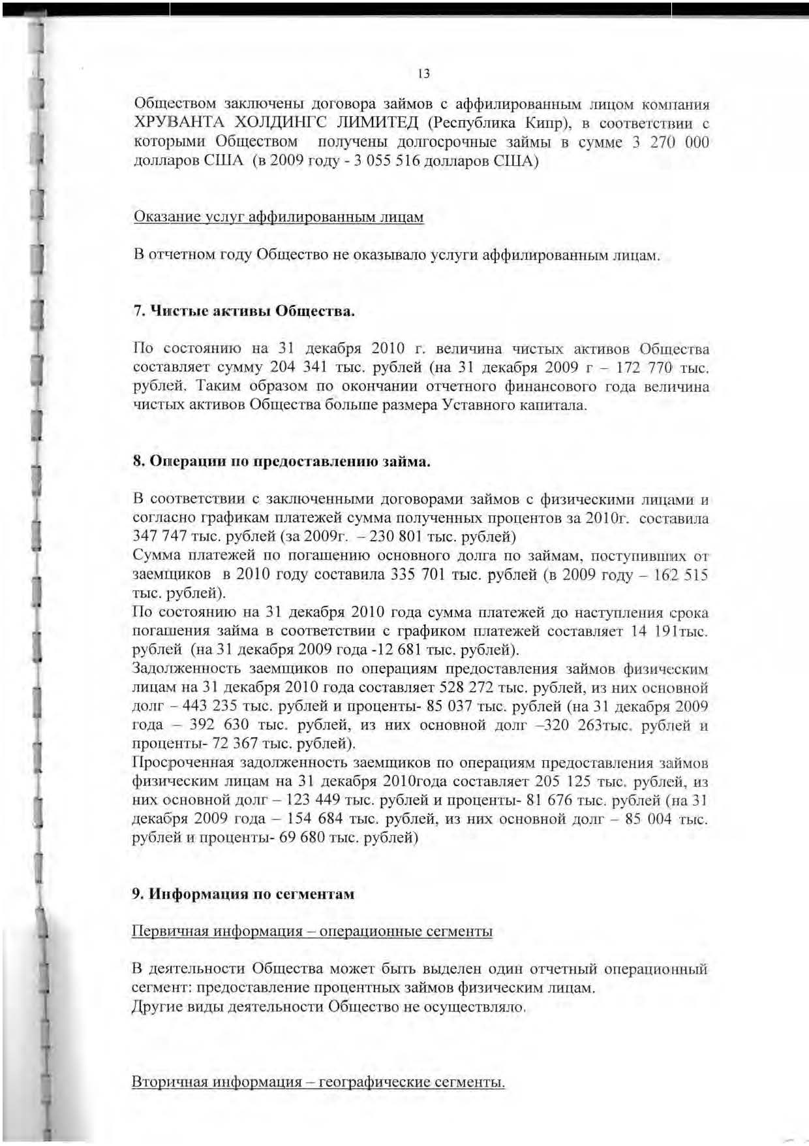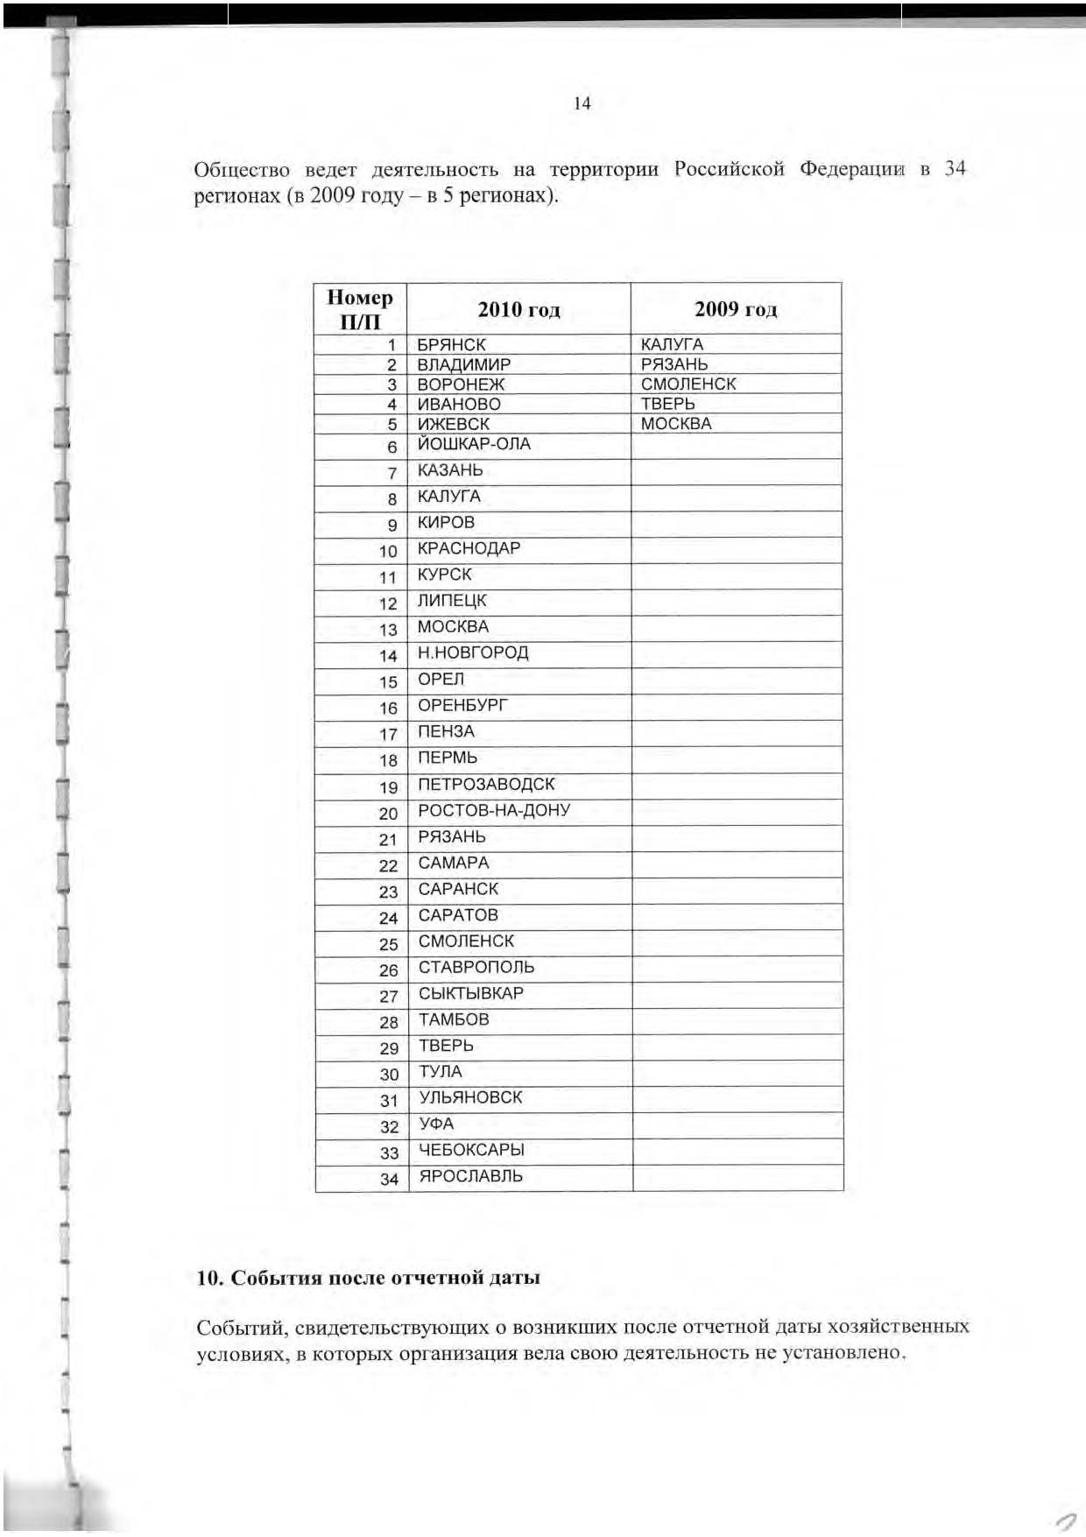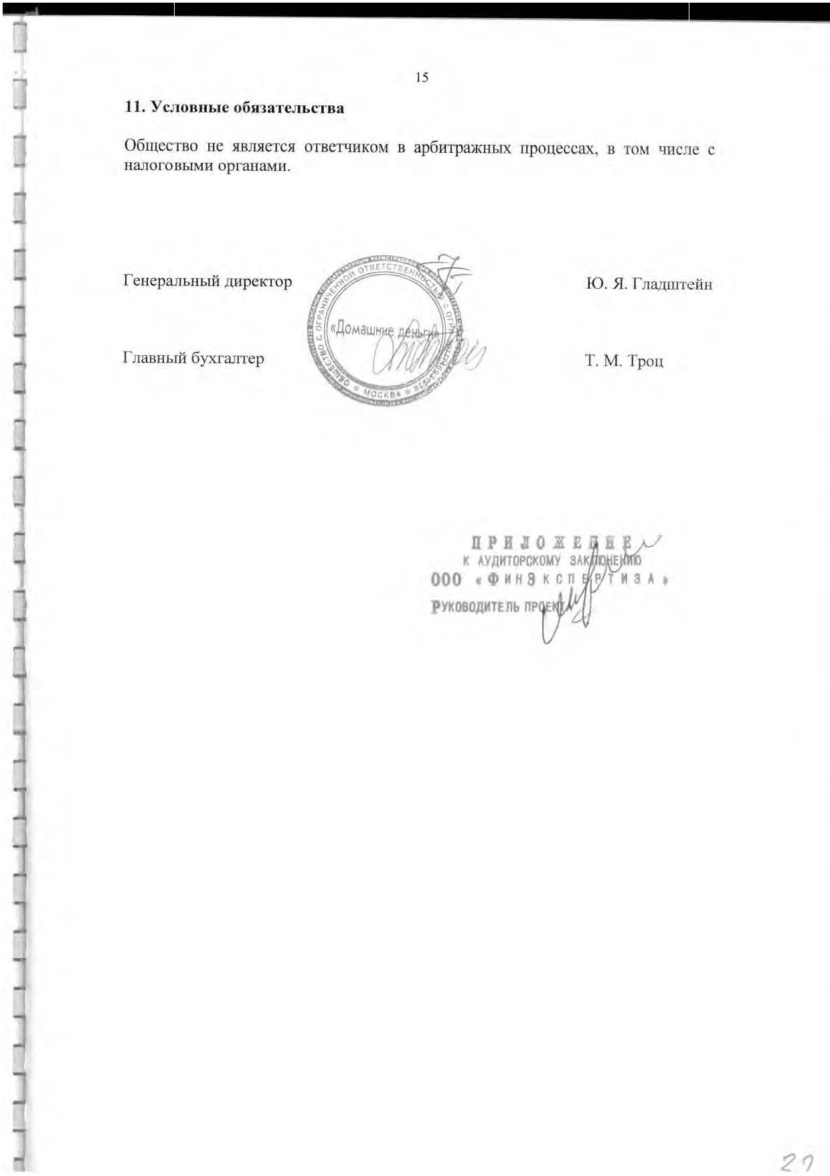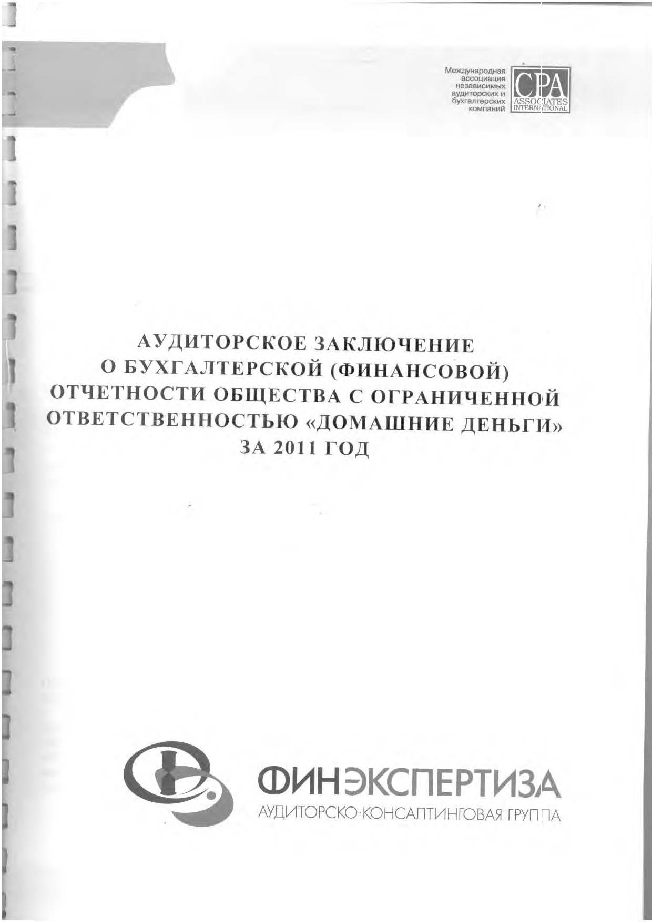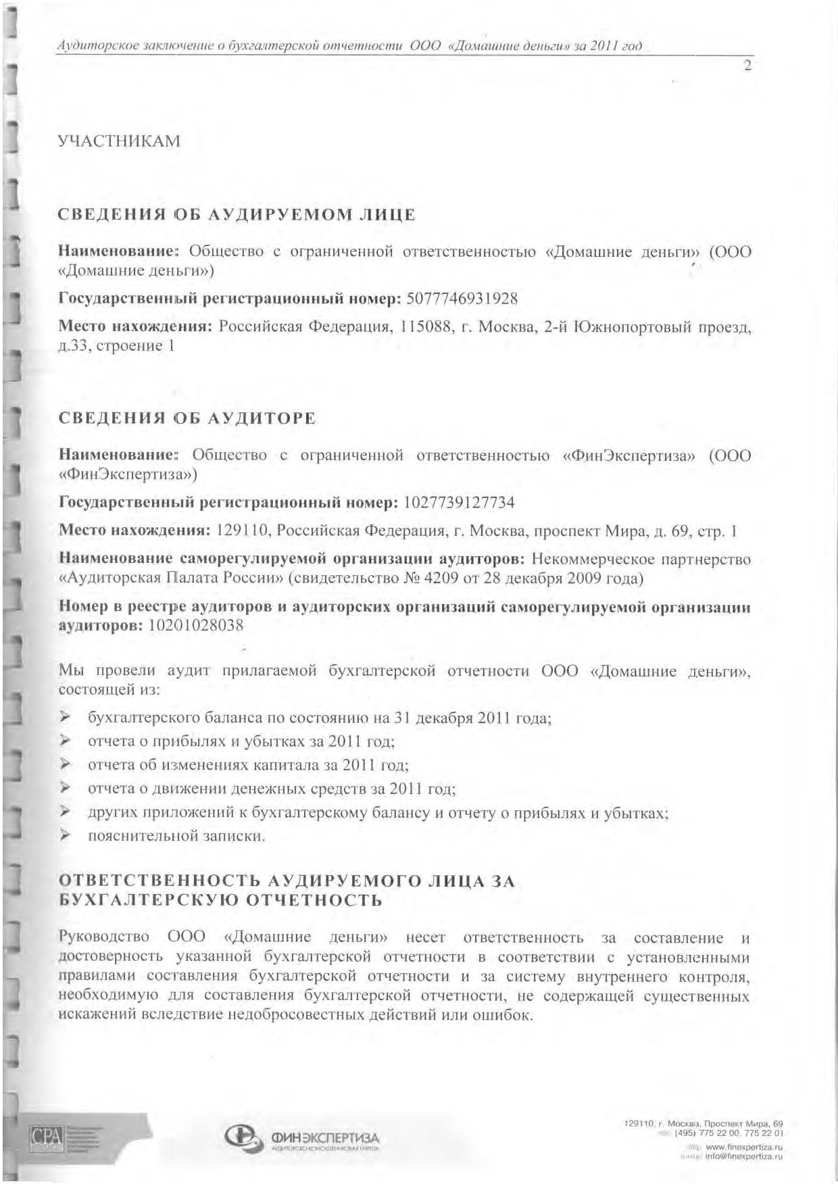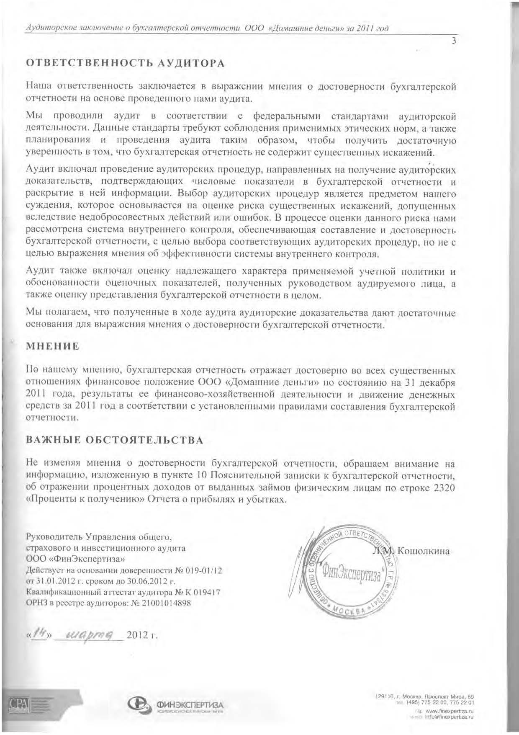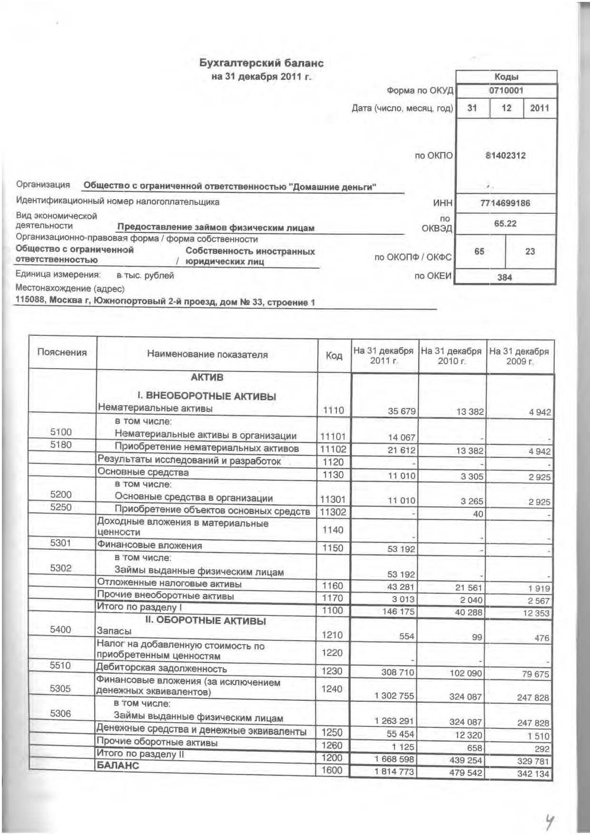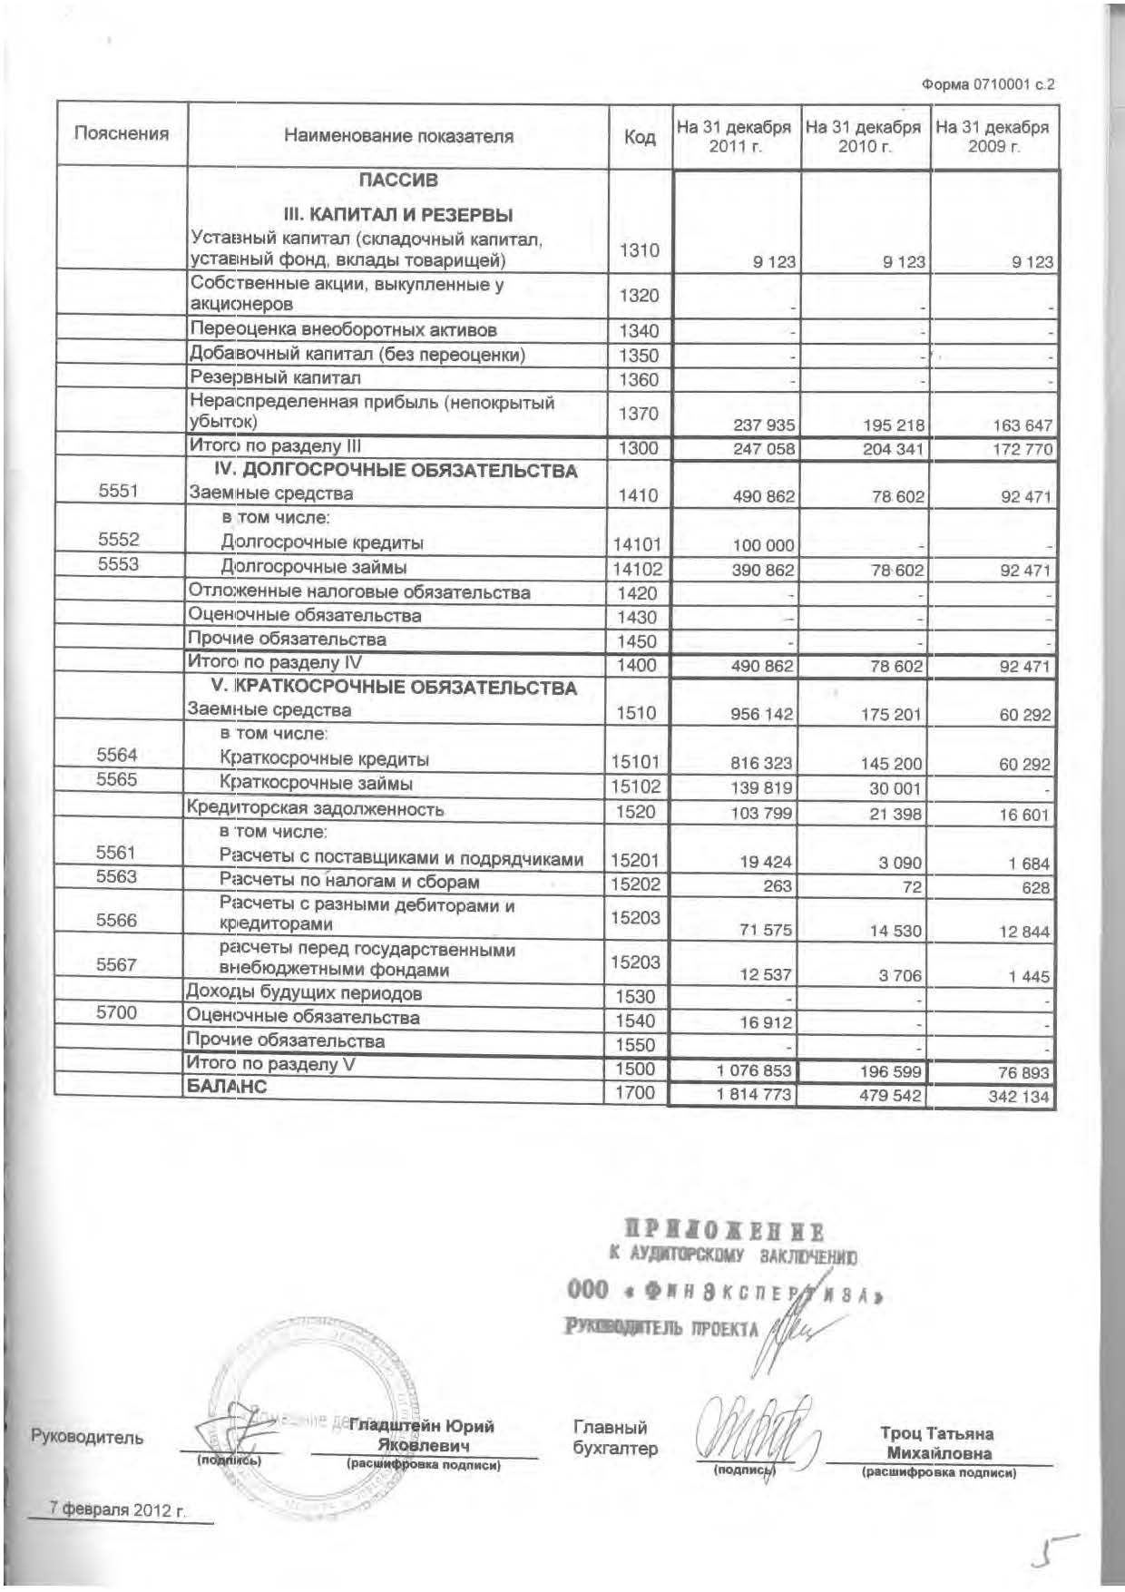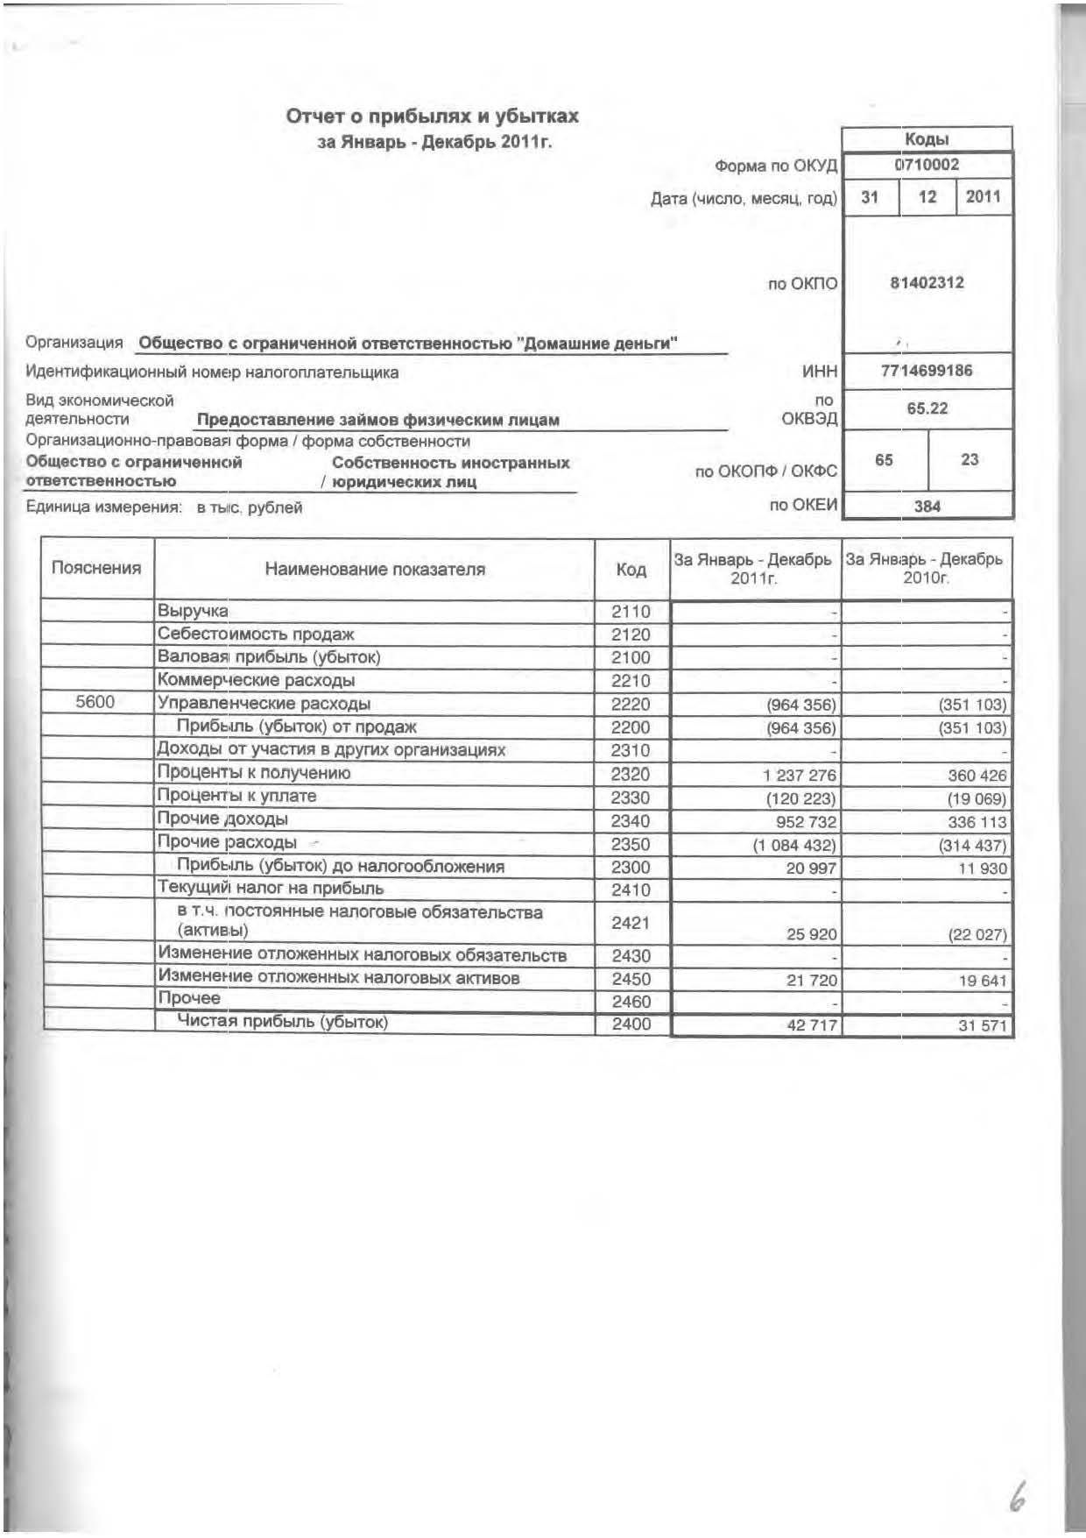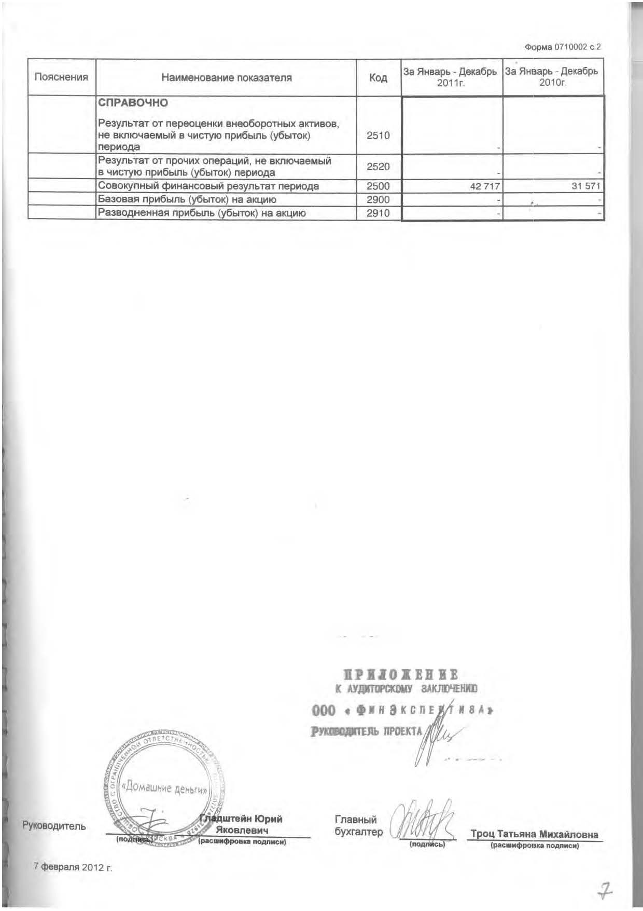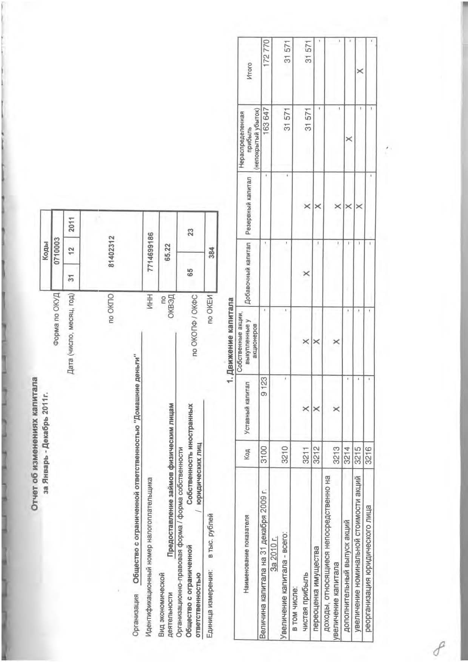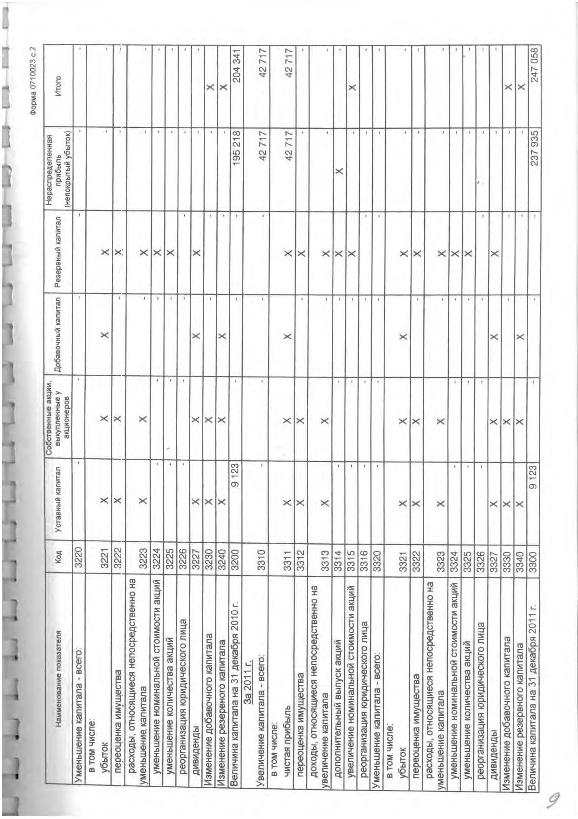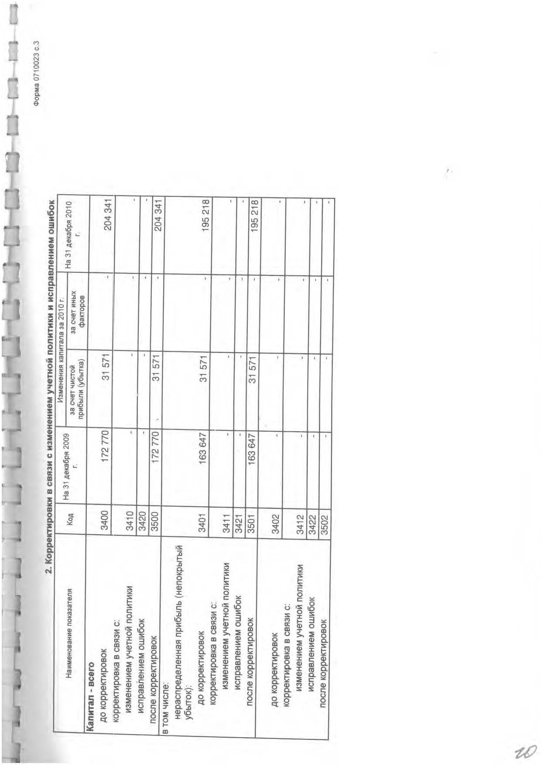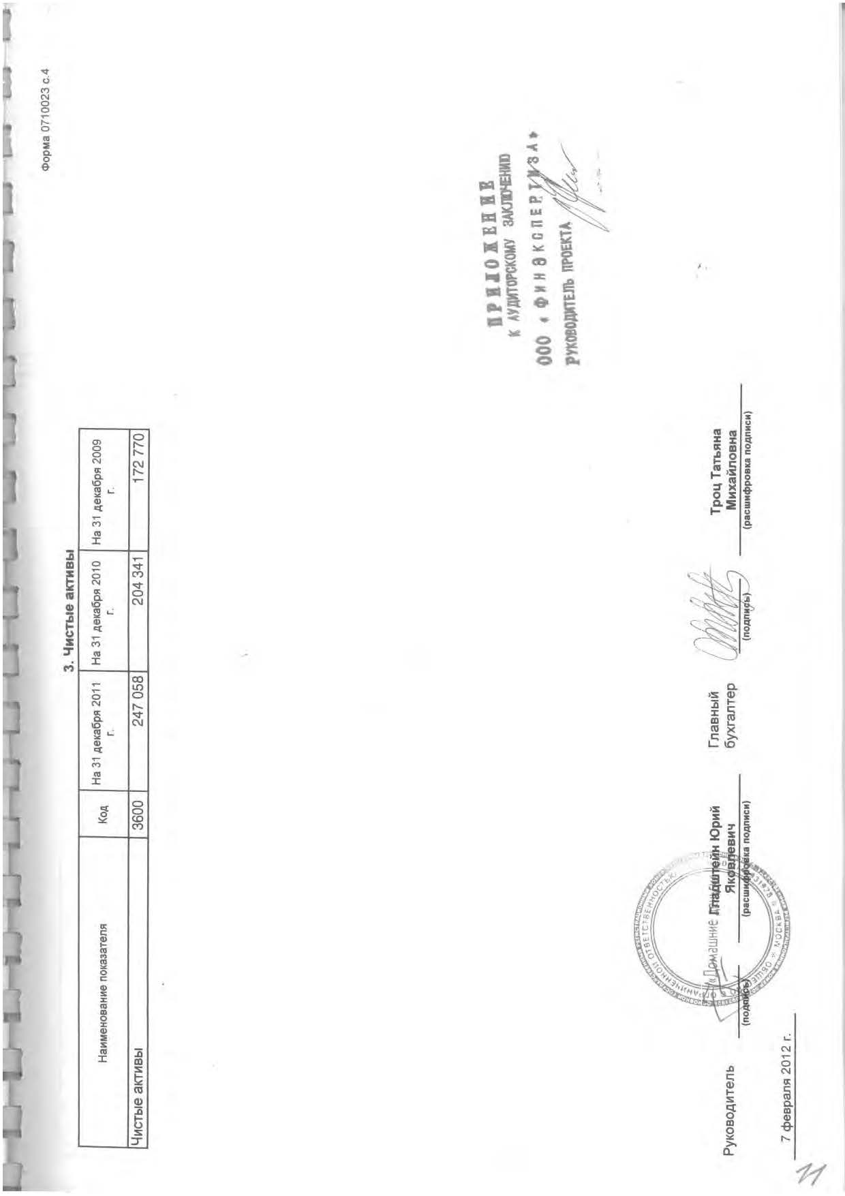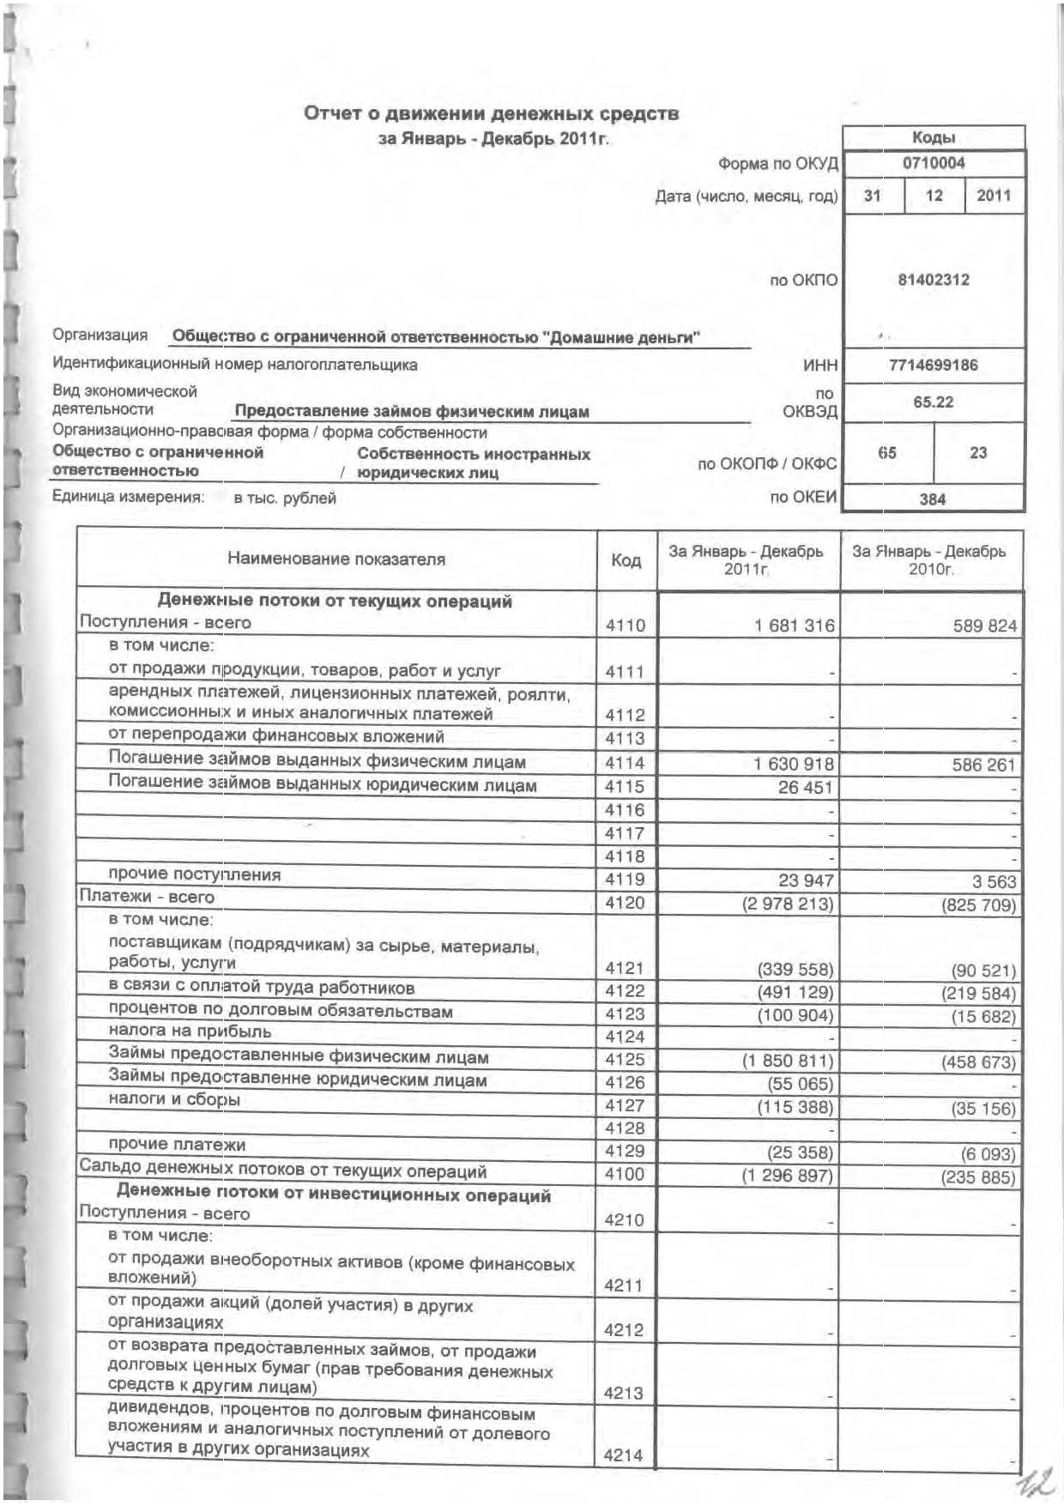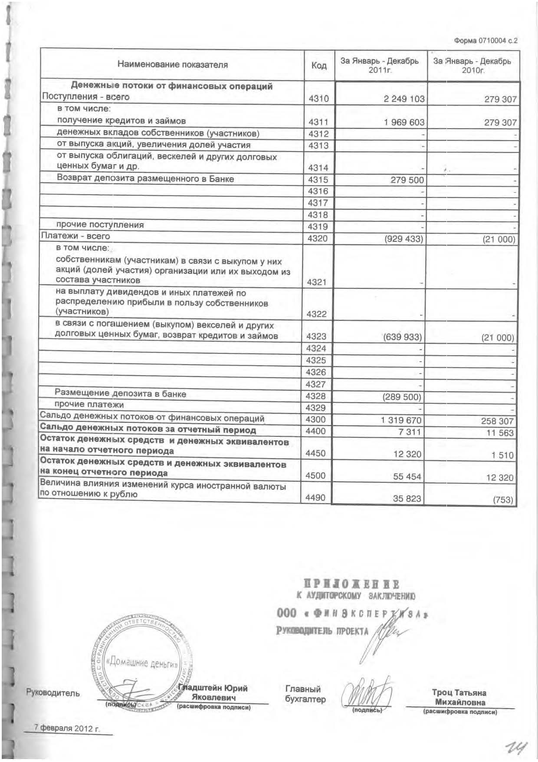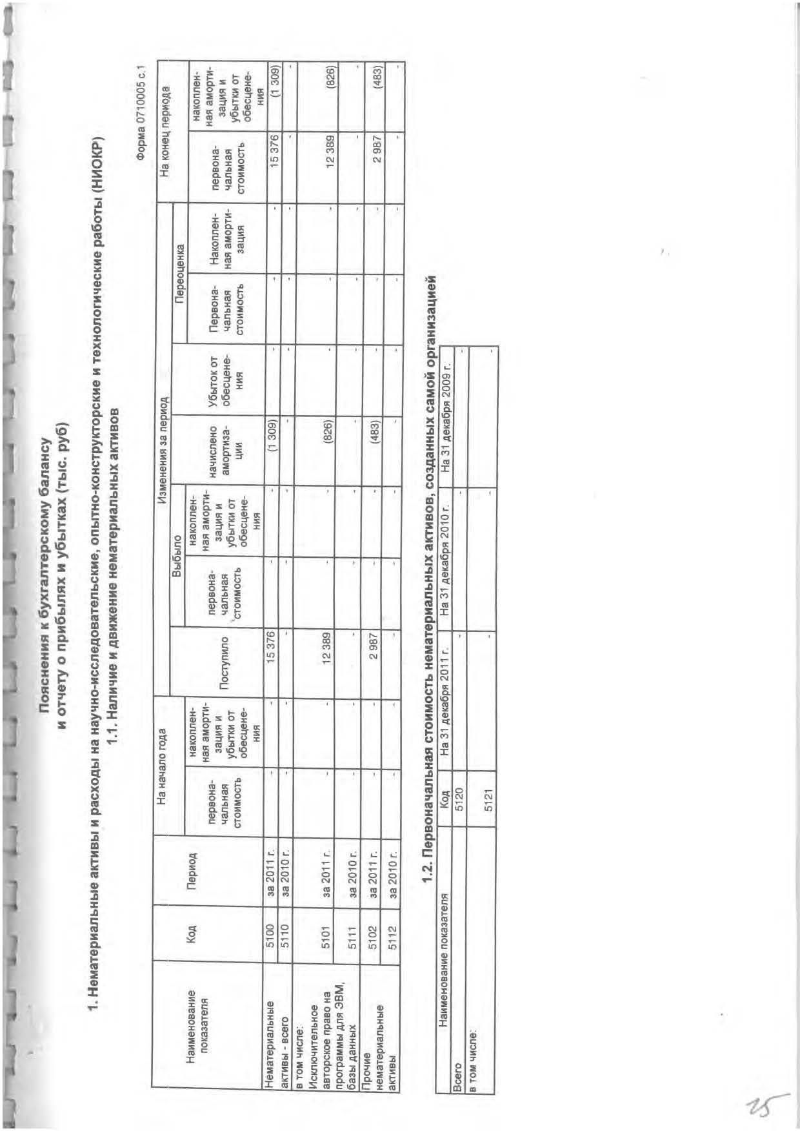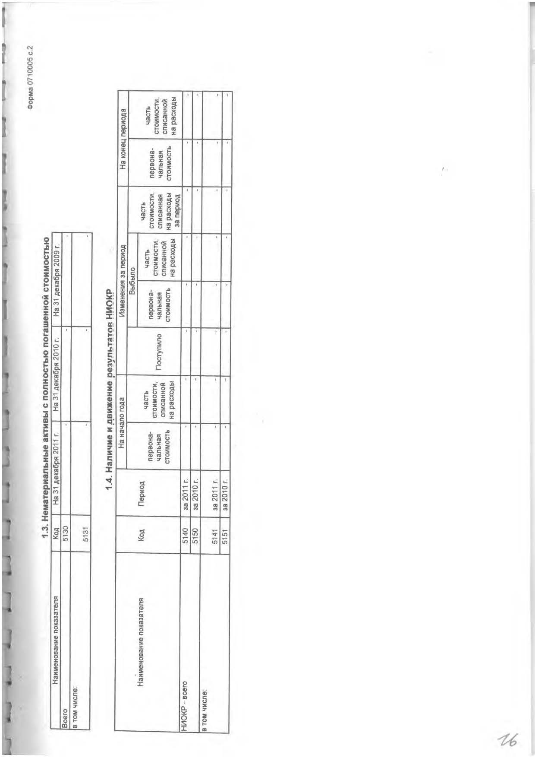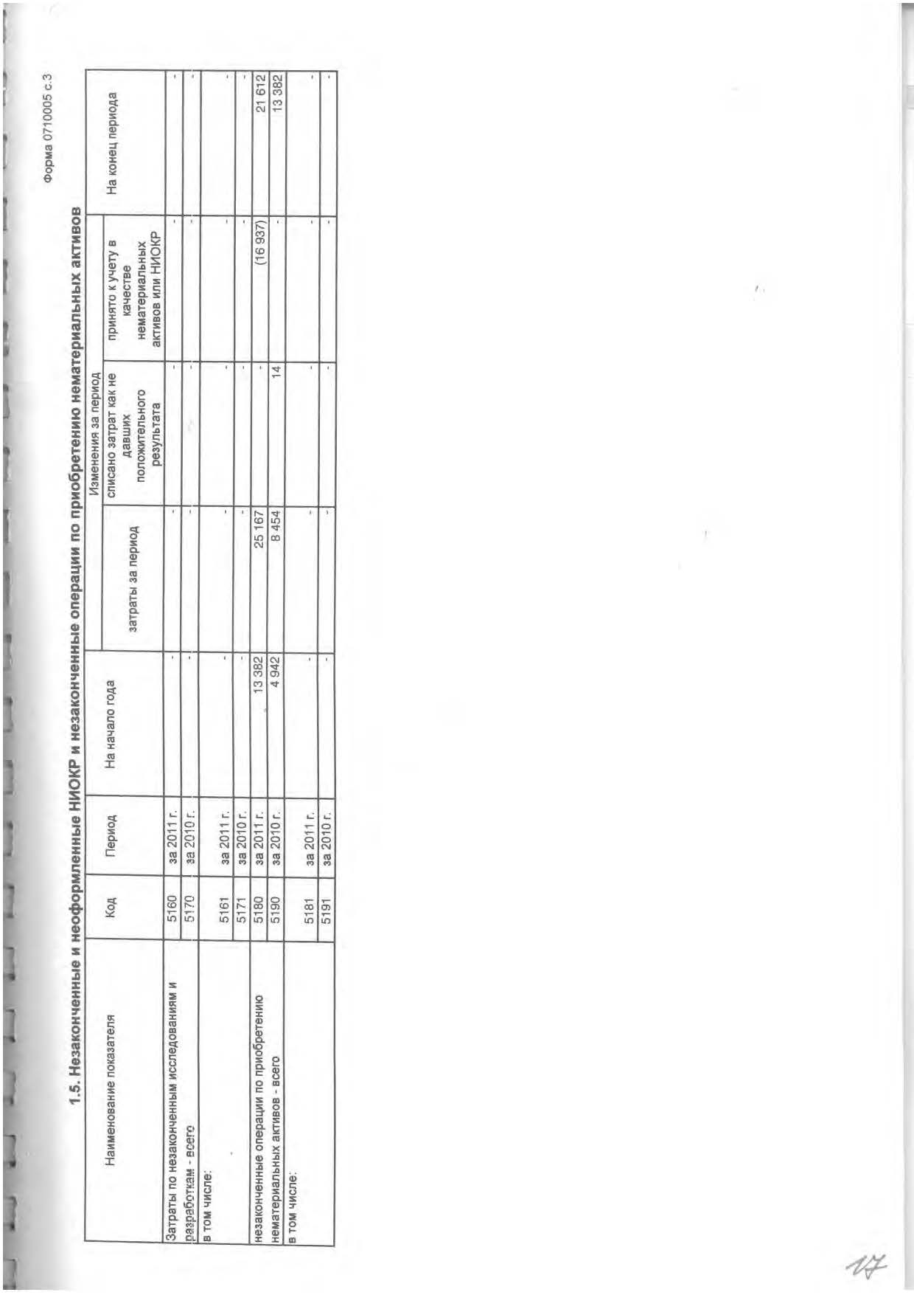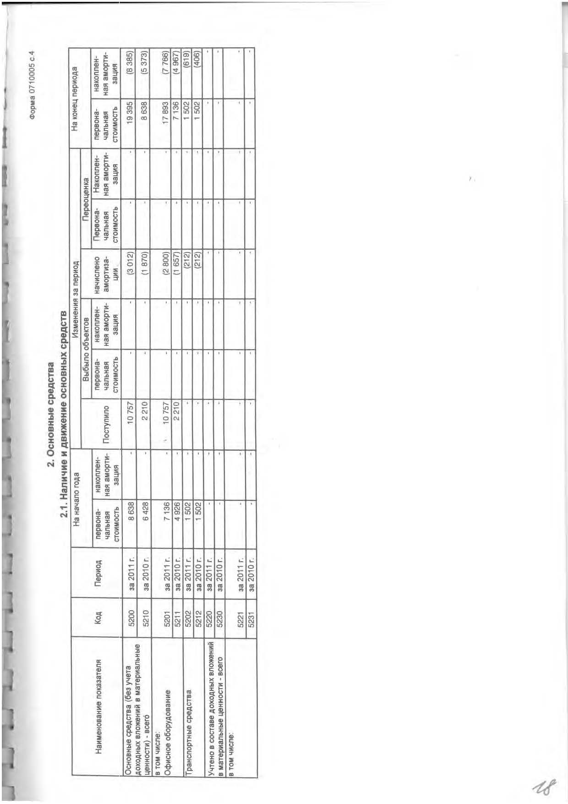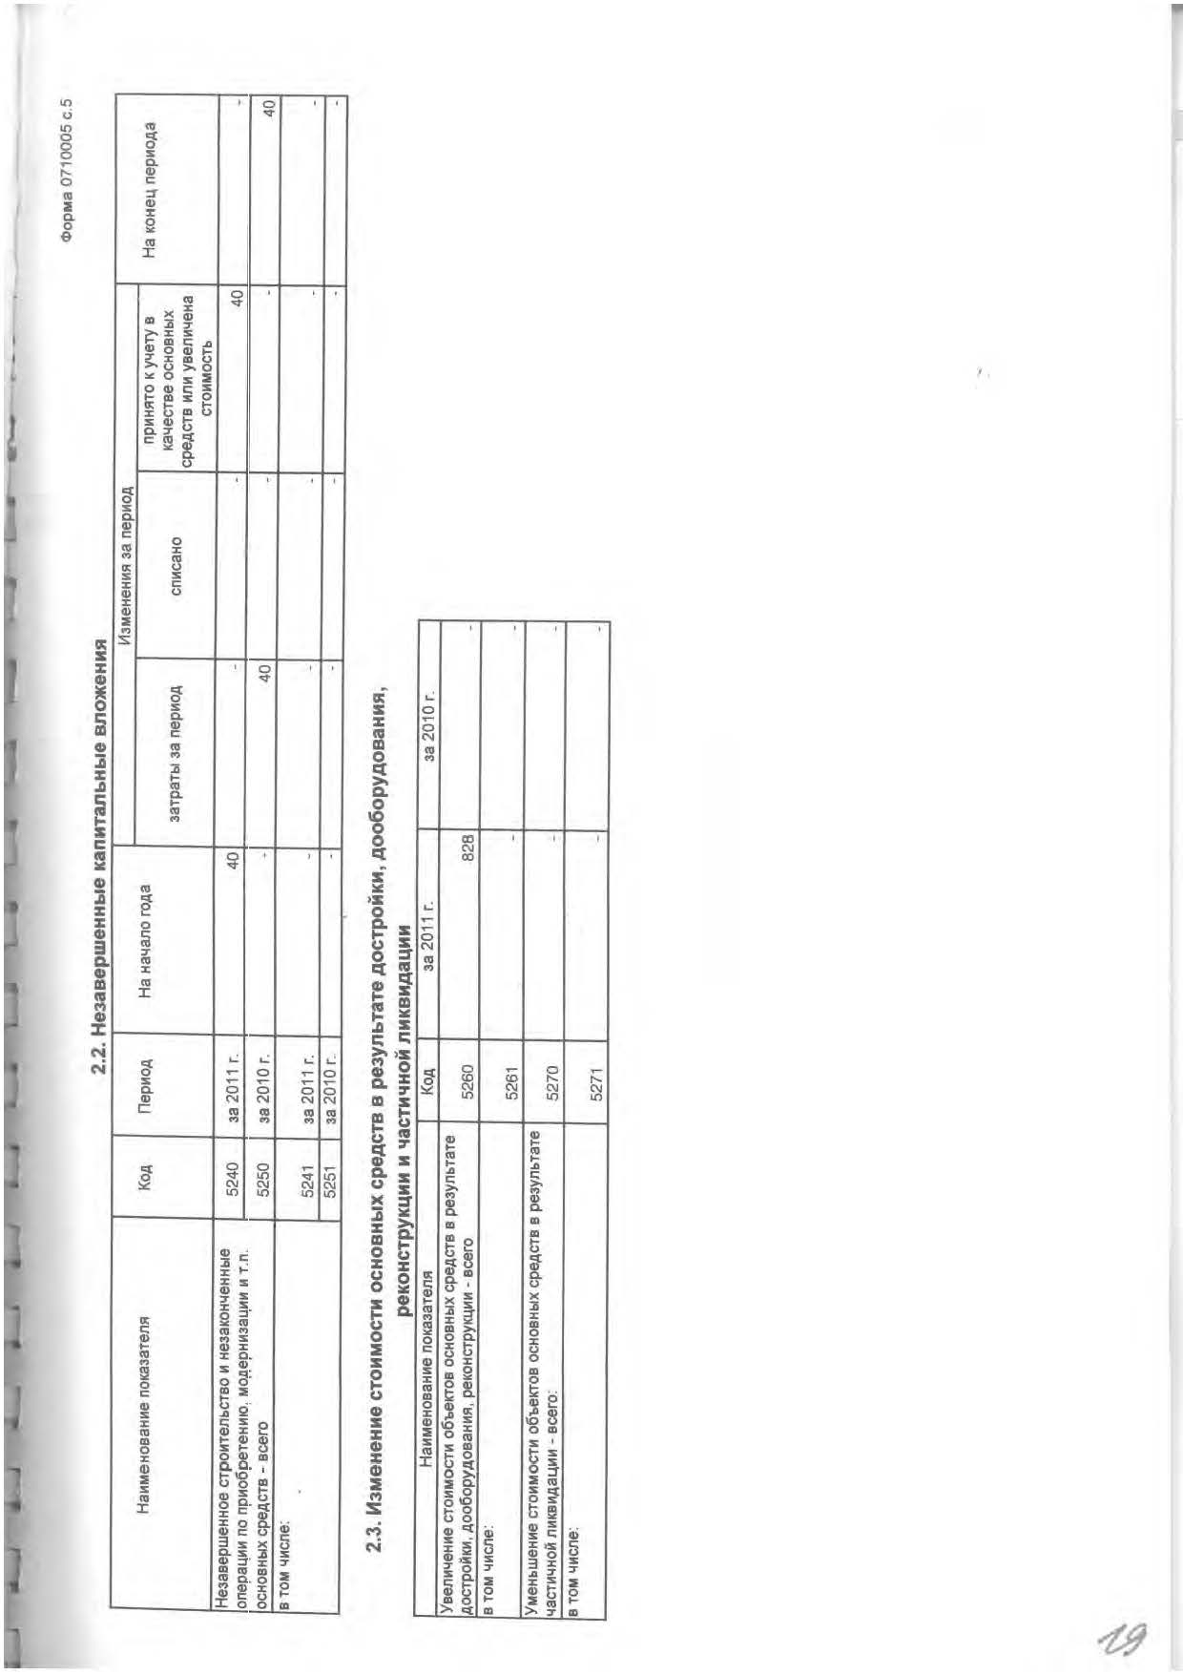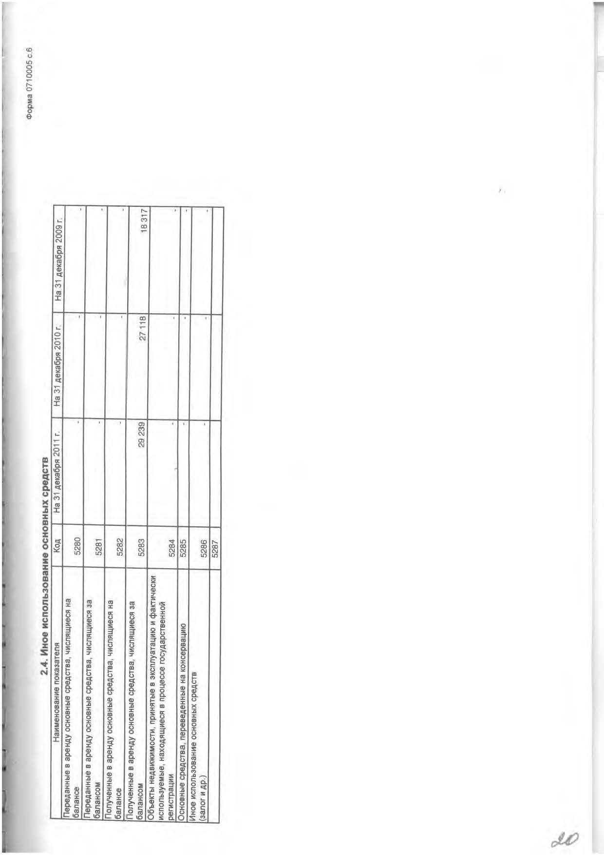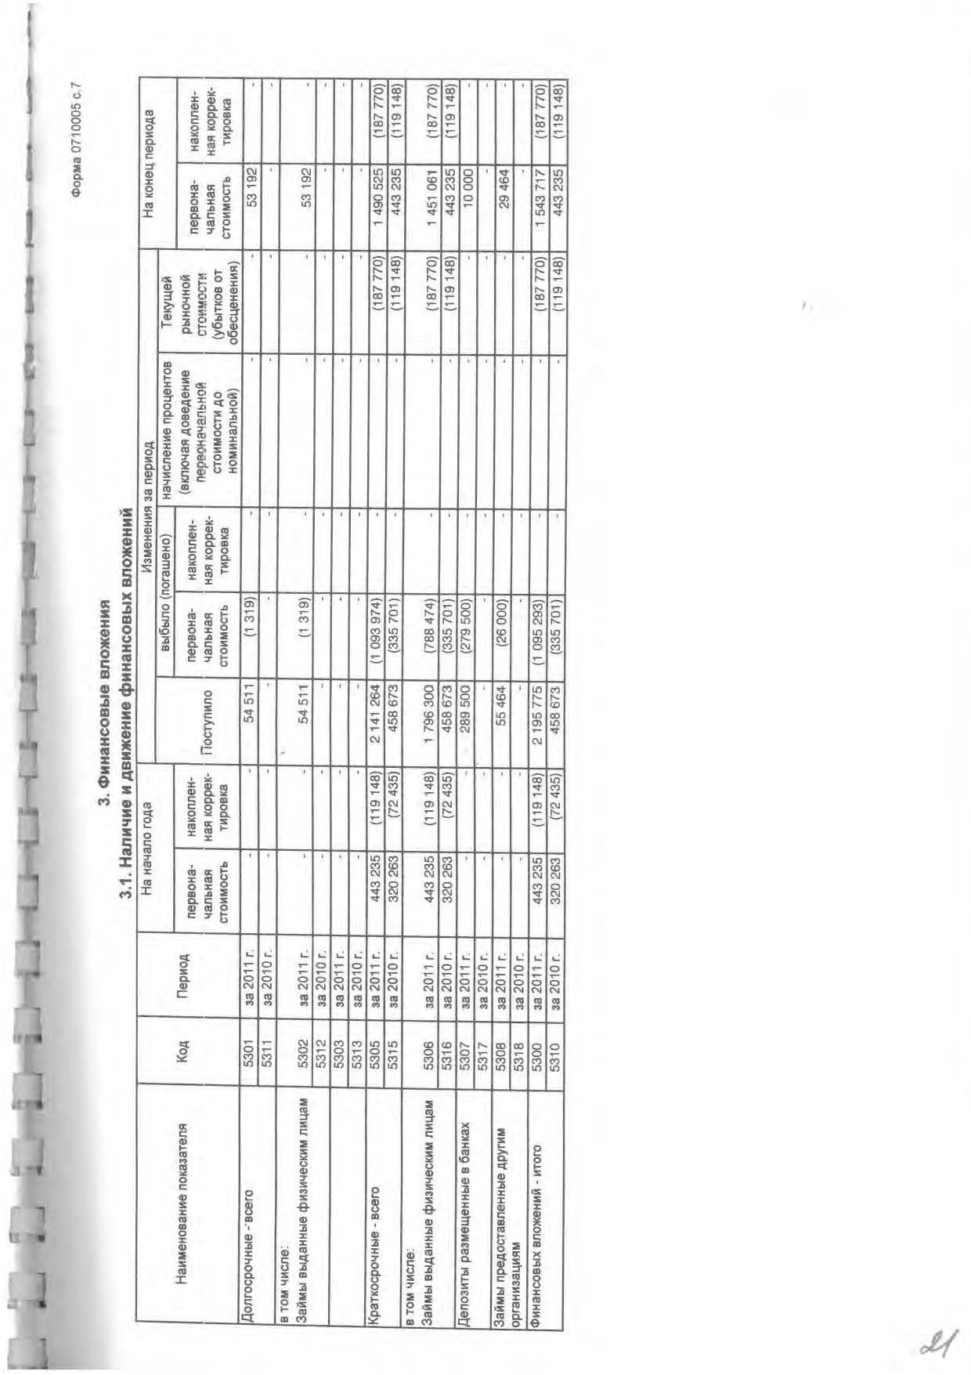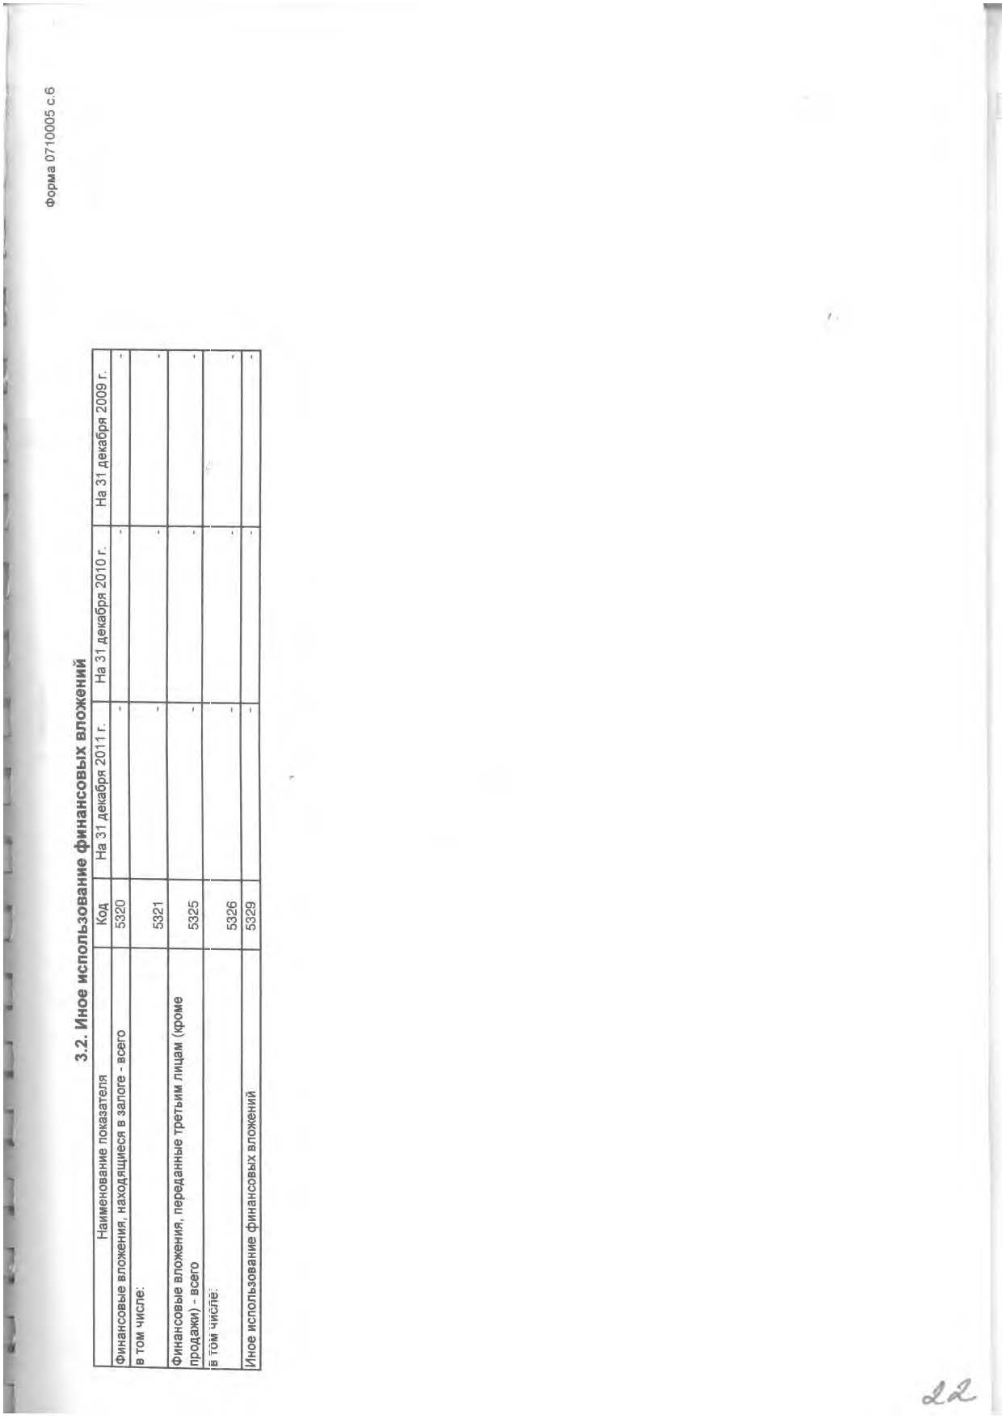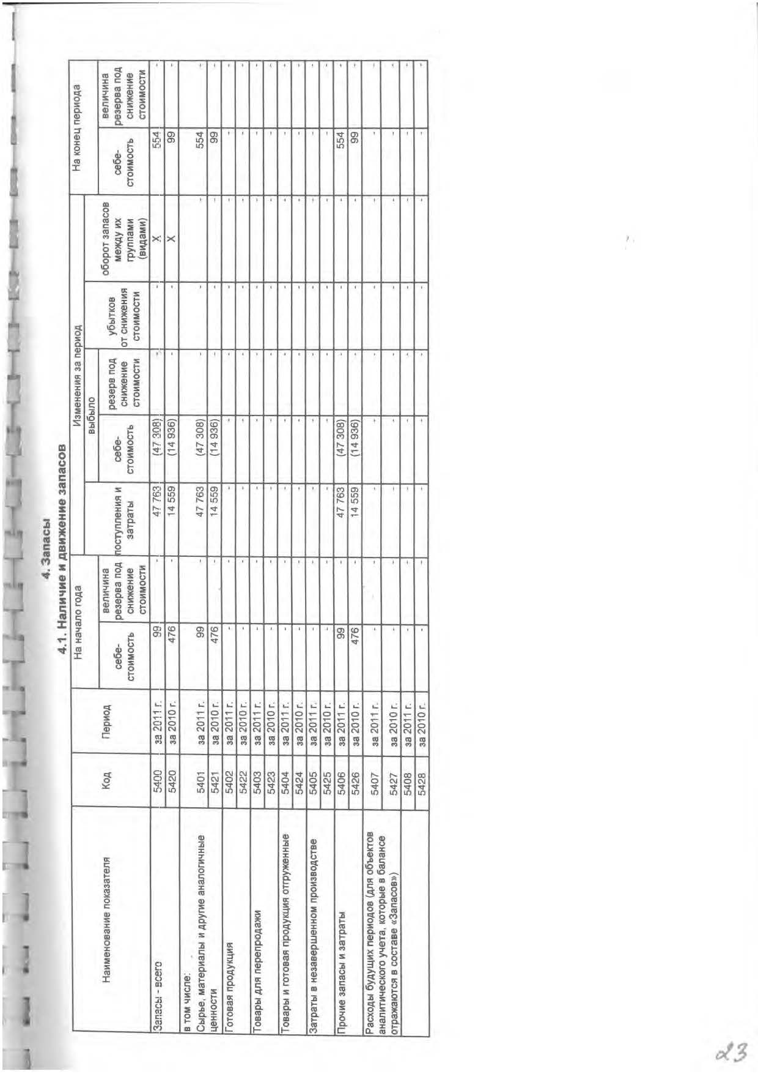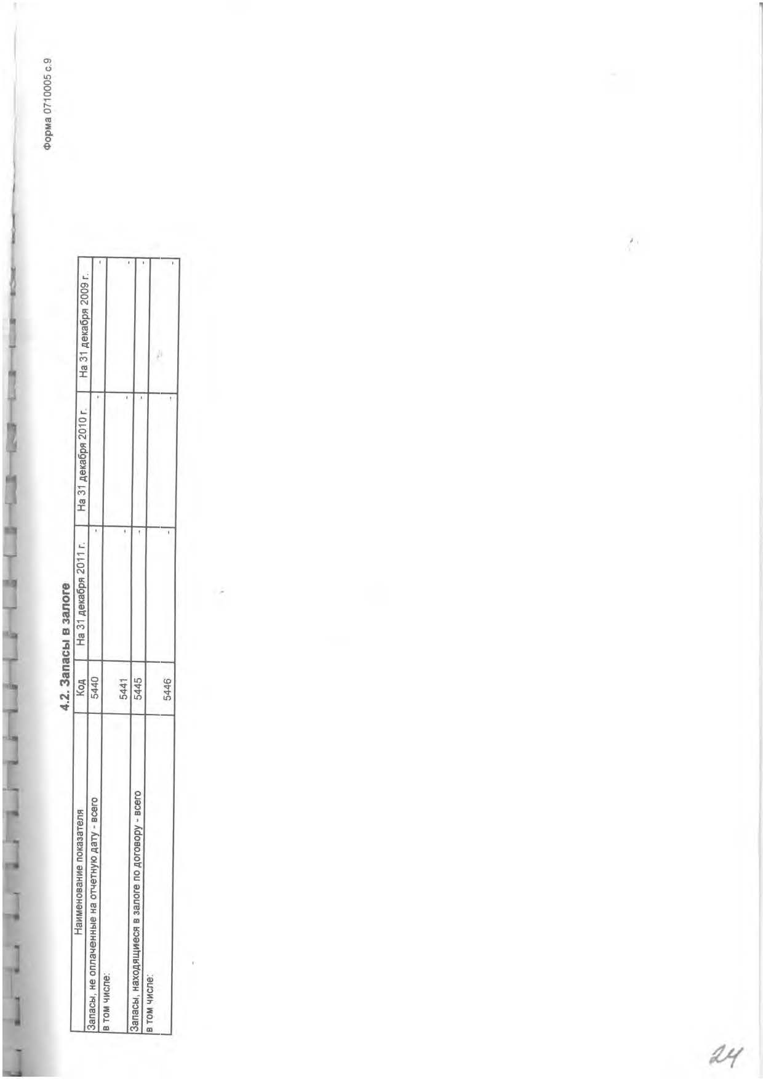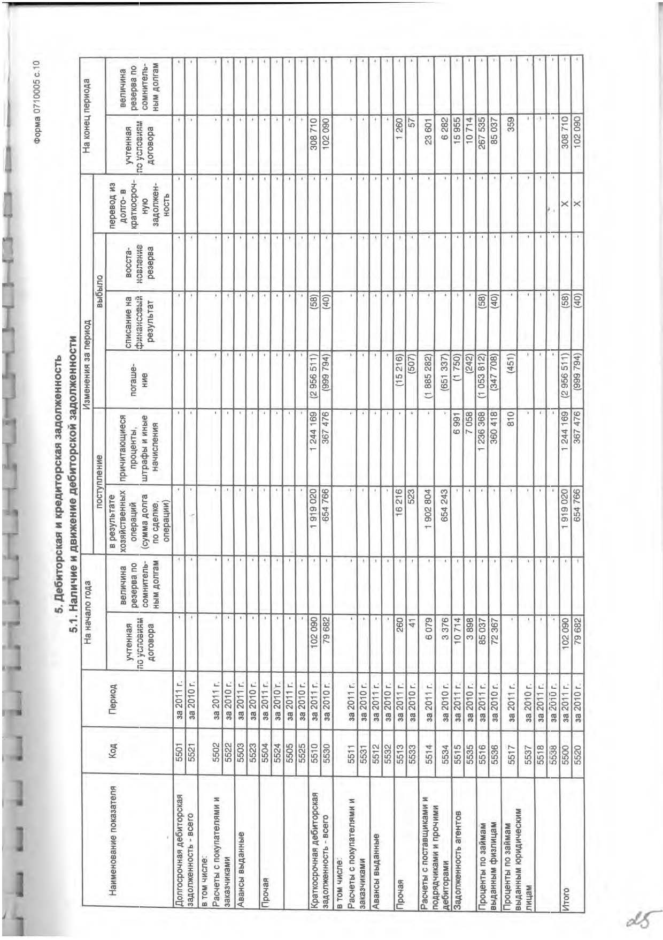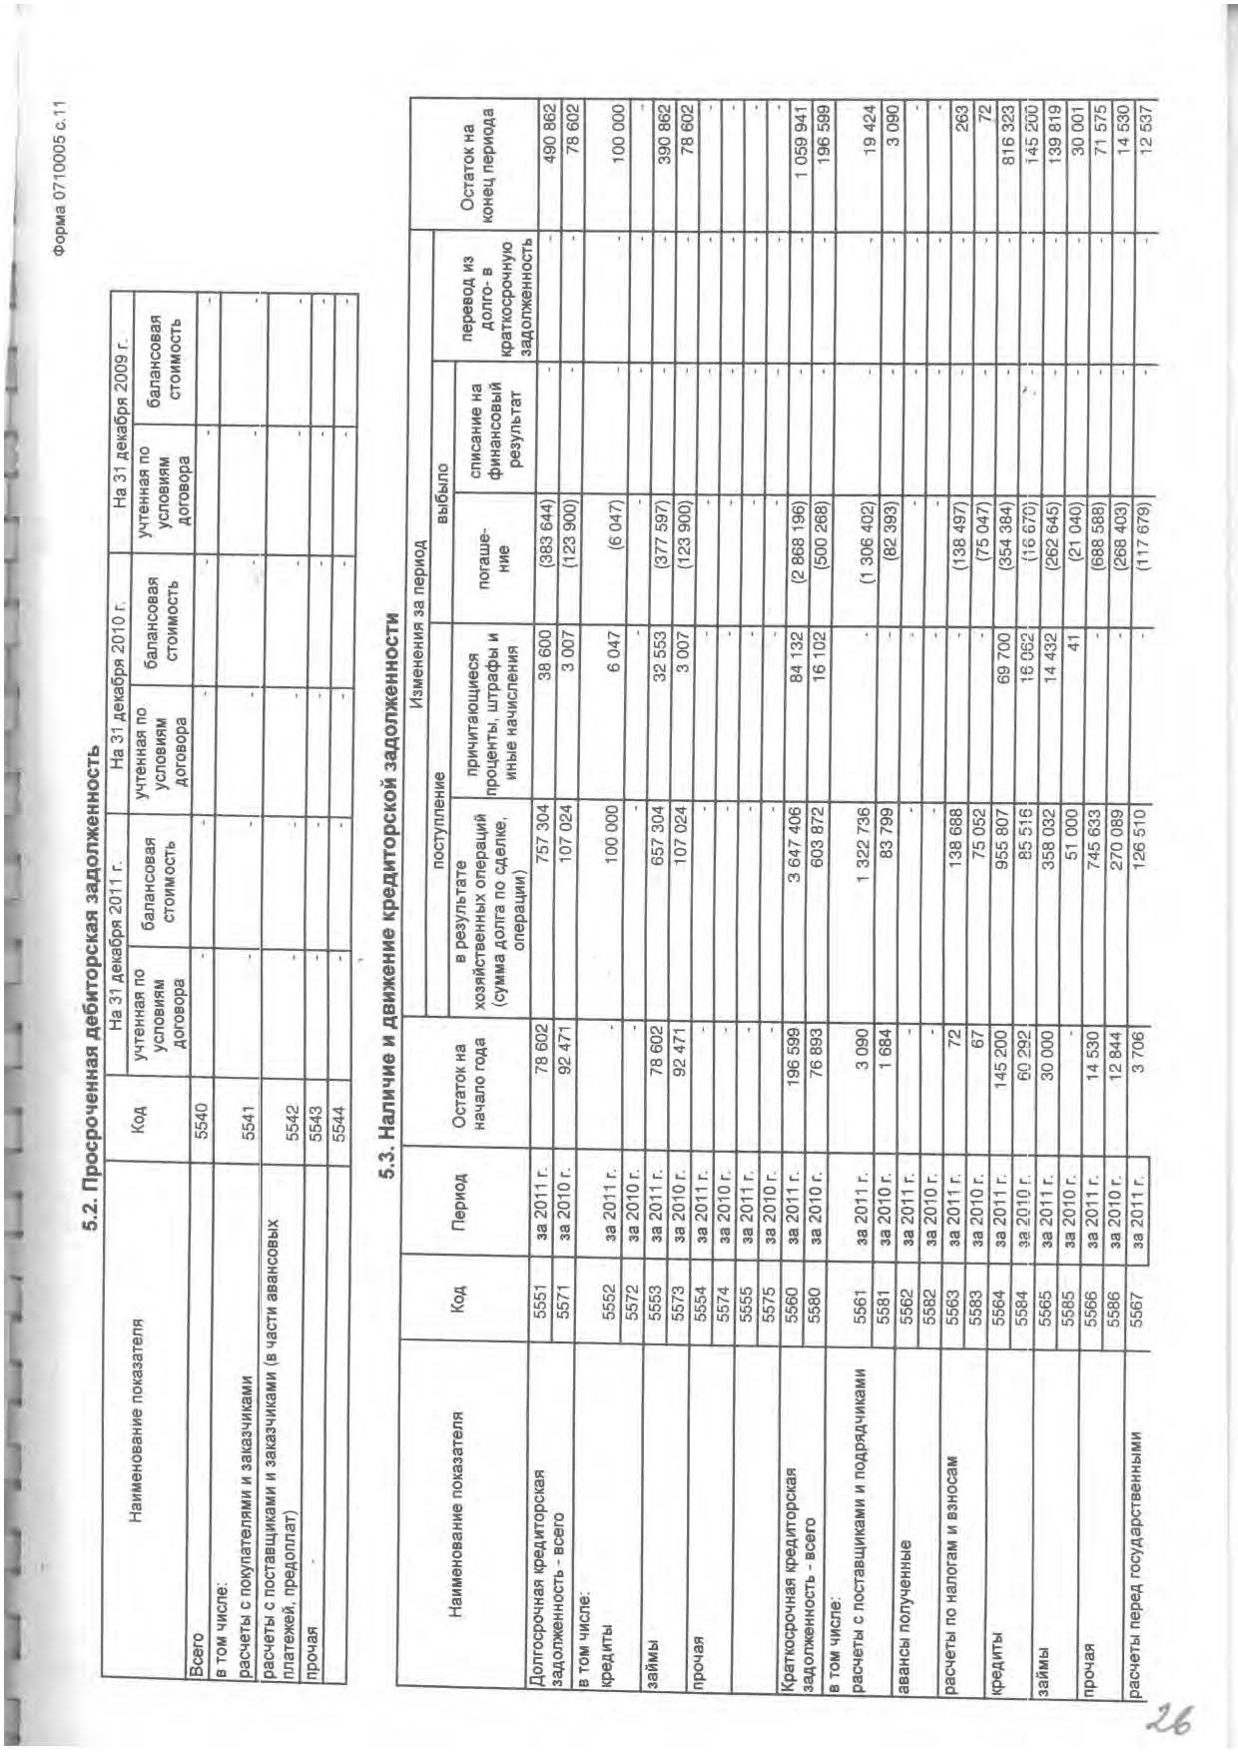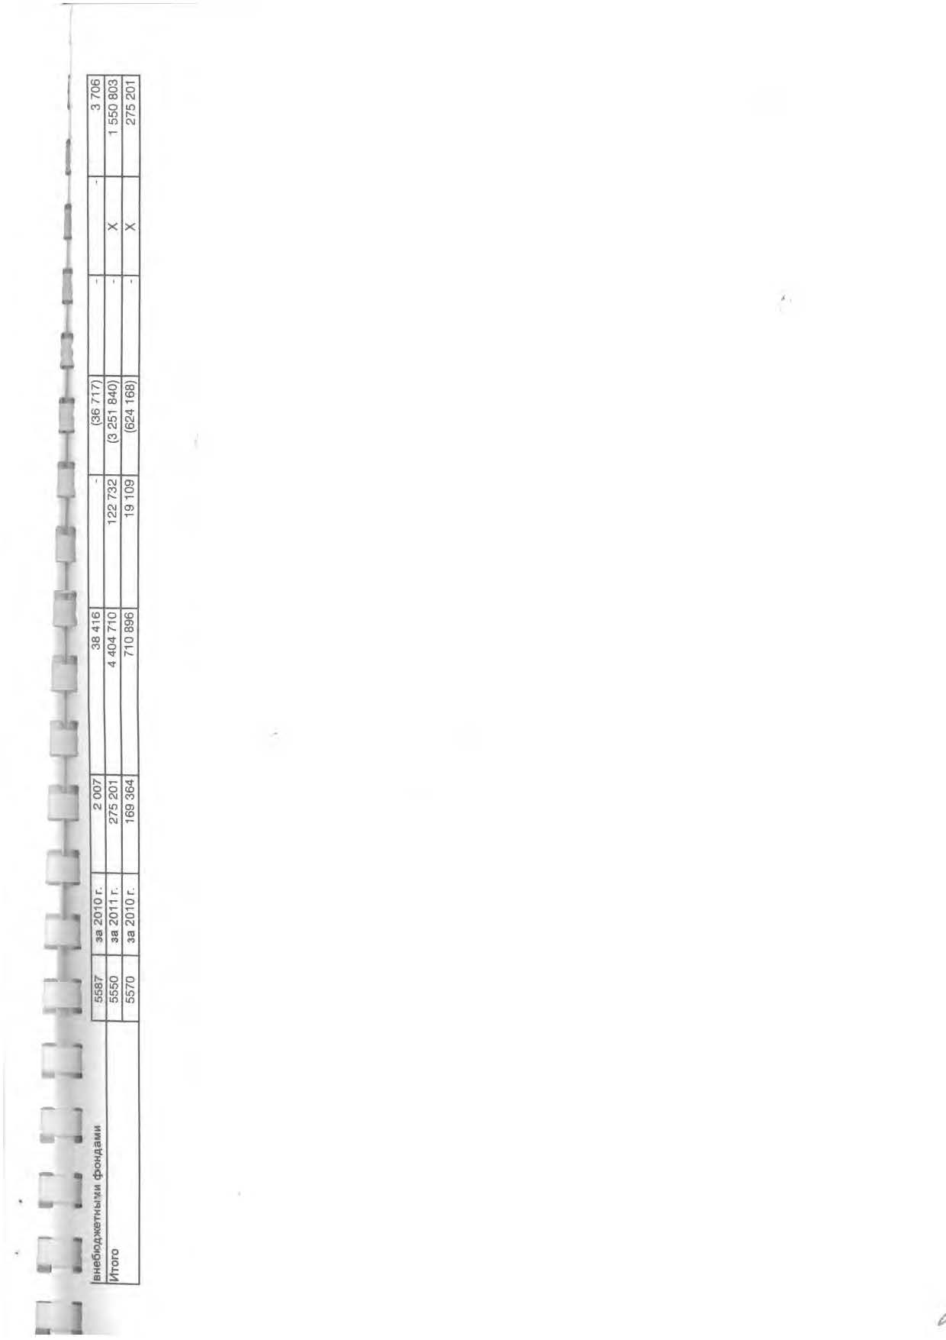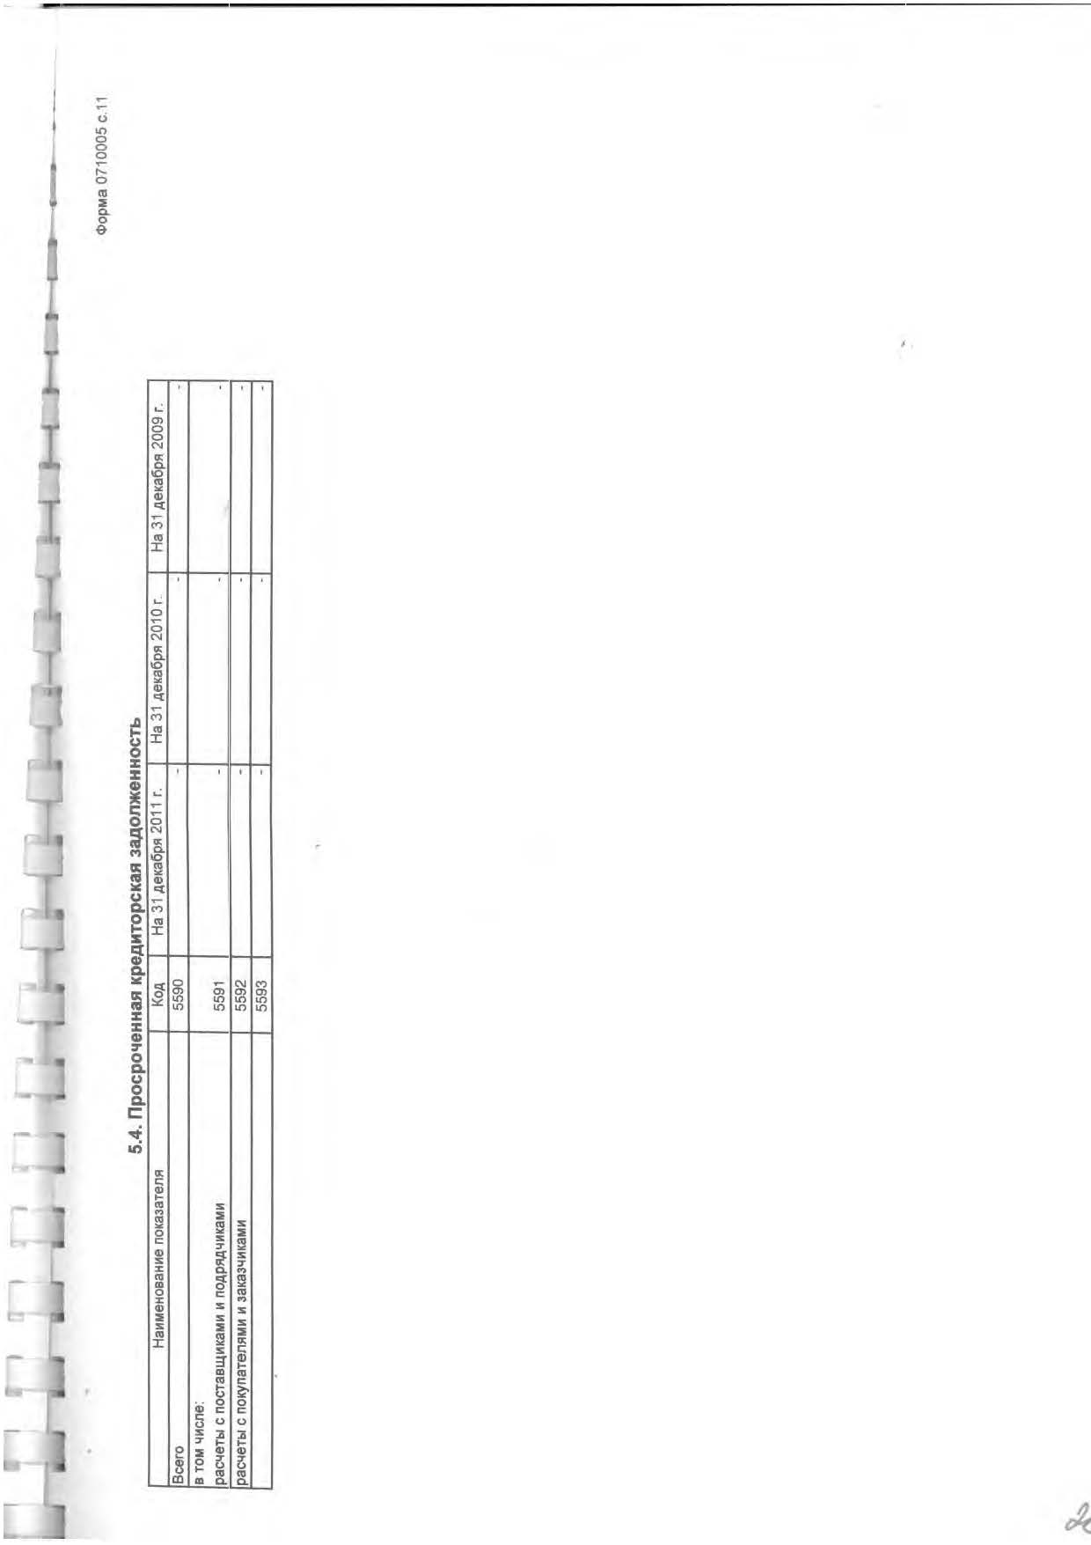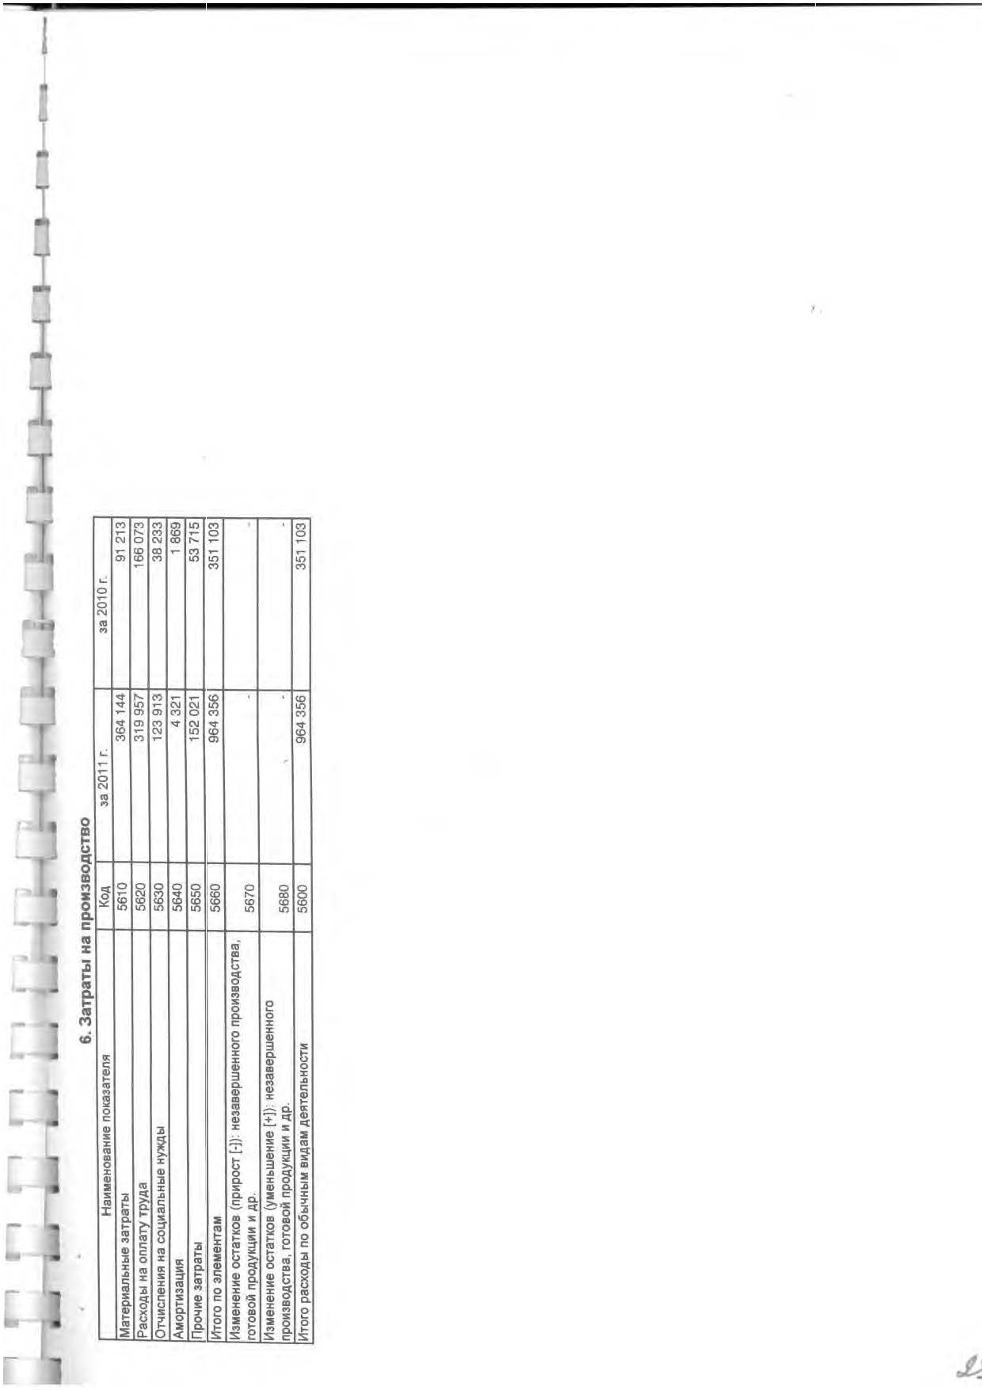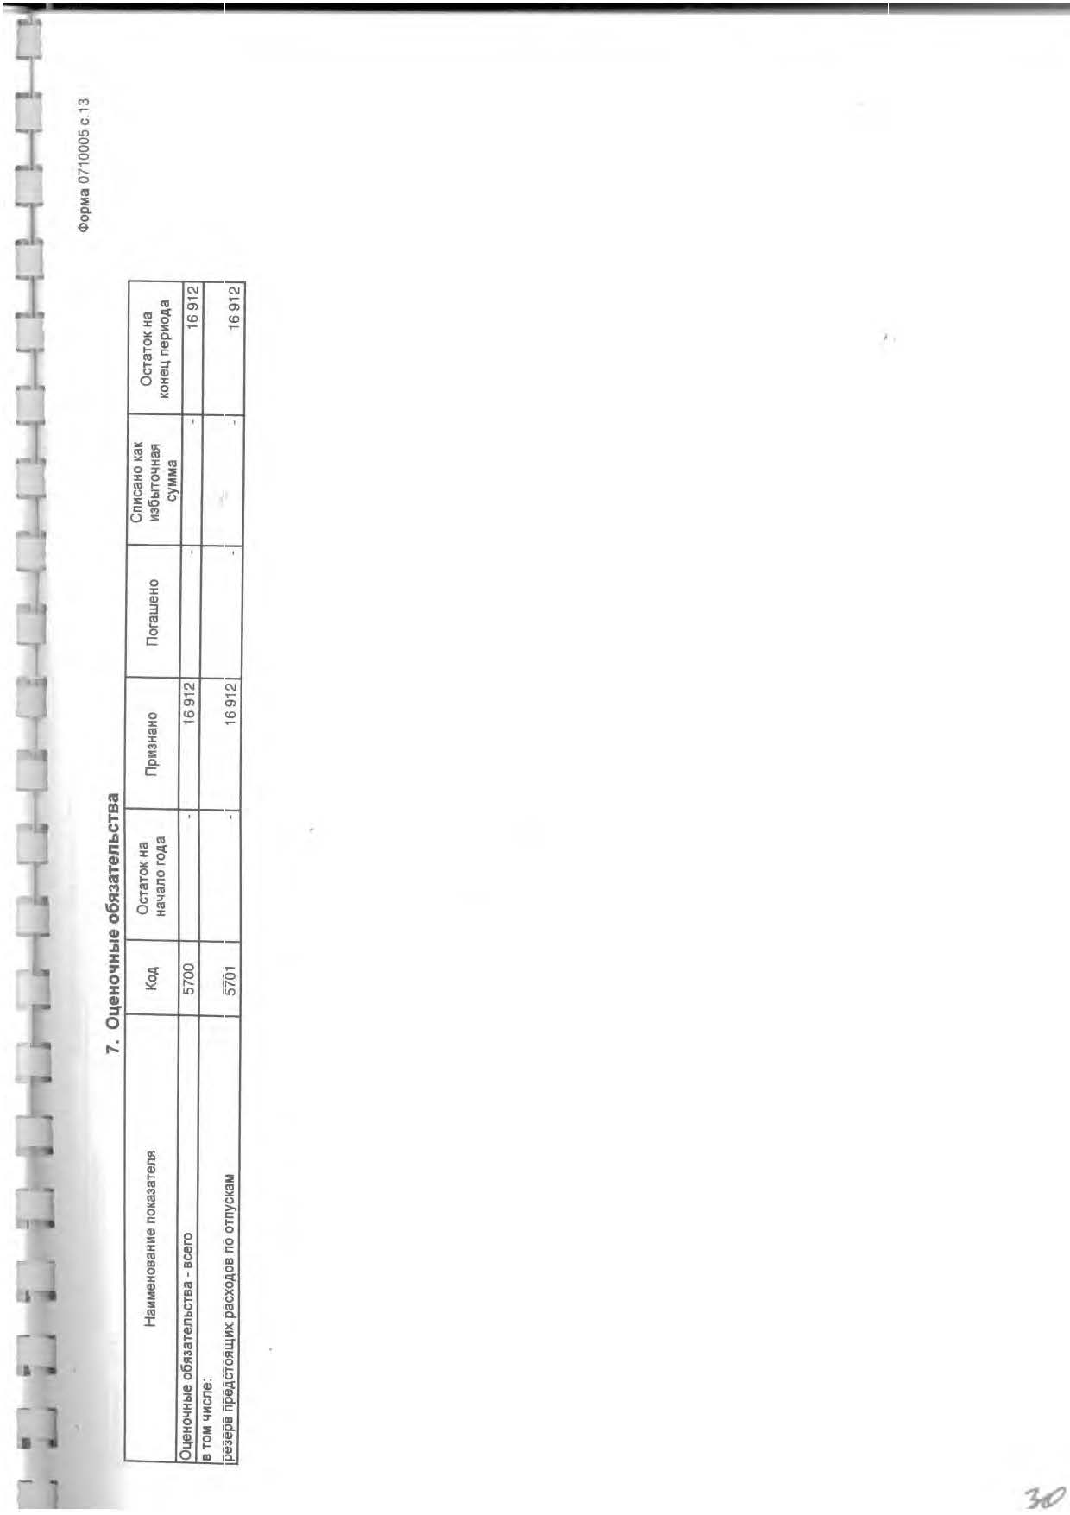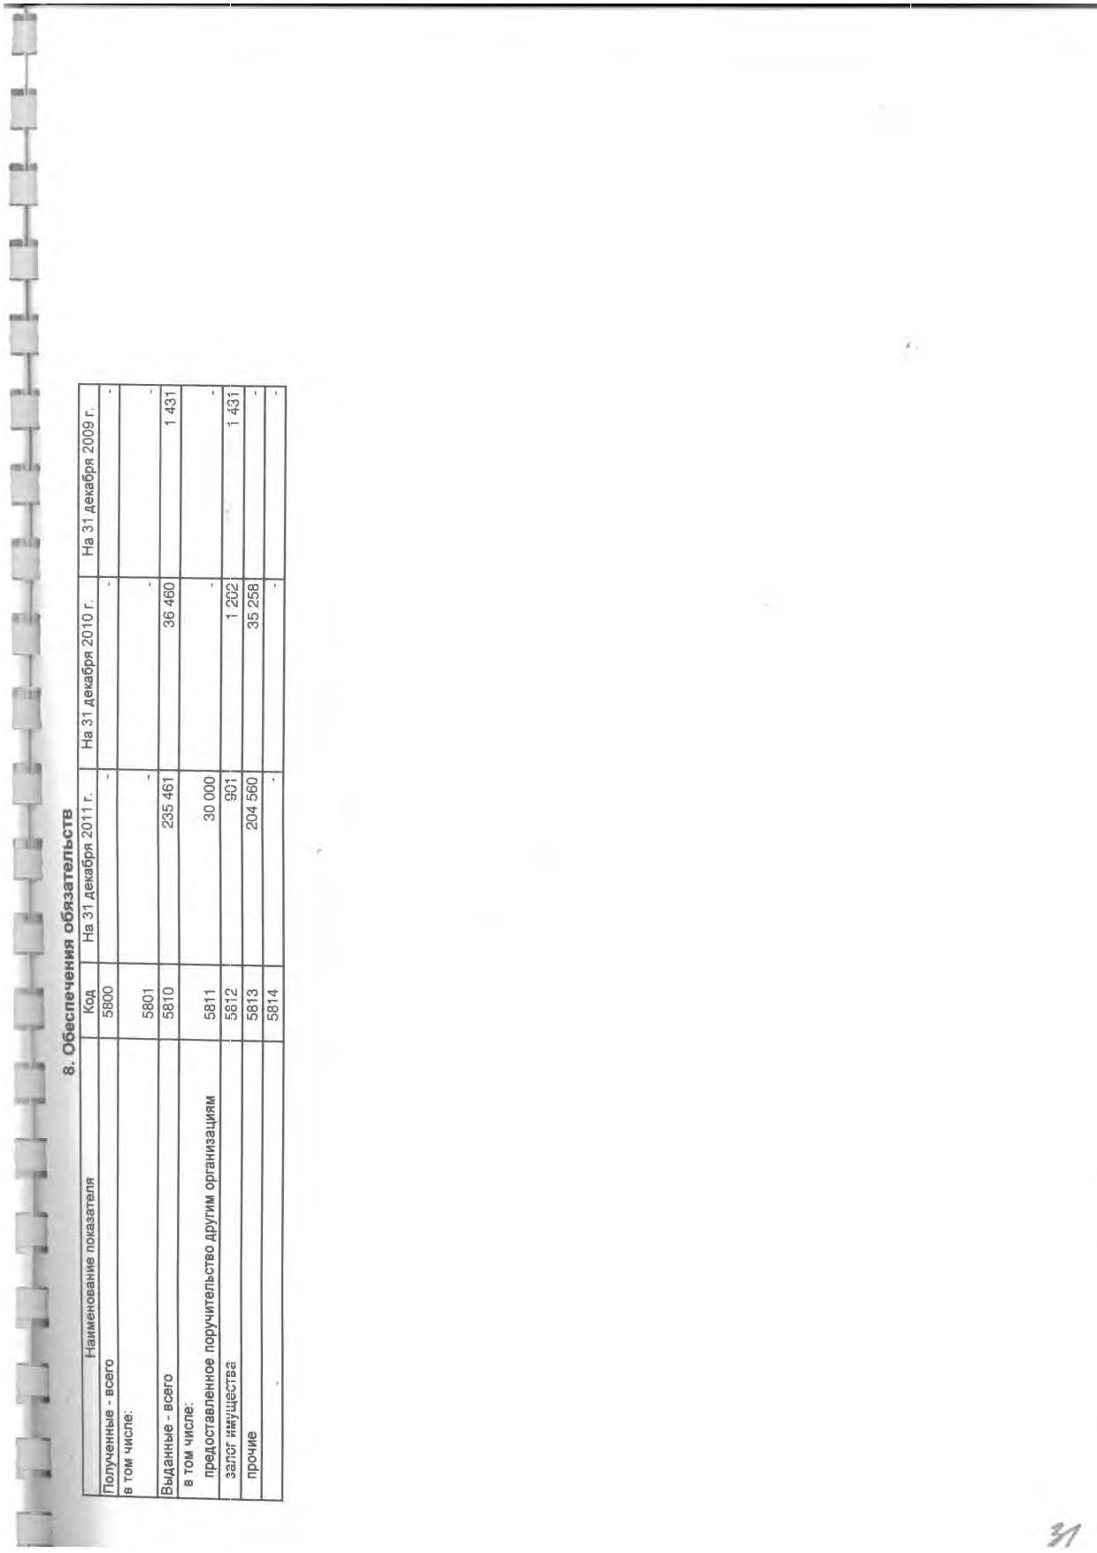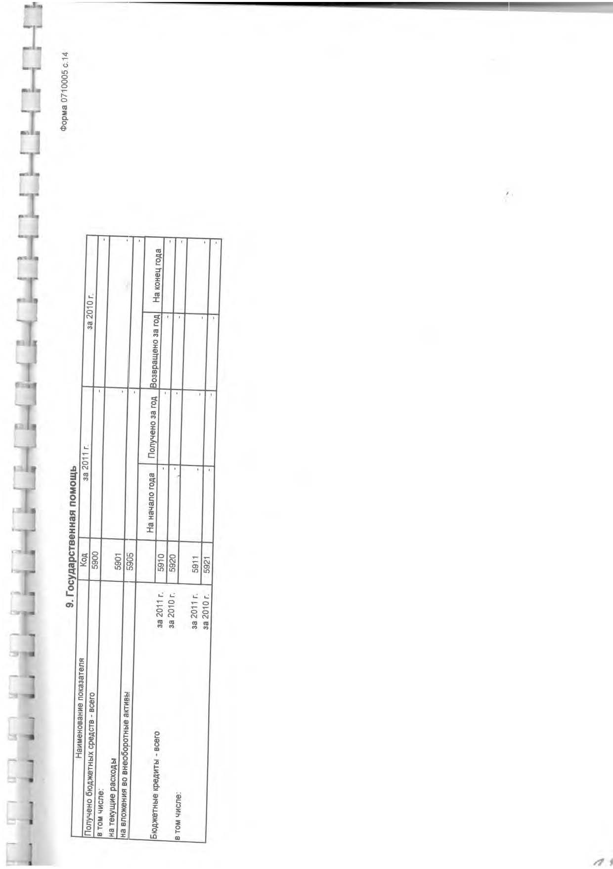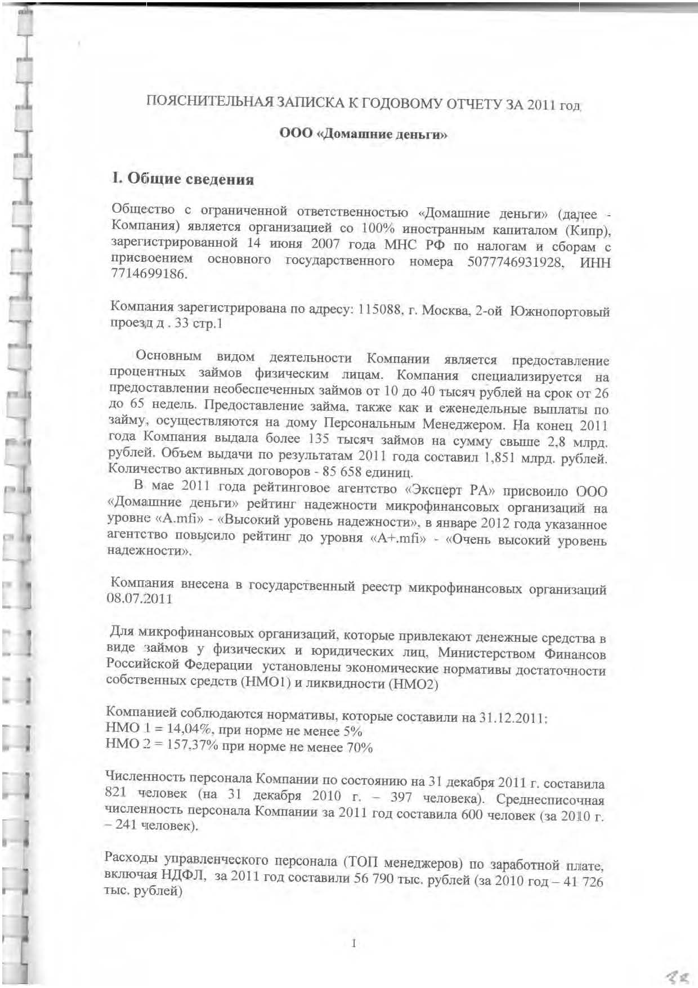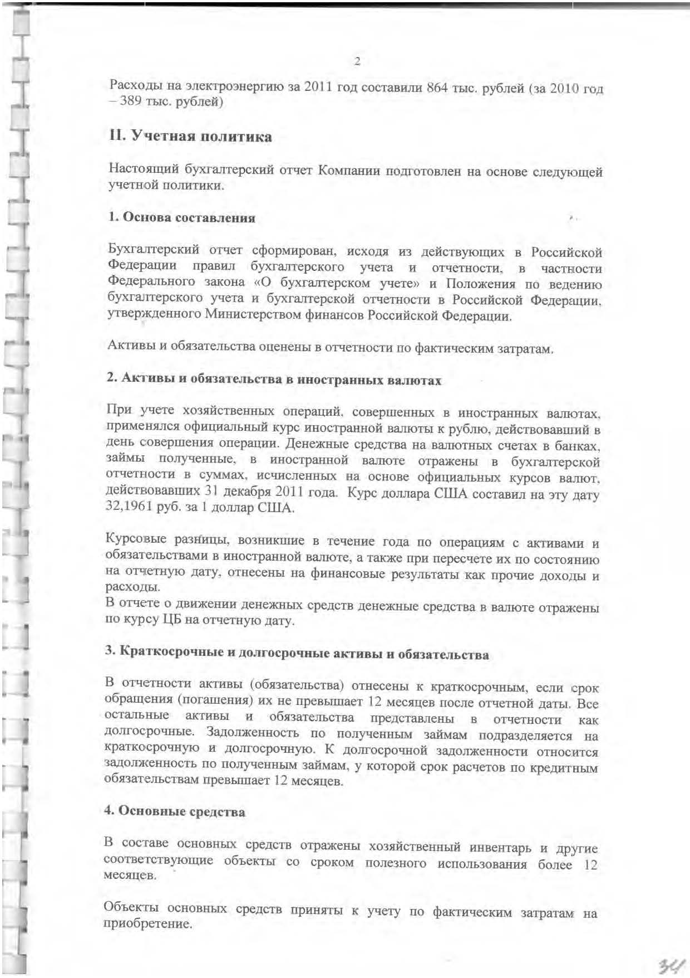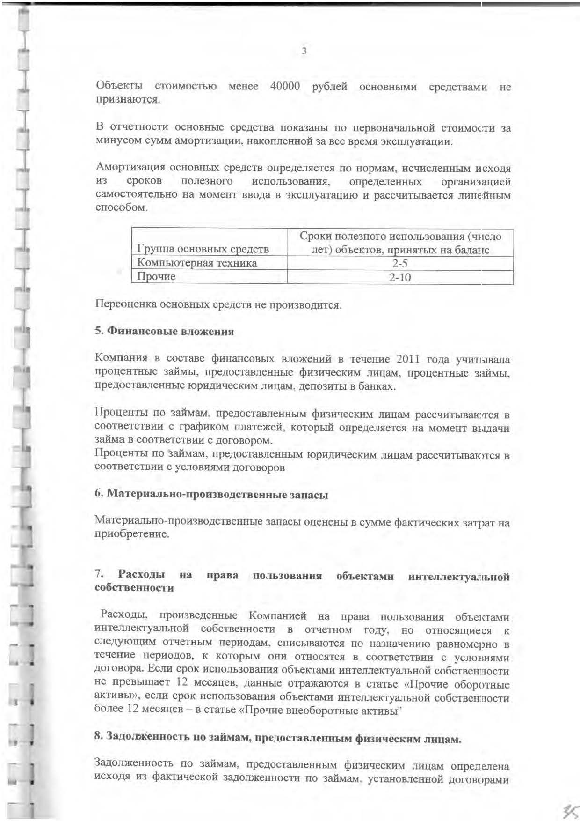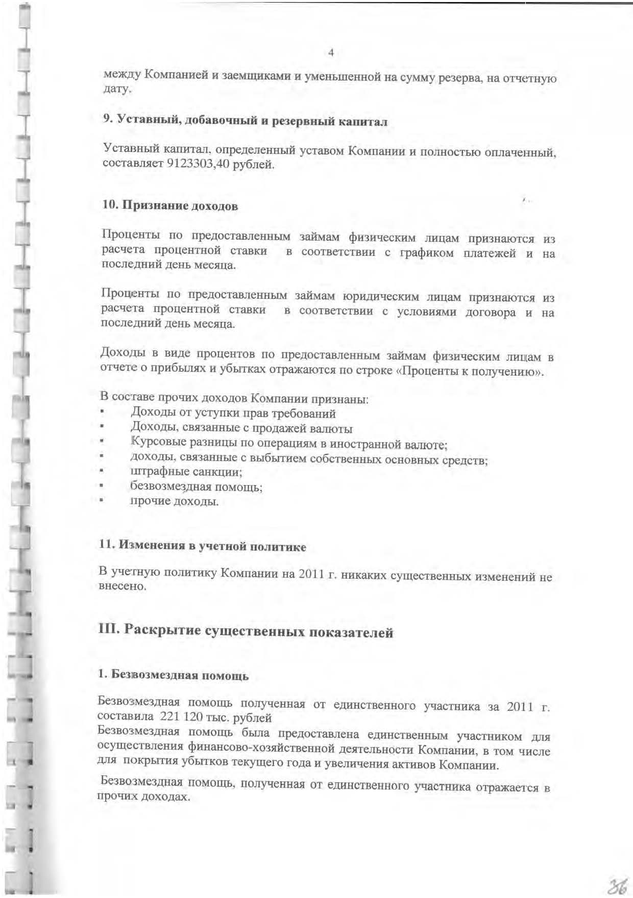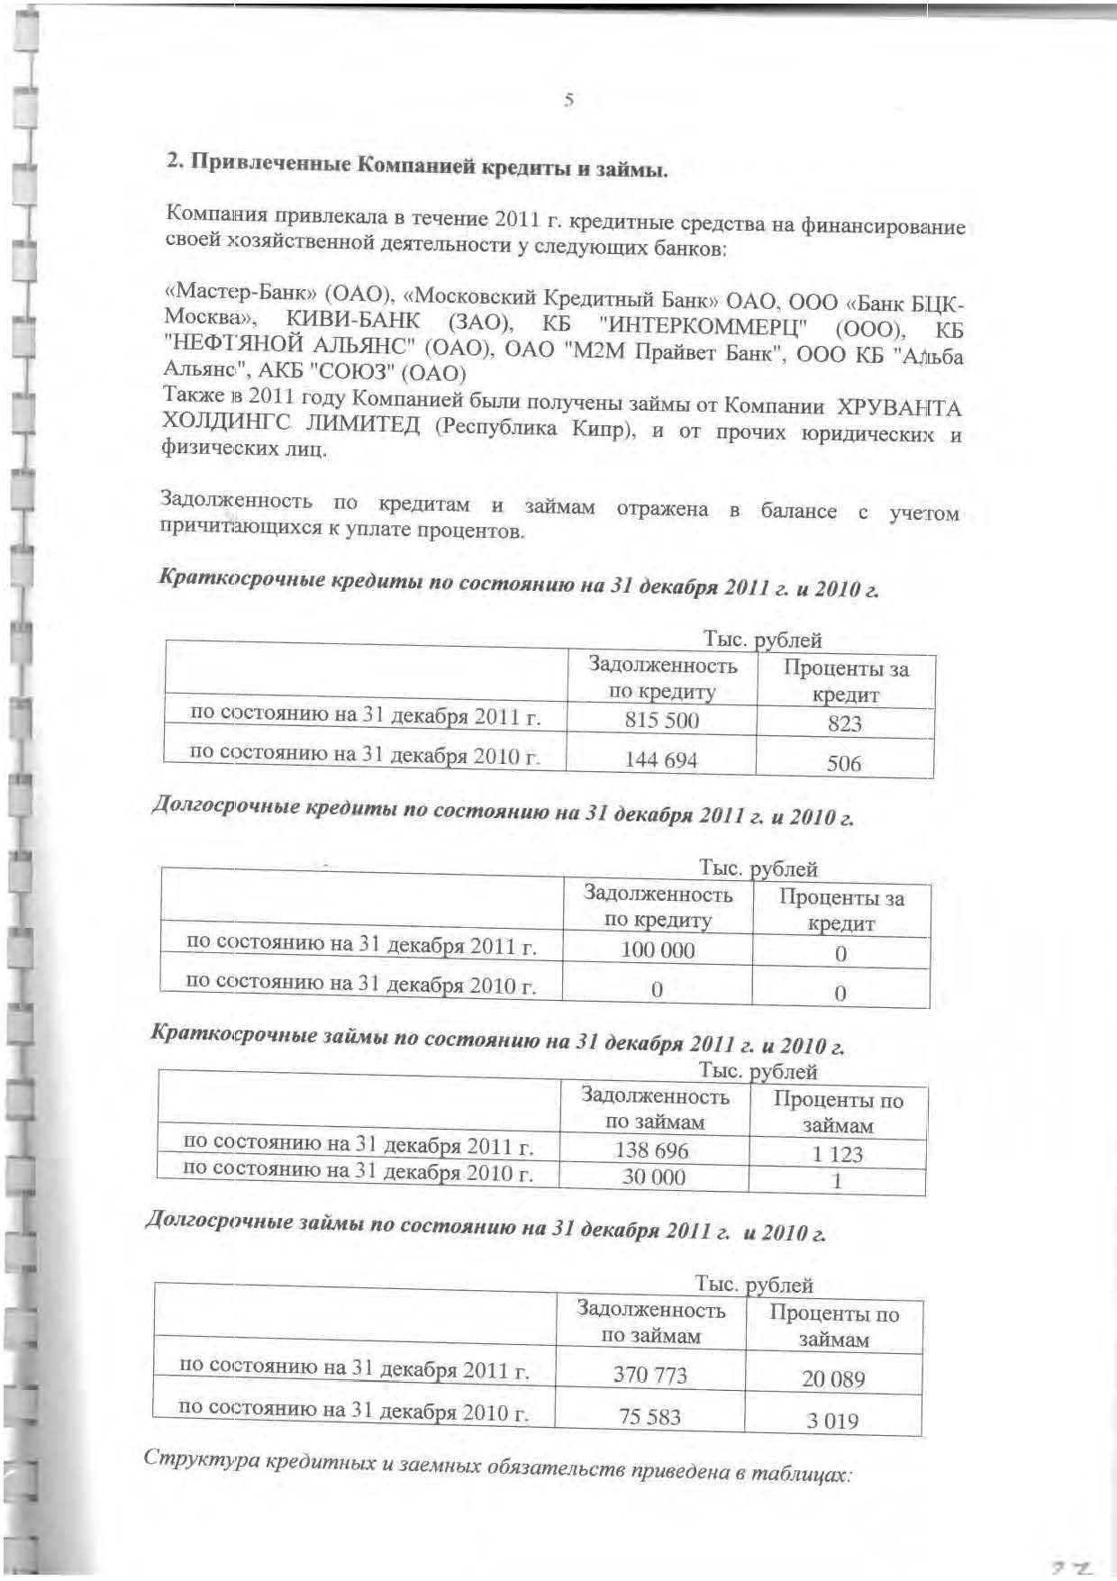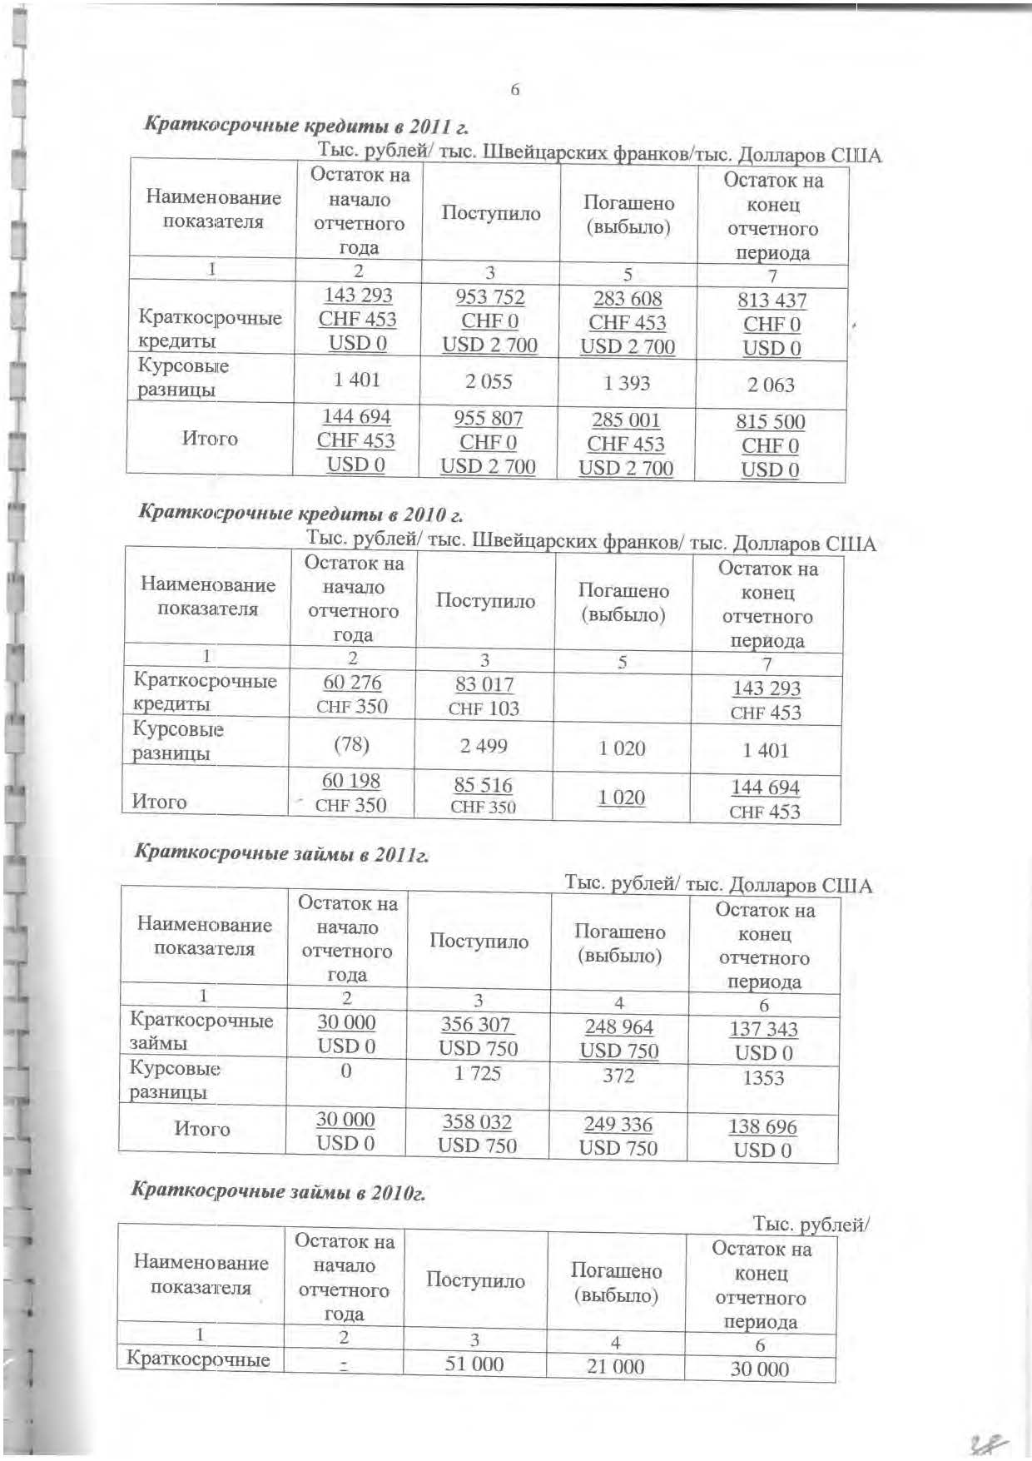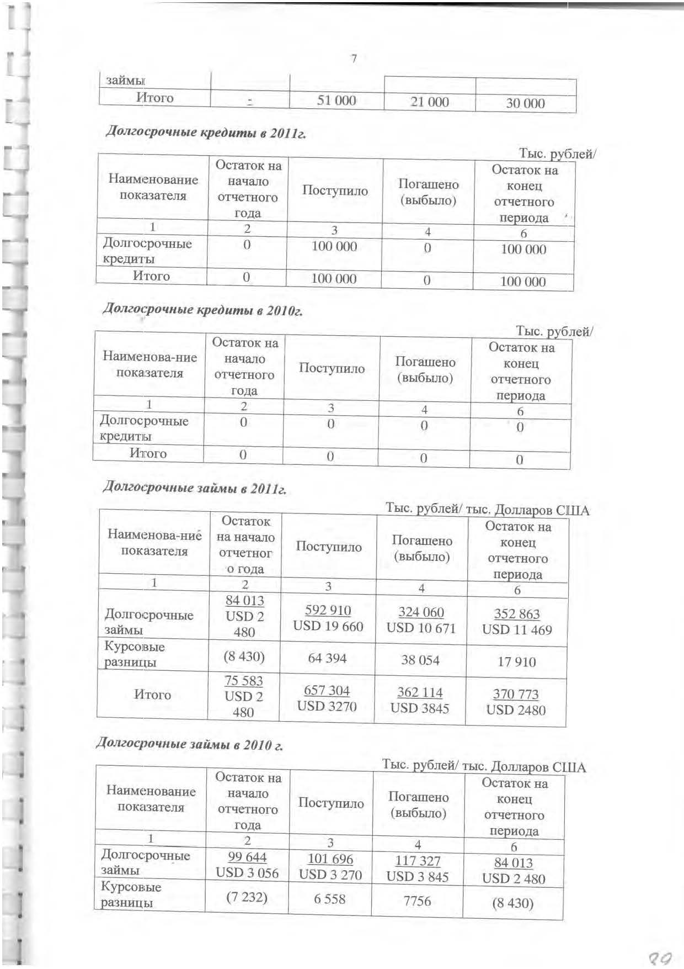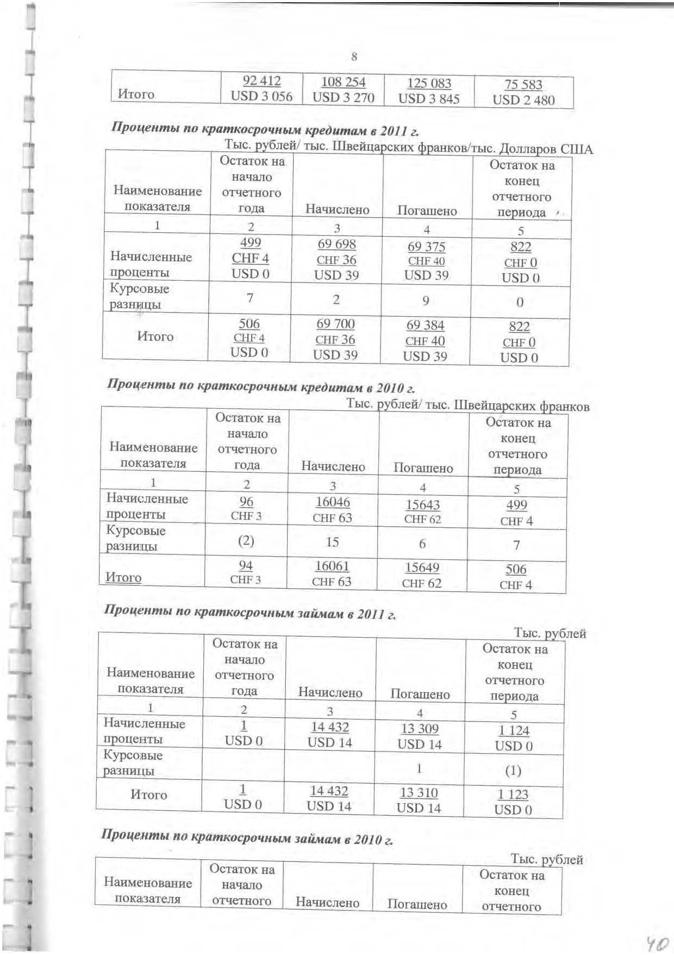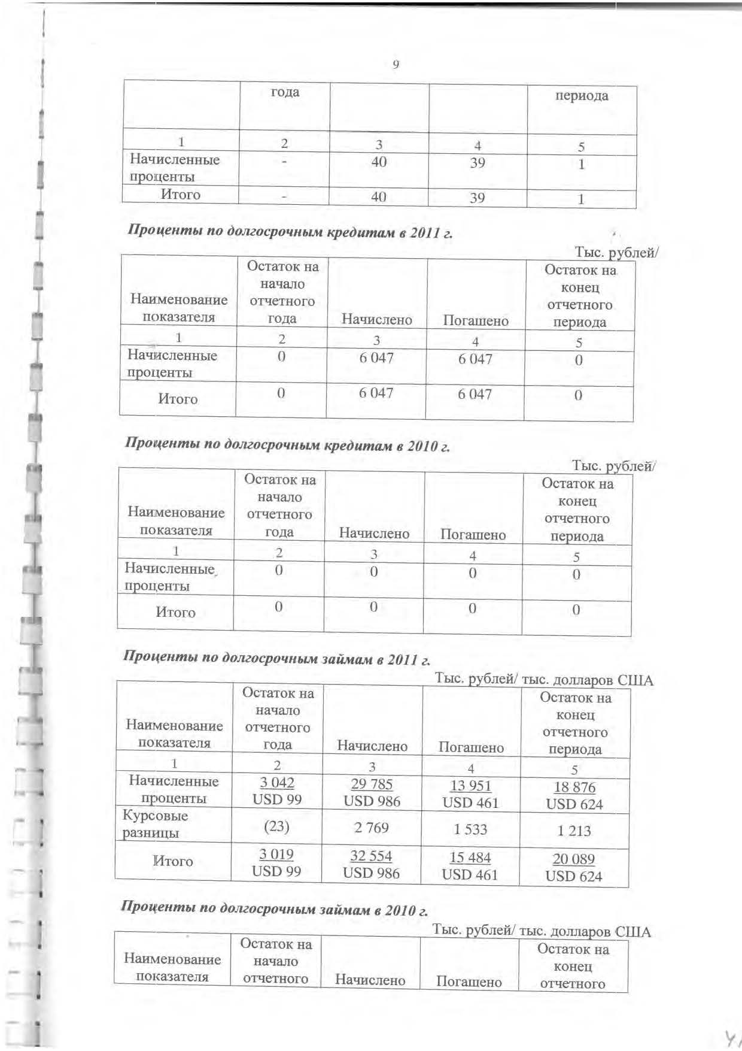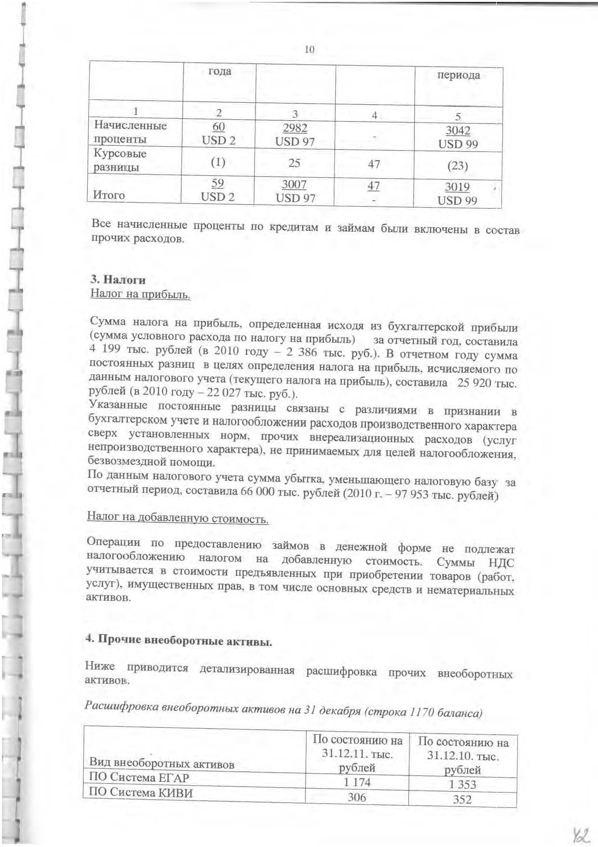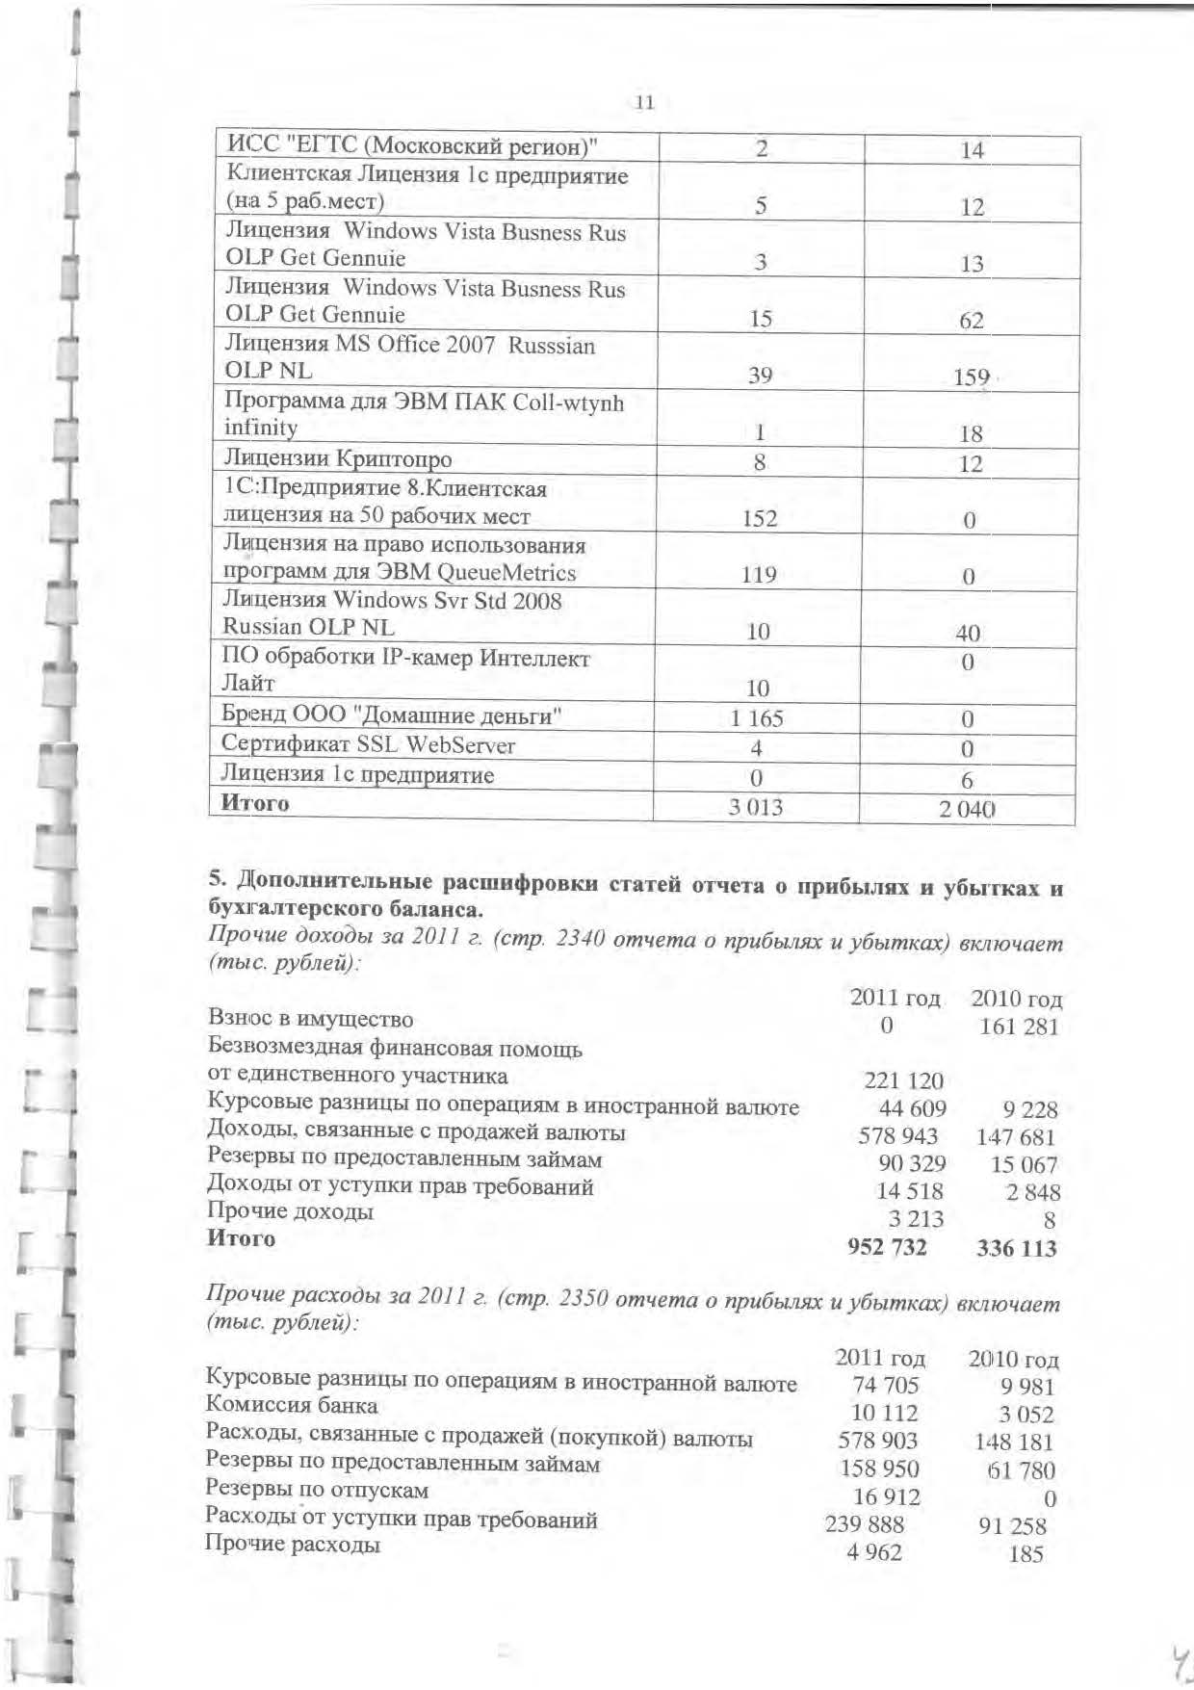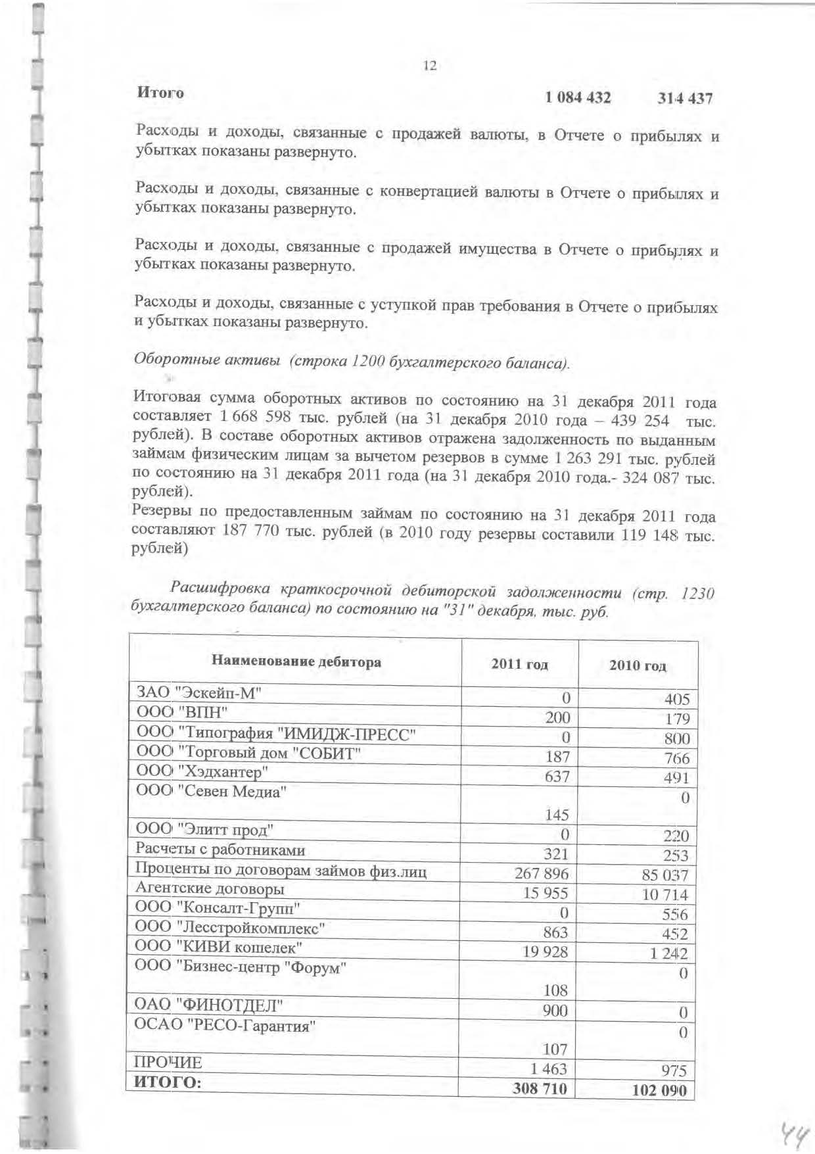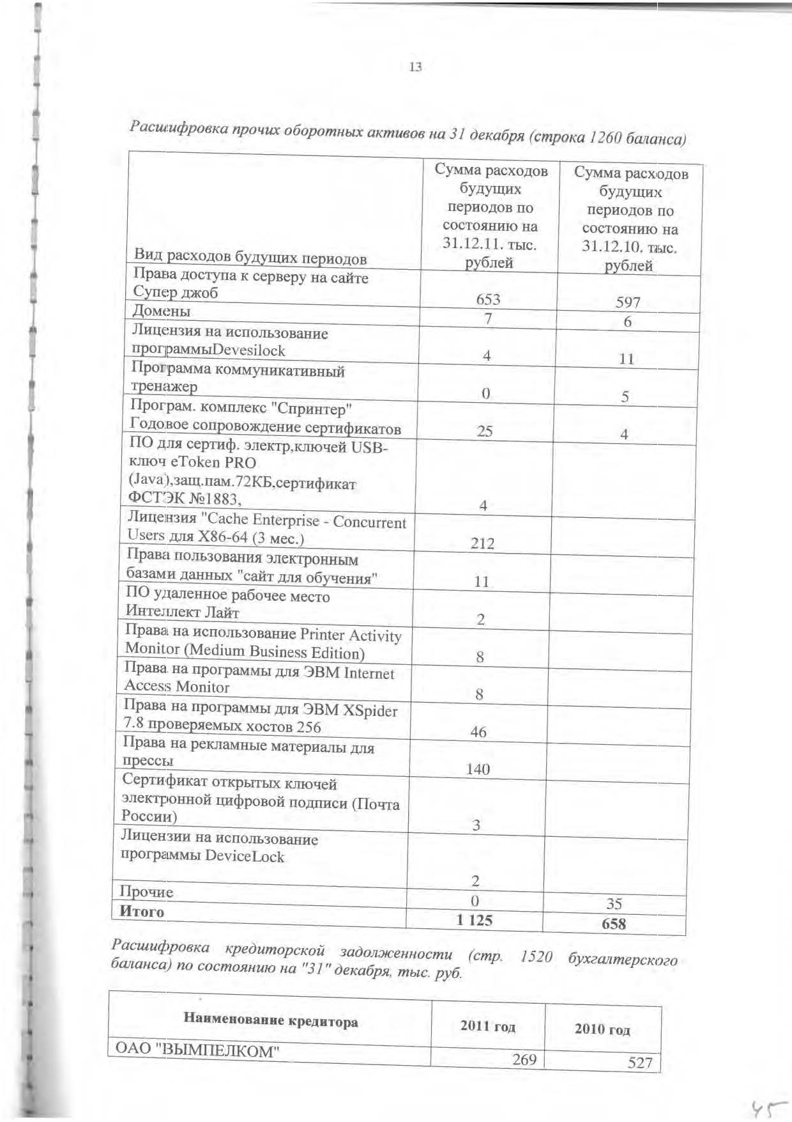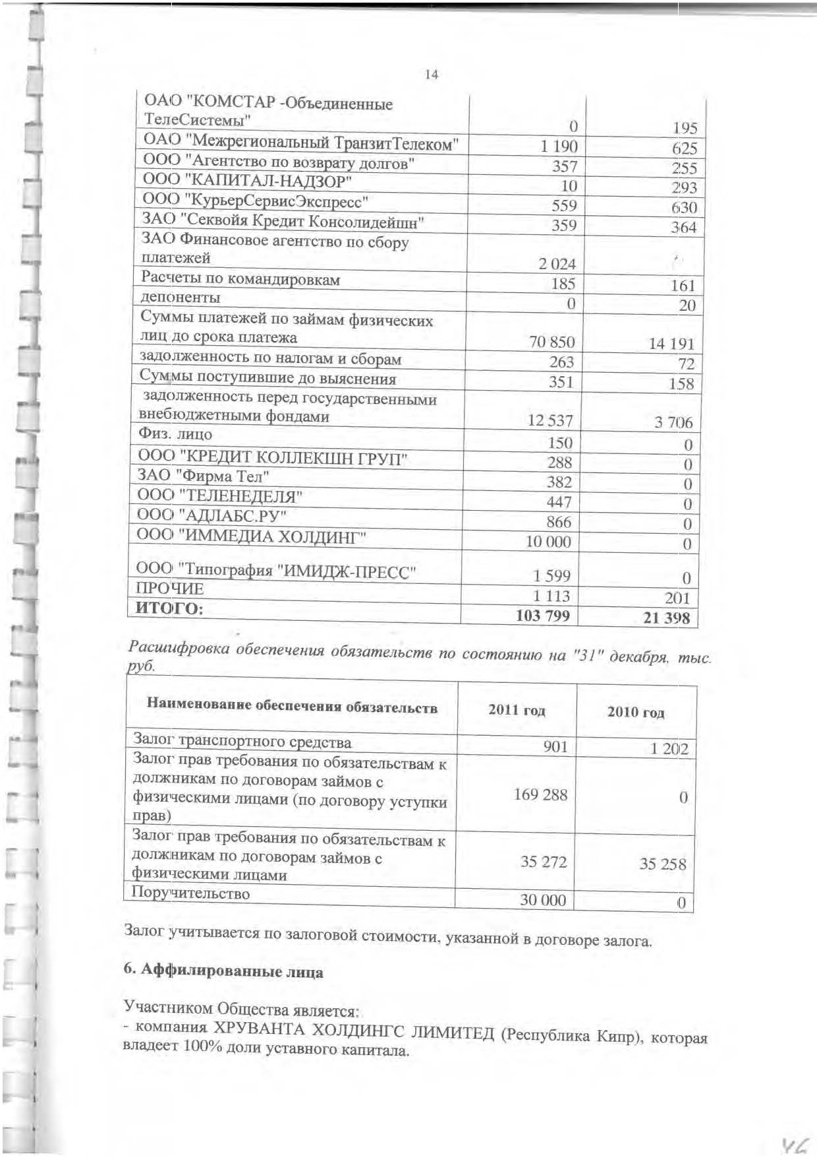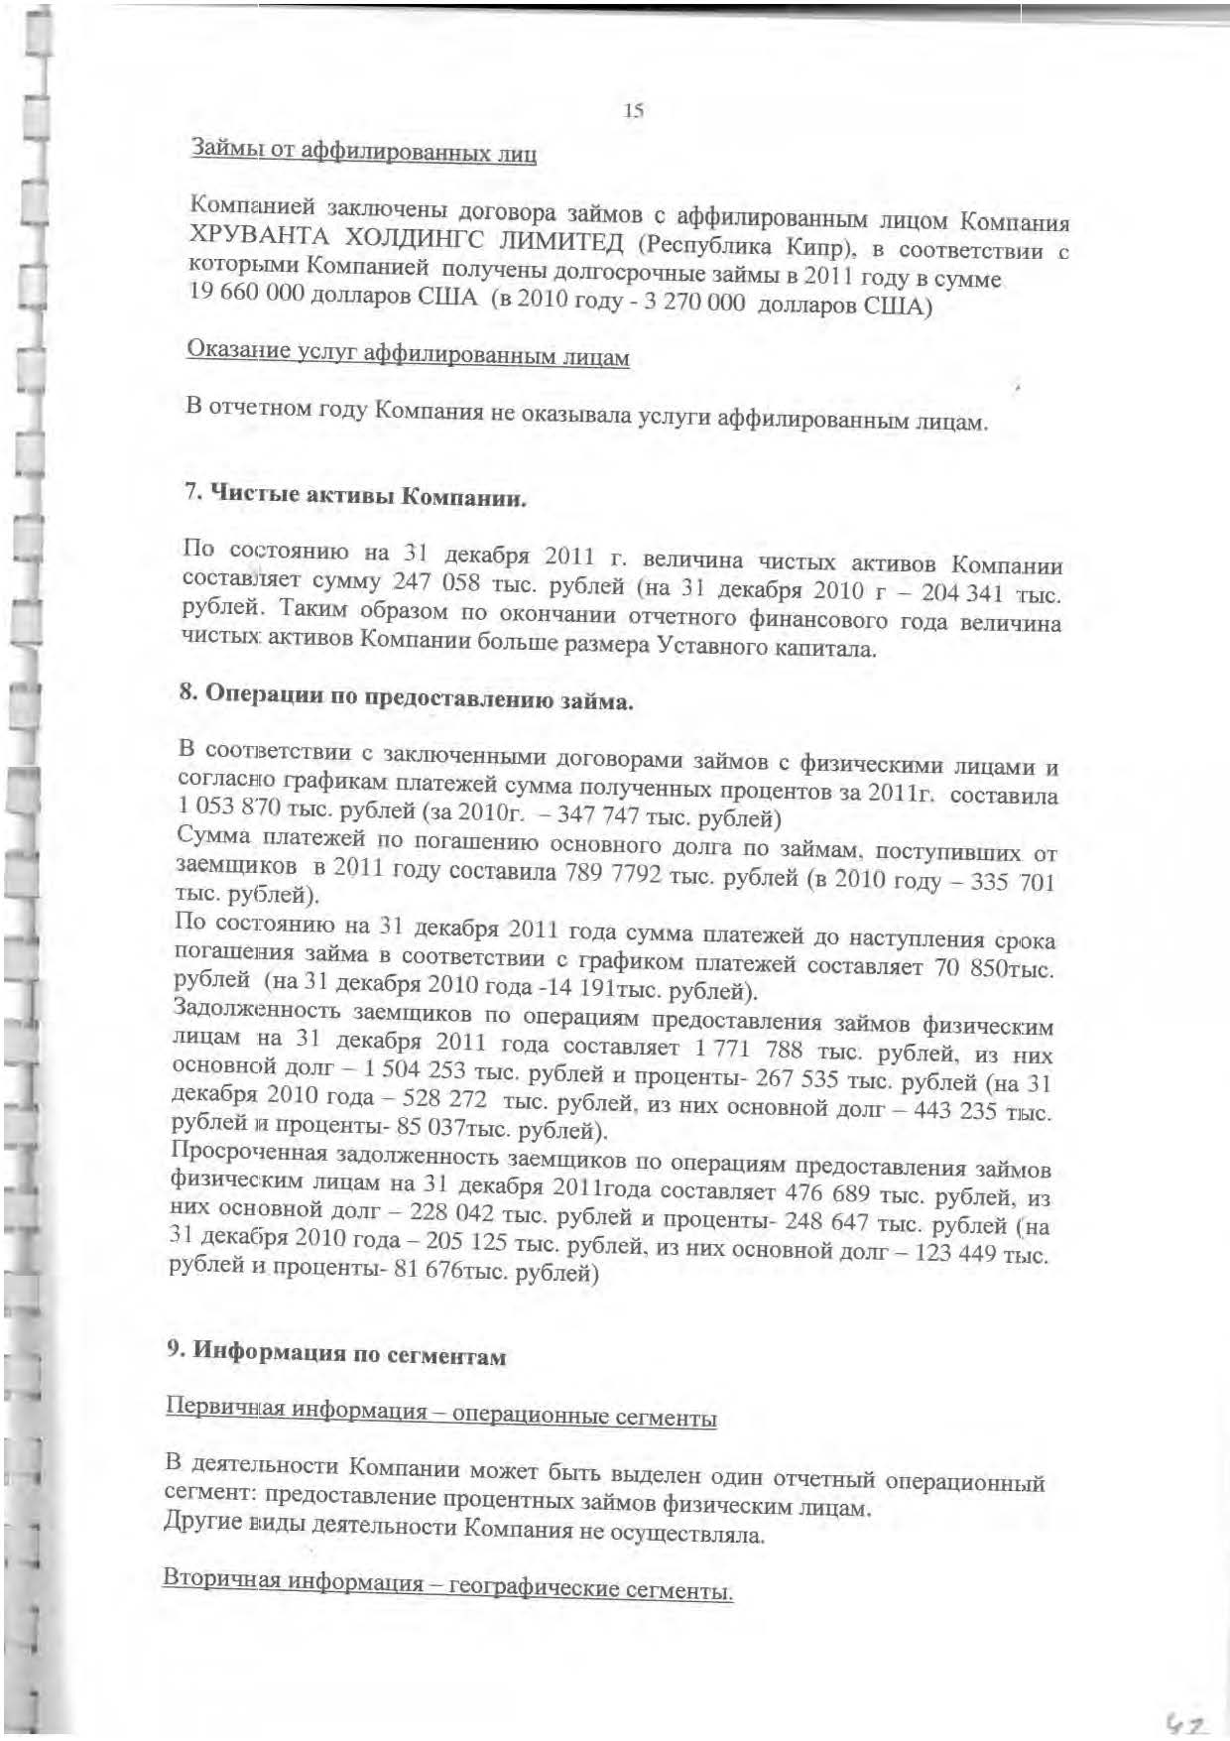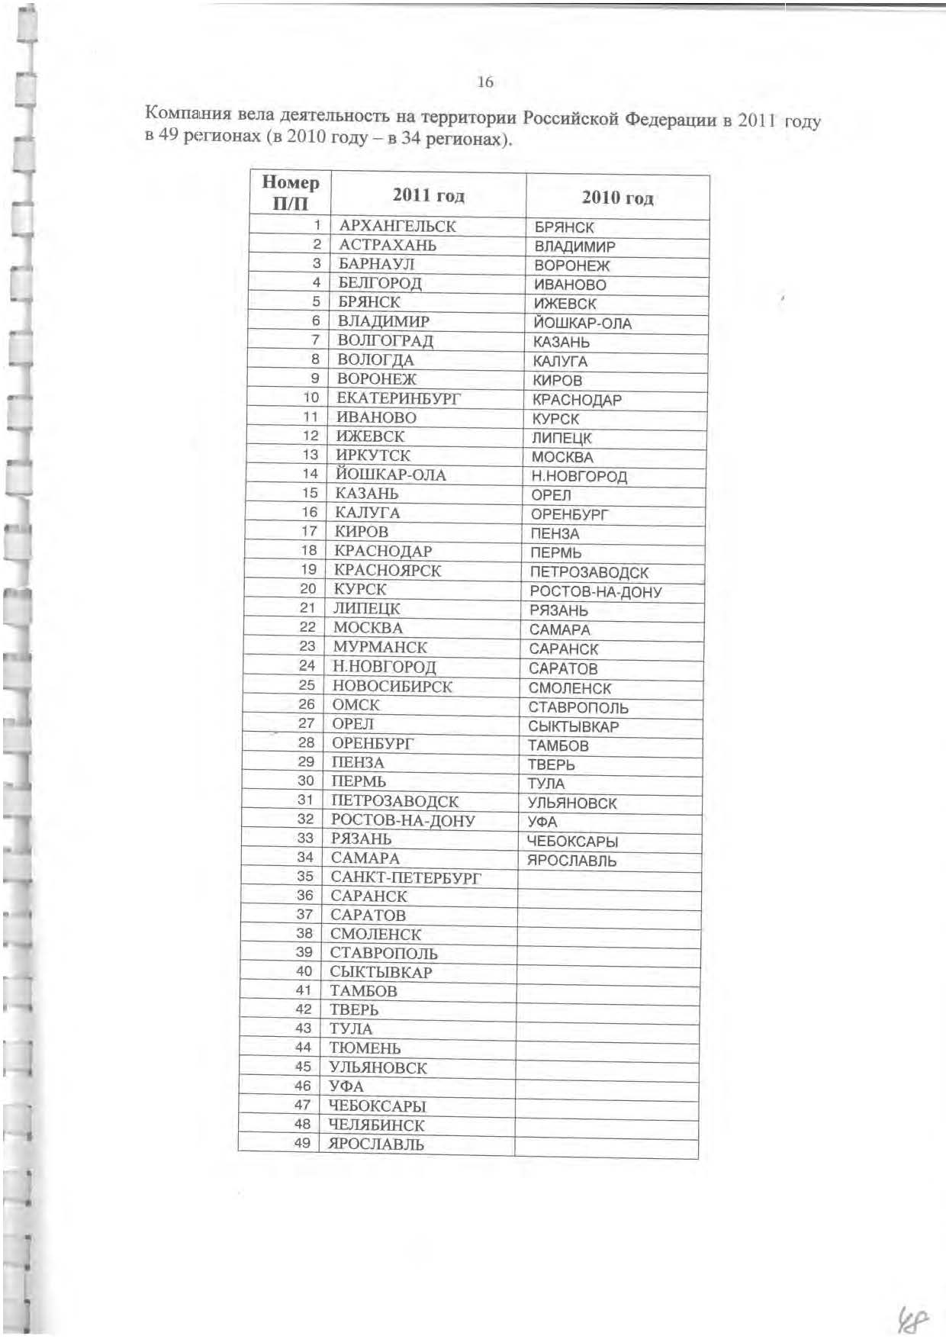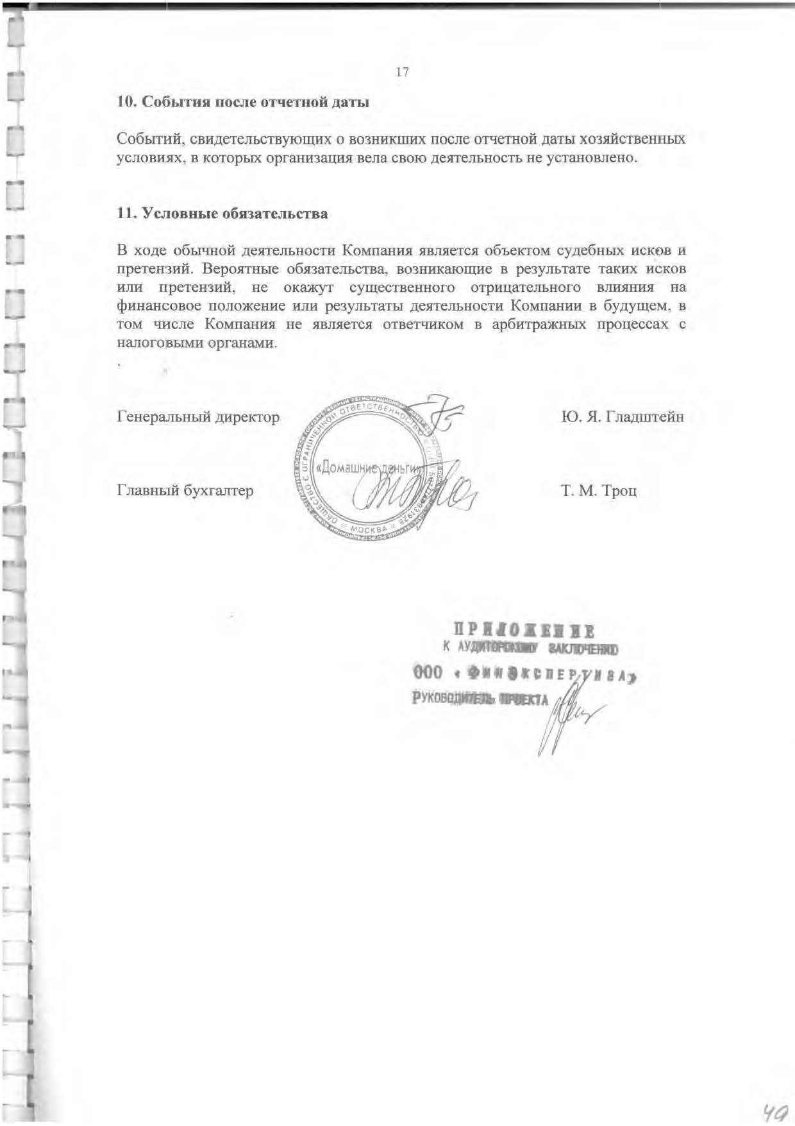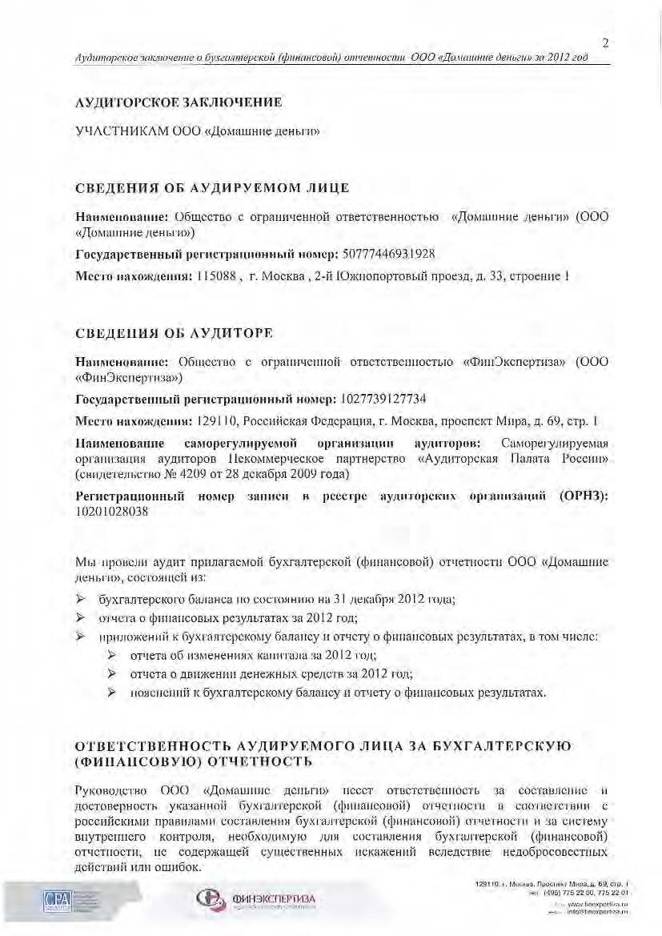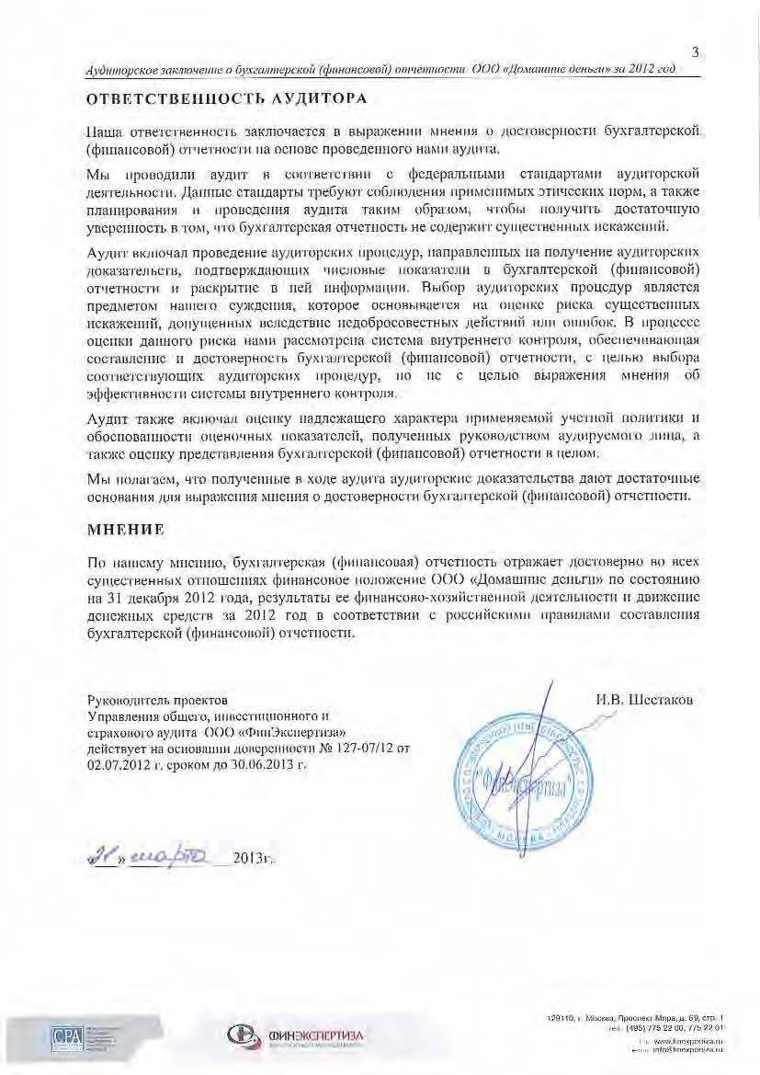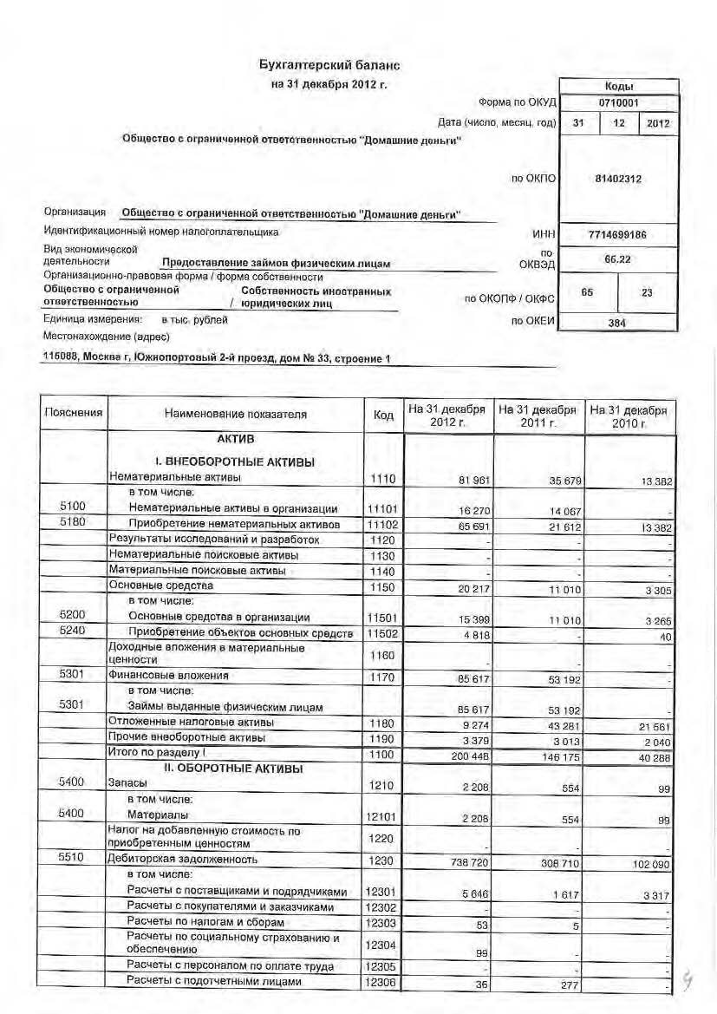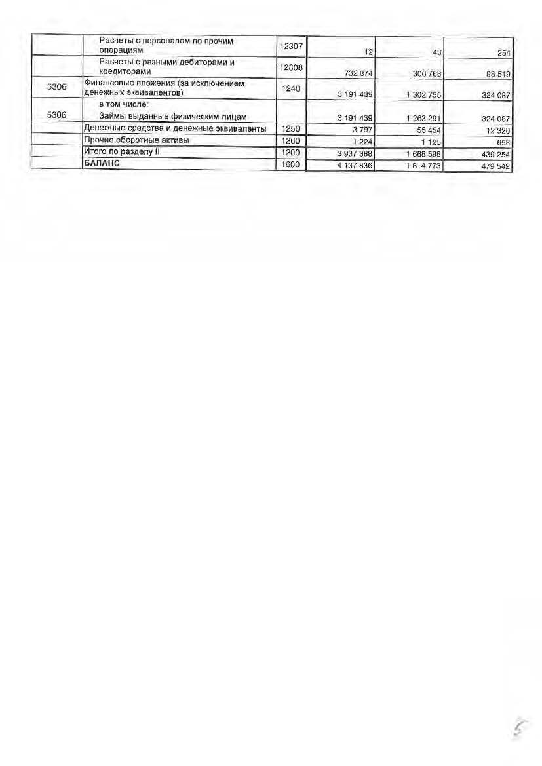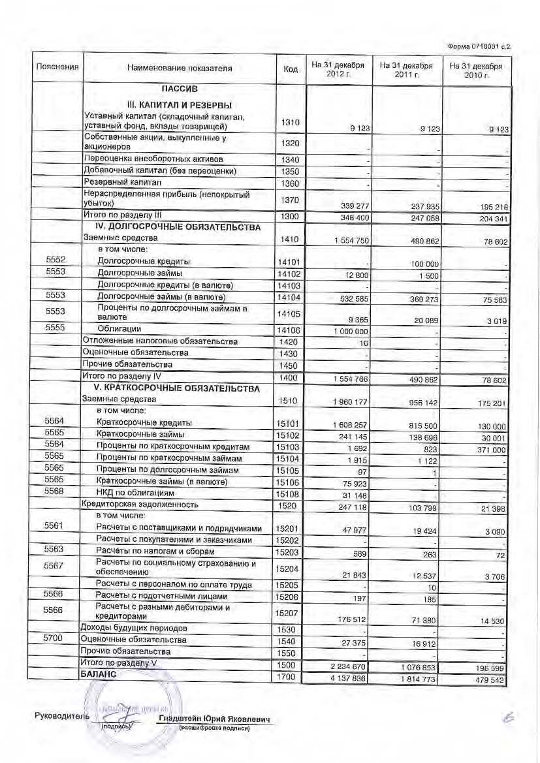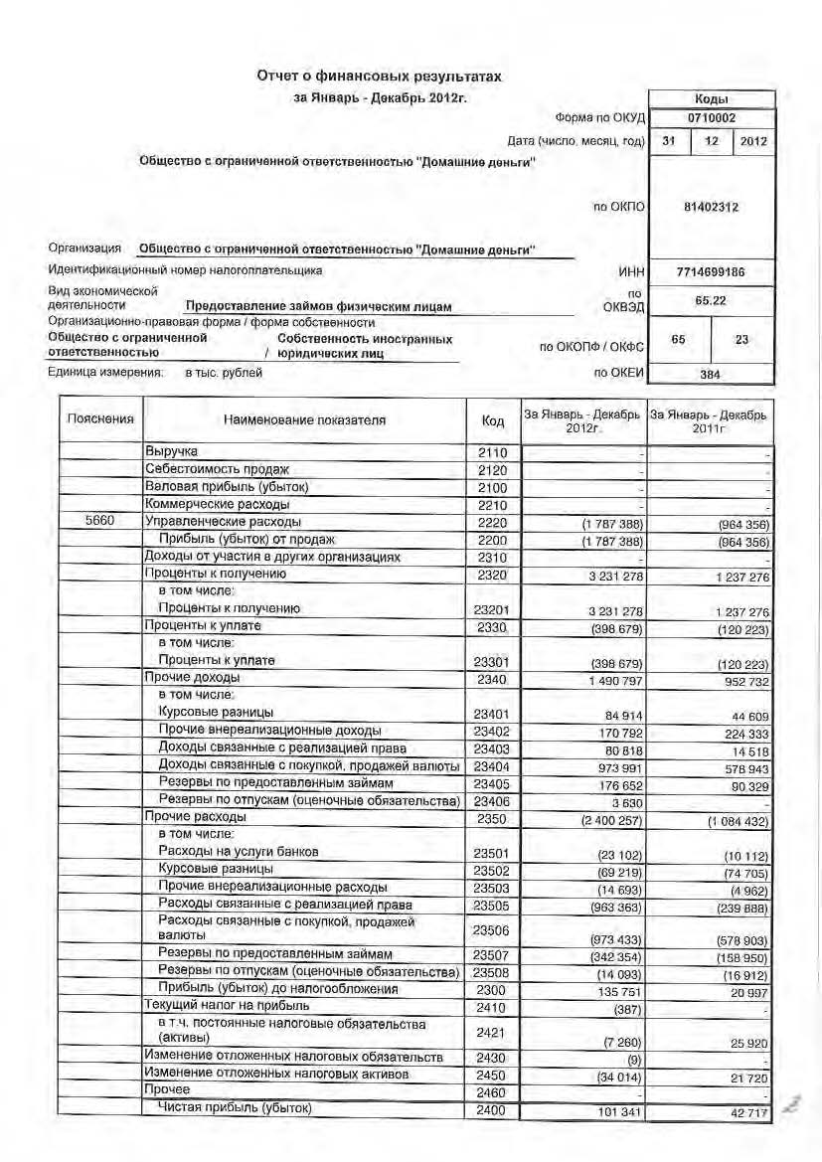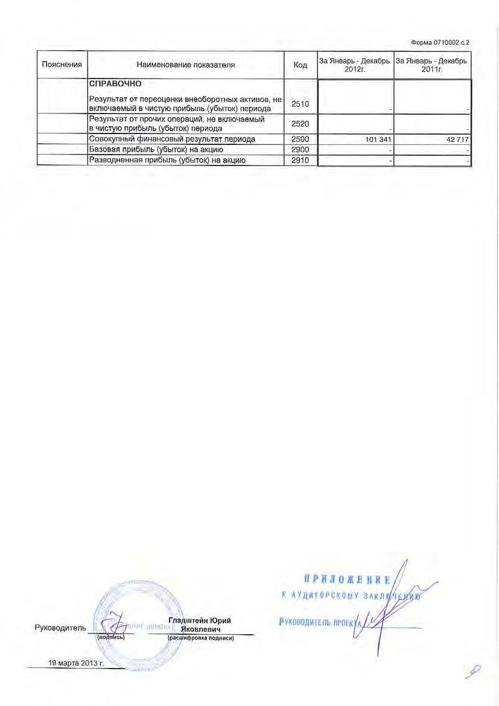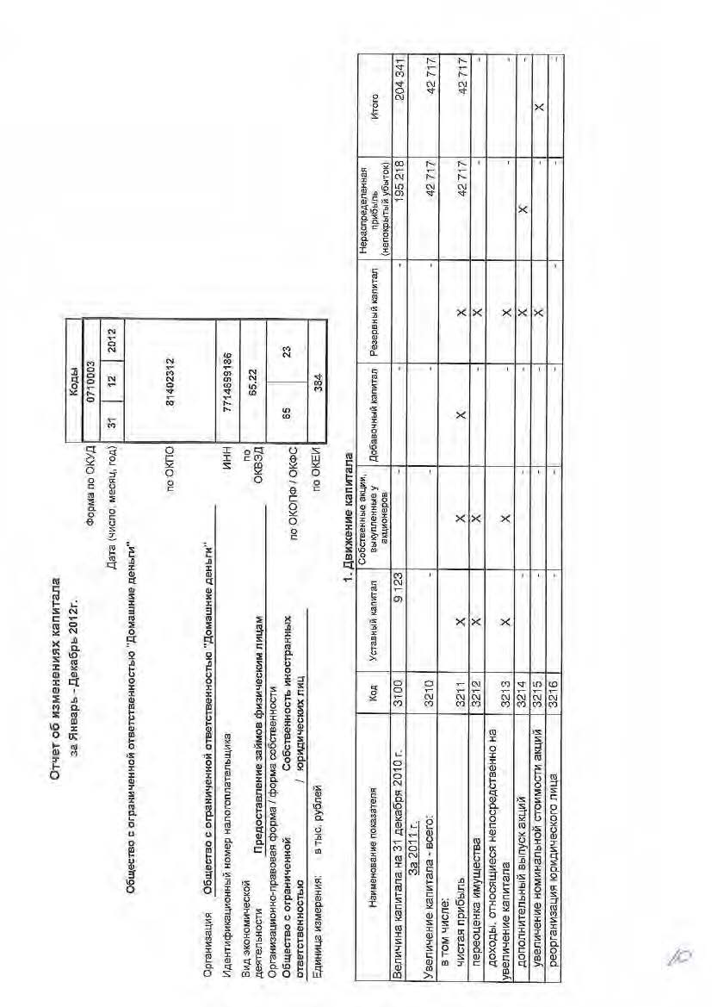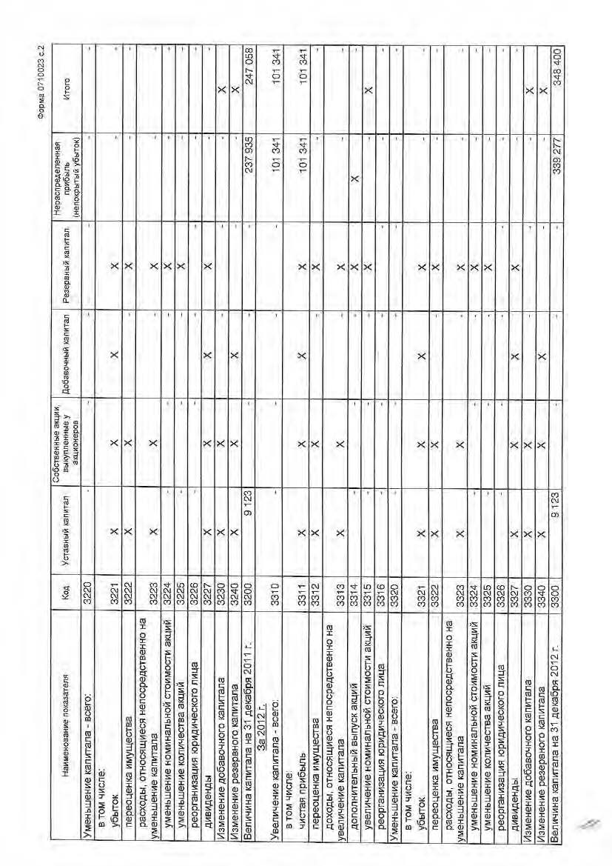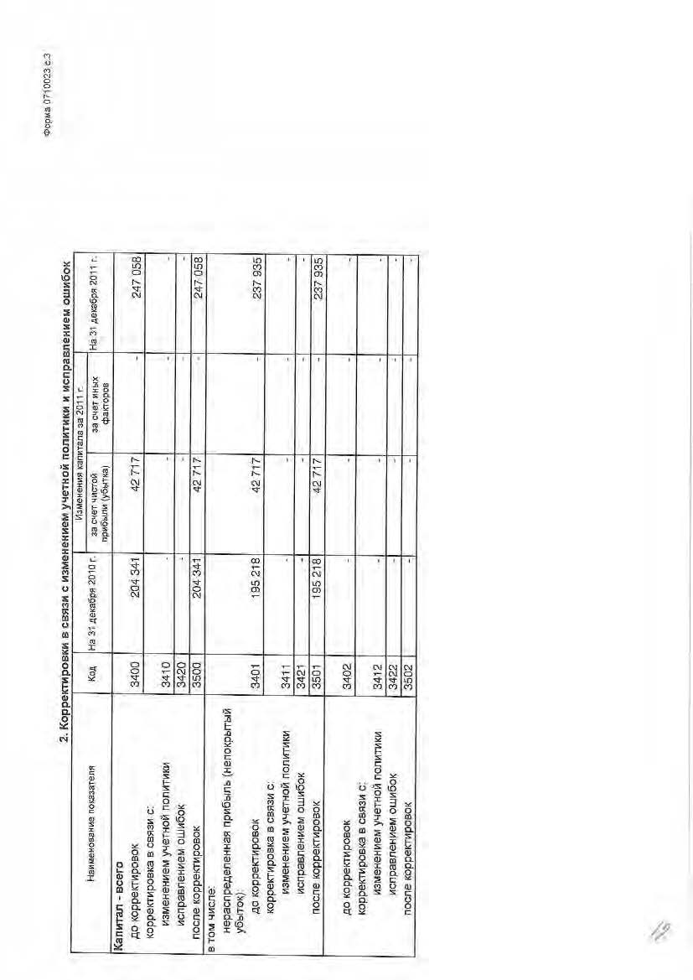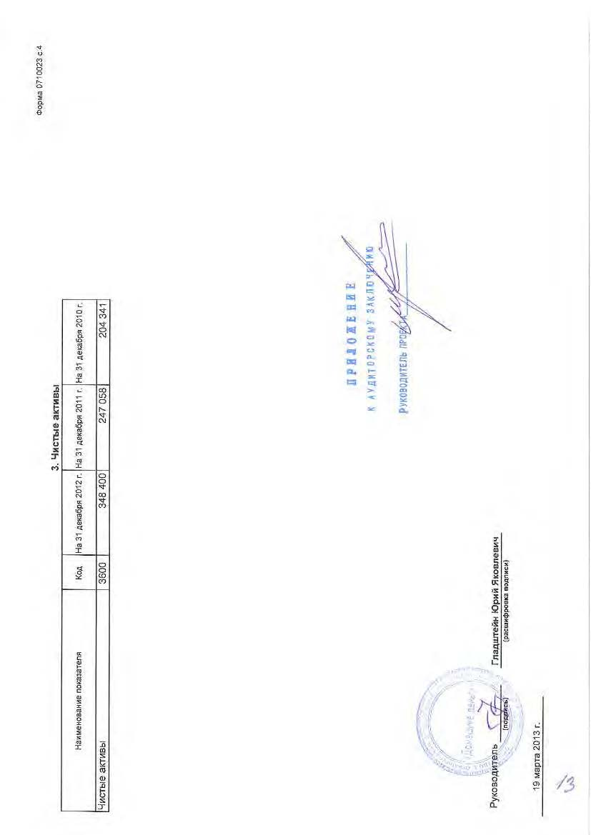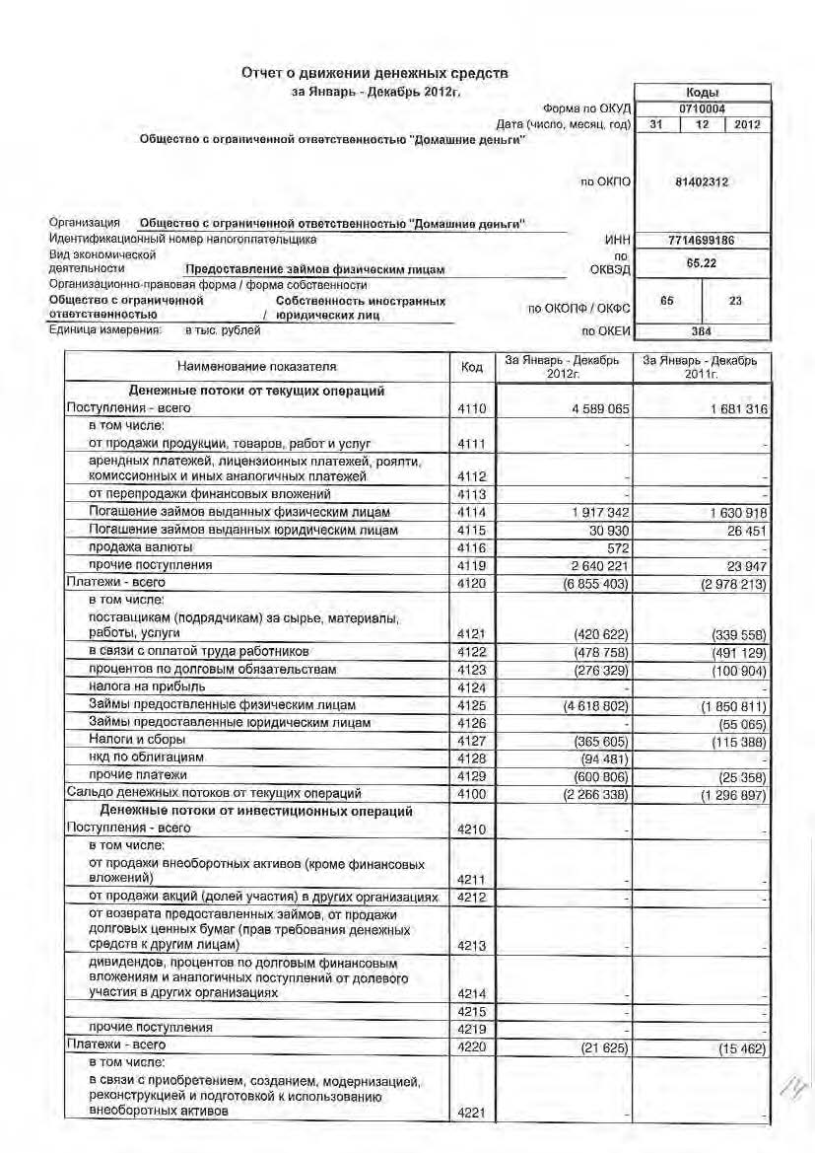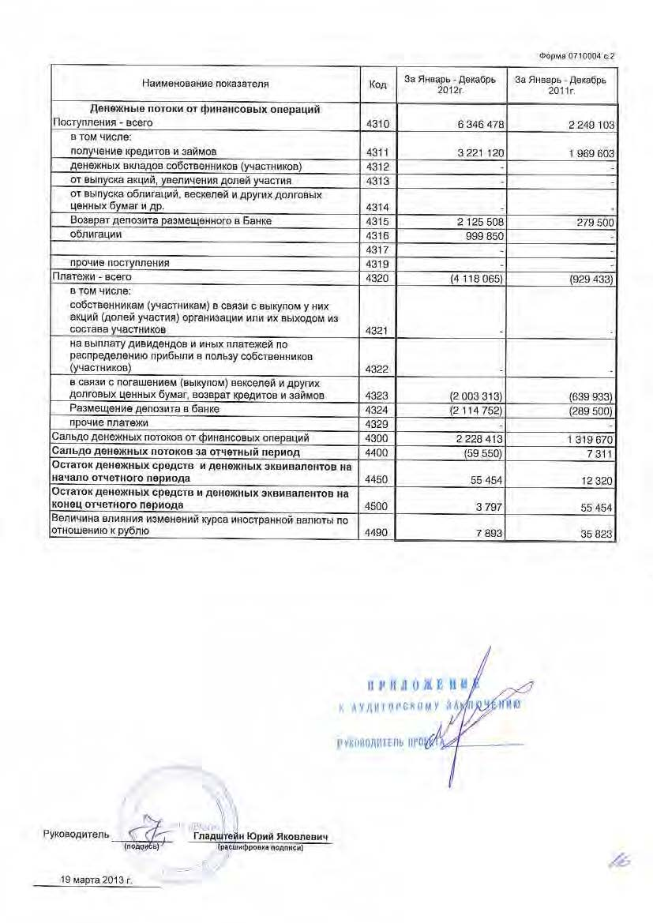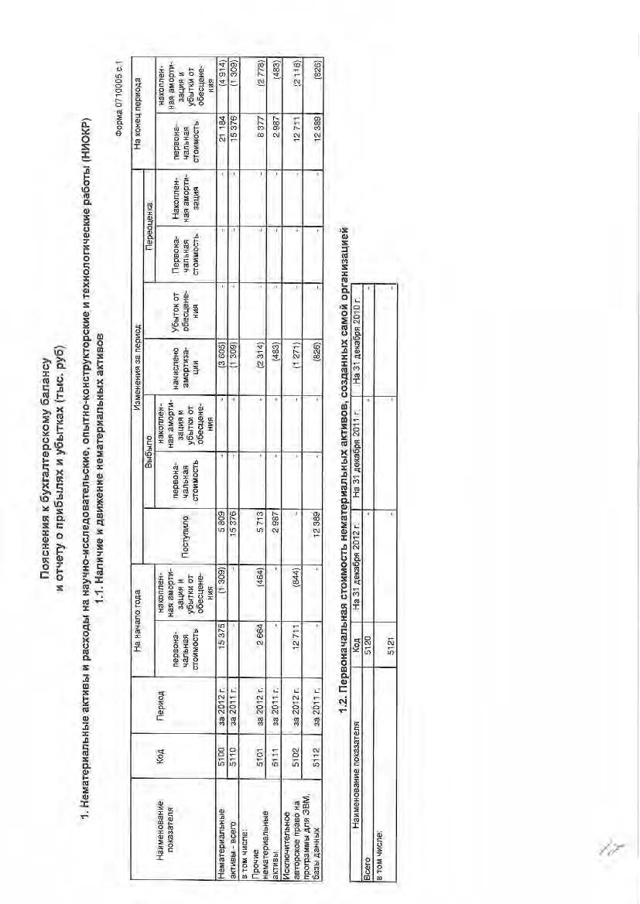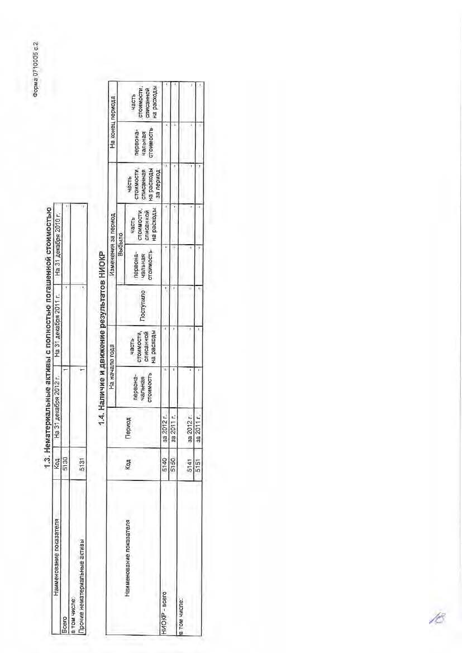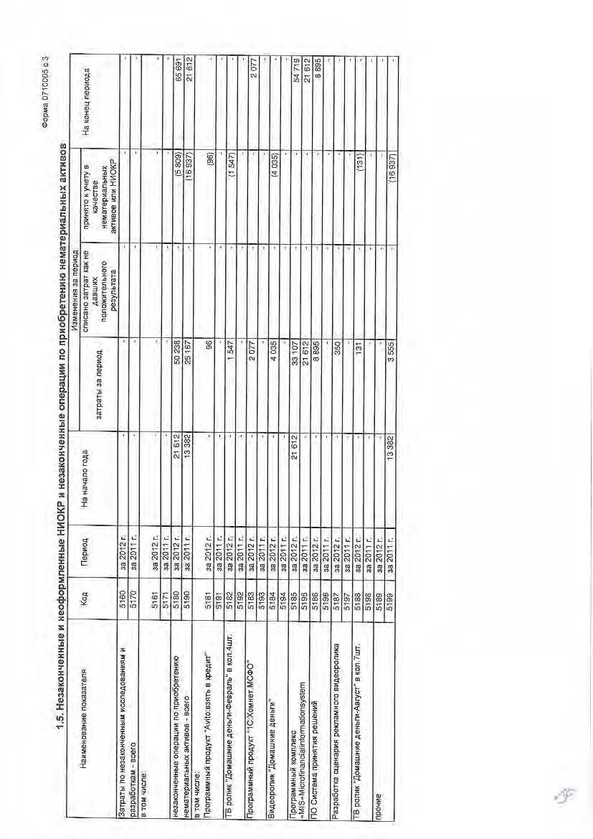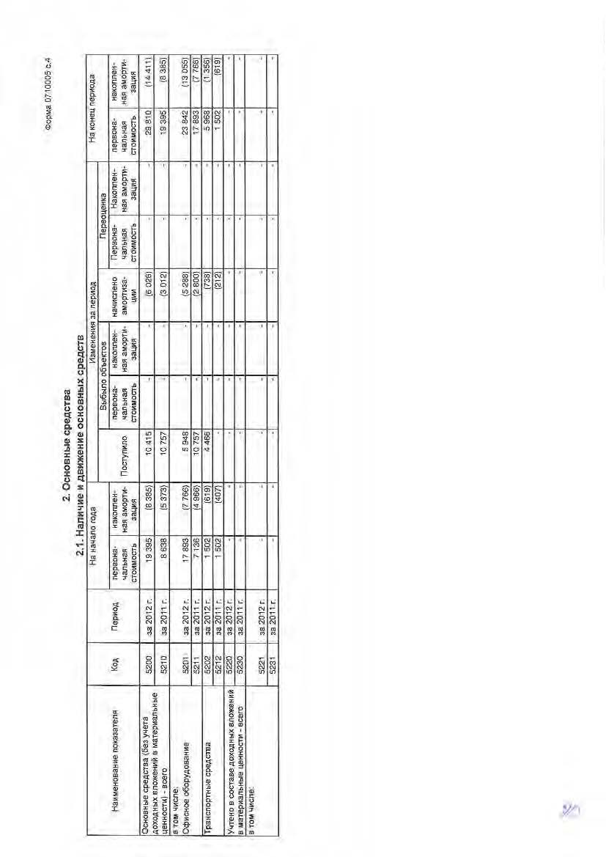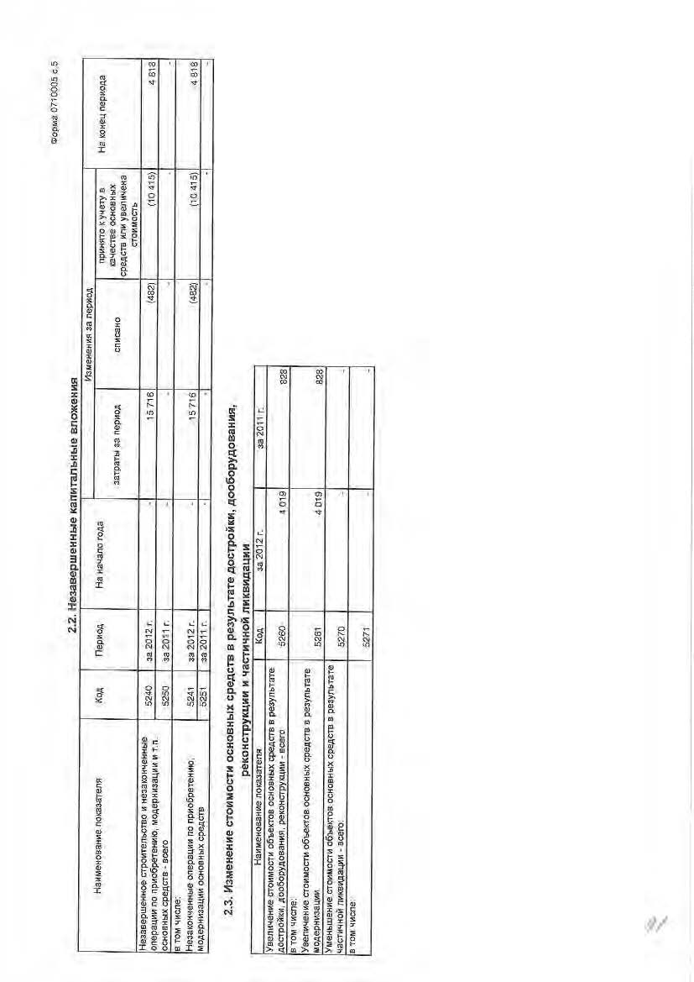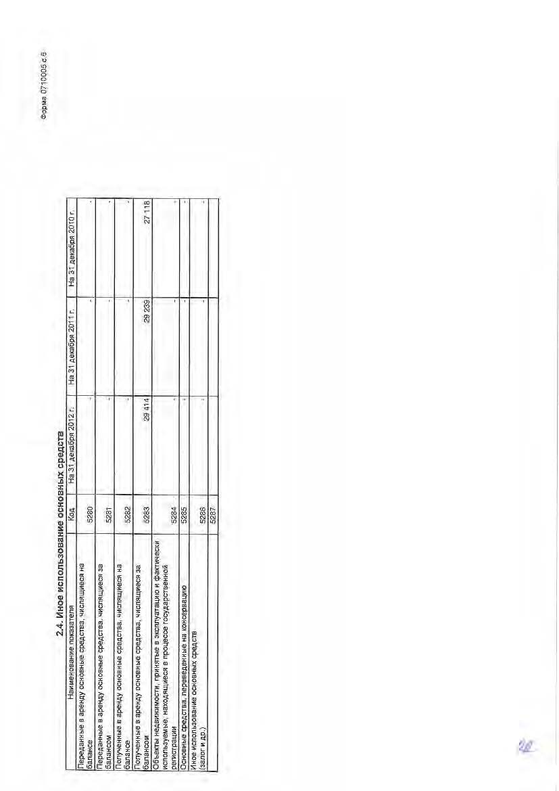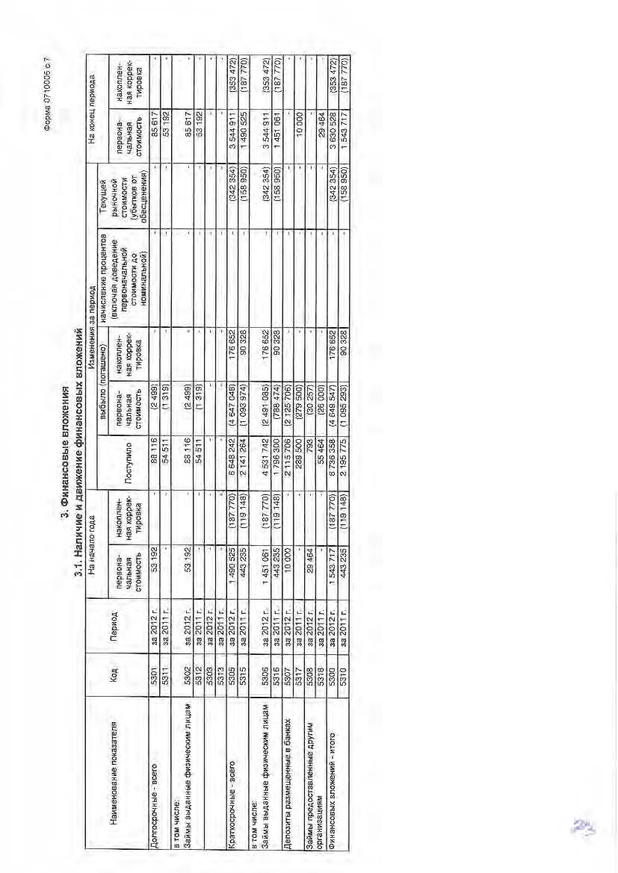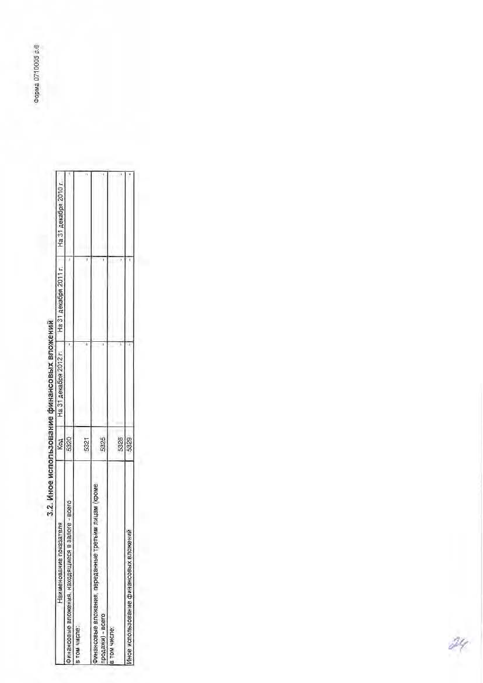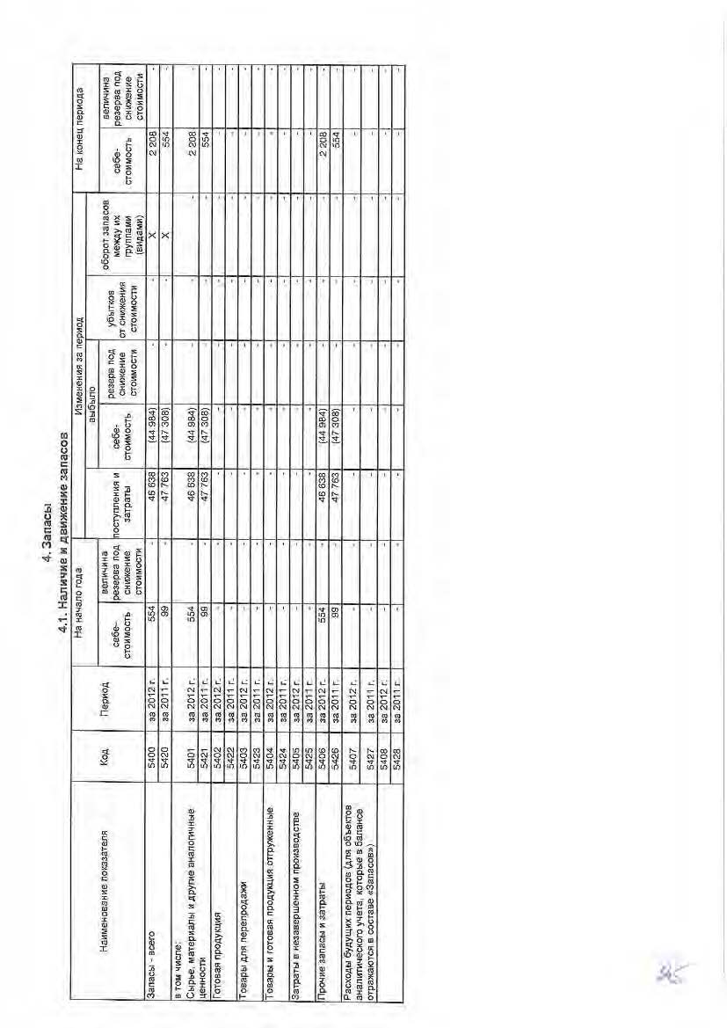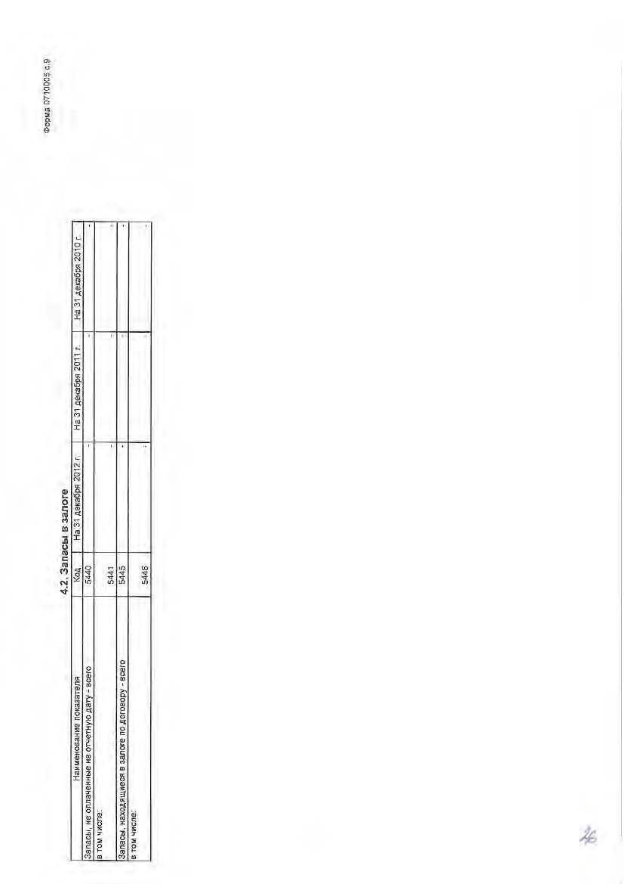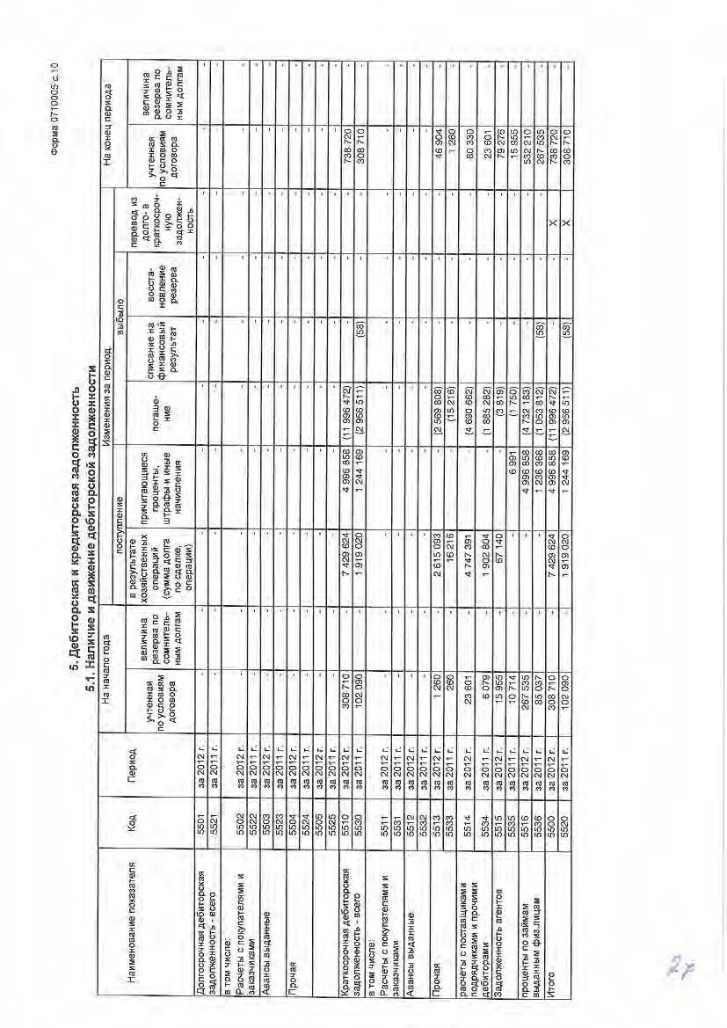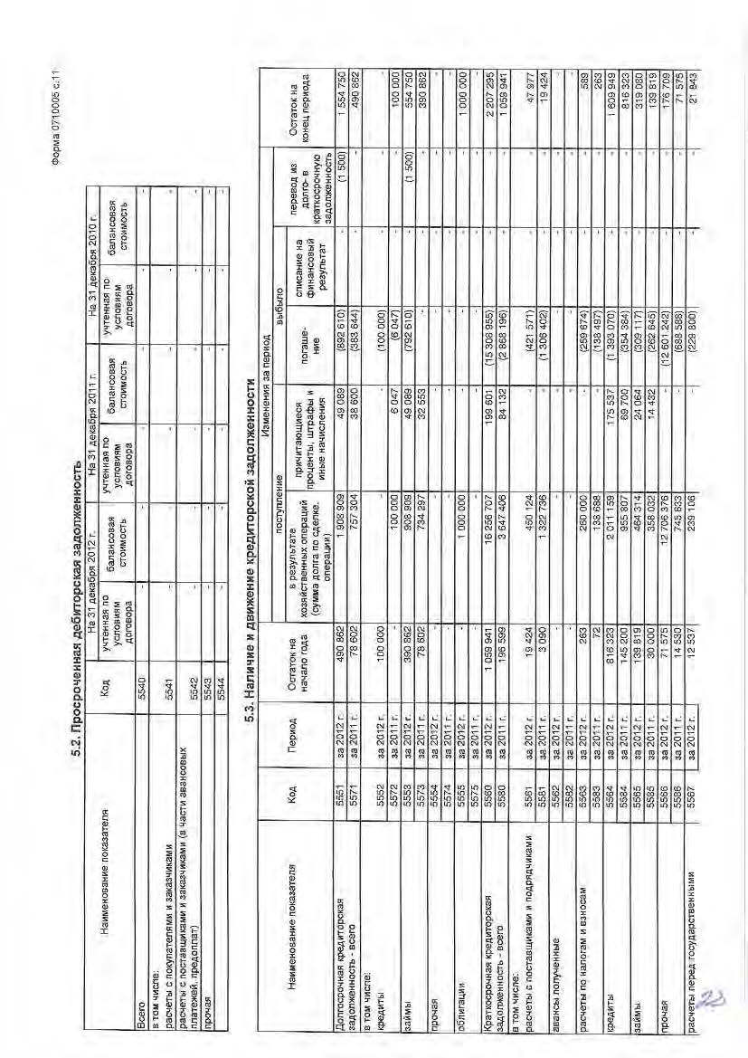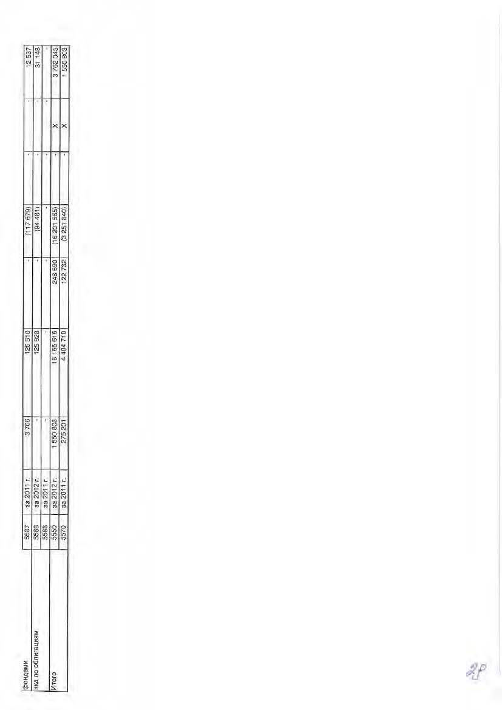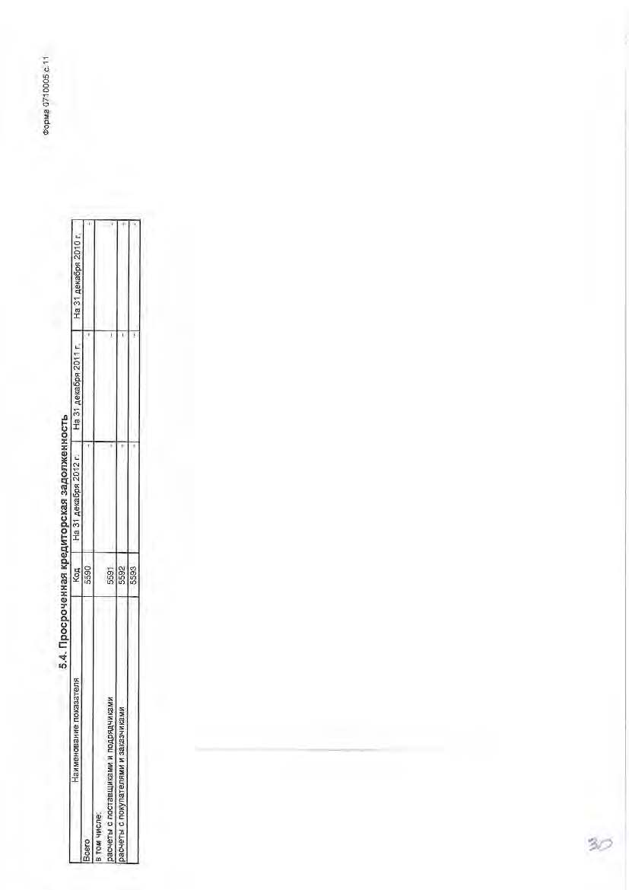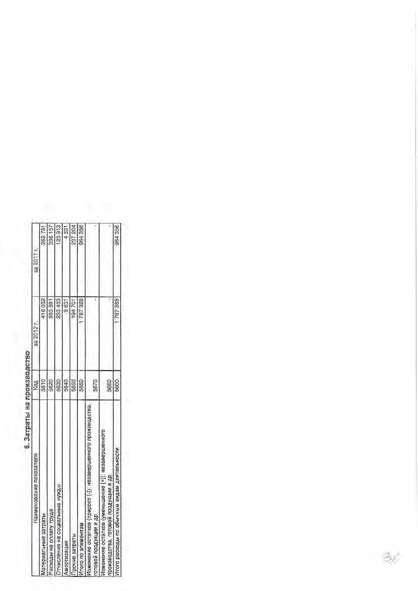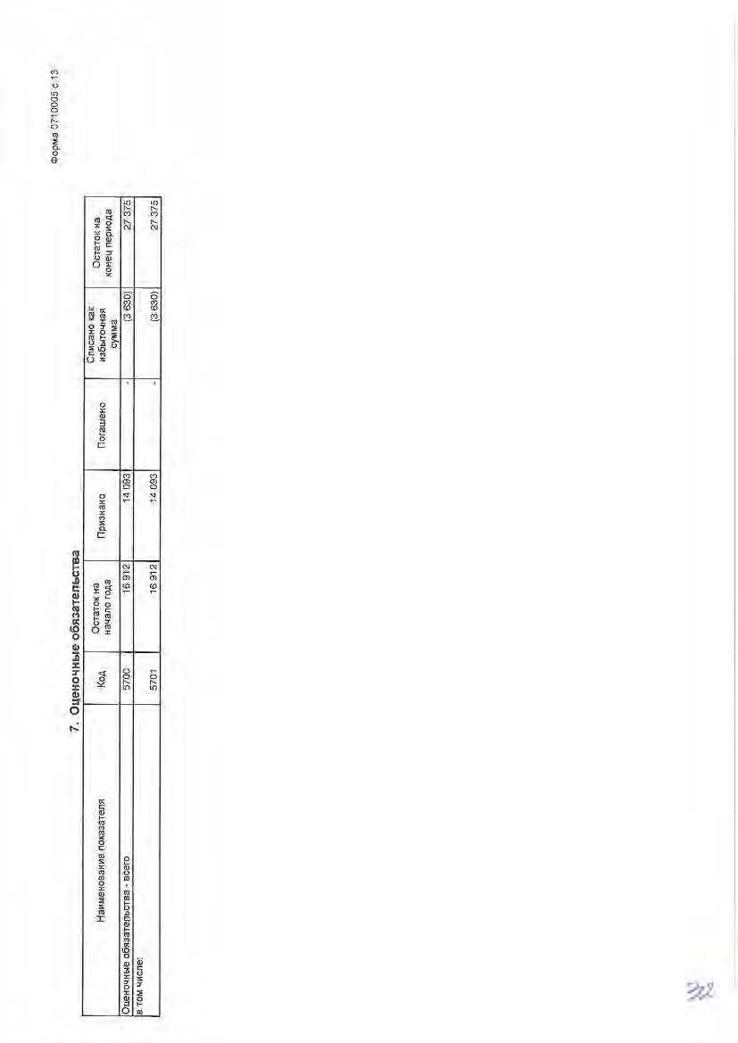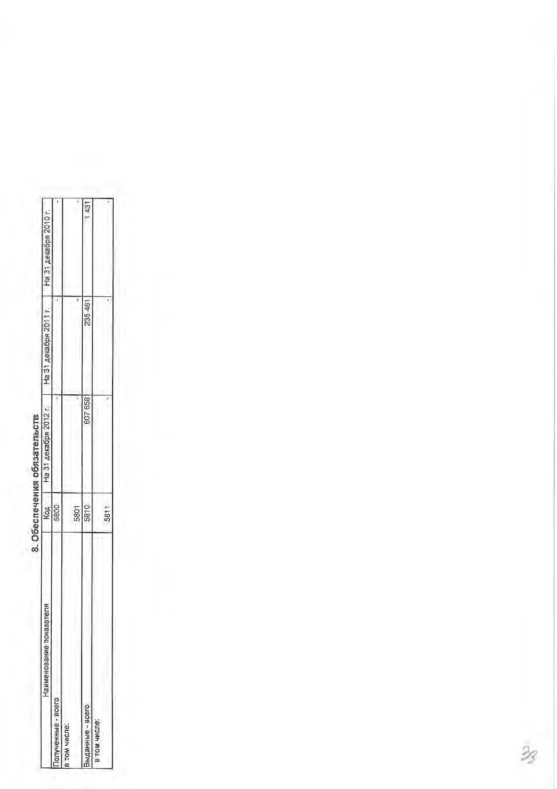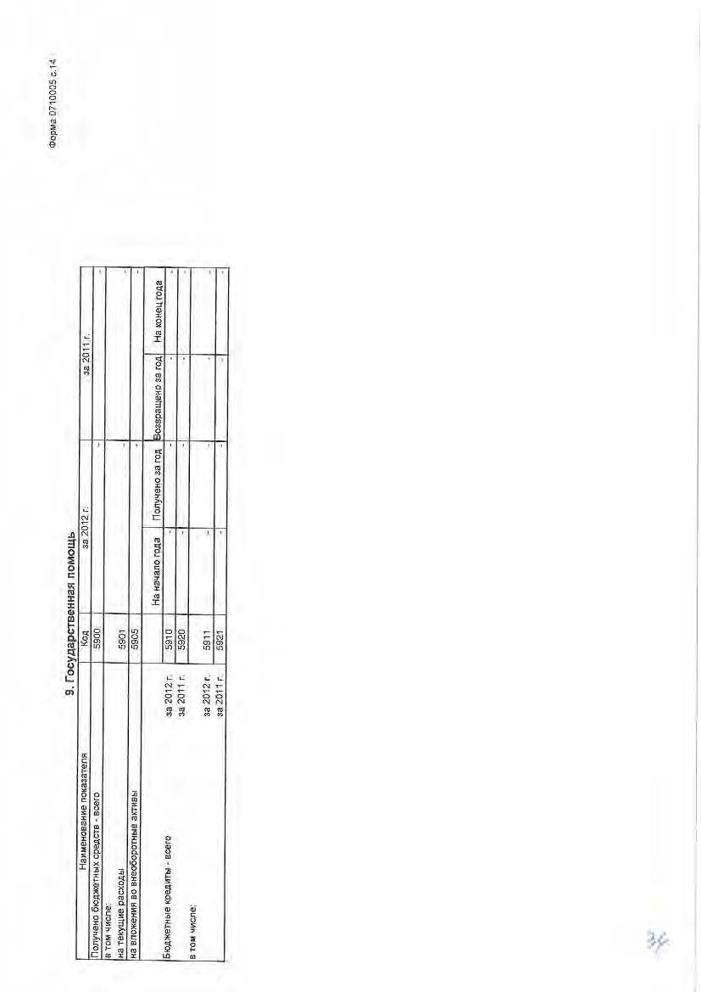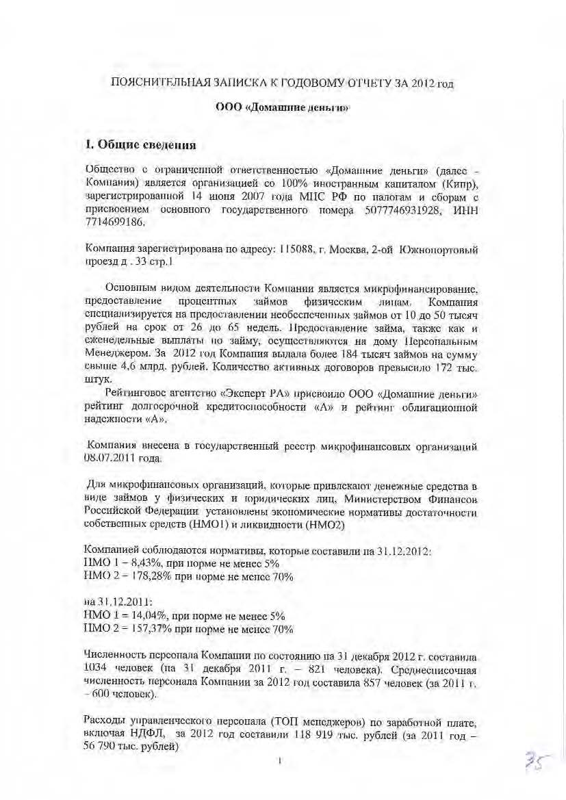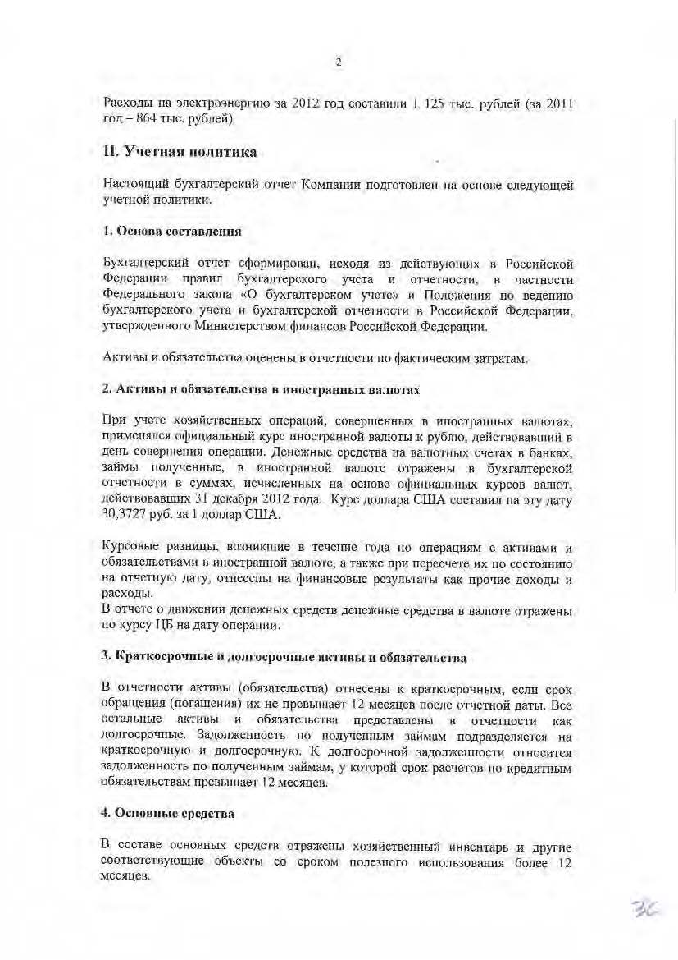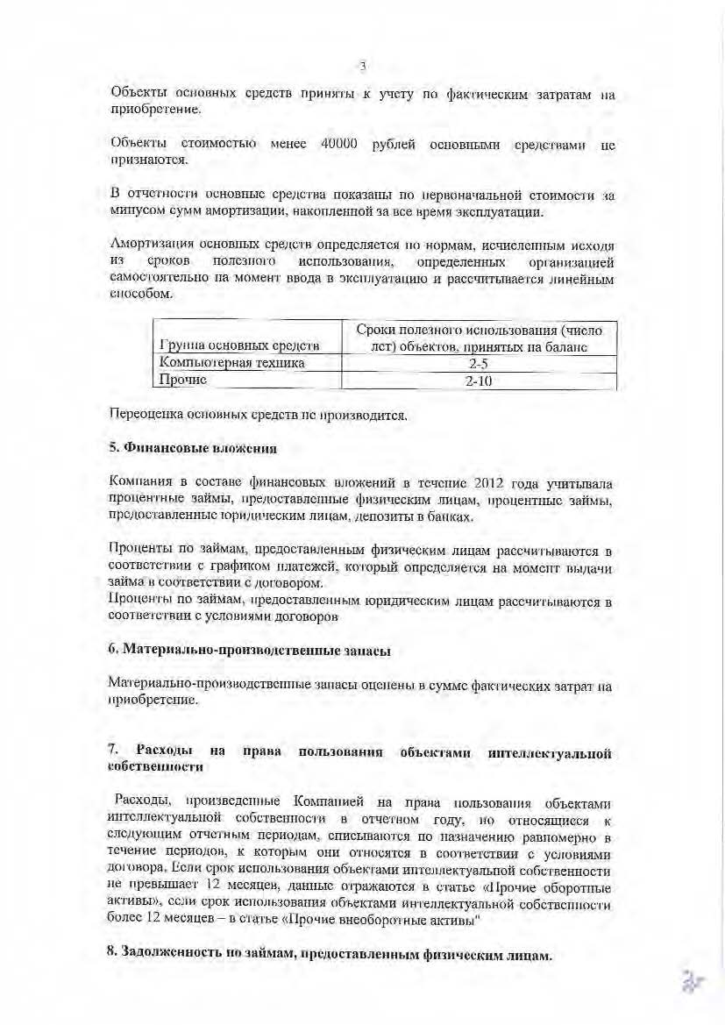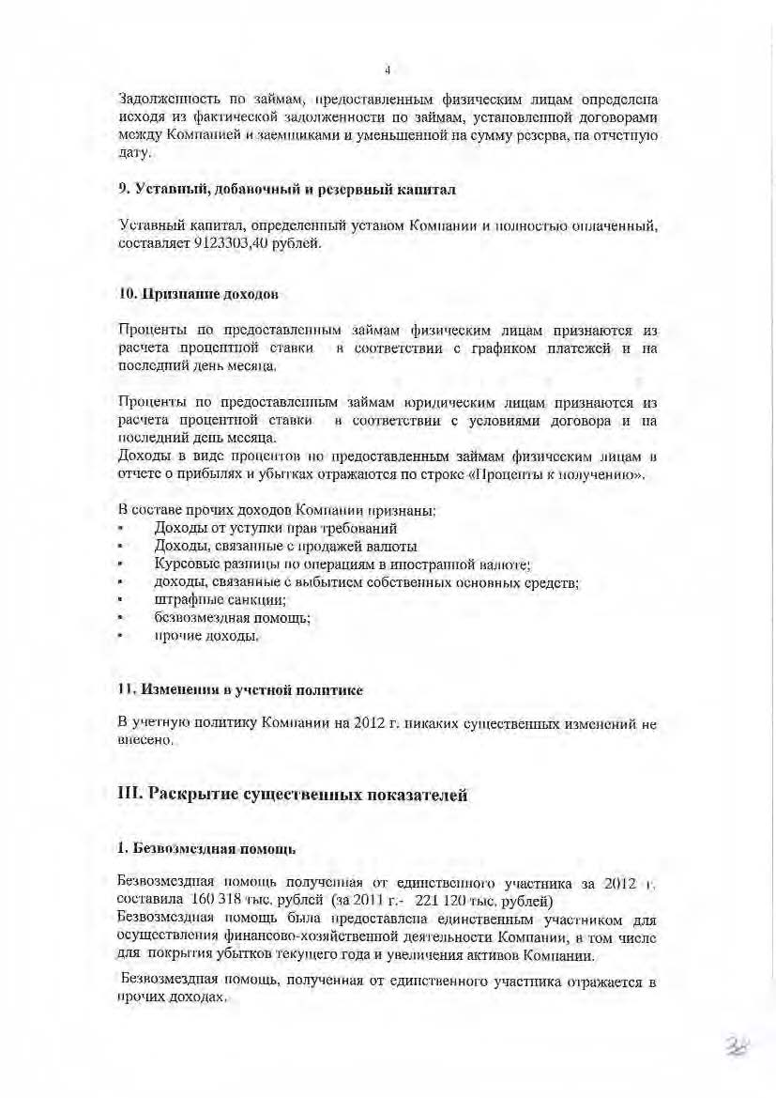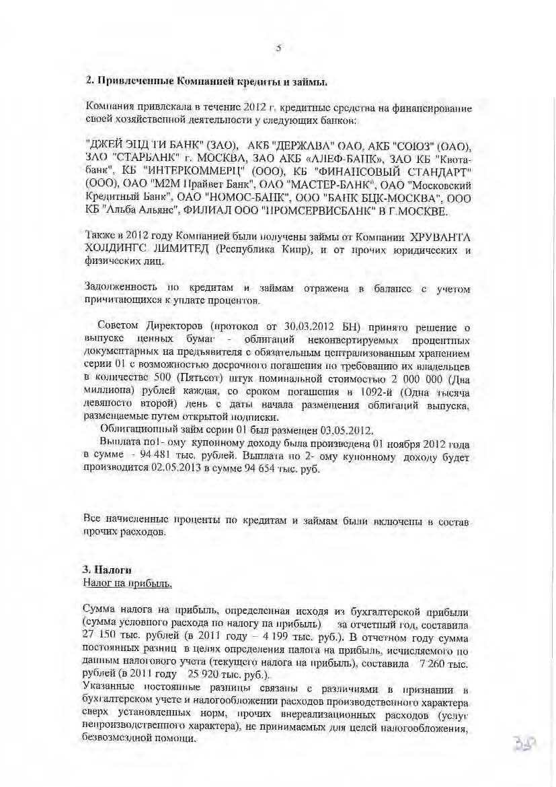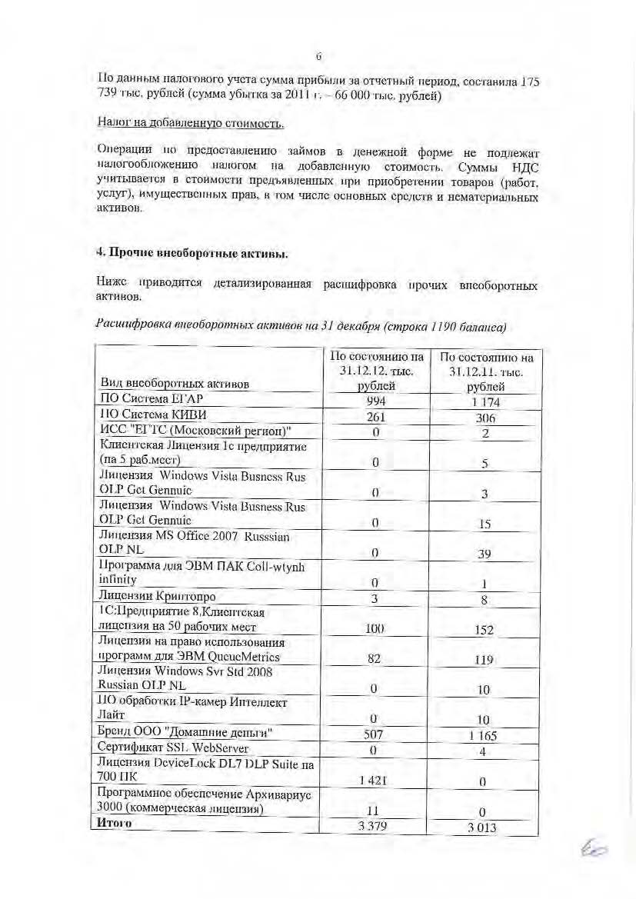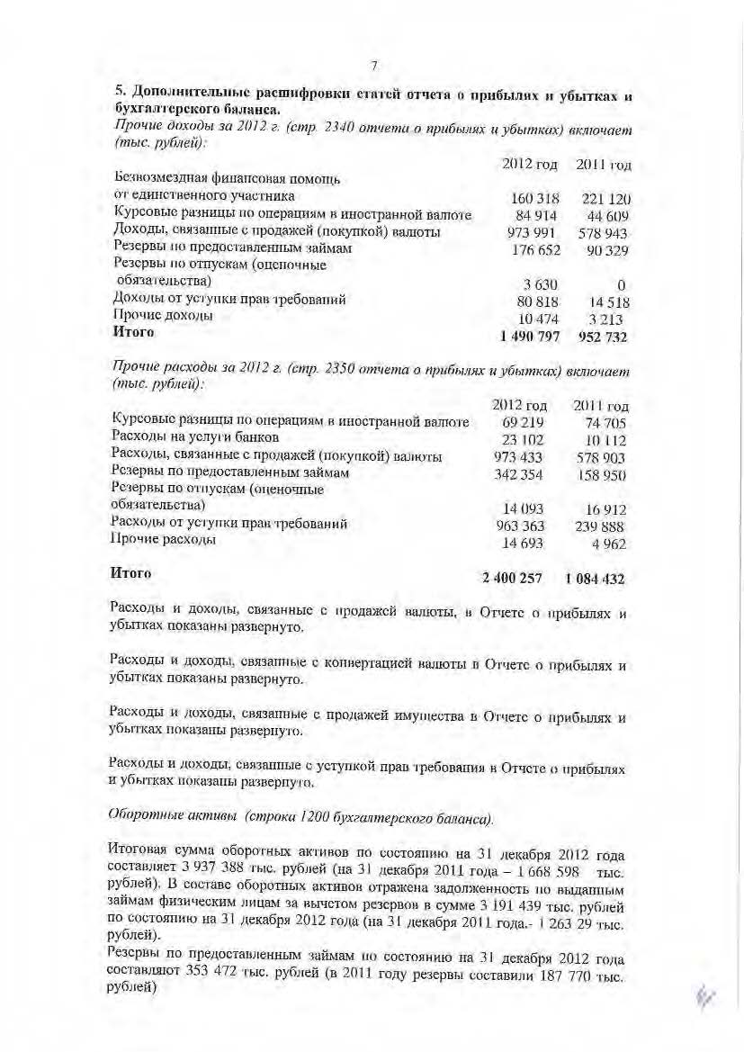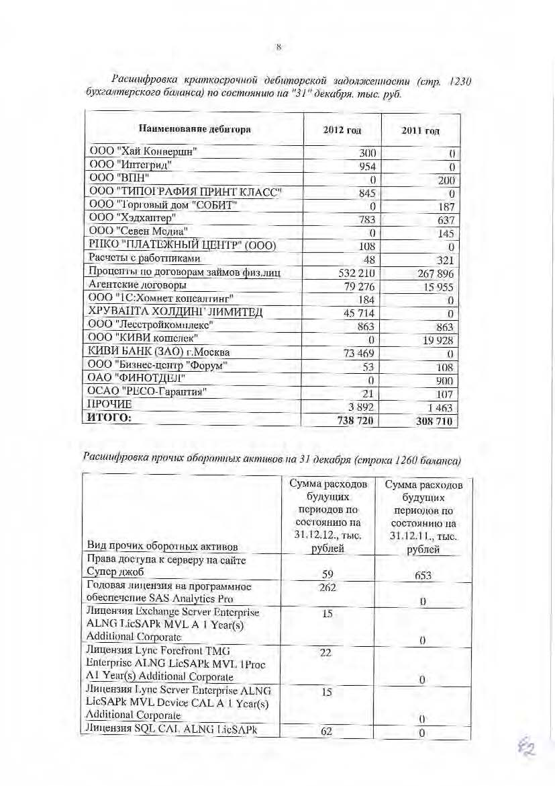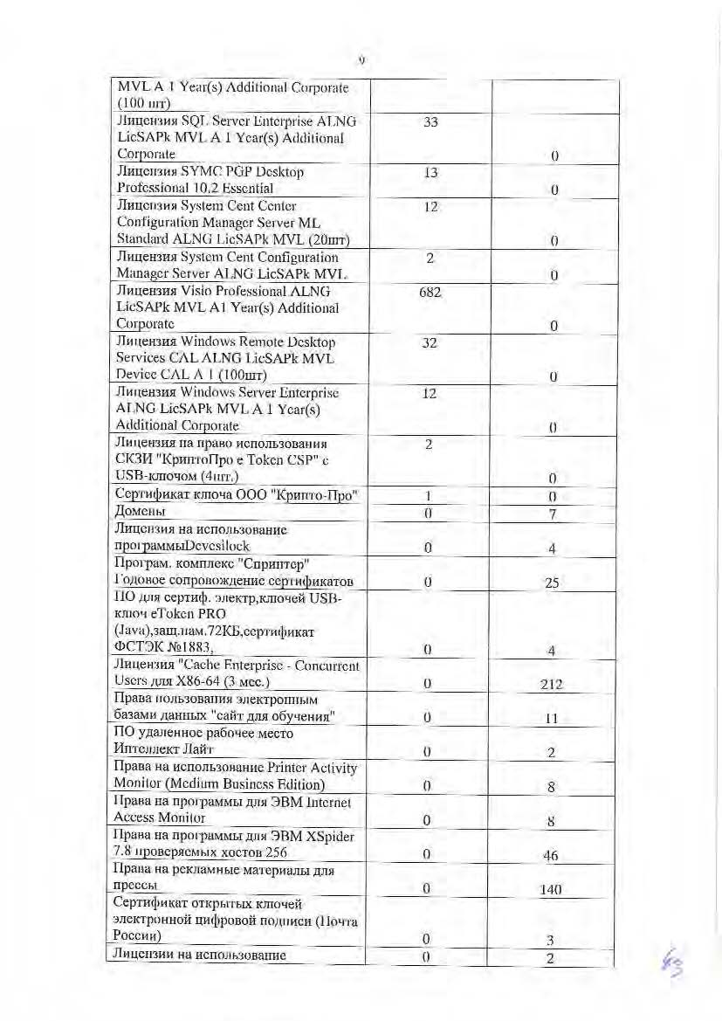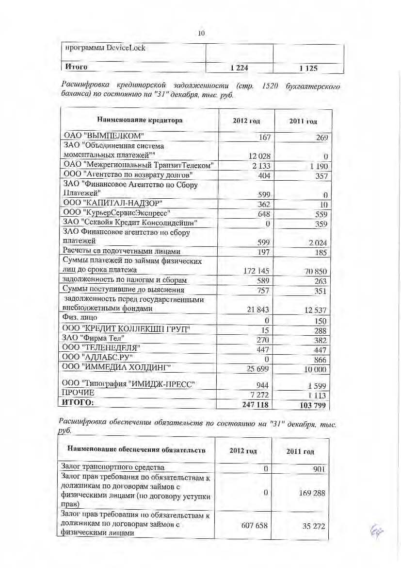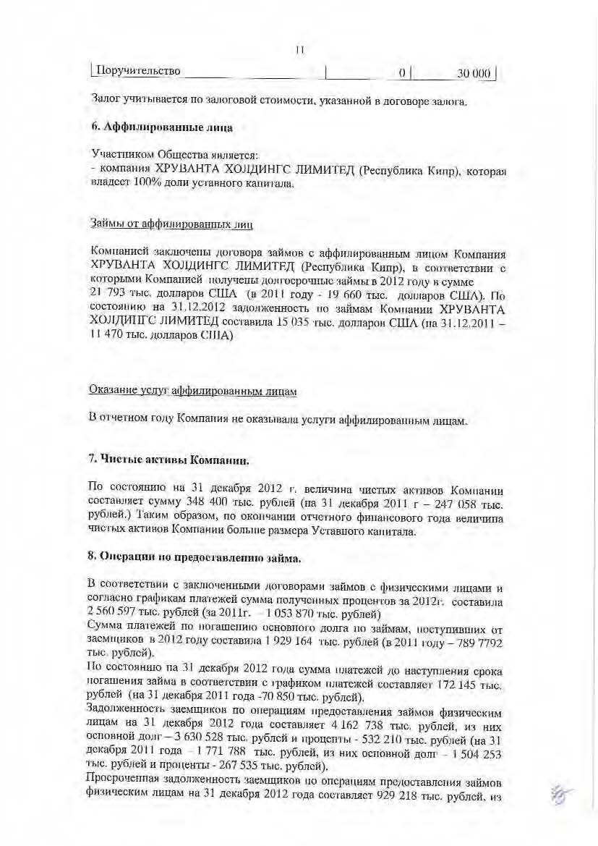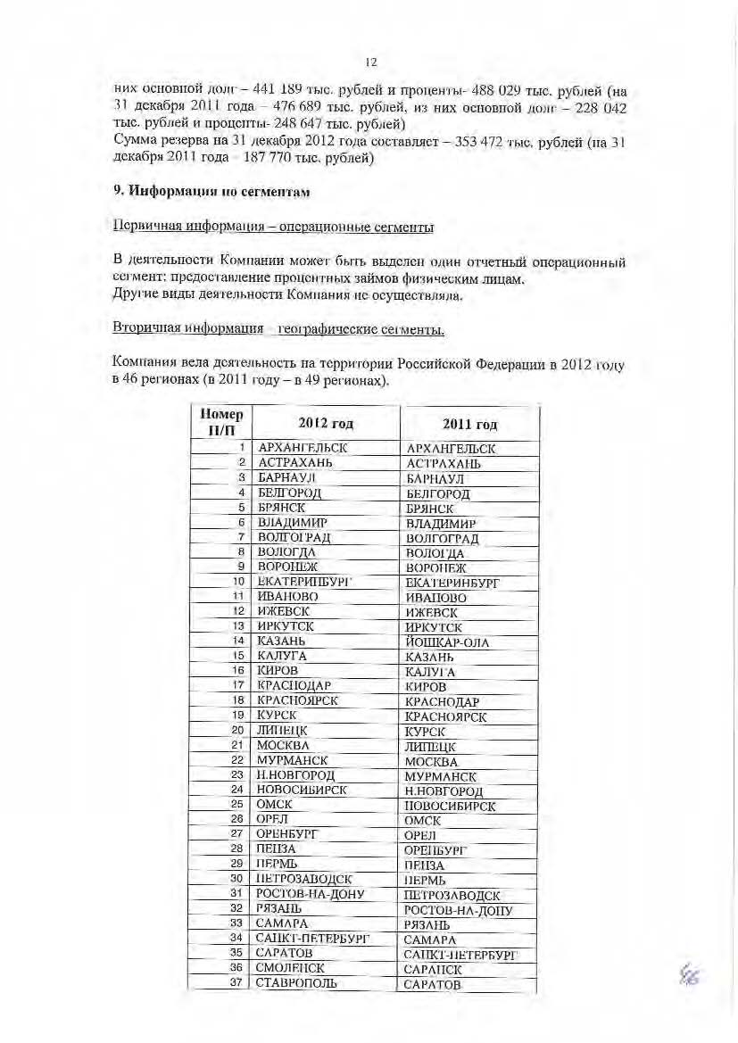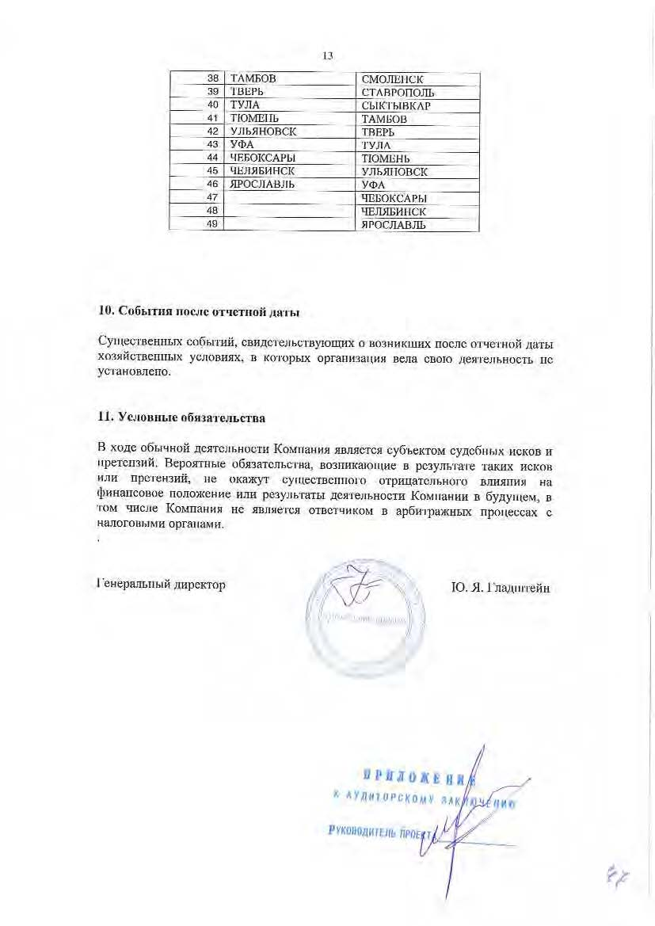

Приложение № 2
«Годовая финансовая отчетность Эмитента, составленная в соответствии с Международными стандартами финансовой отчетности за 2010, 2011, 2012 годы»

Приложение № 2
«Годовая финансовая отчетность Эмитента, составленная в соответствии с Международными стандартами финансовой отчетности за 2010, 2011 и 2012 годы» 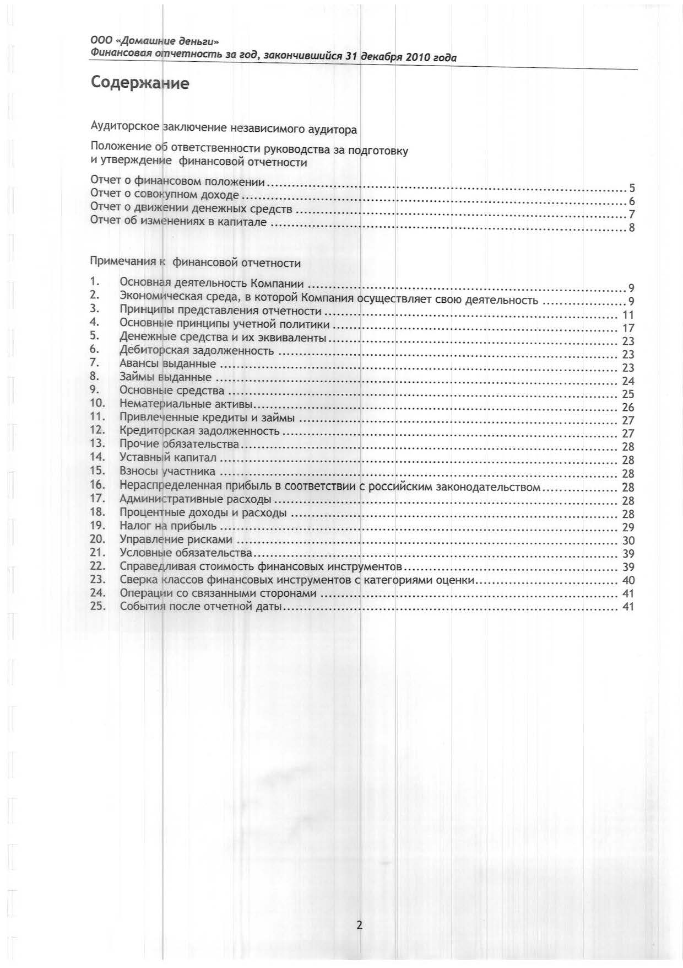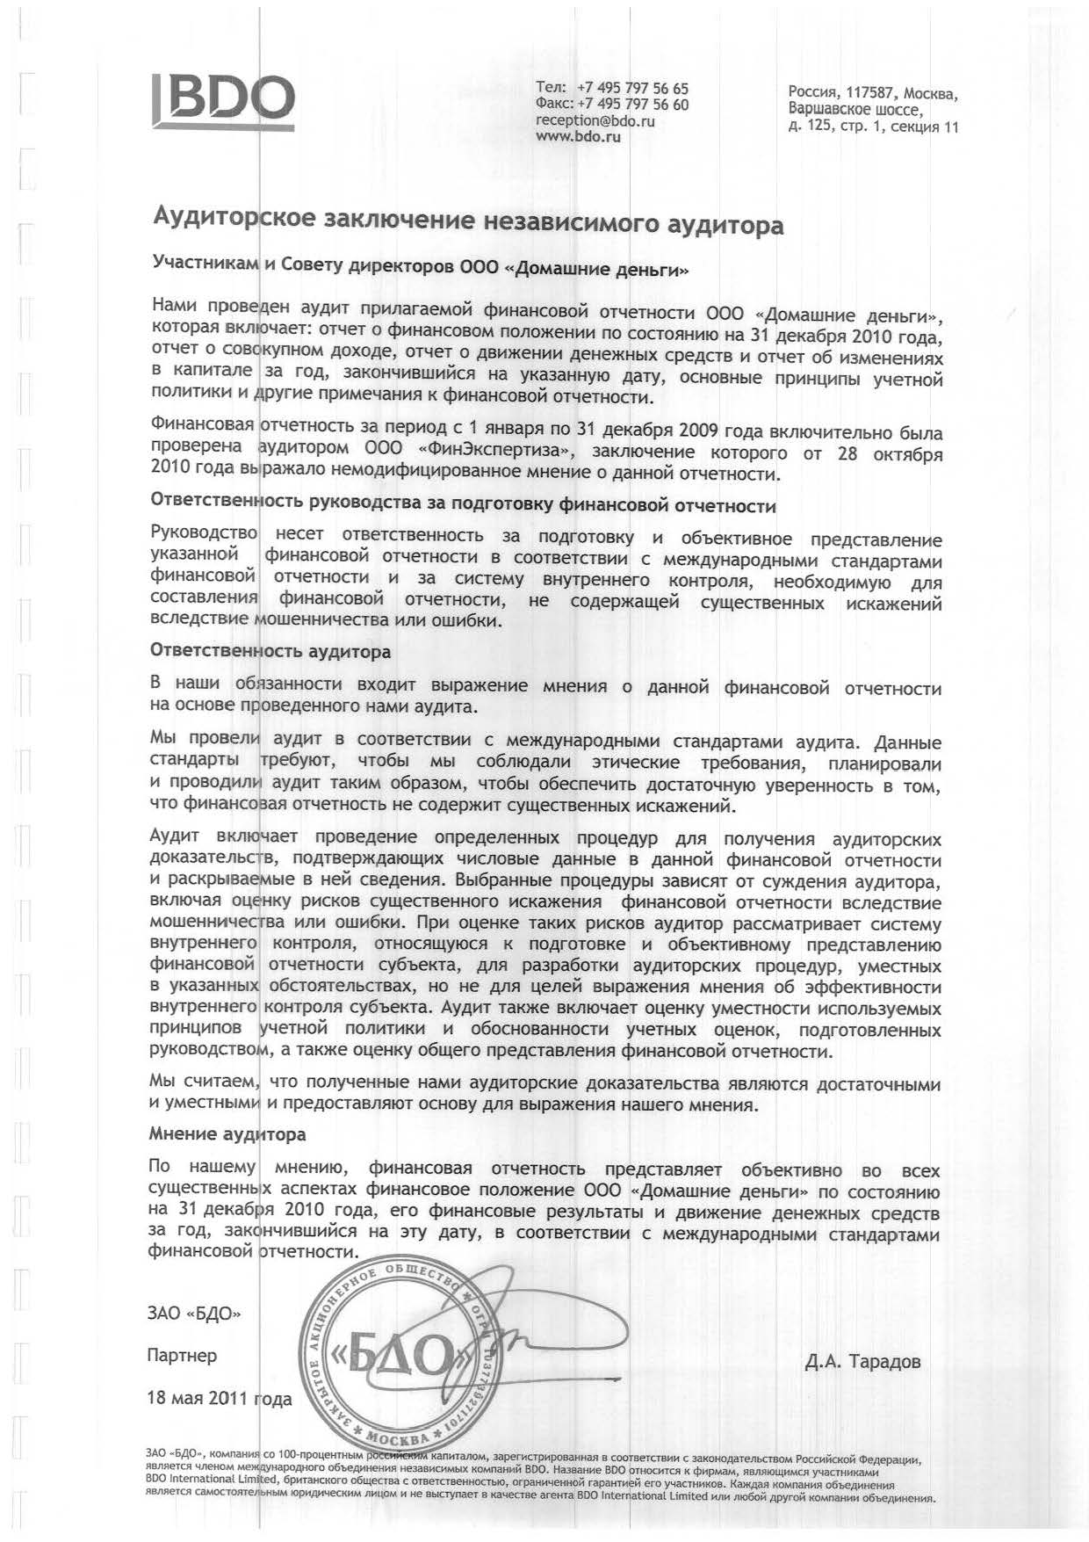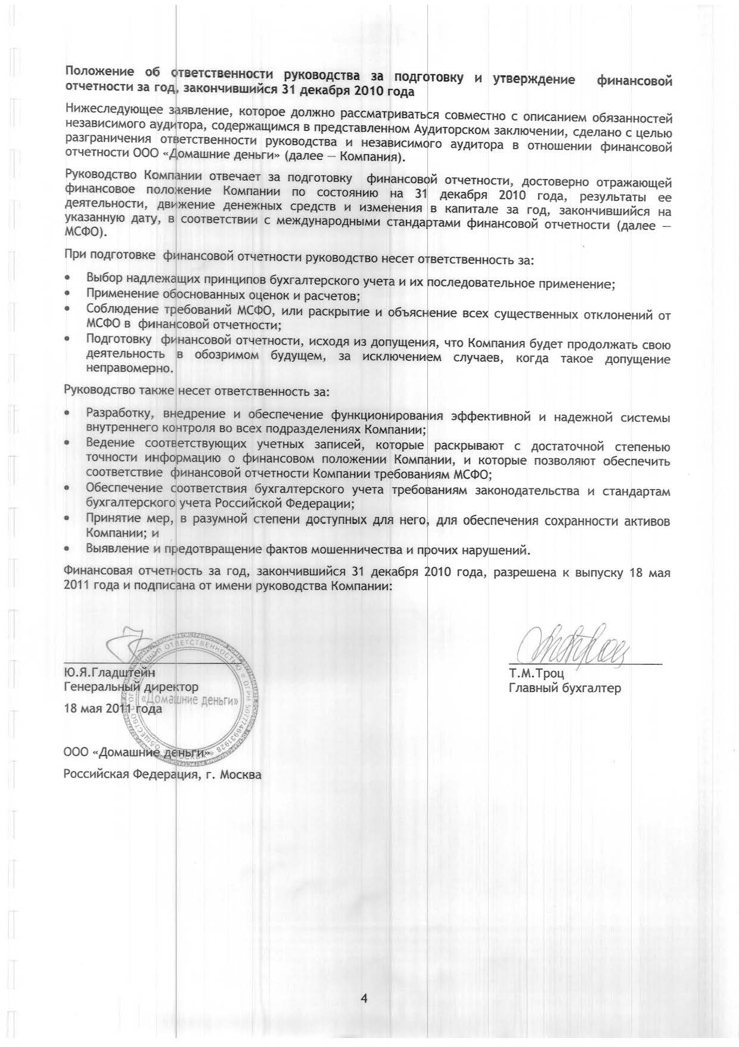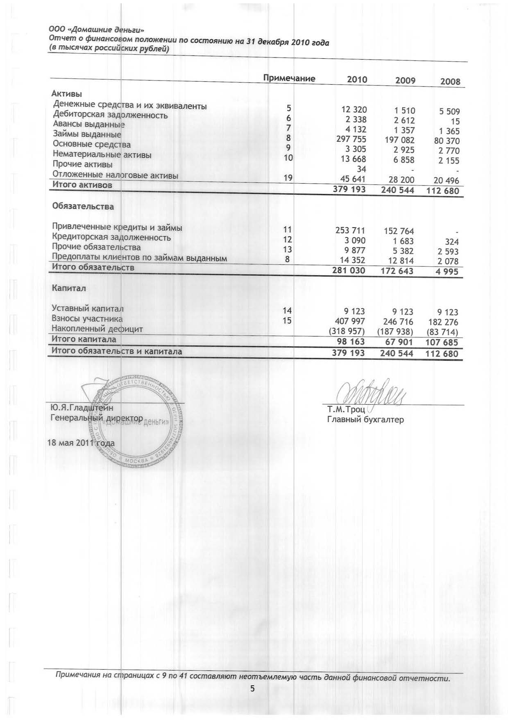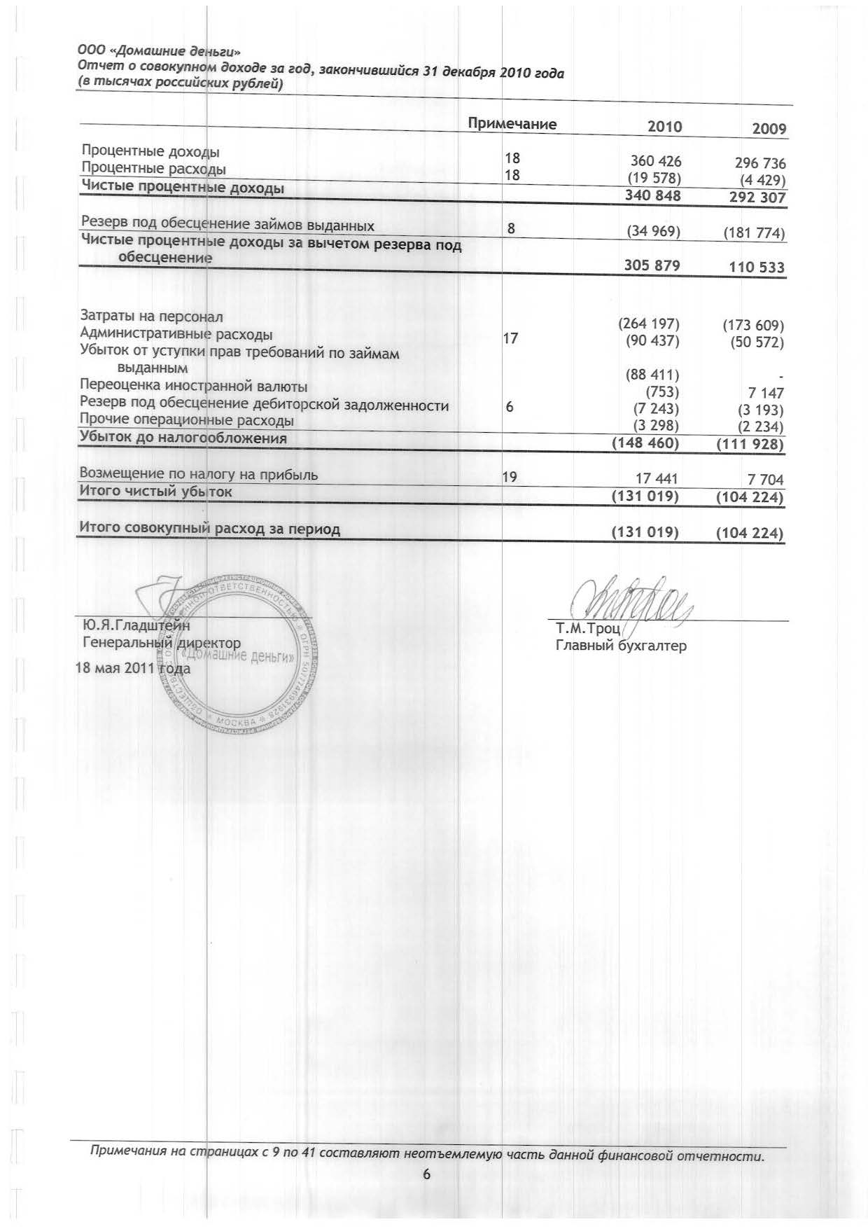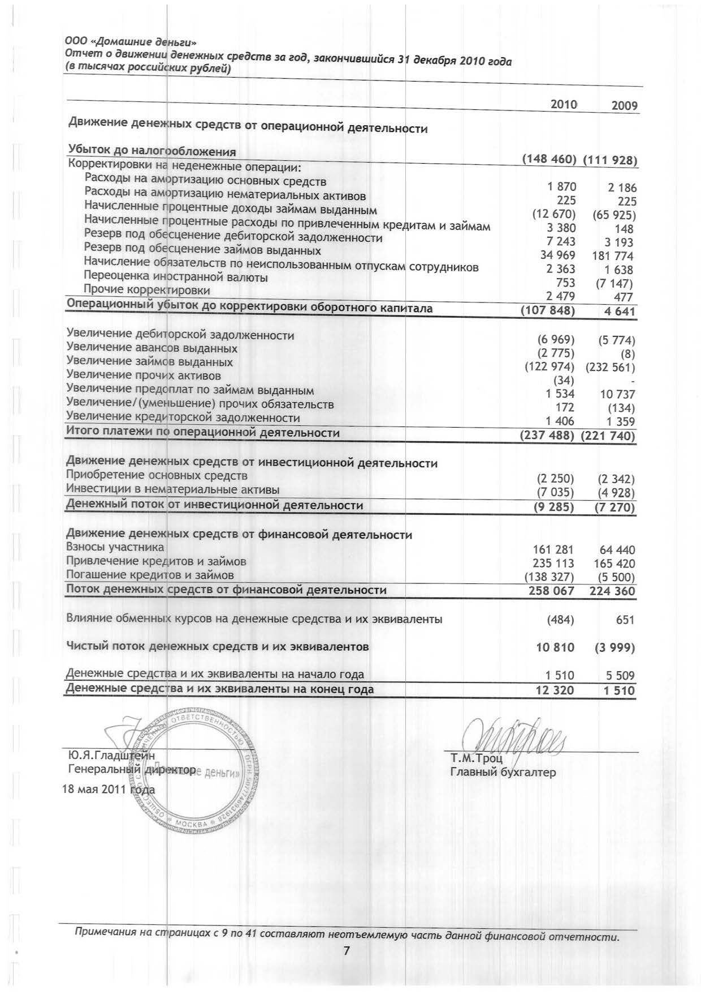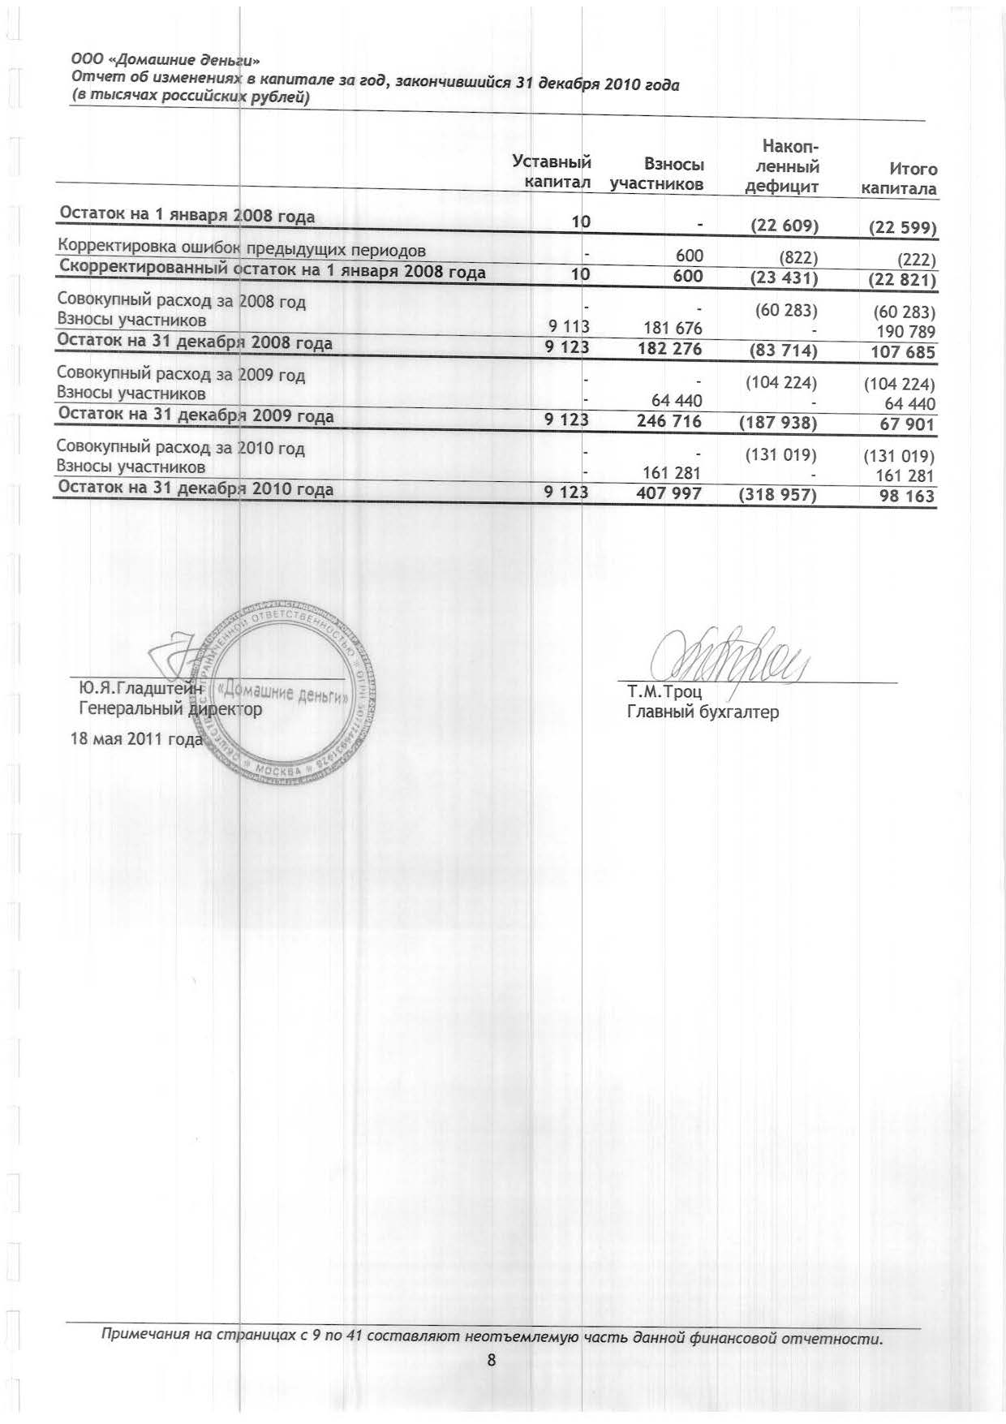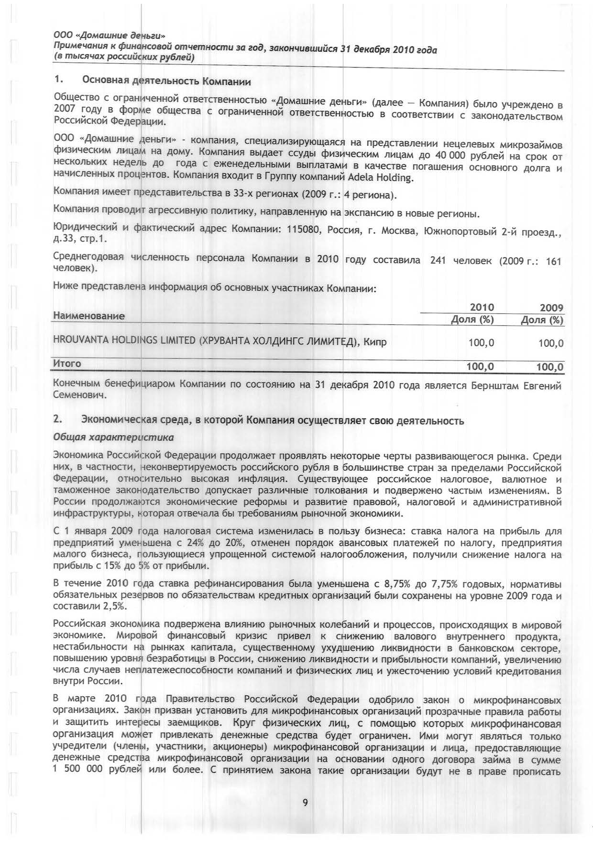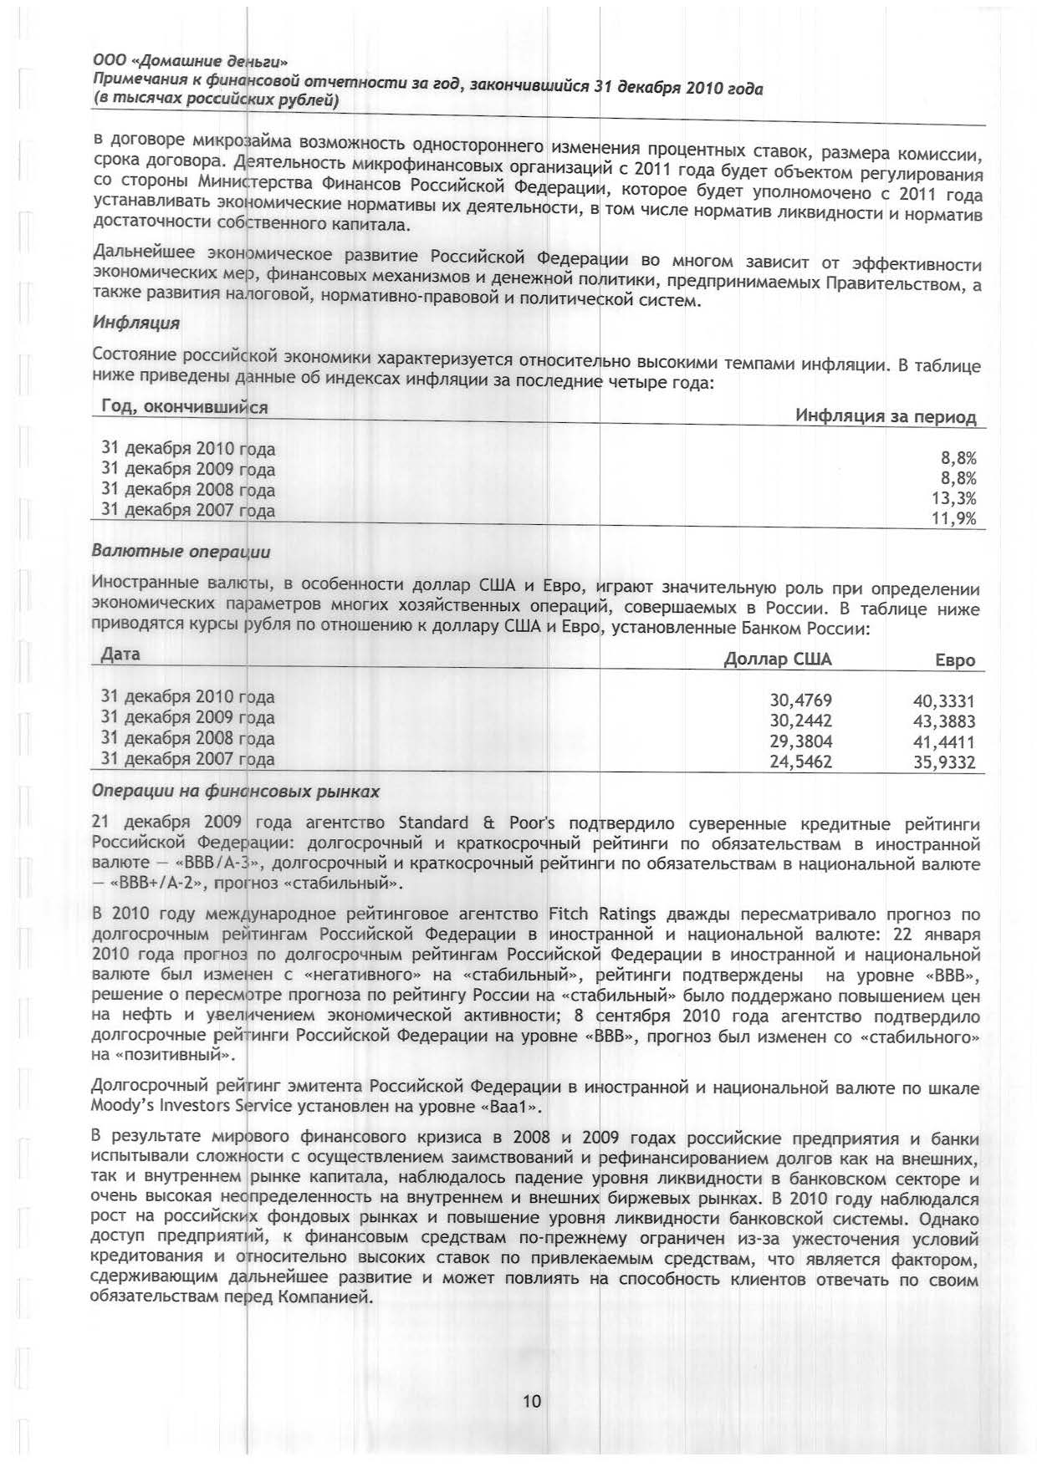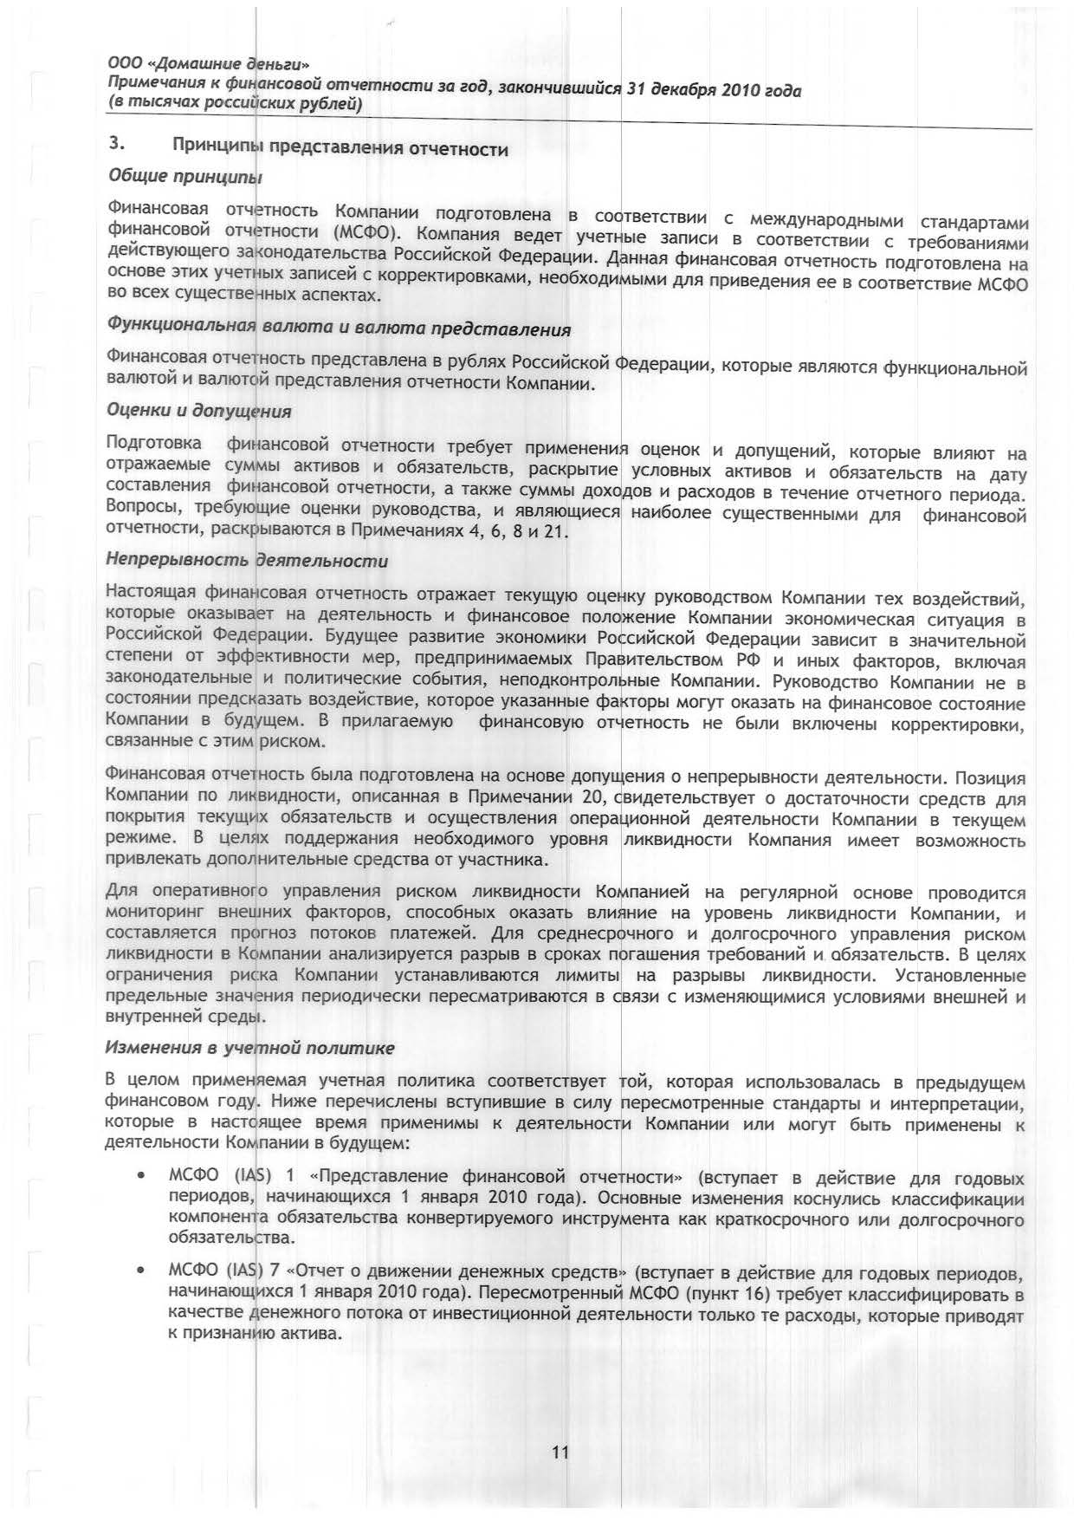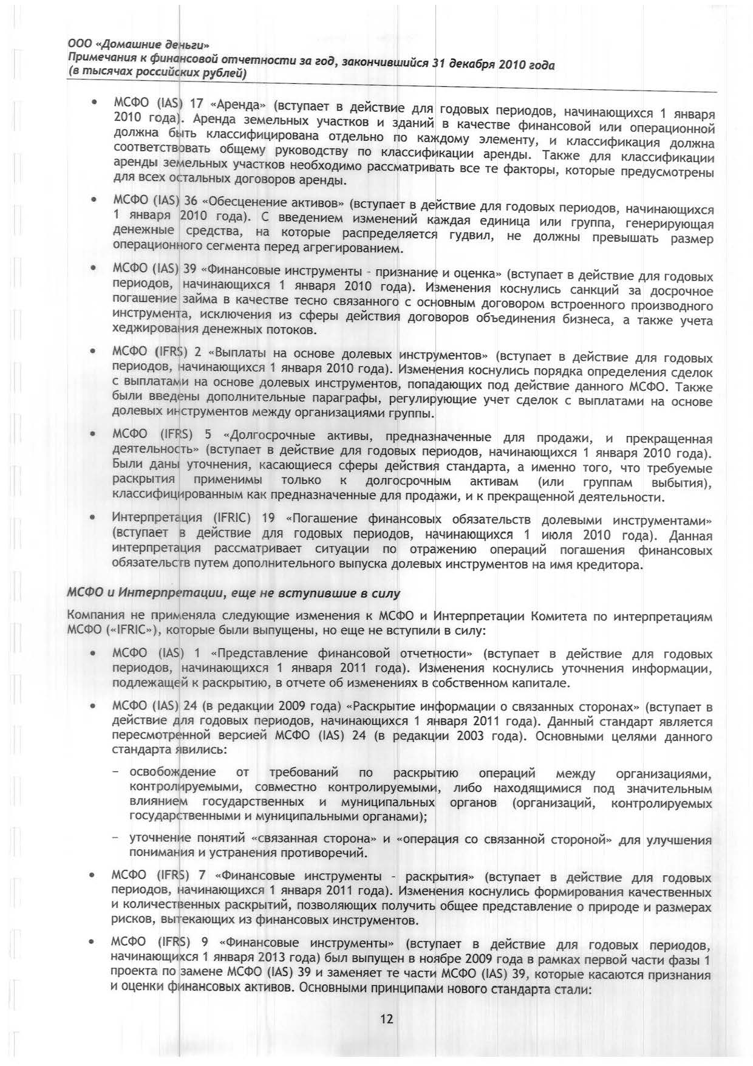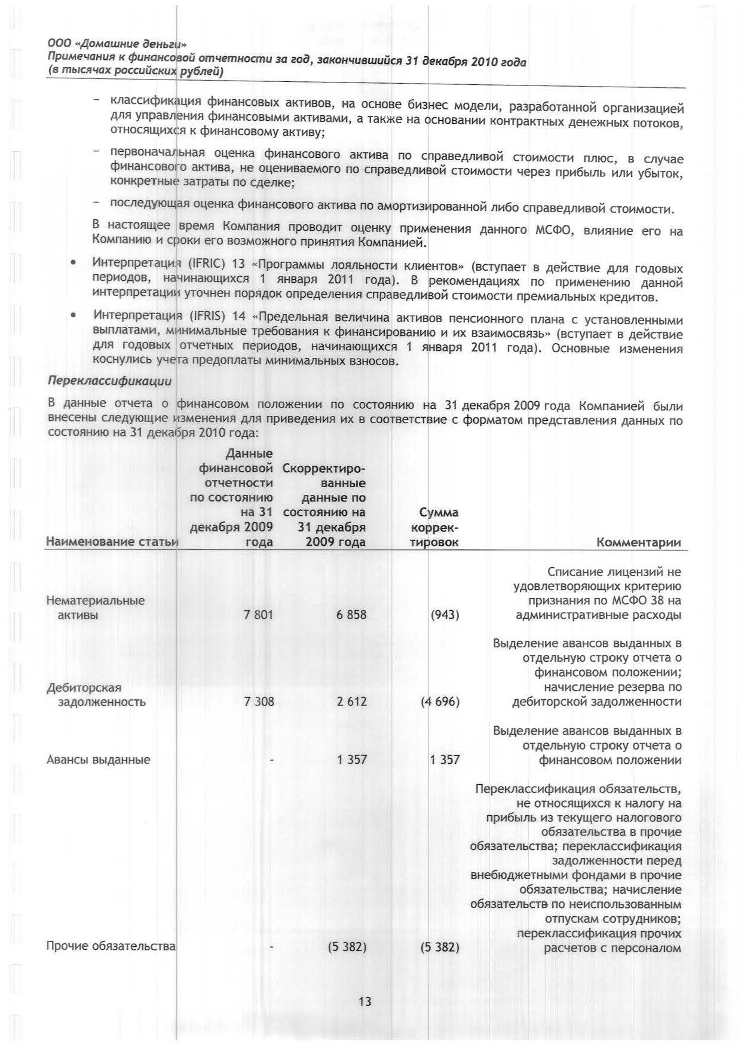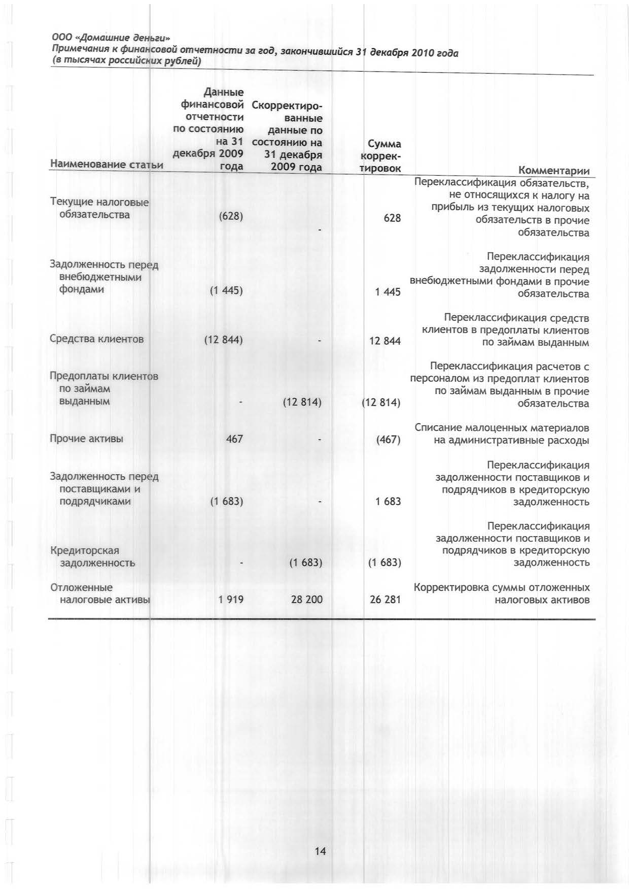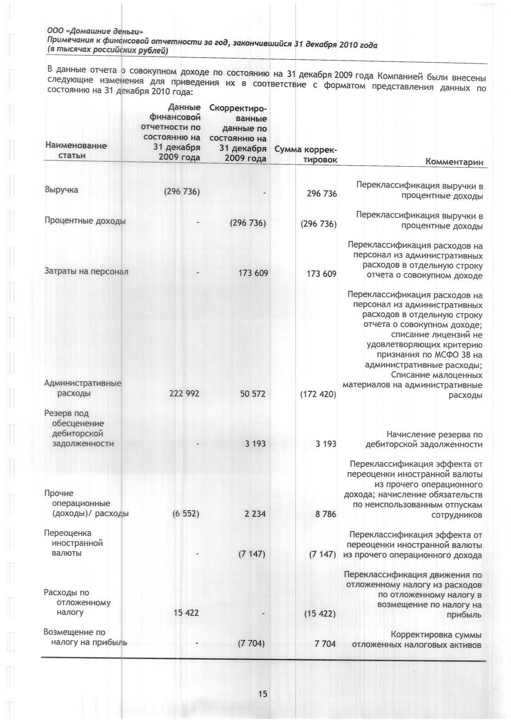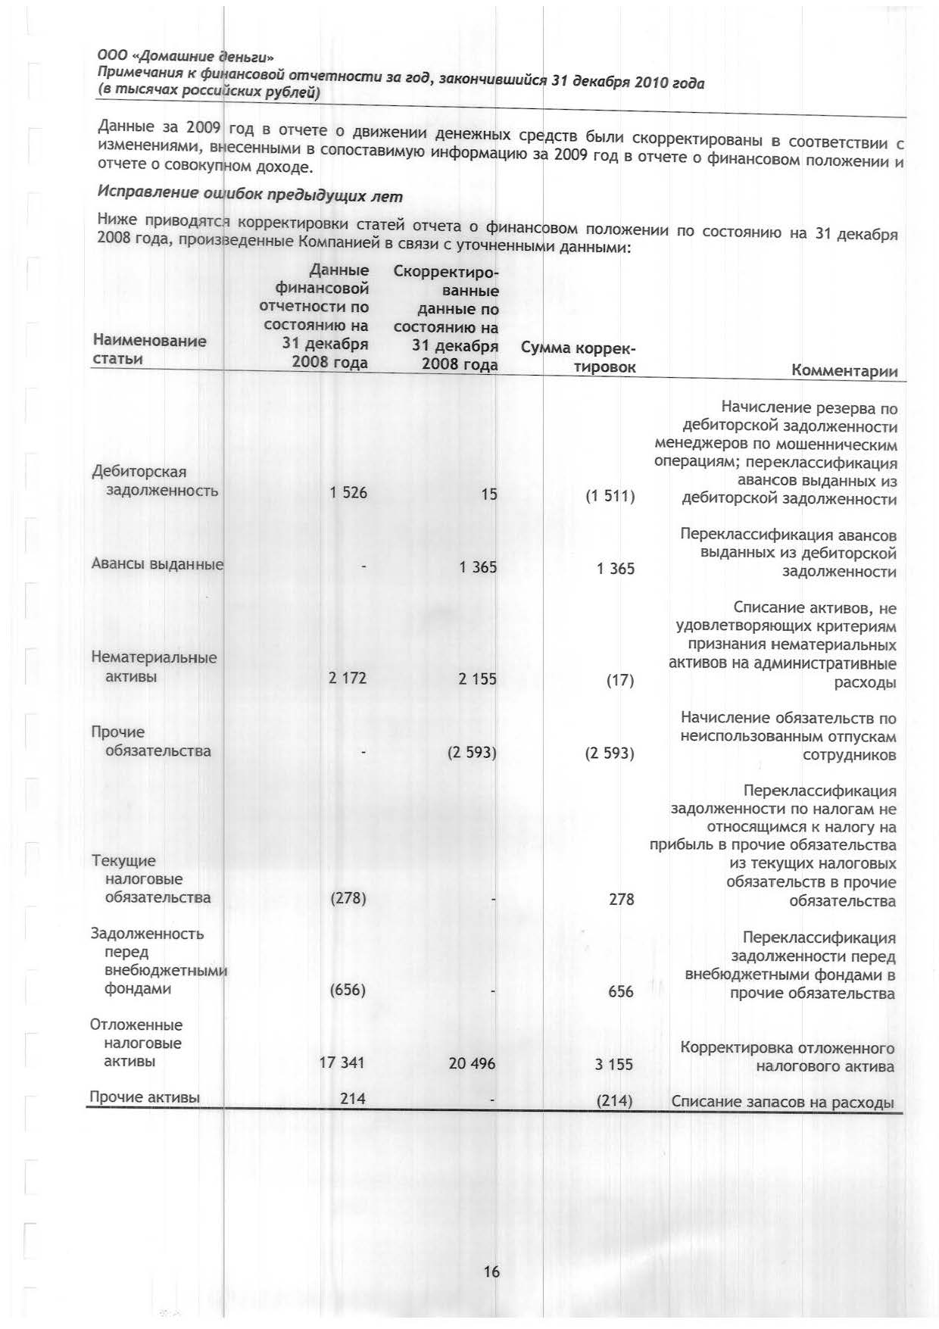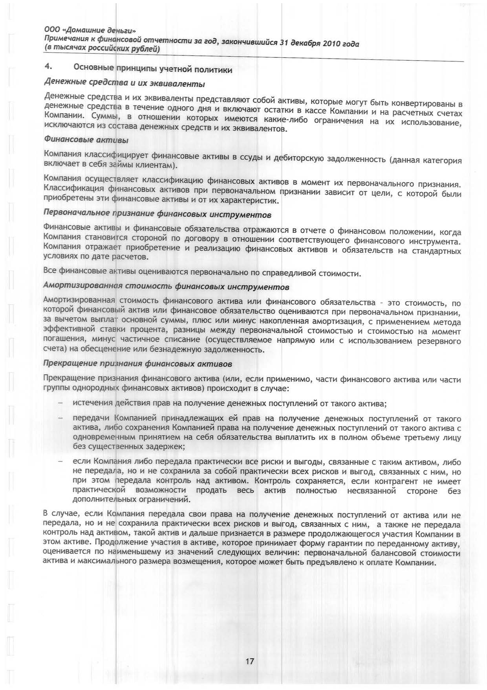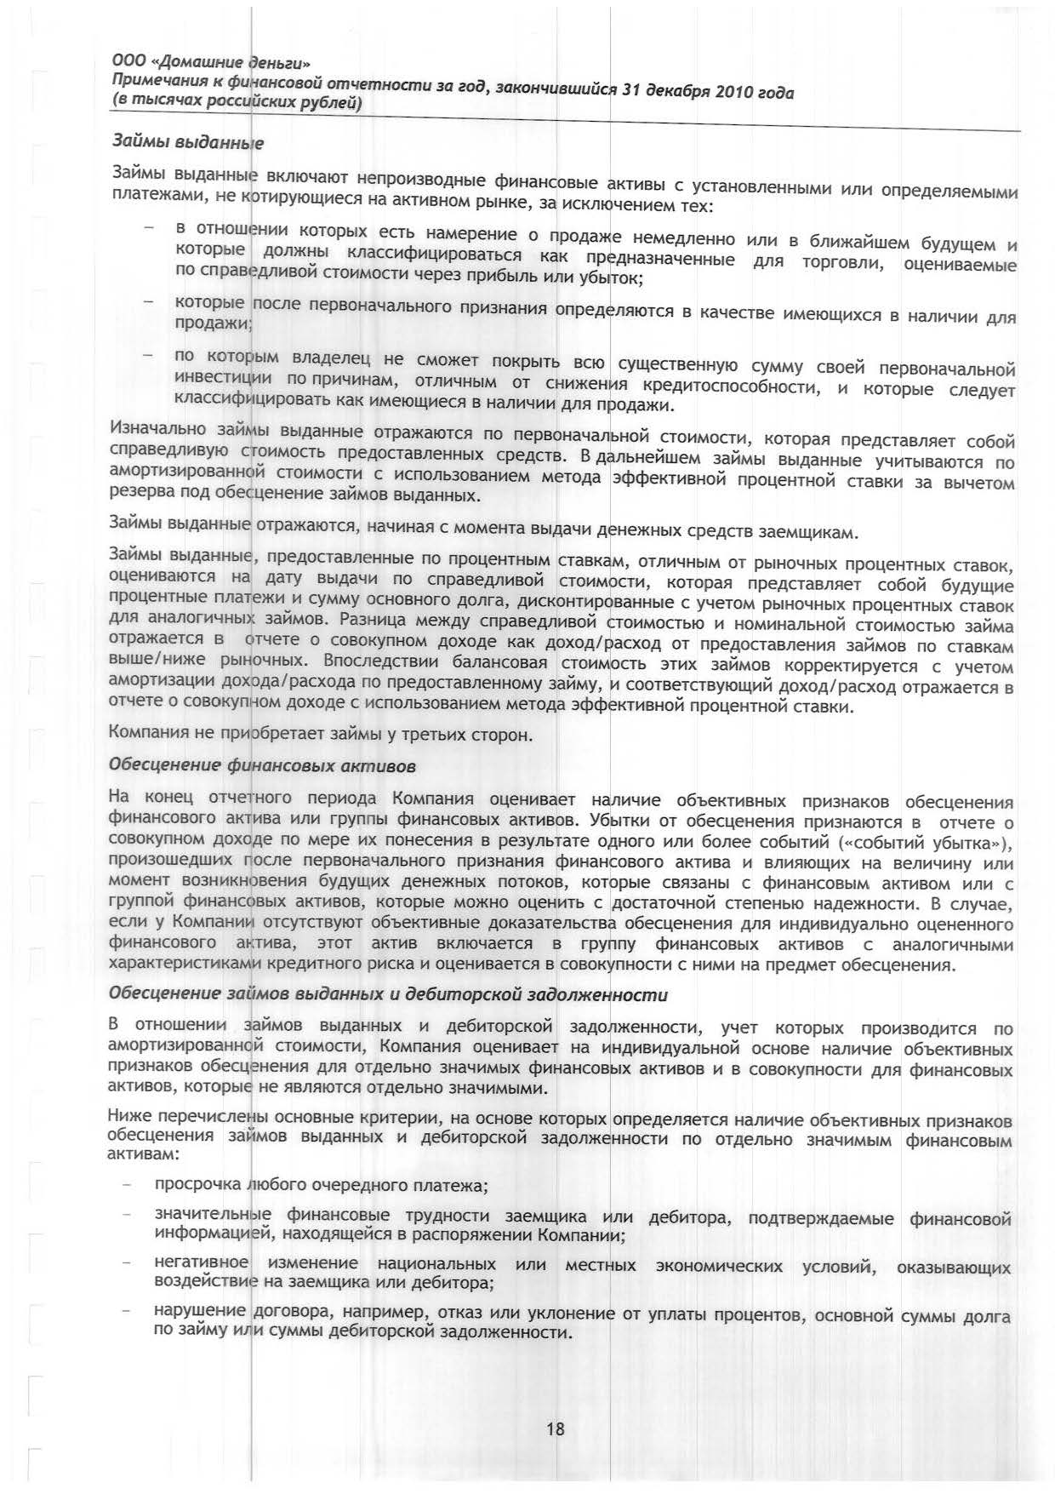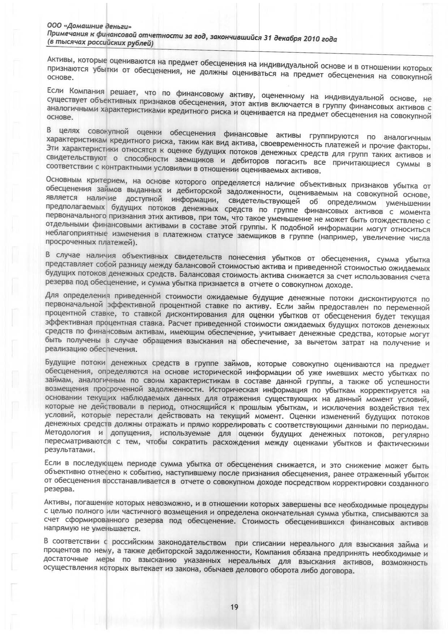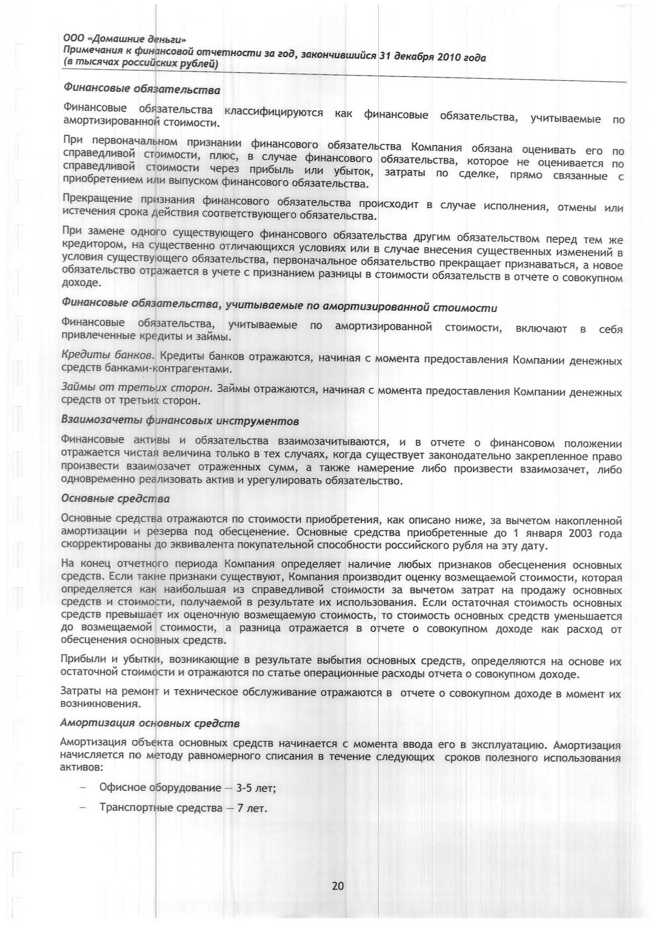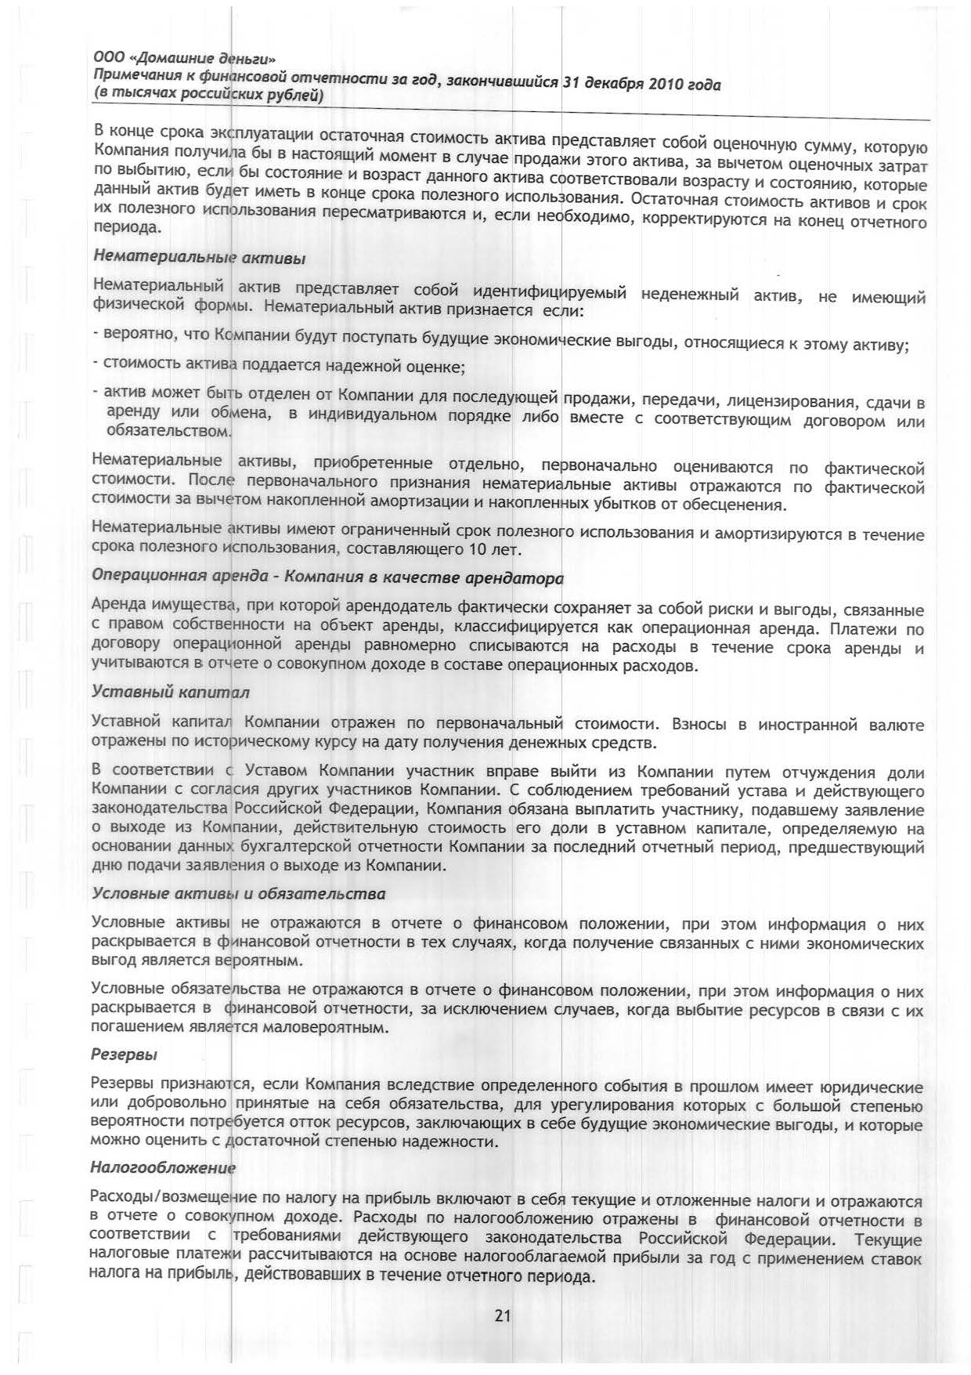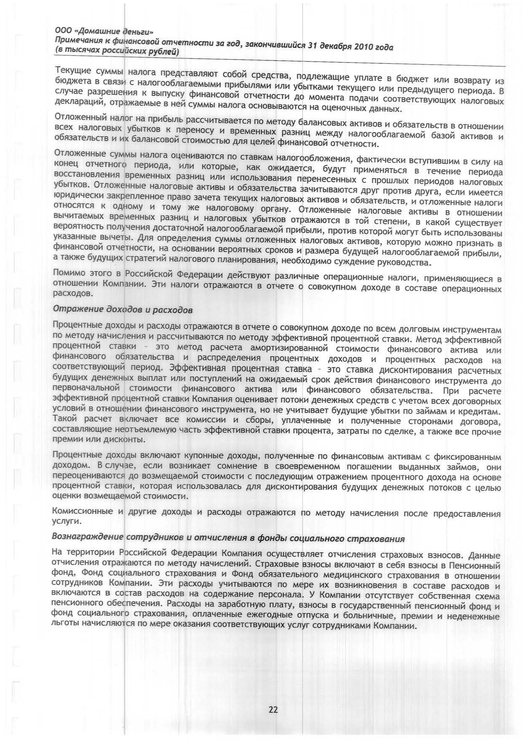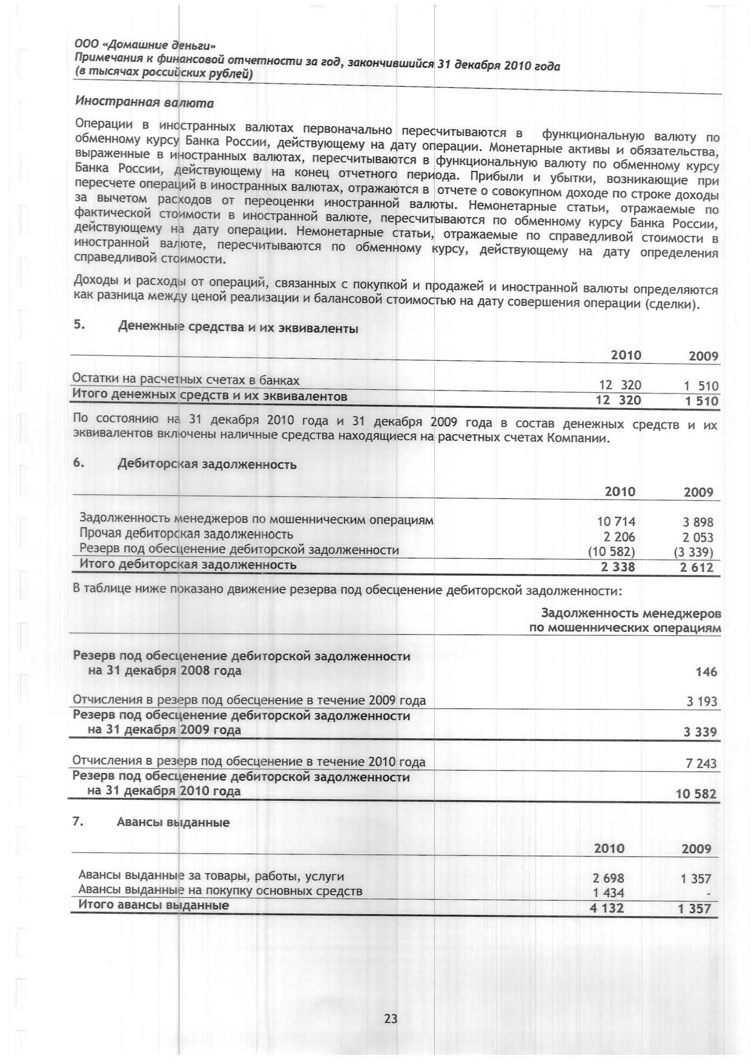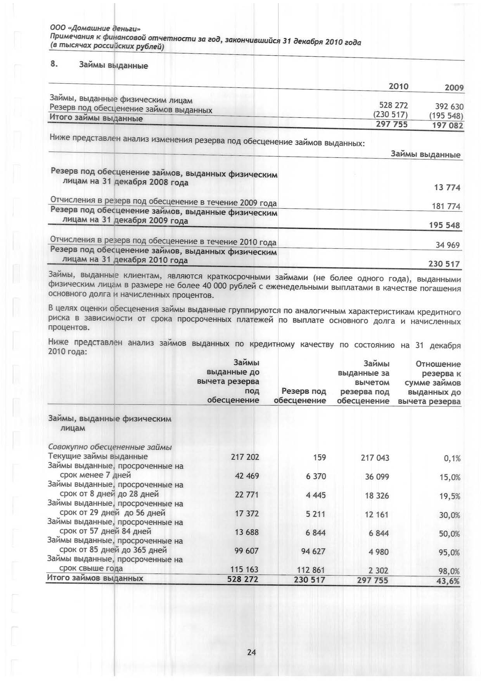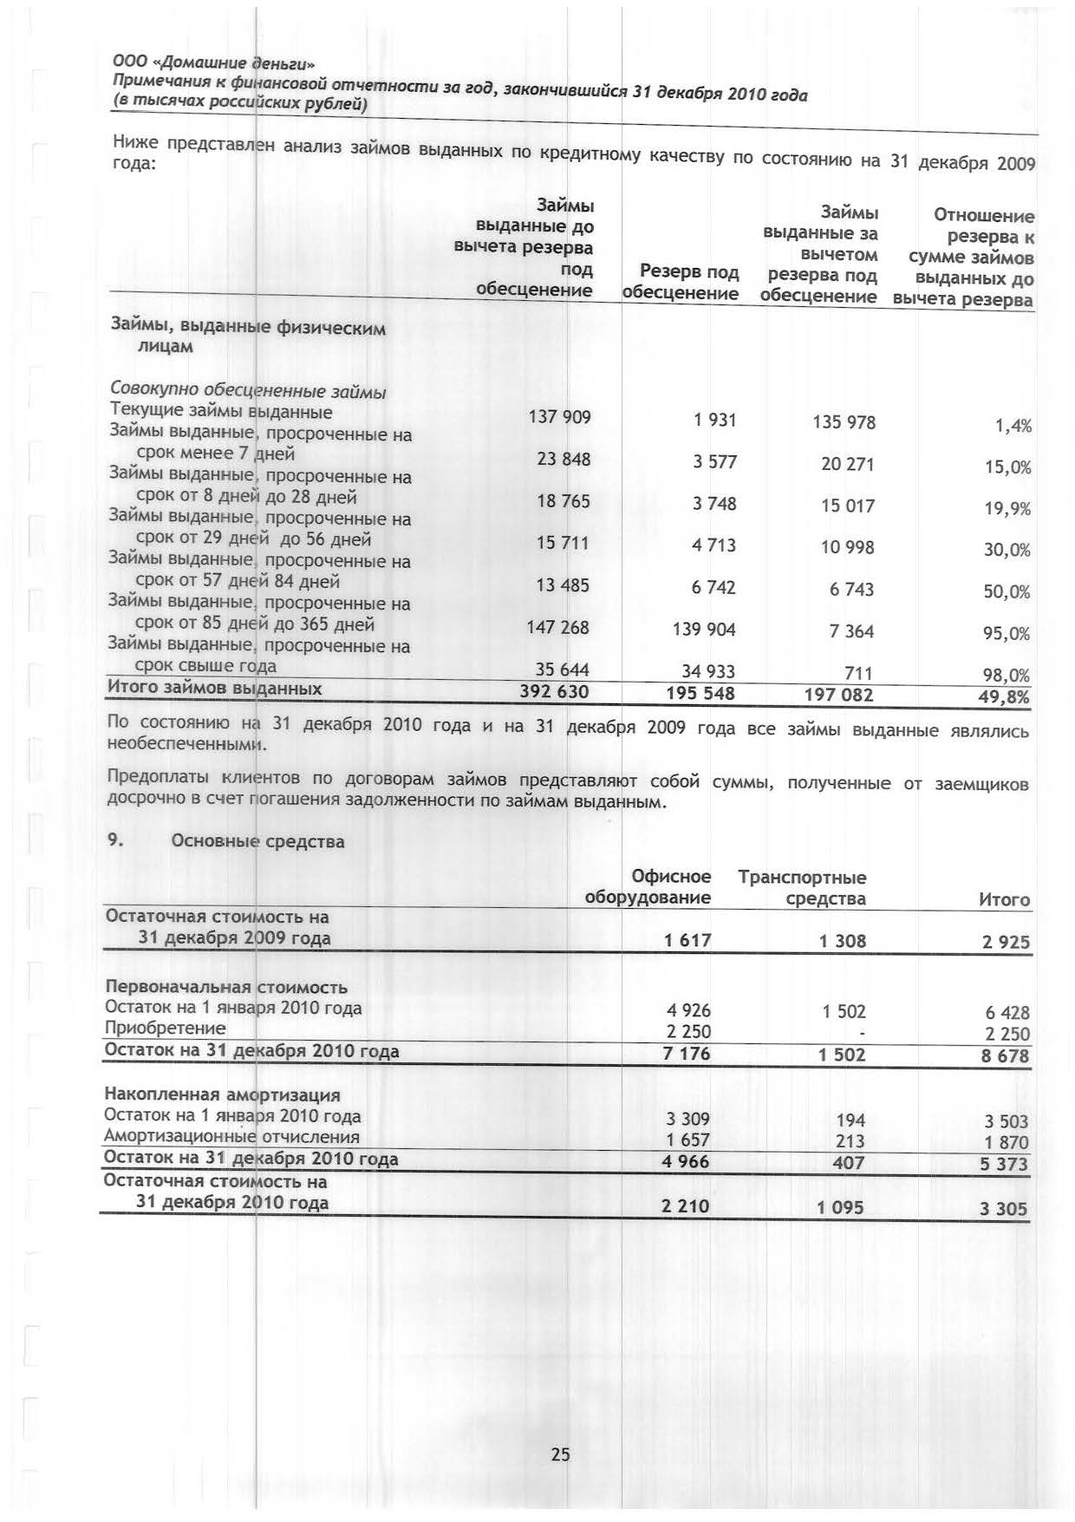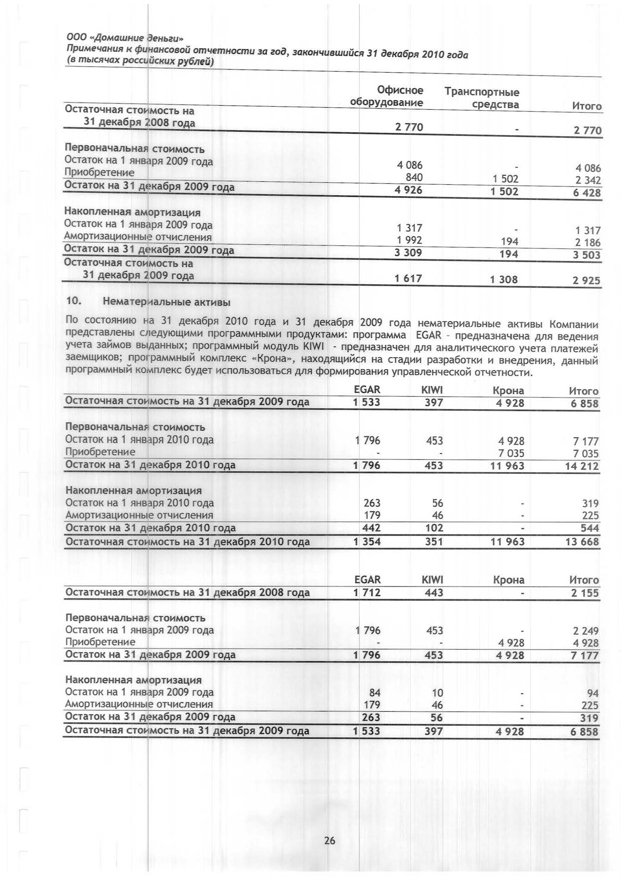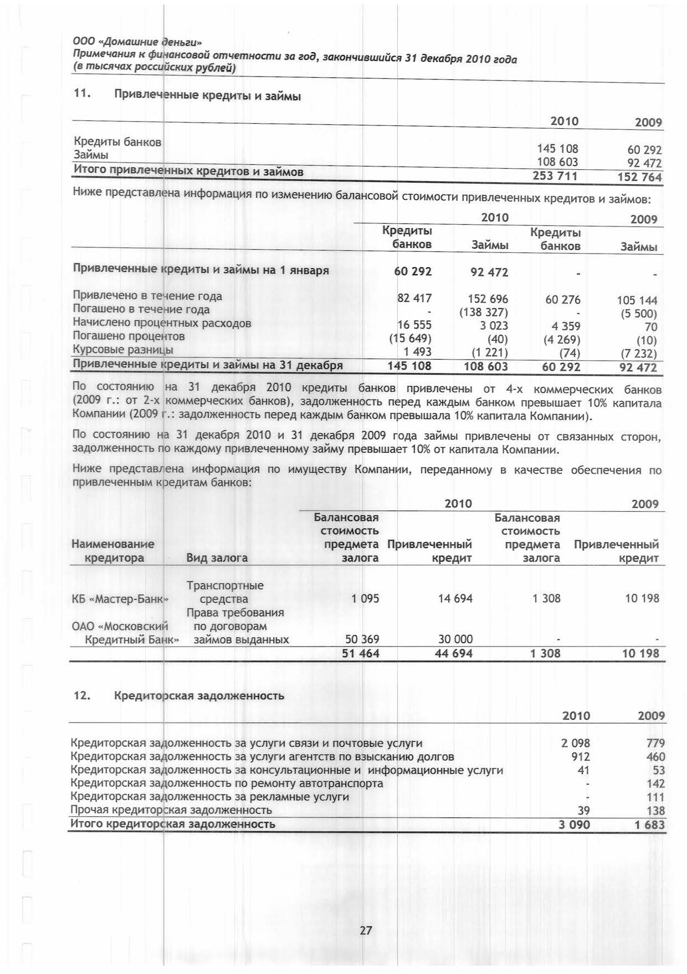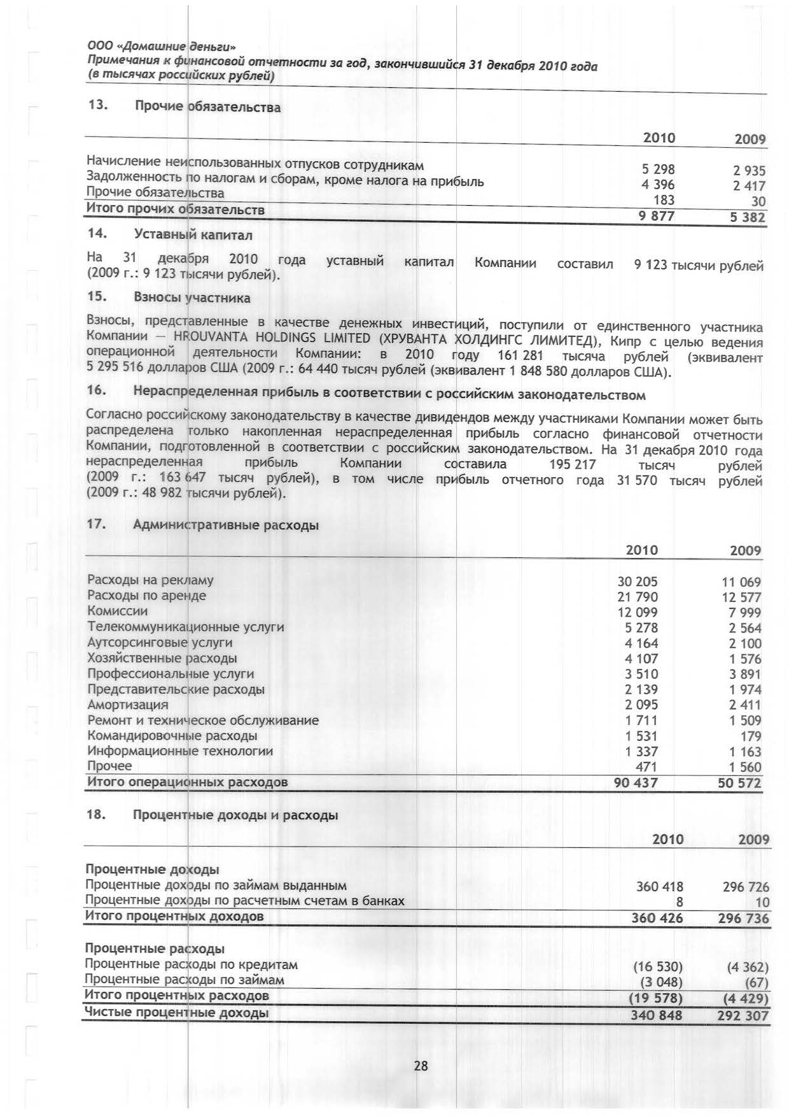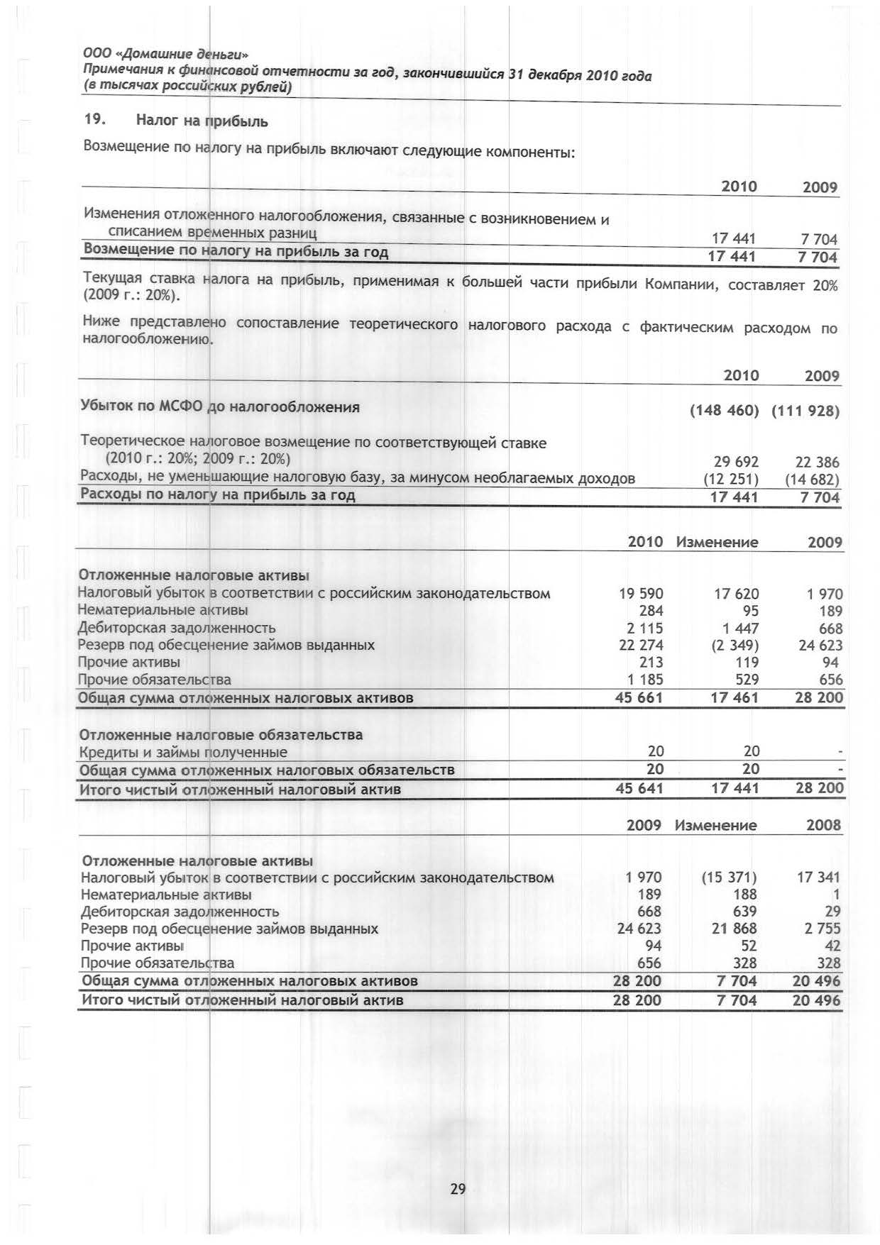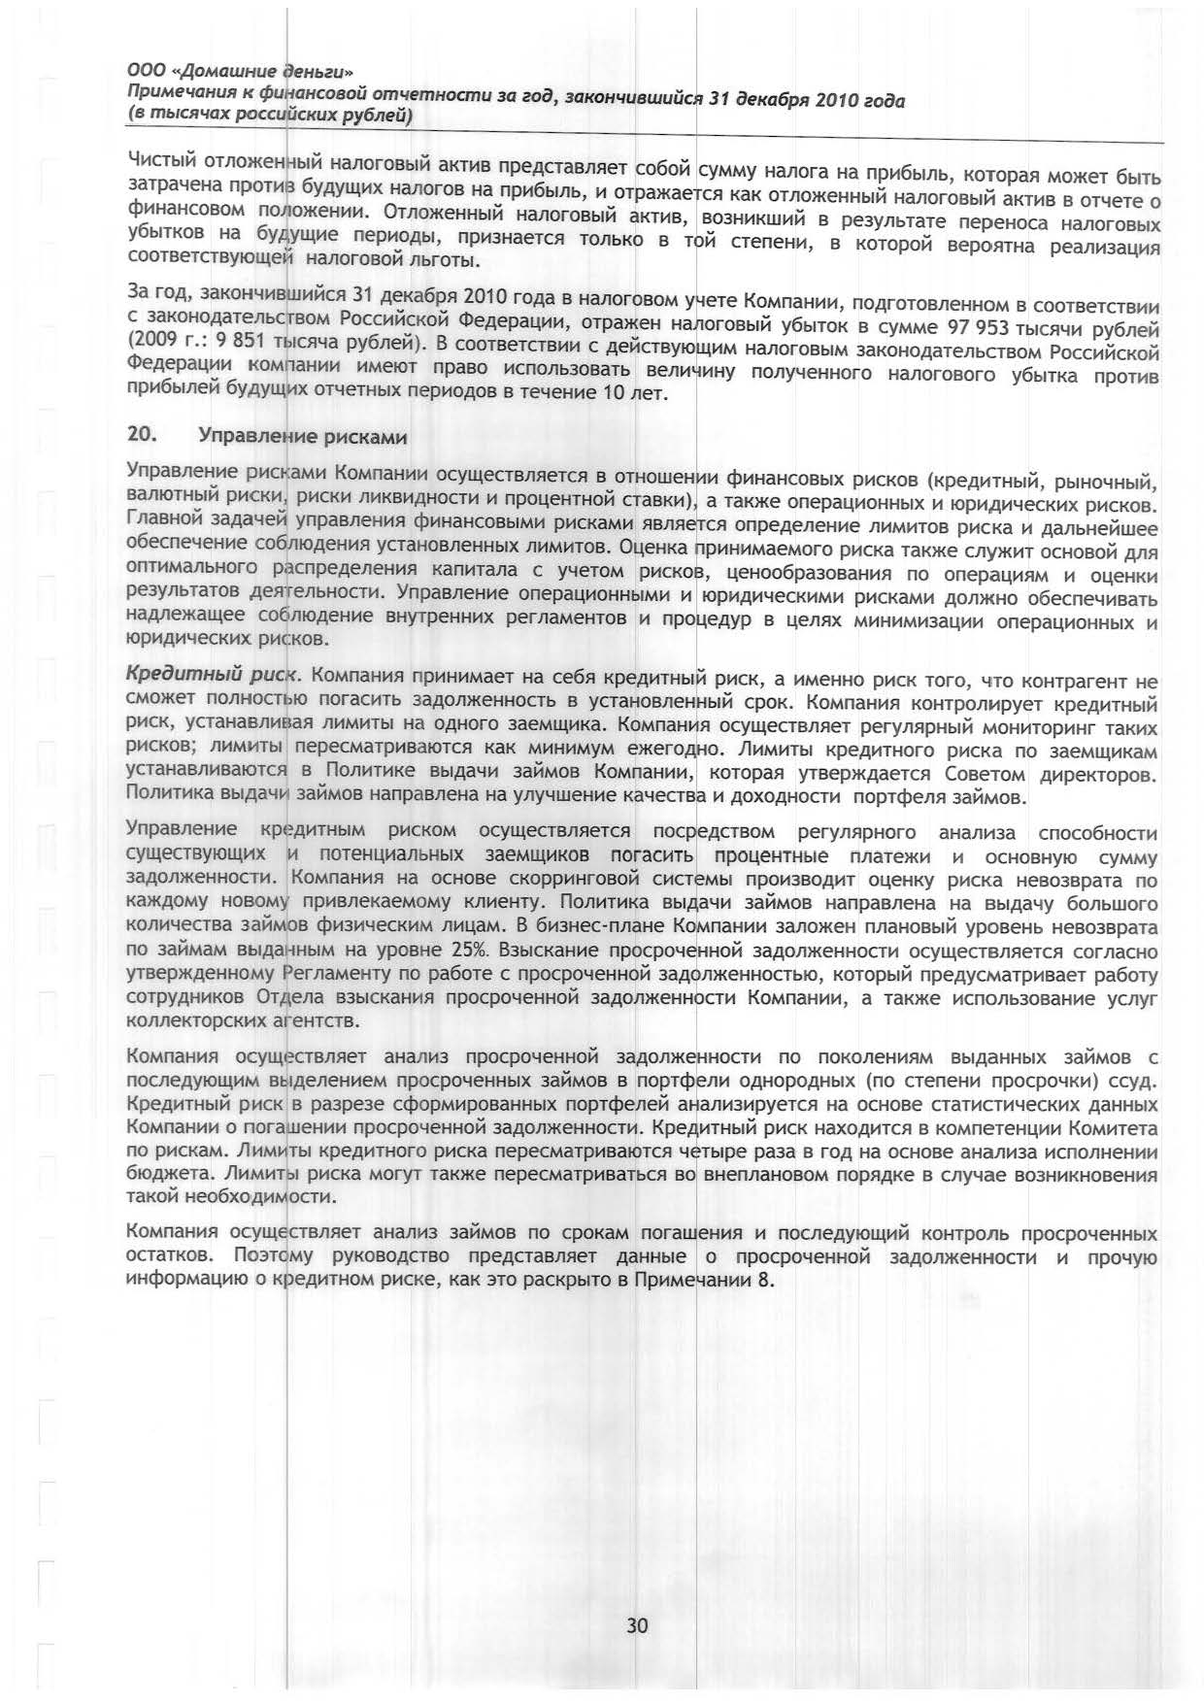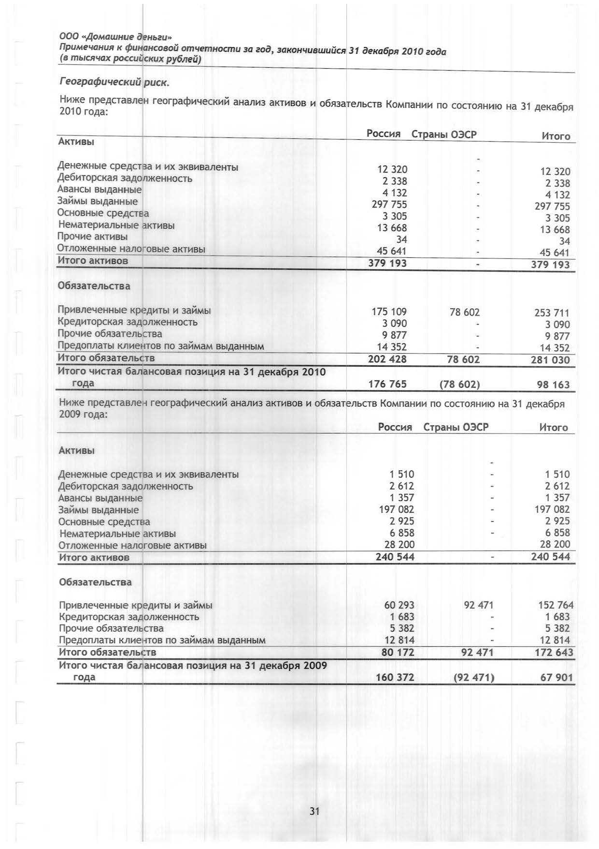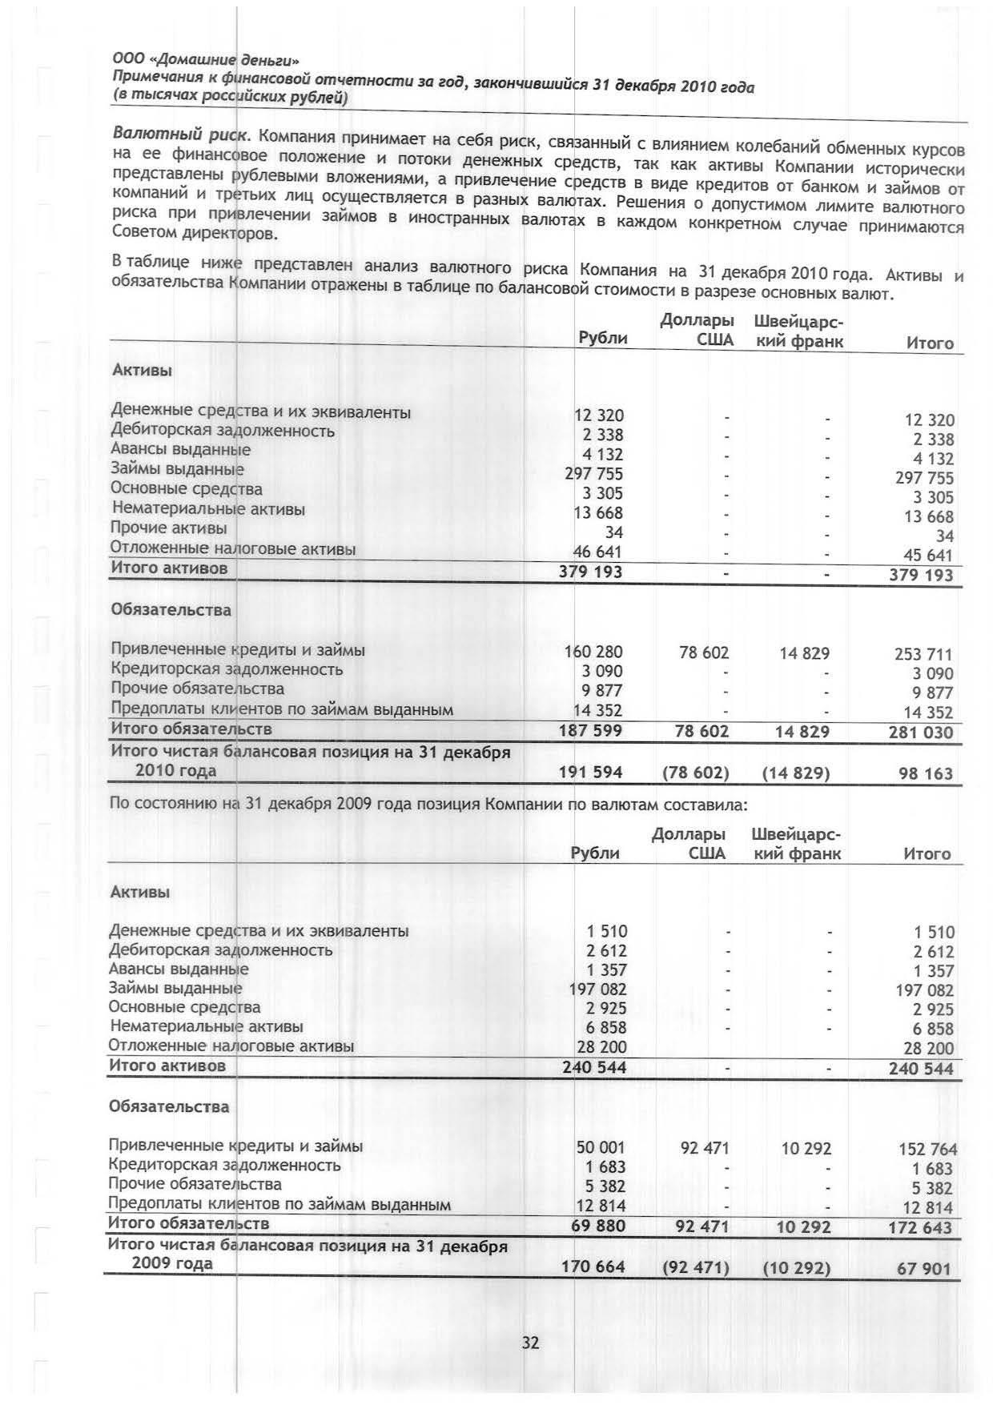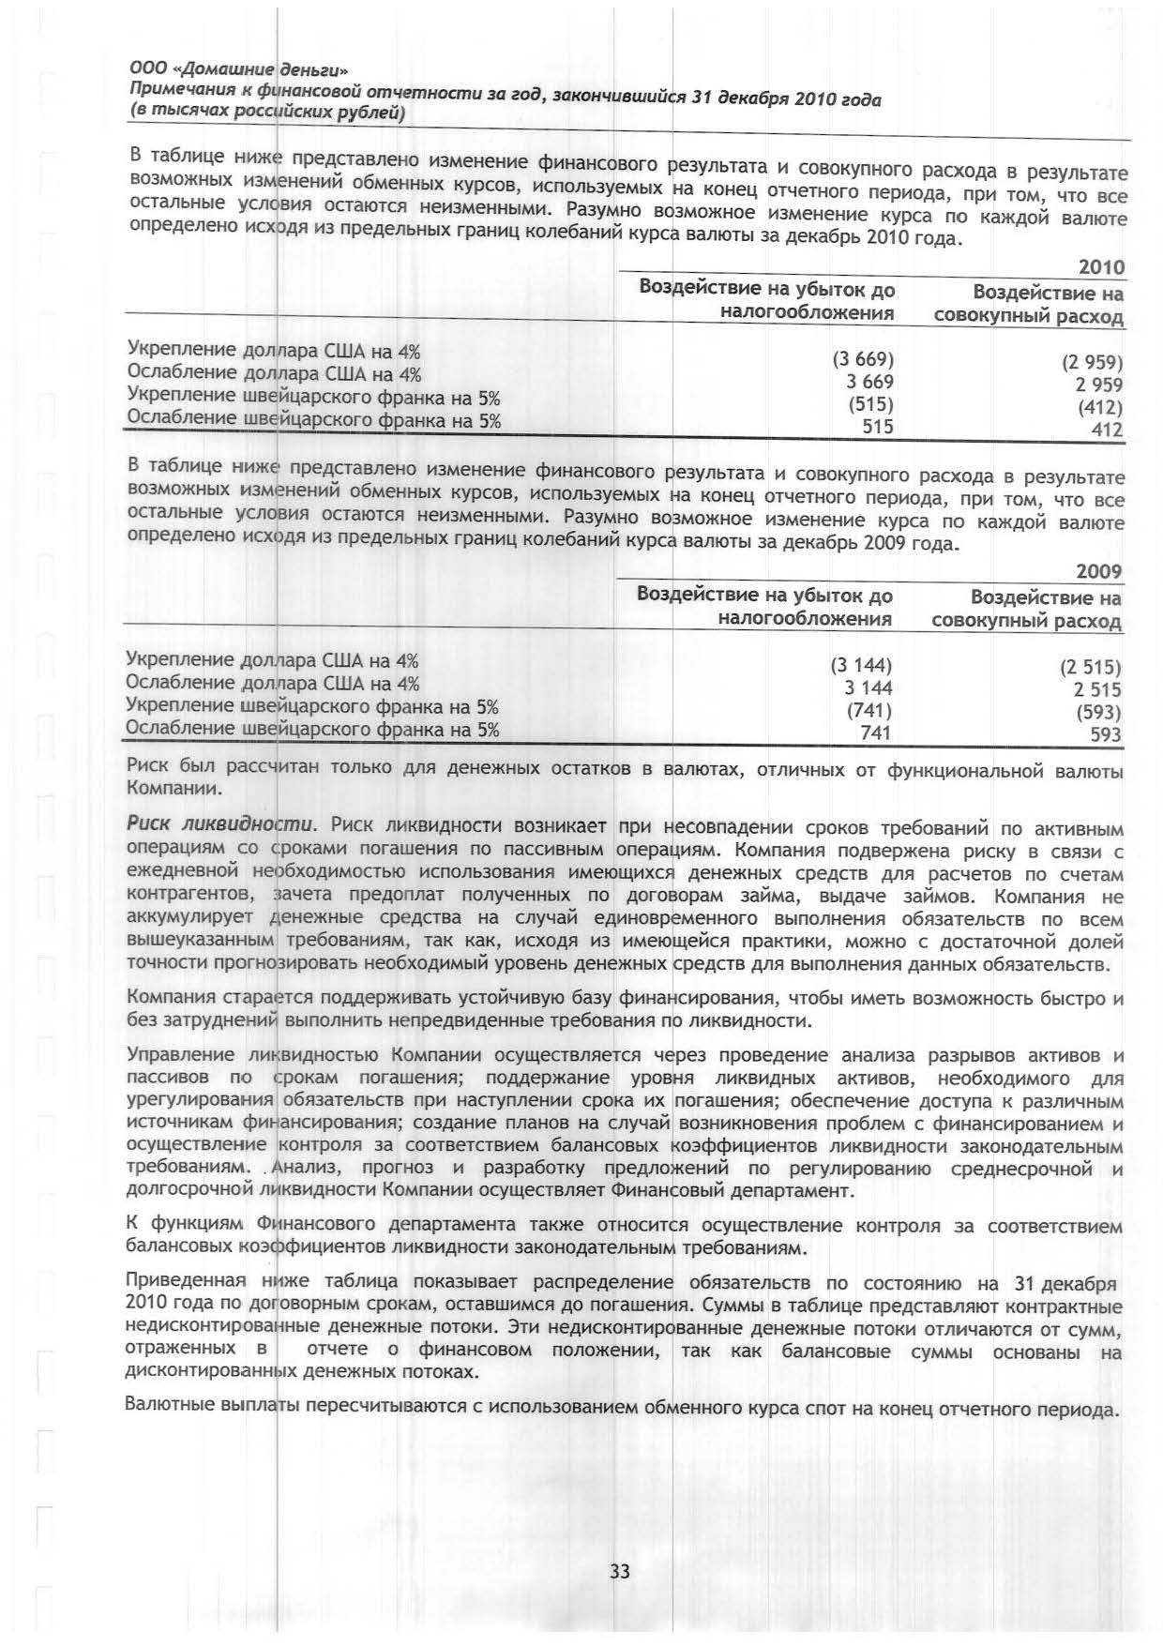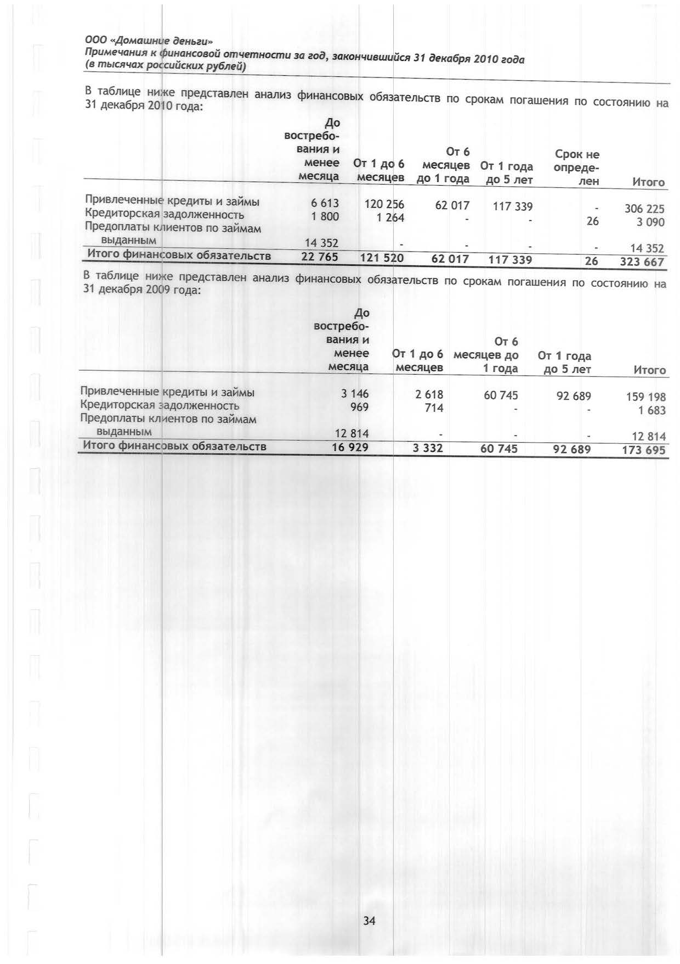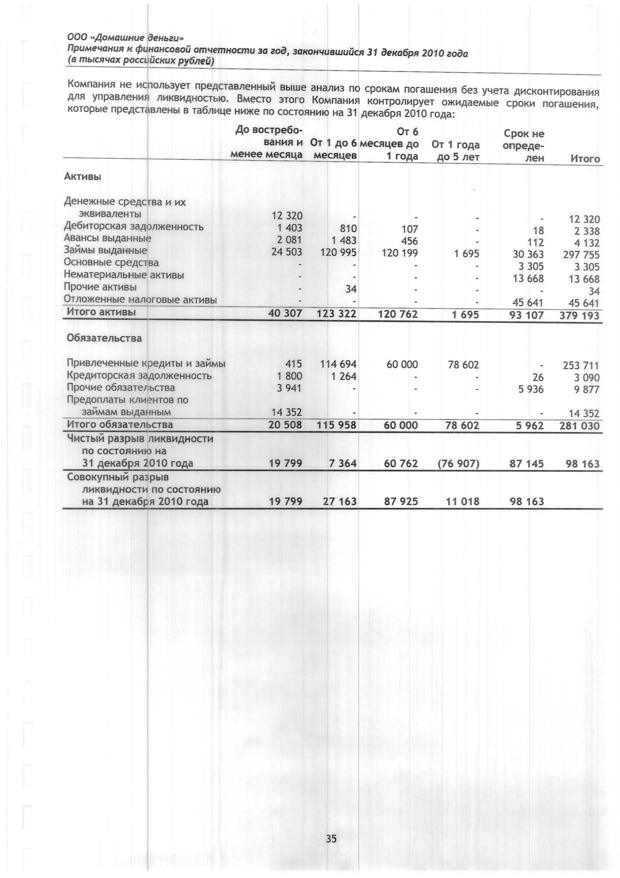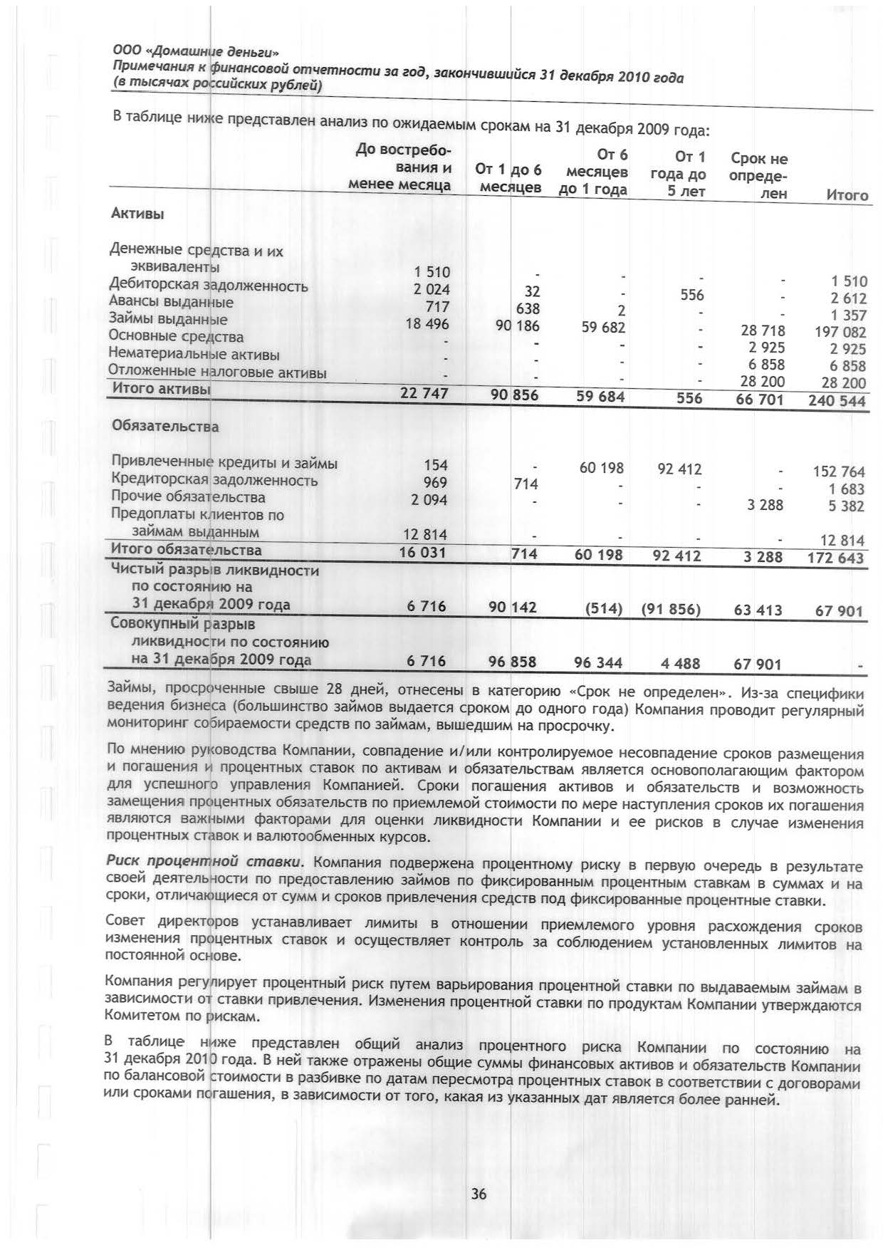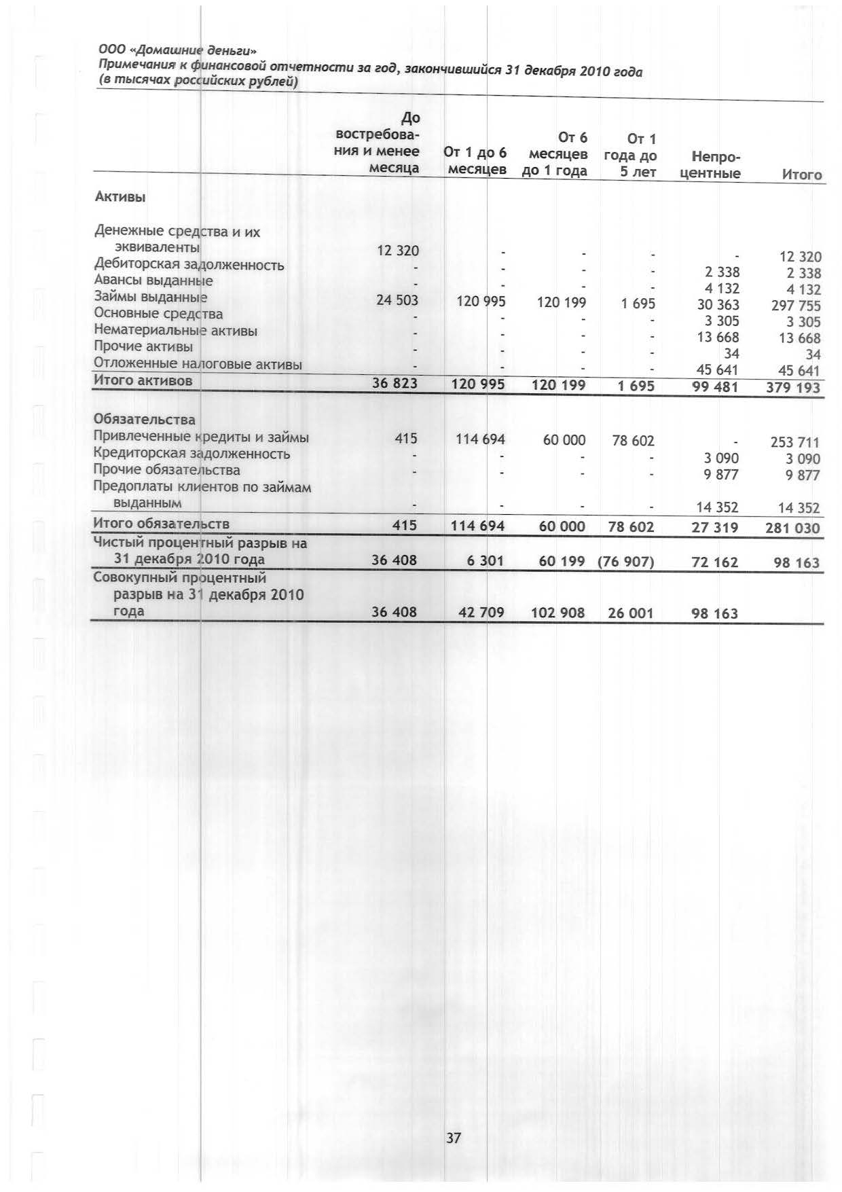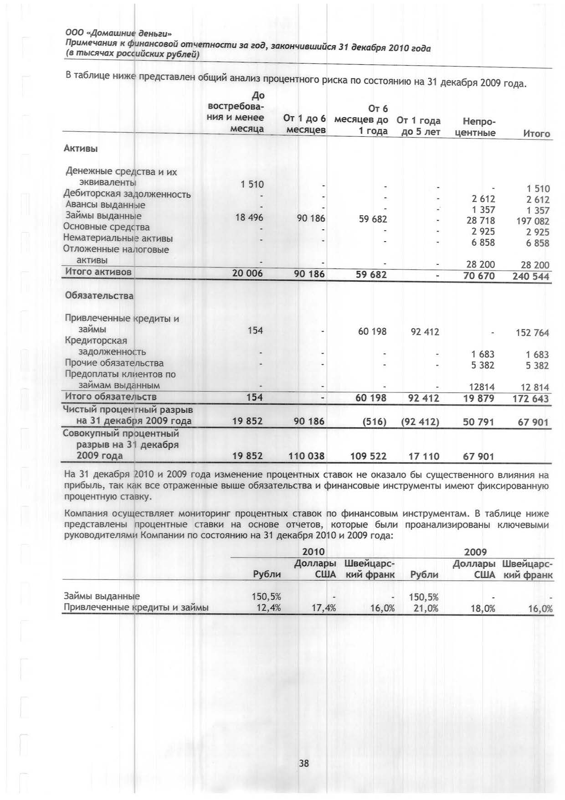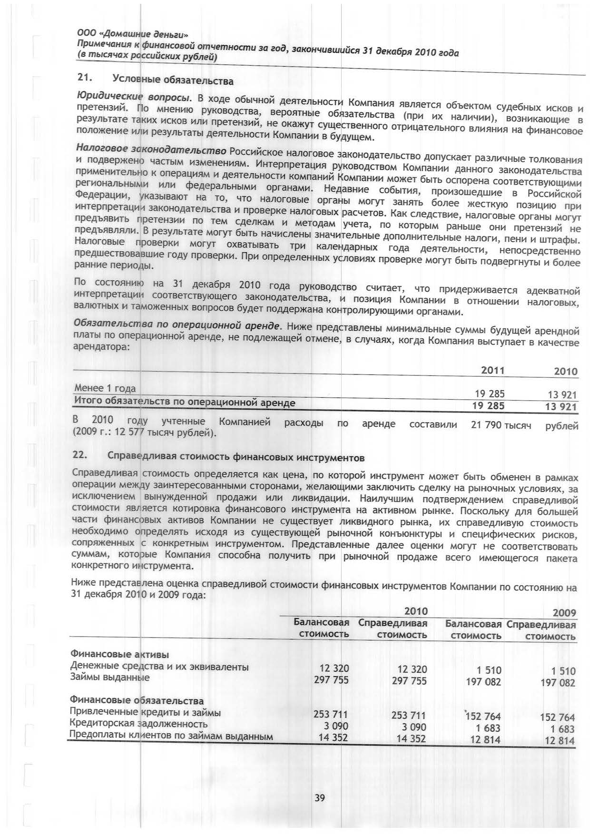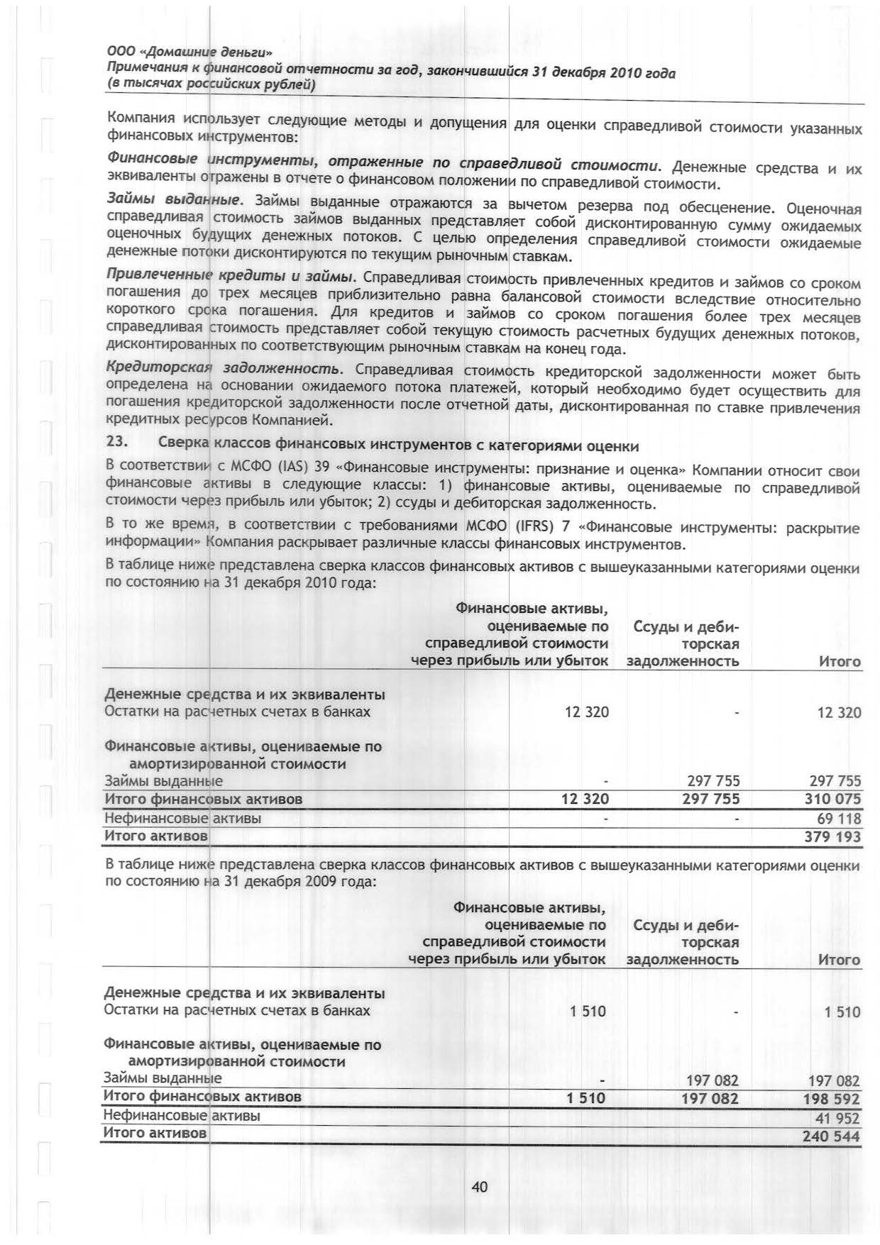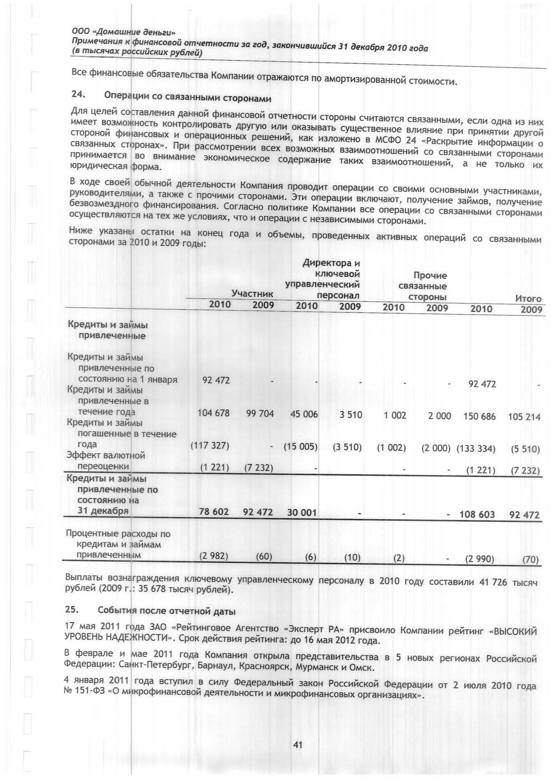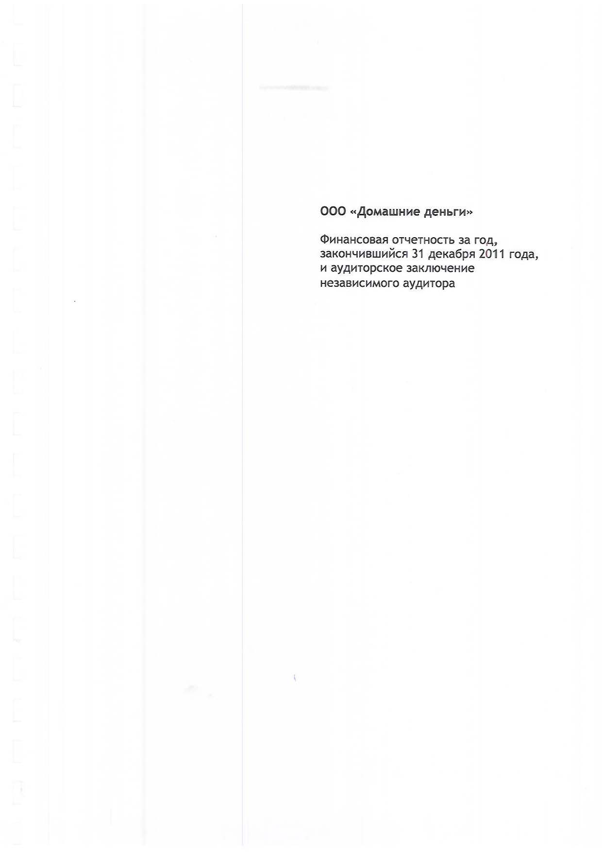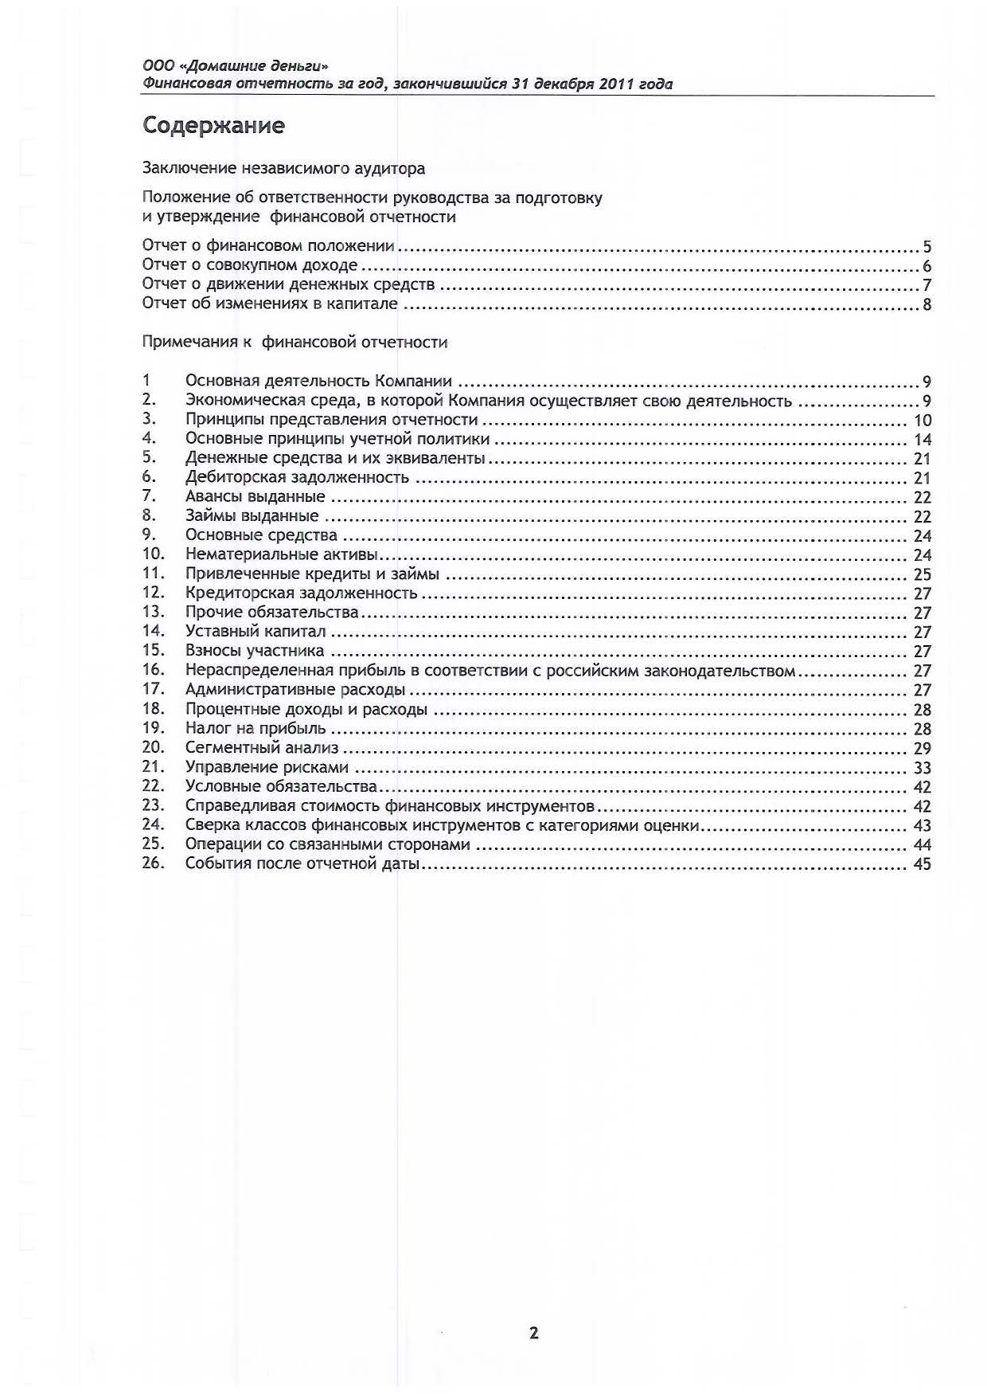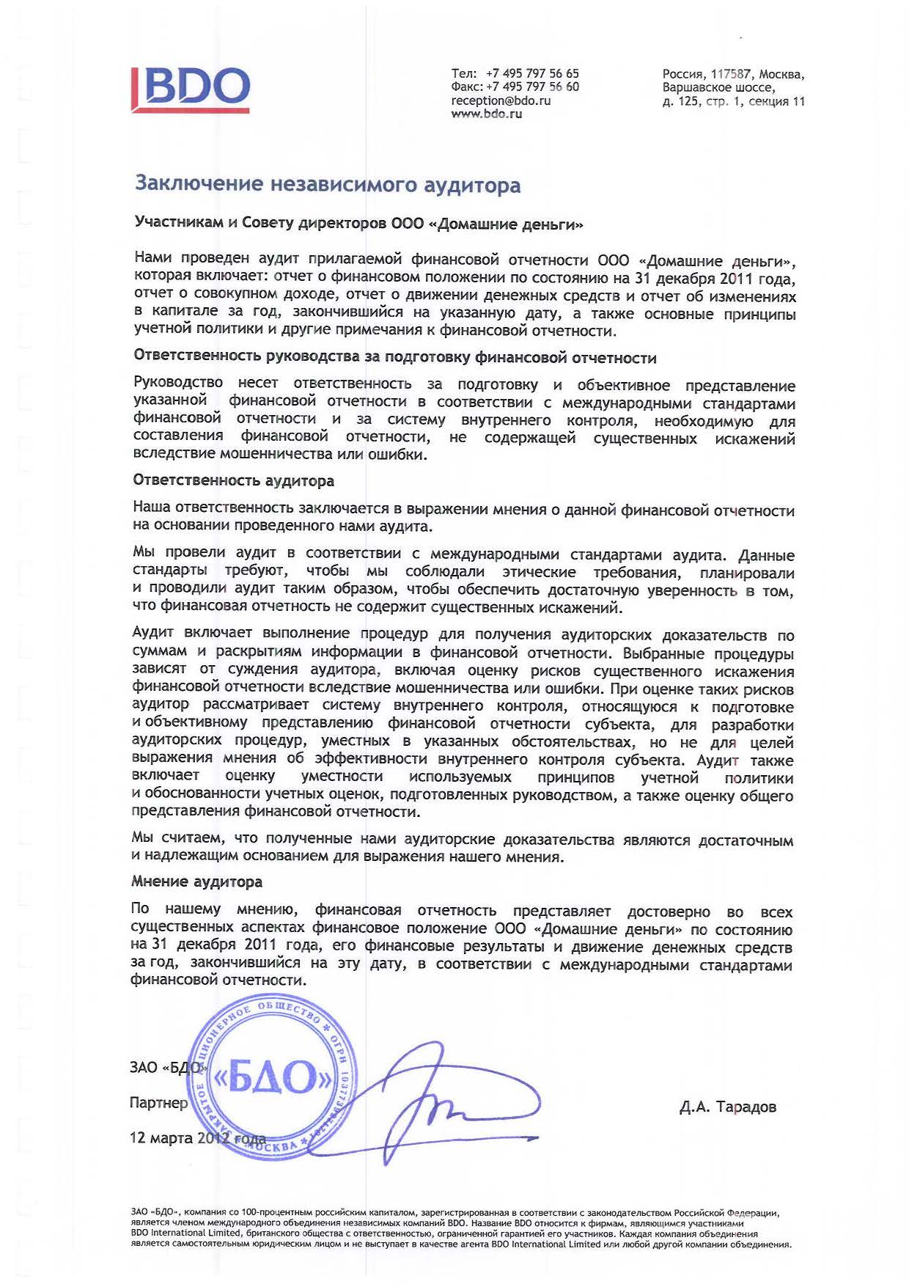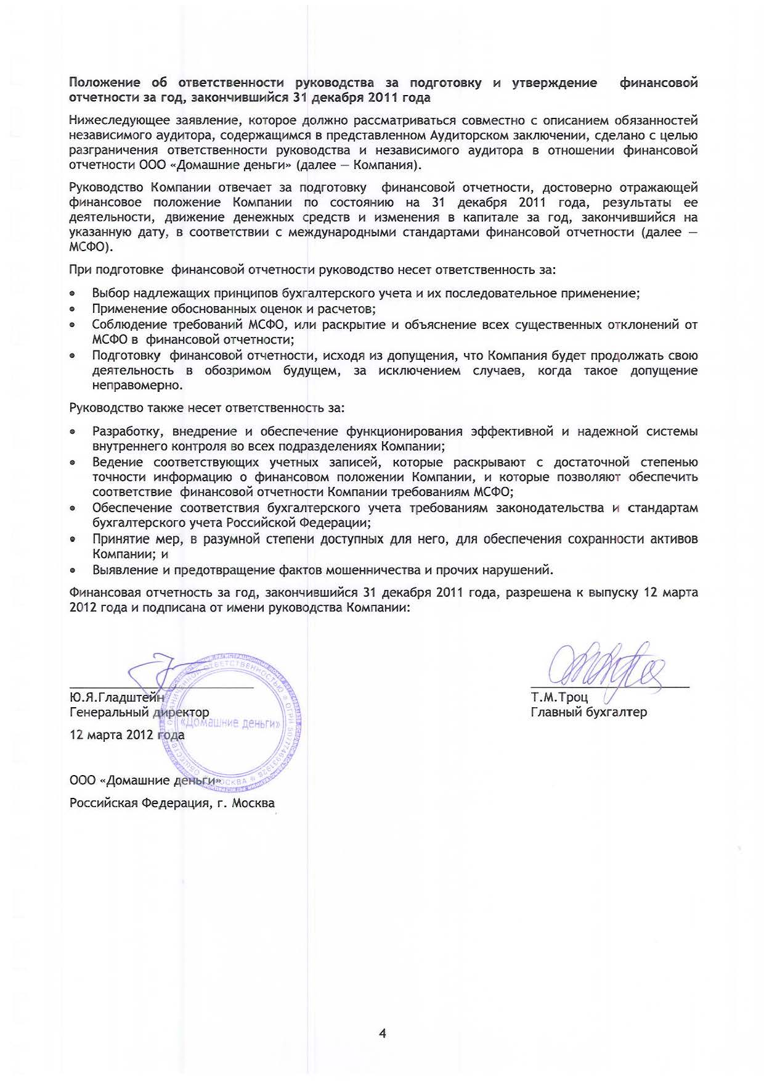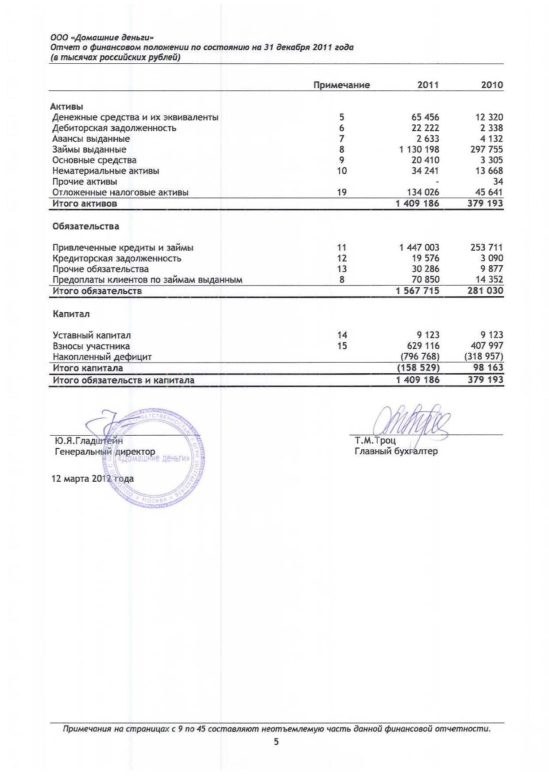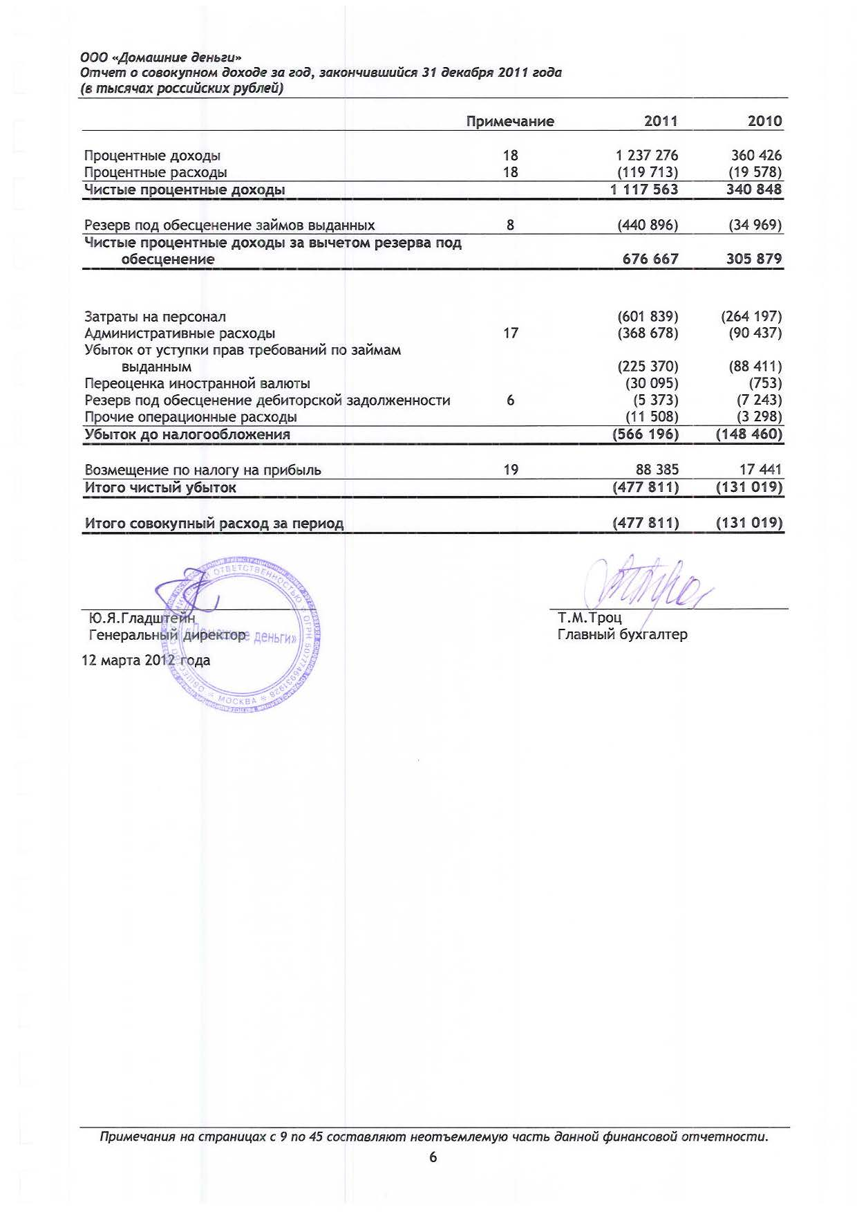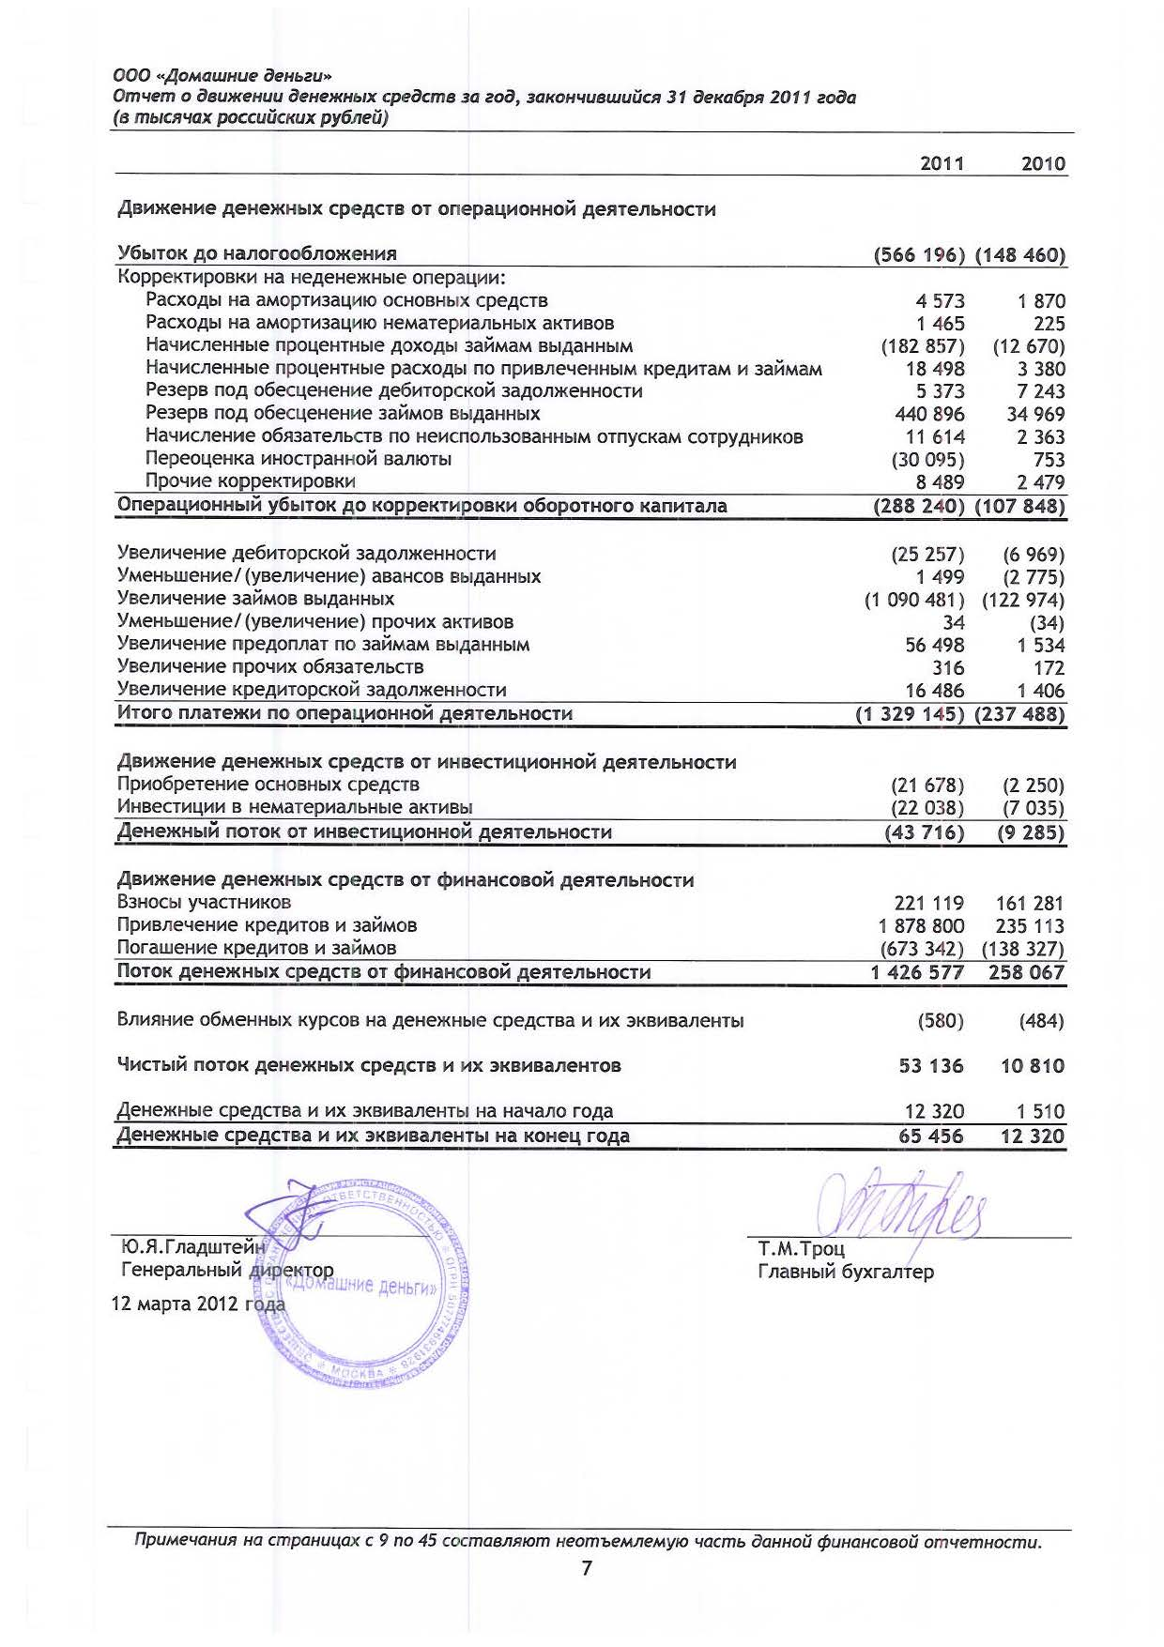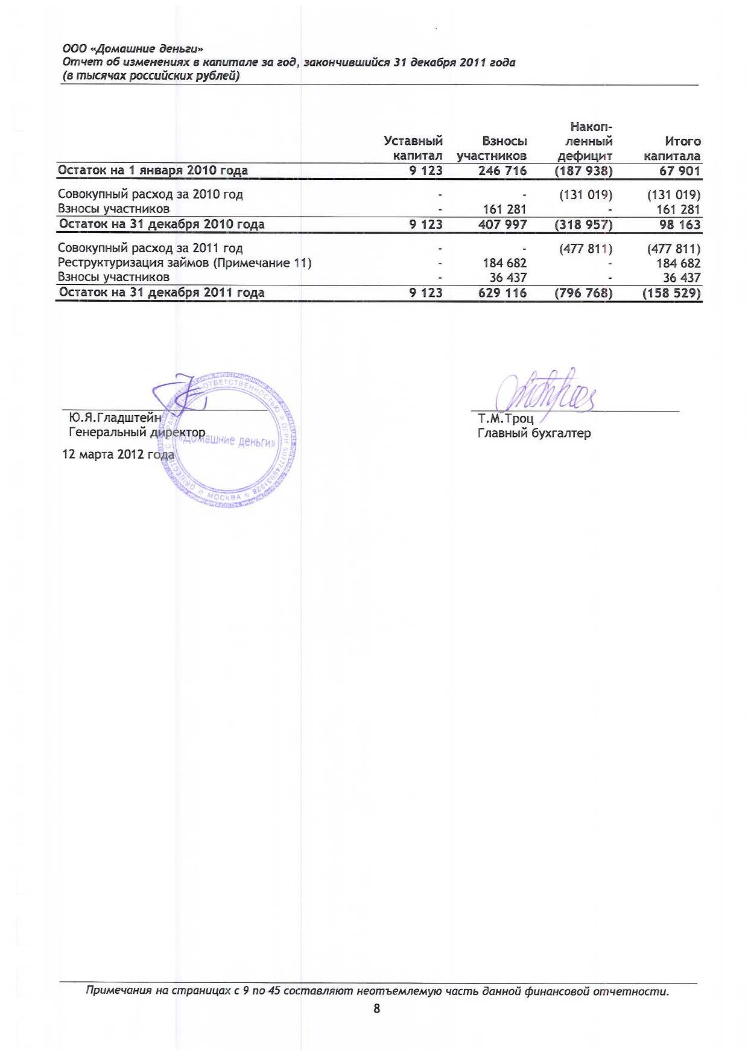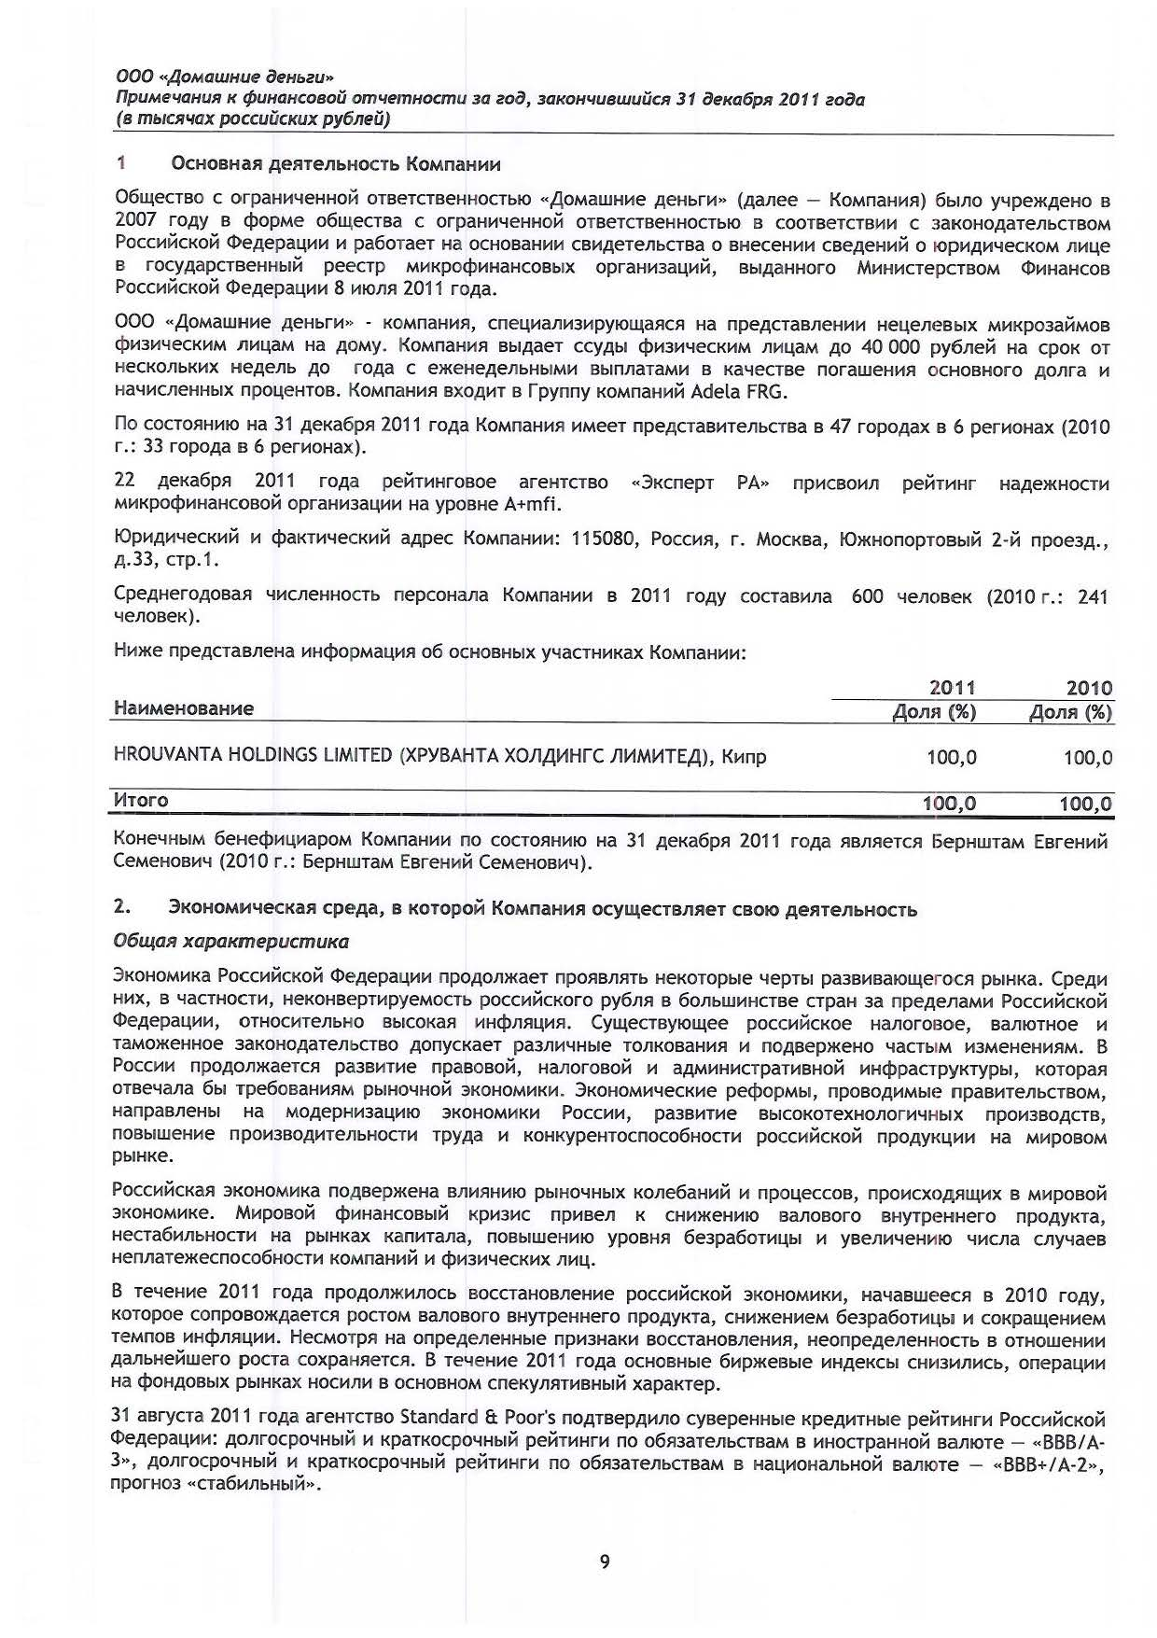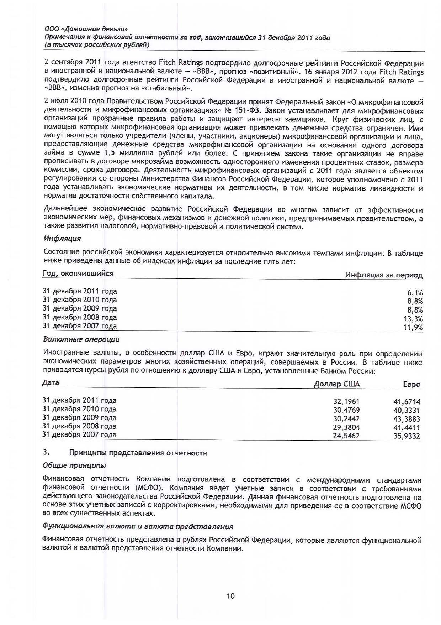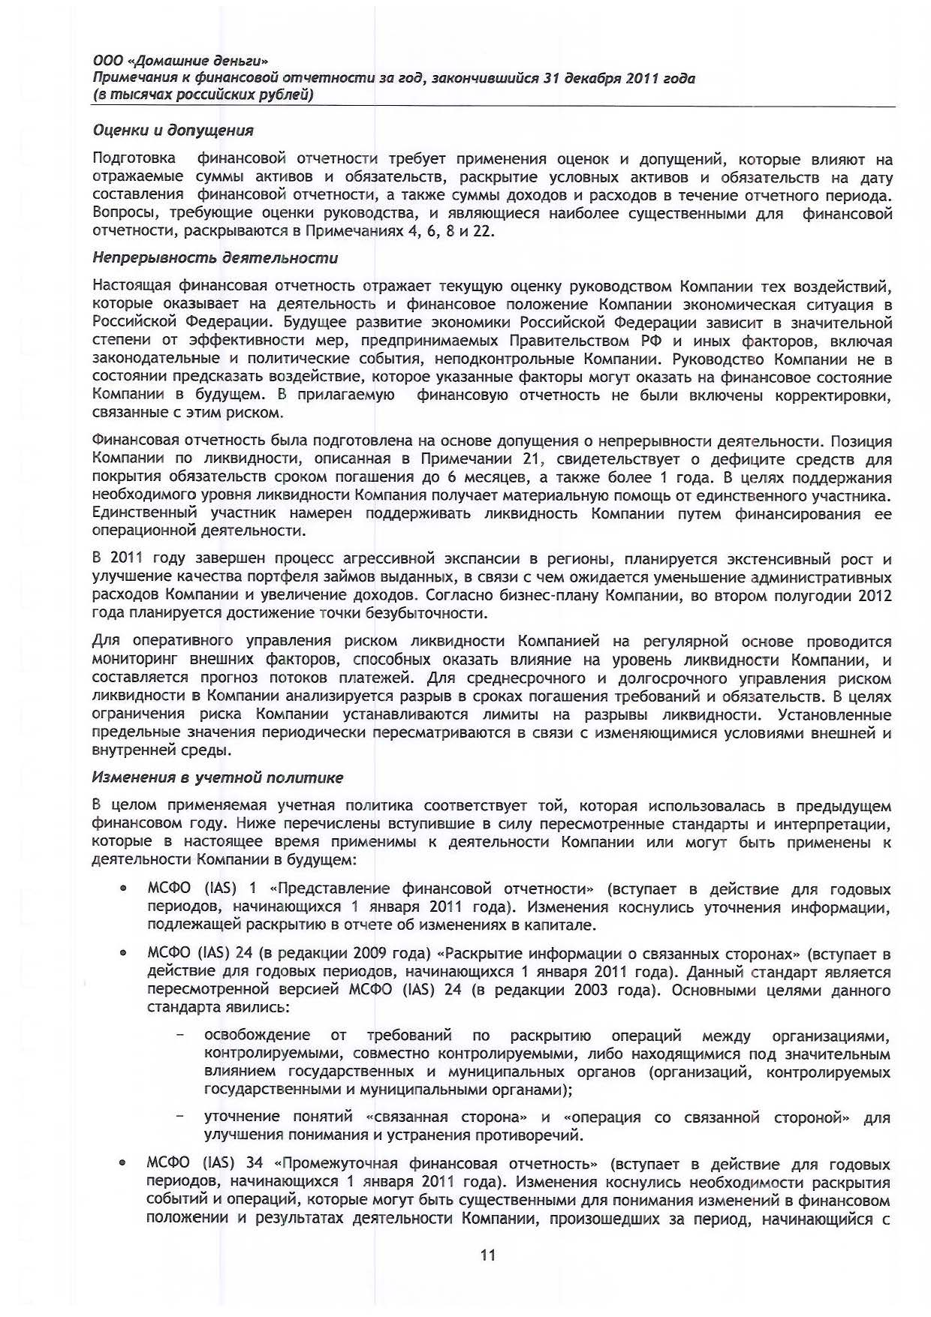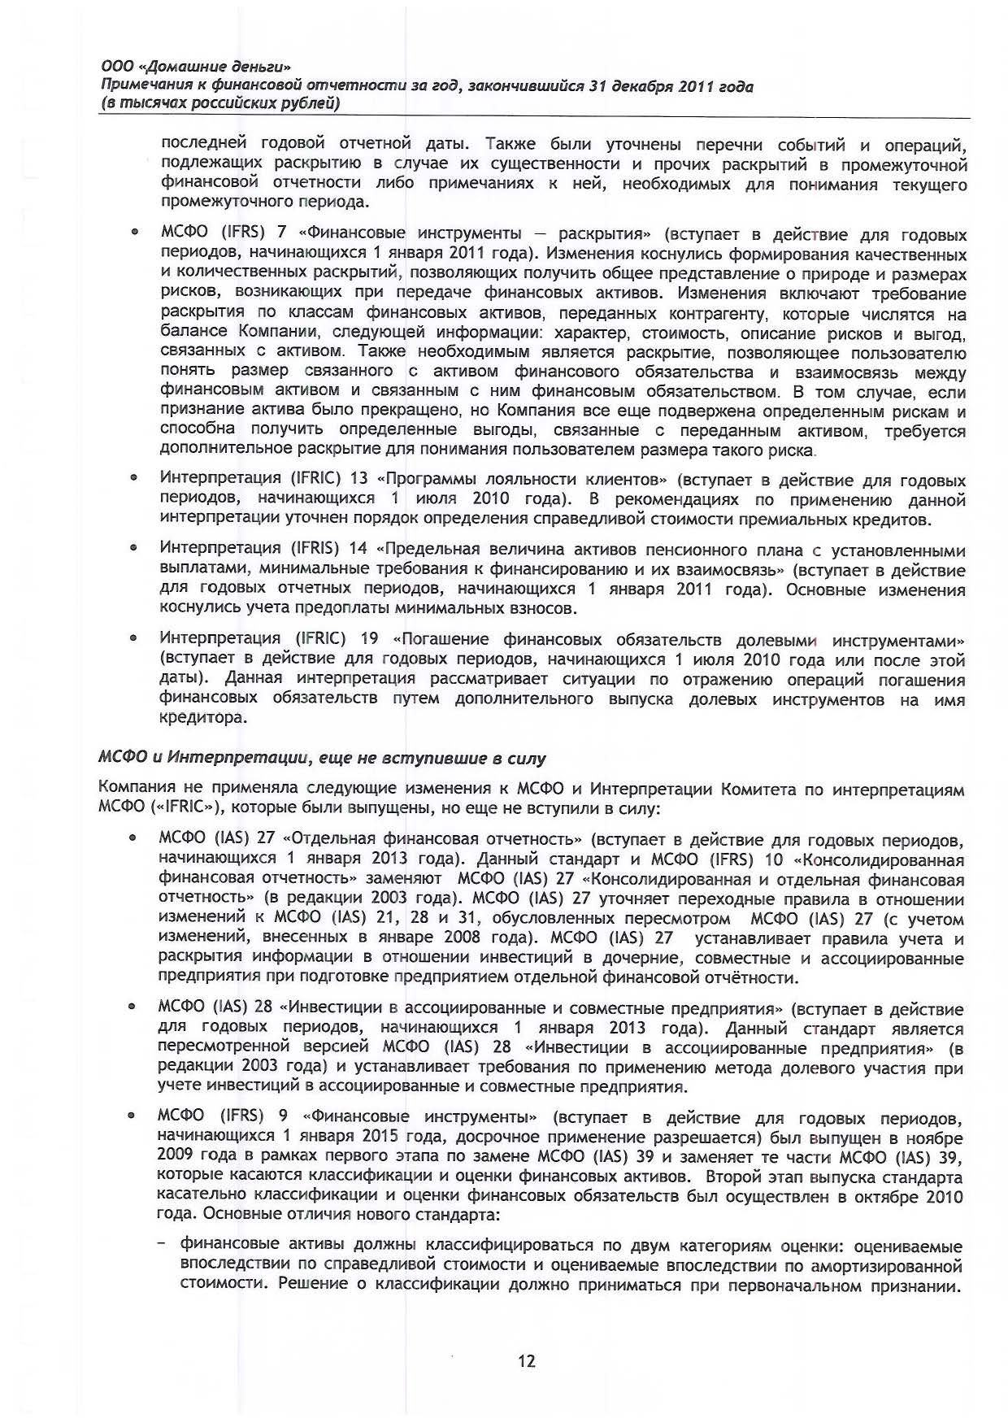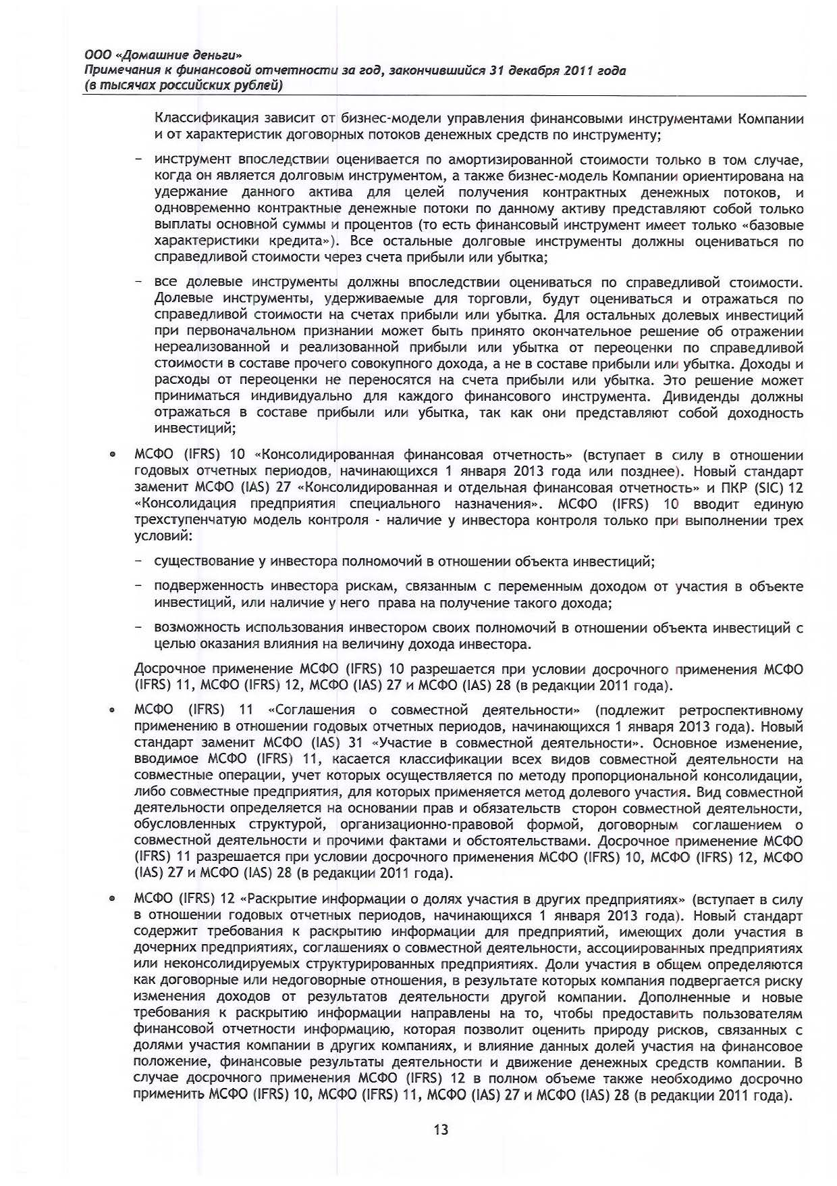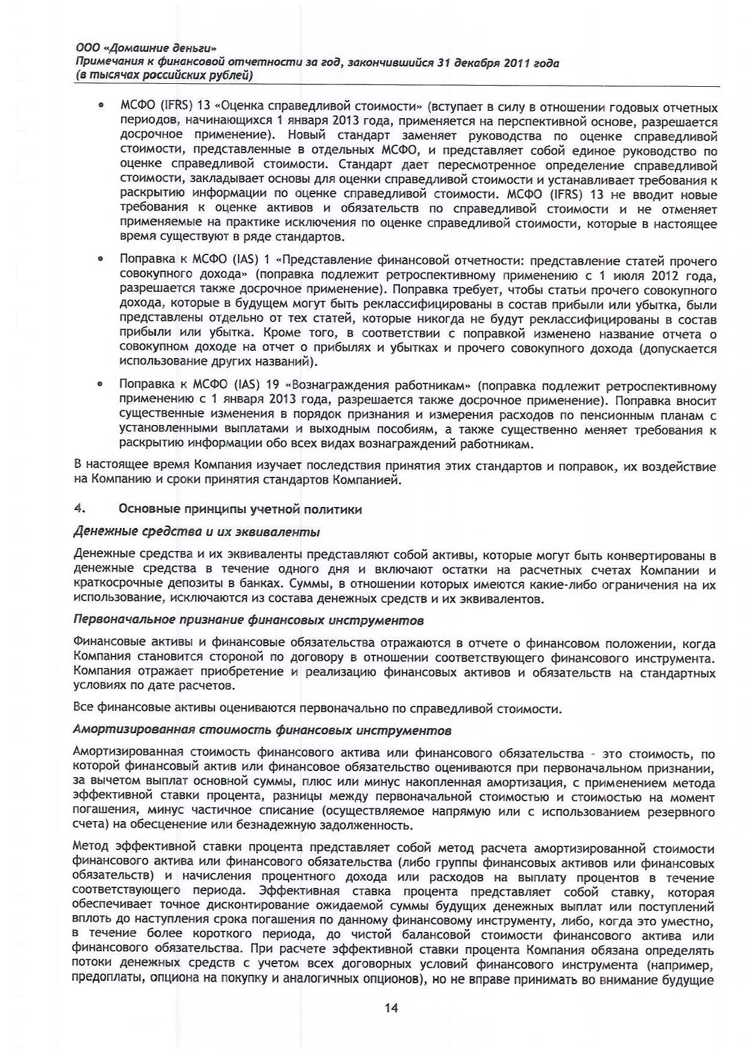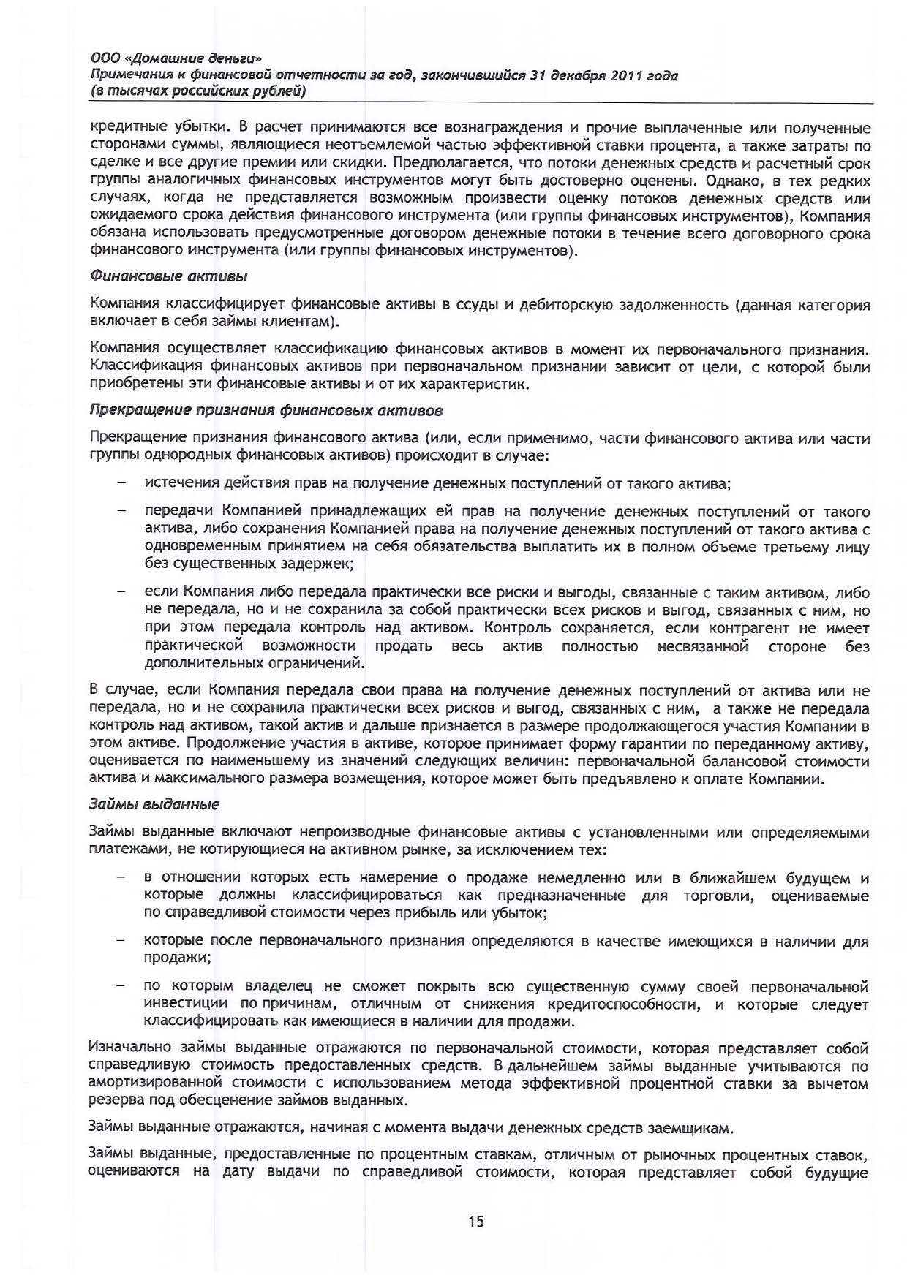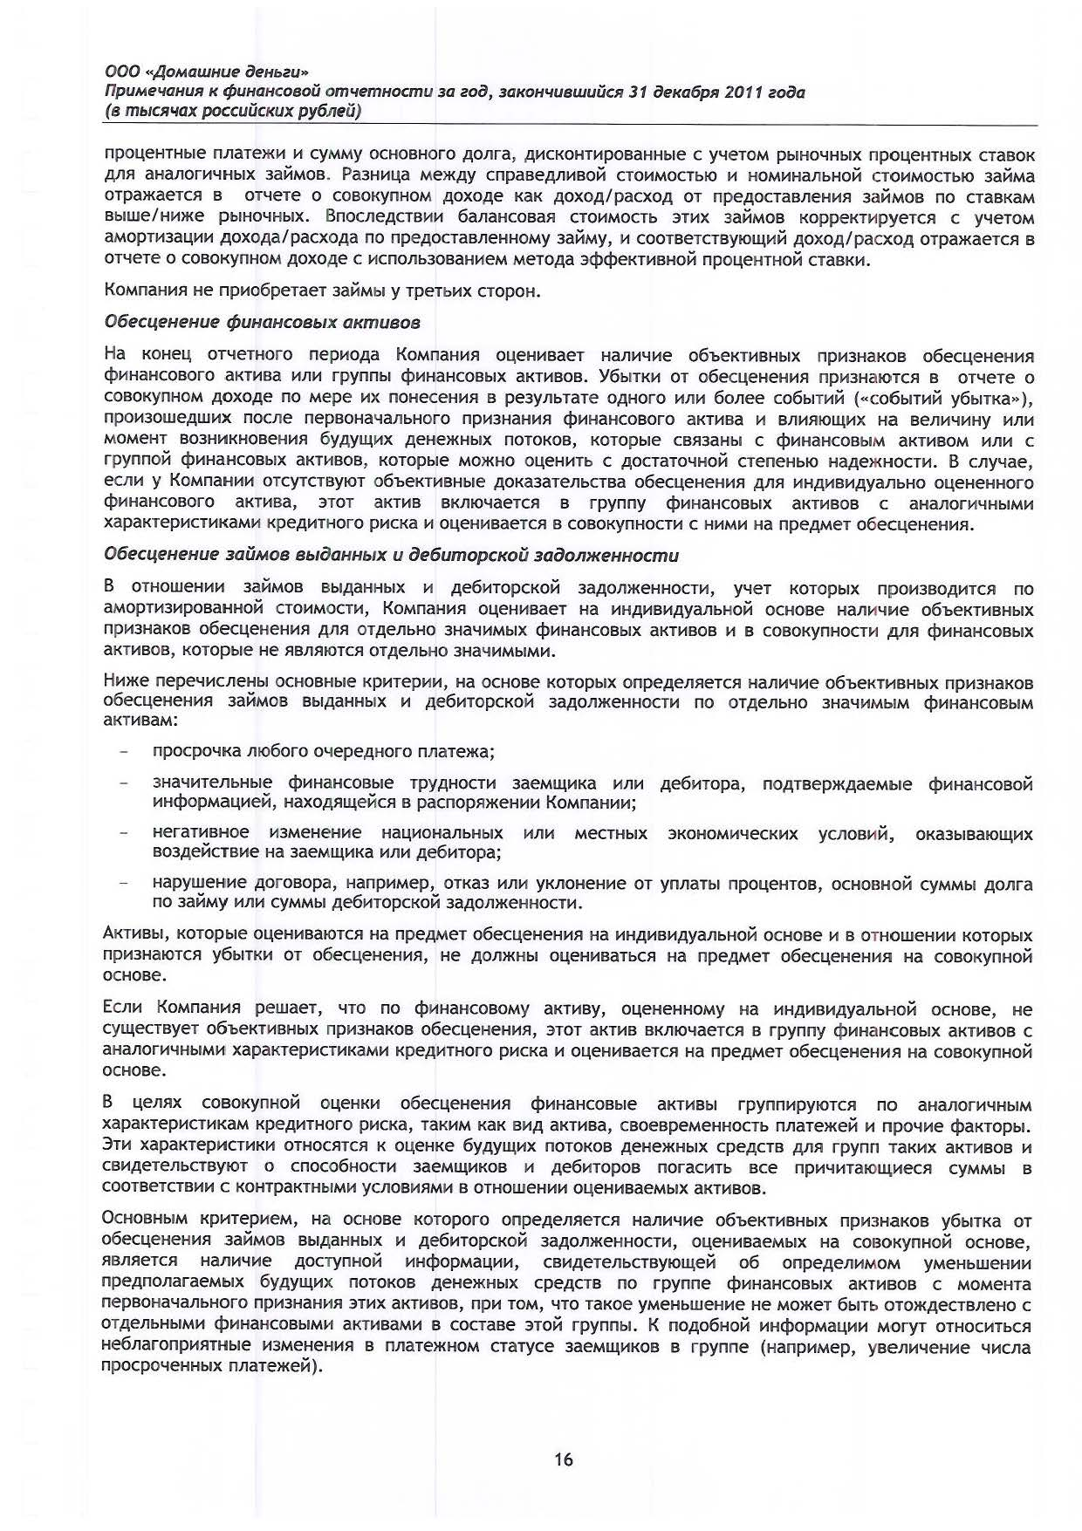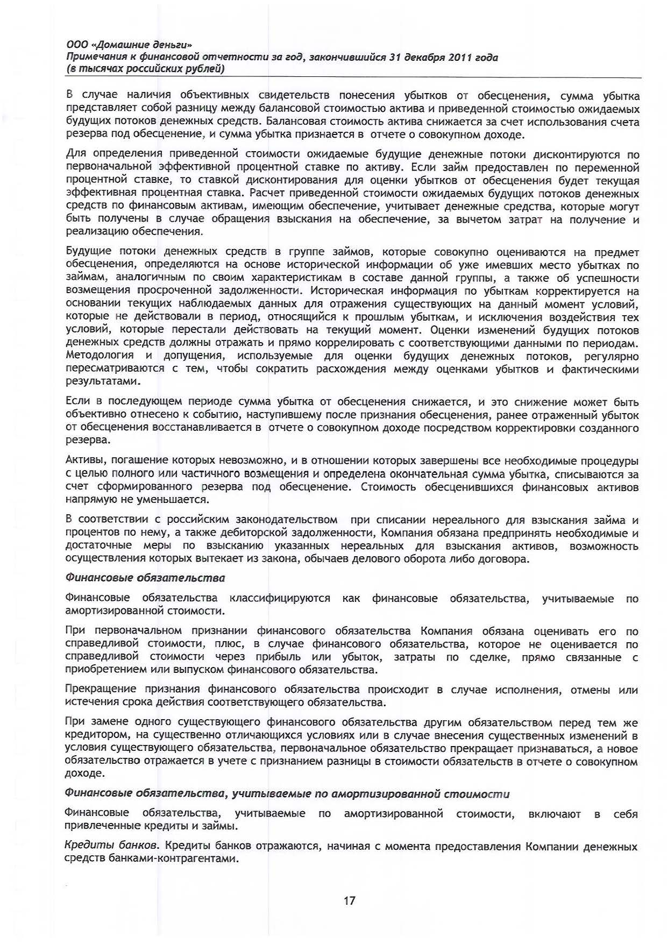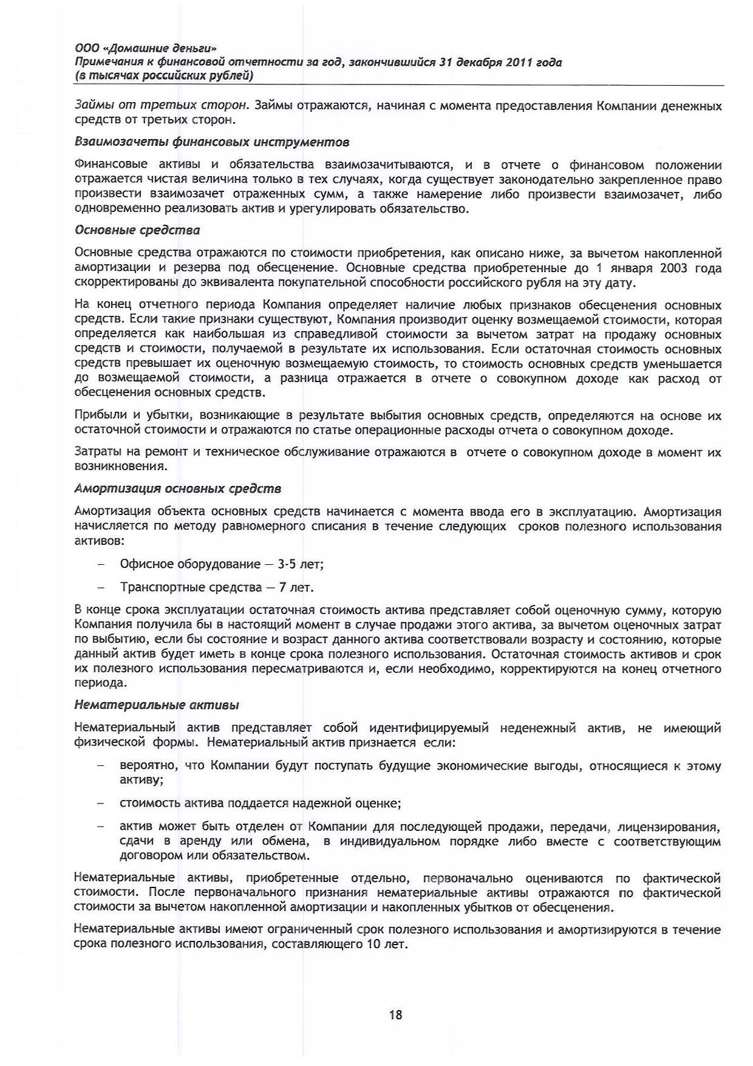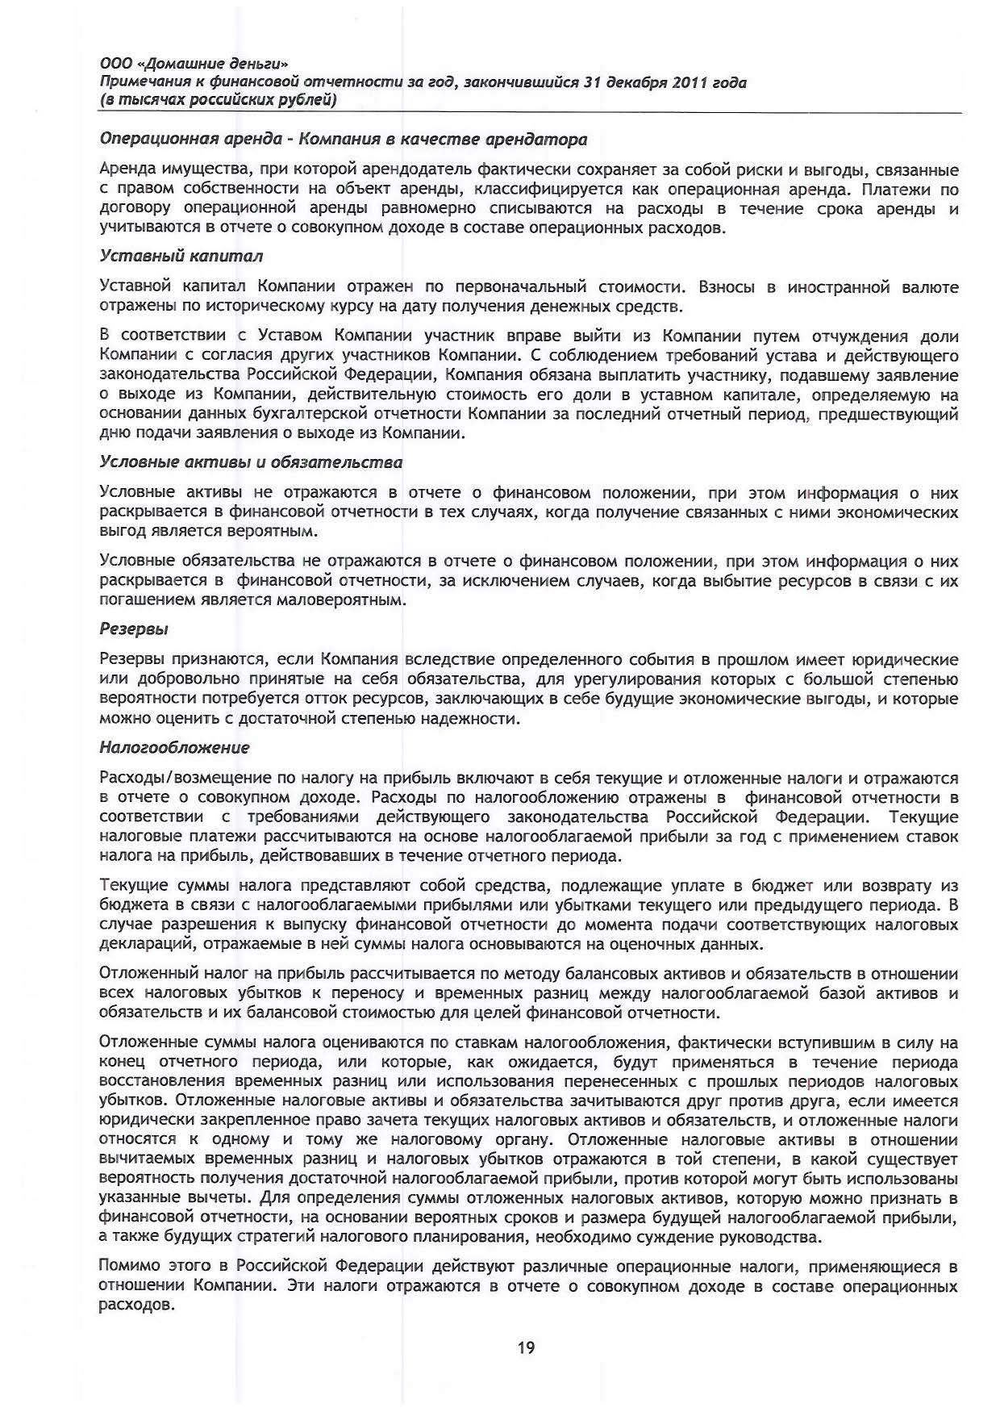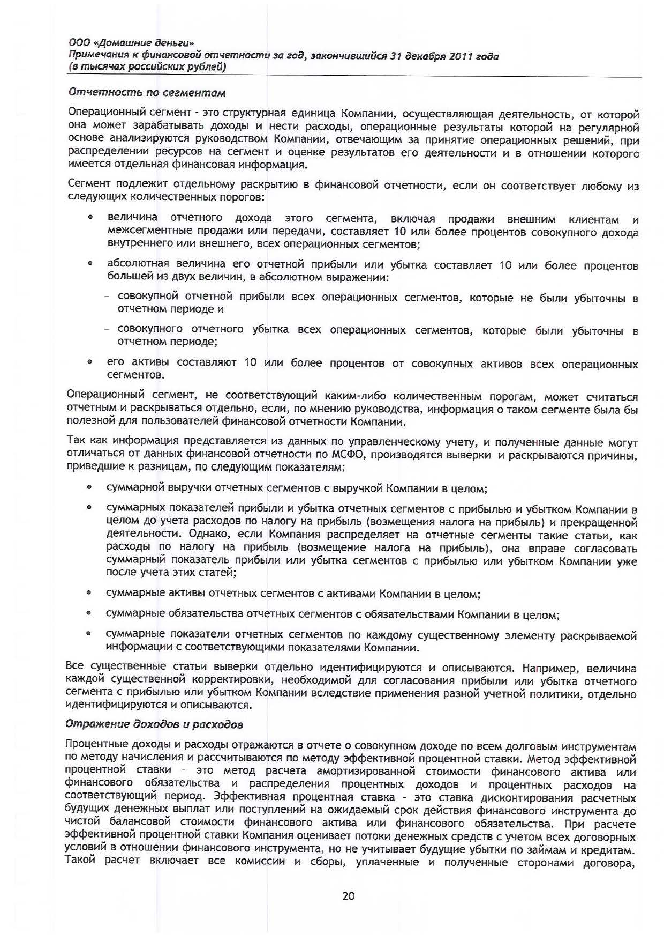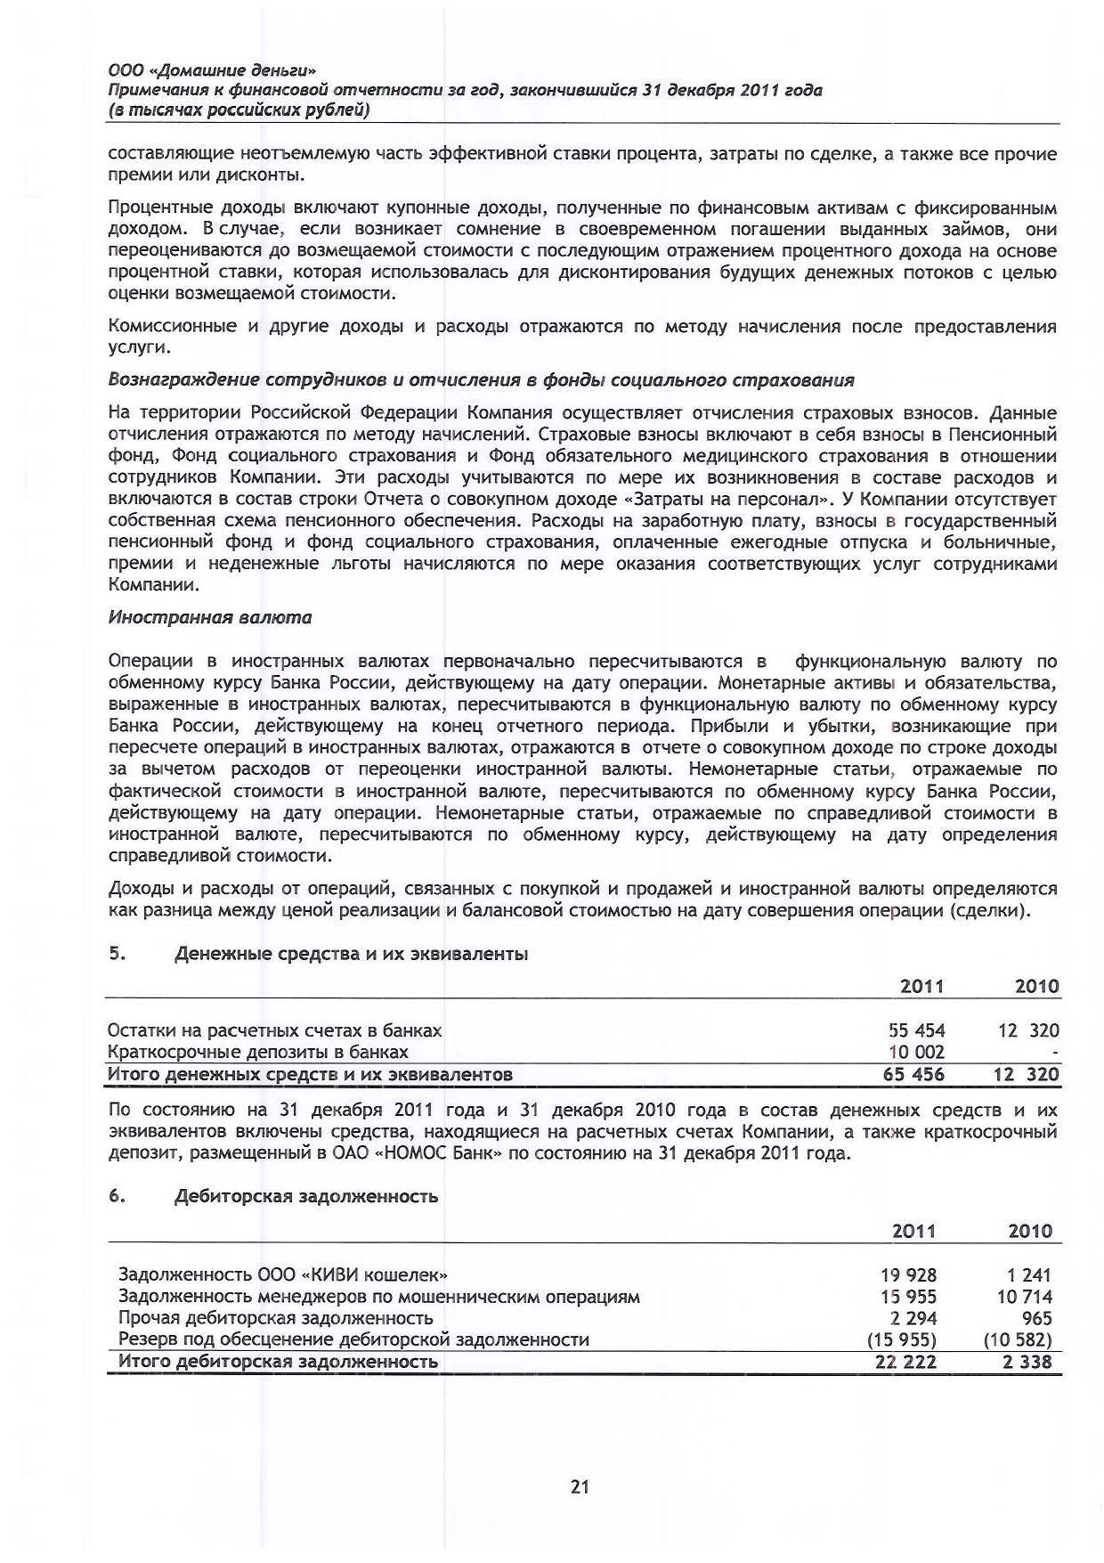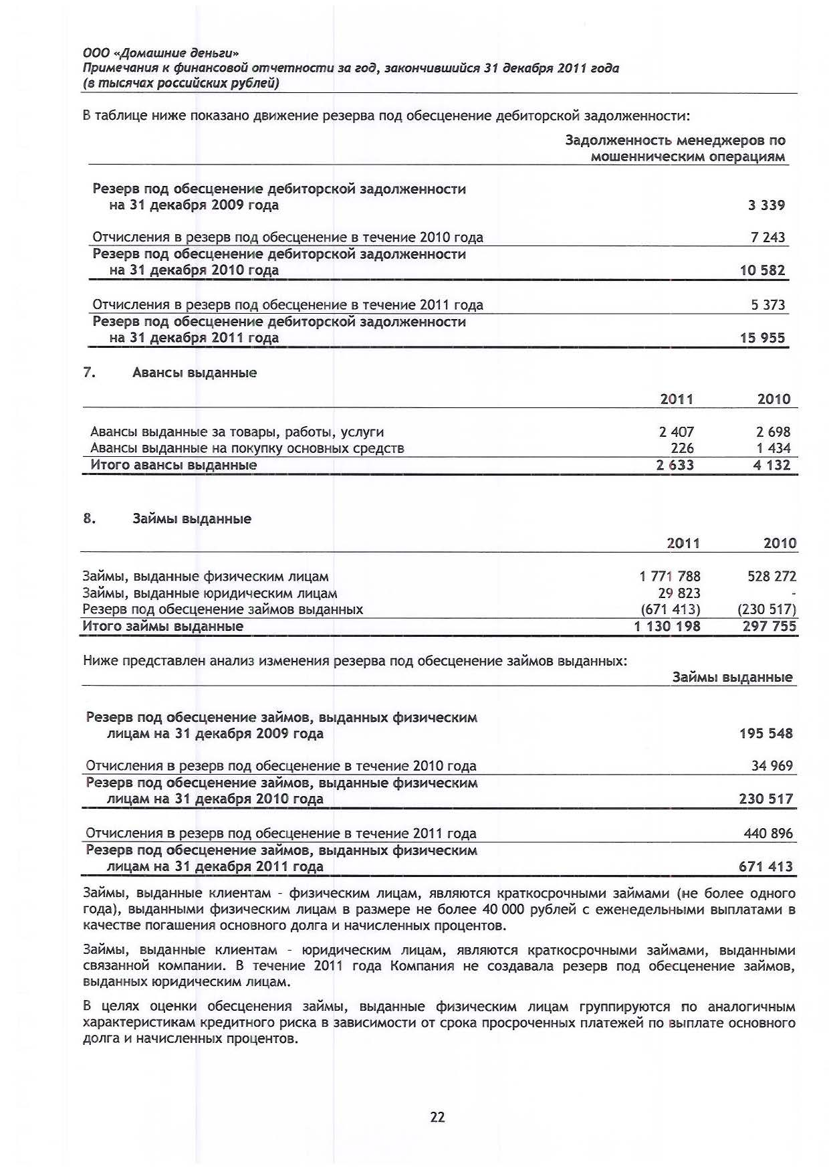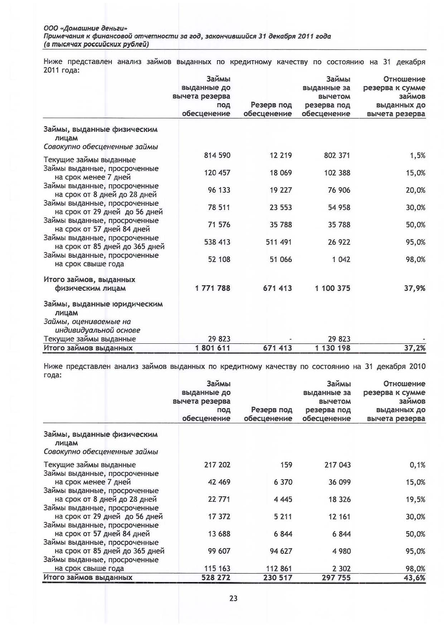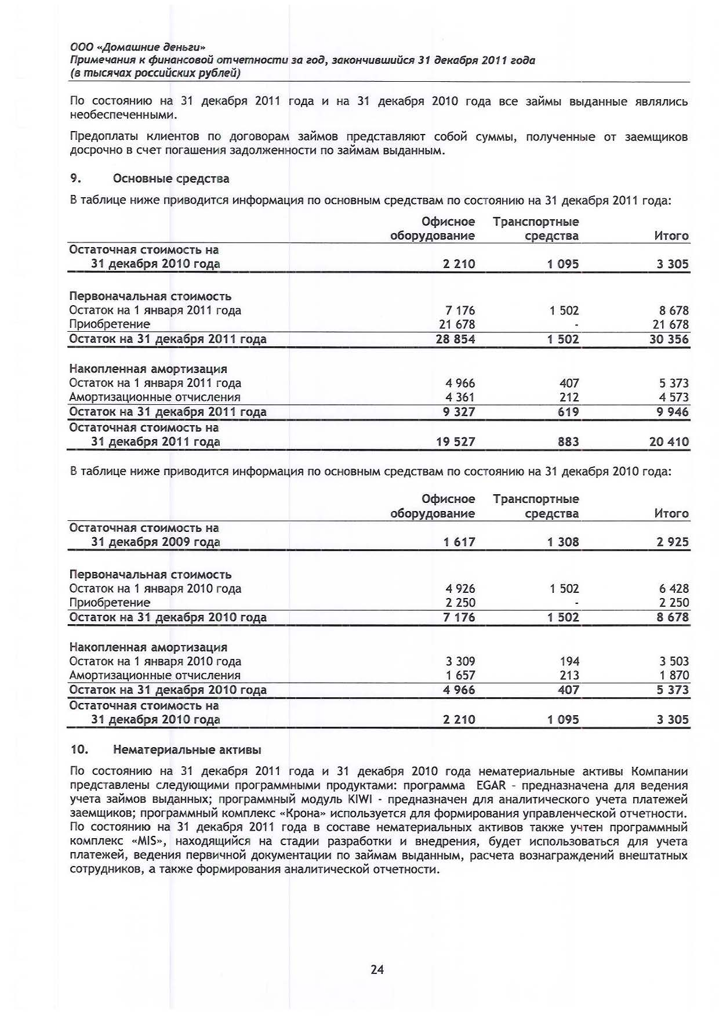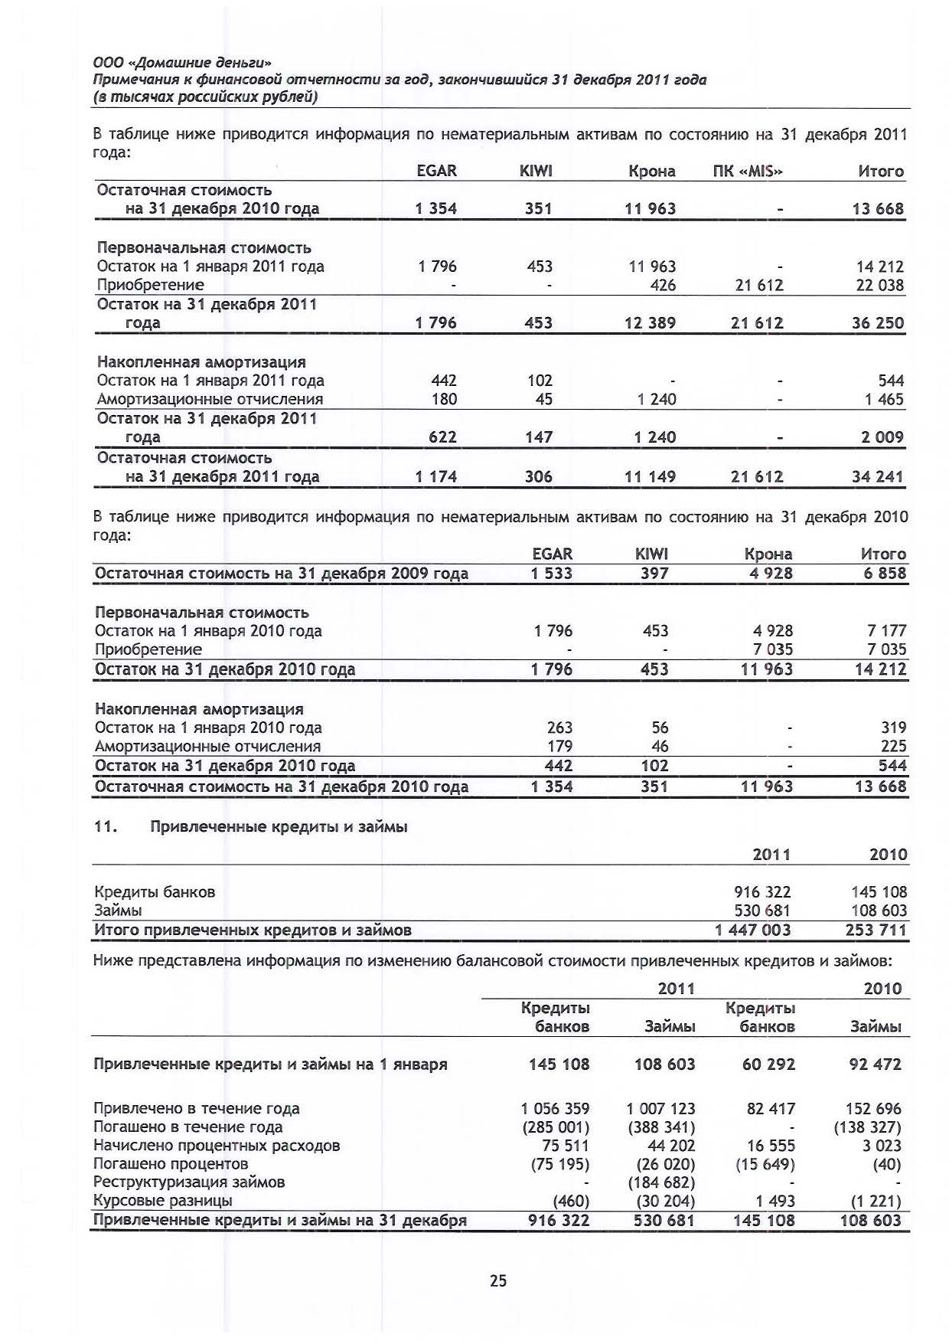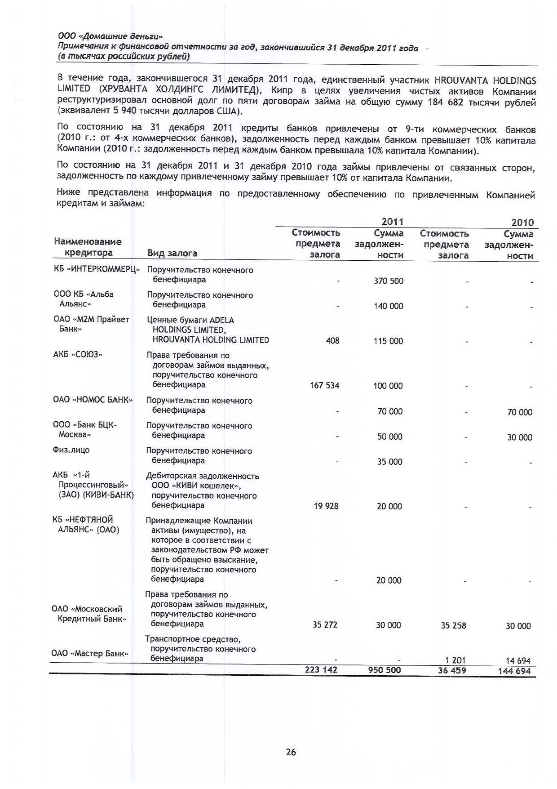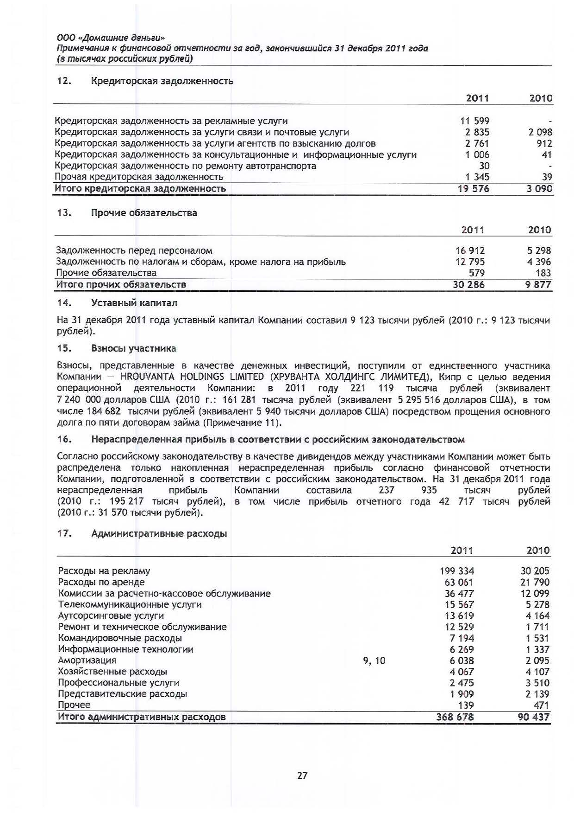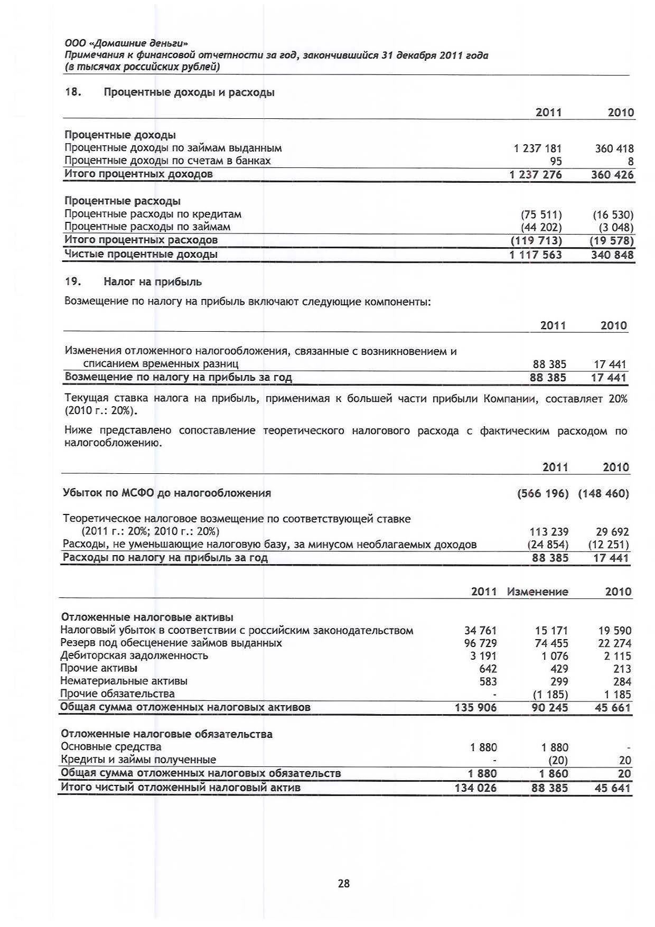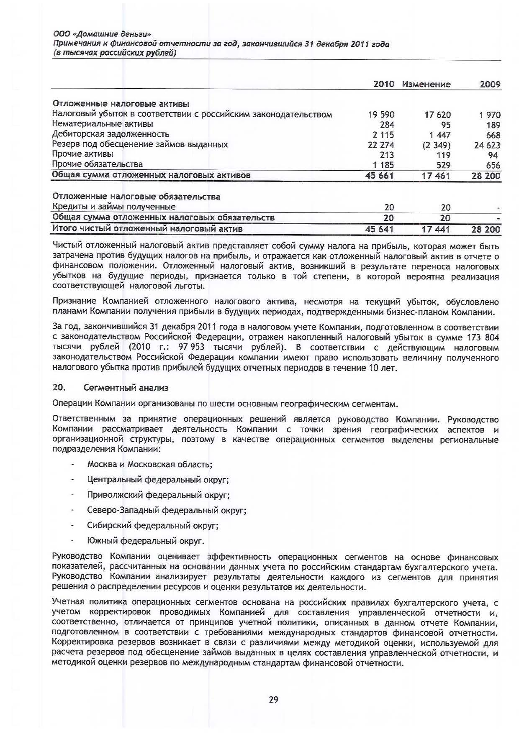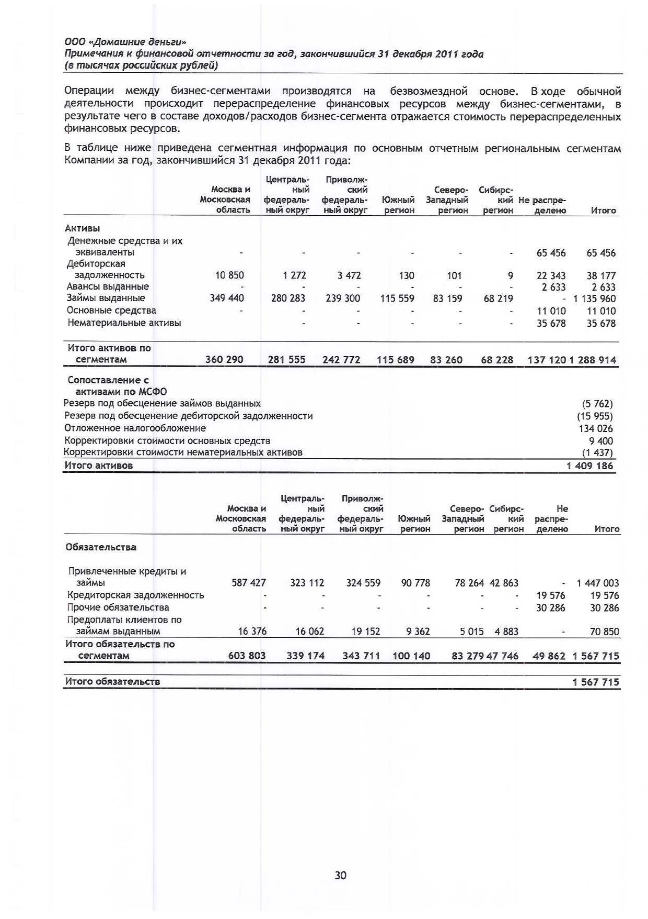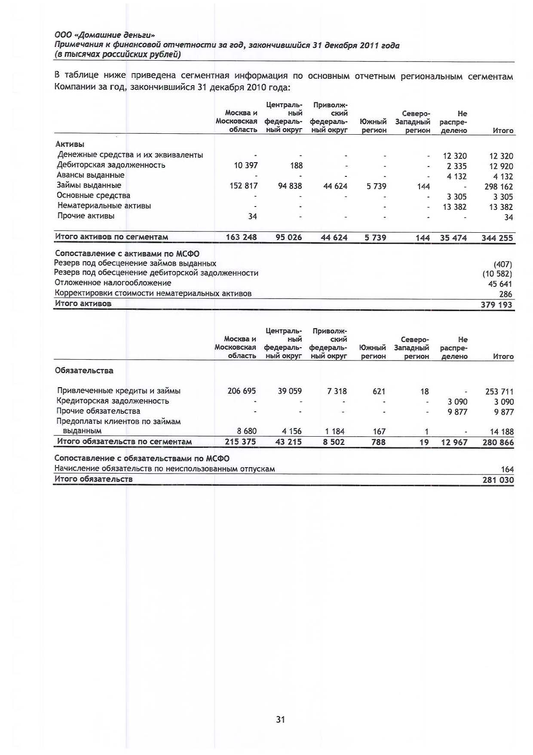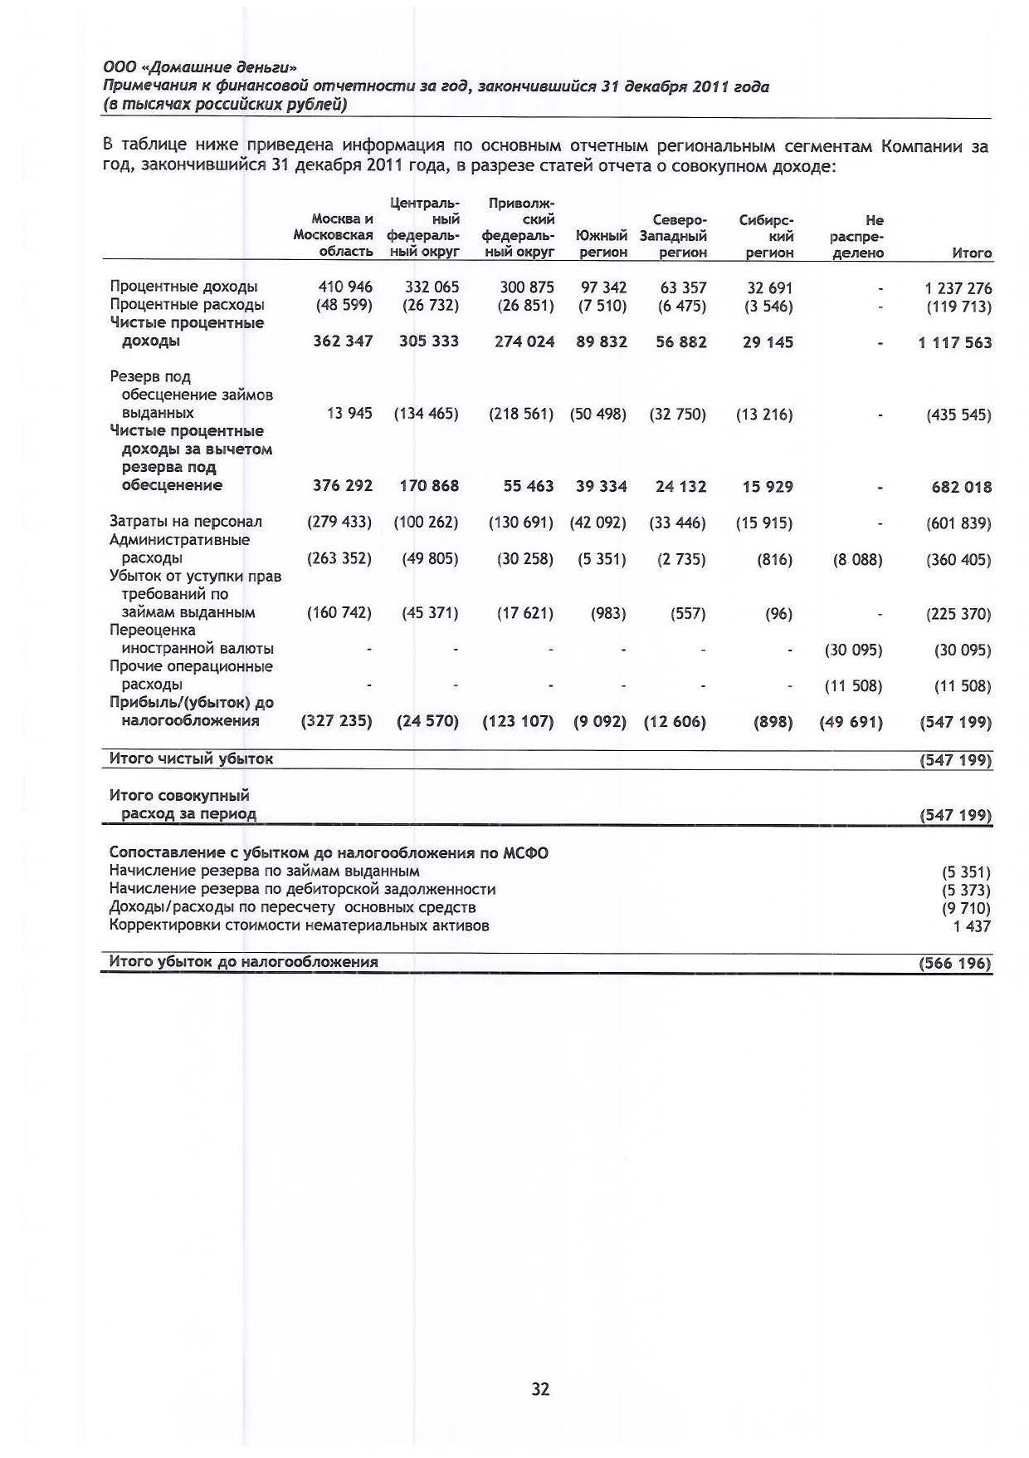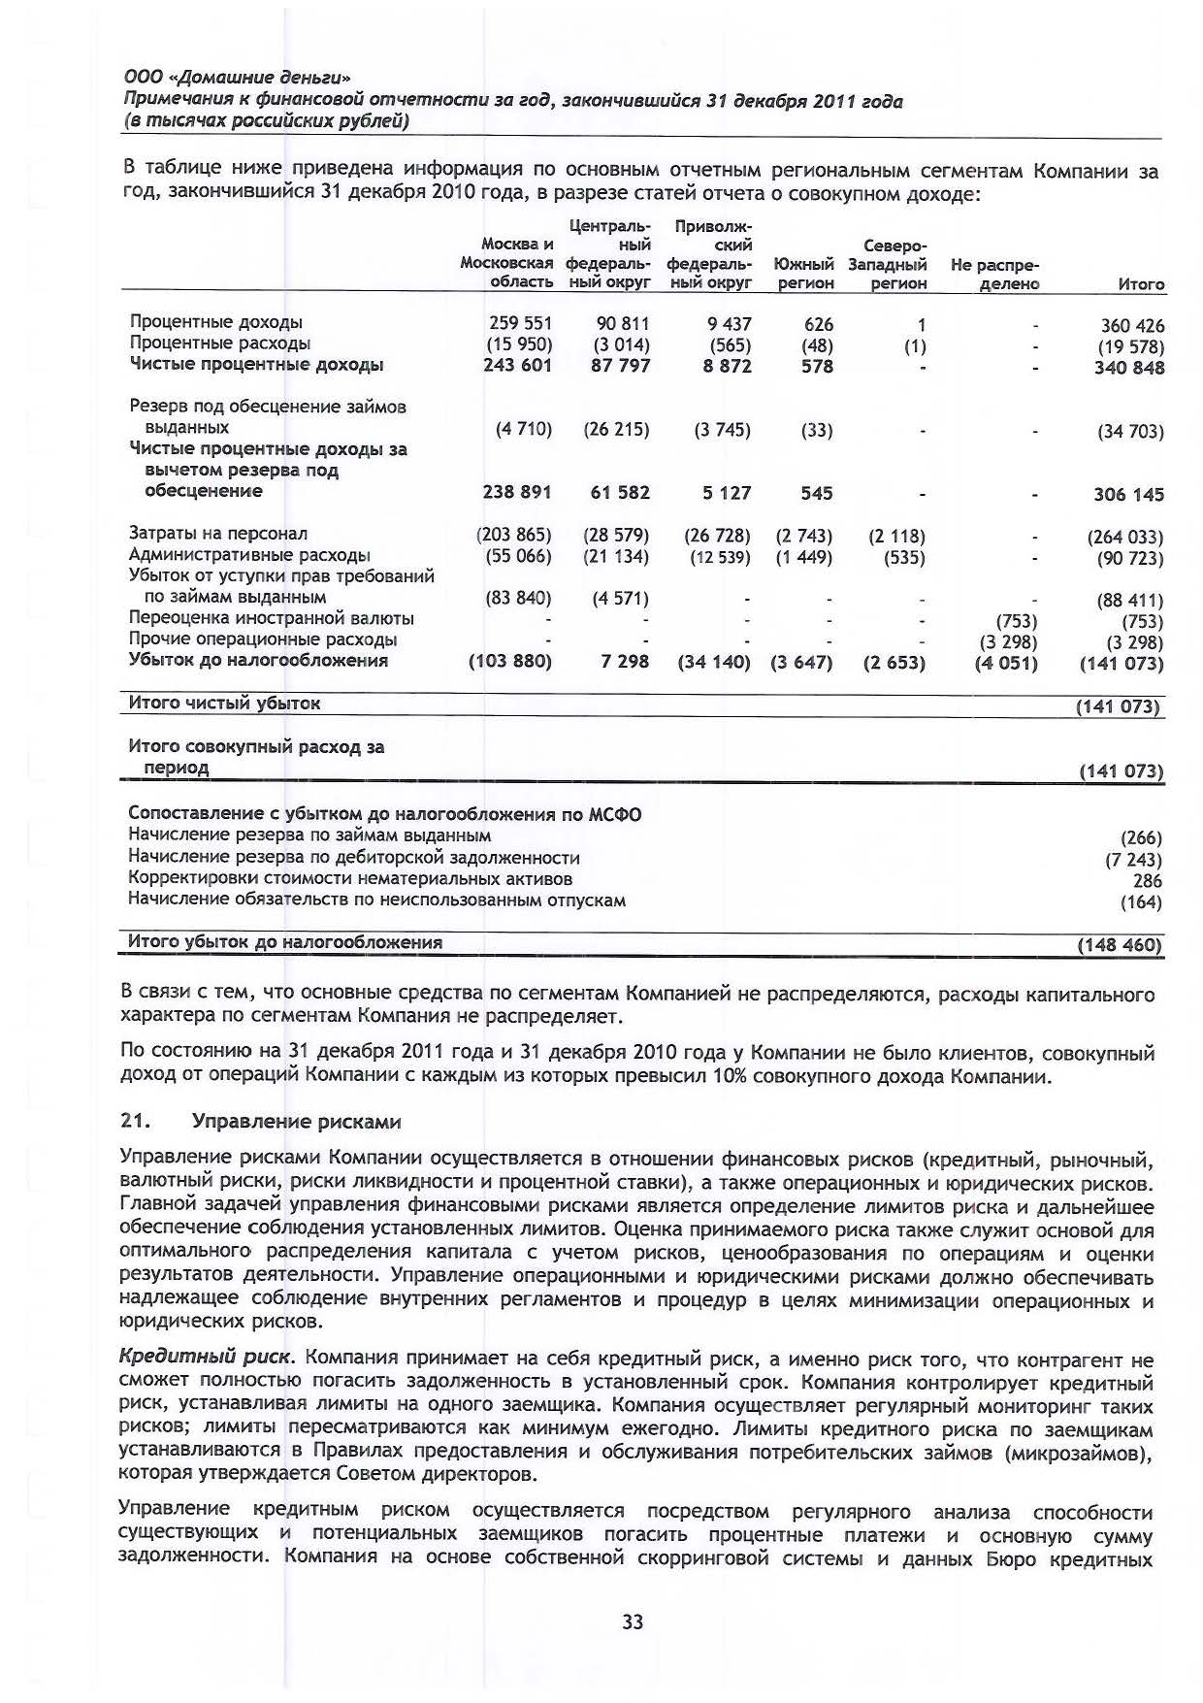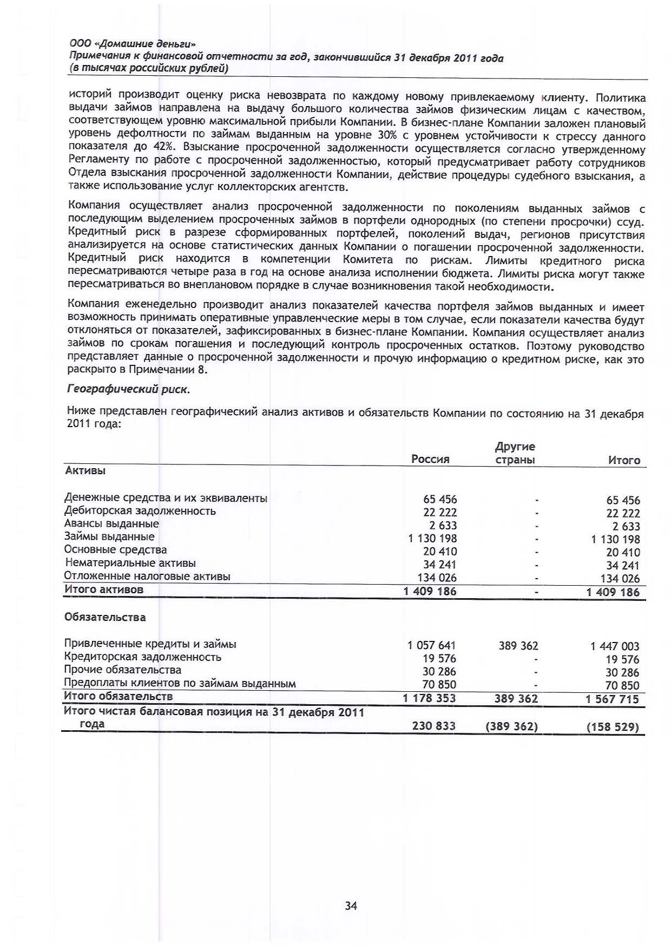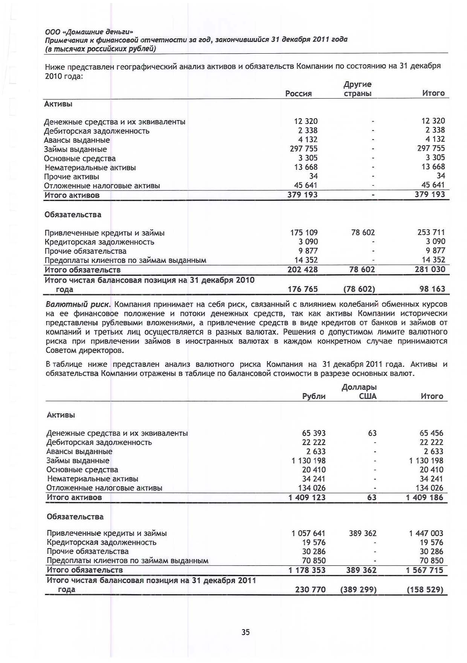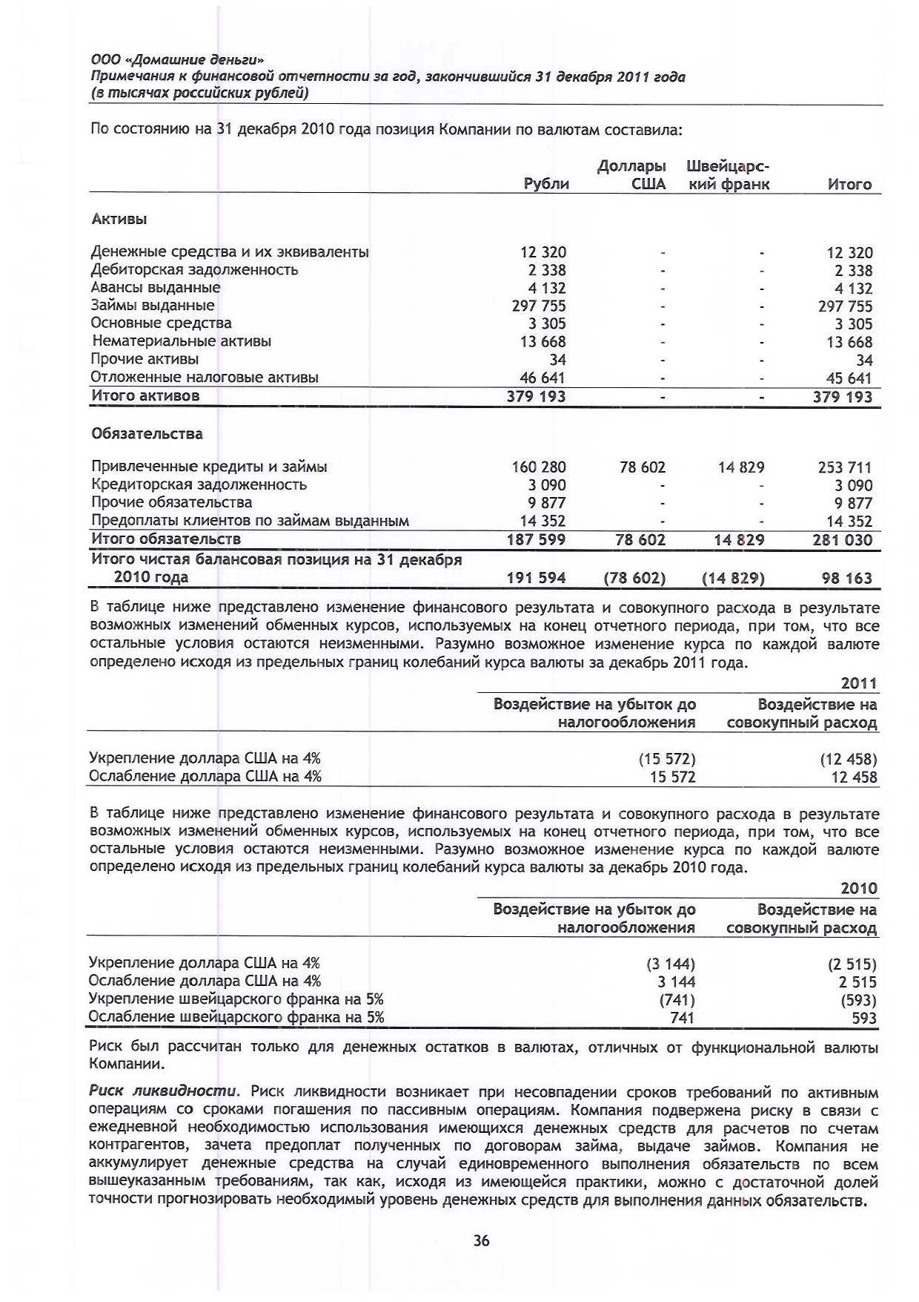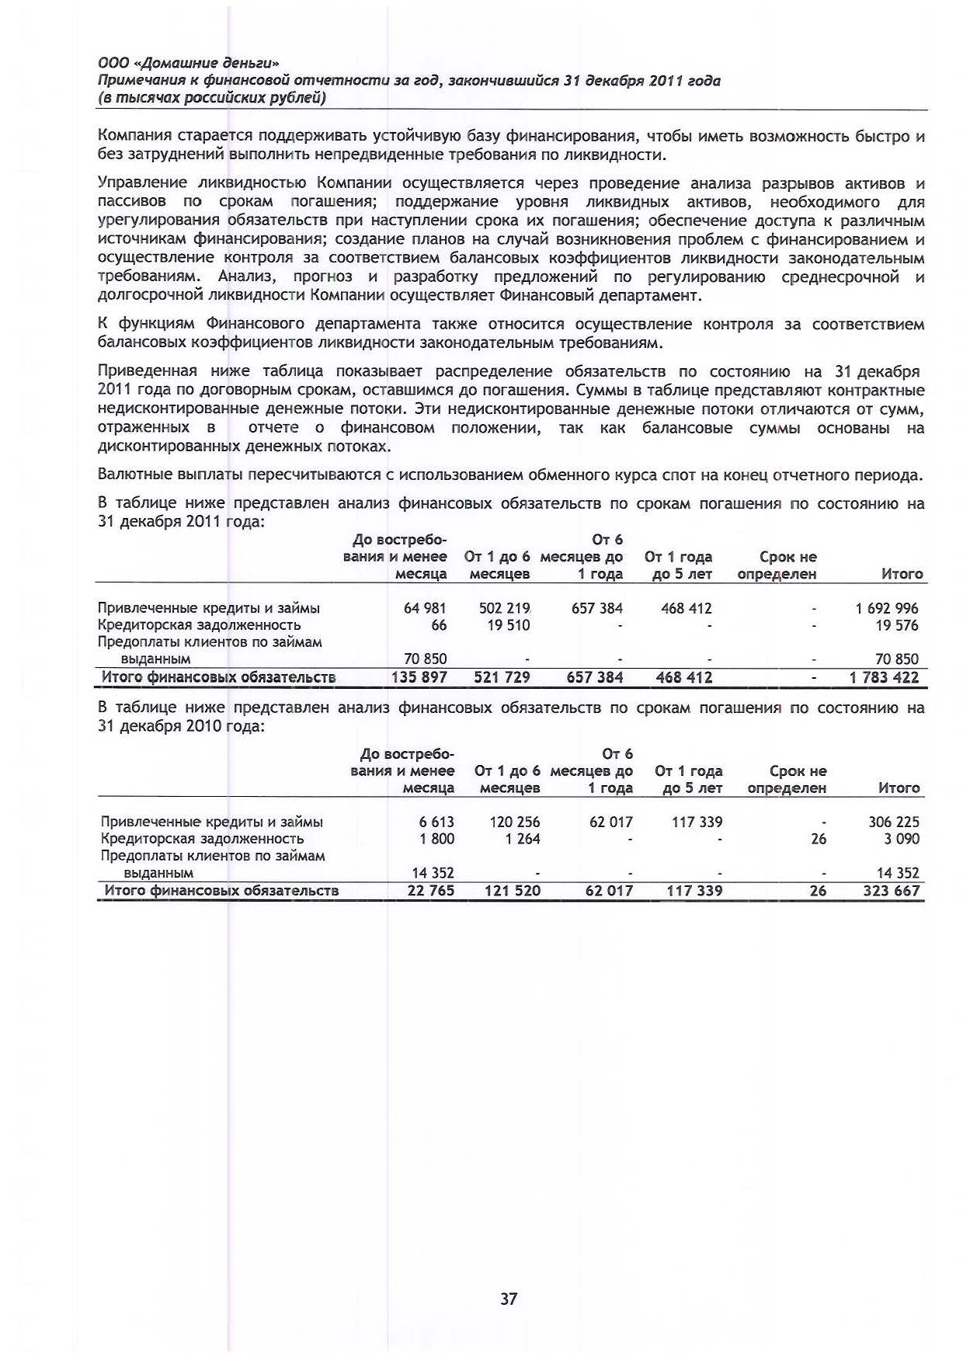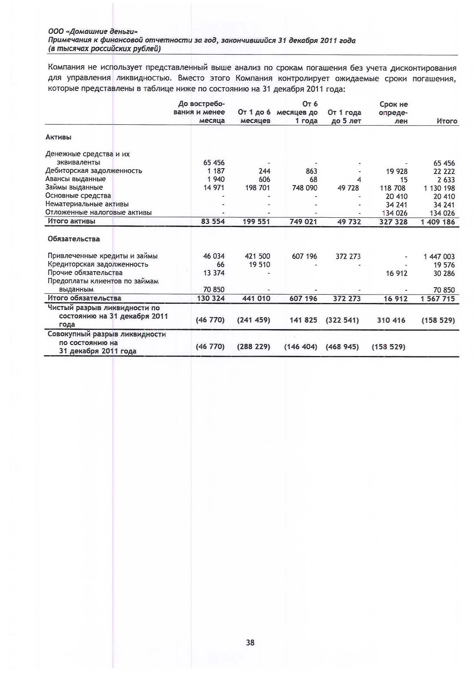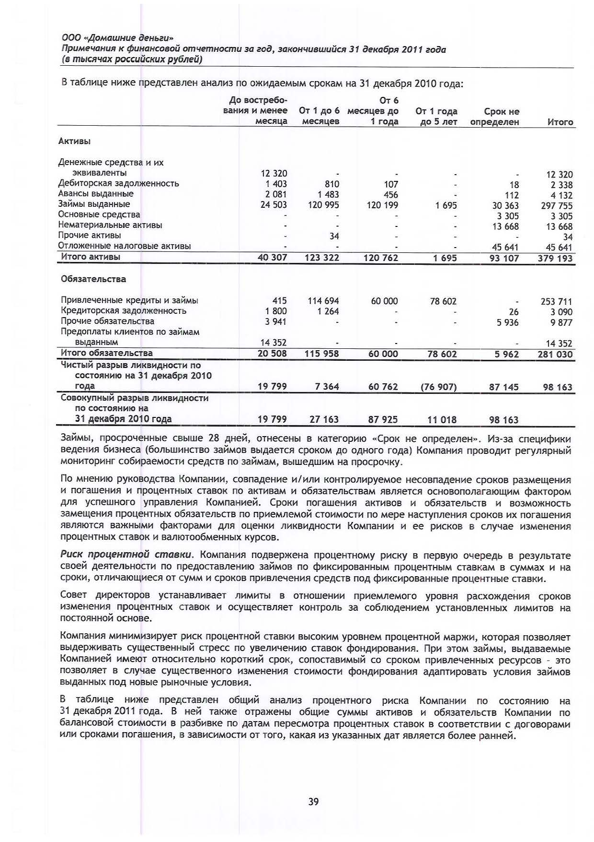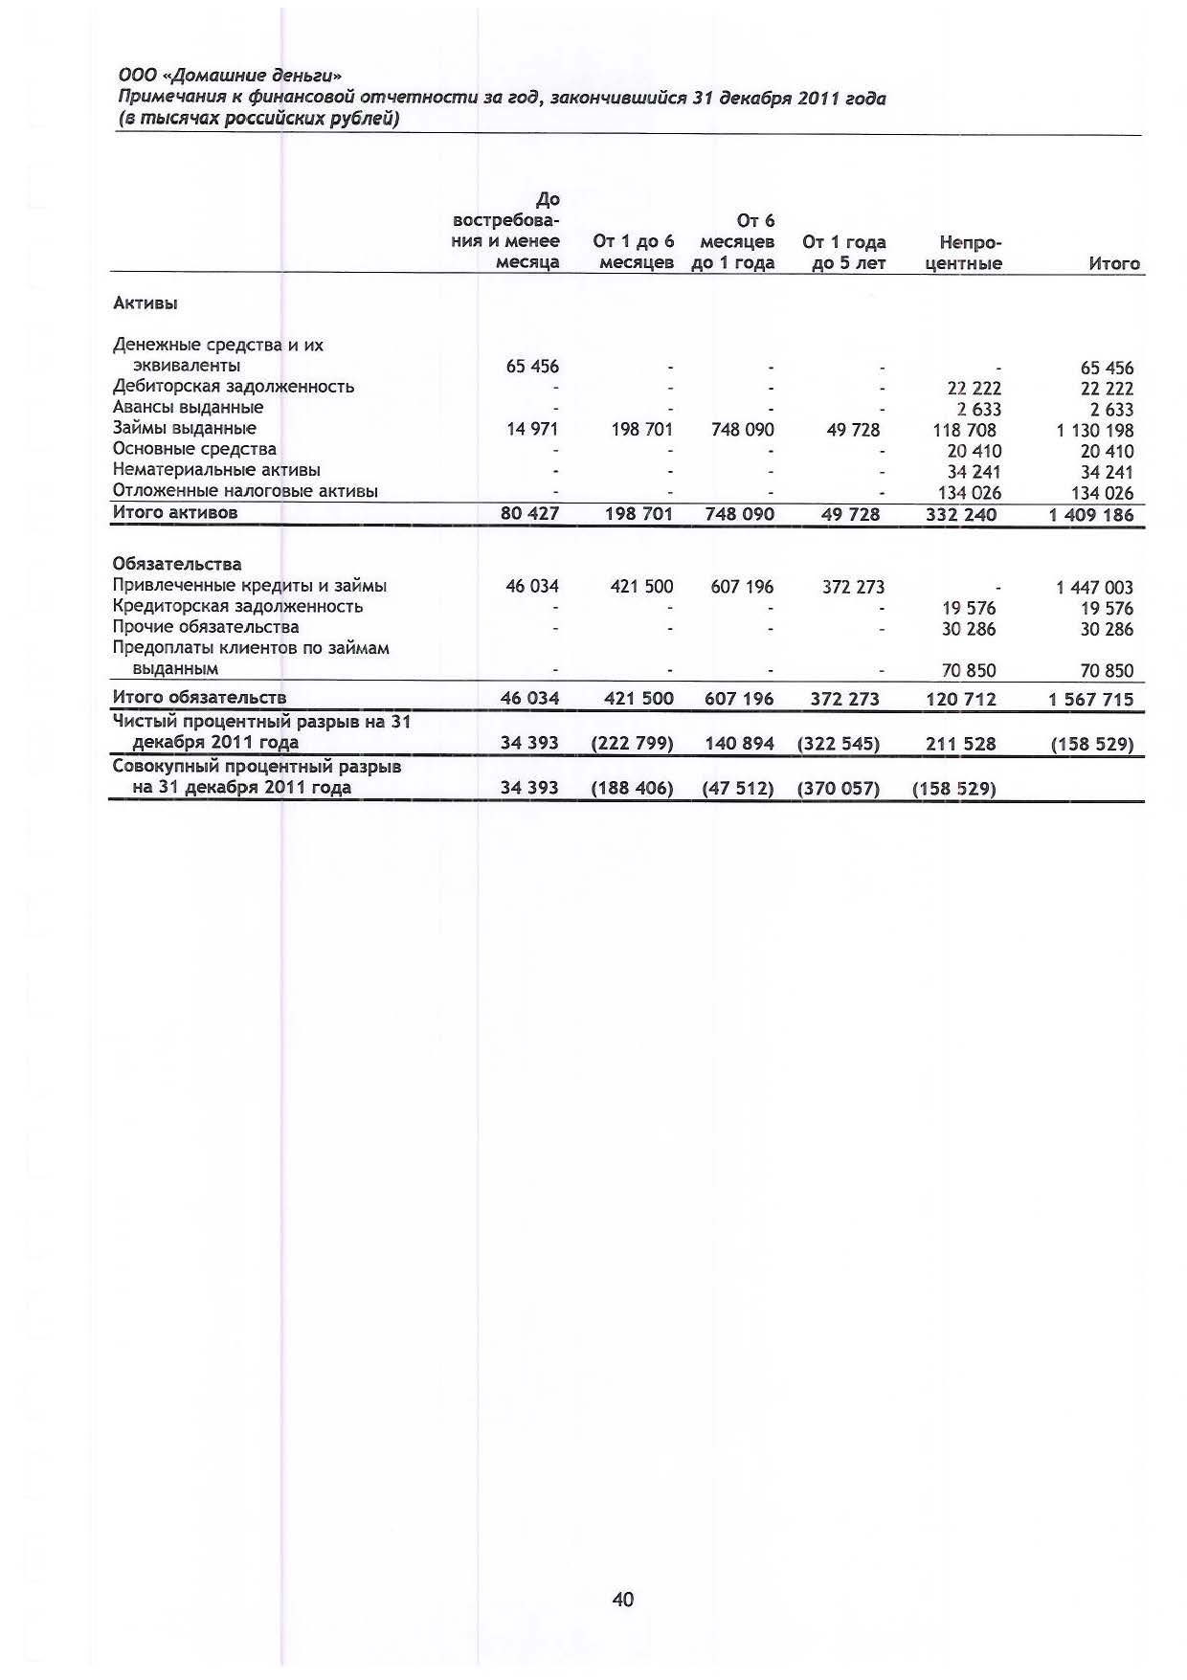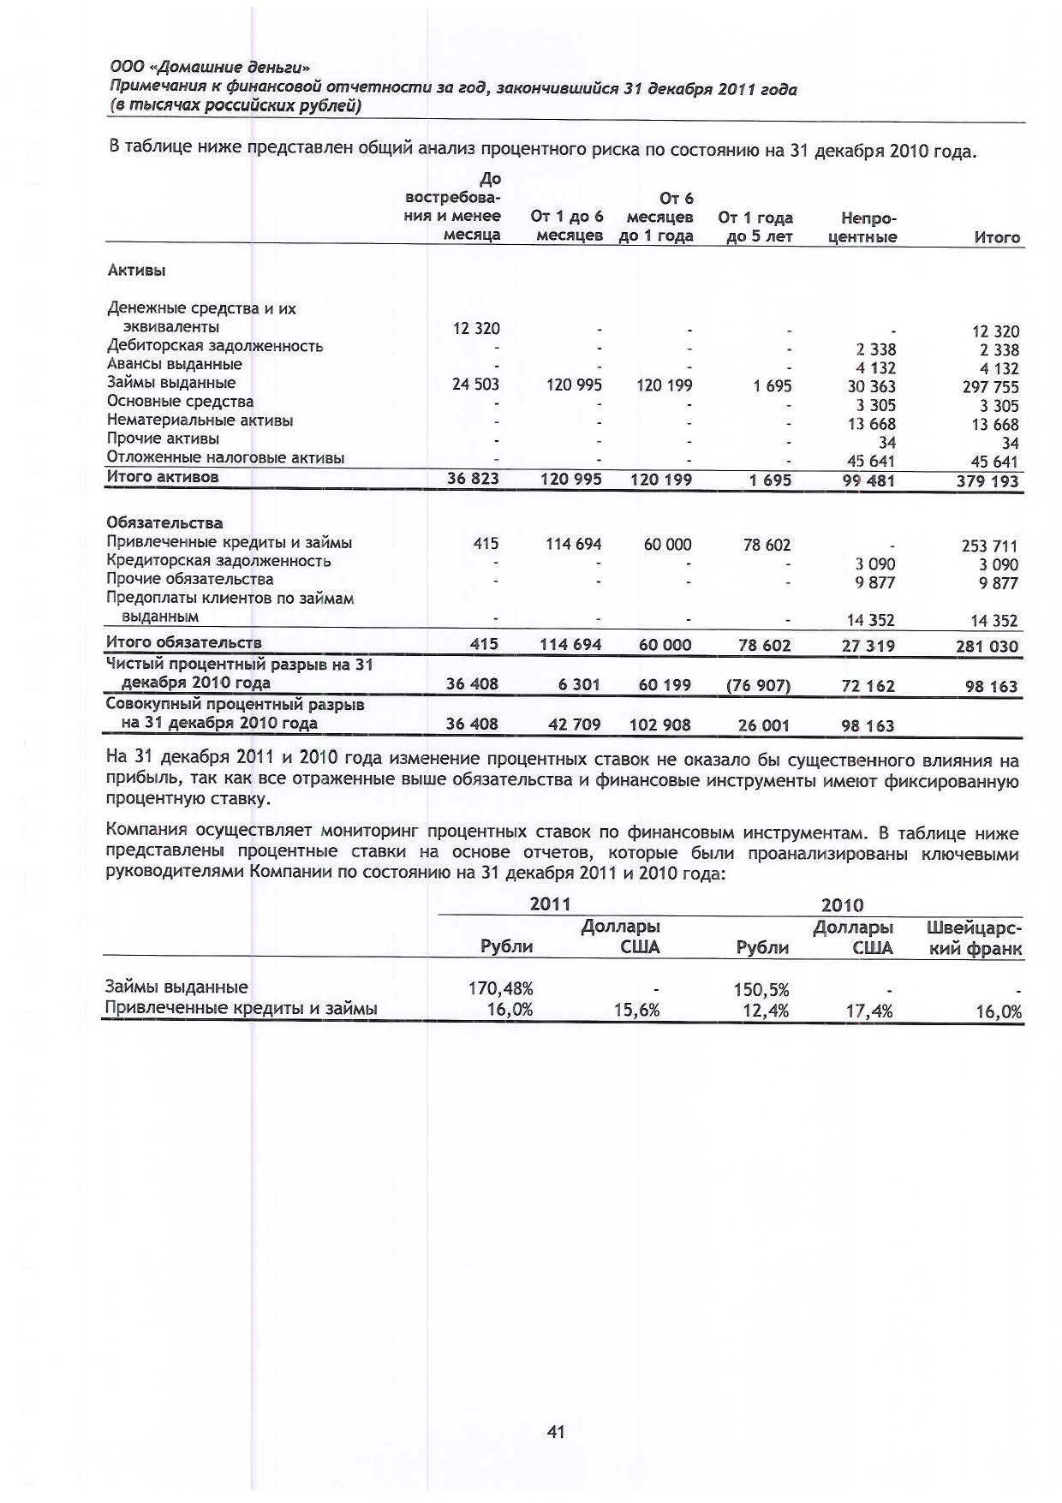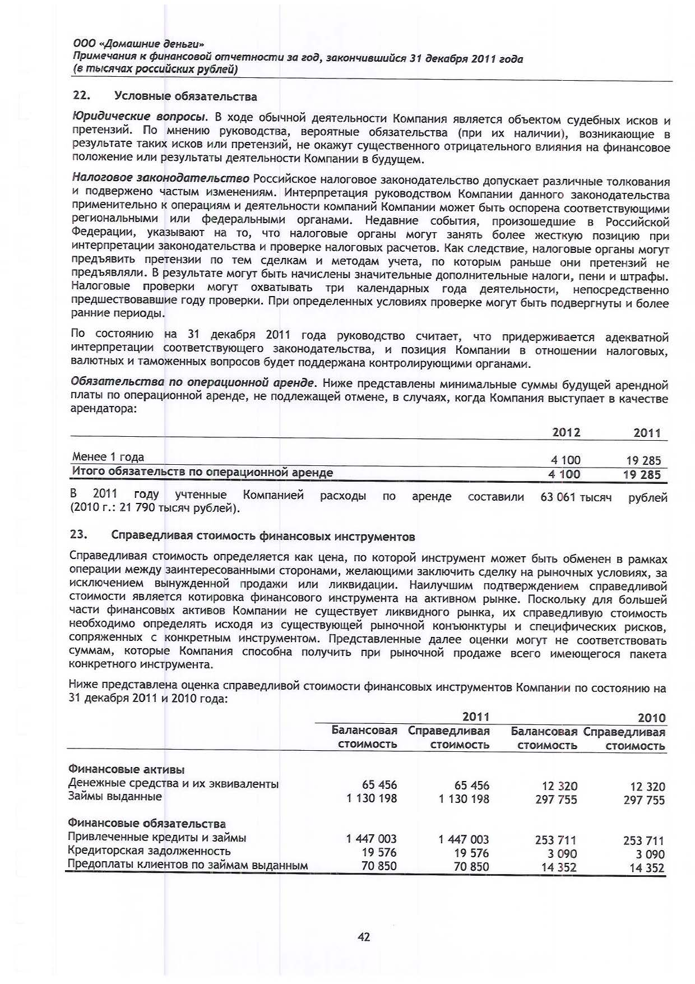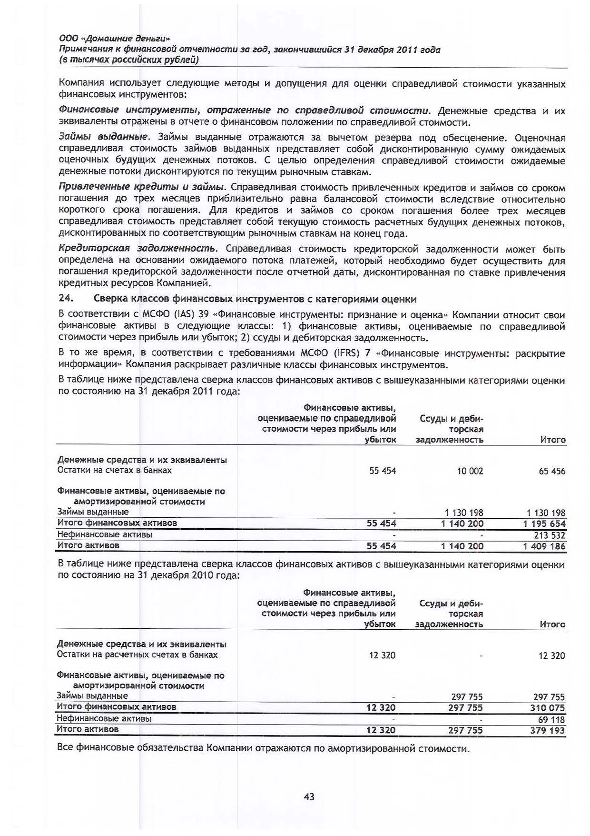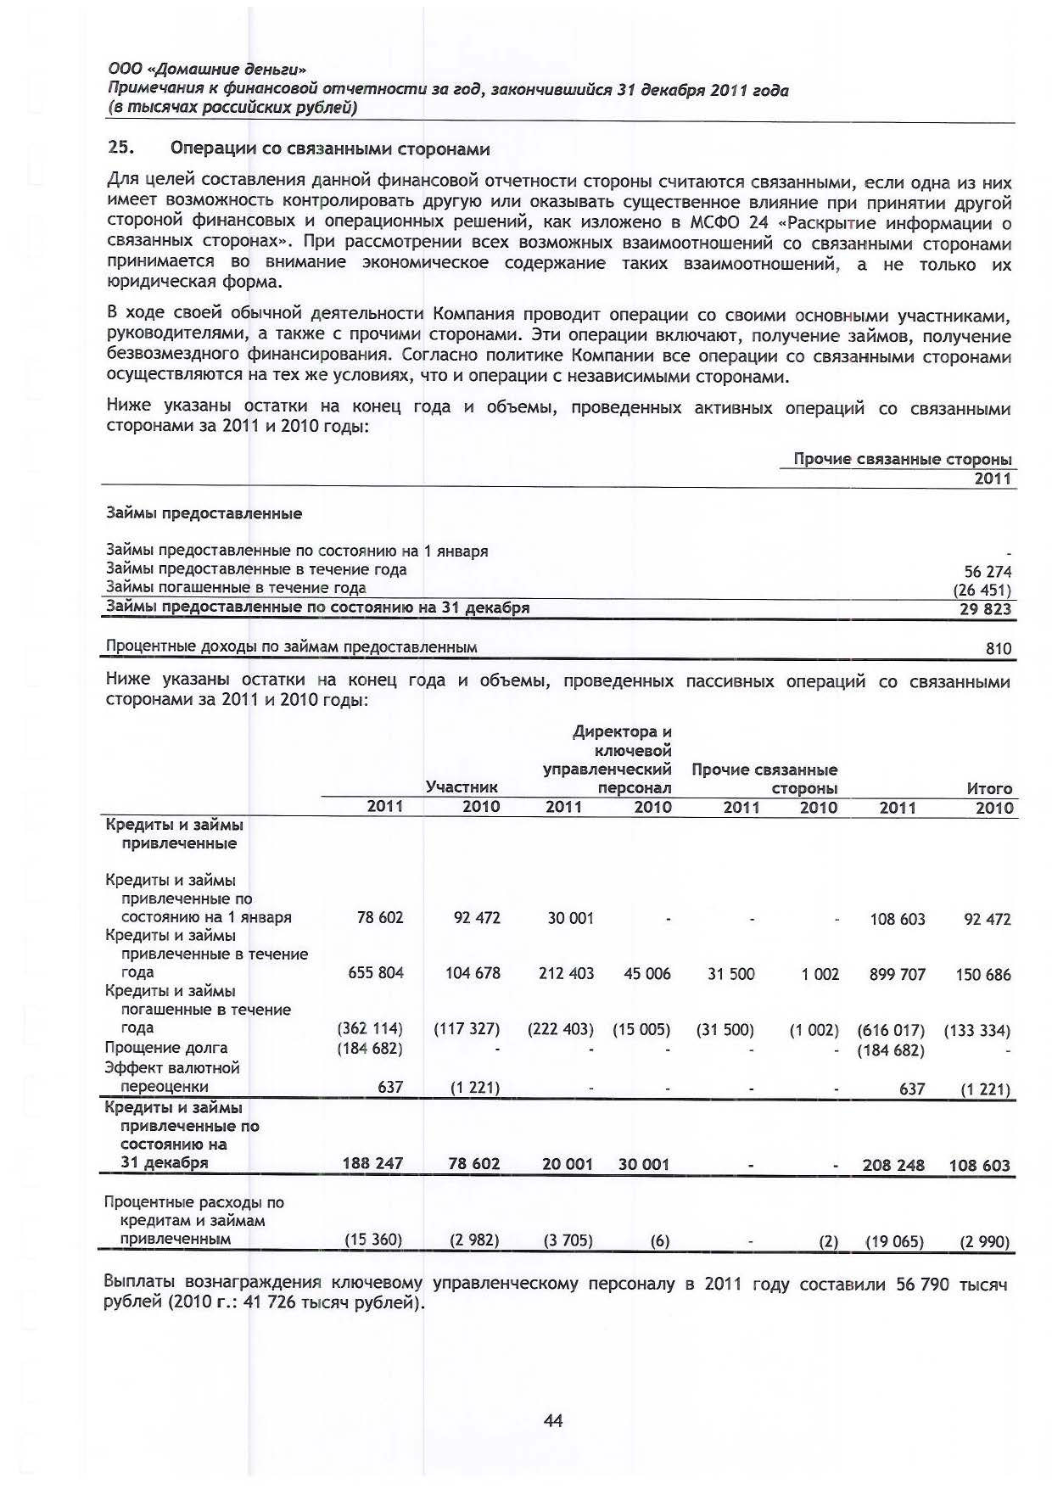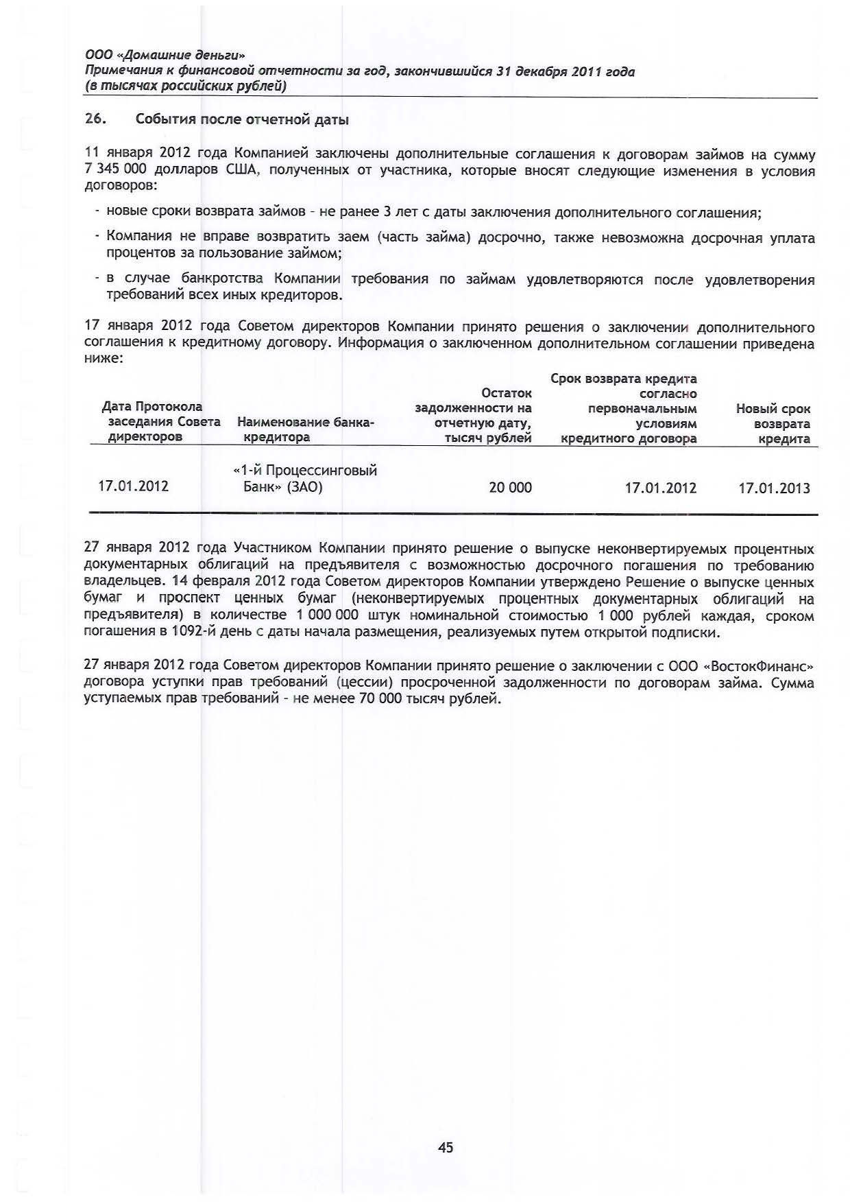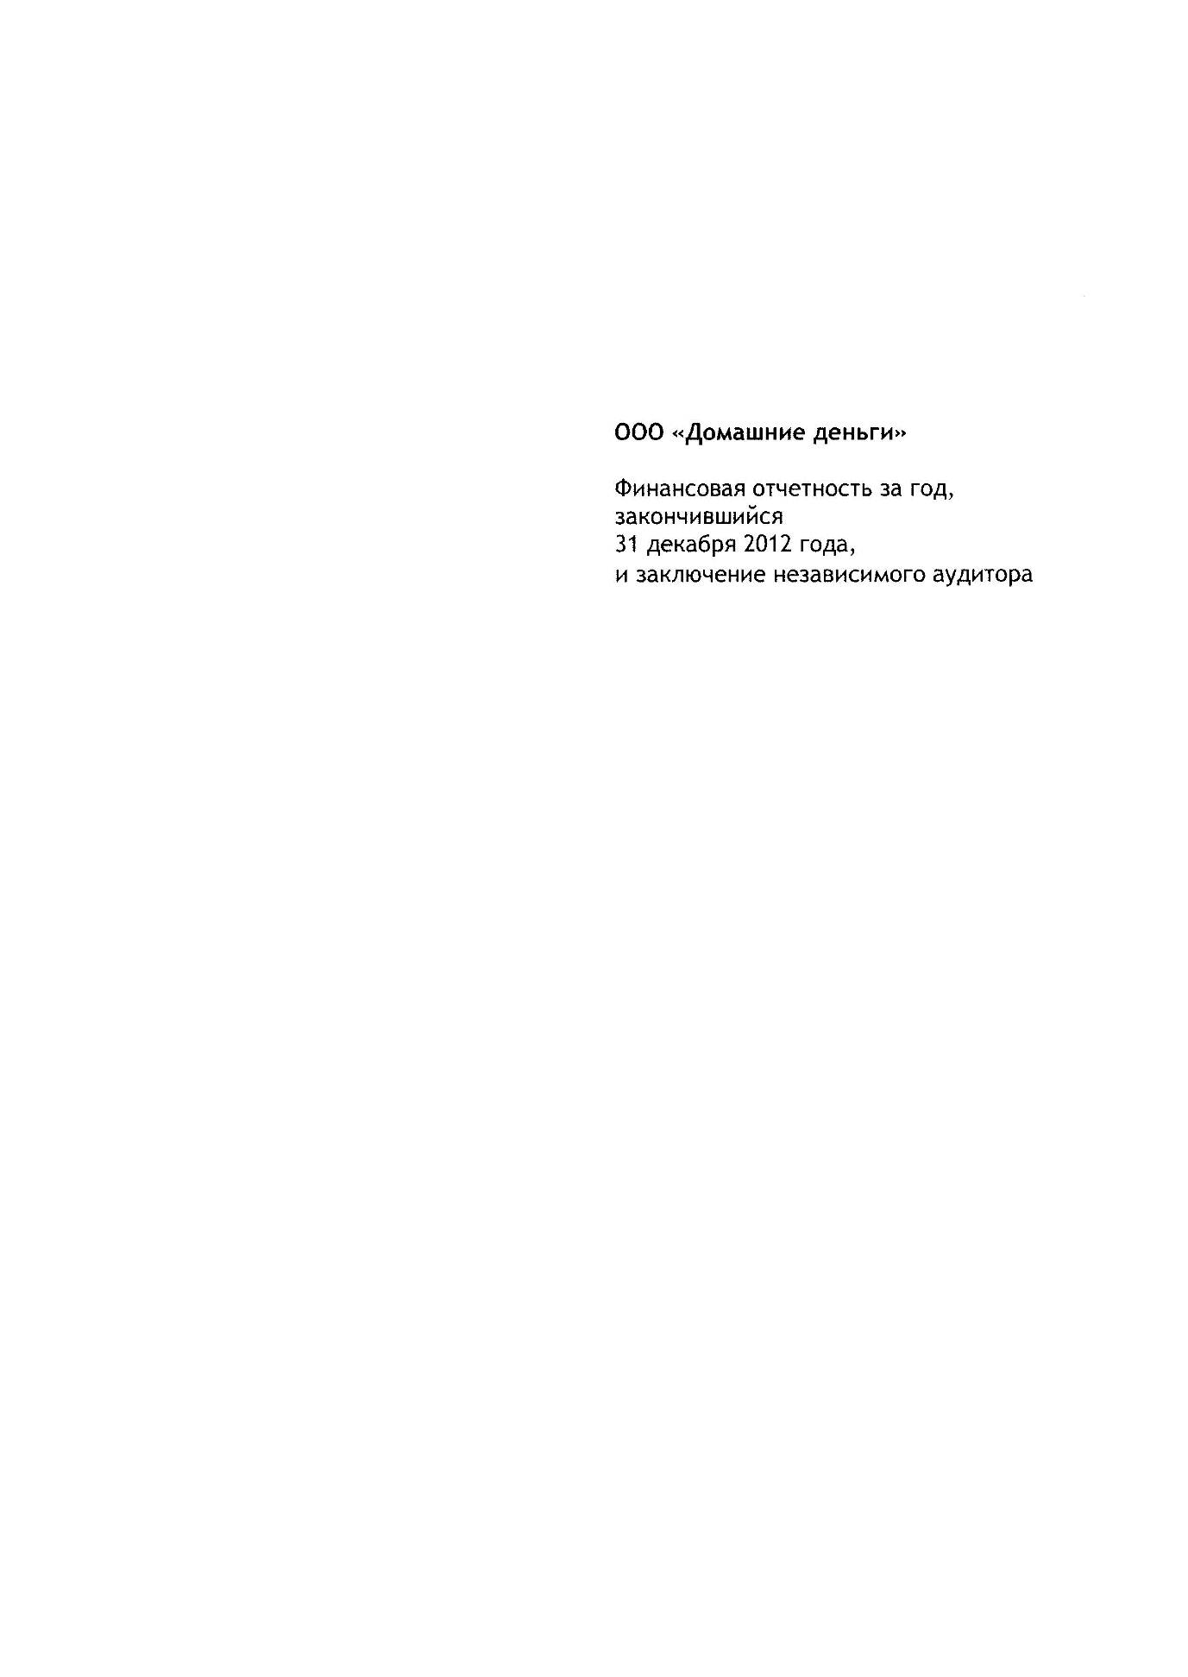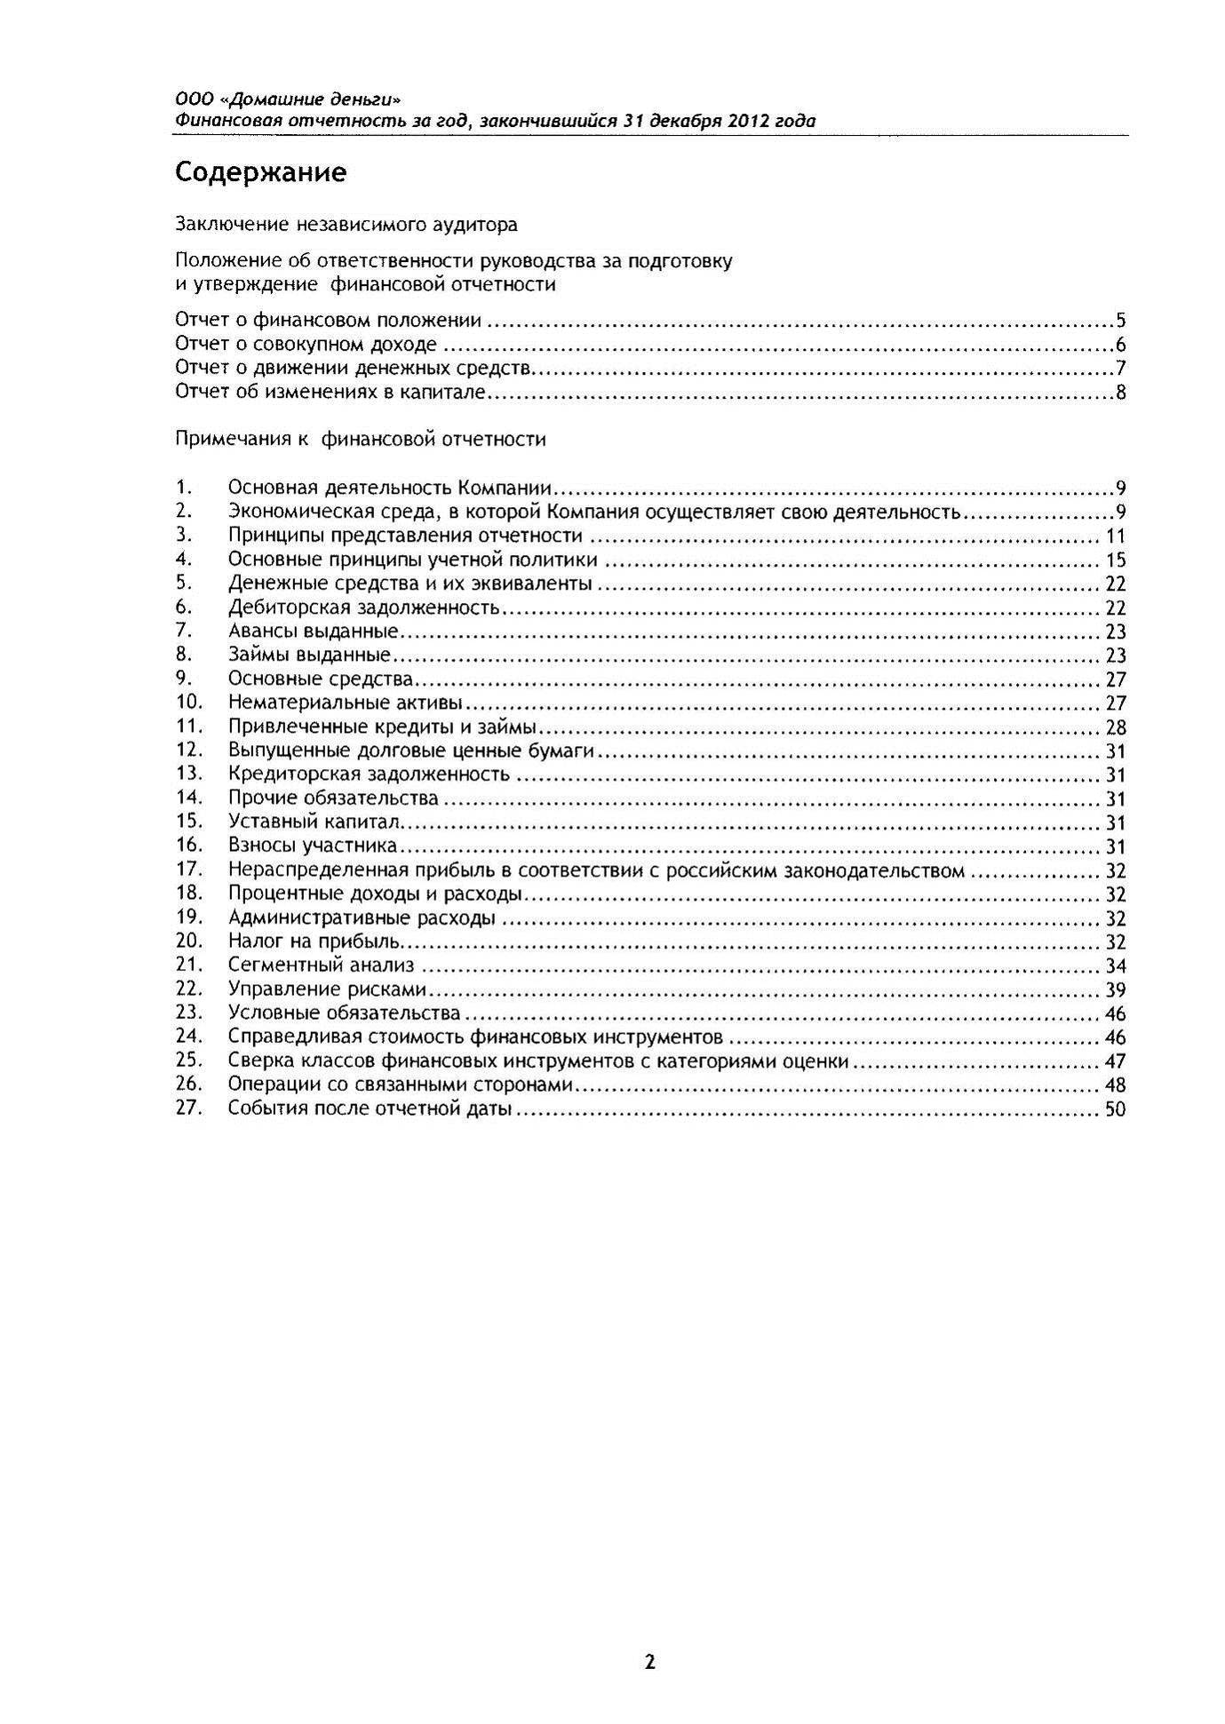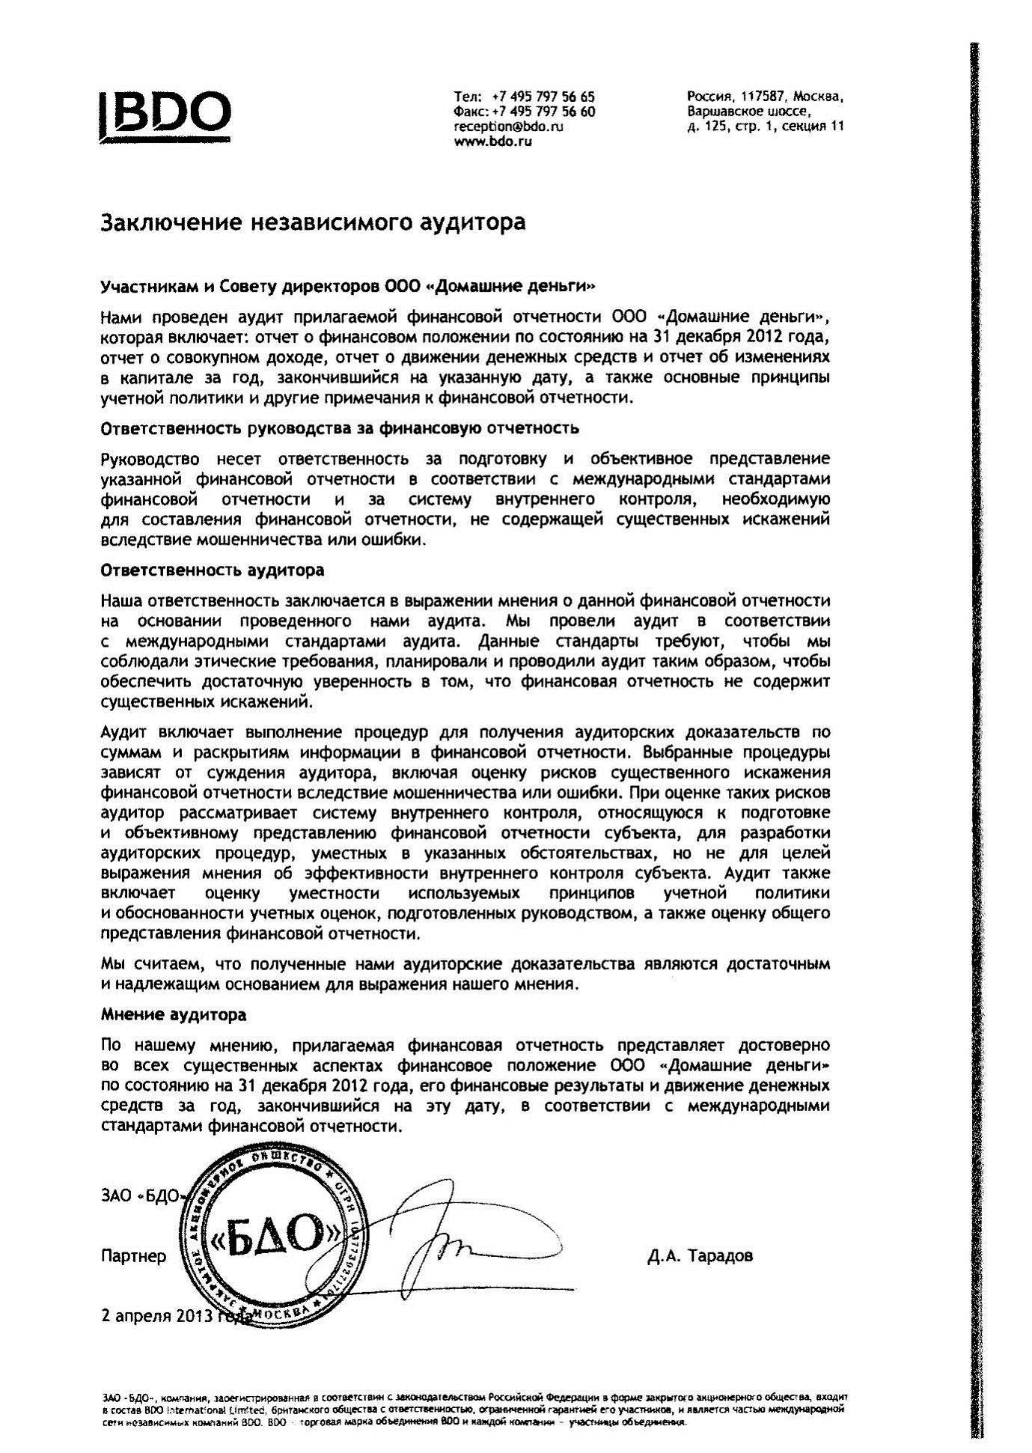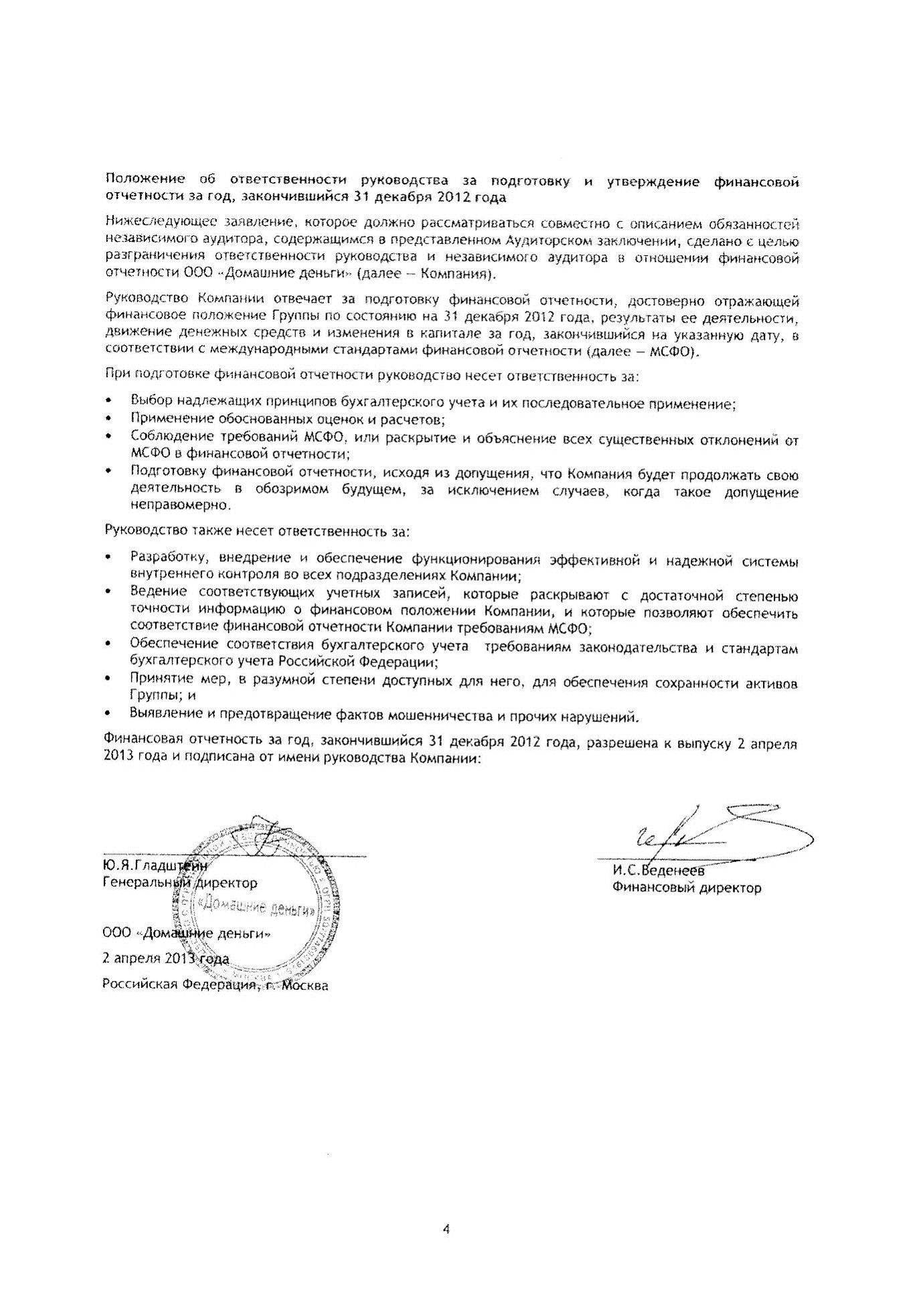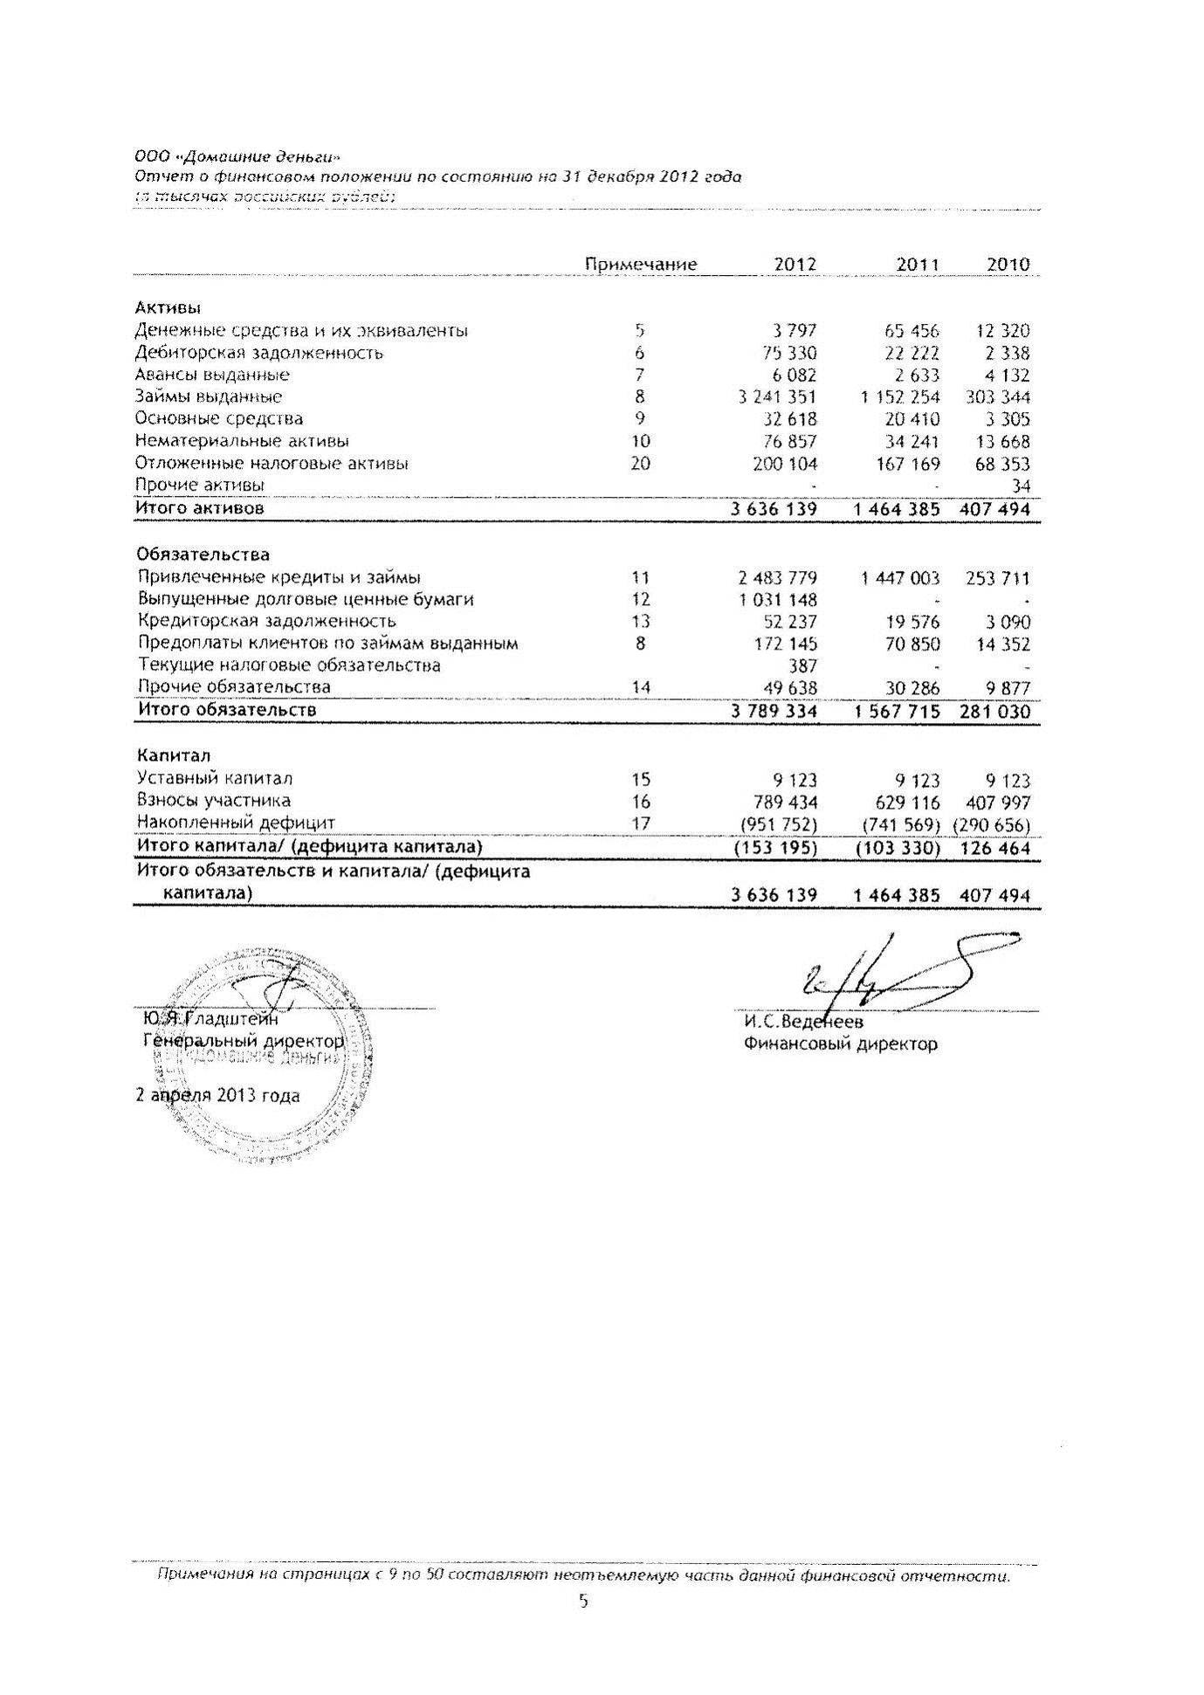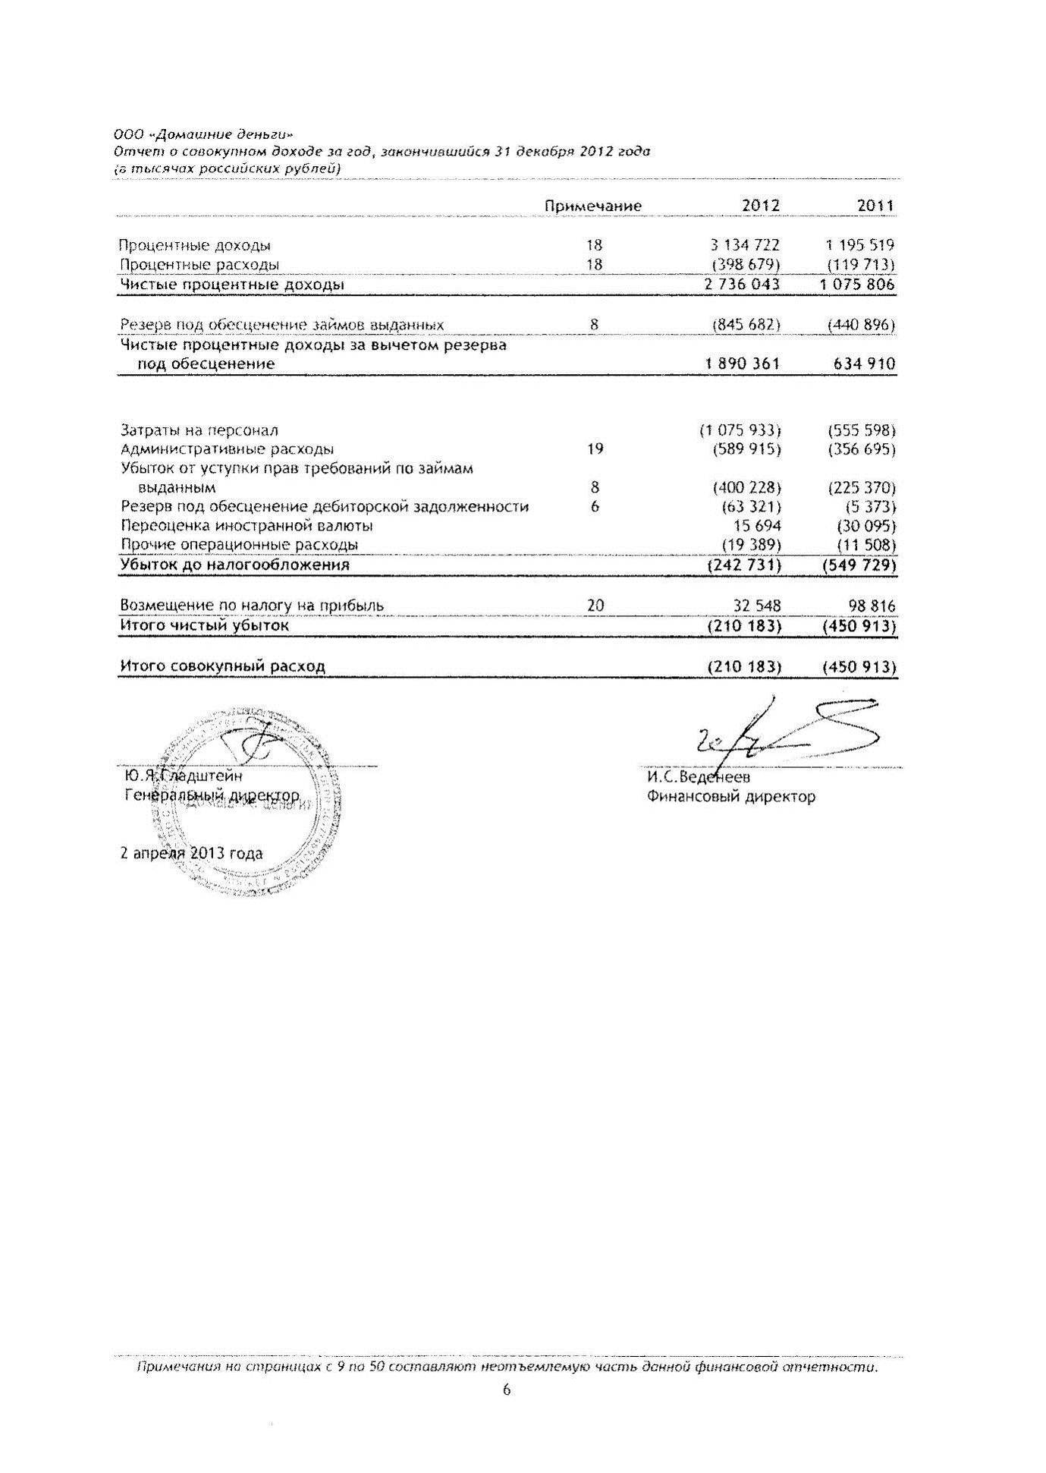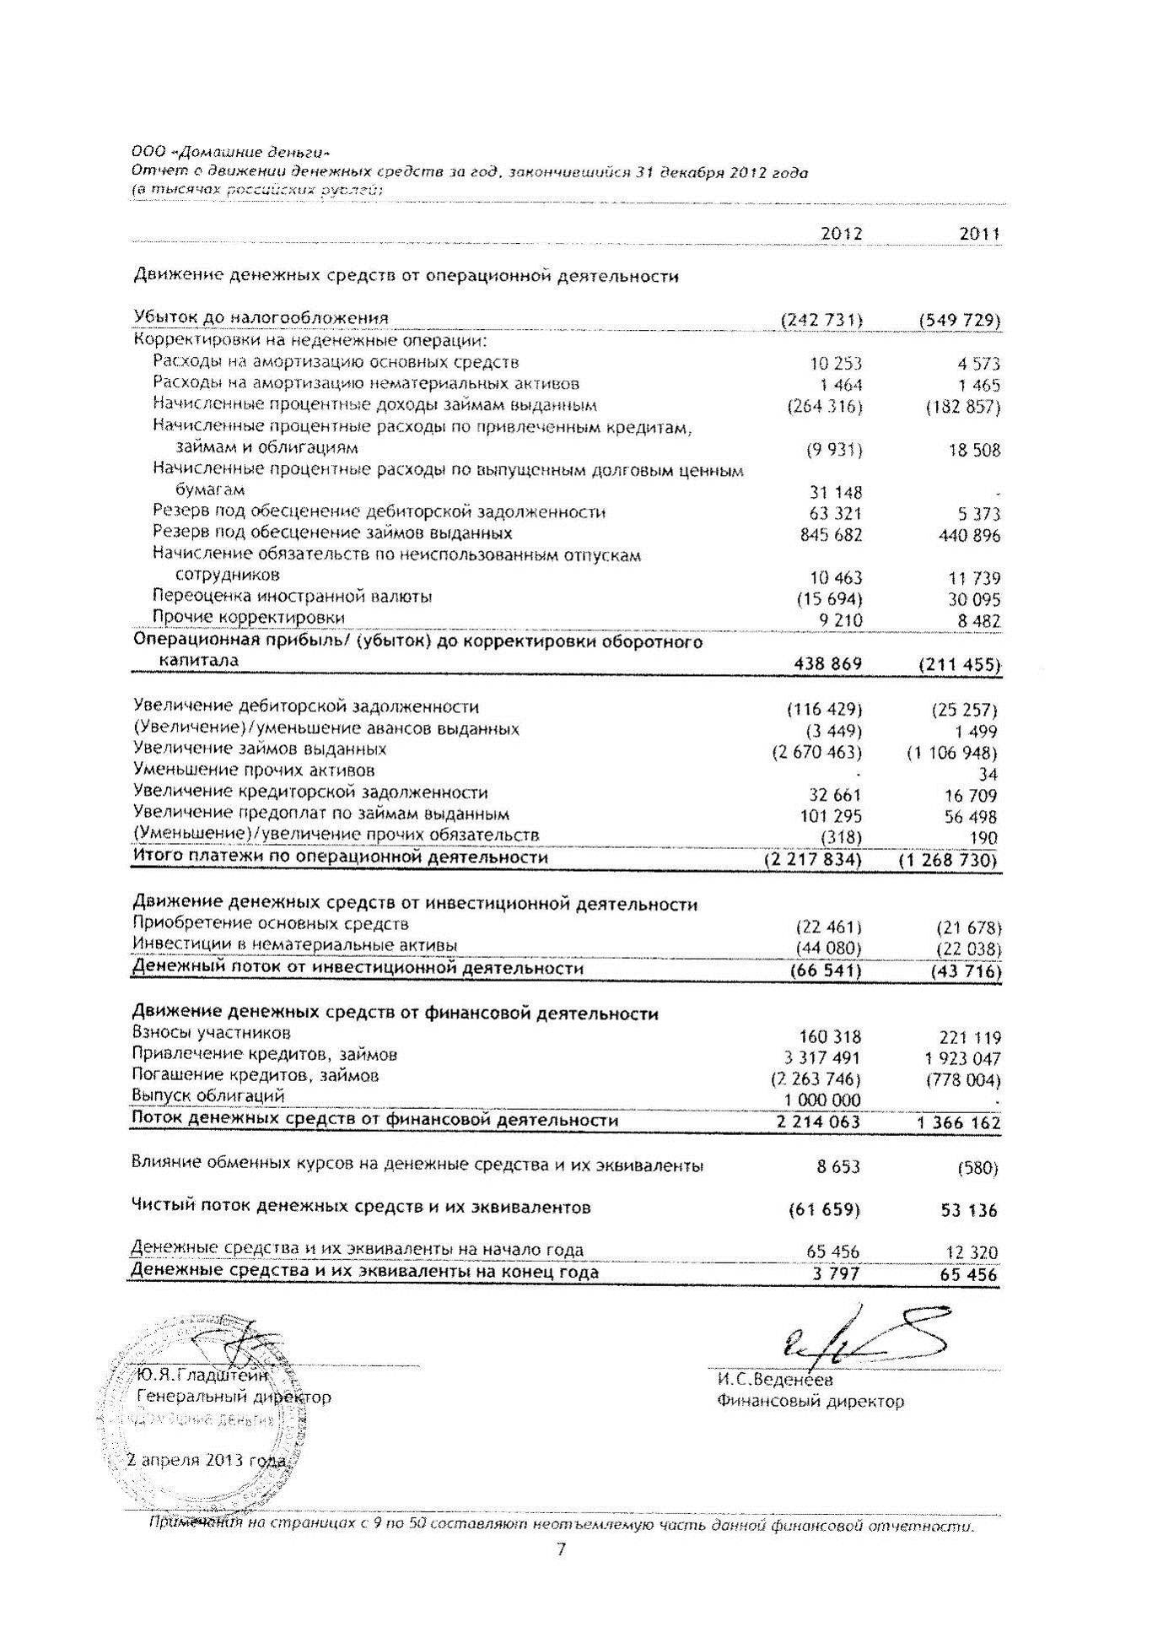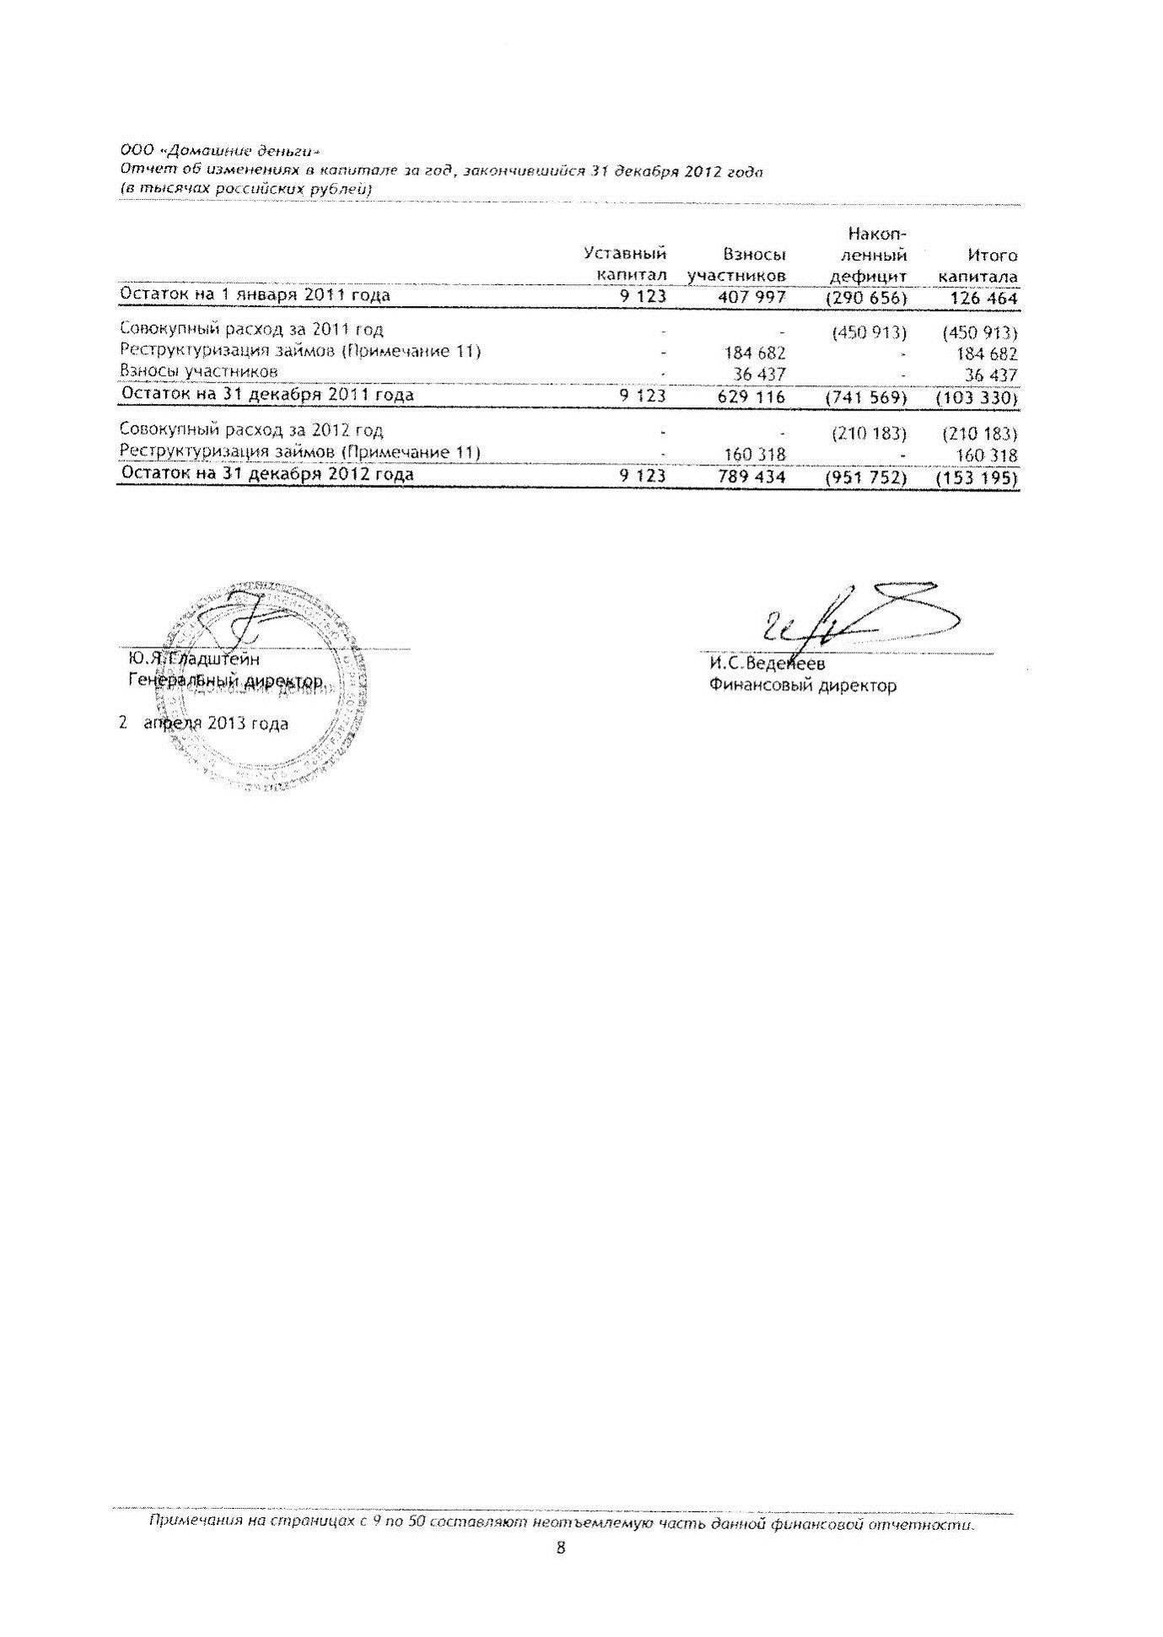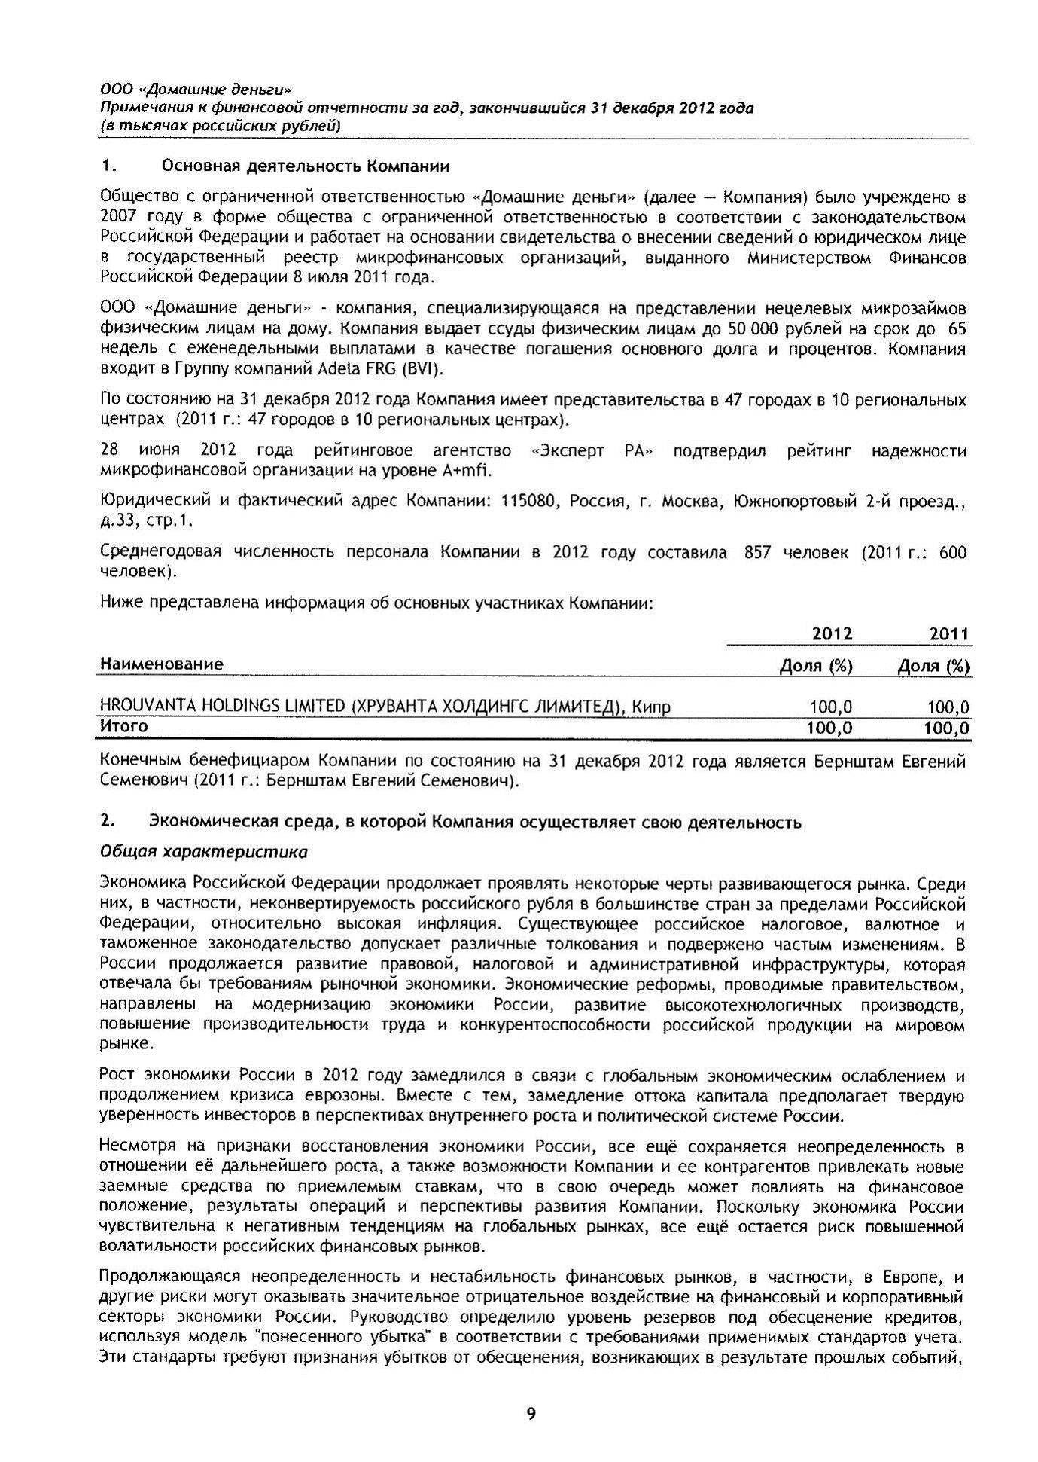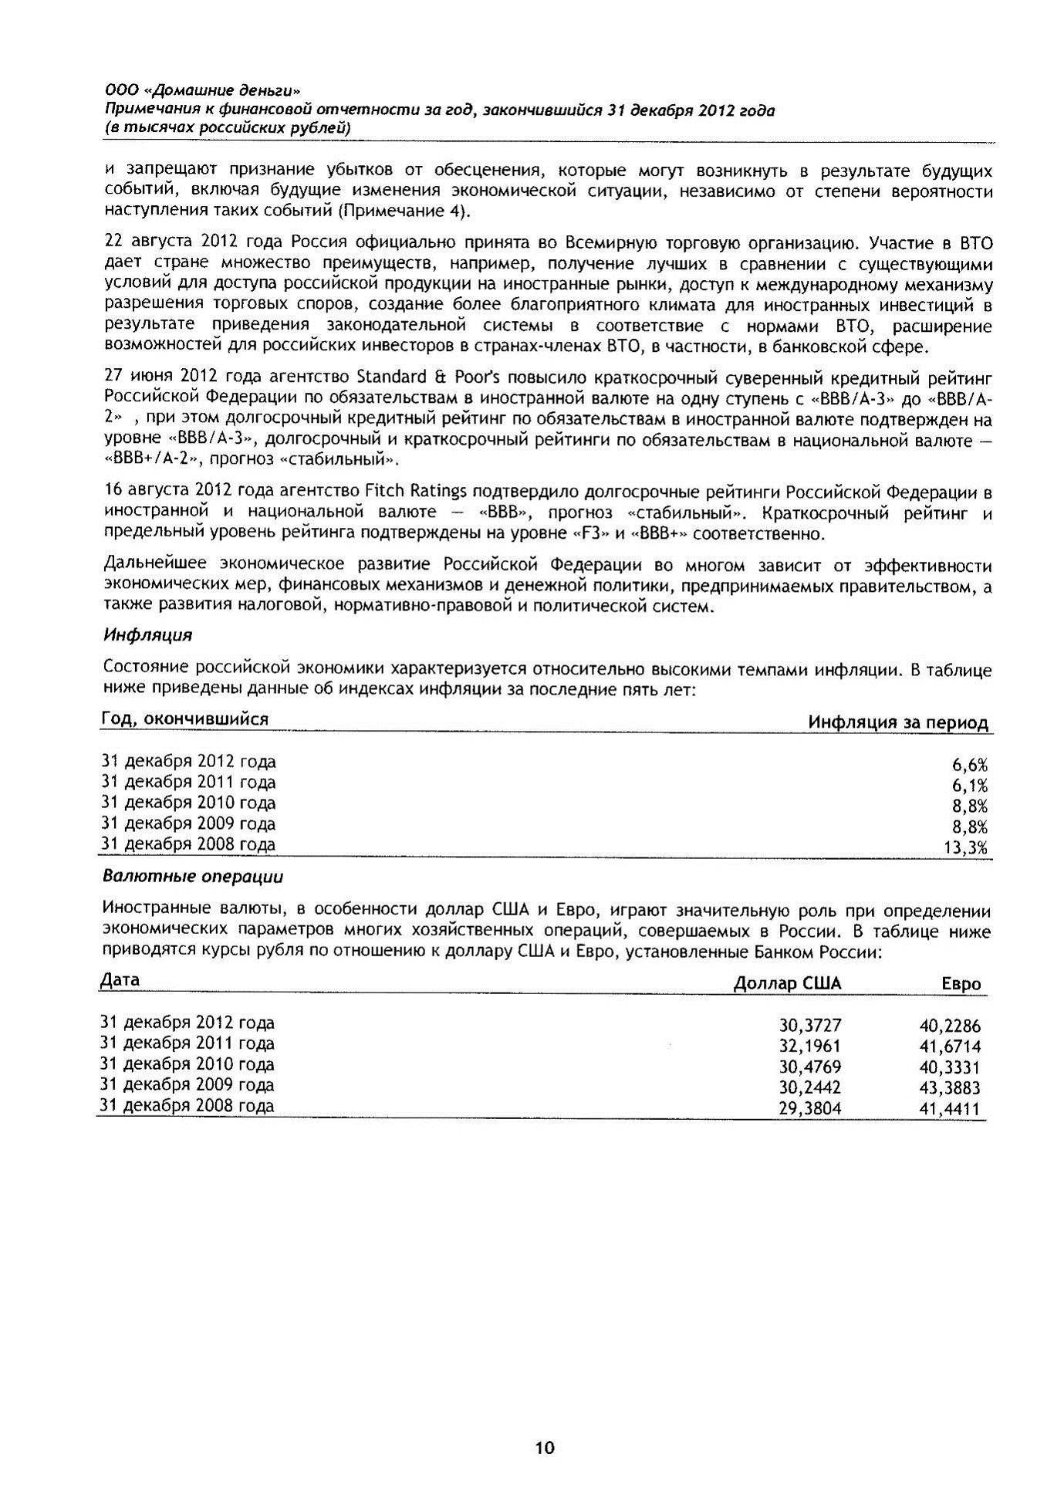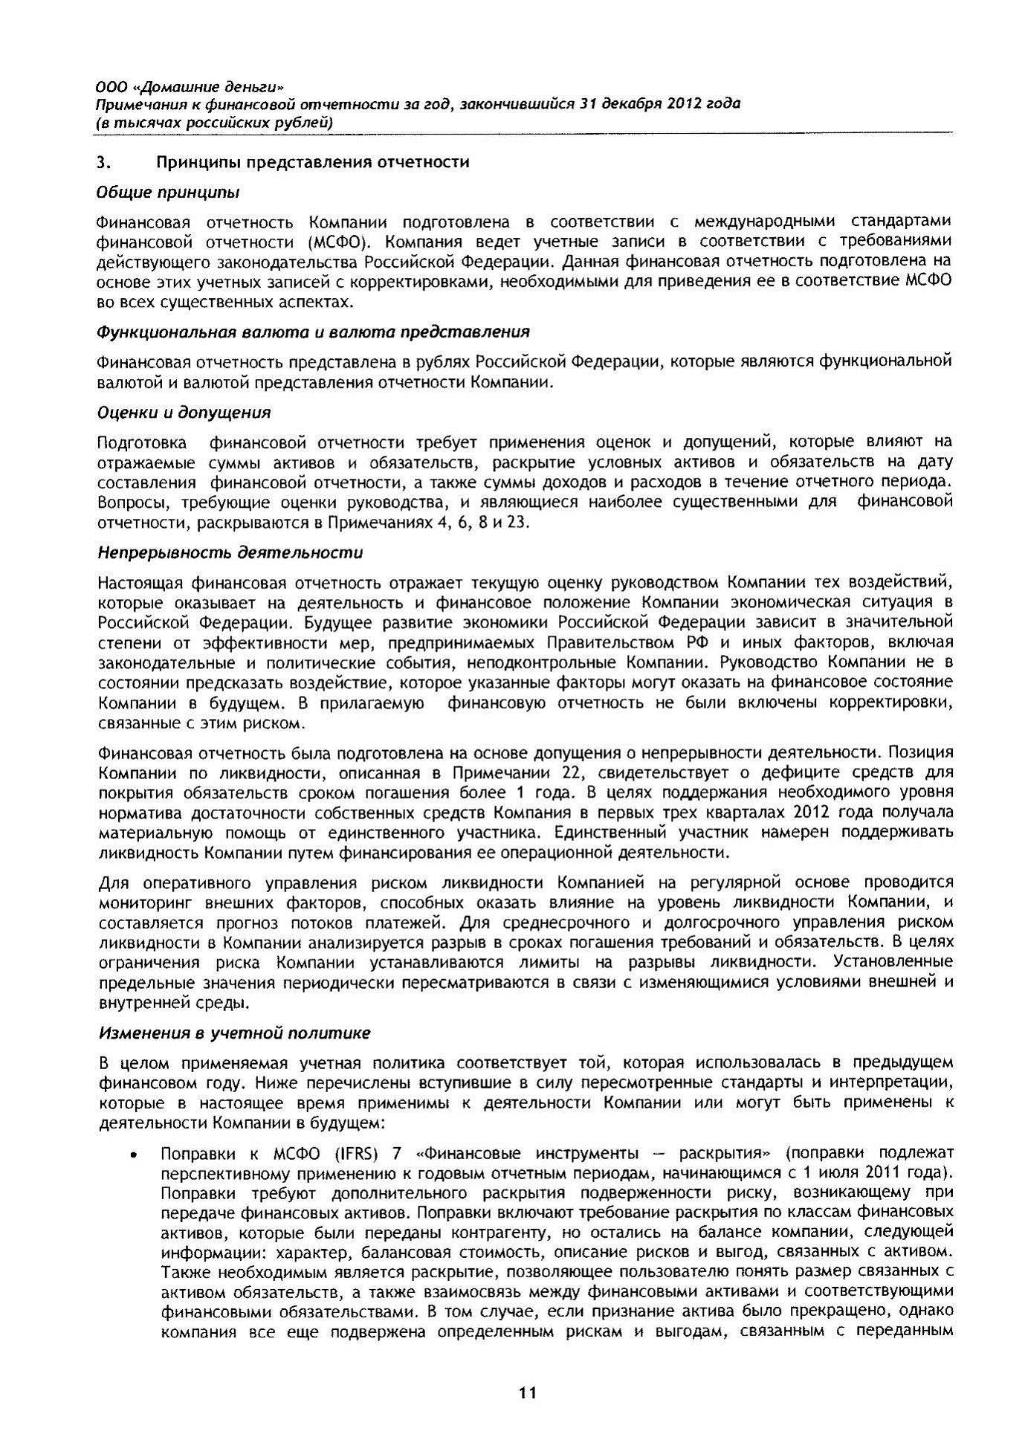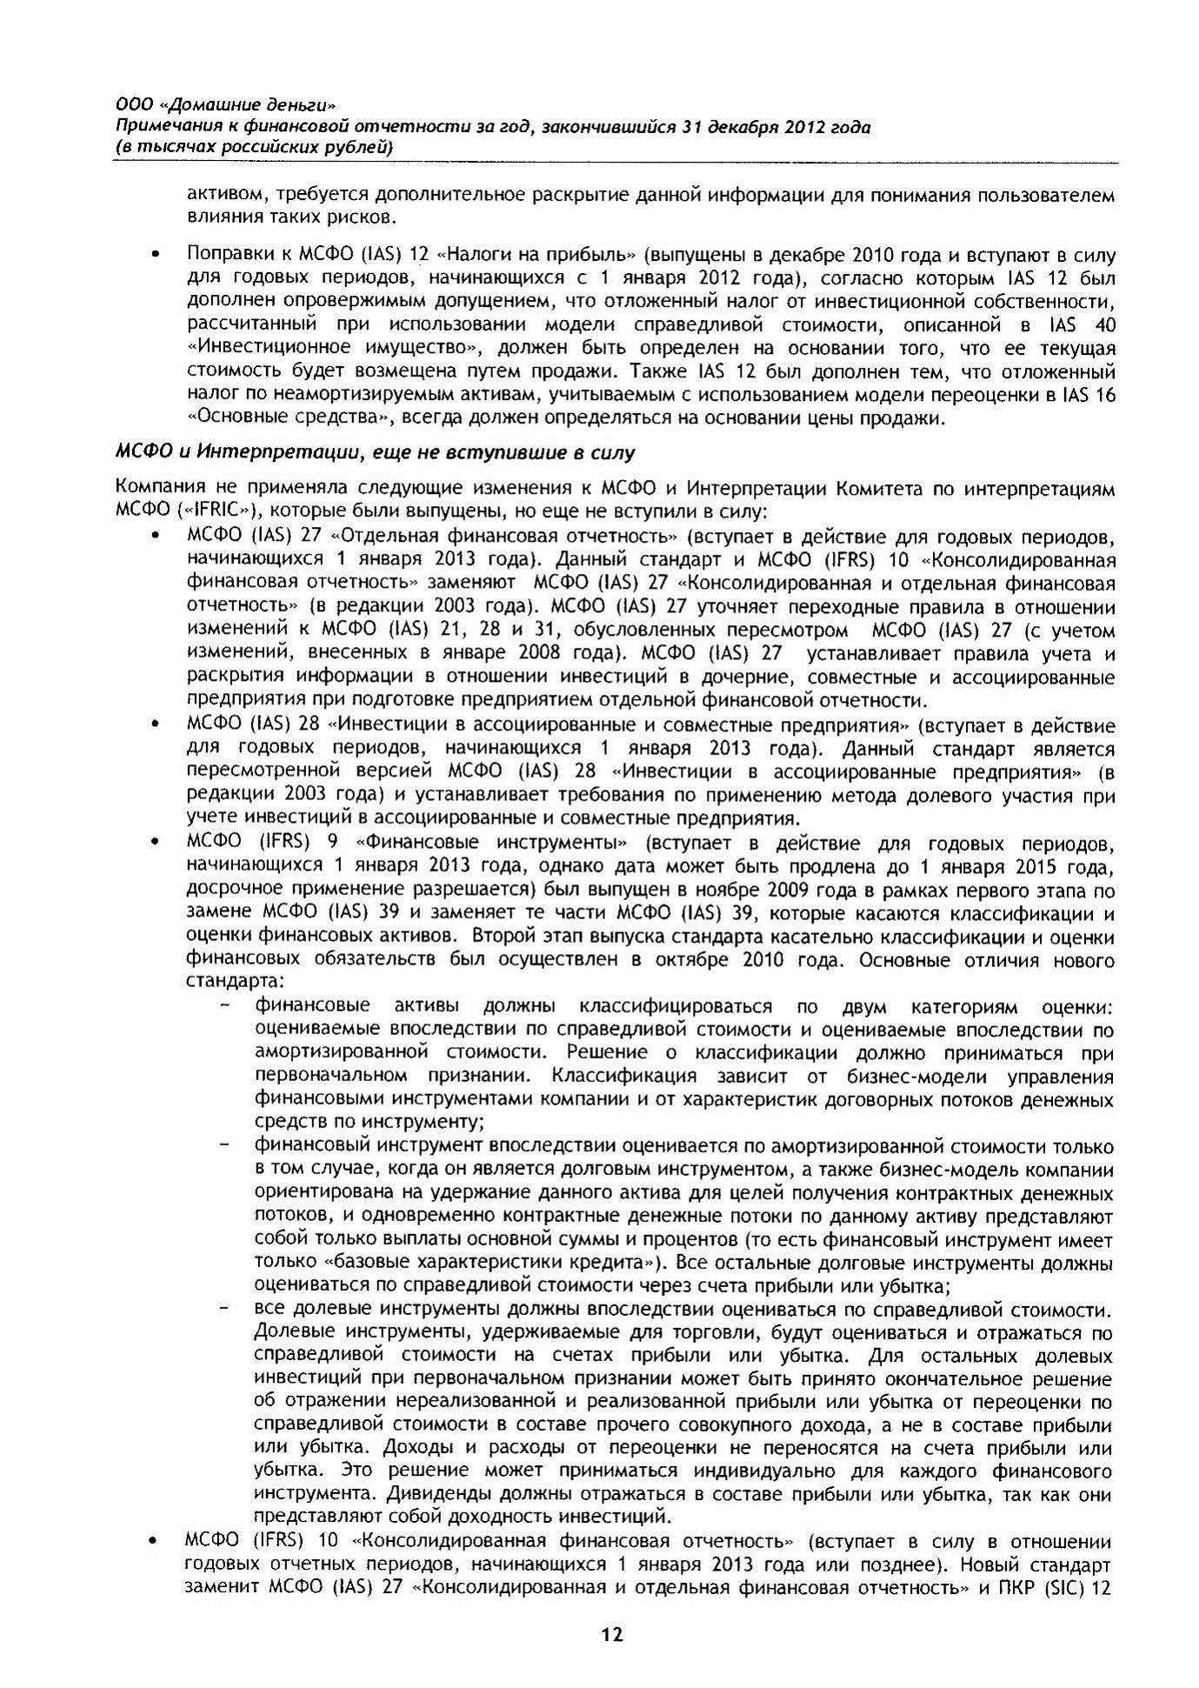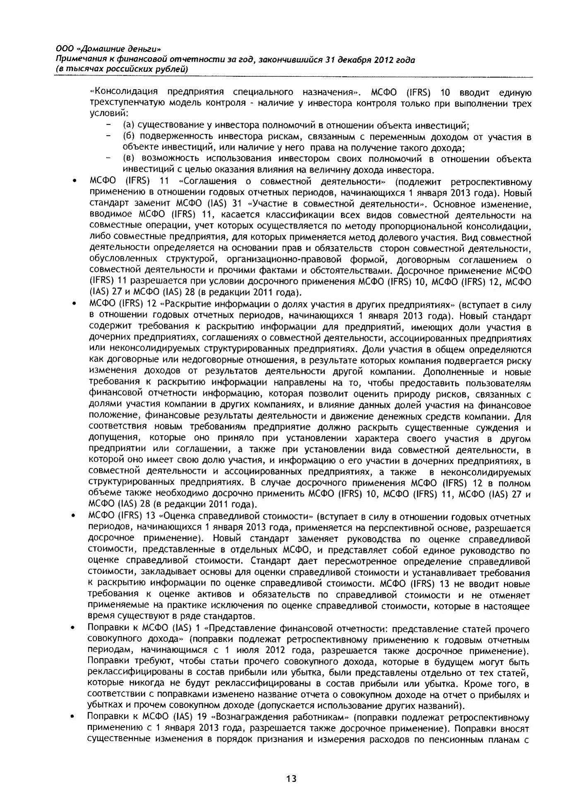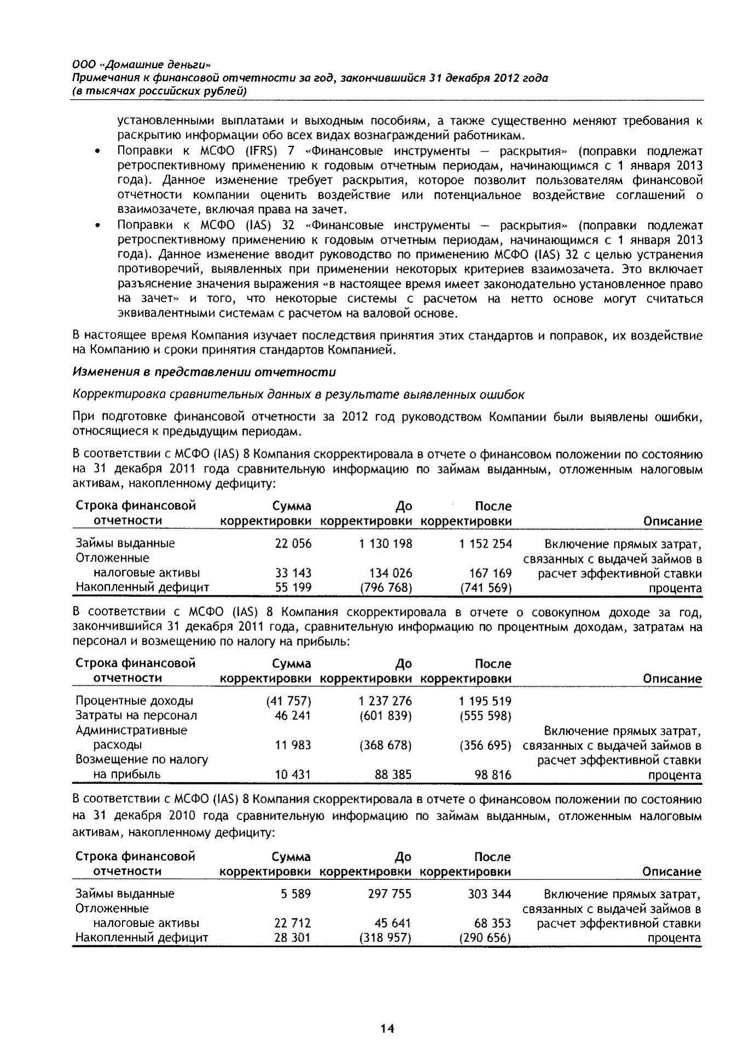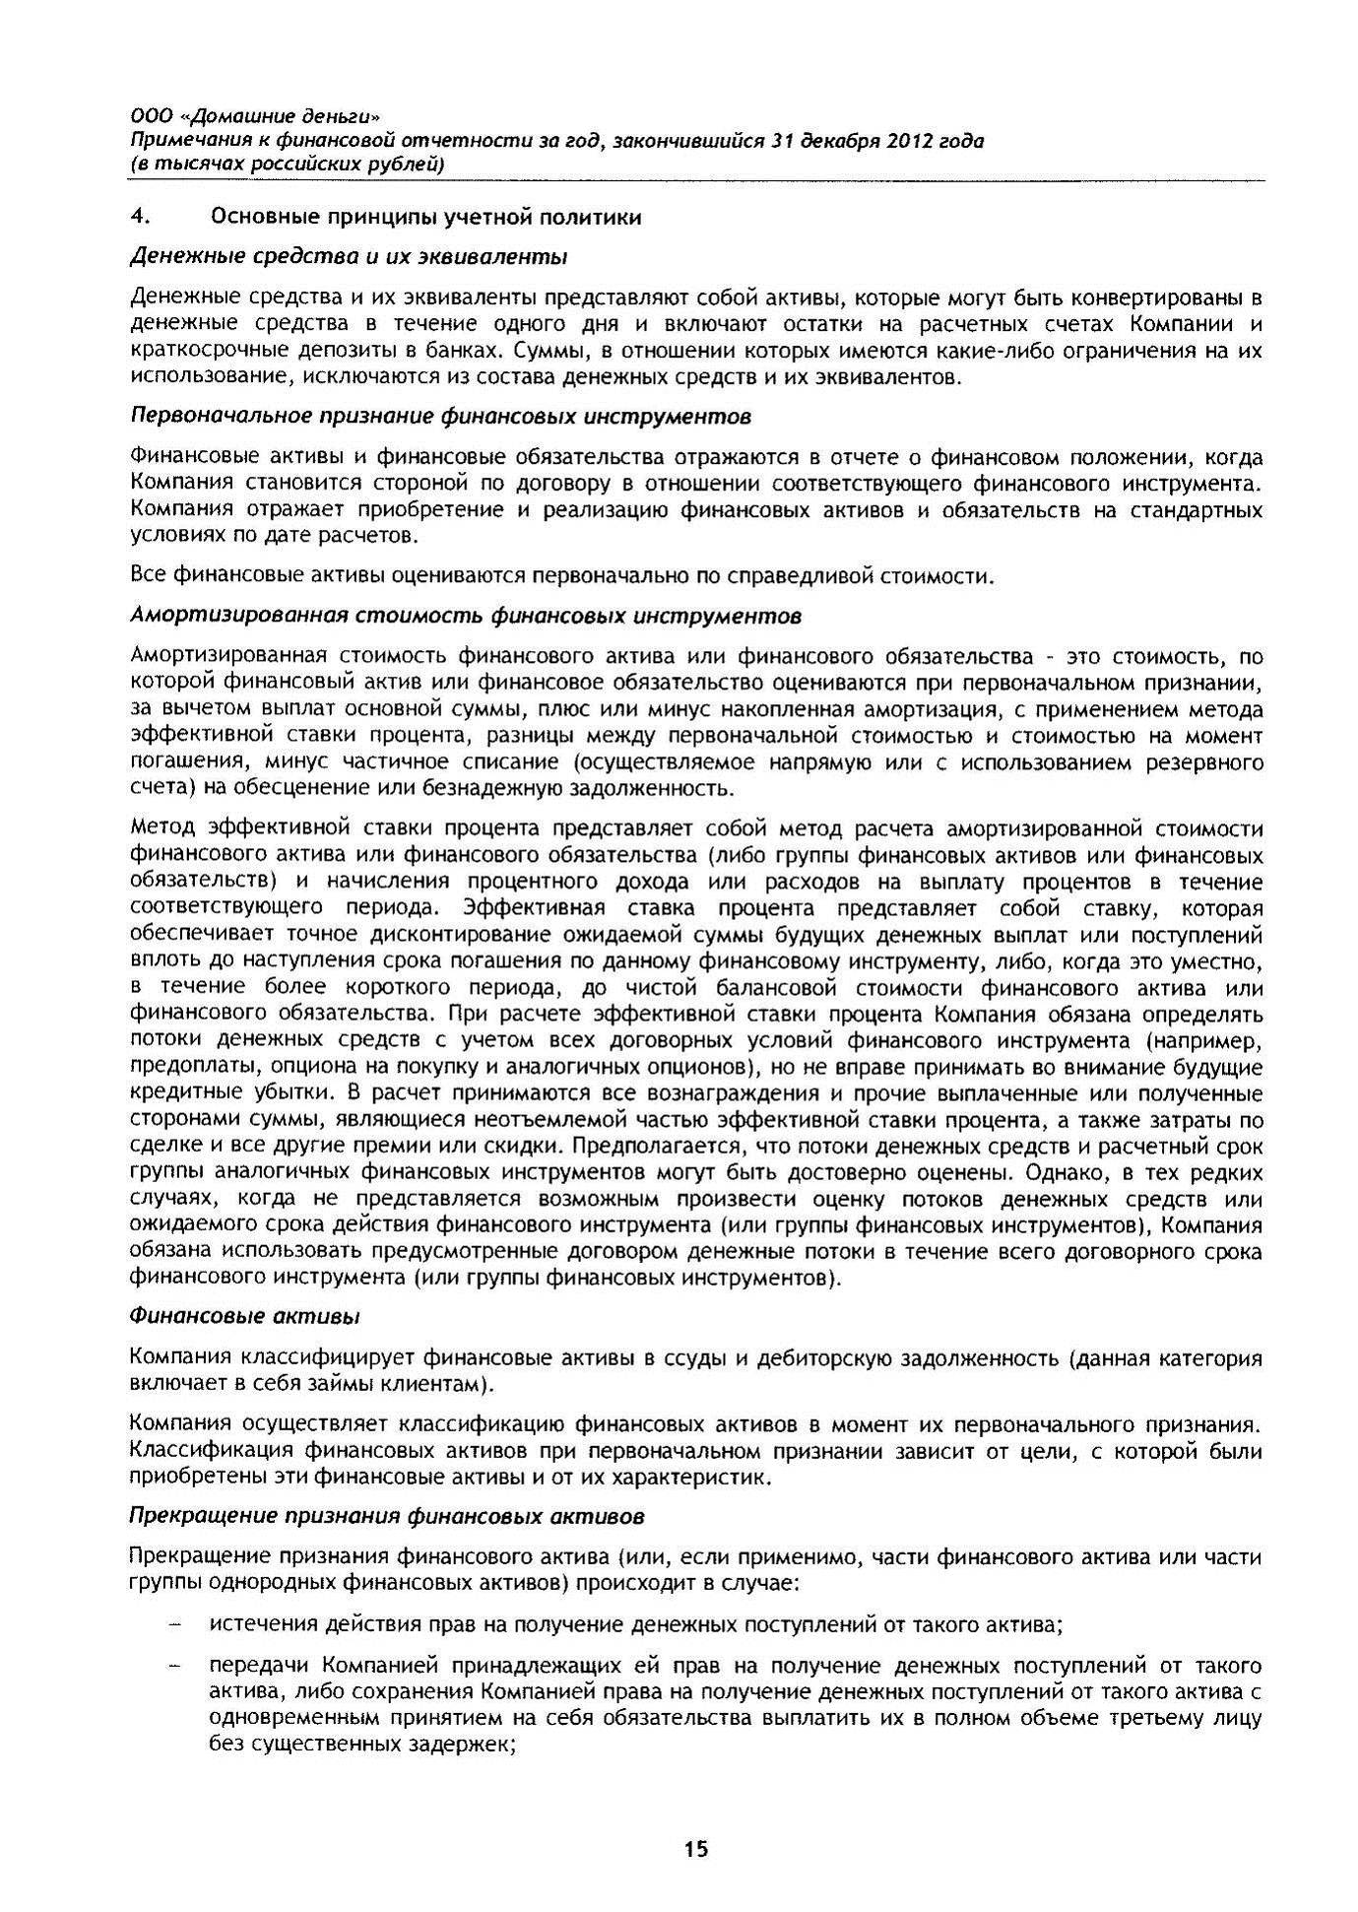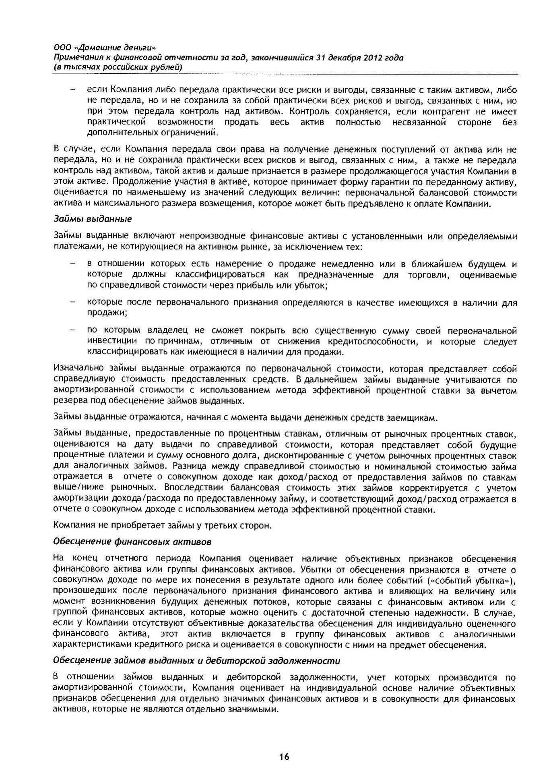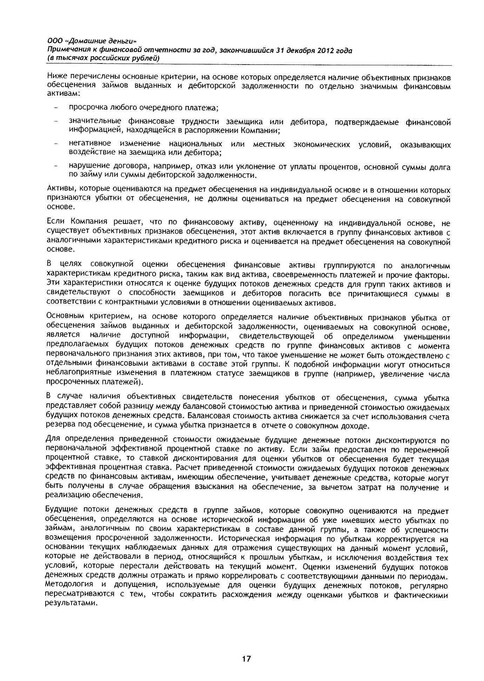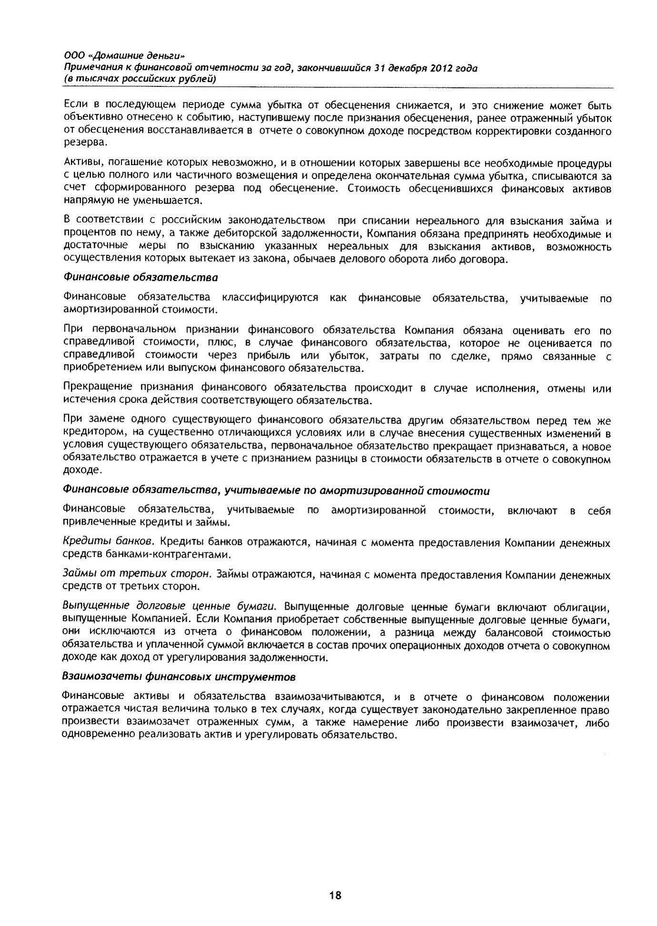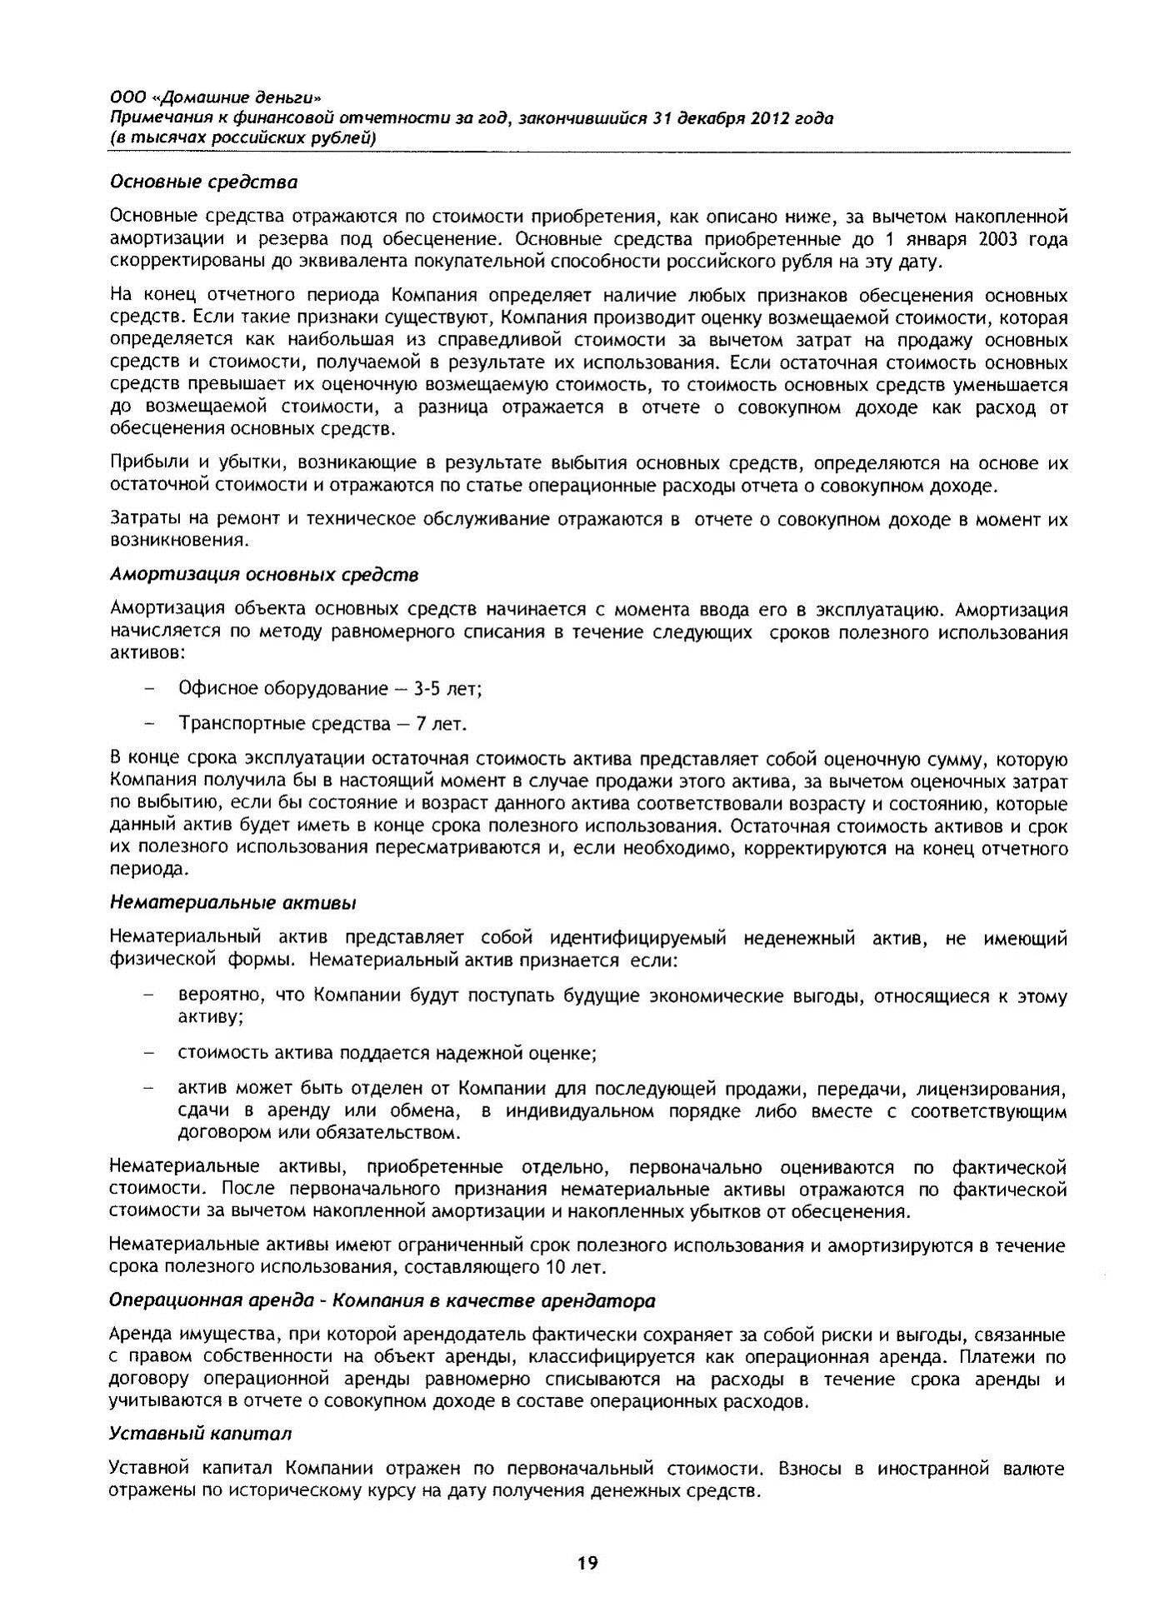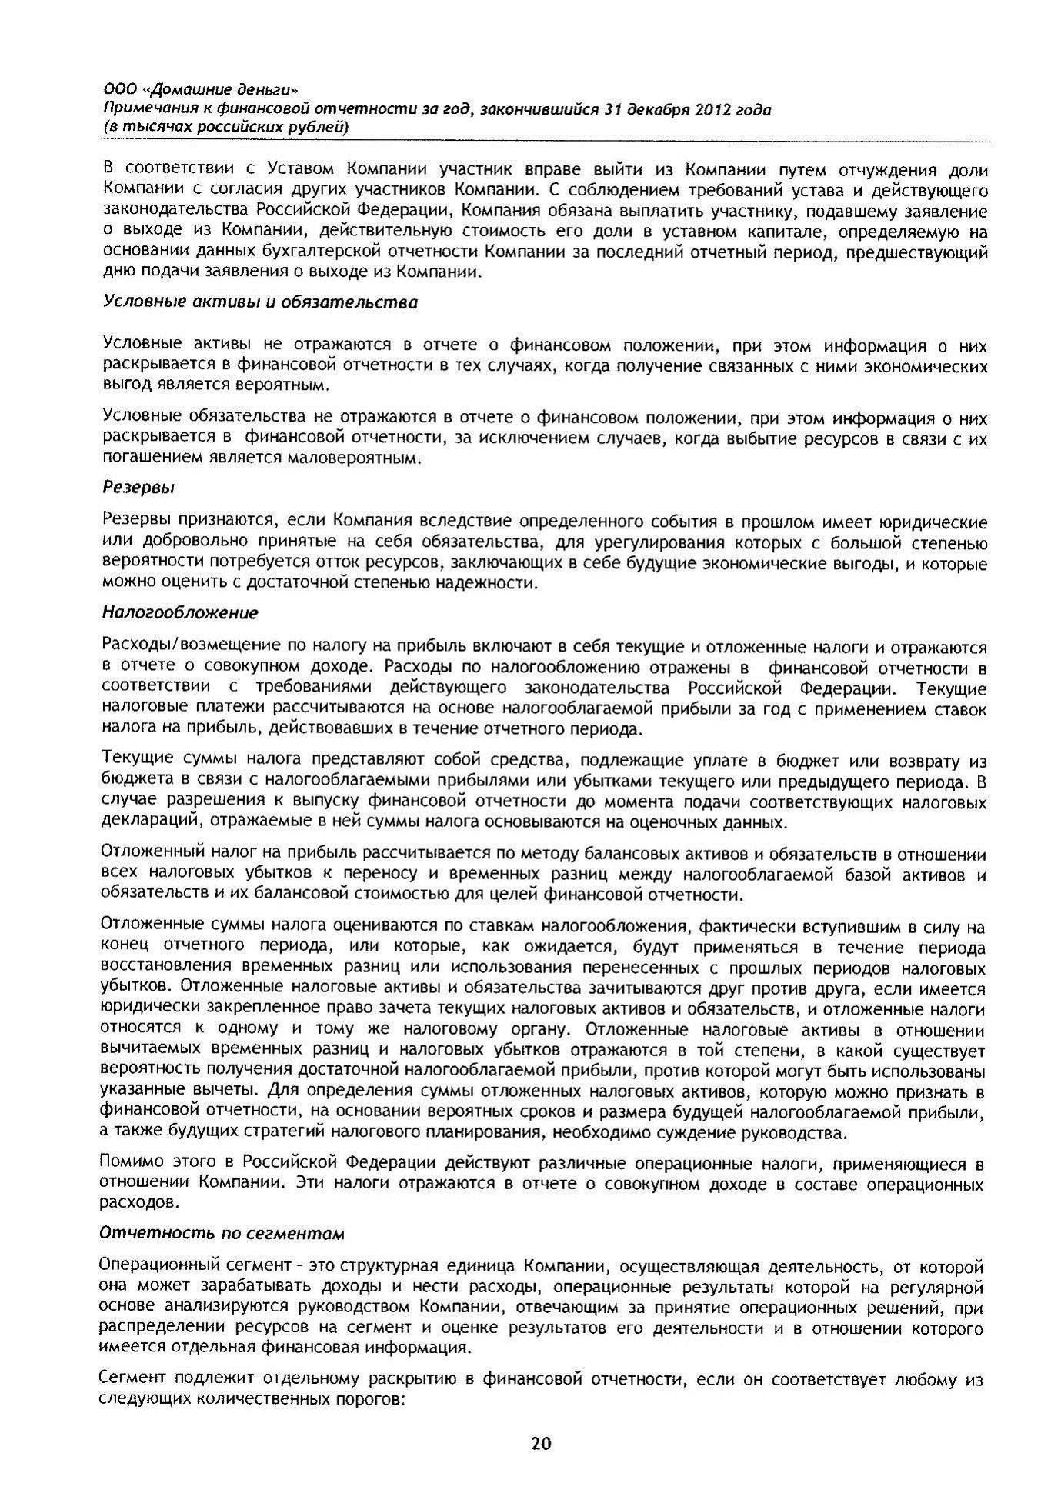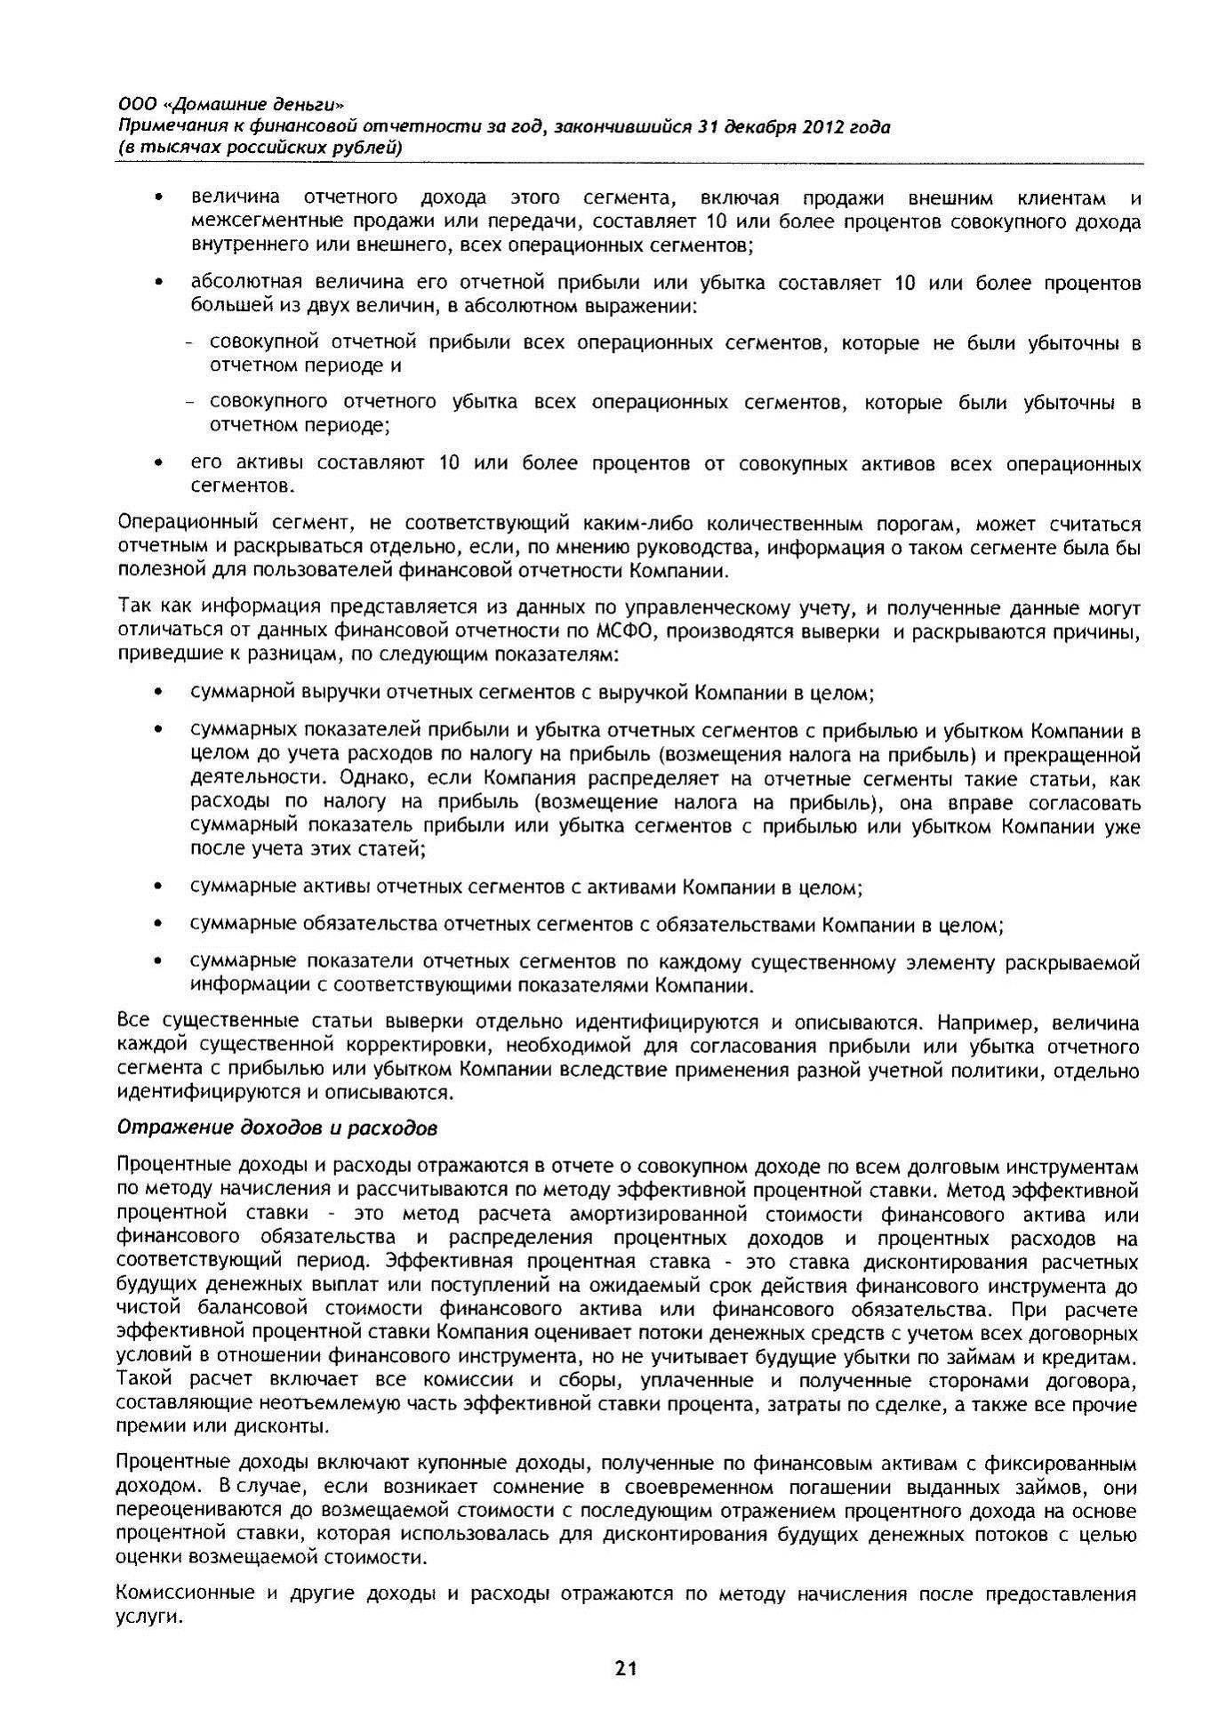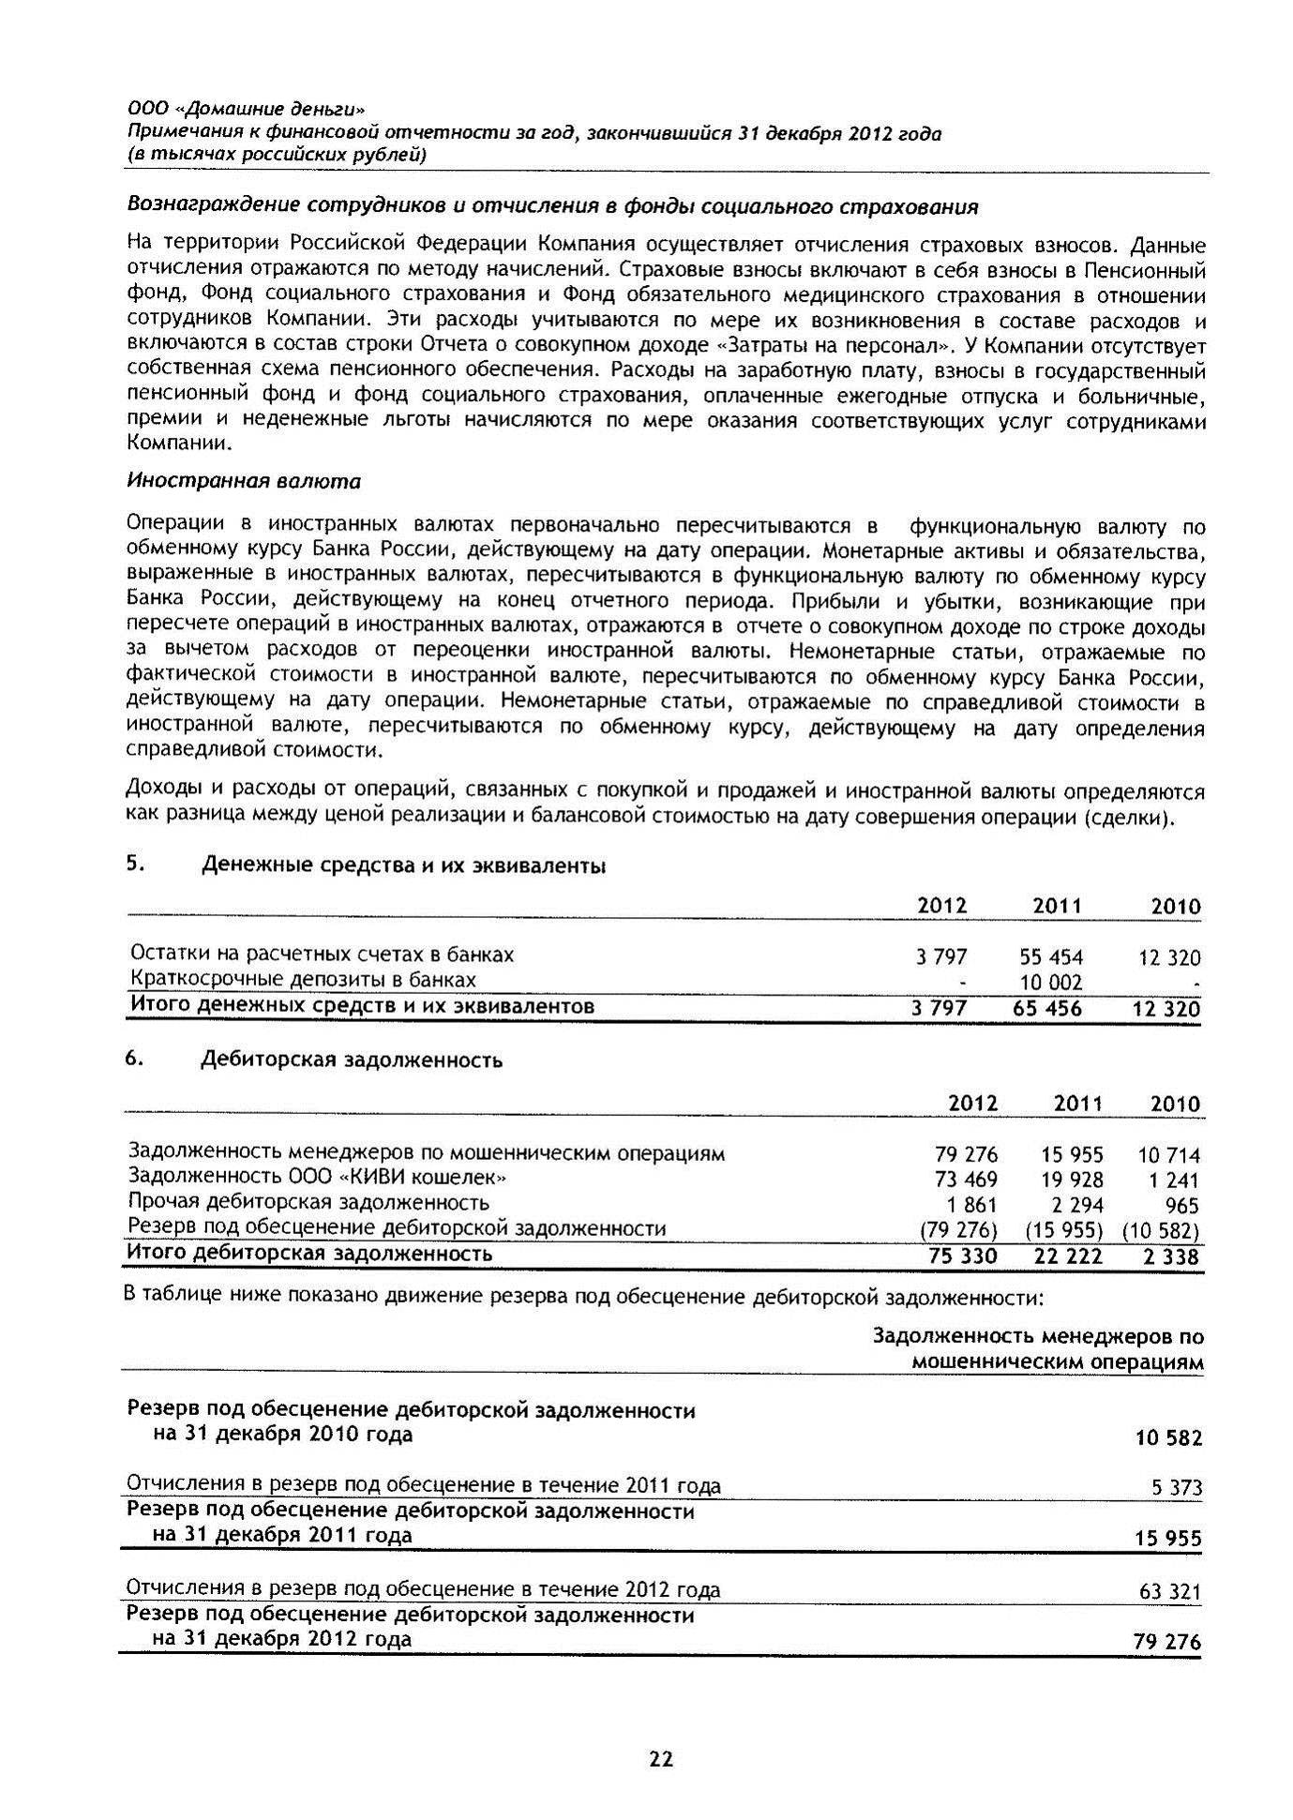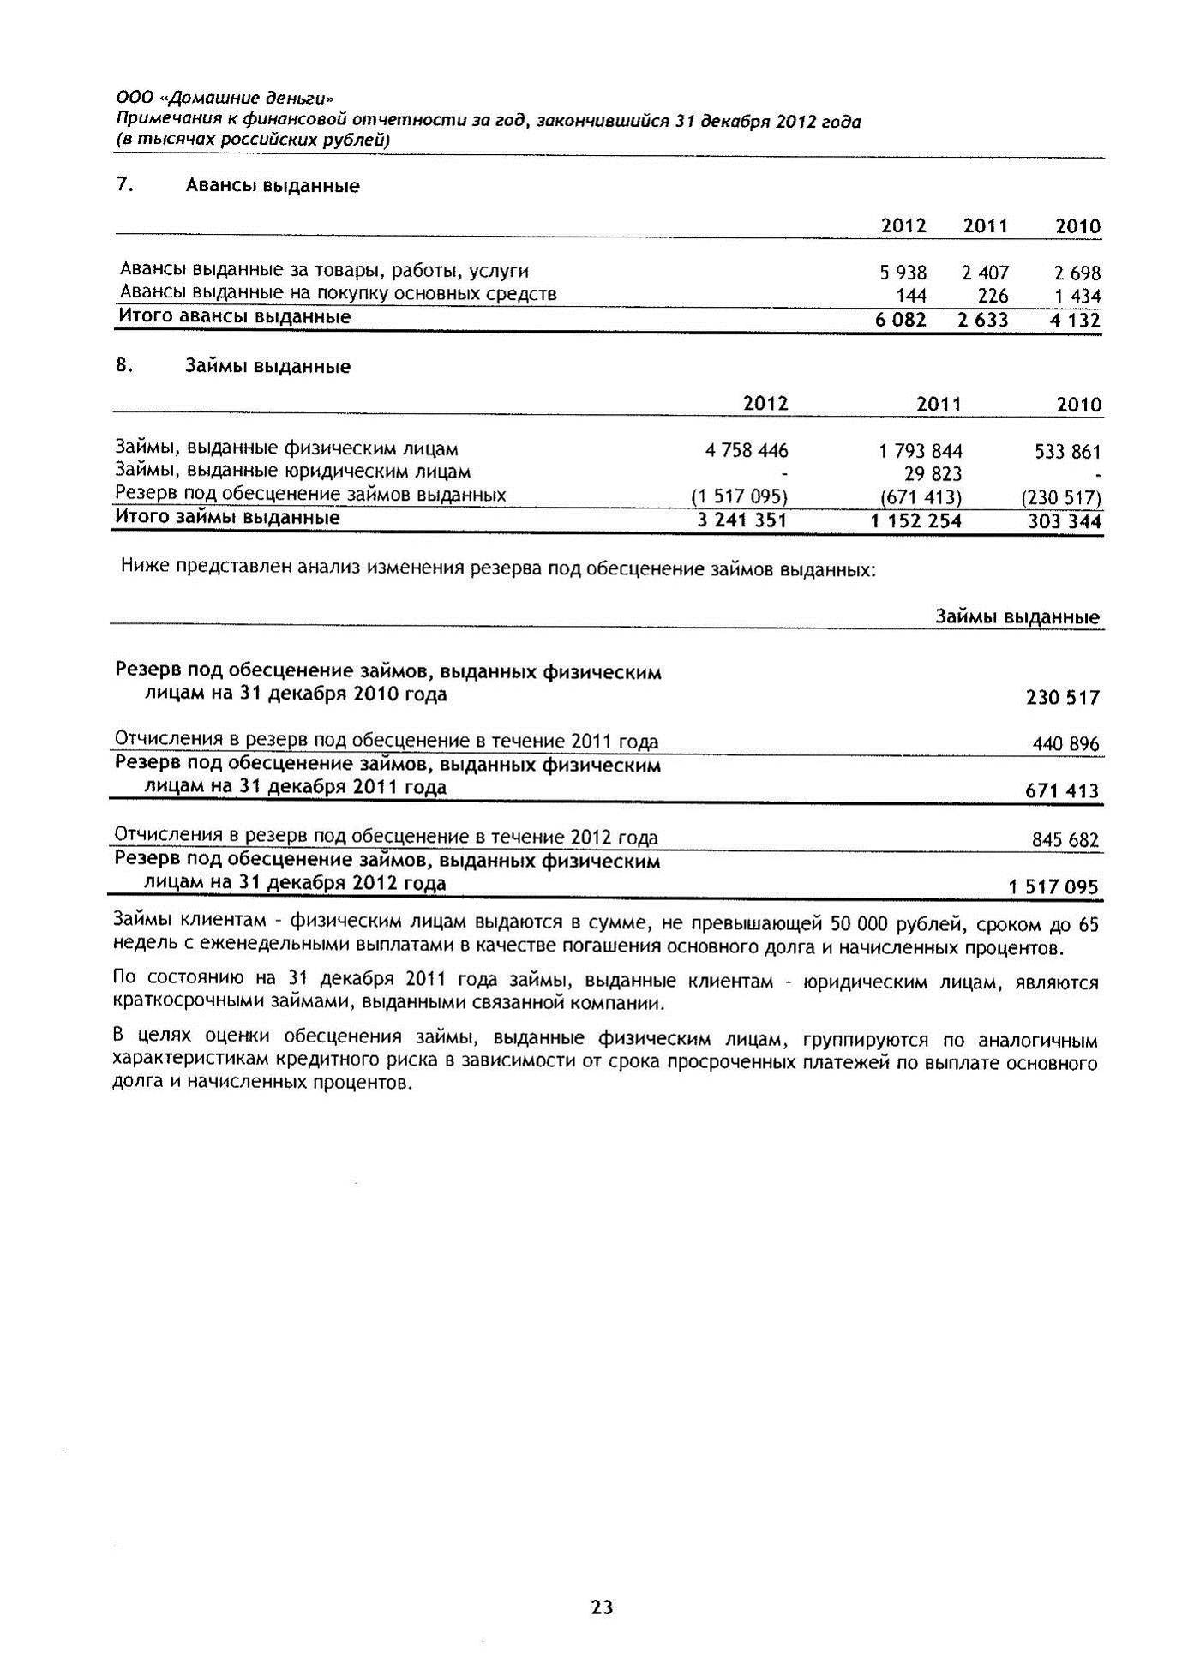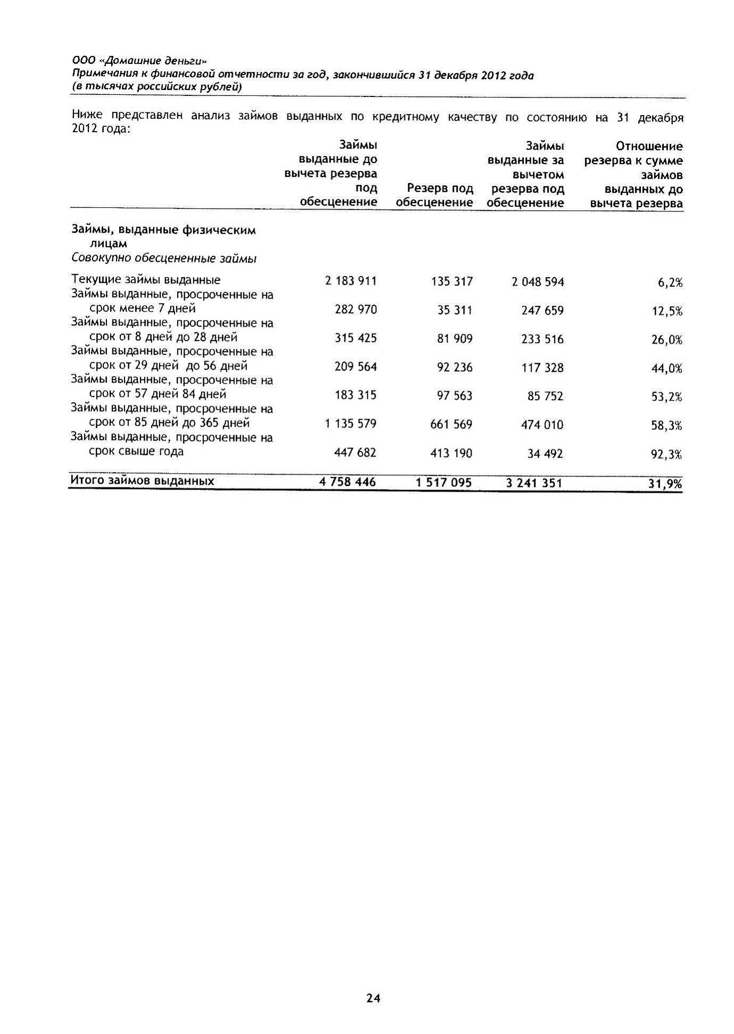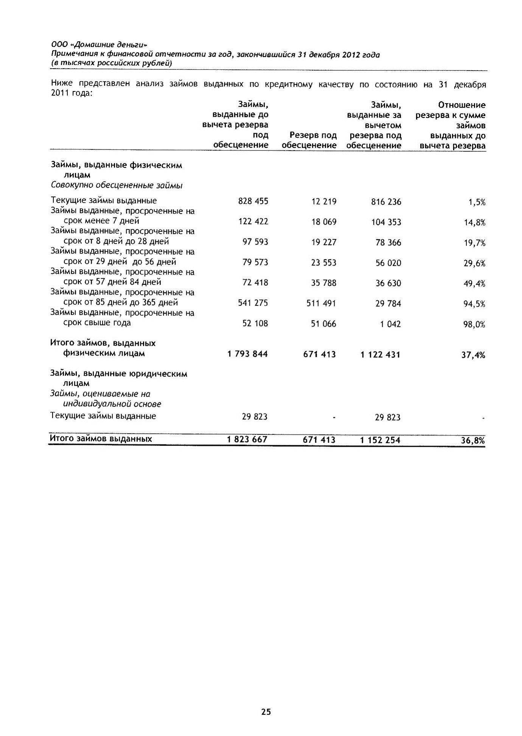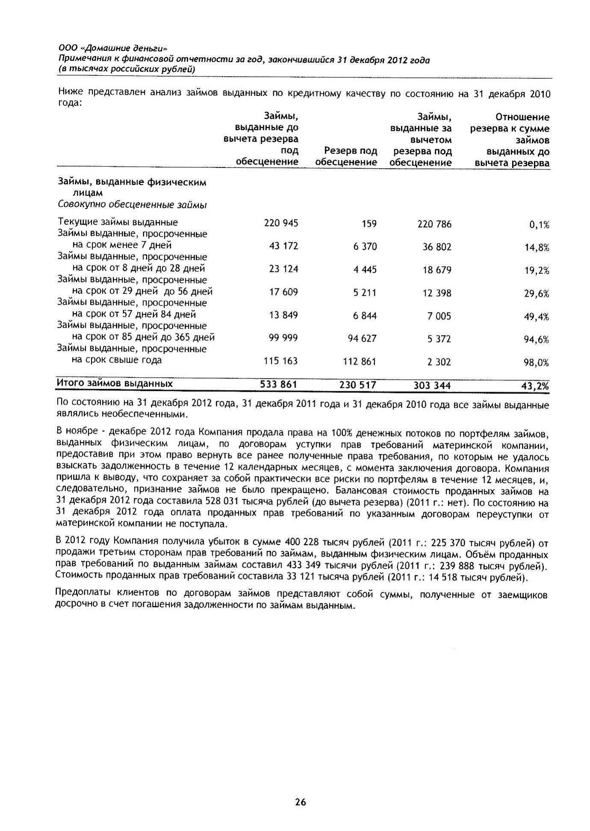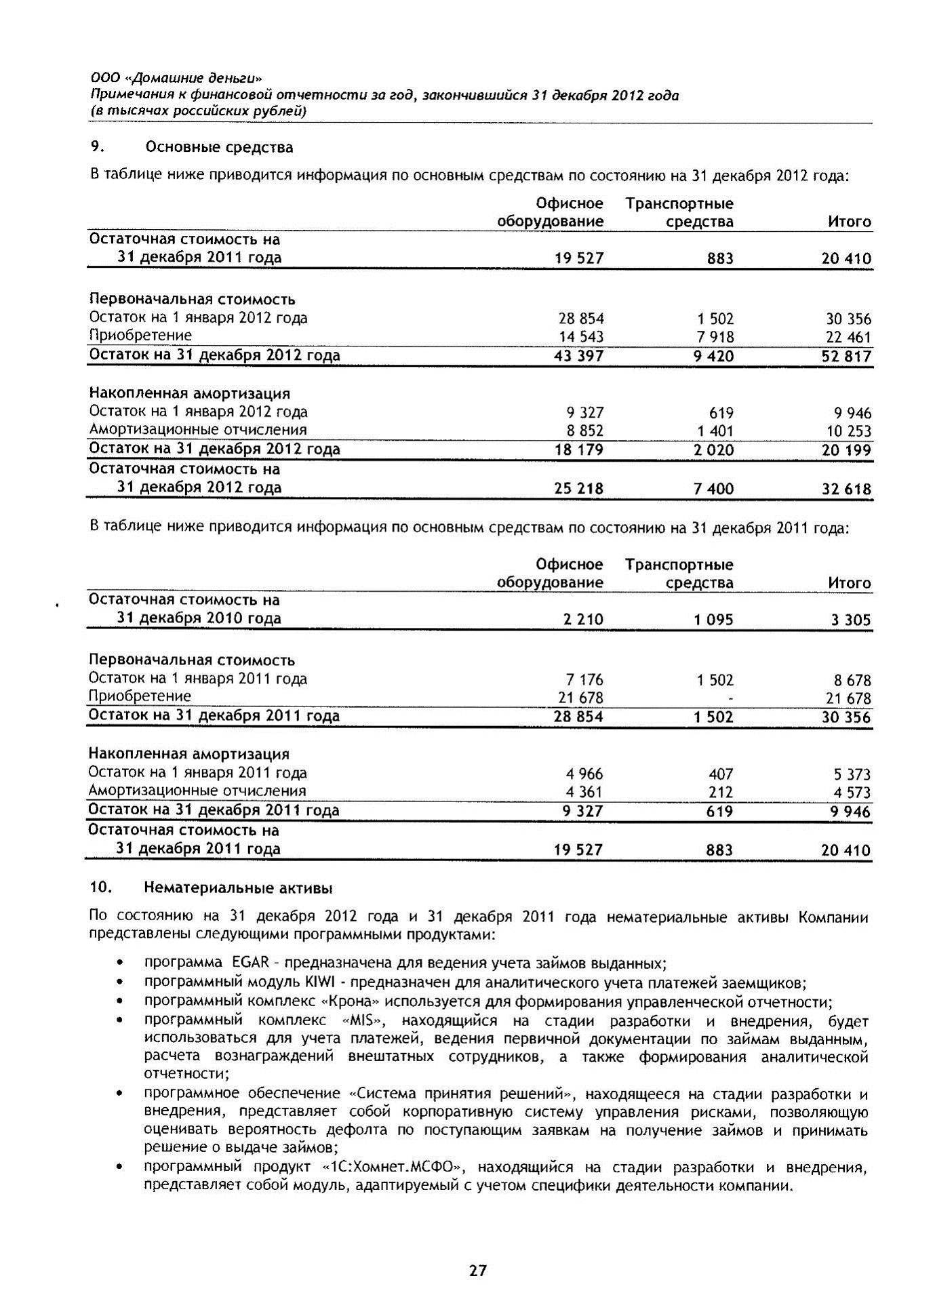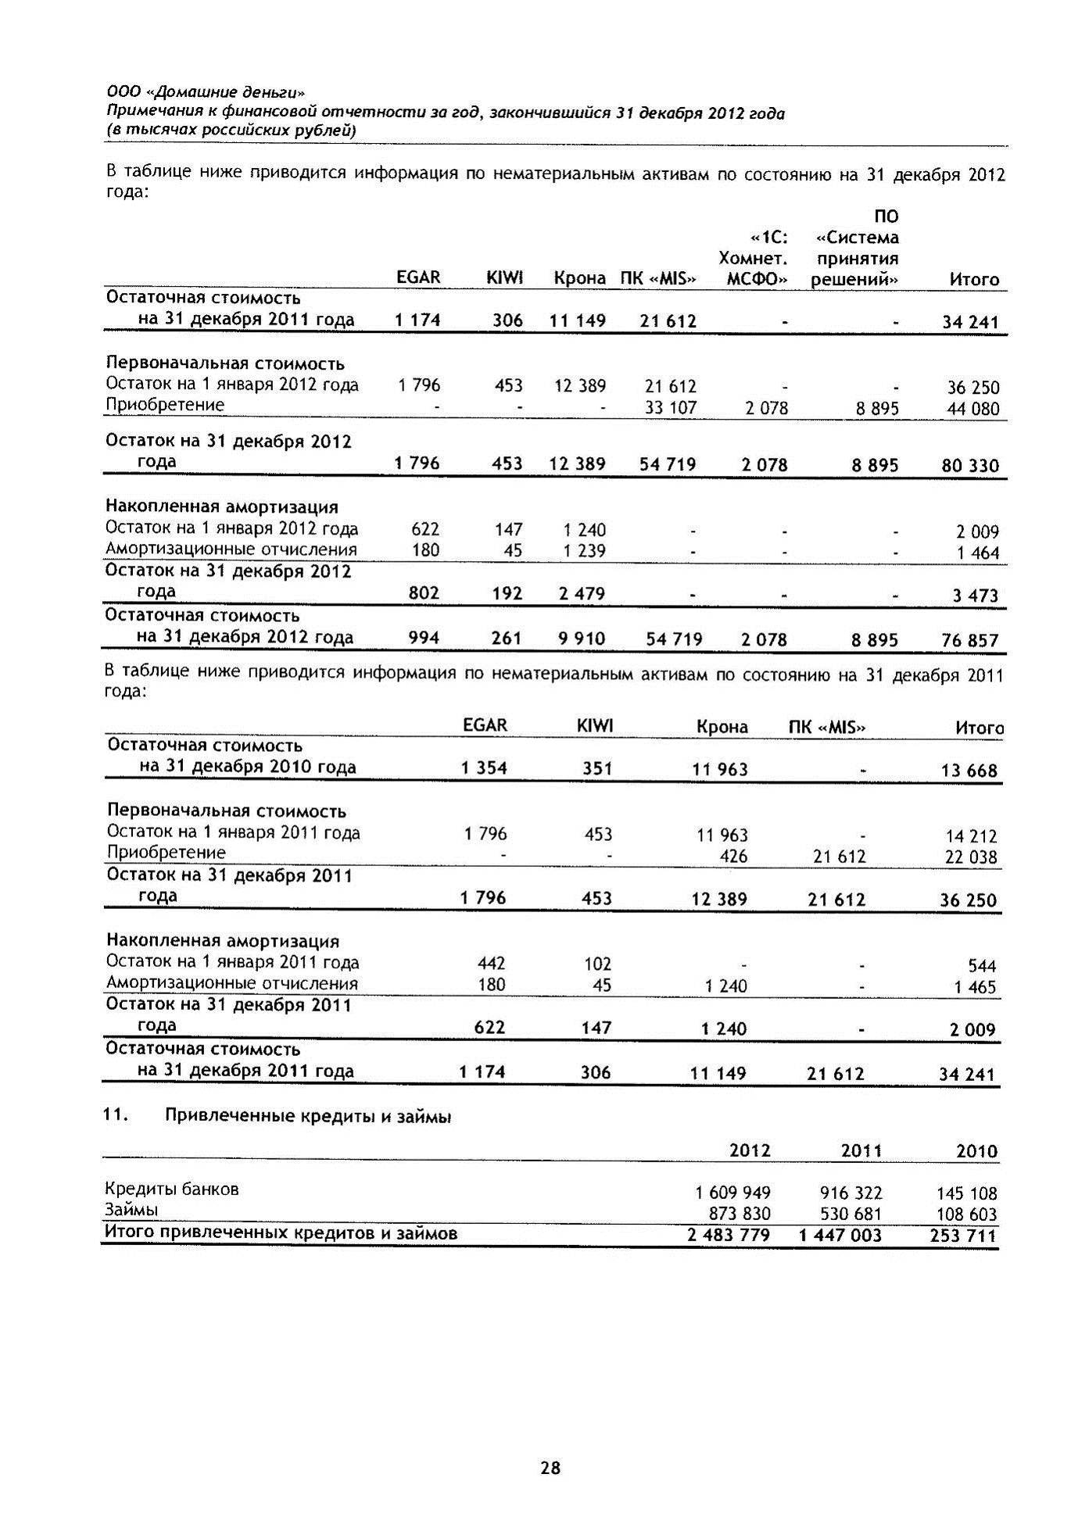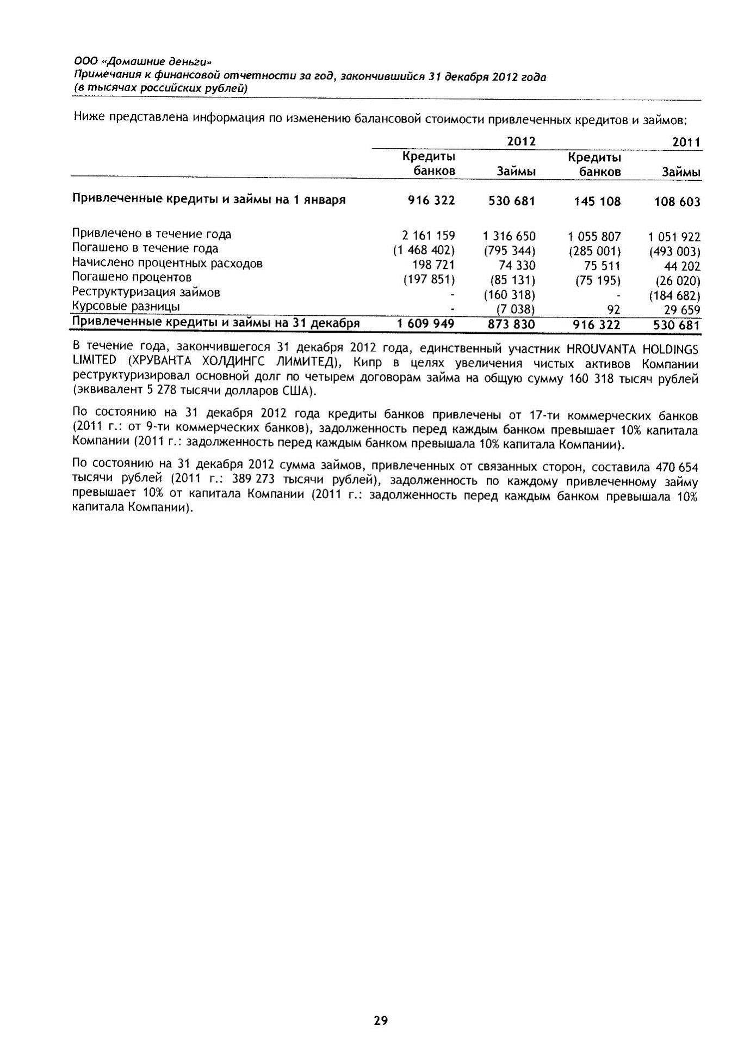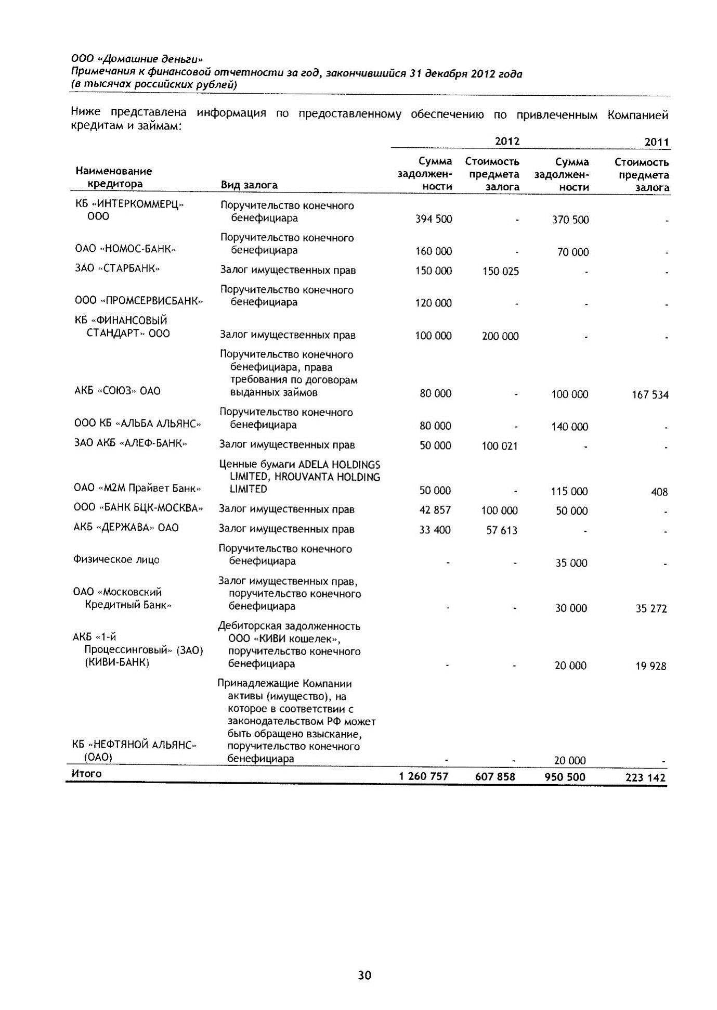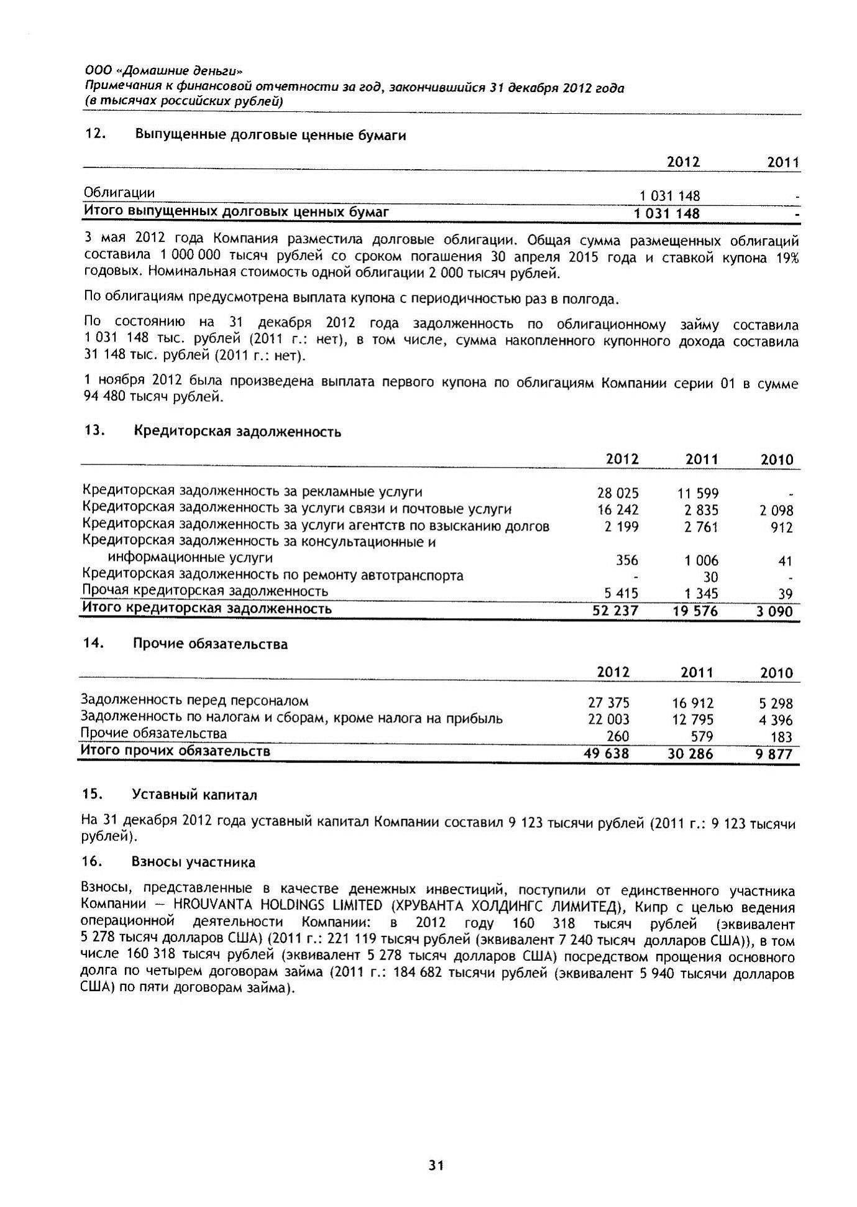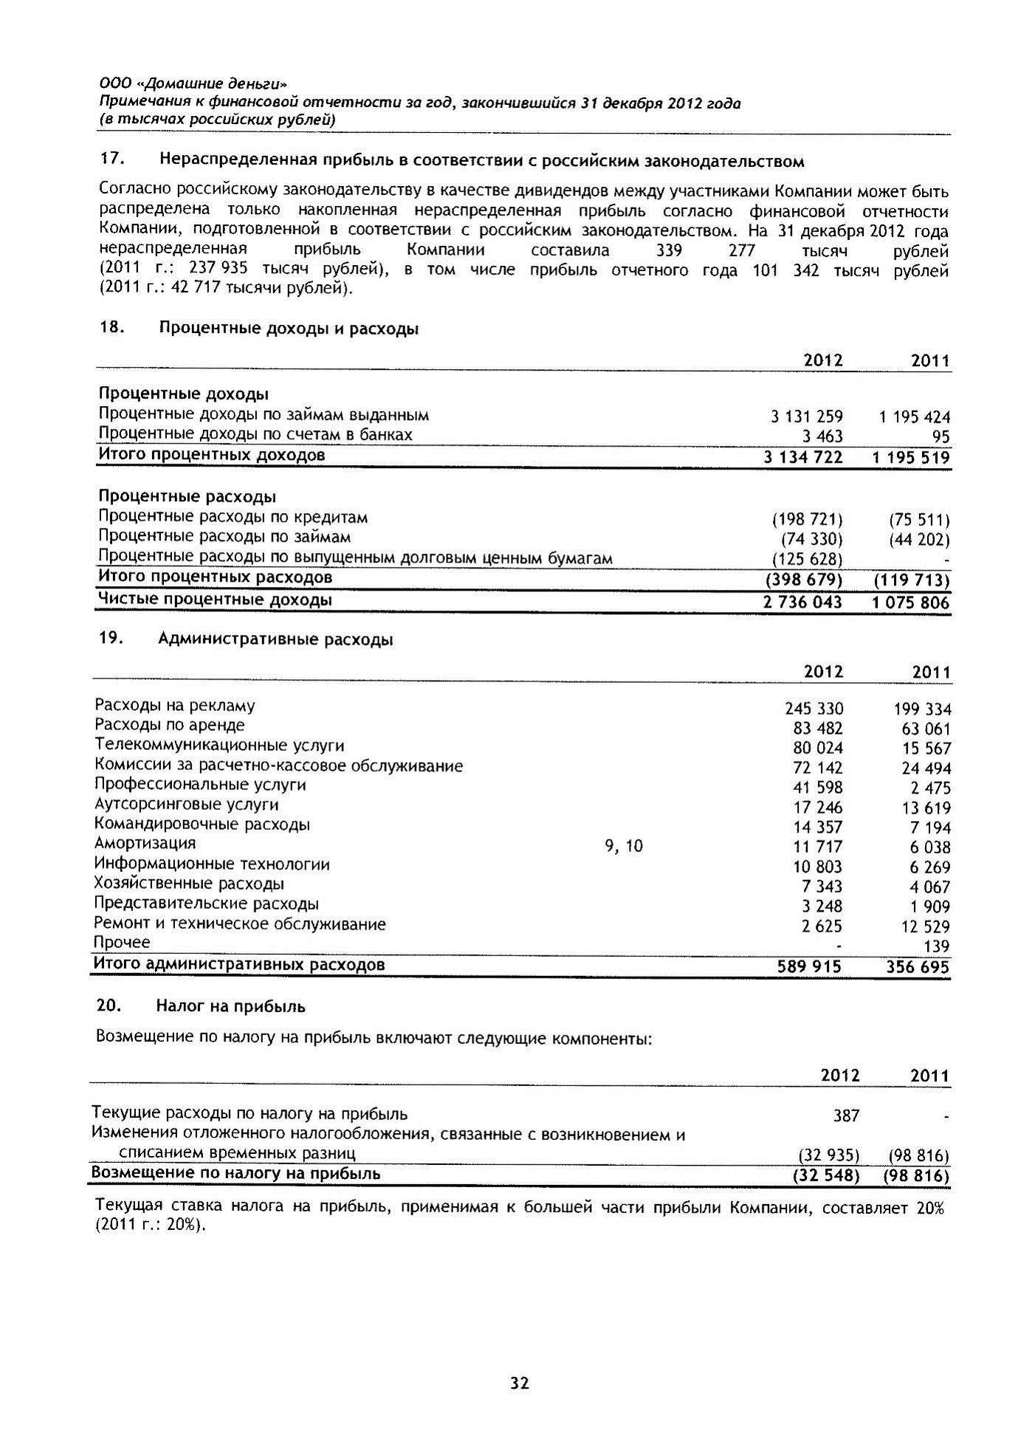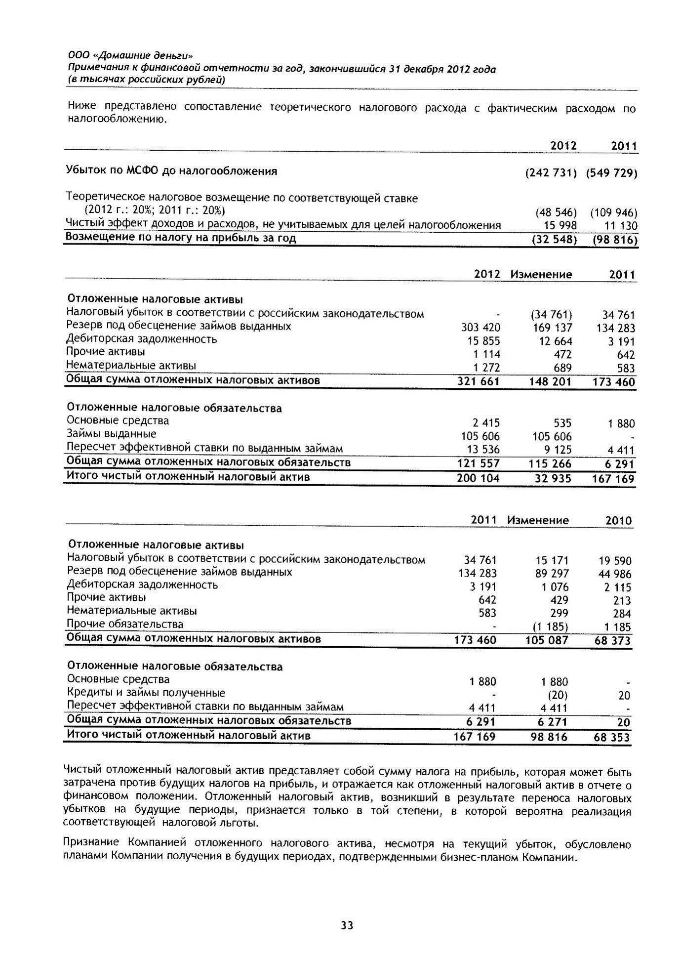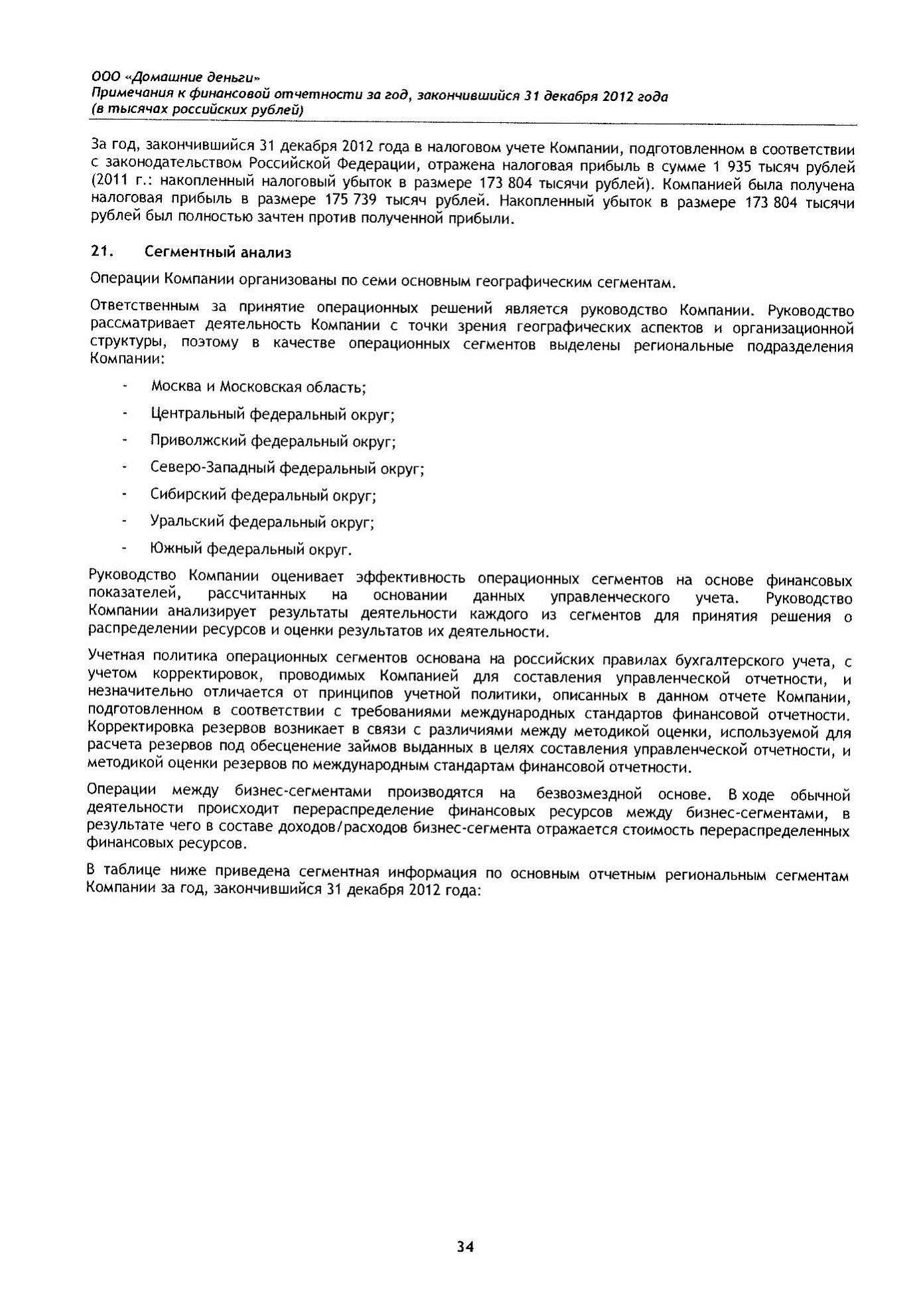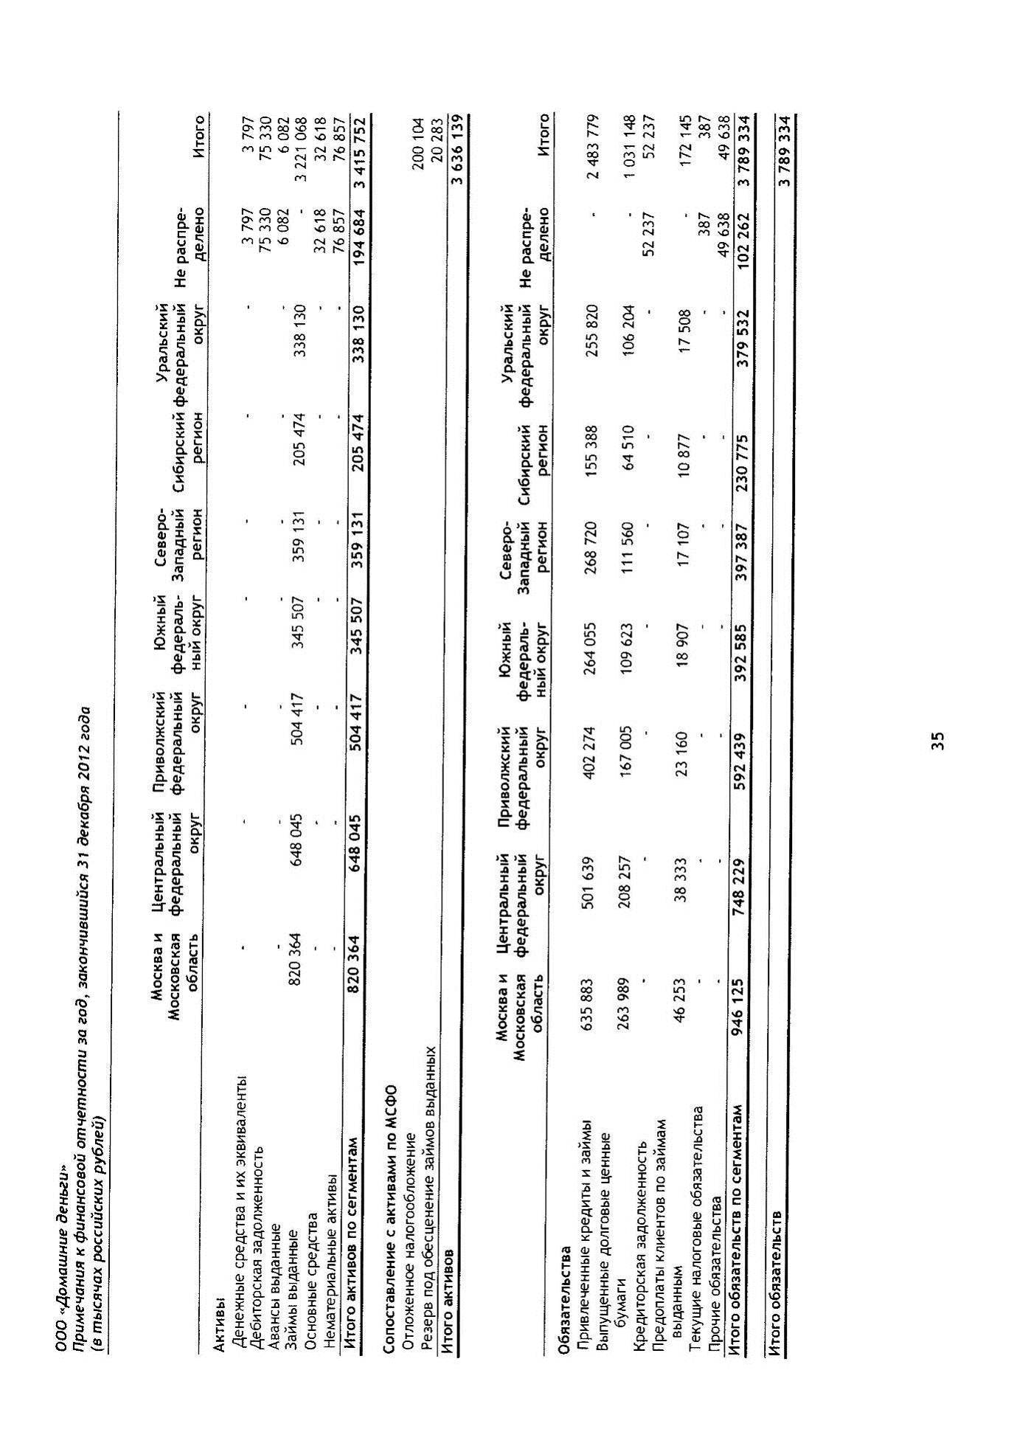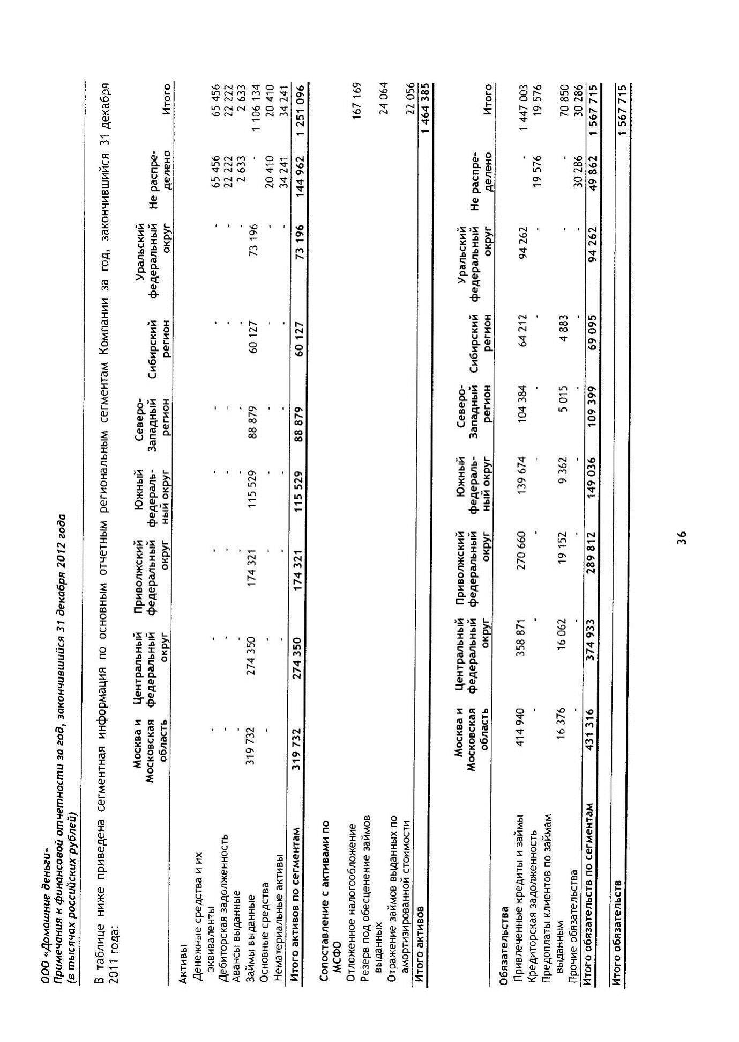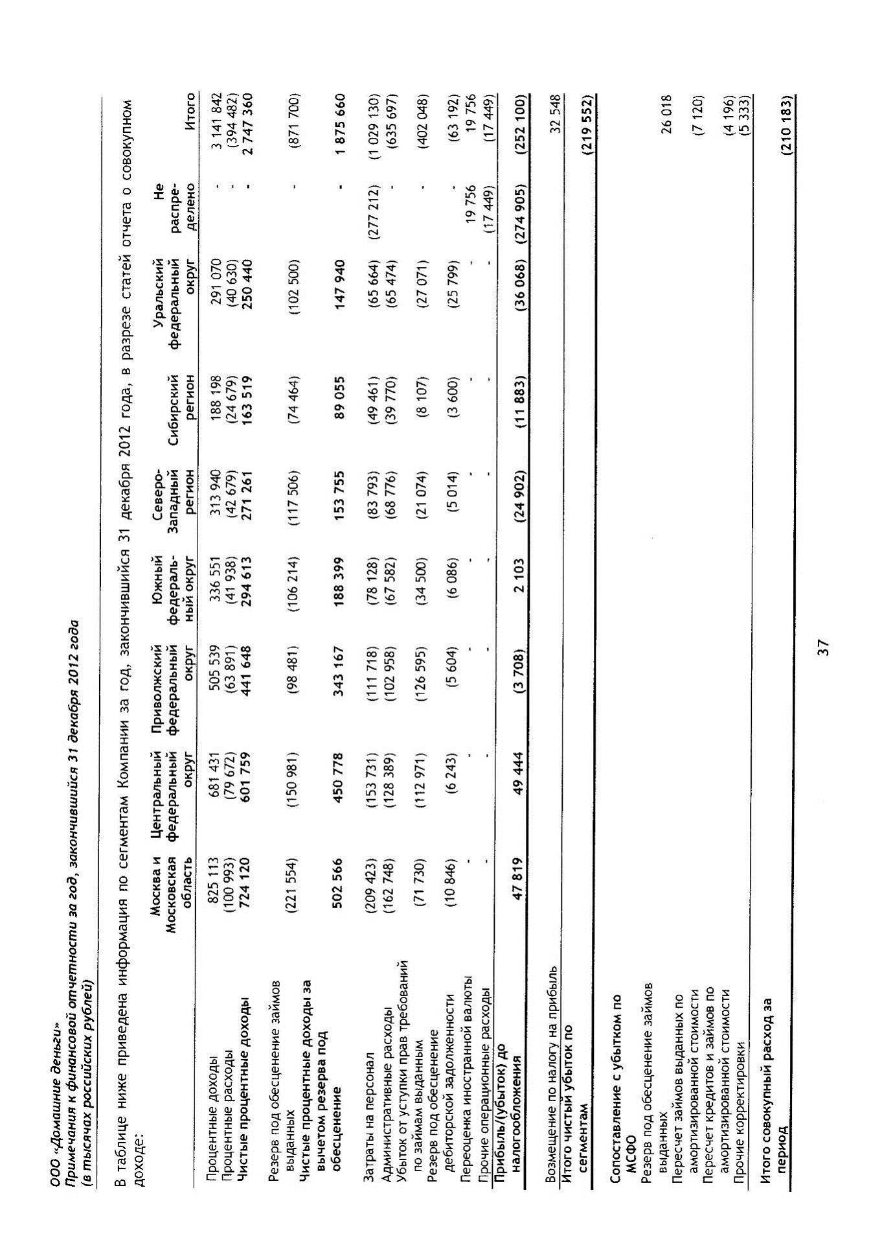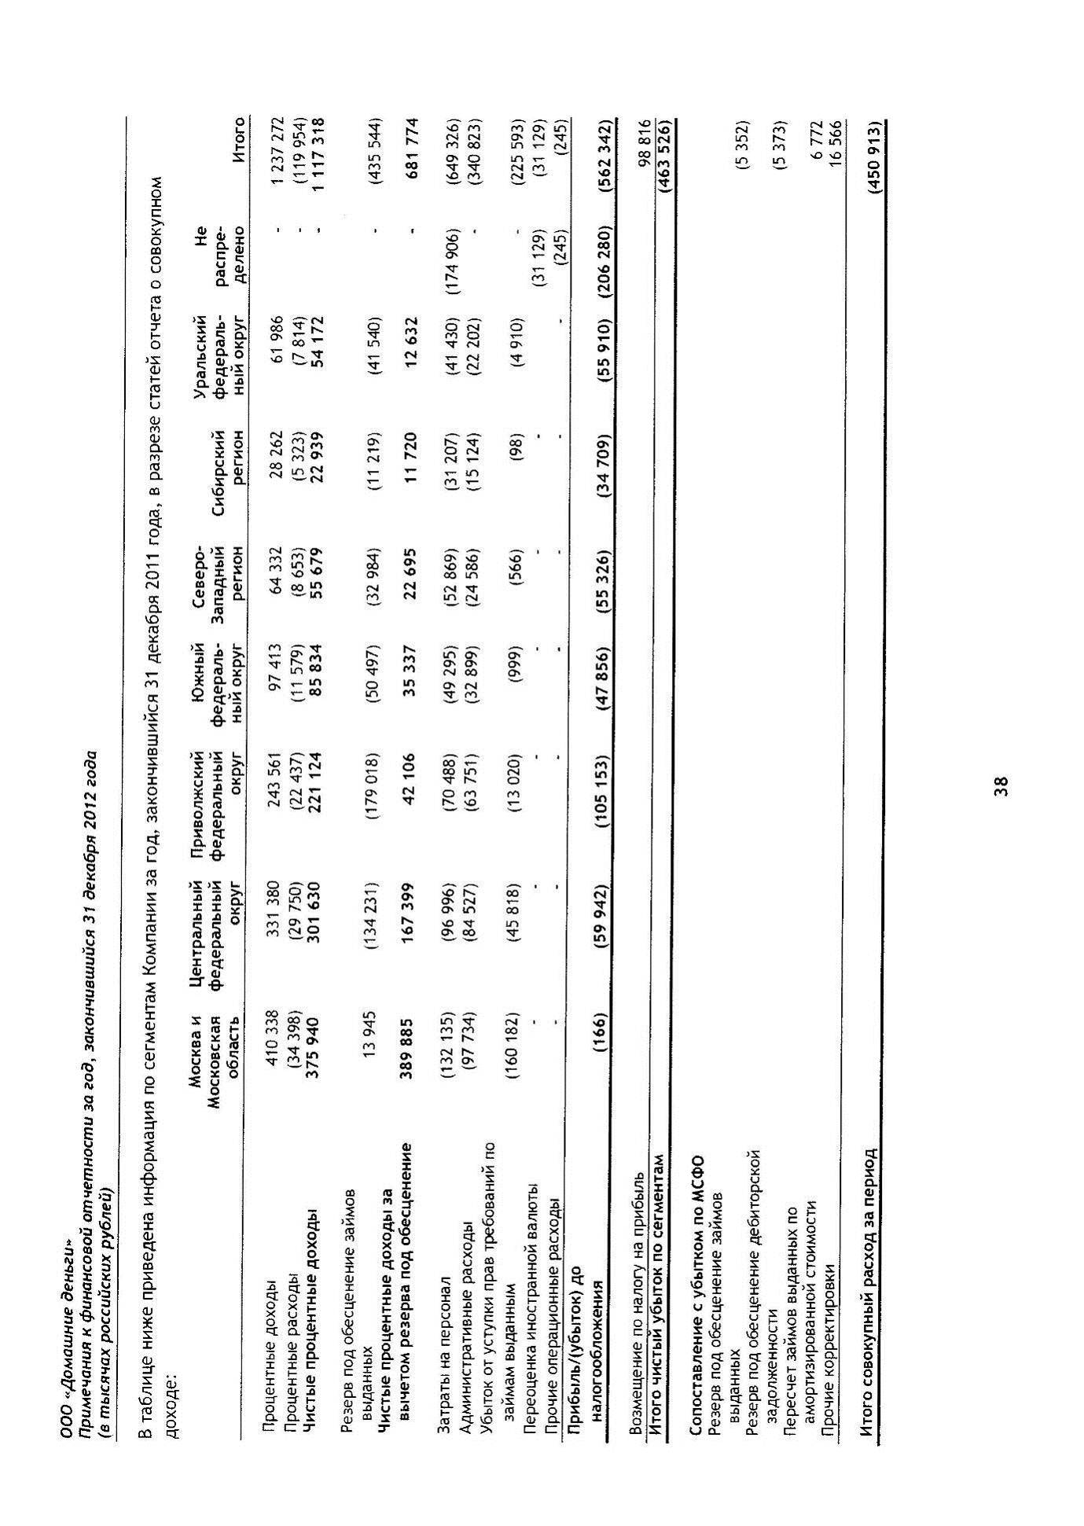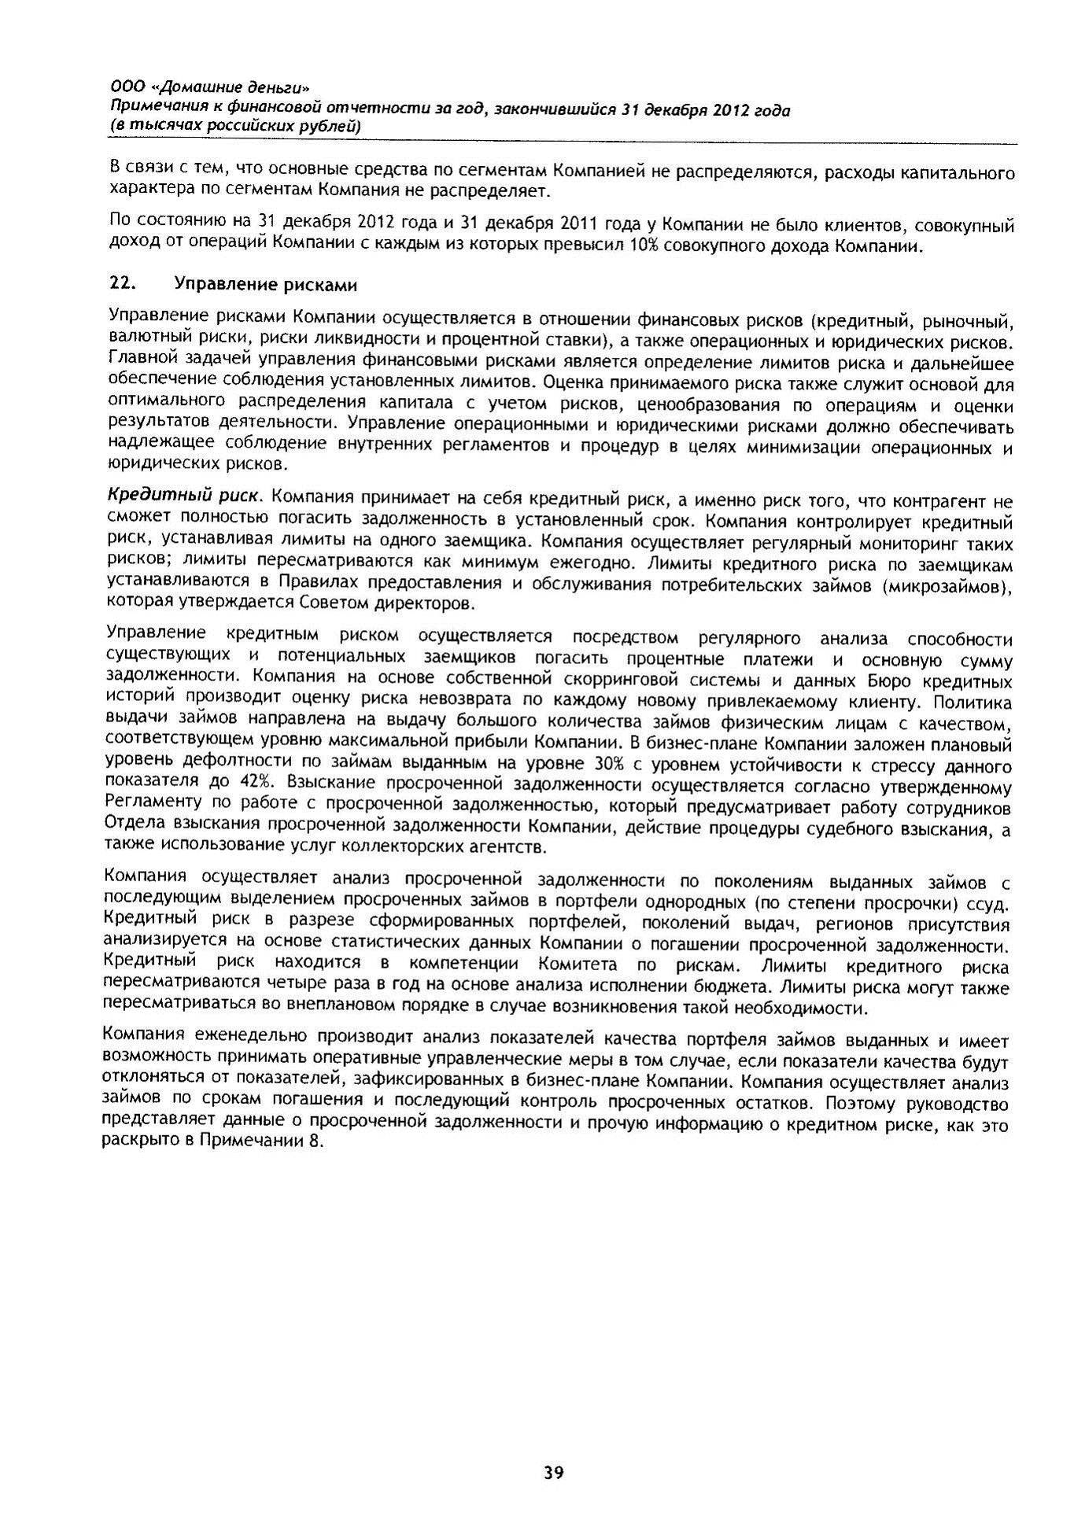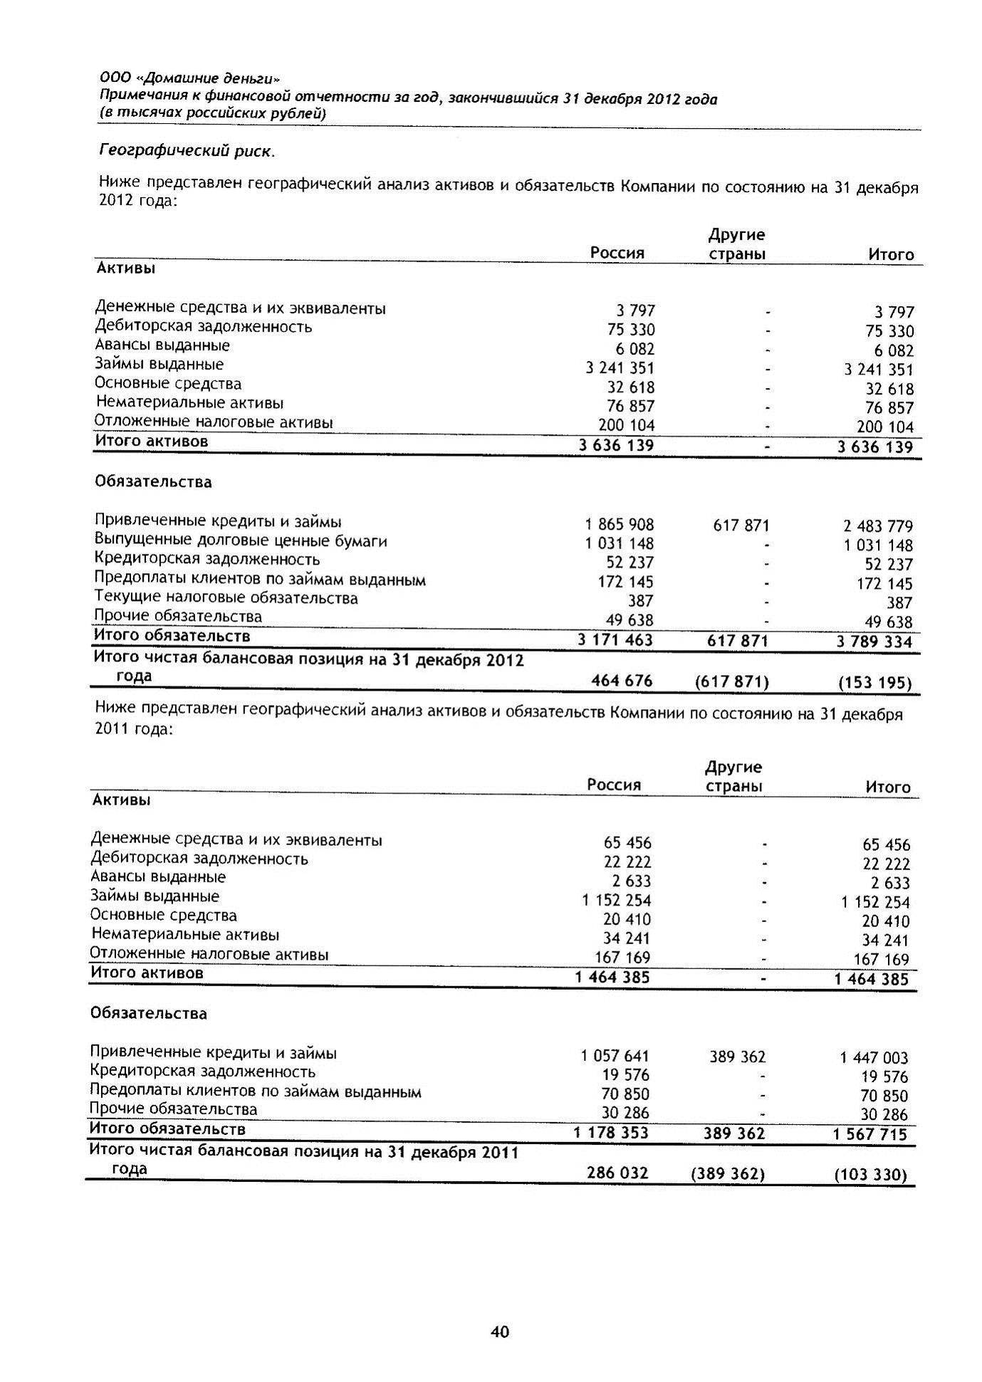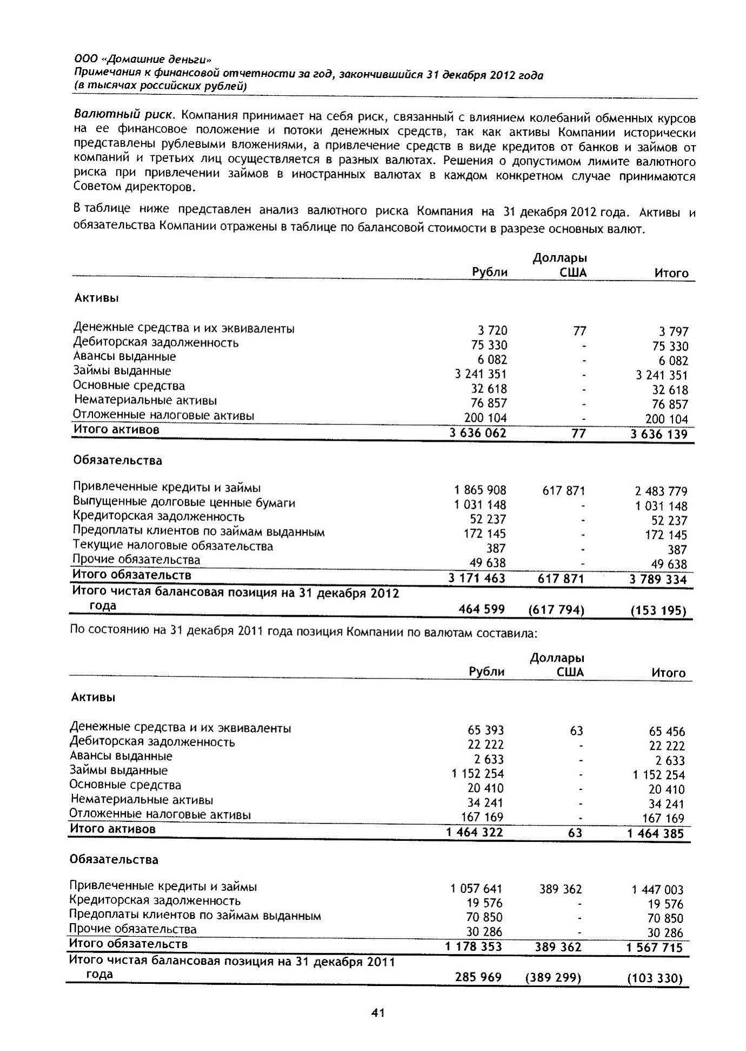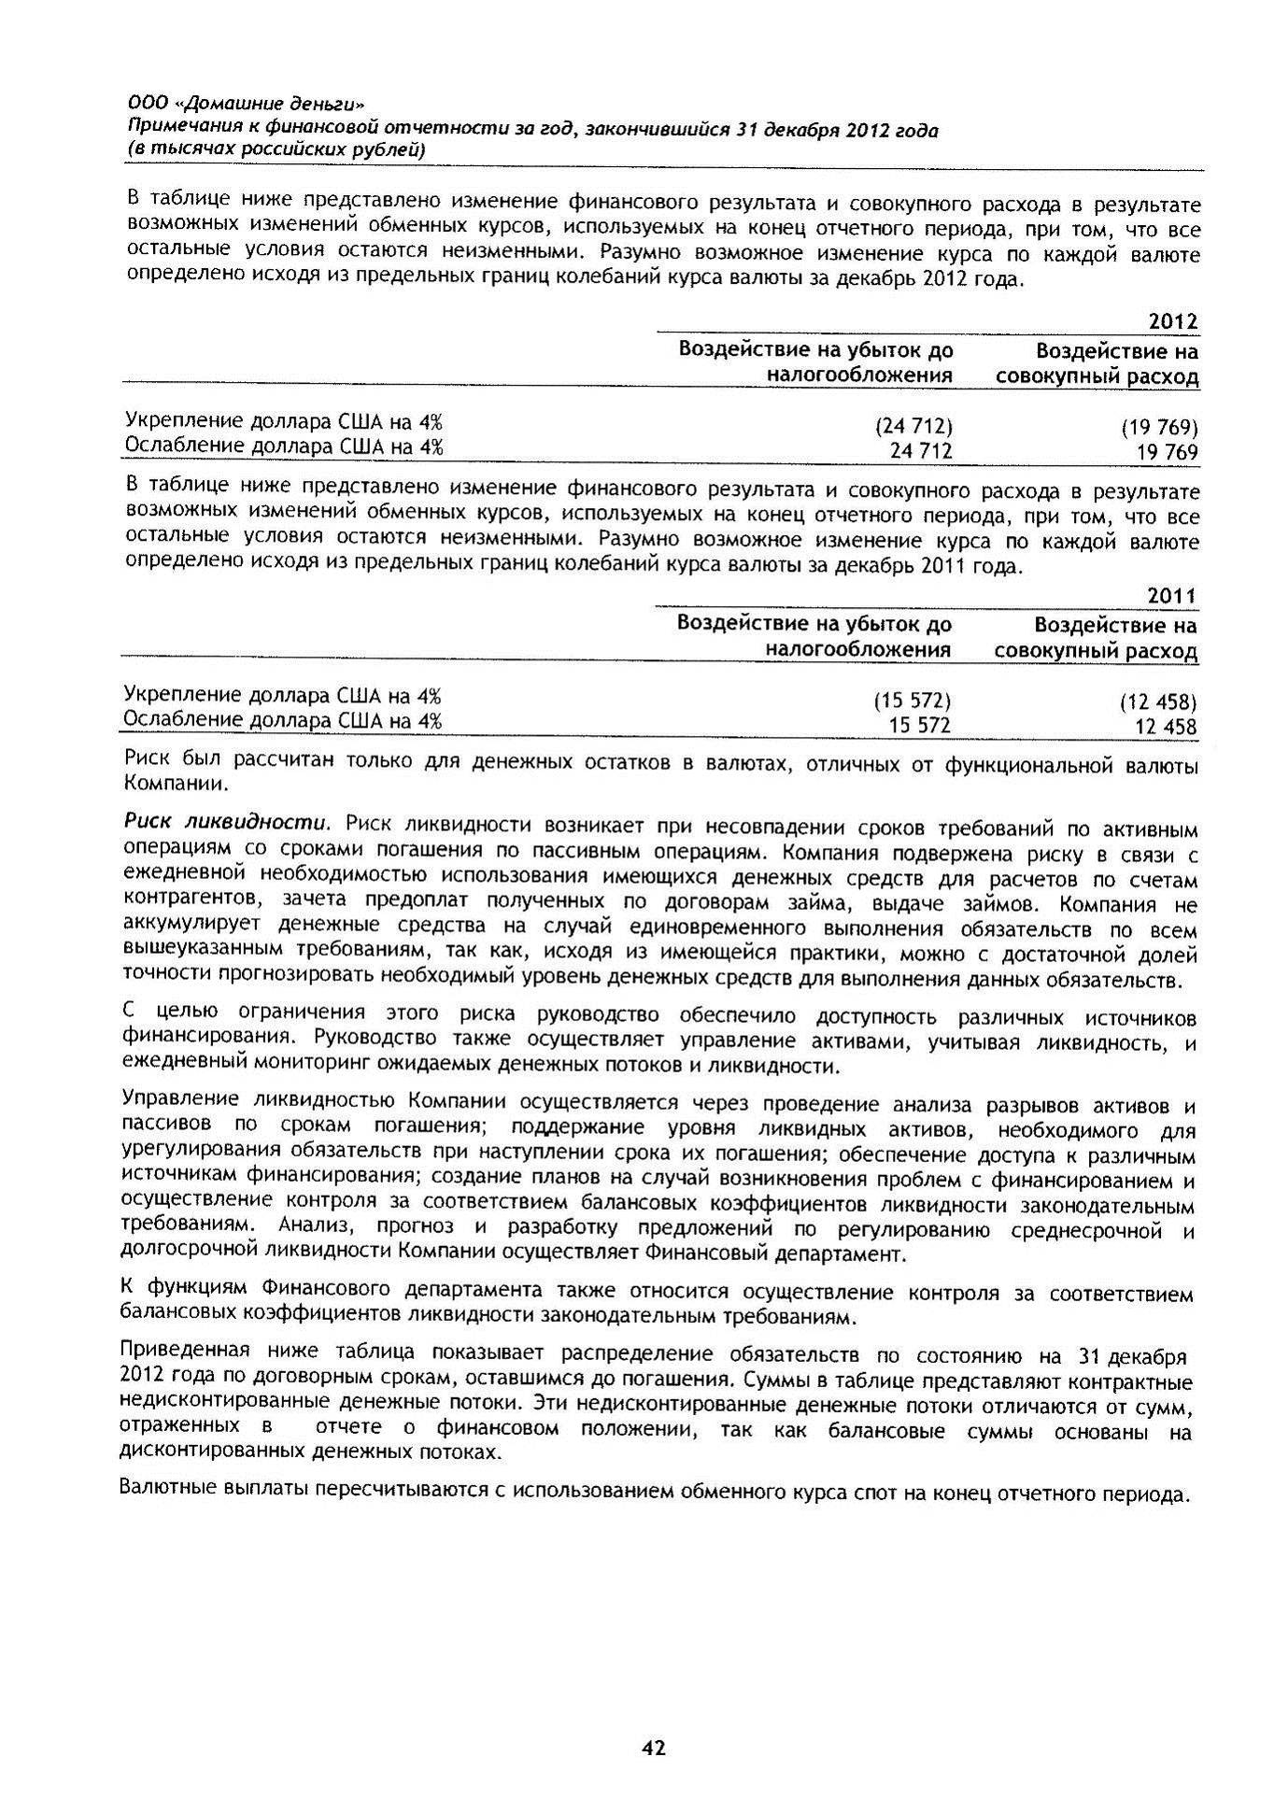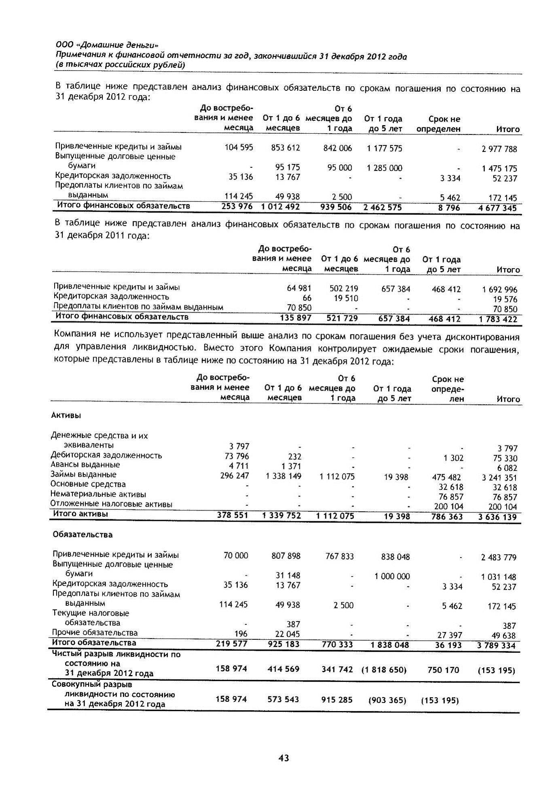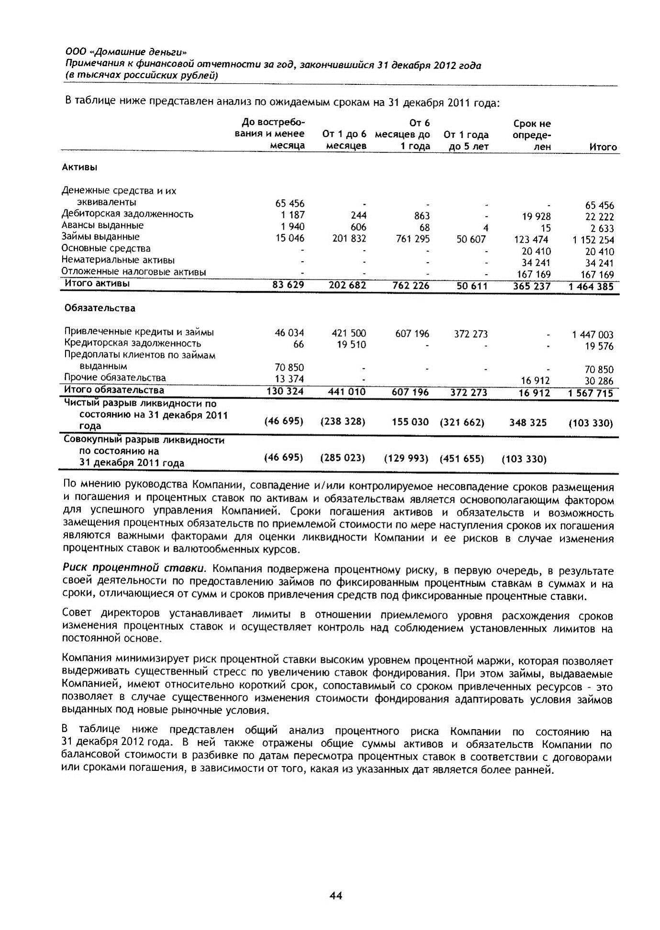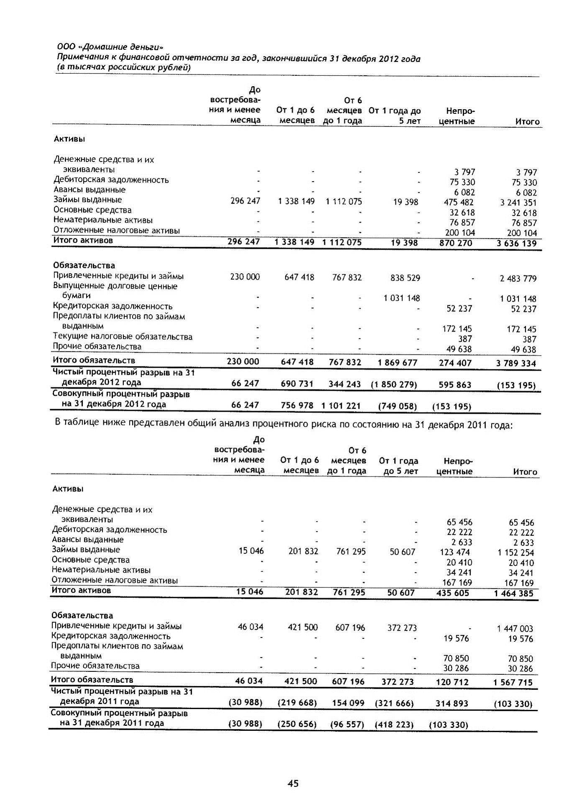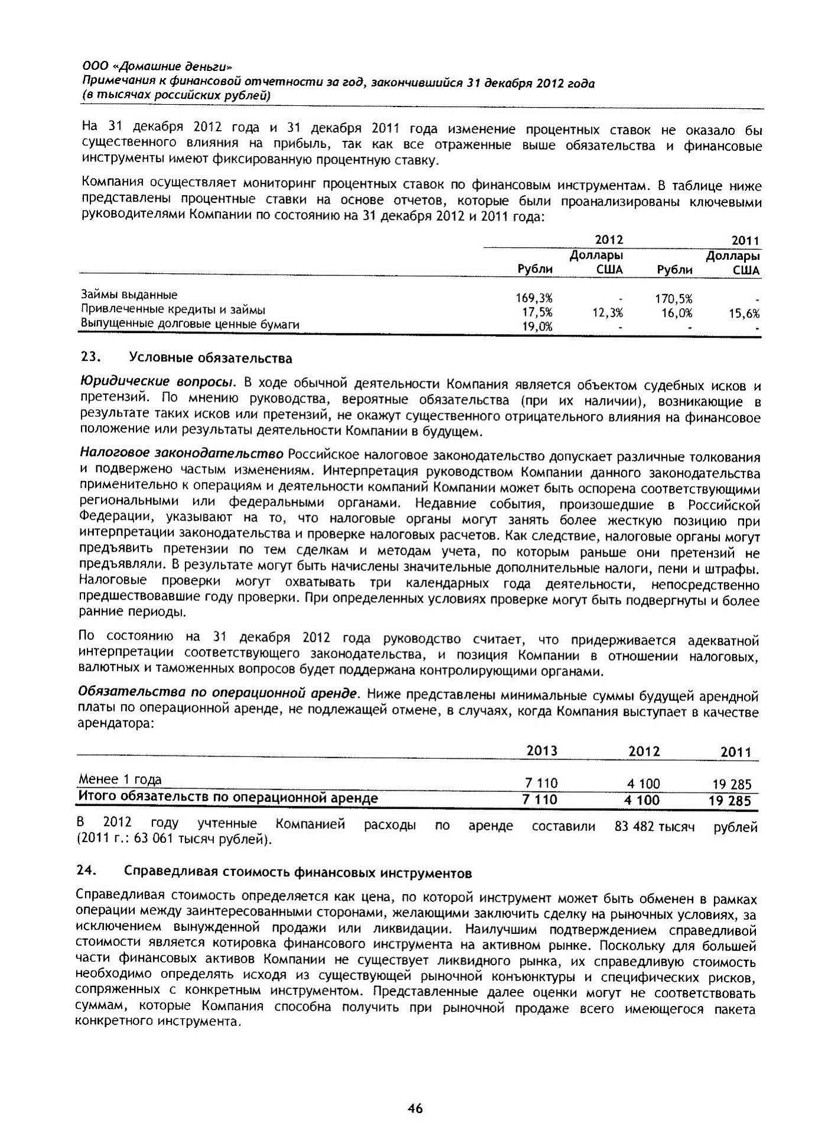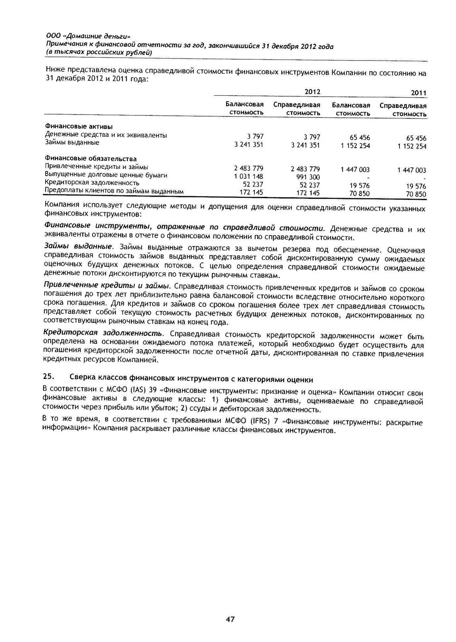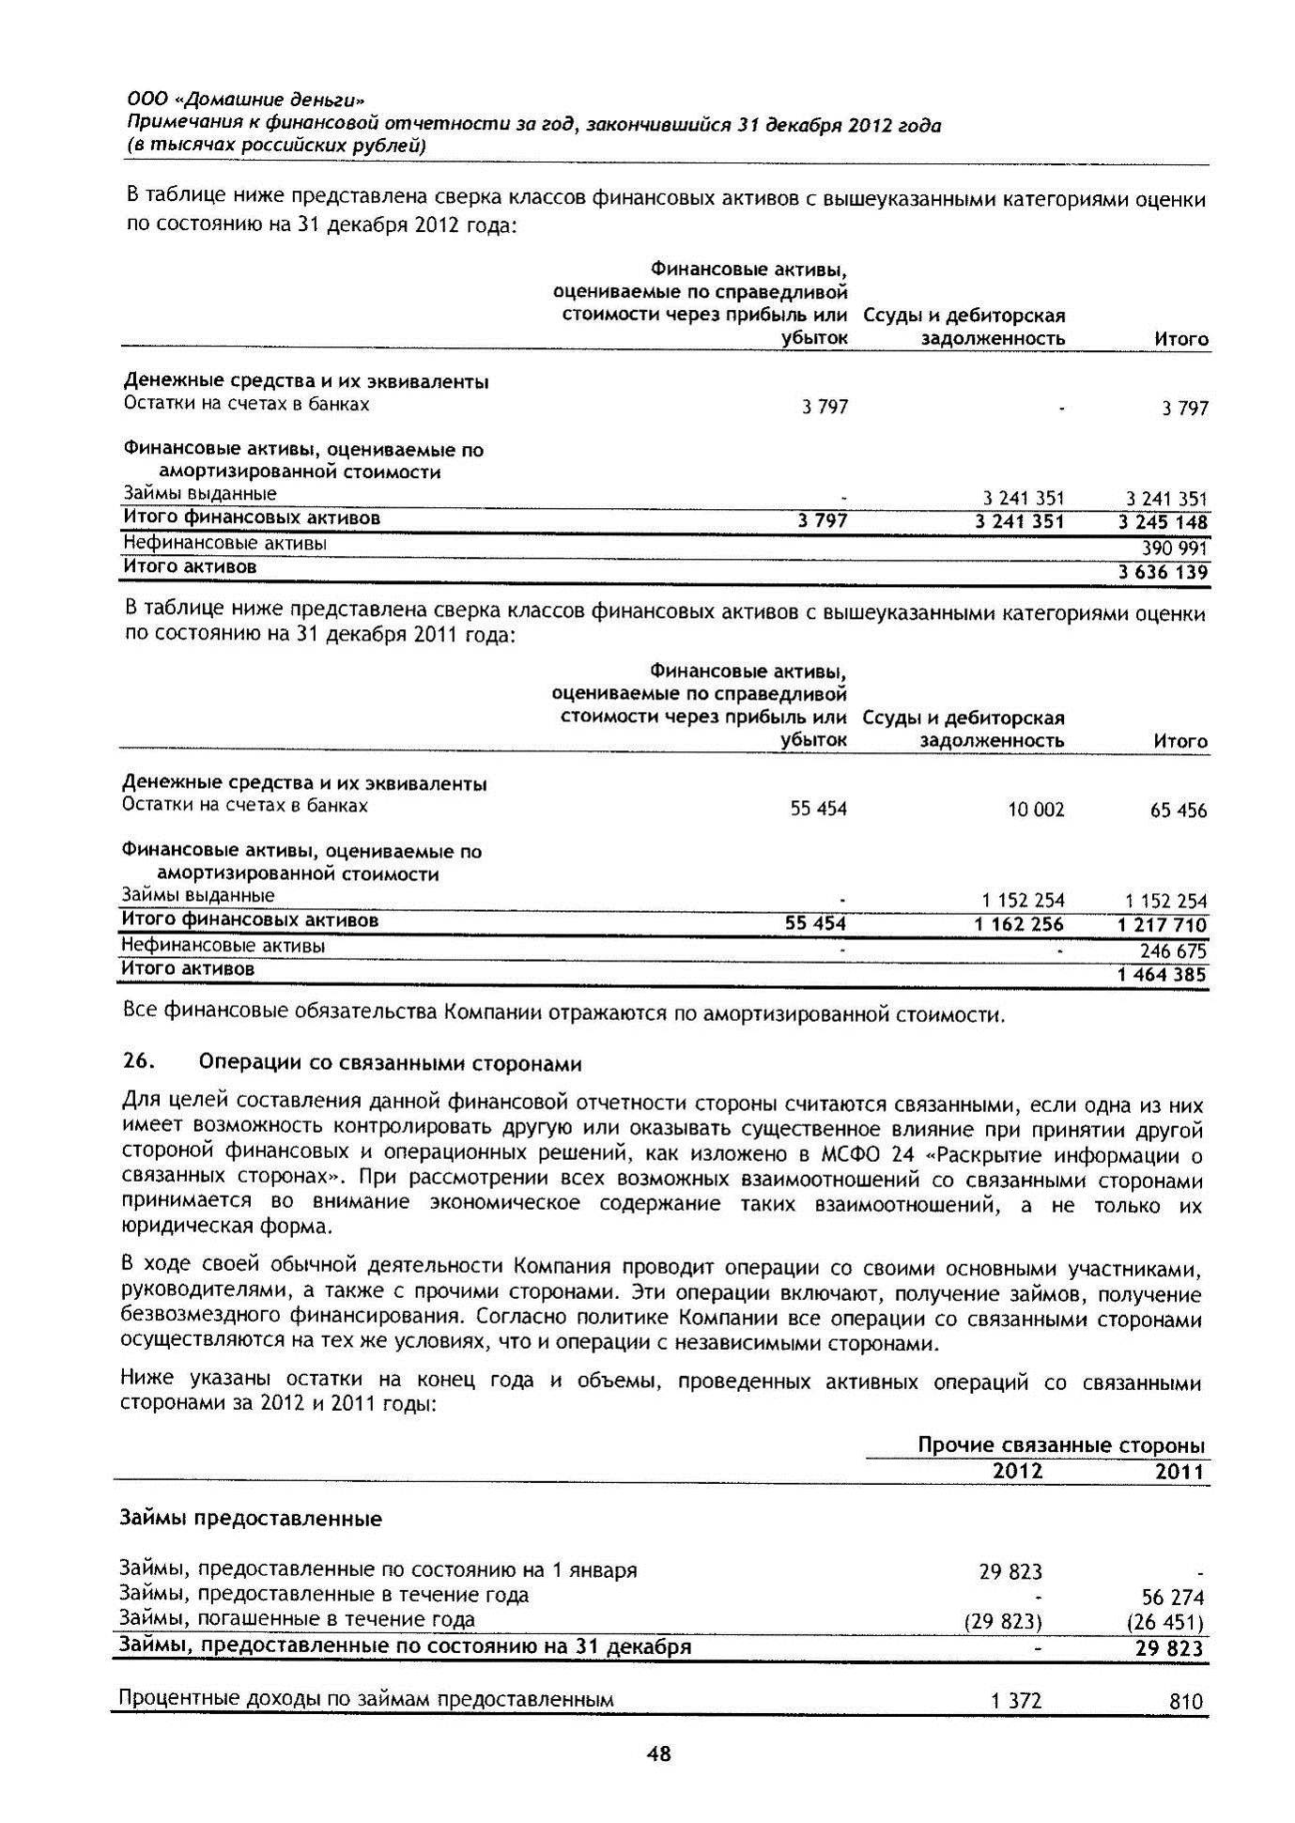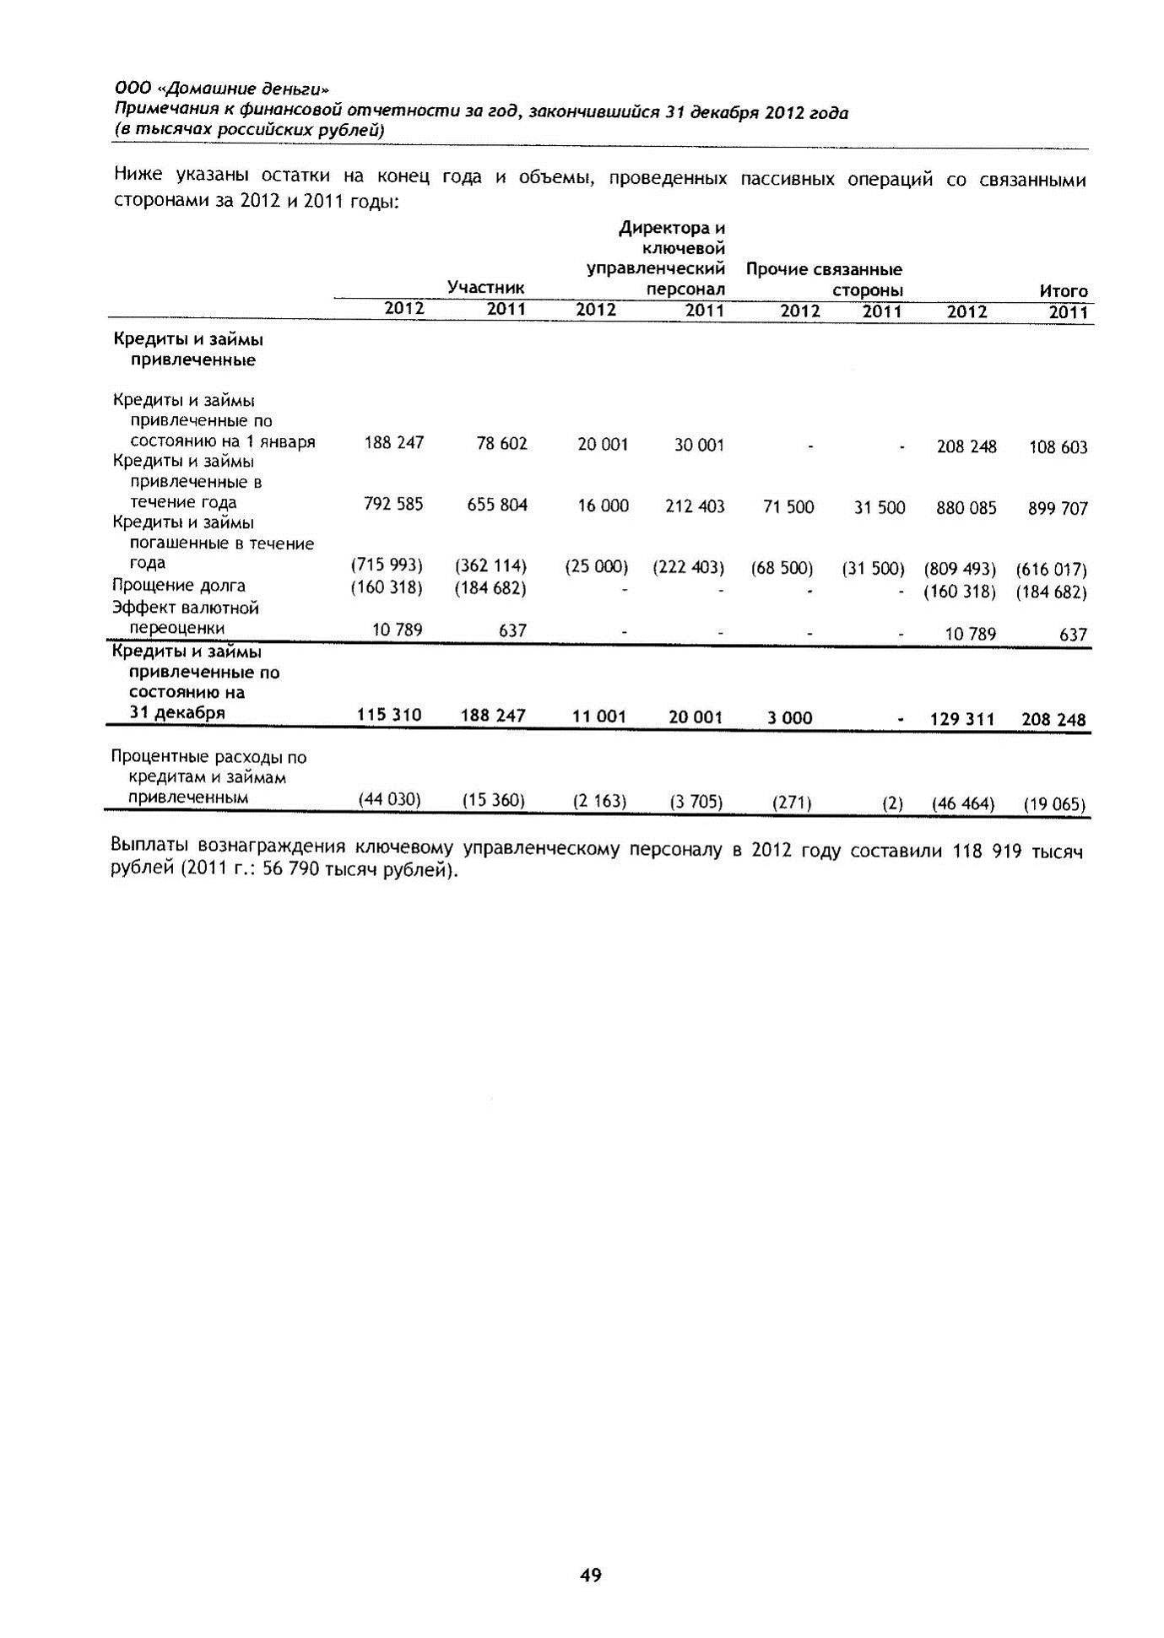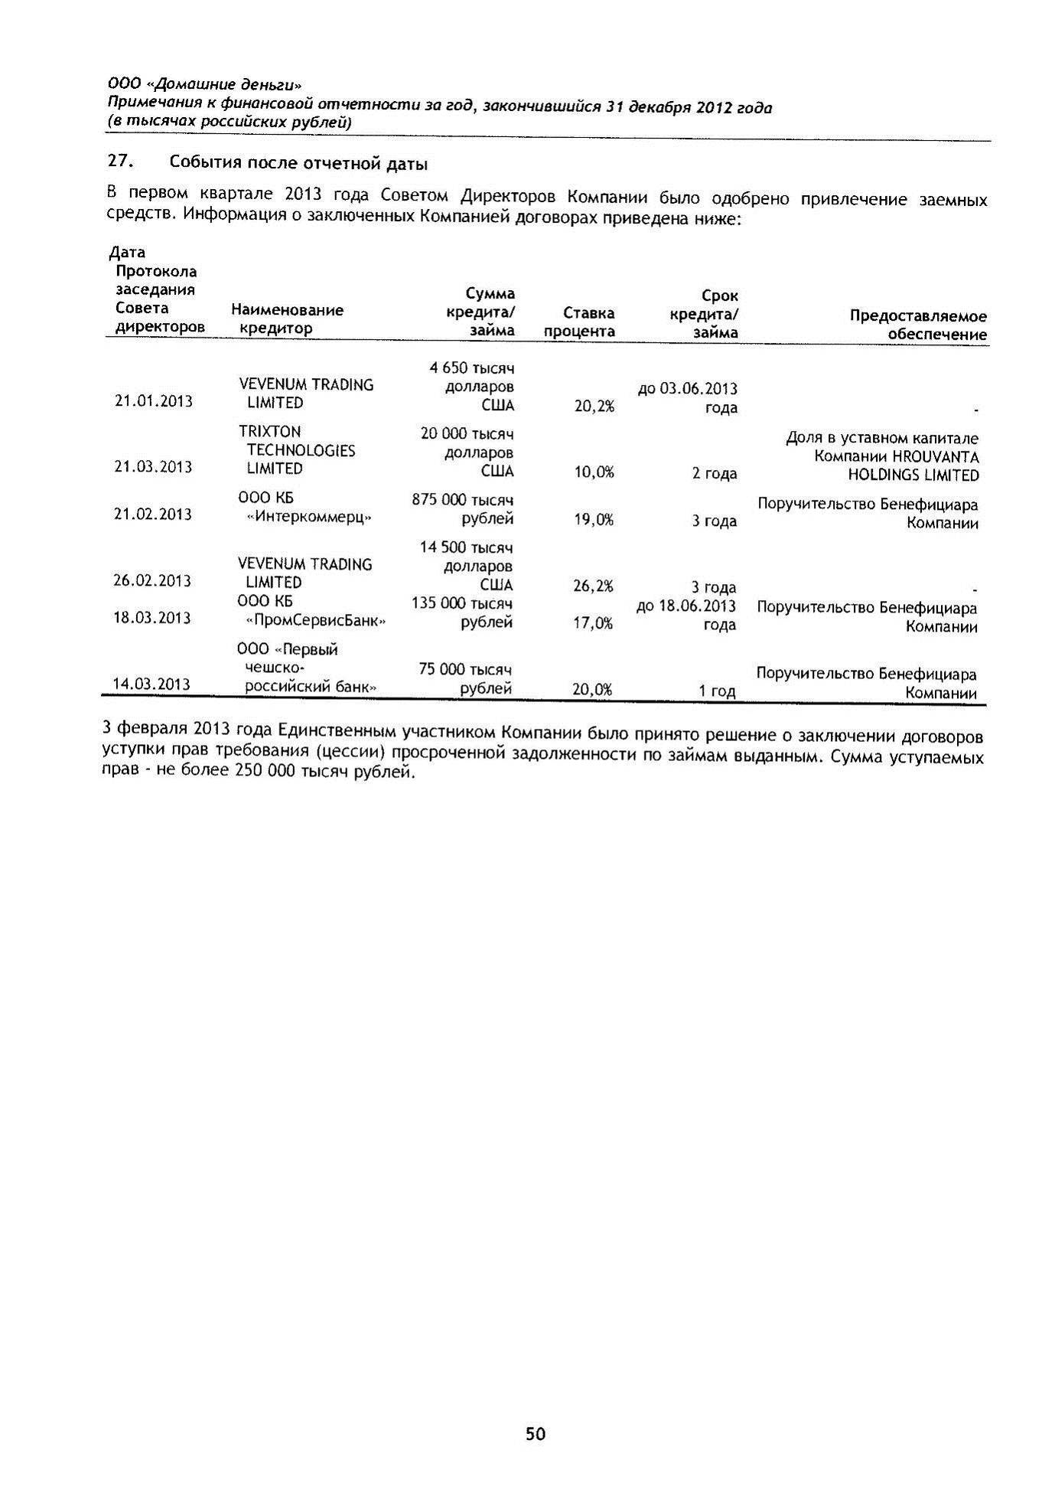

Приложение № 3
«Квартальная бухгалтерская (финансовая) отчетность Эмитента за 1-й квартал 2013 года»
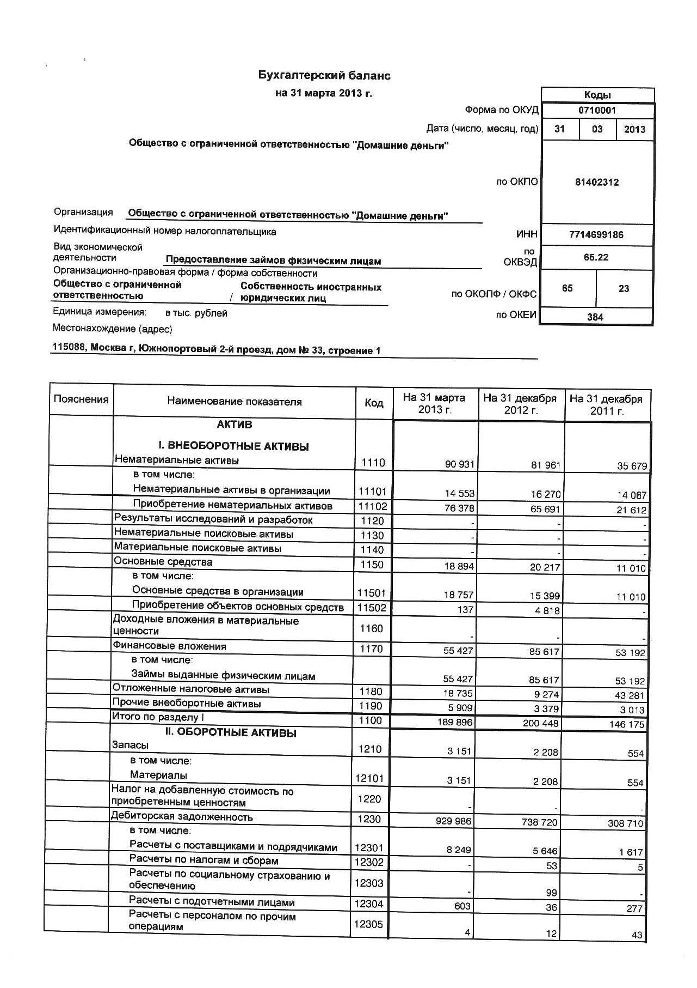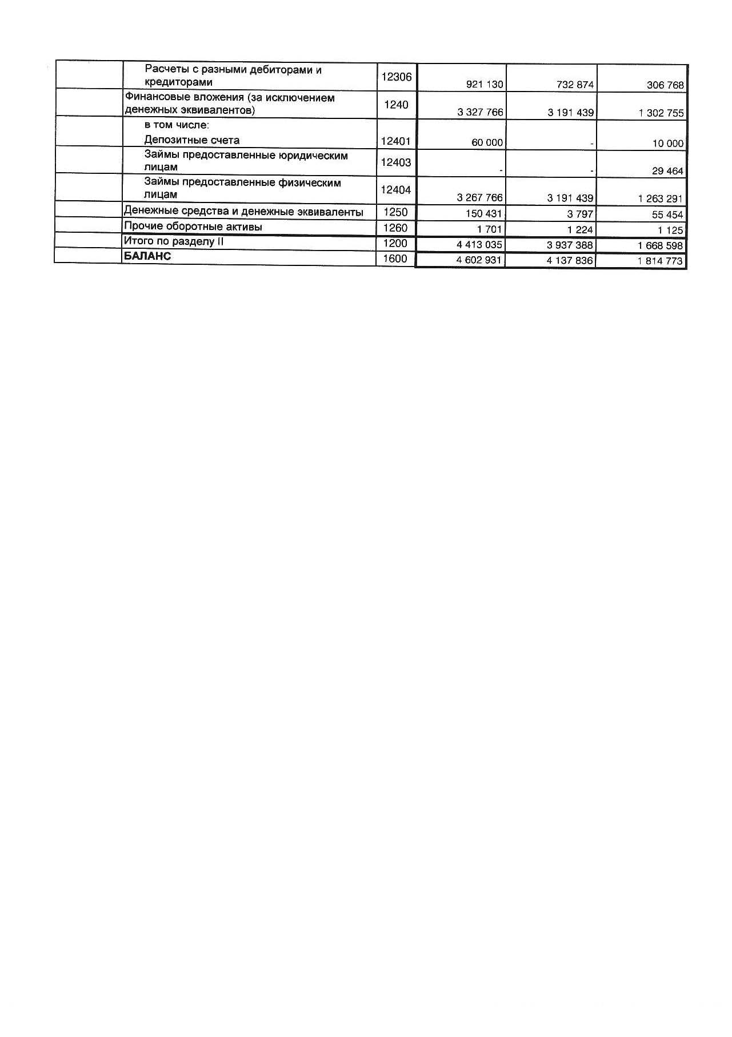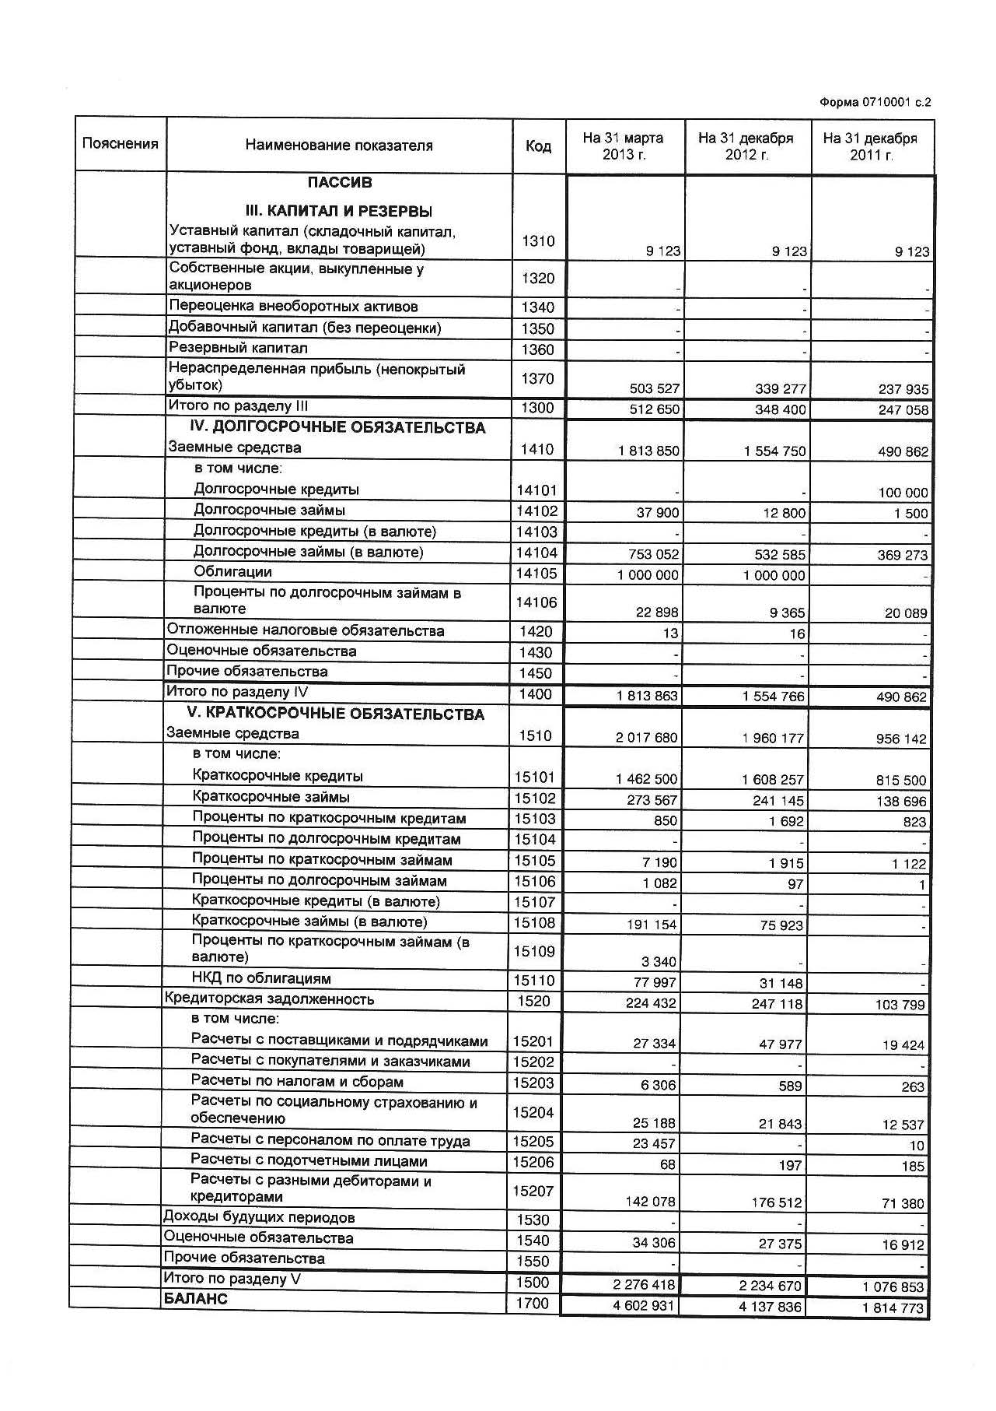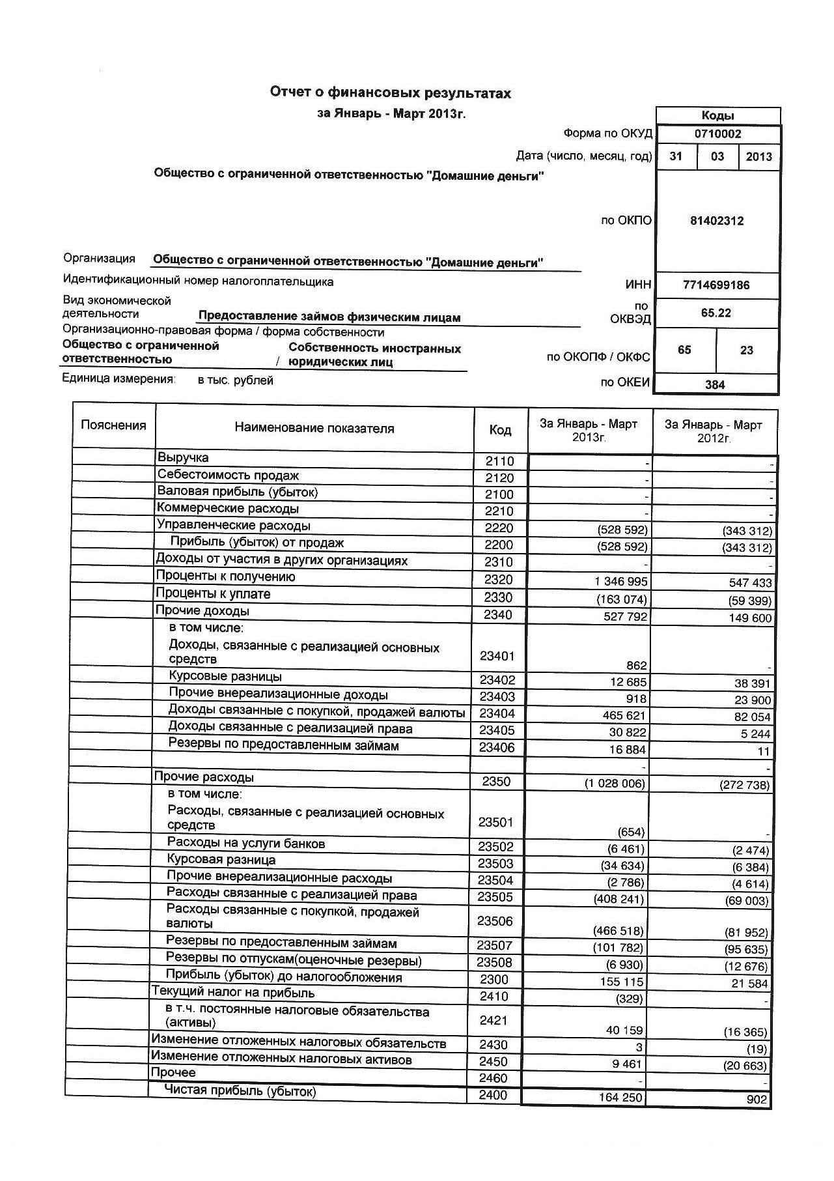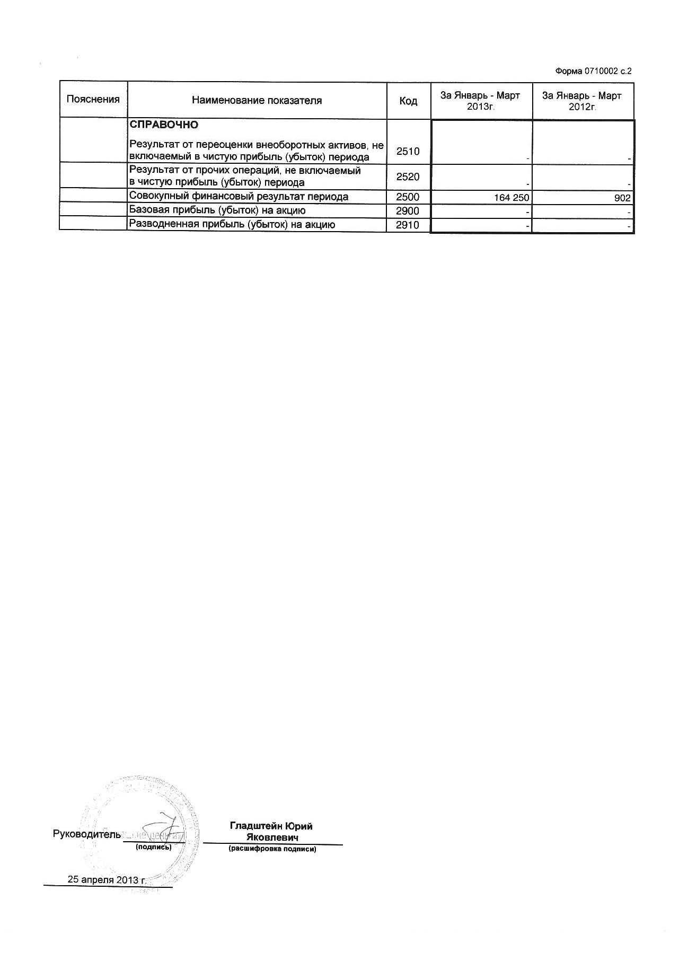

Приложение № 4
«Учетная политика Эмитента за 2010, 2011, 2012 и 2013 годы»
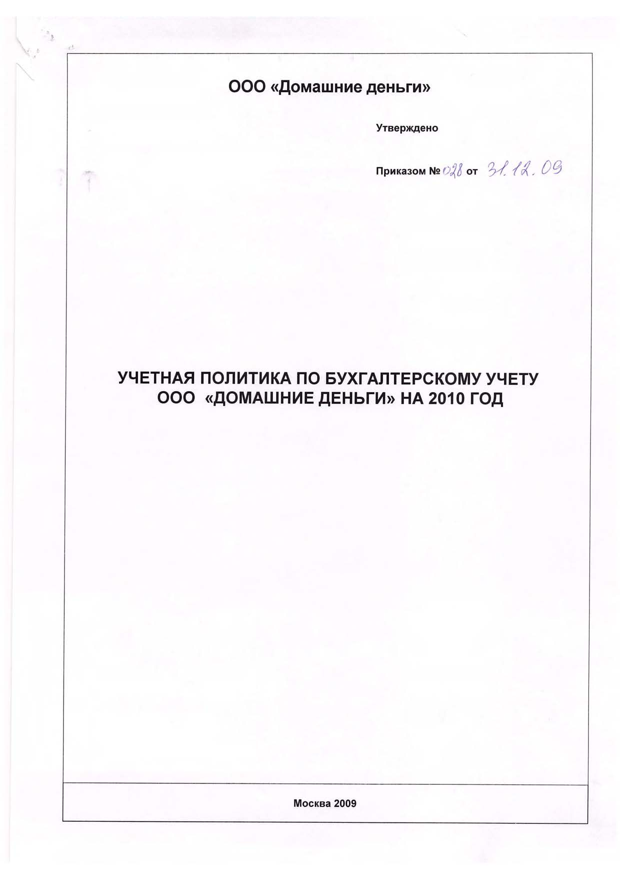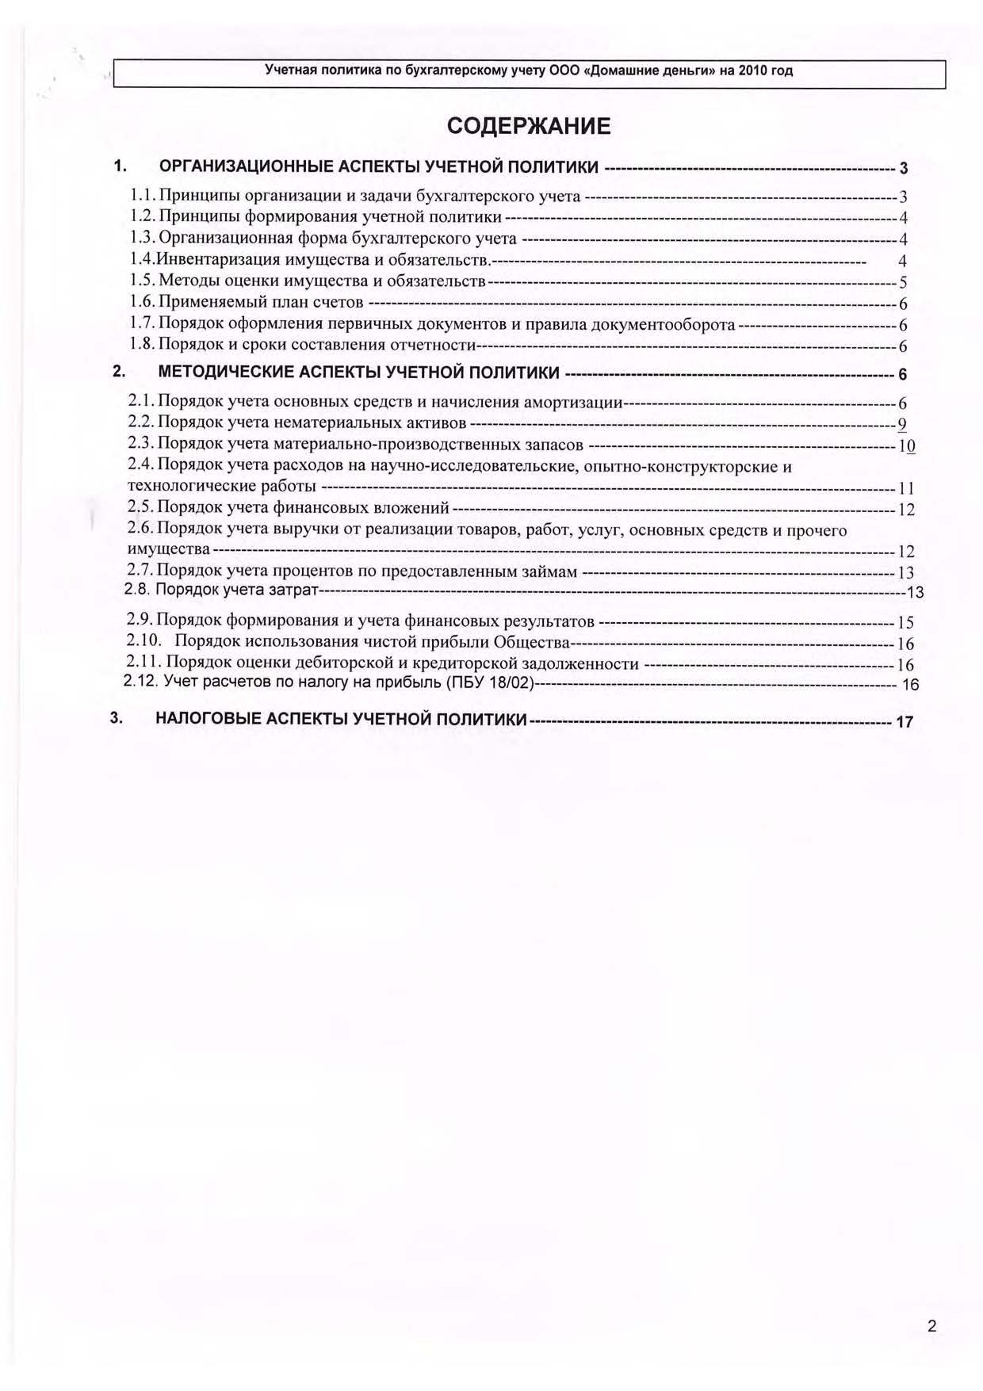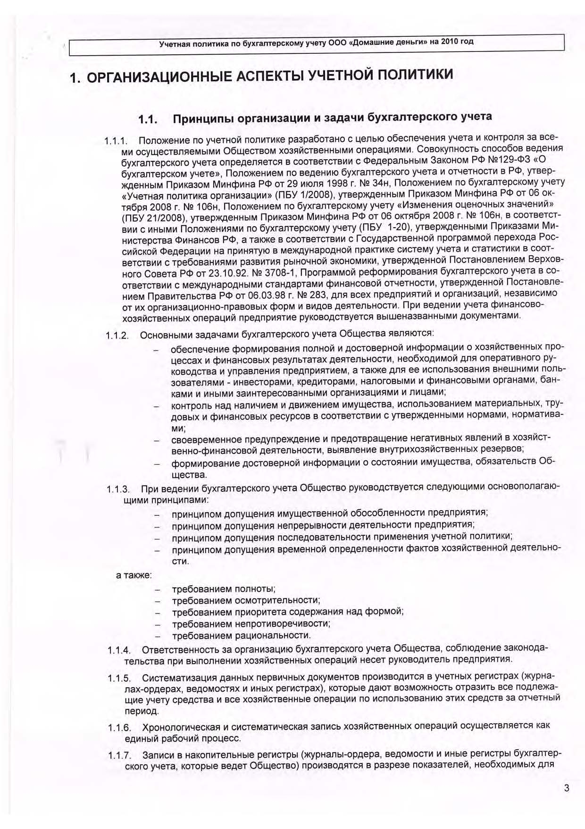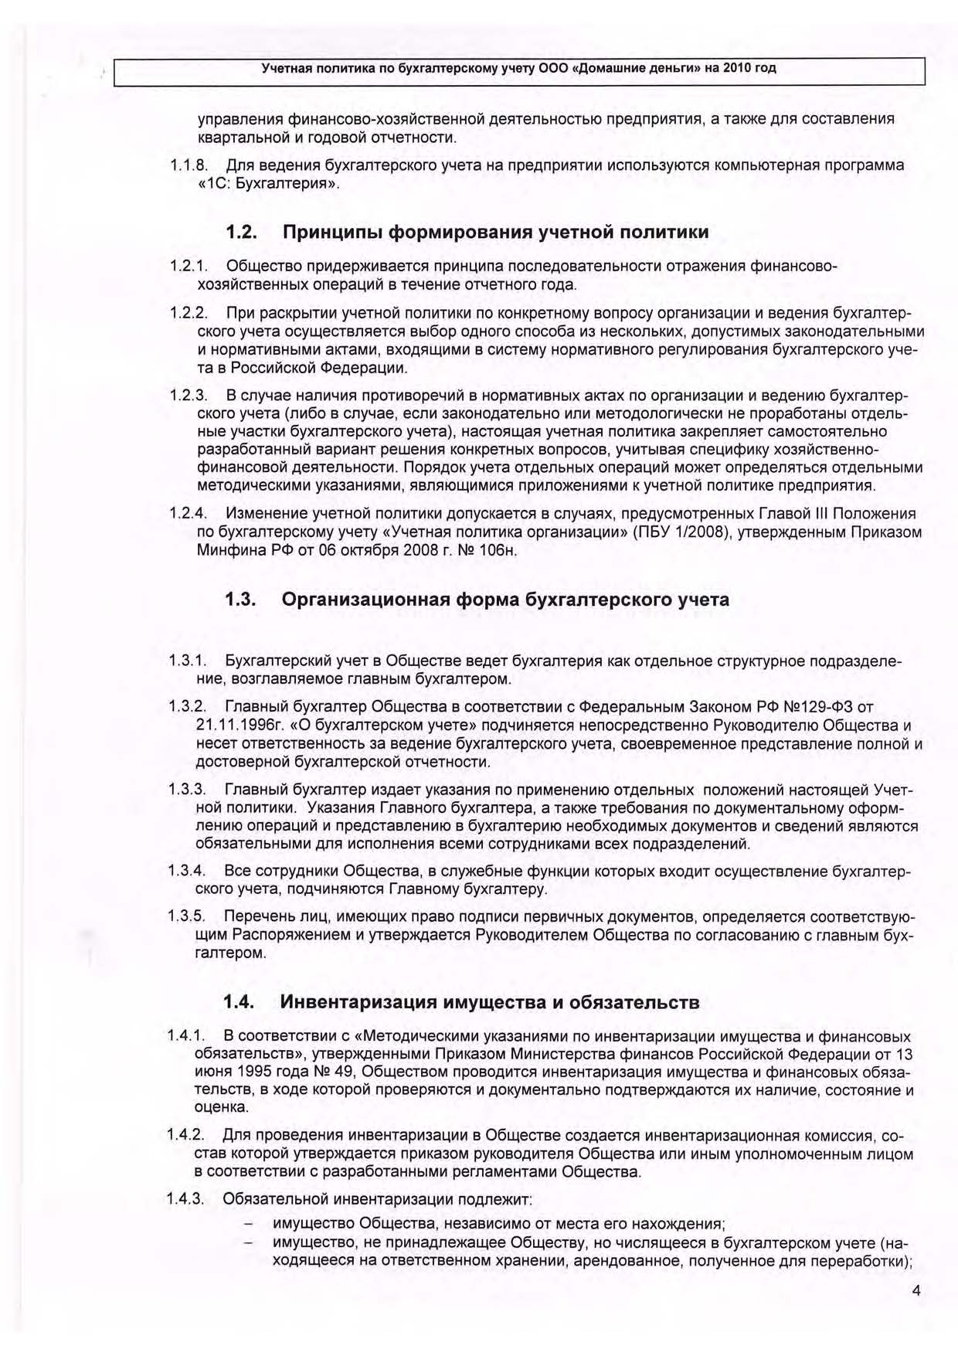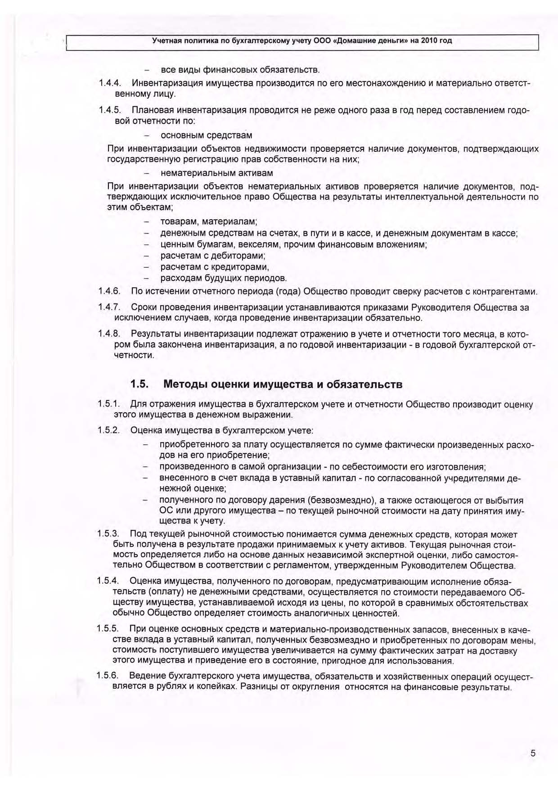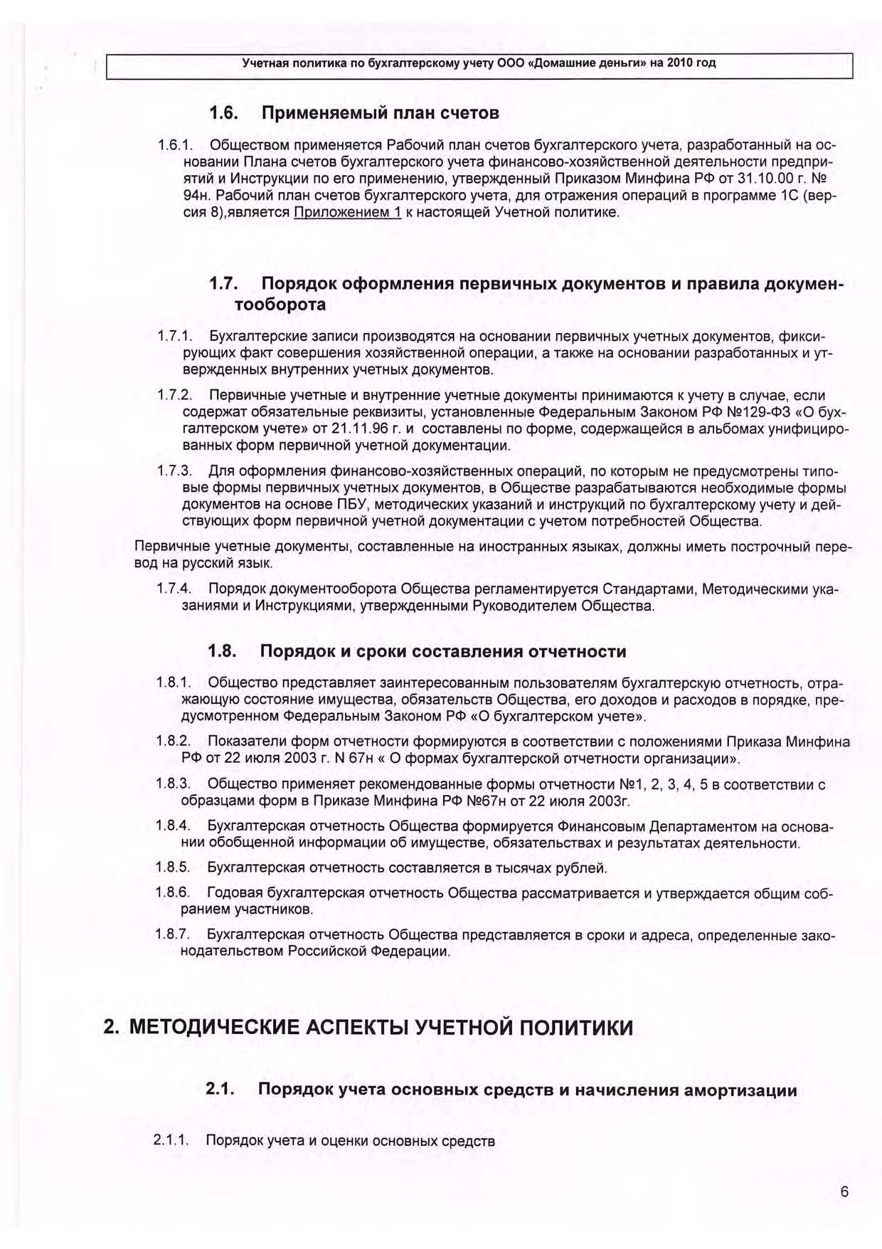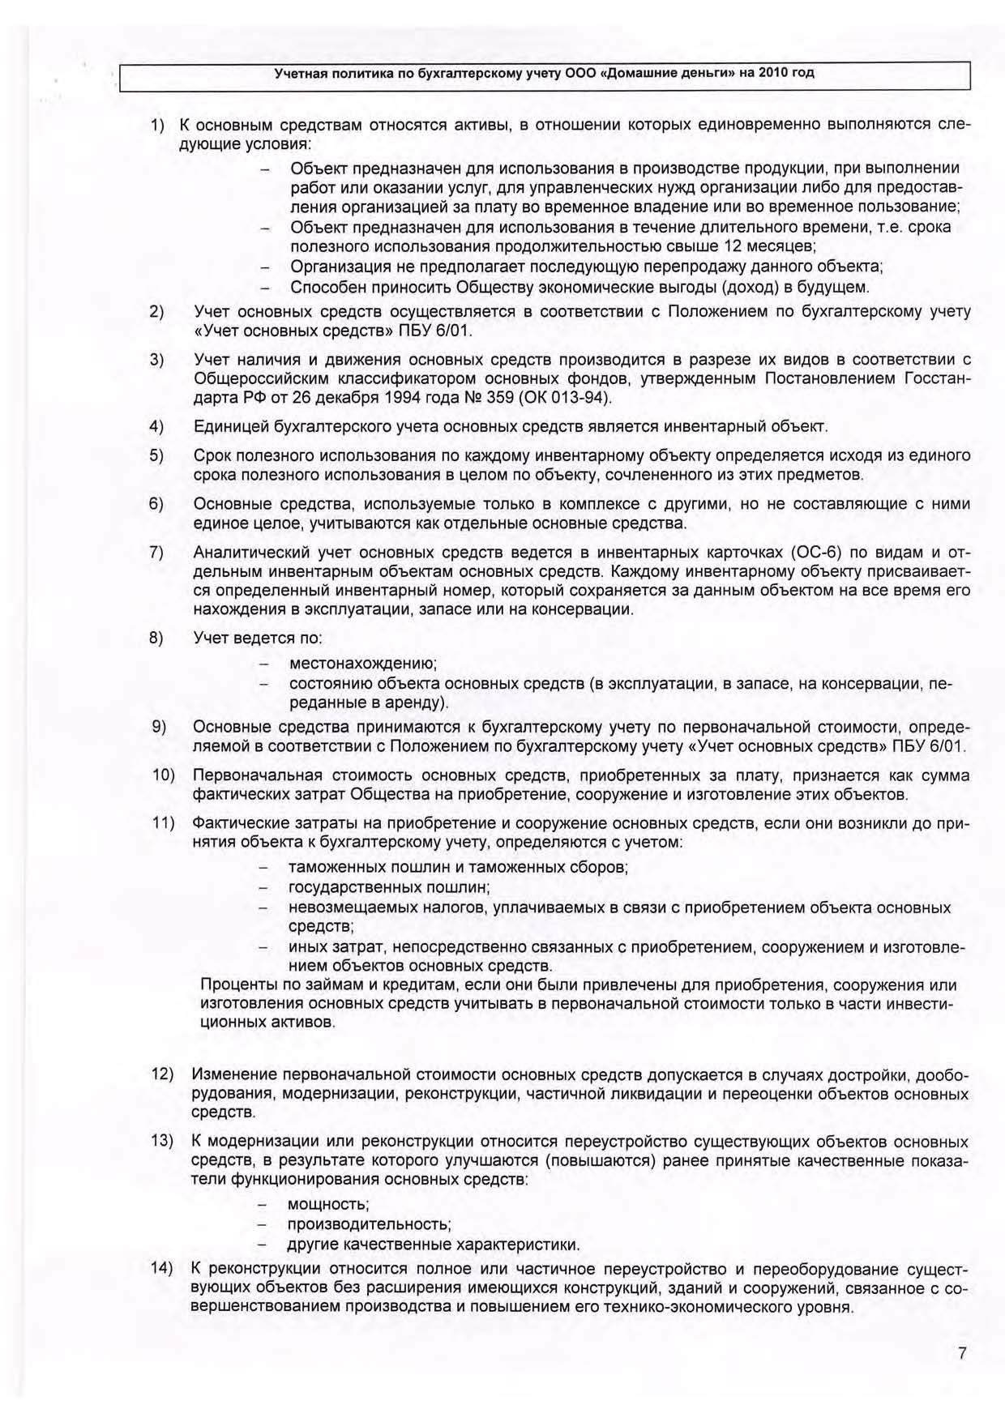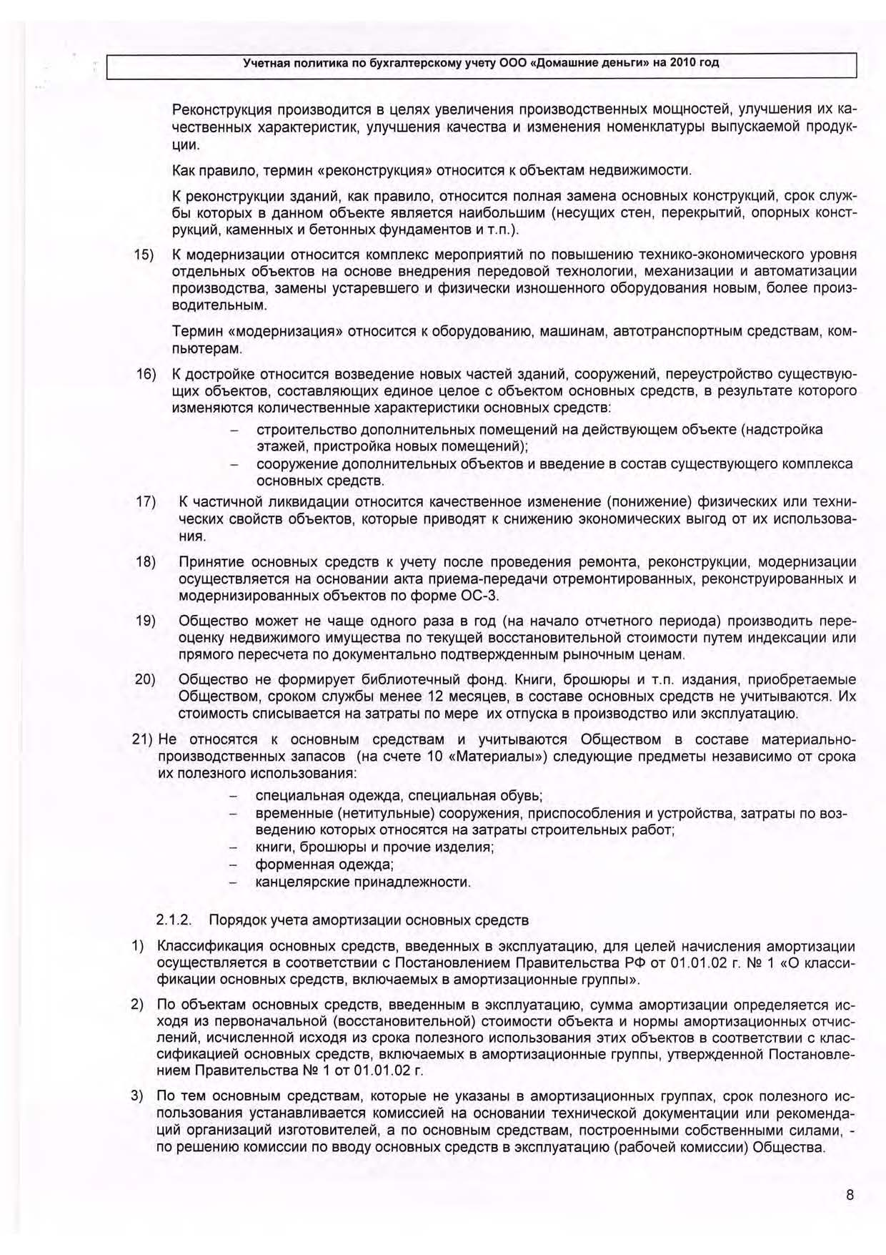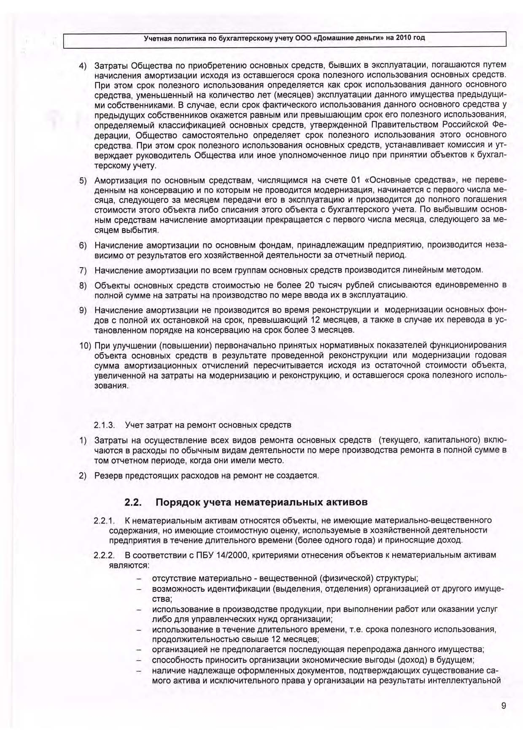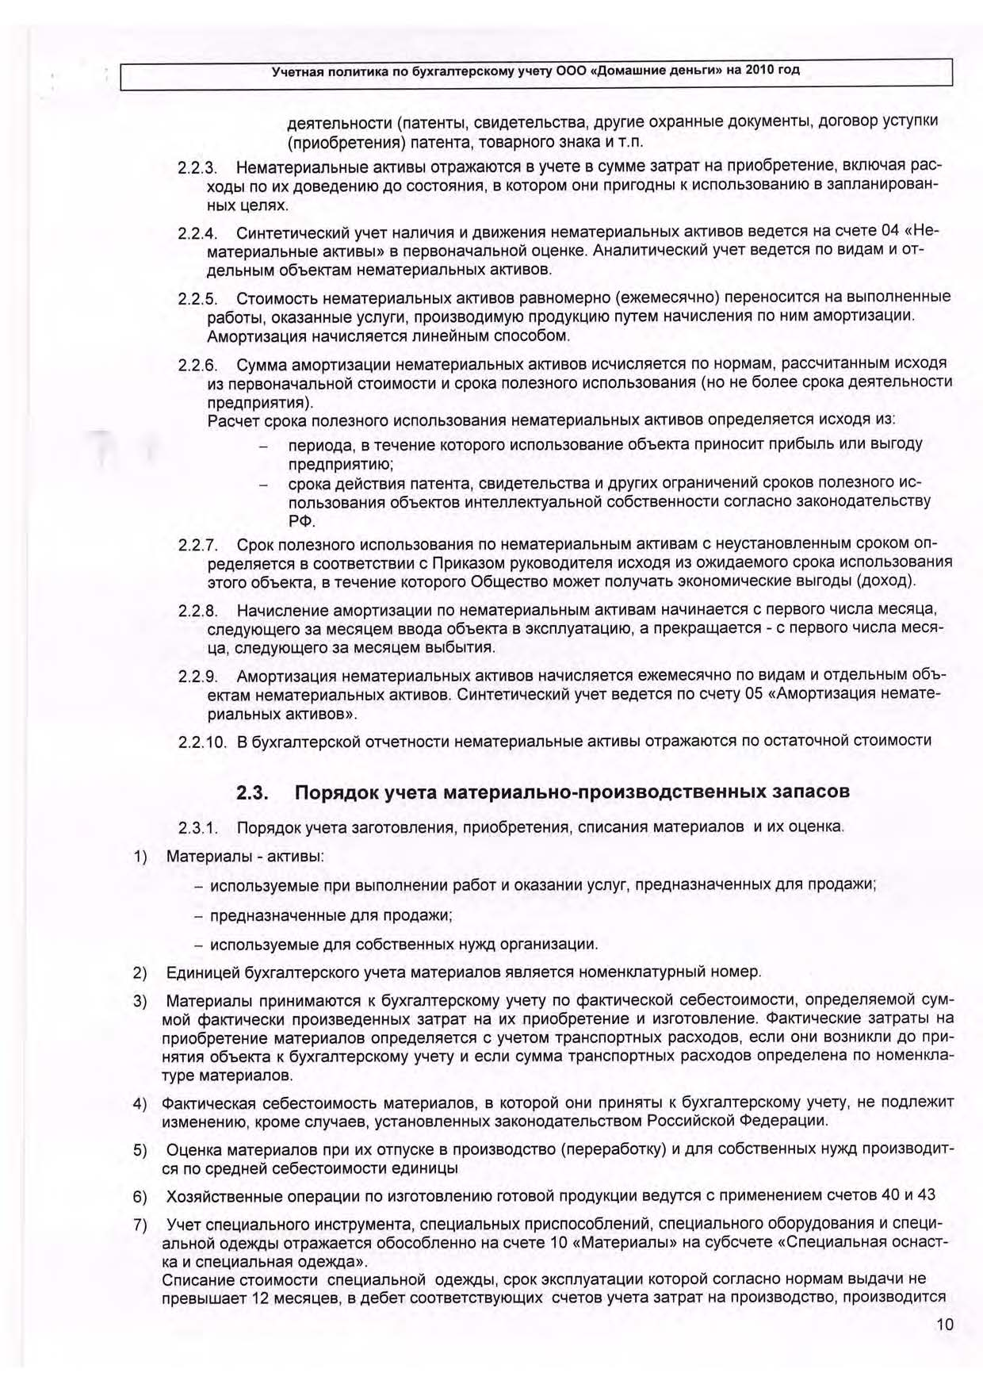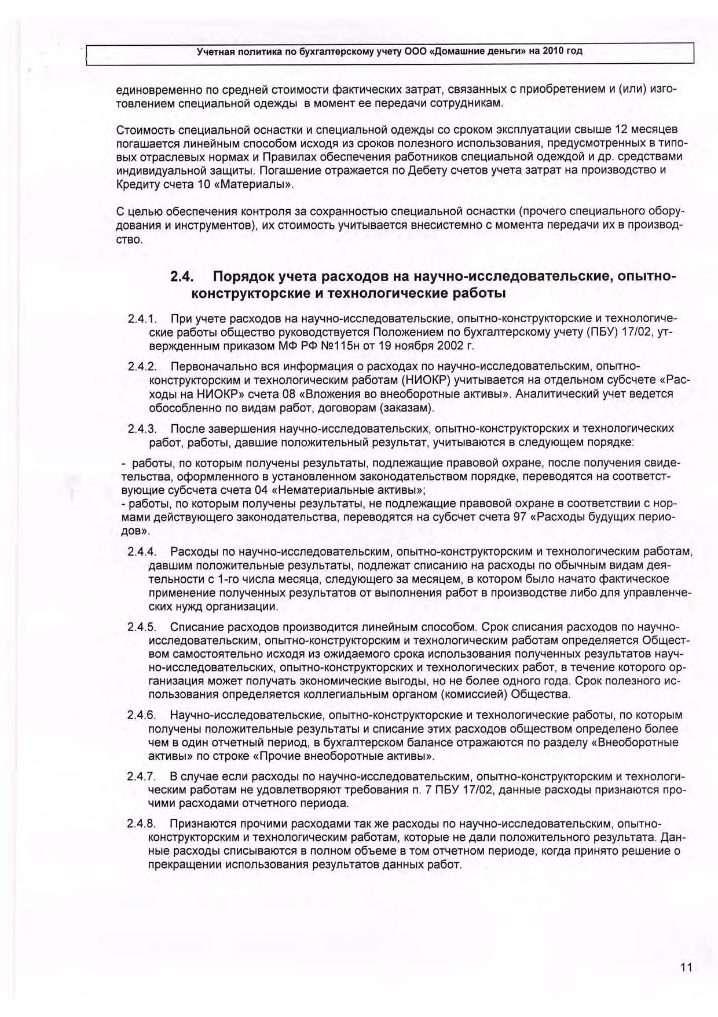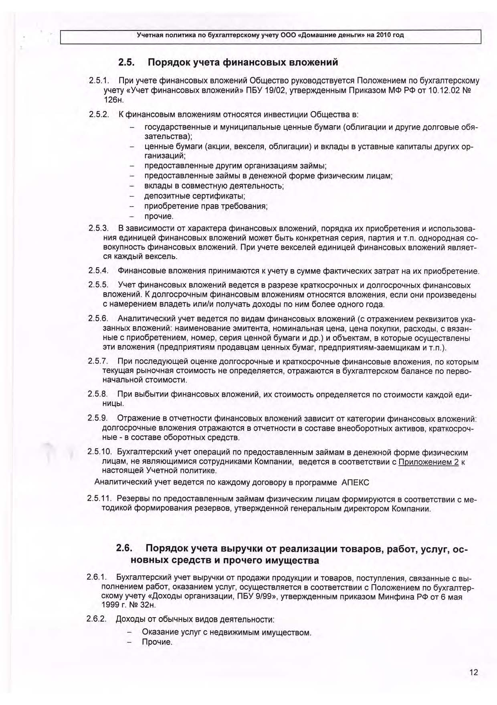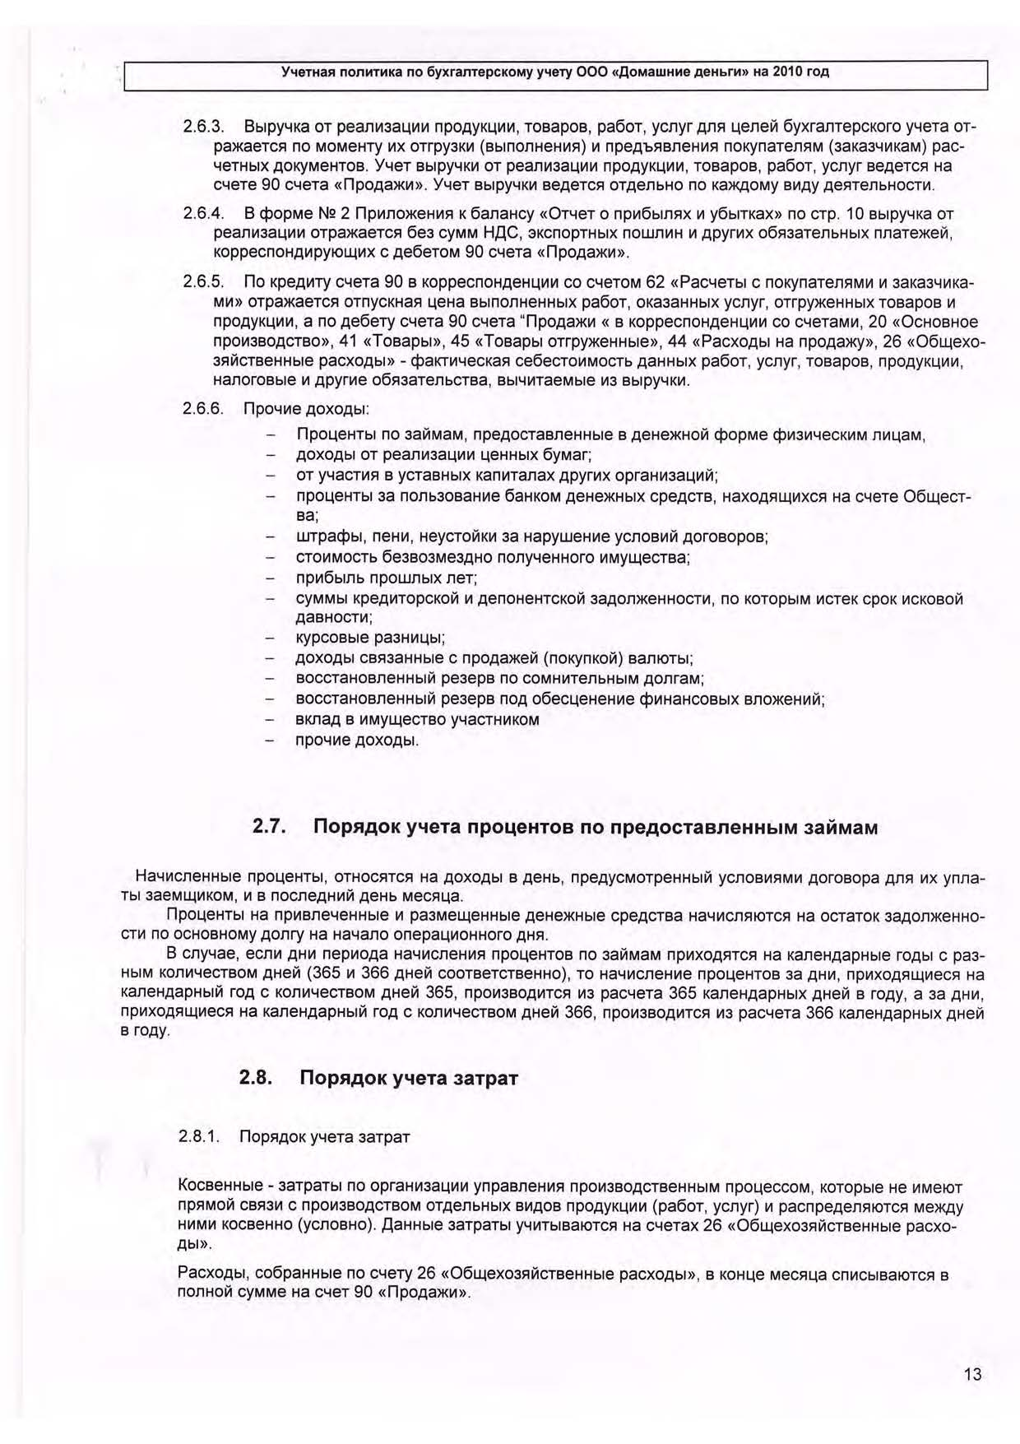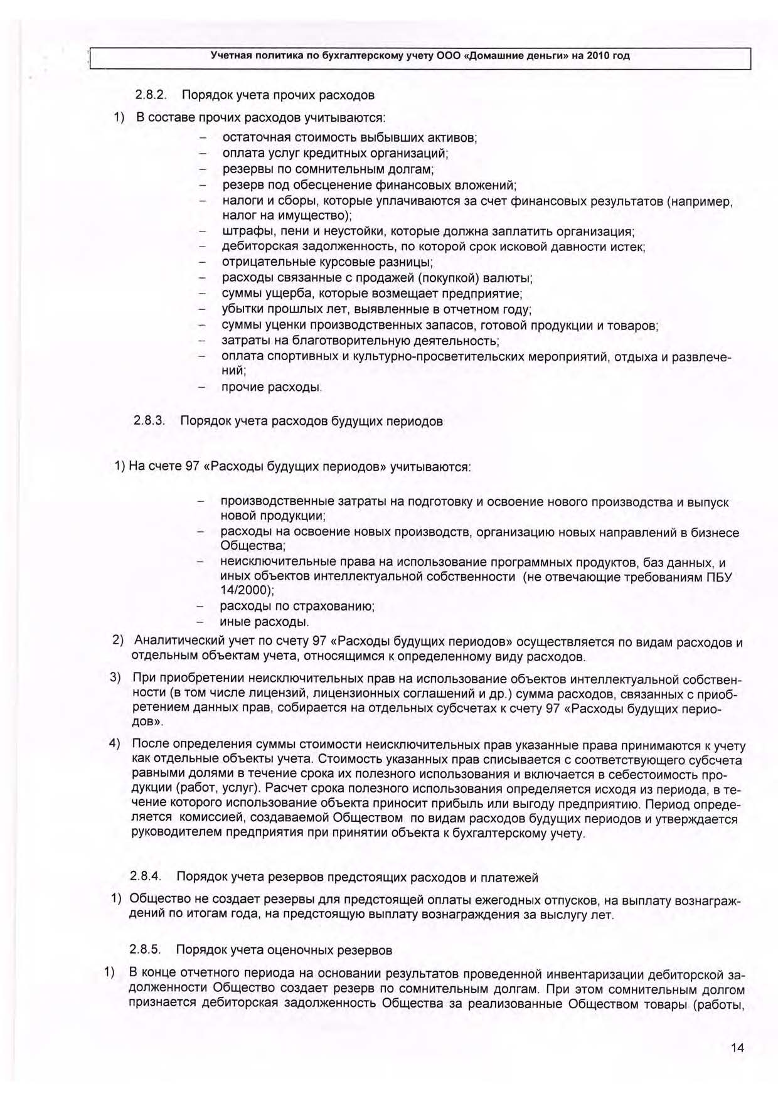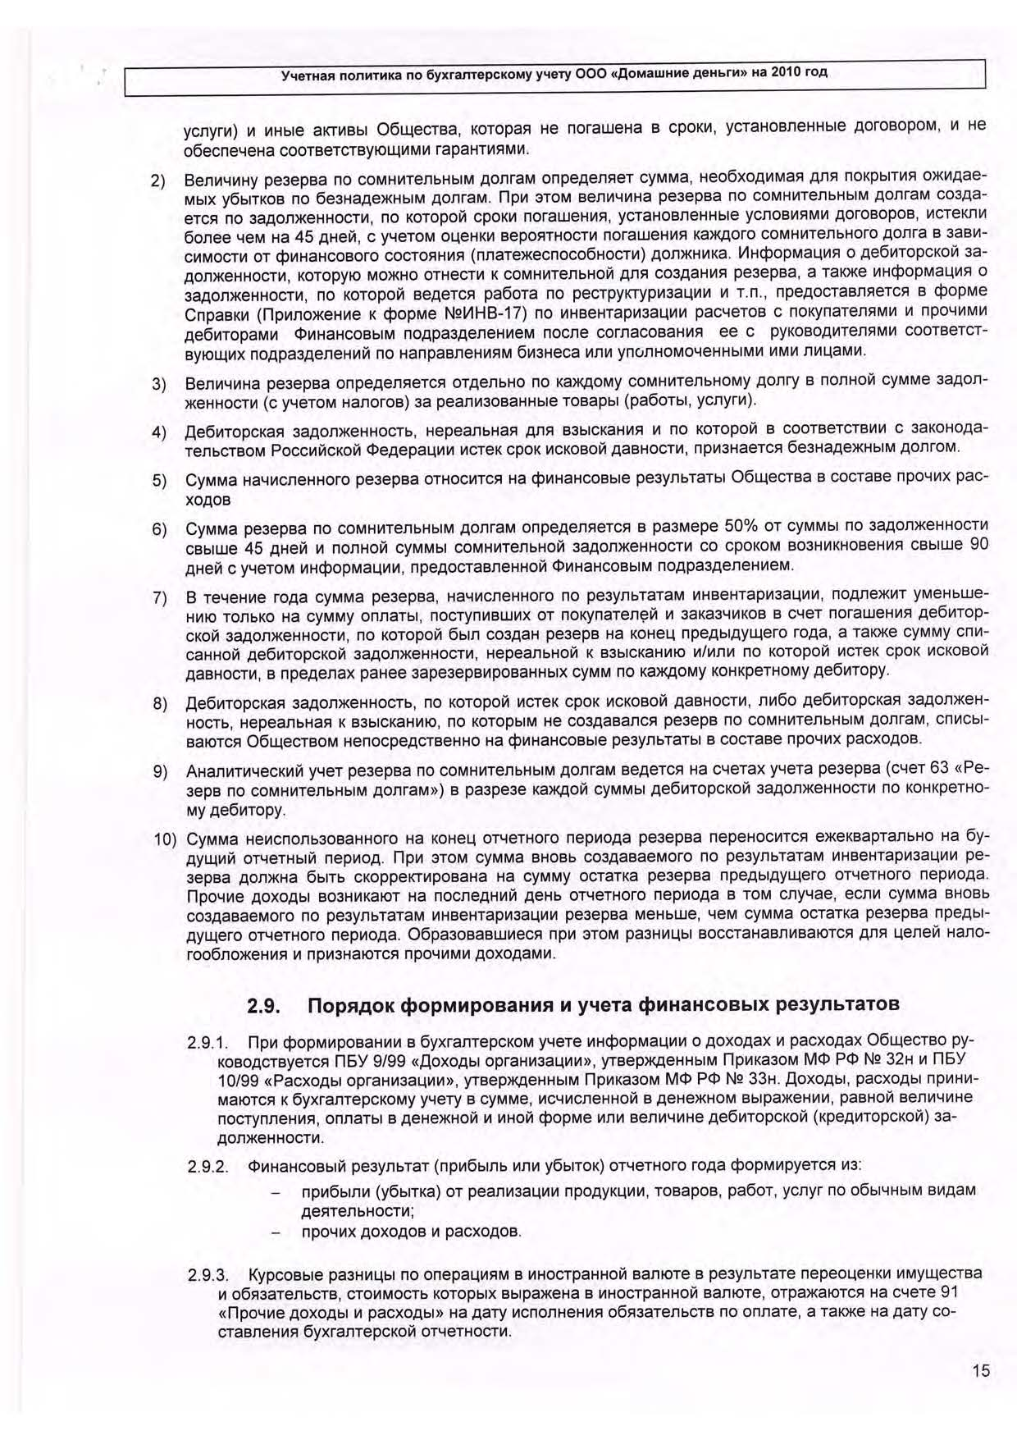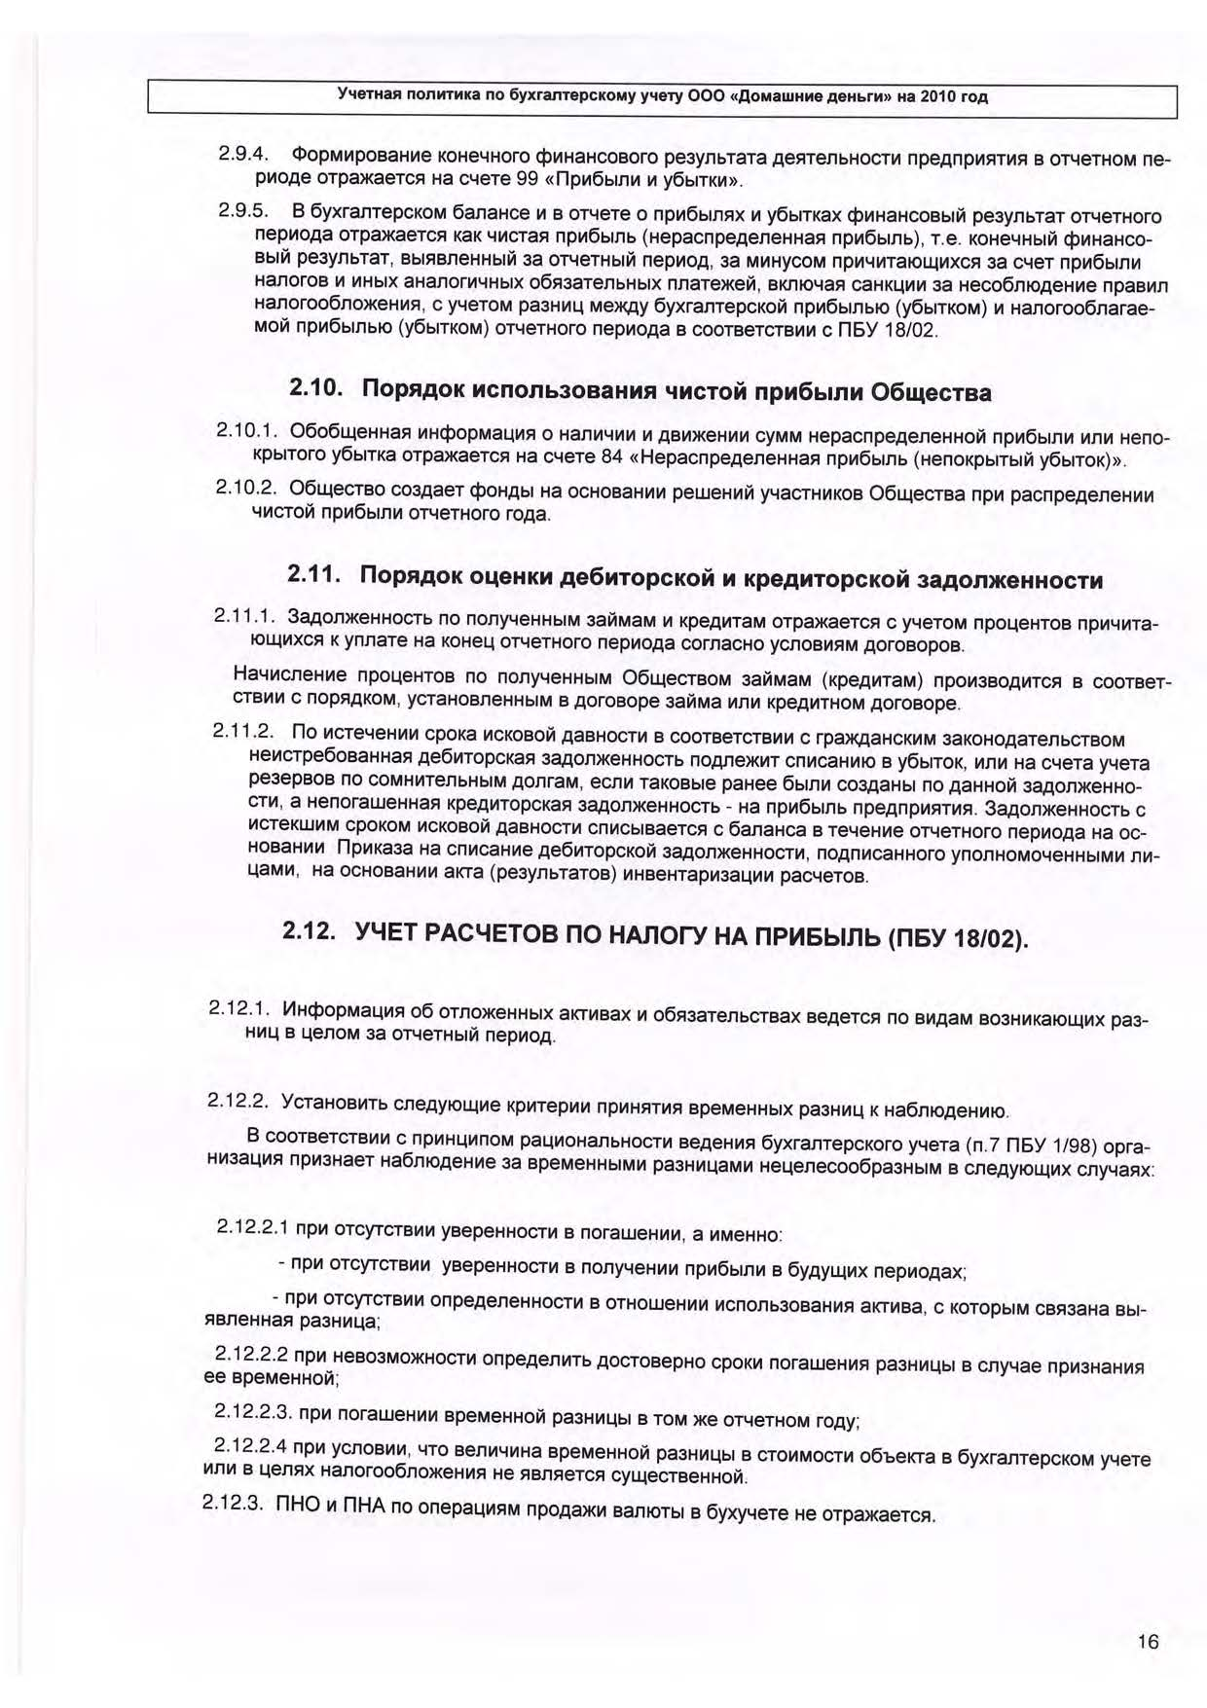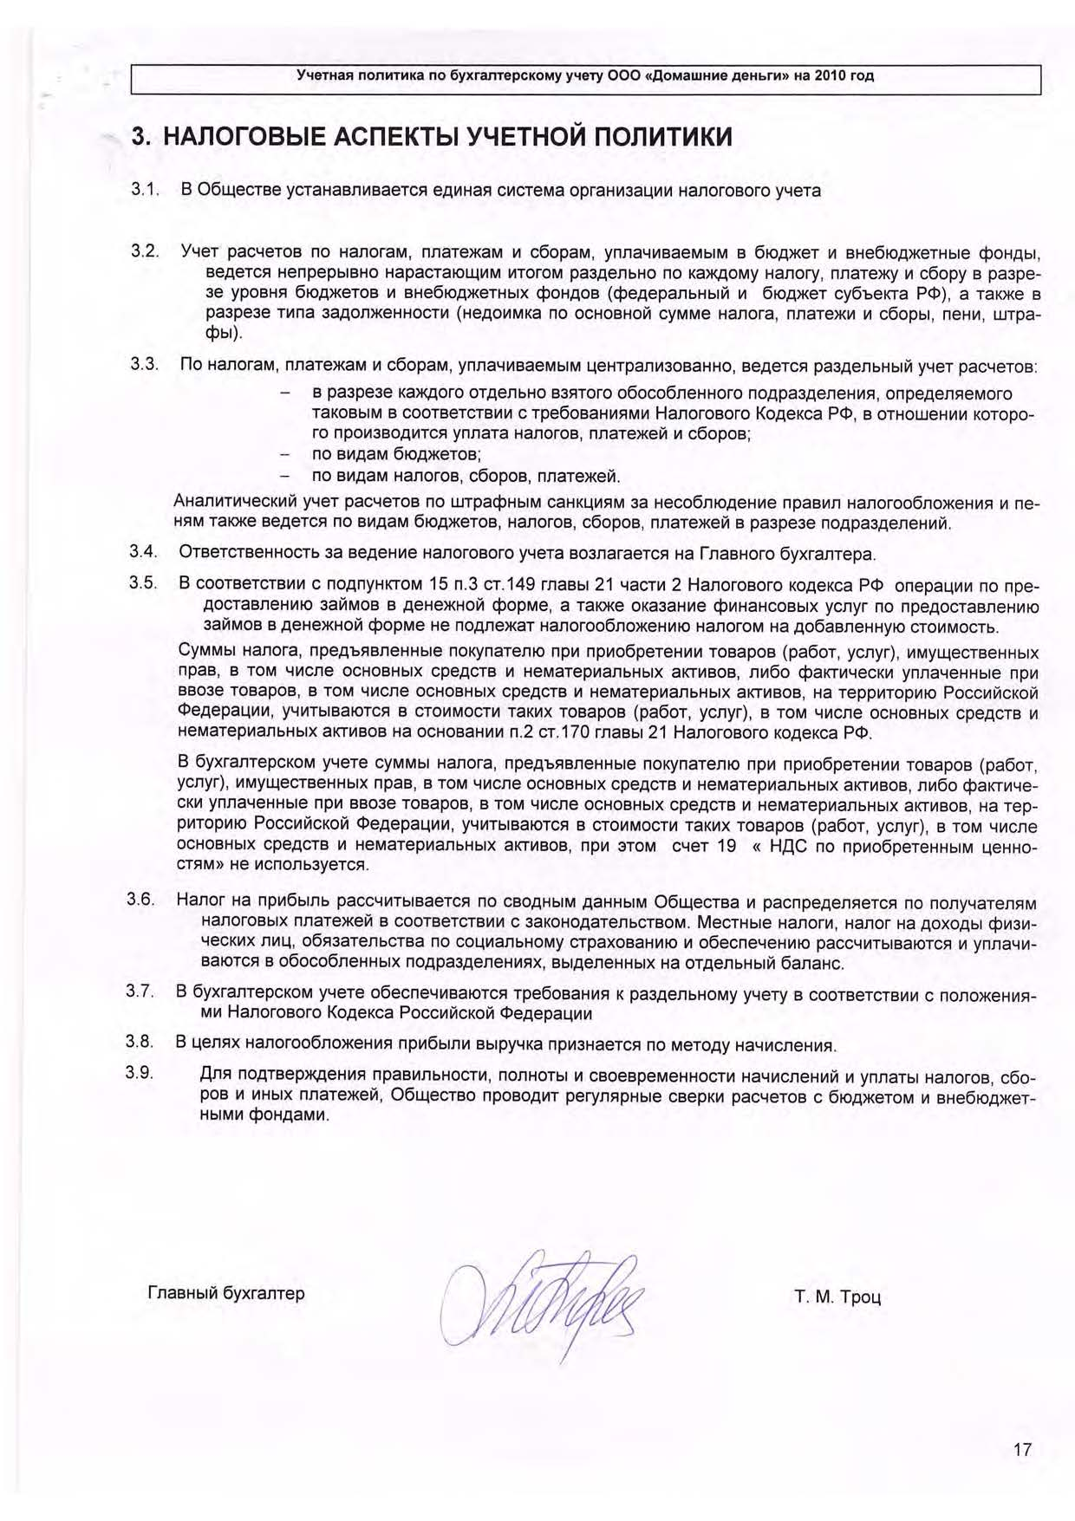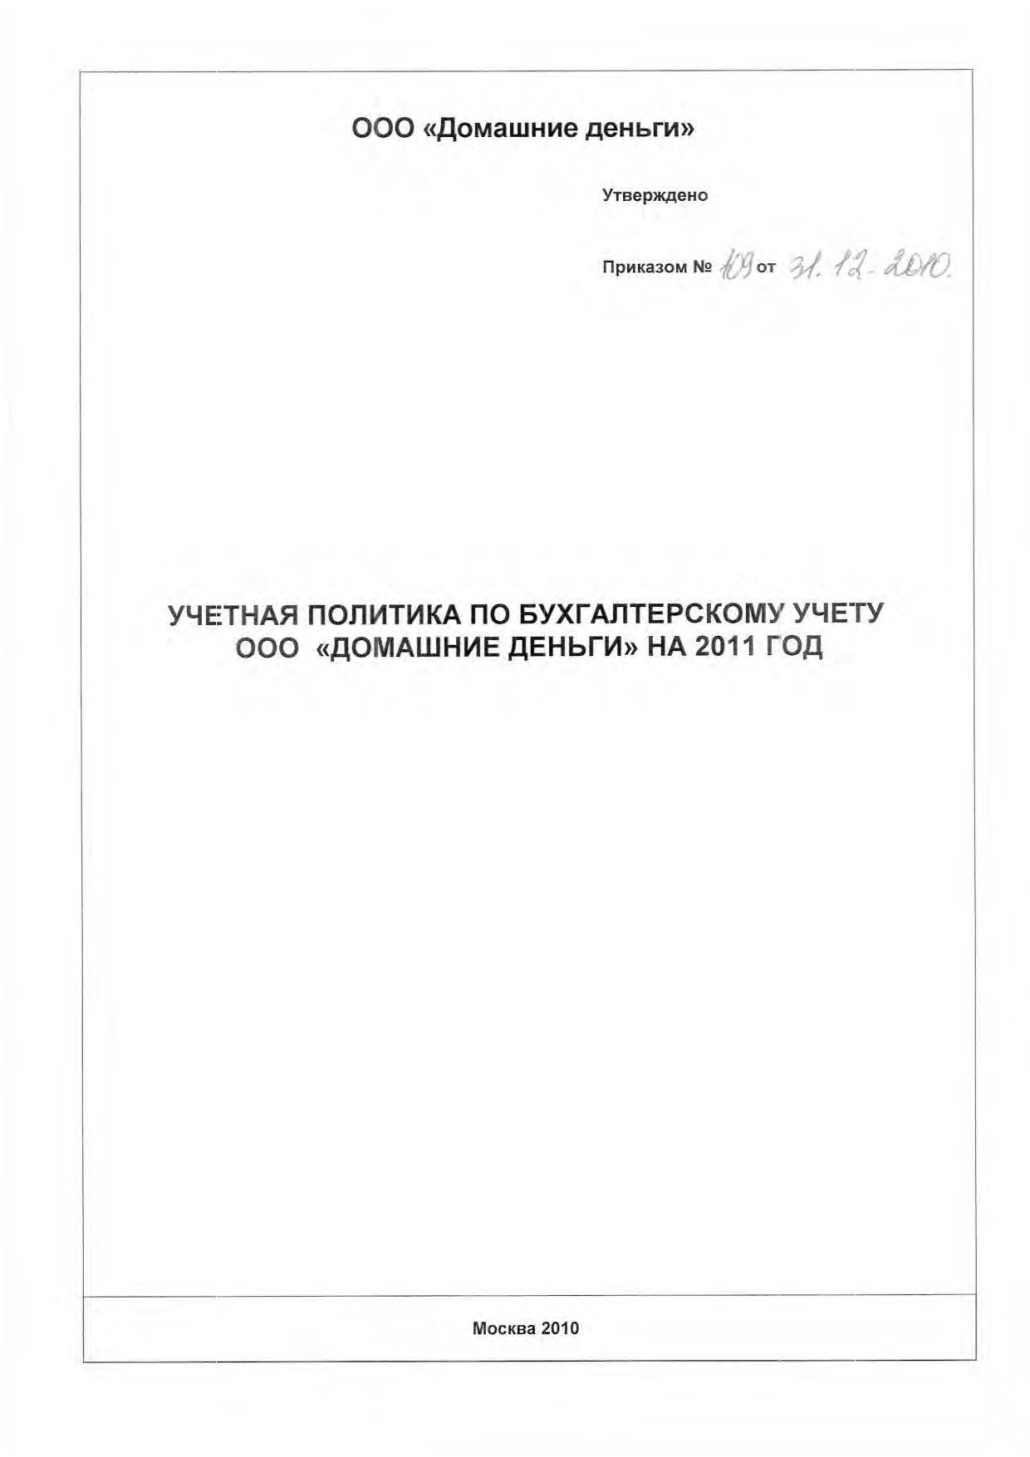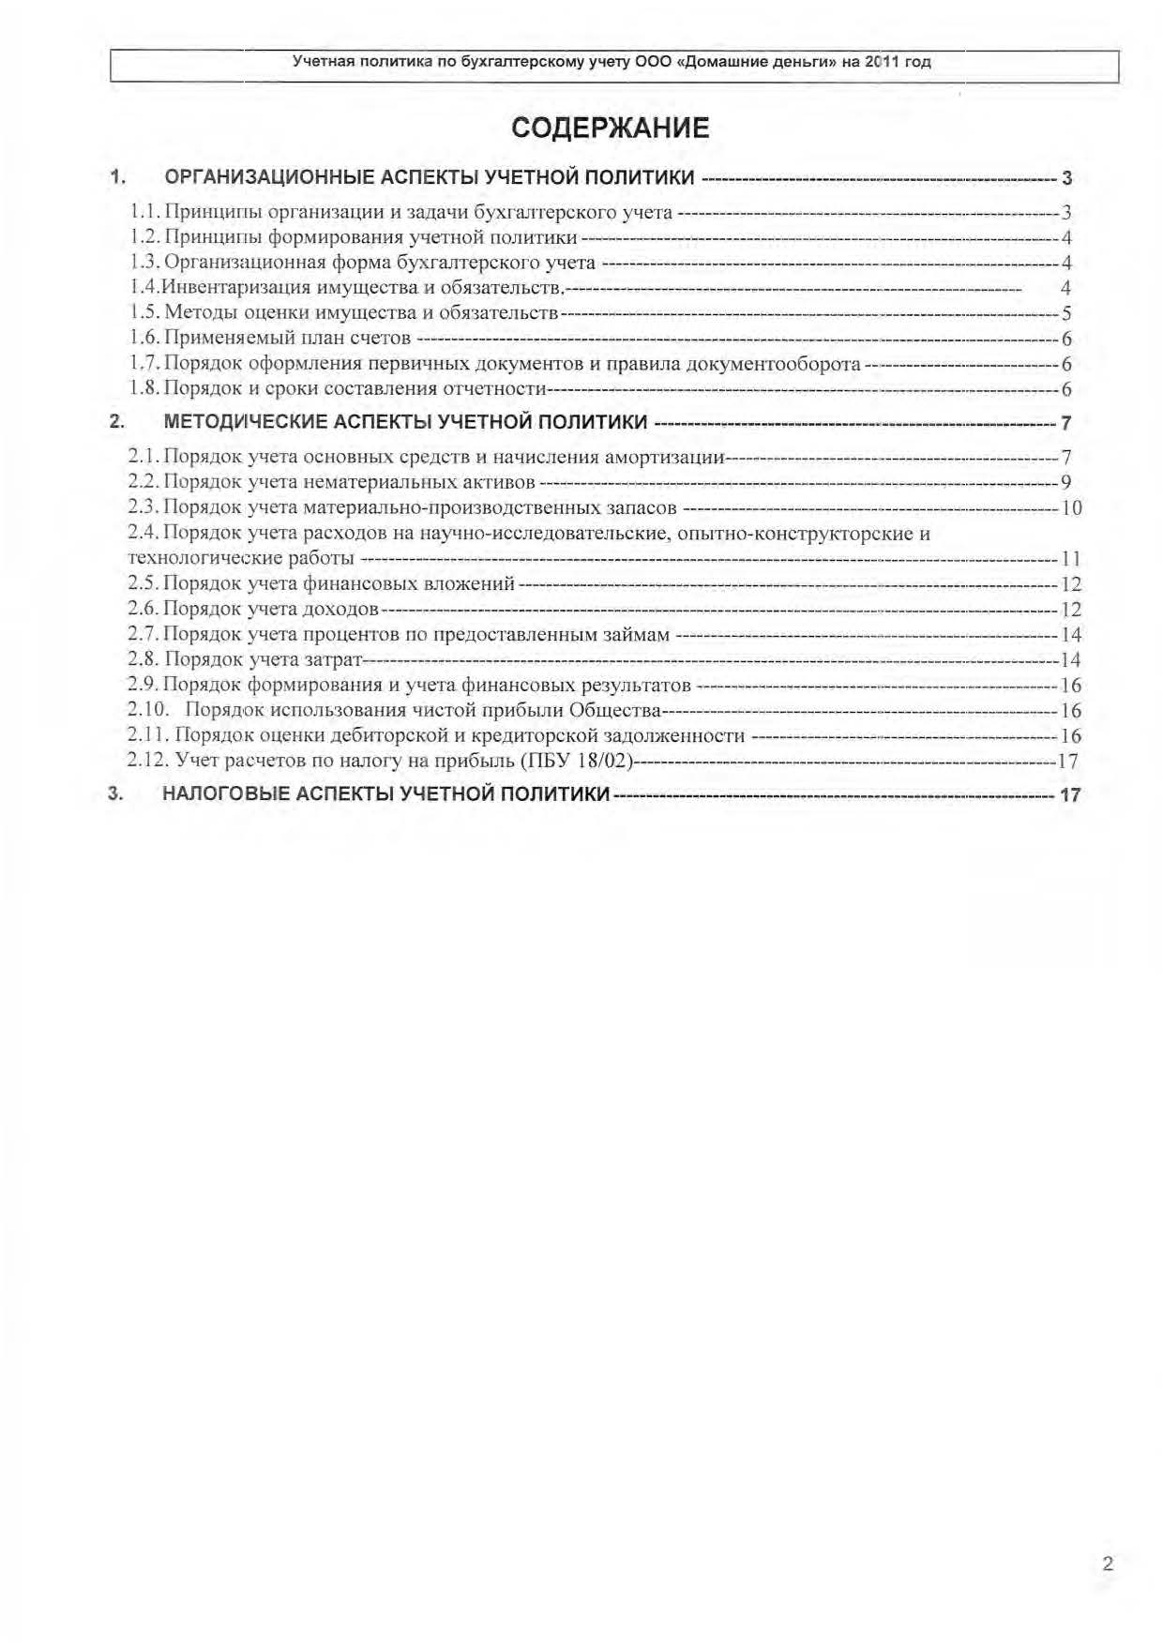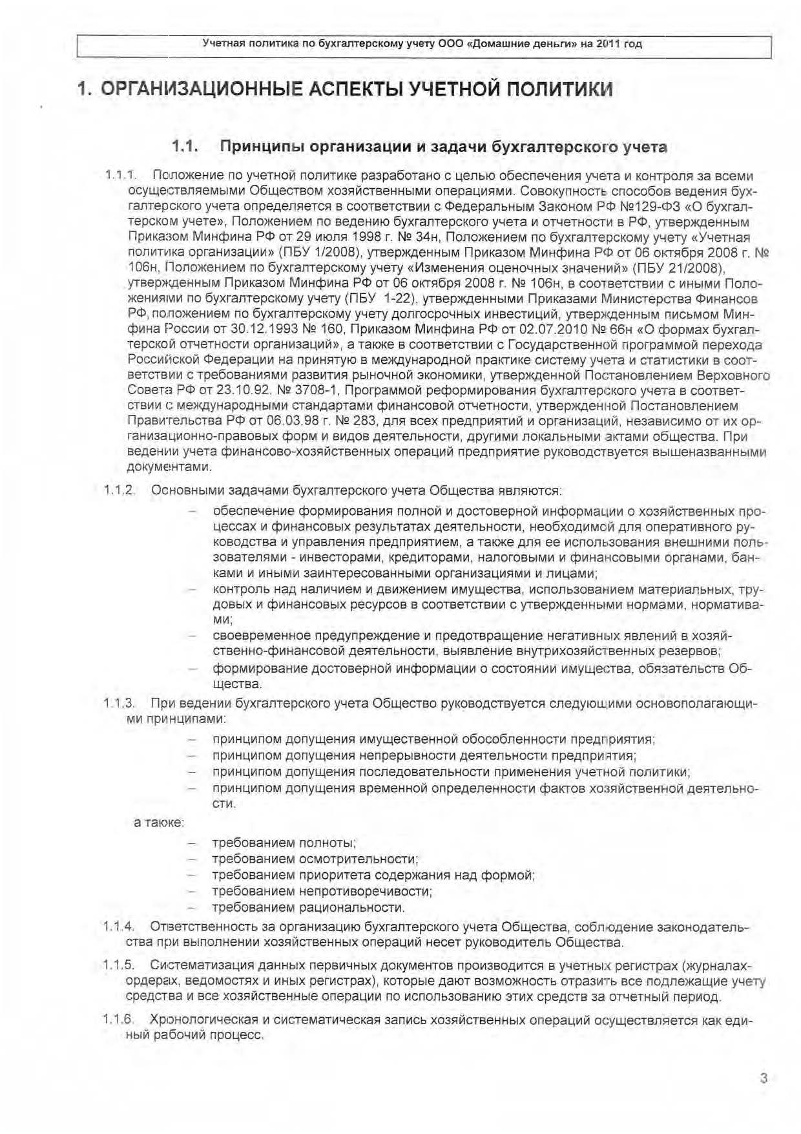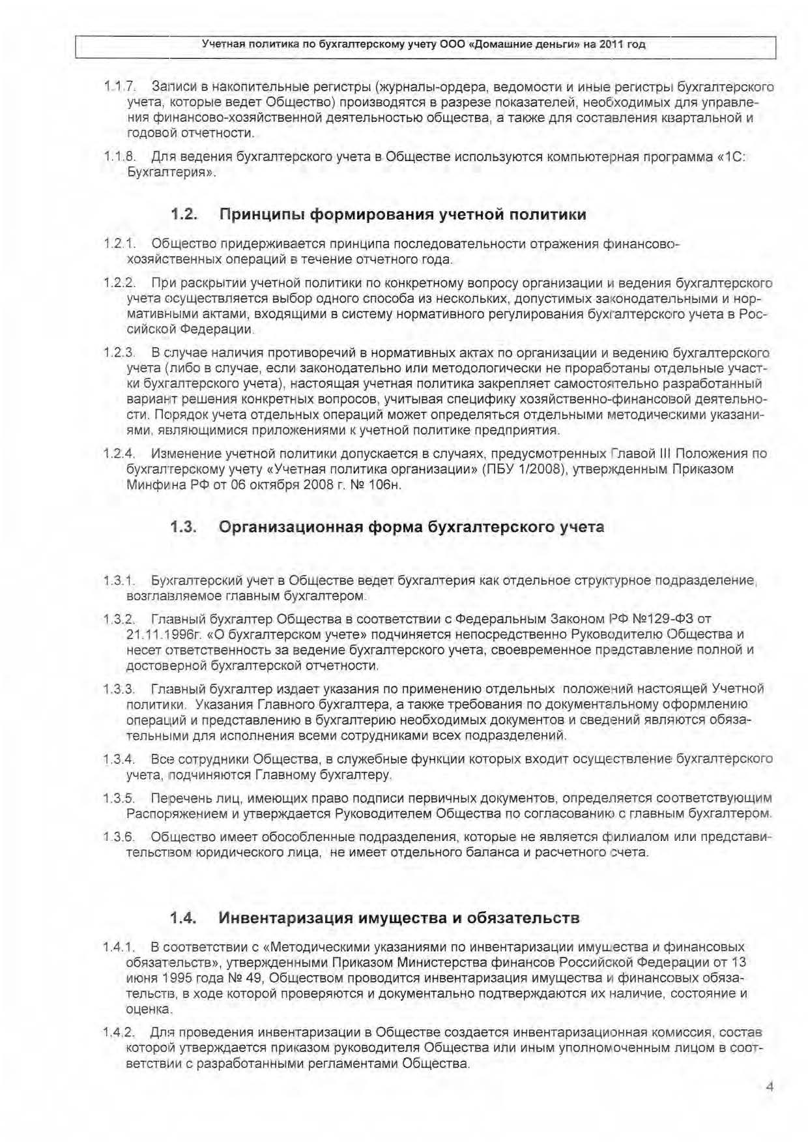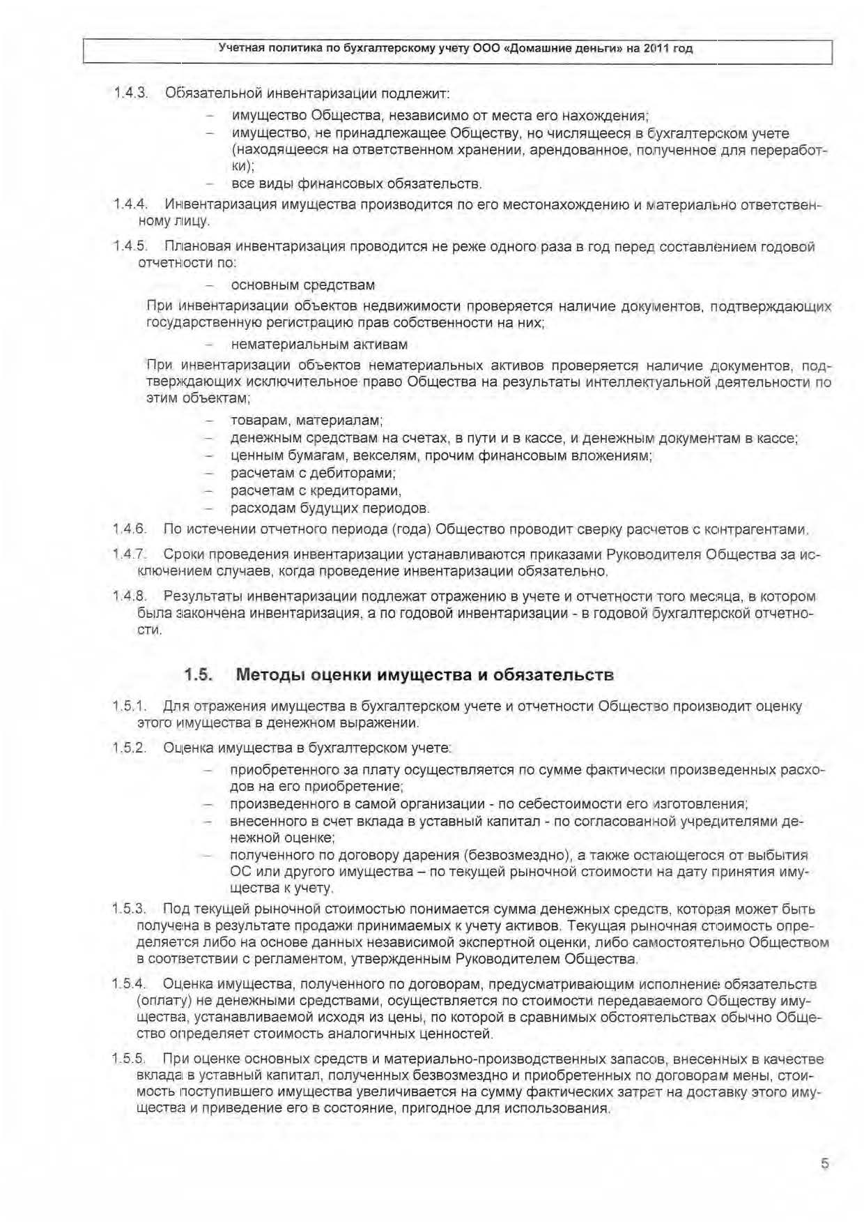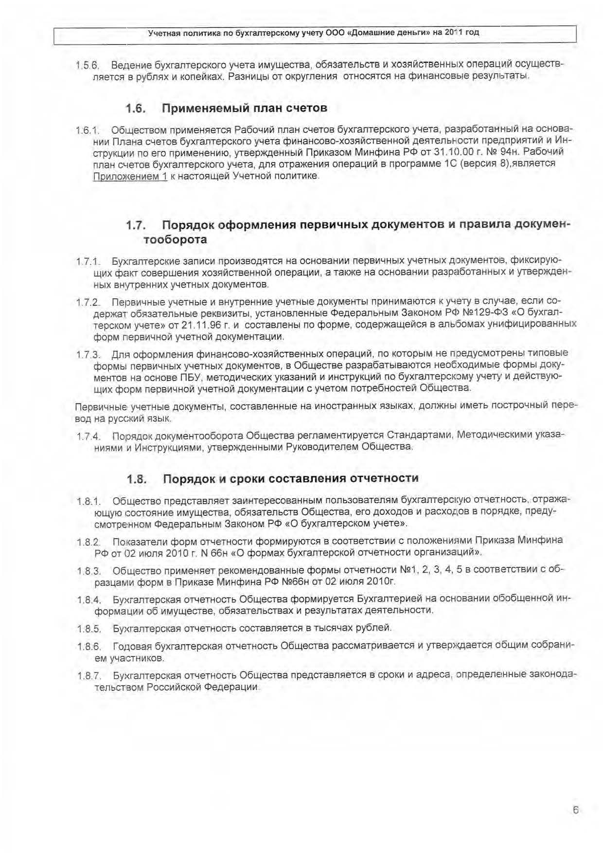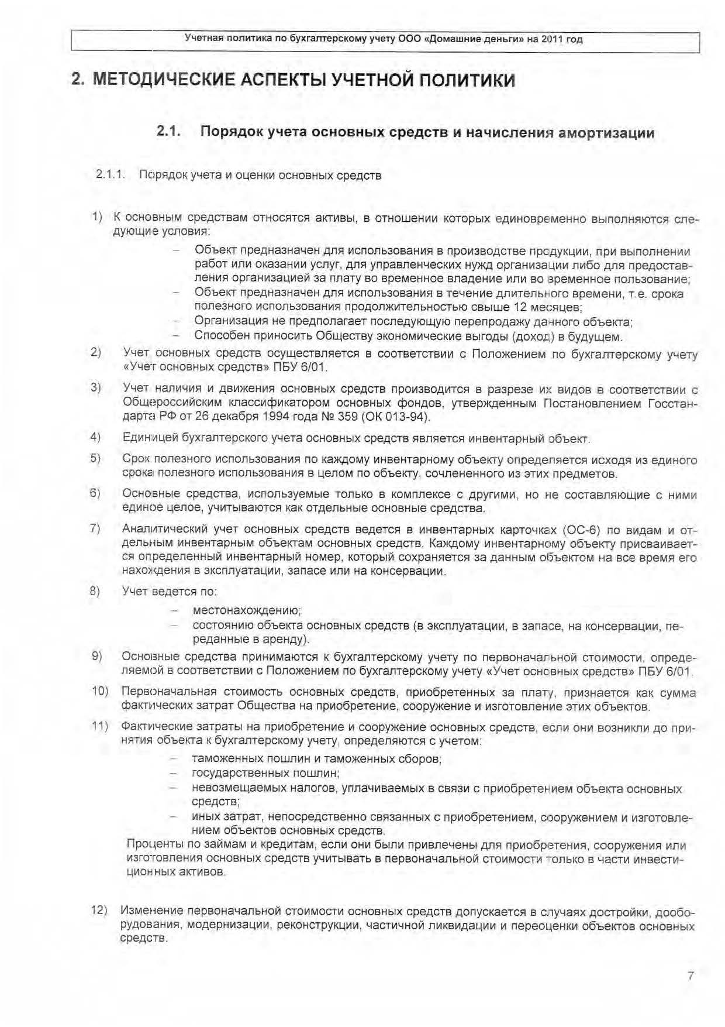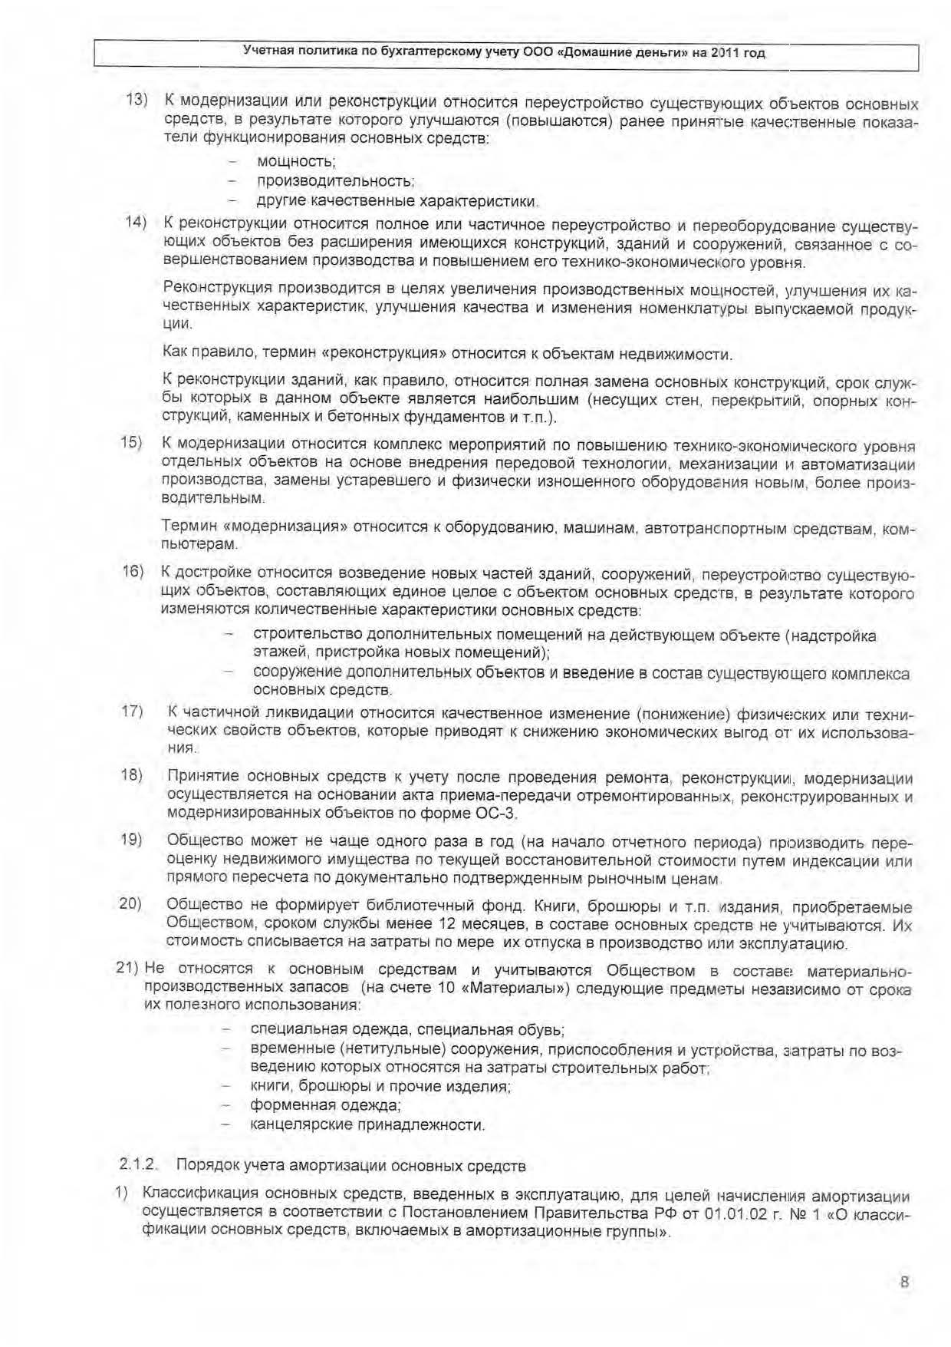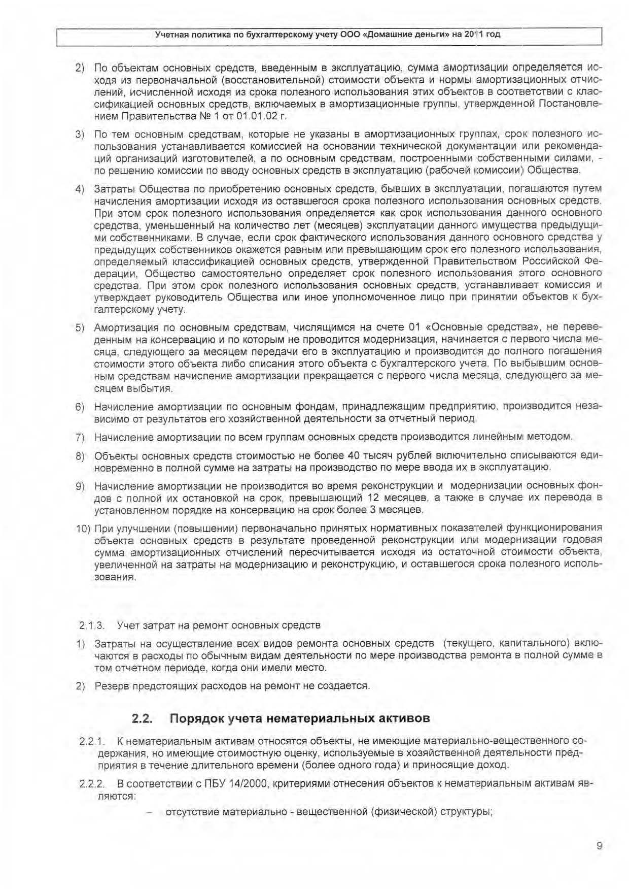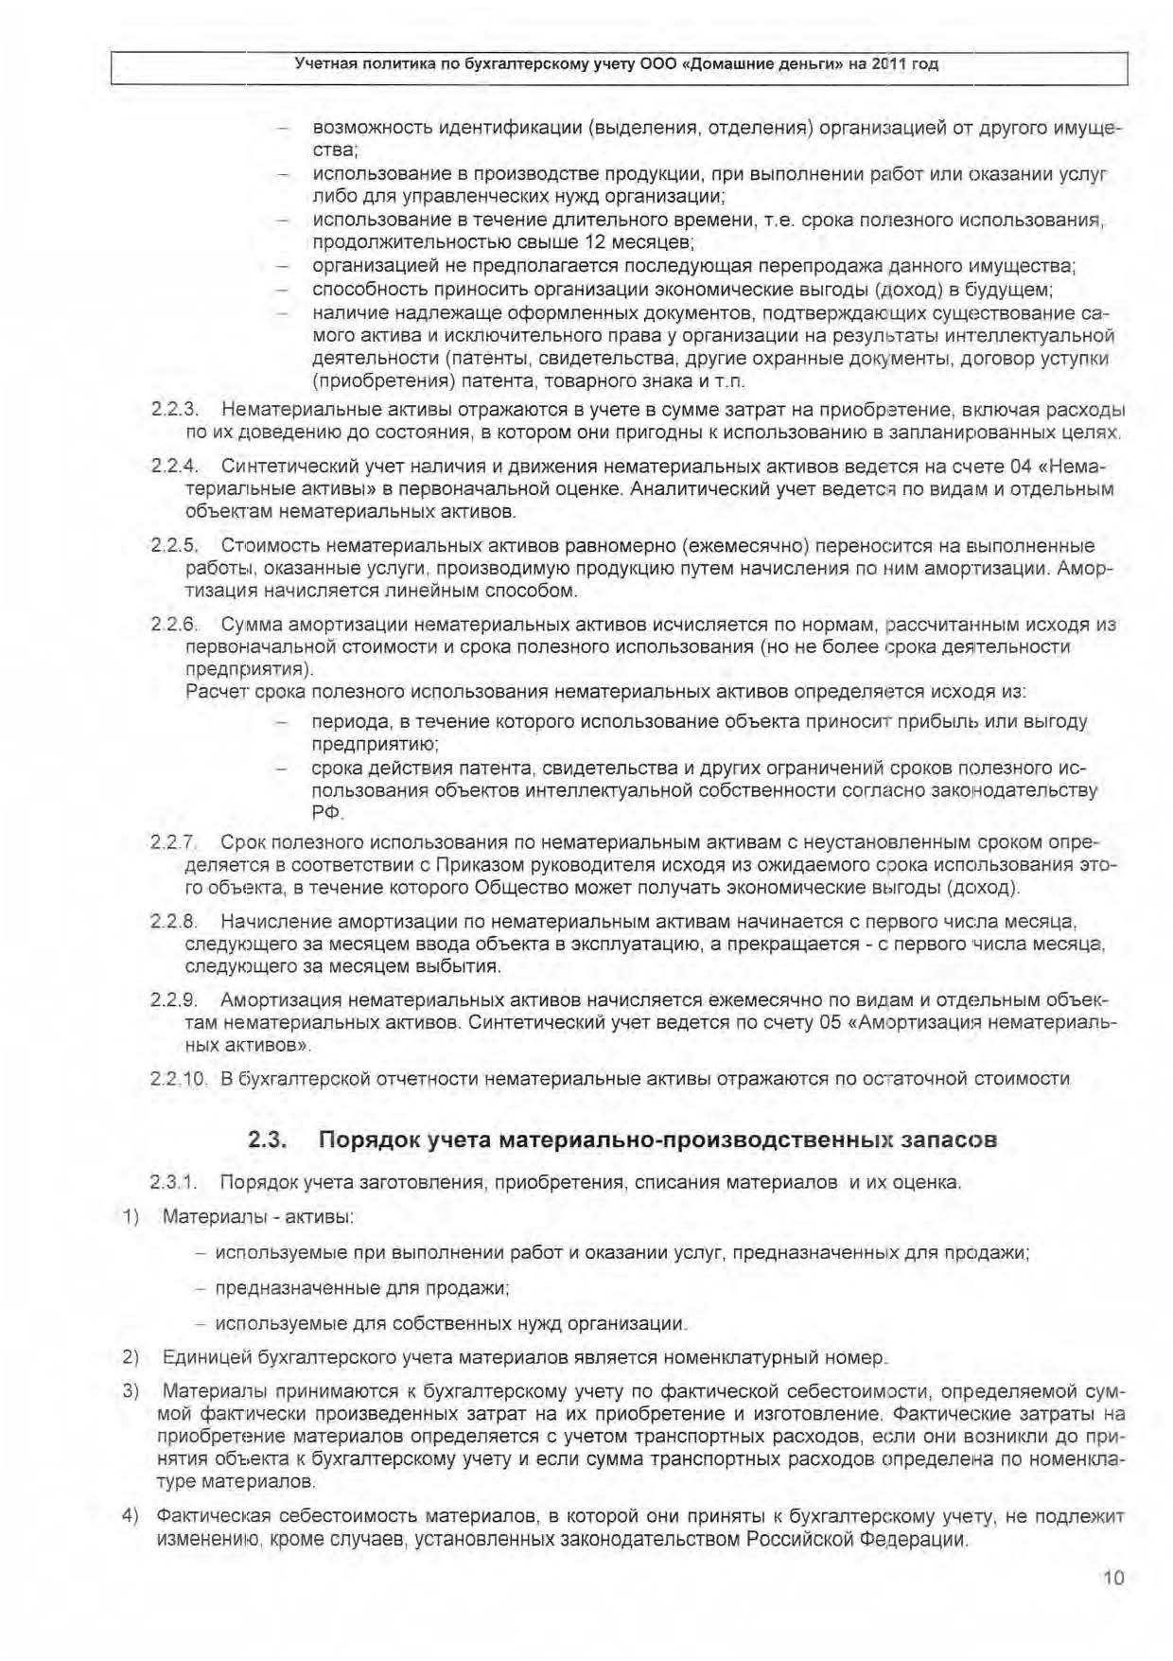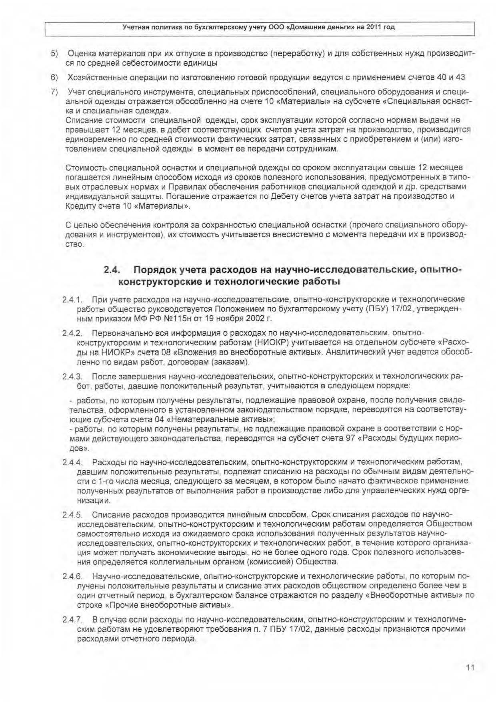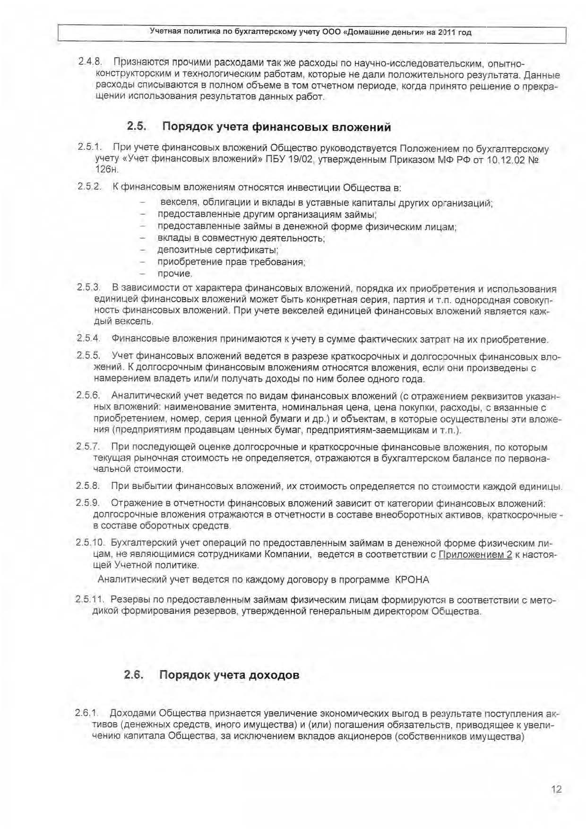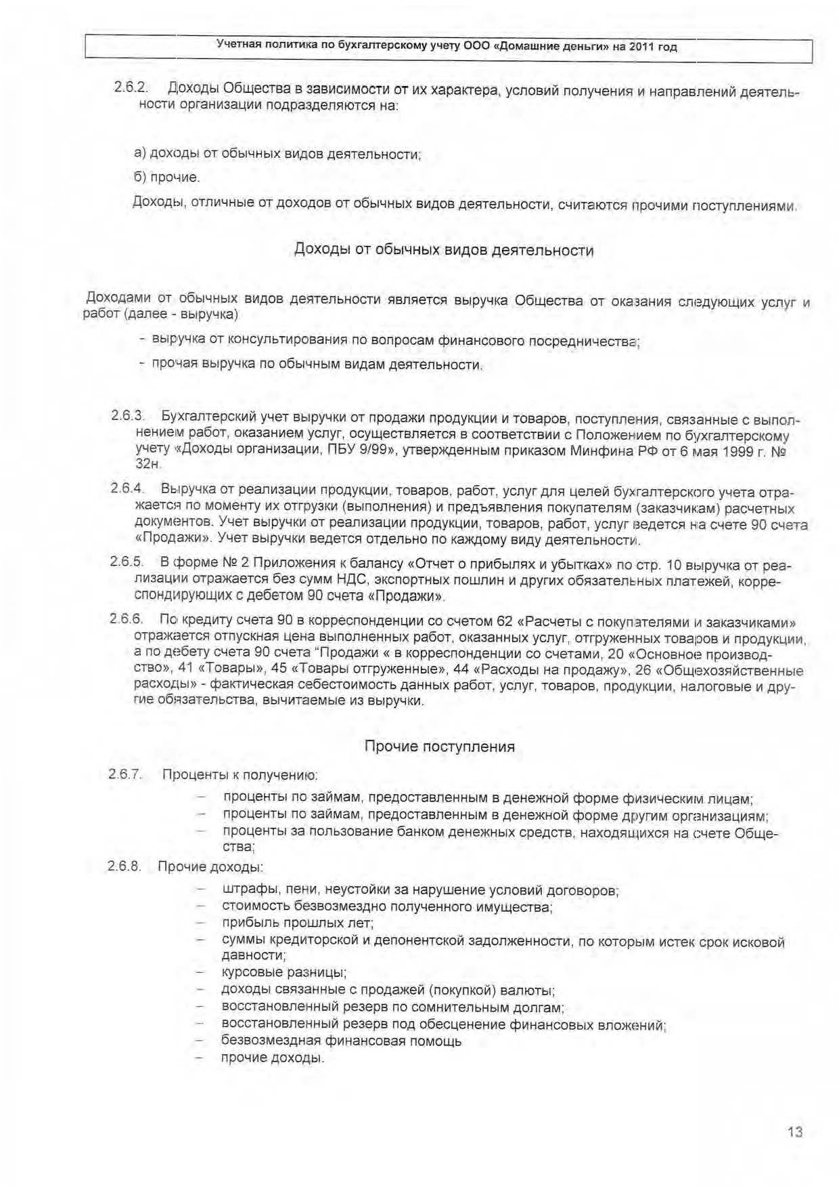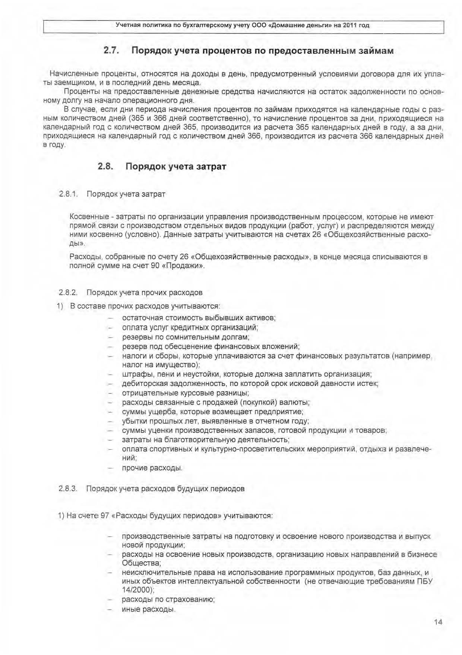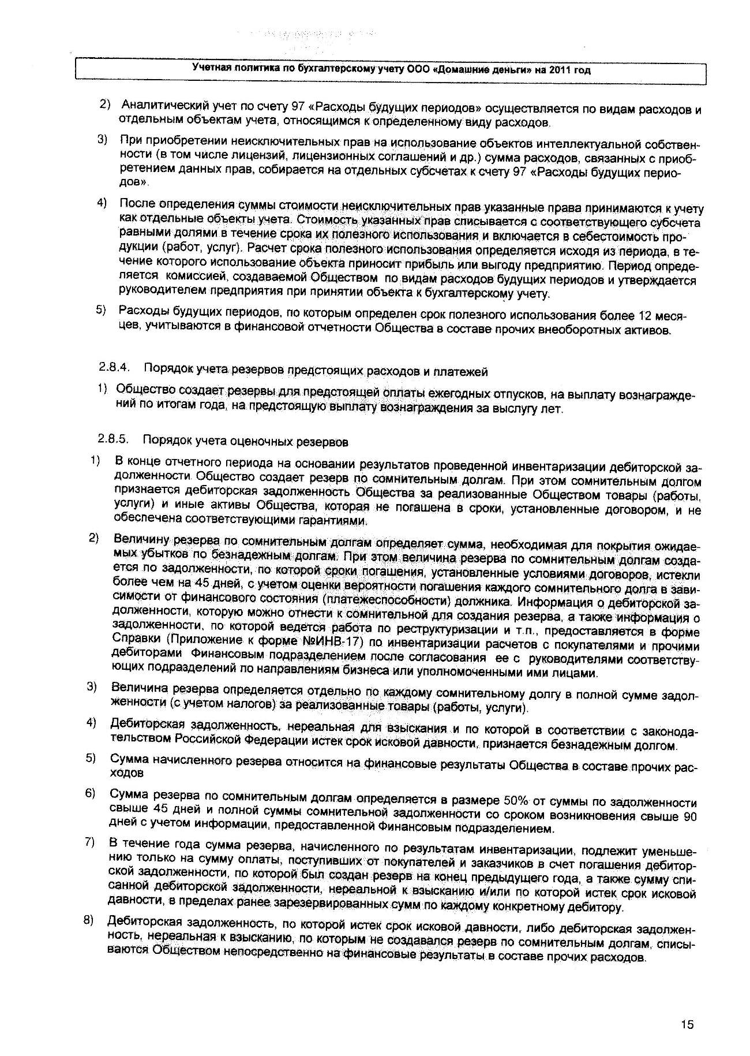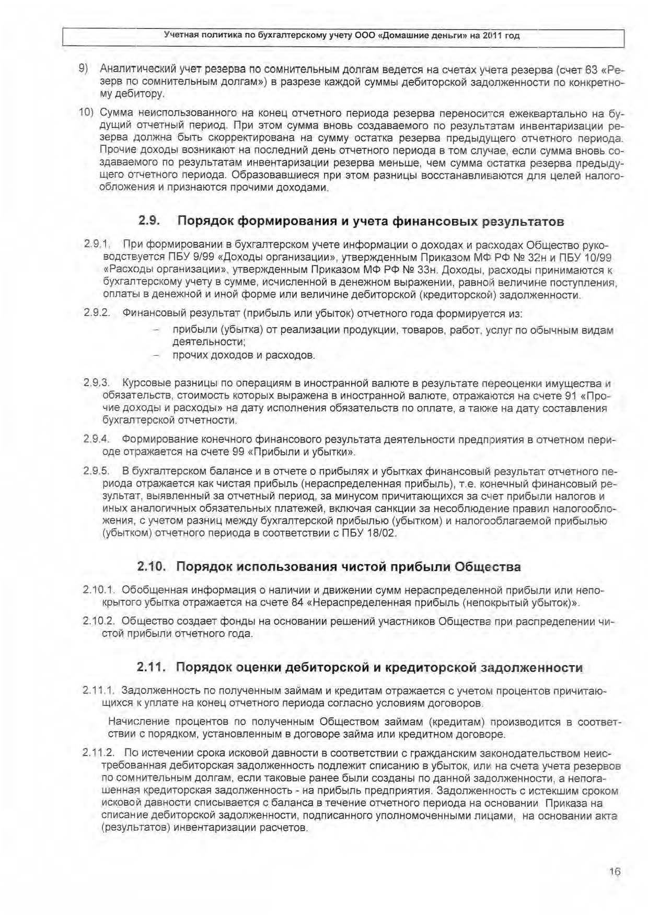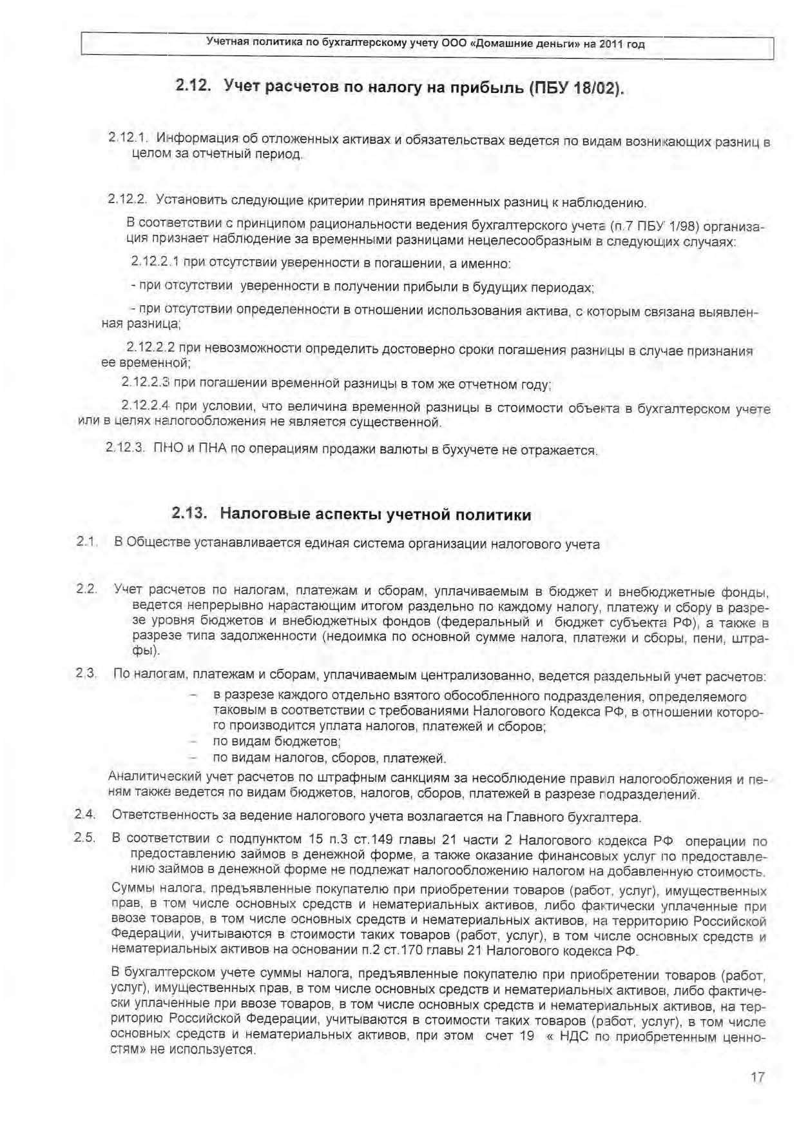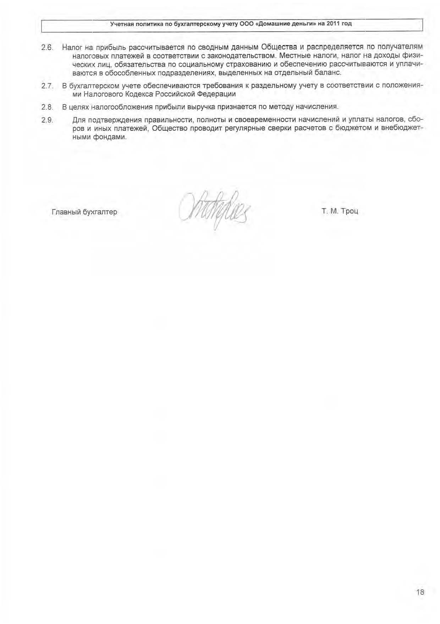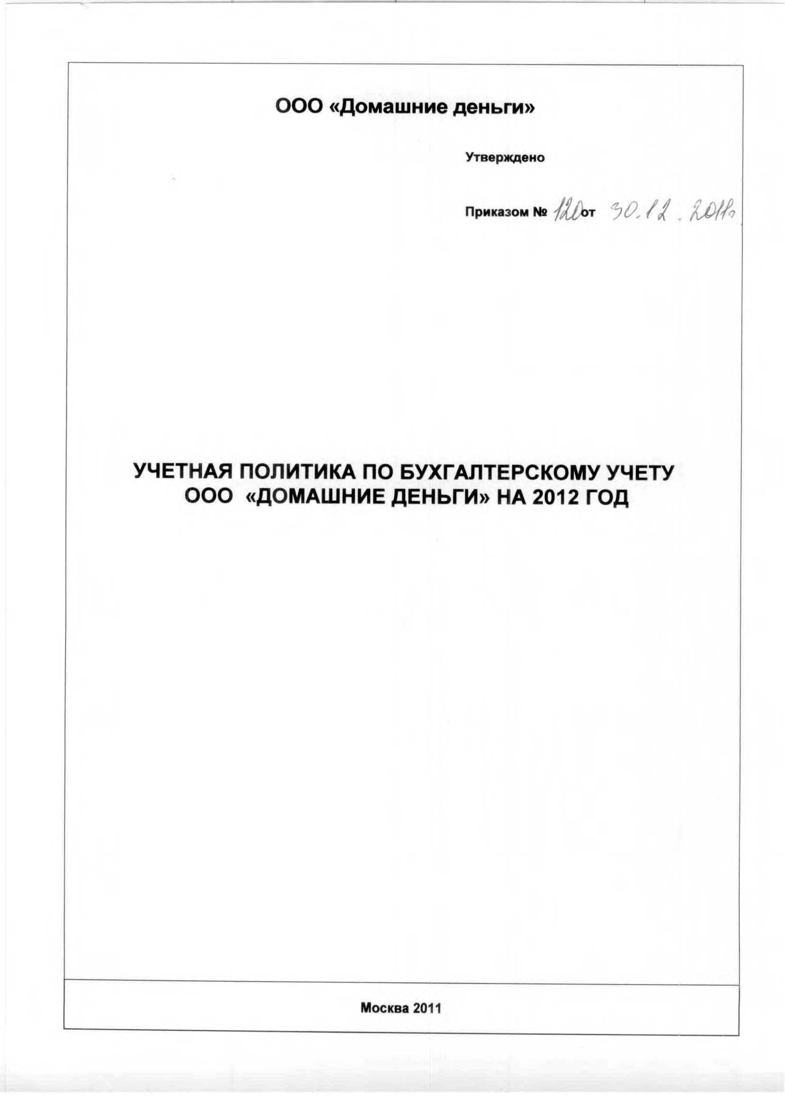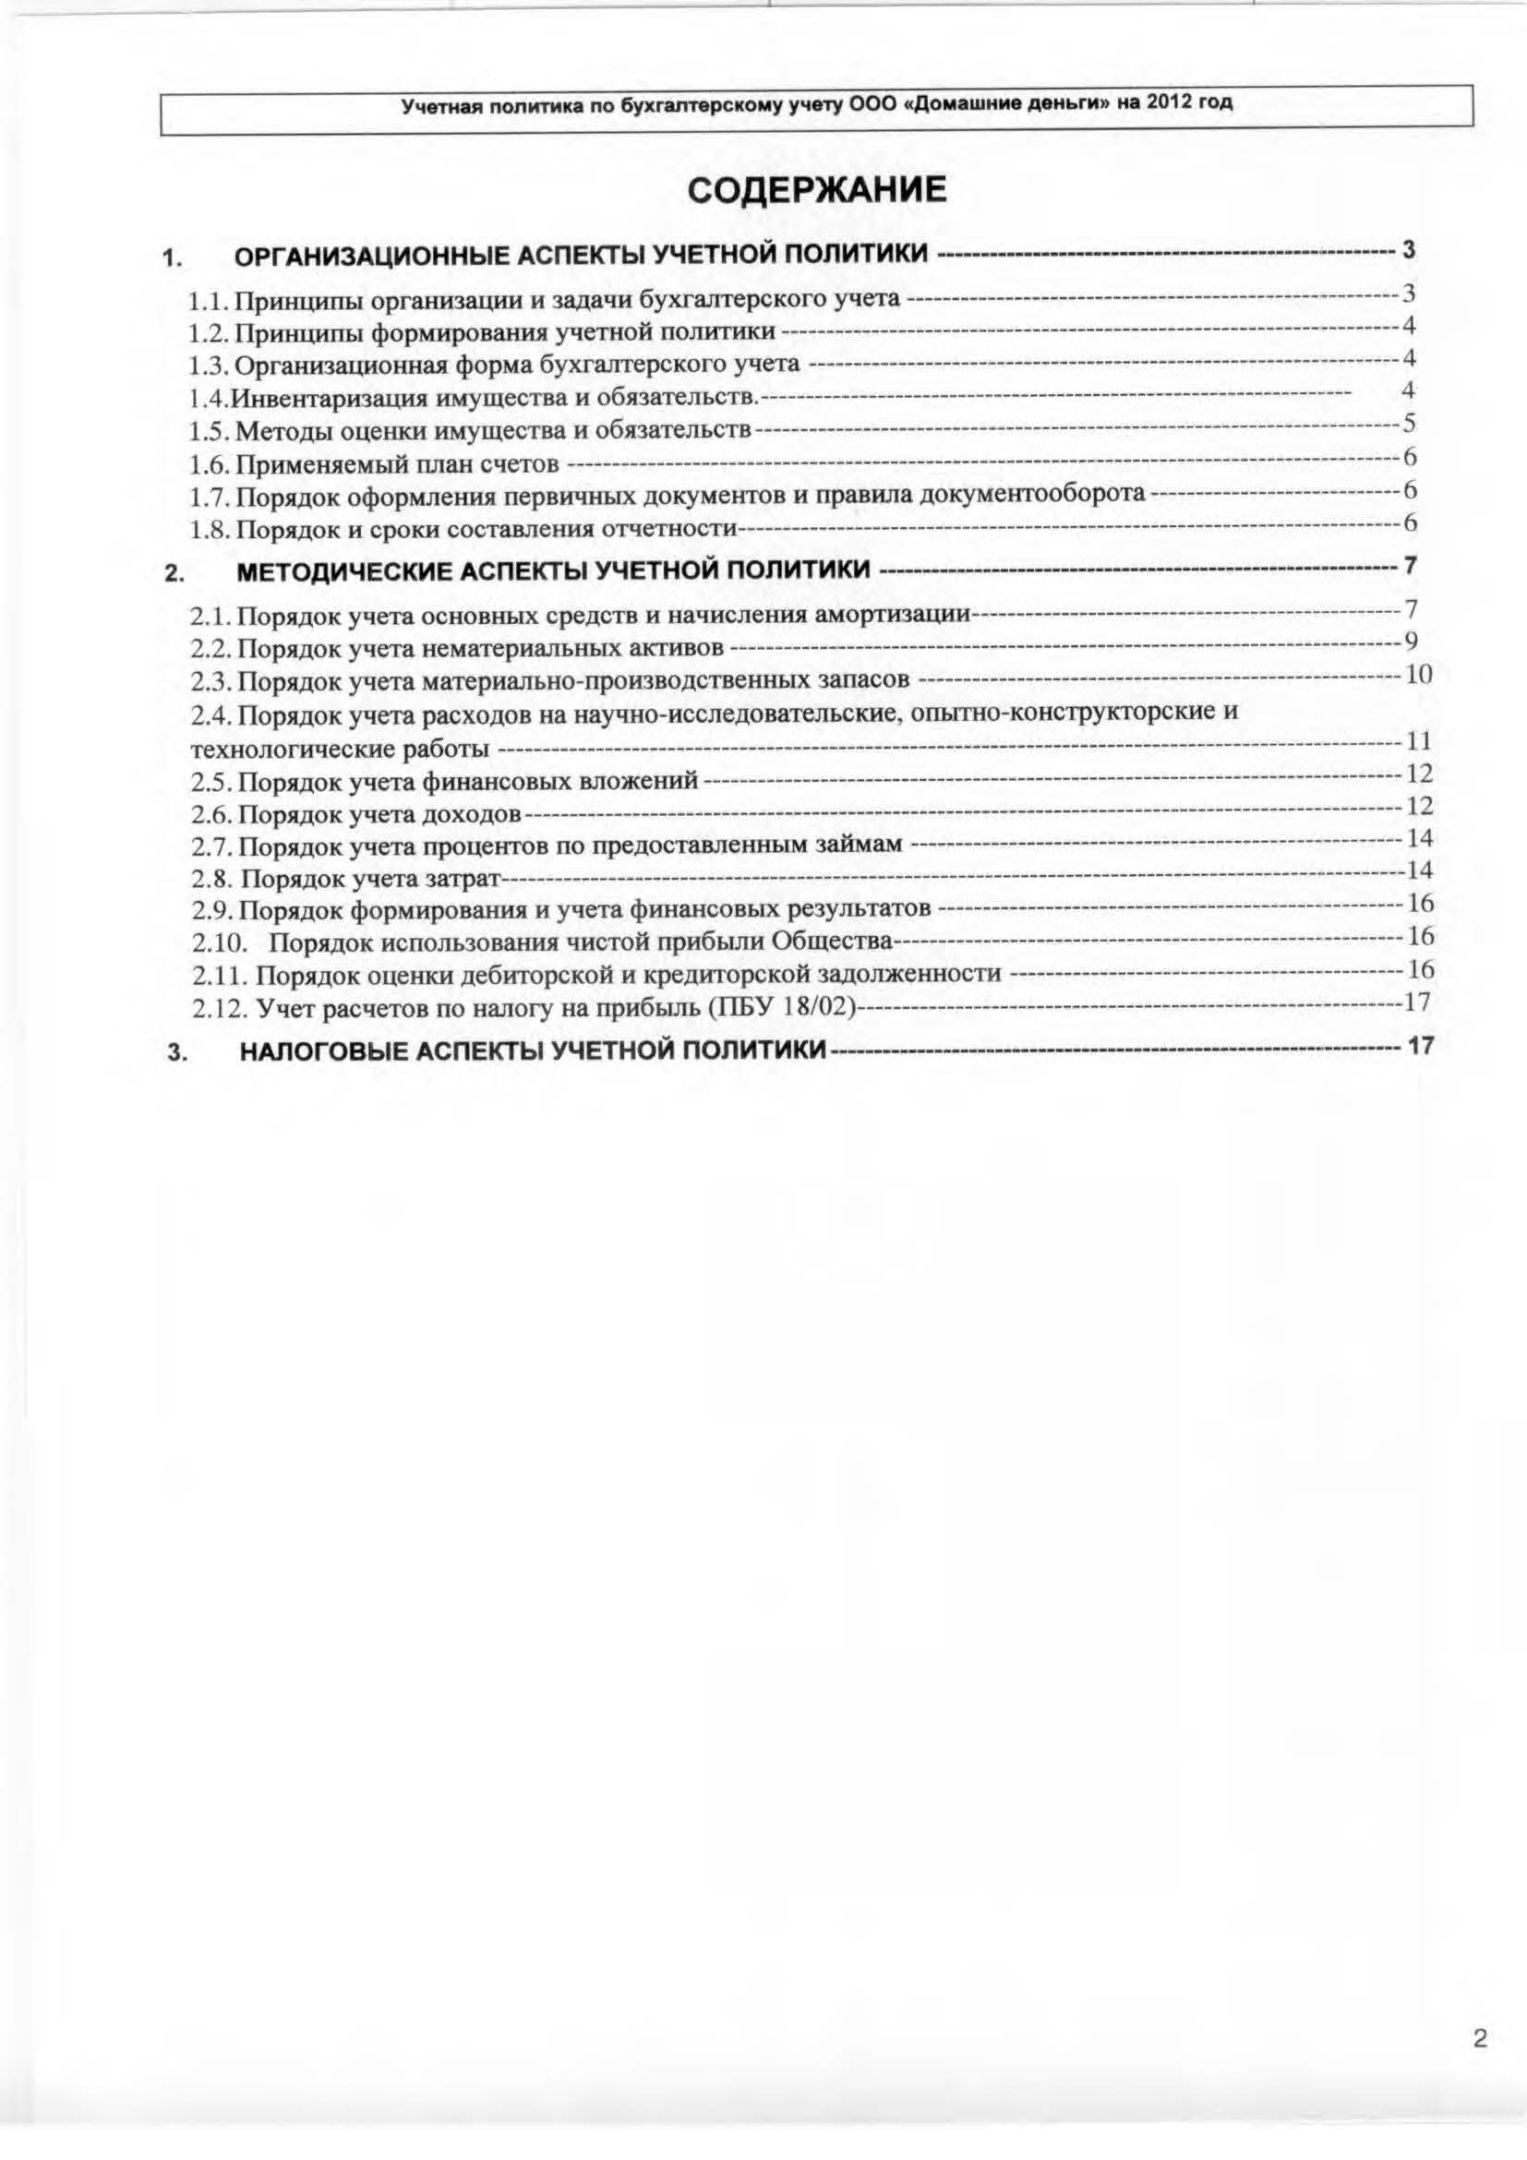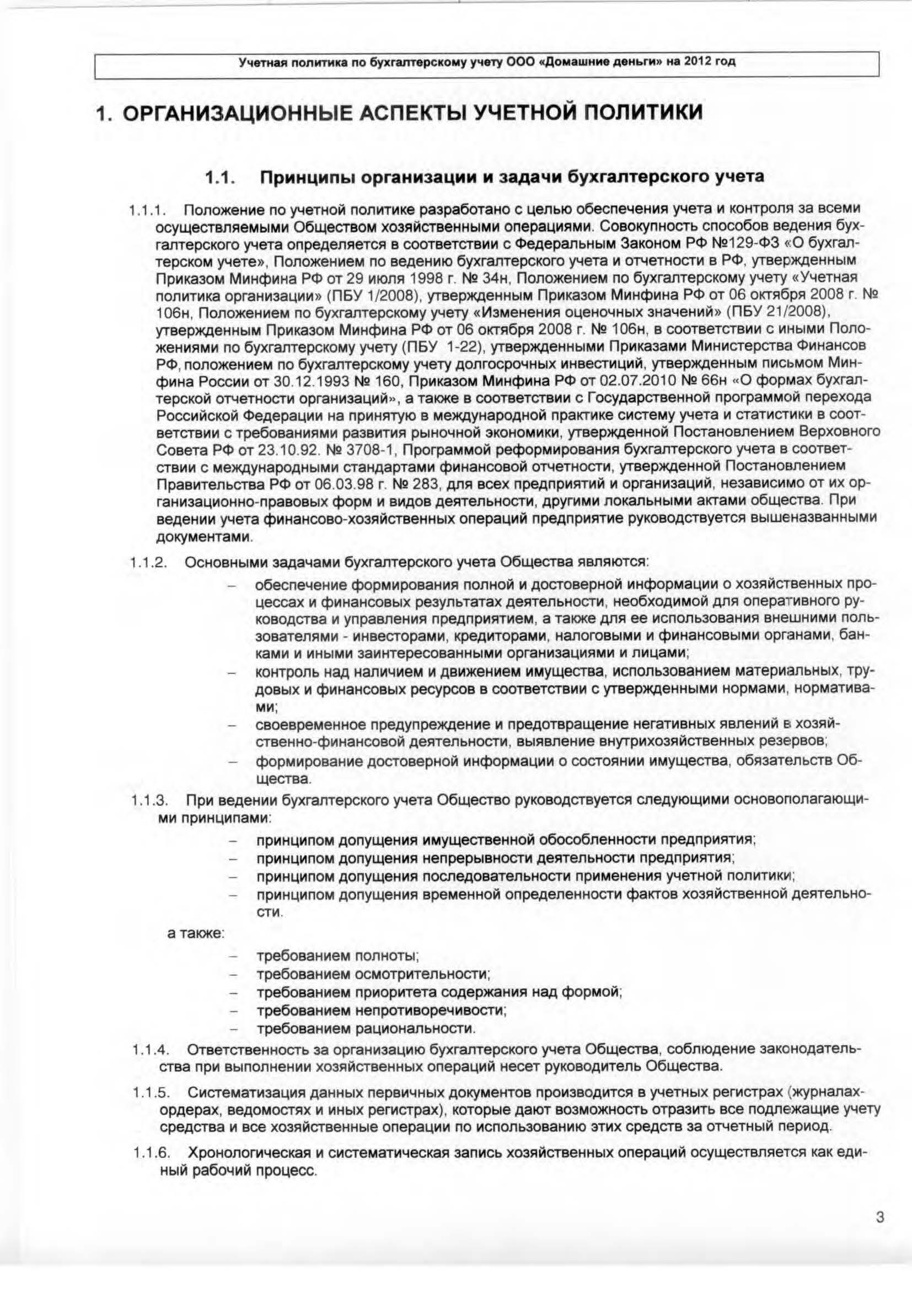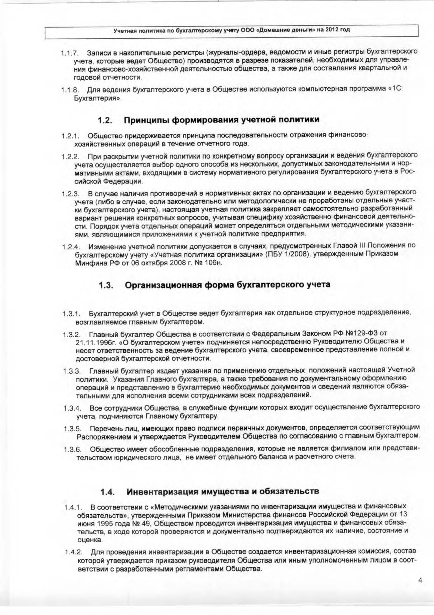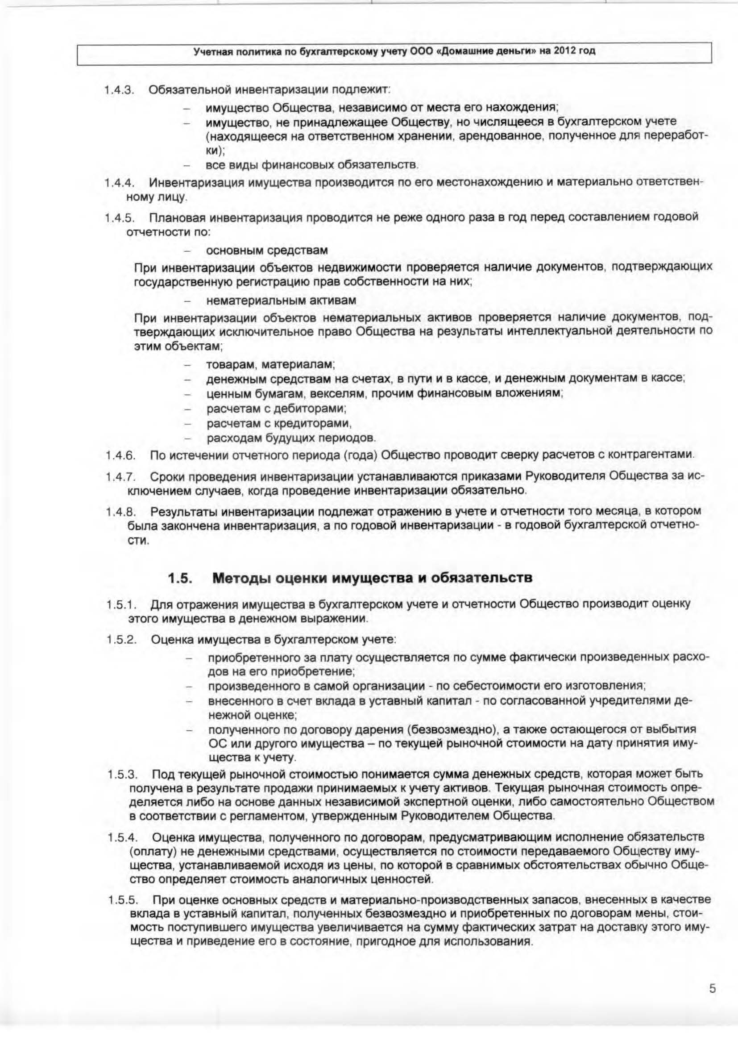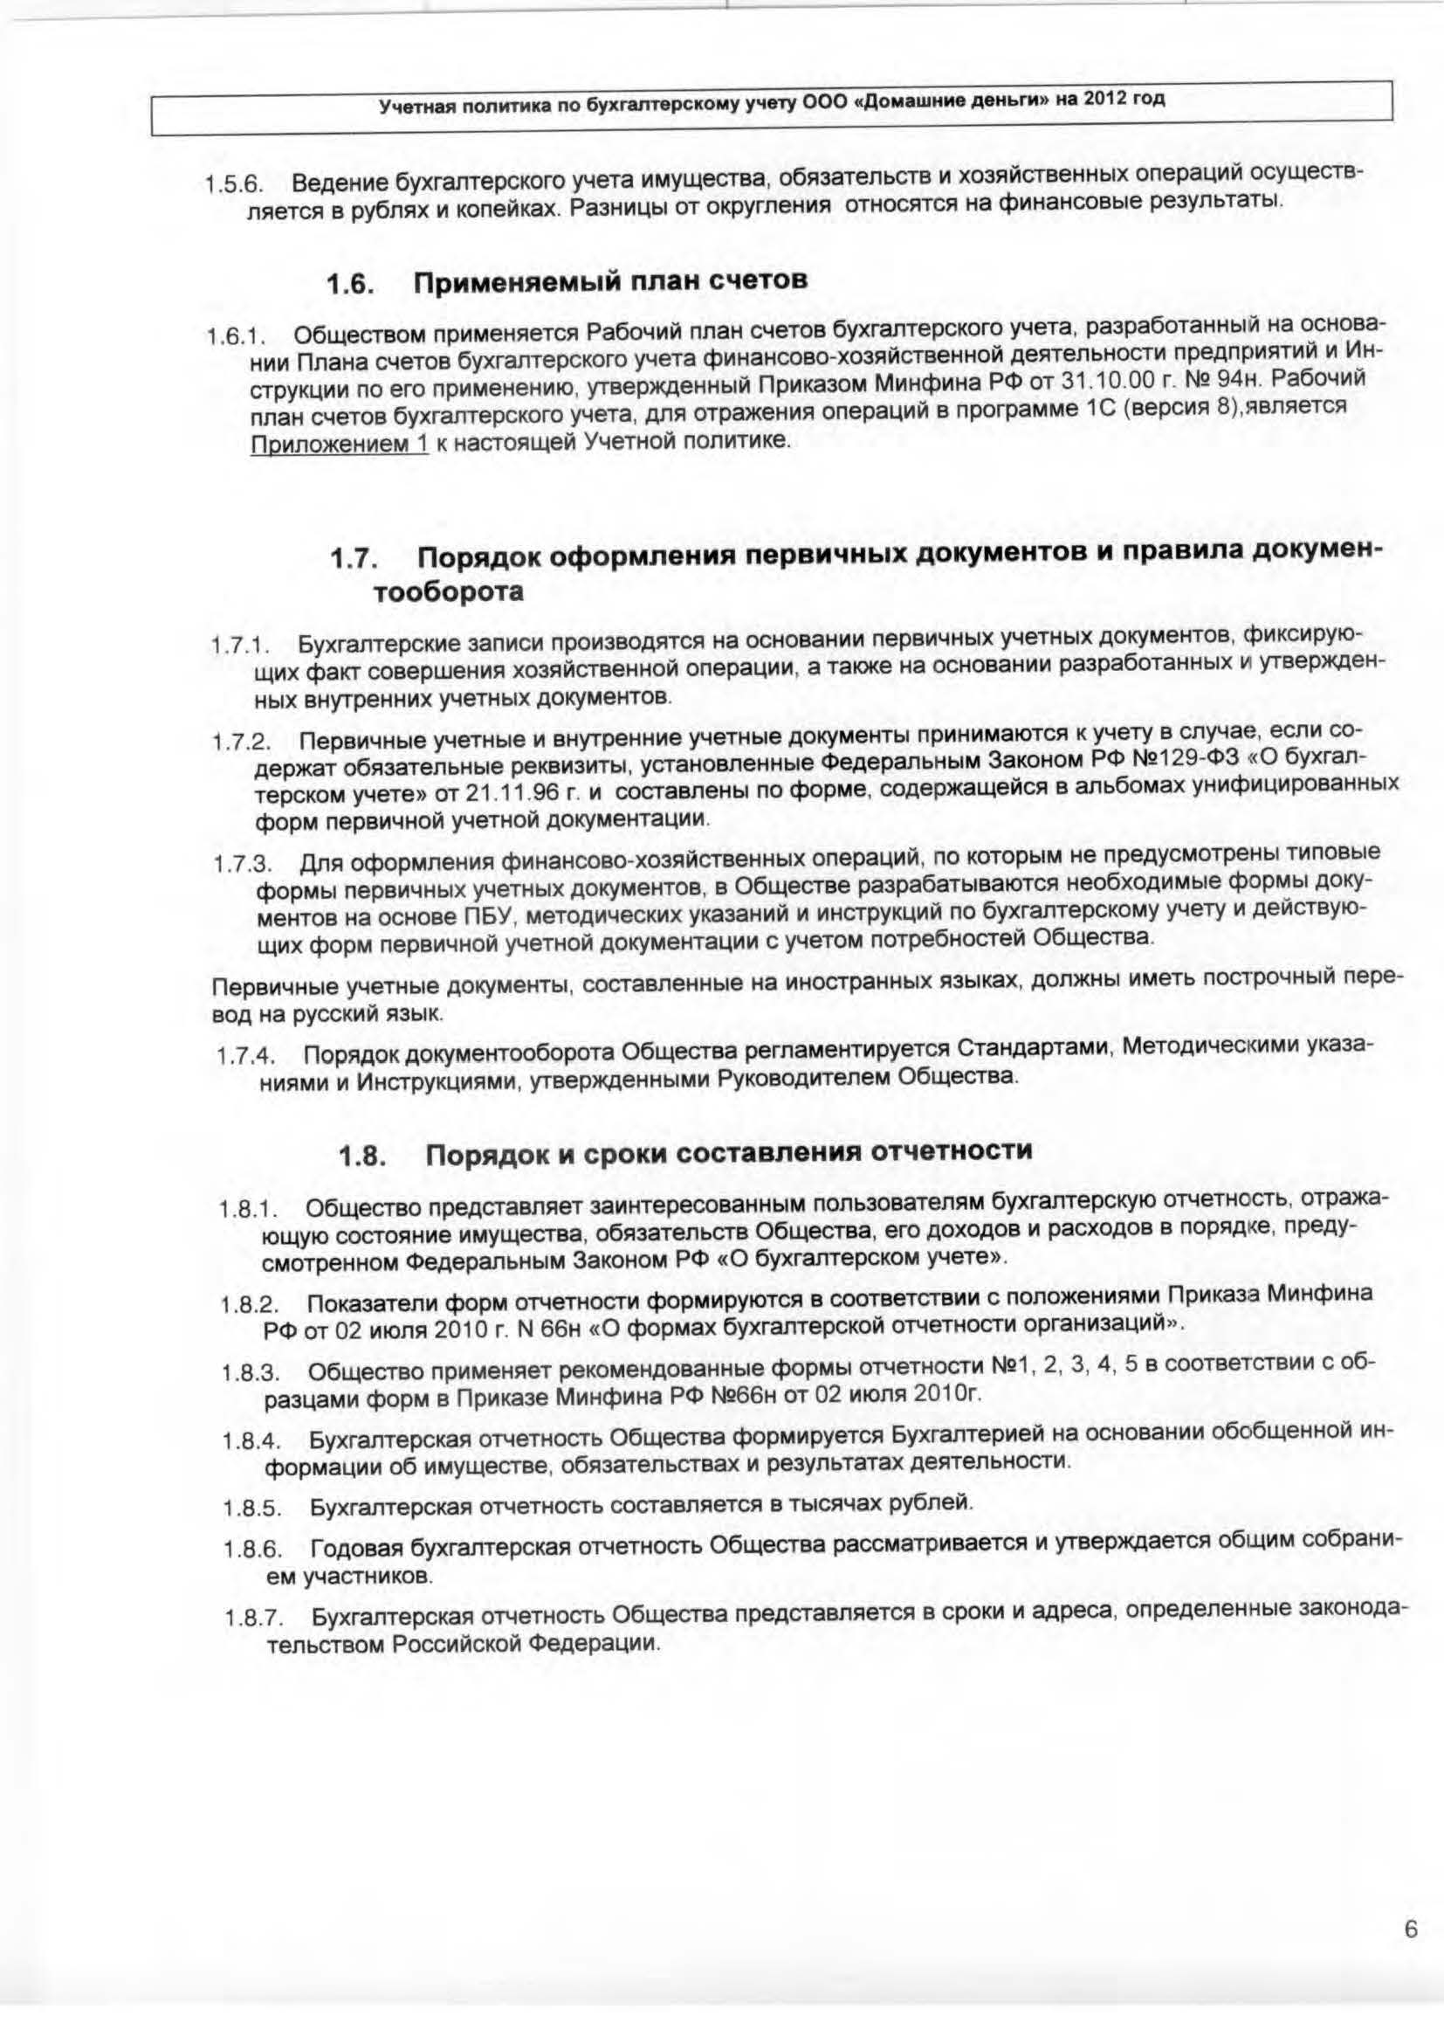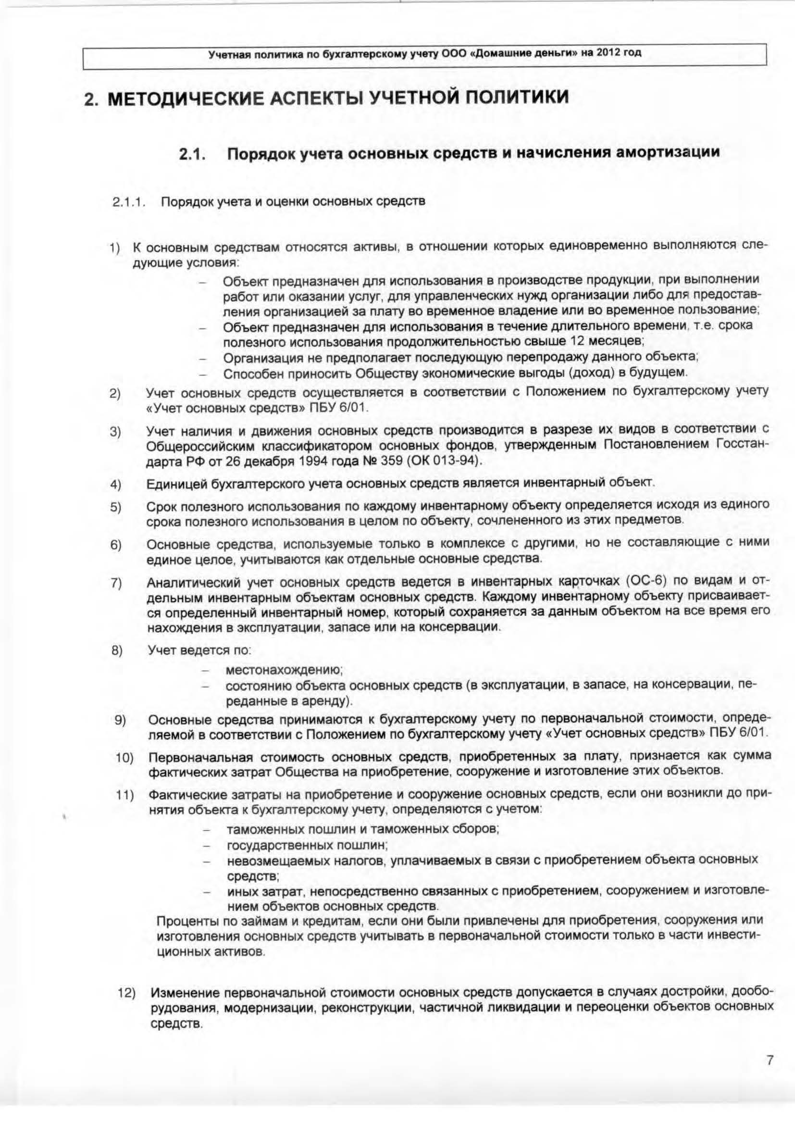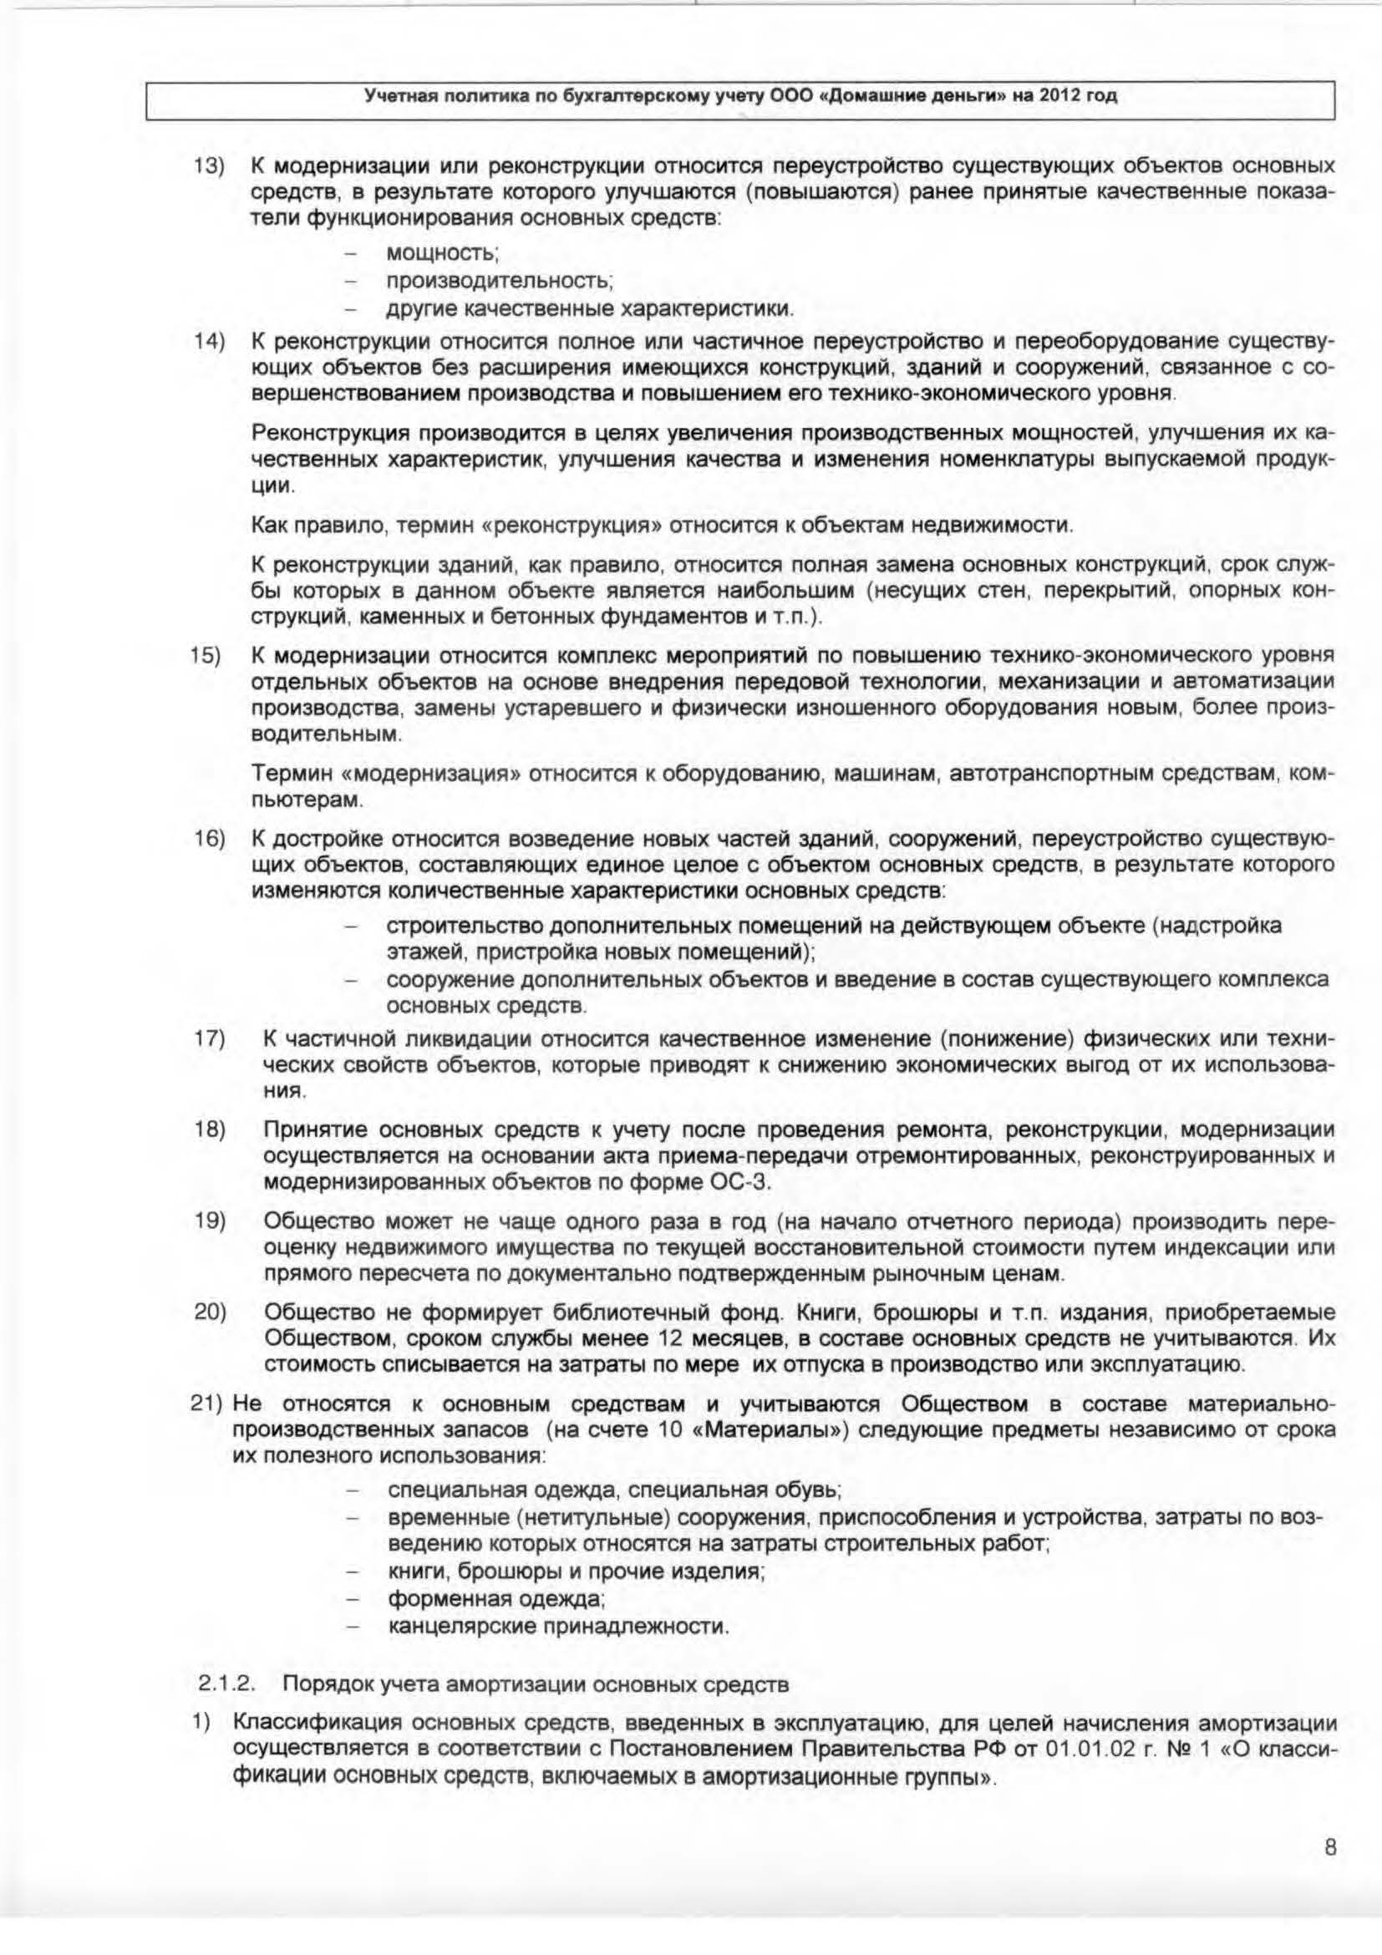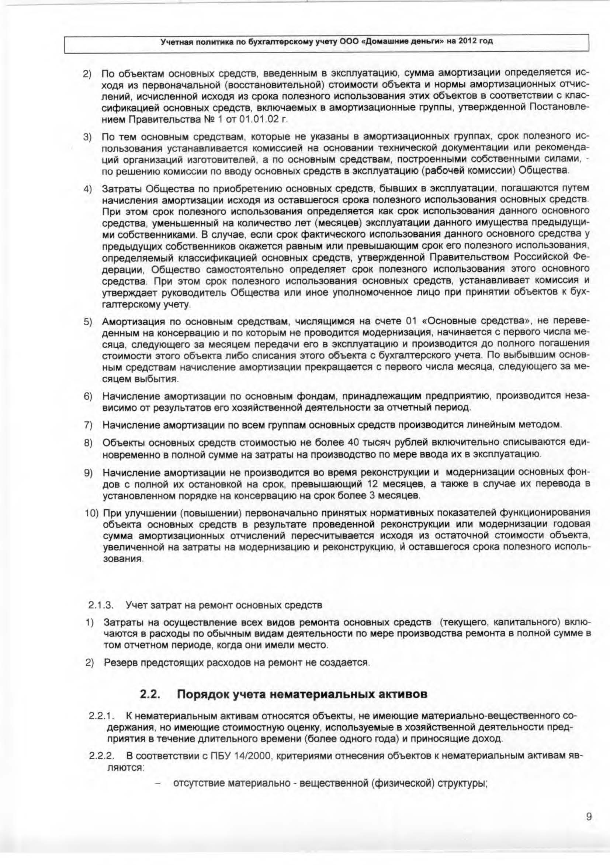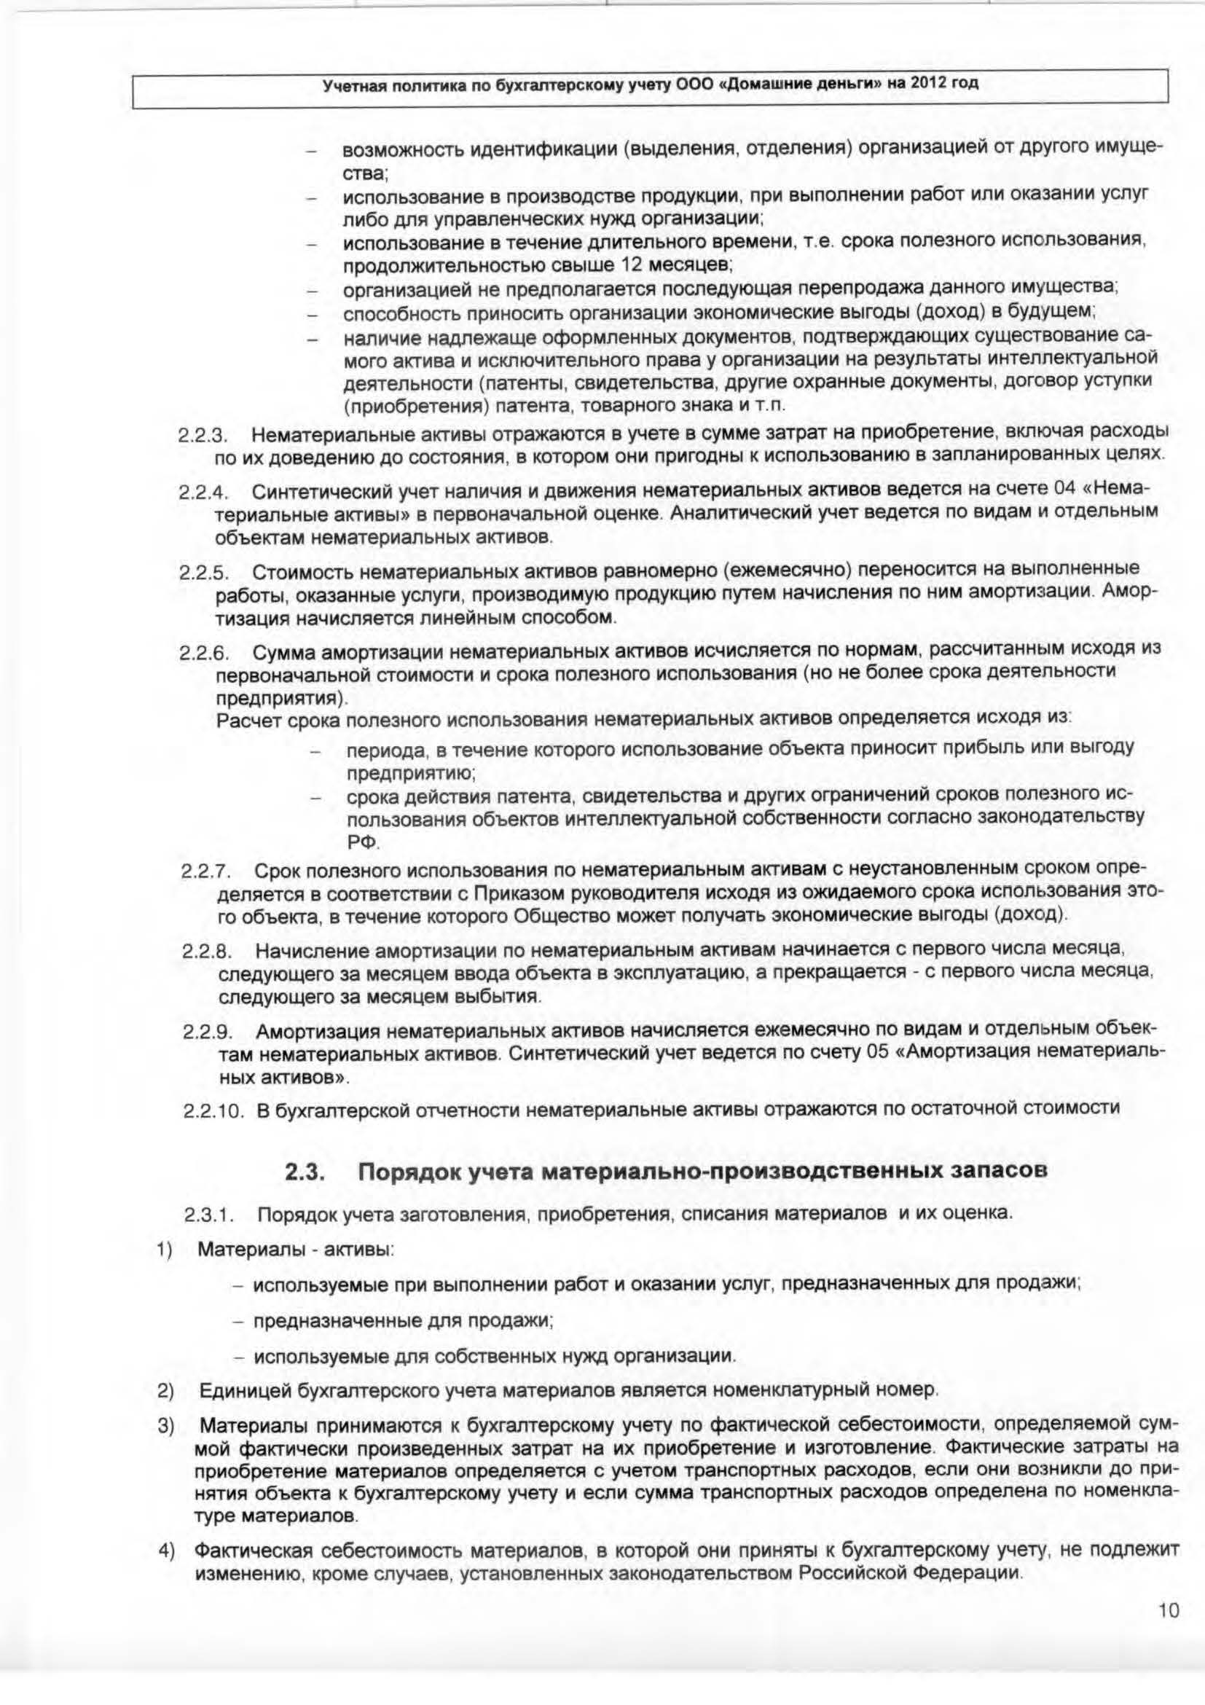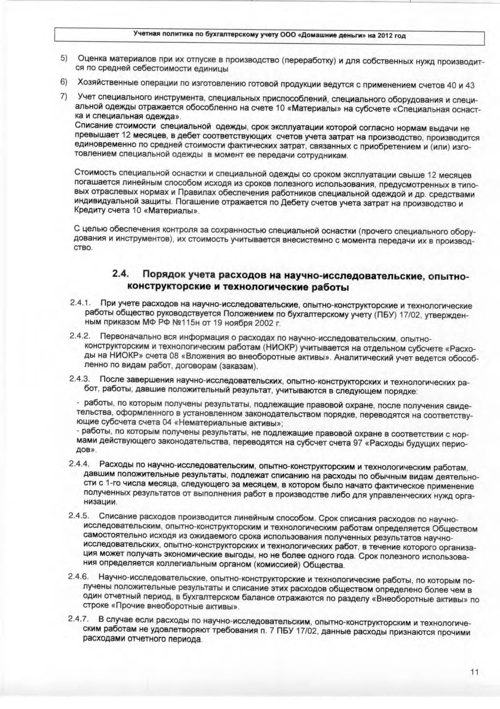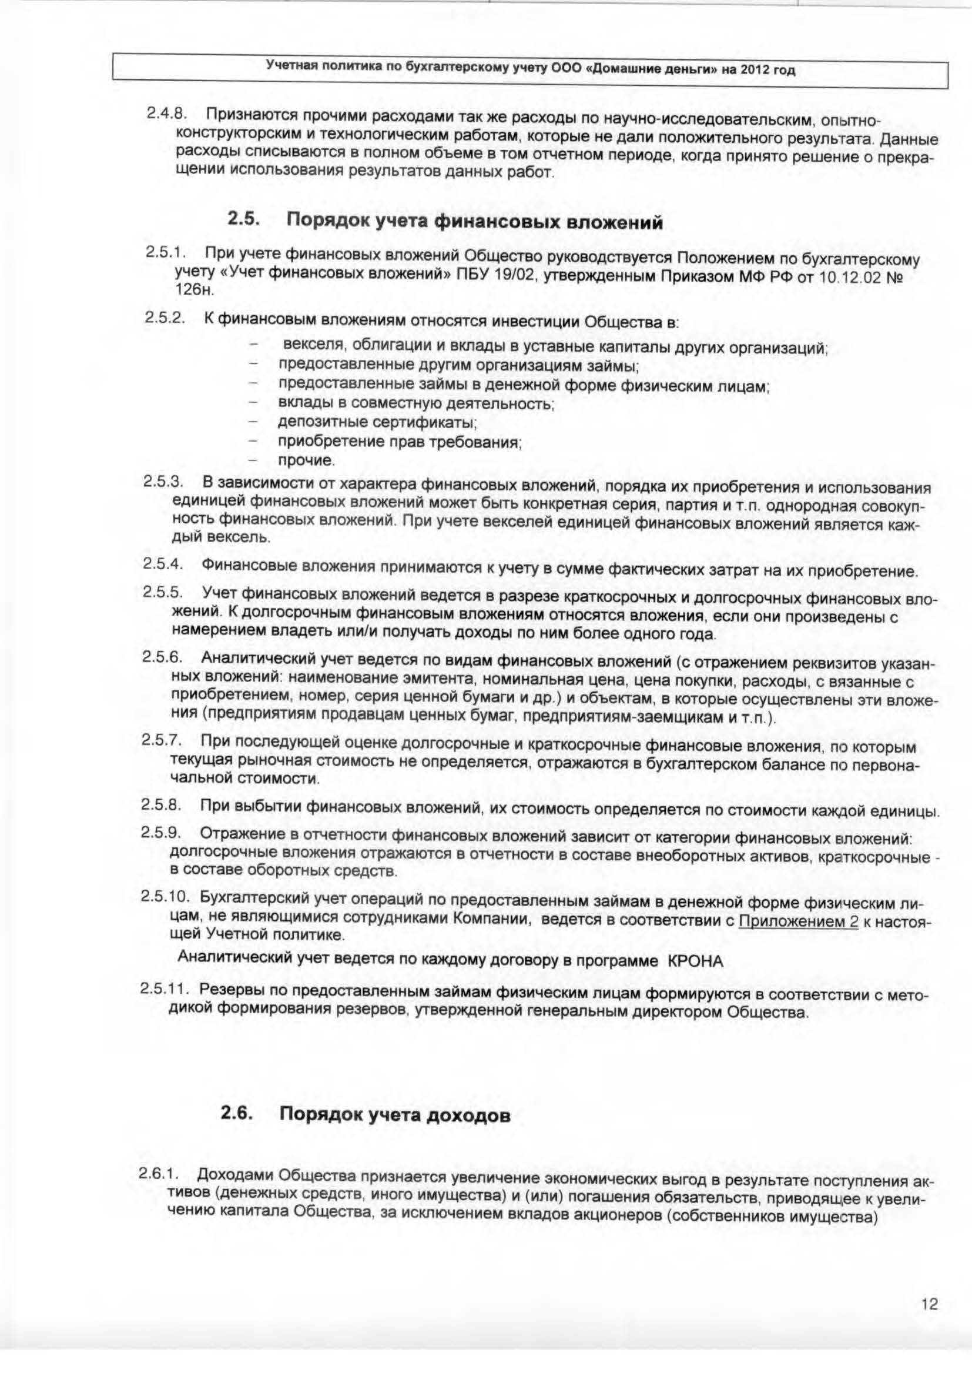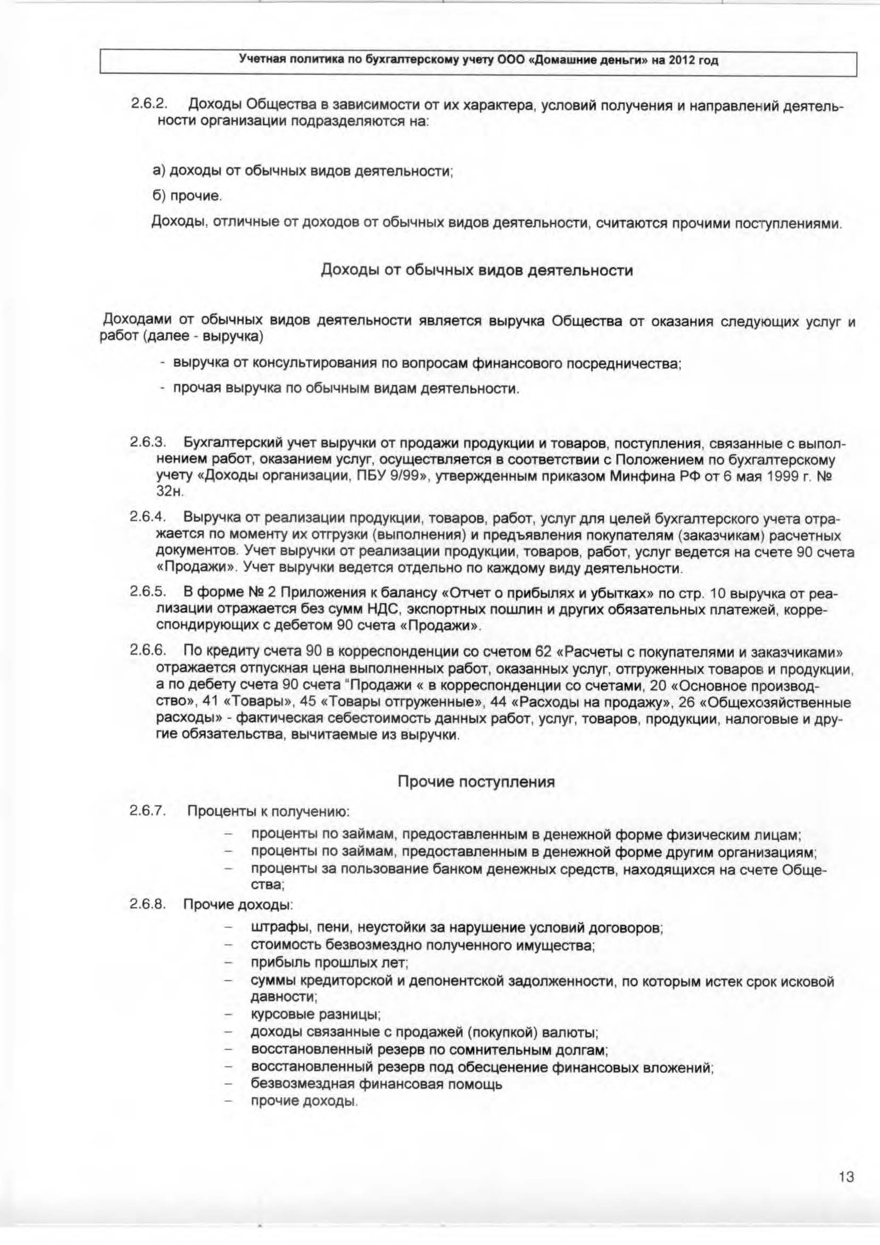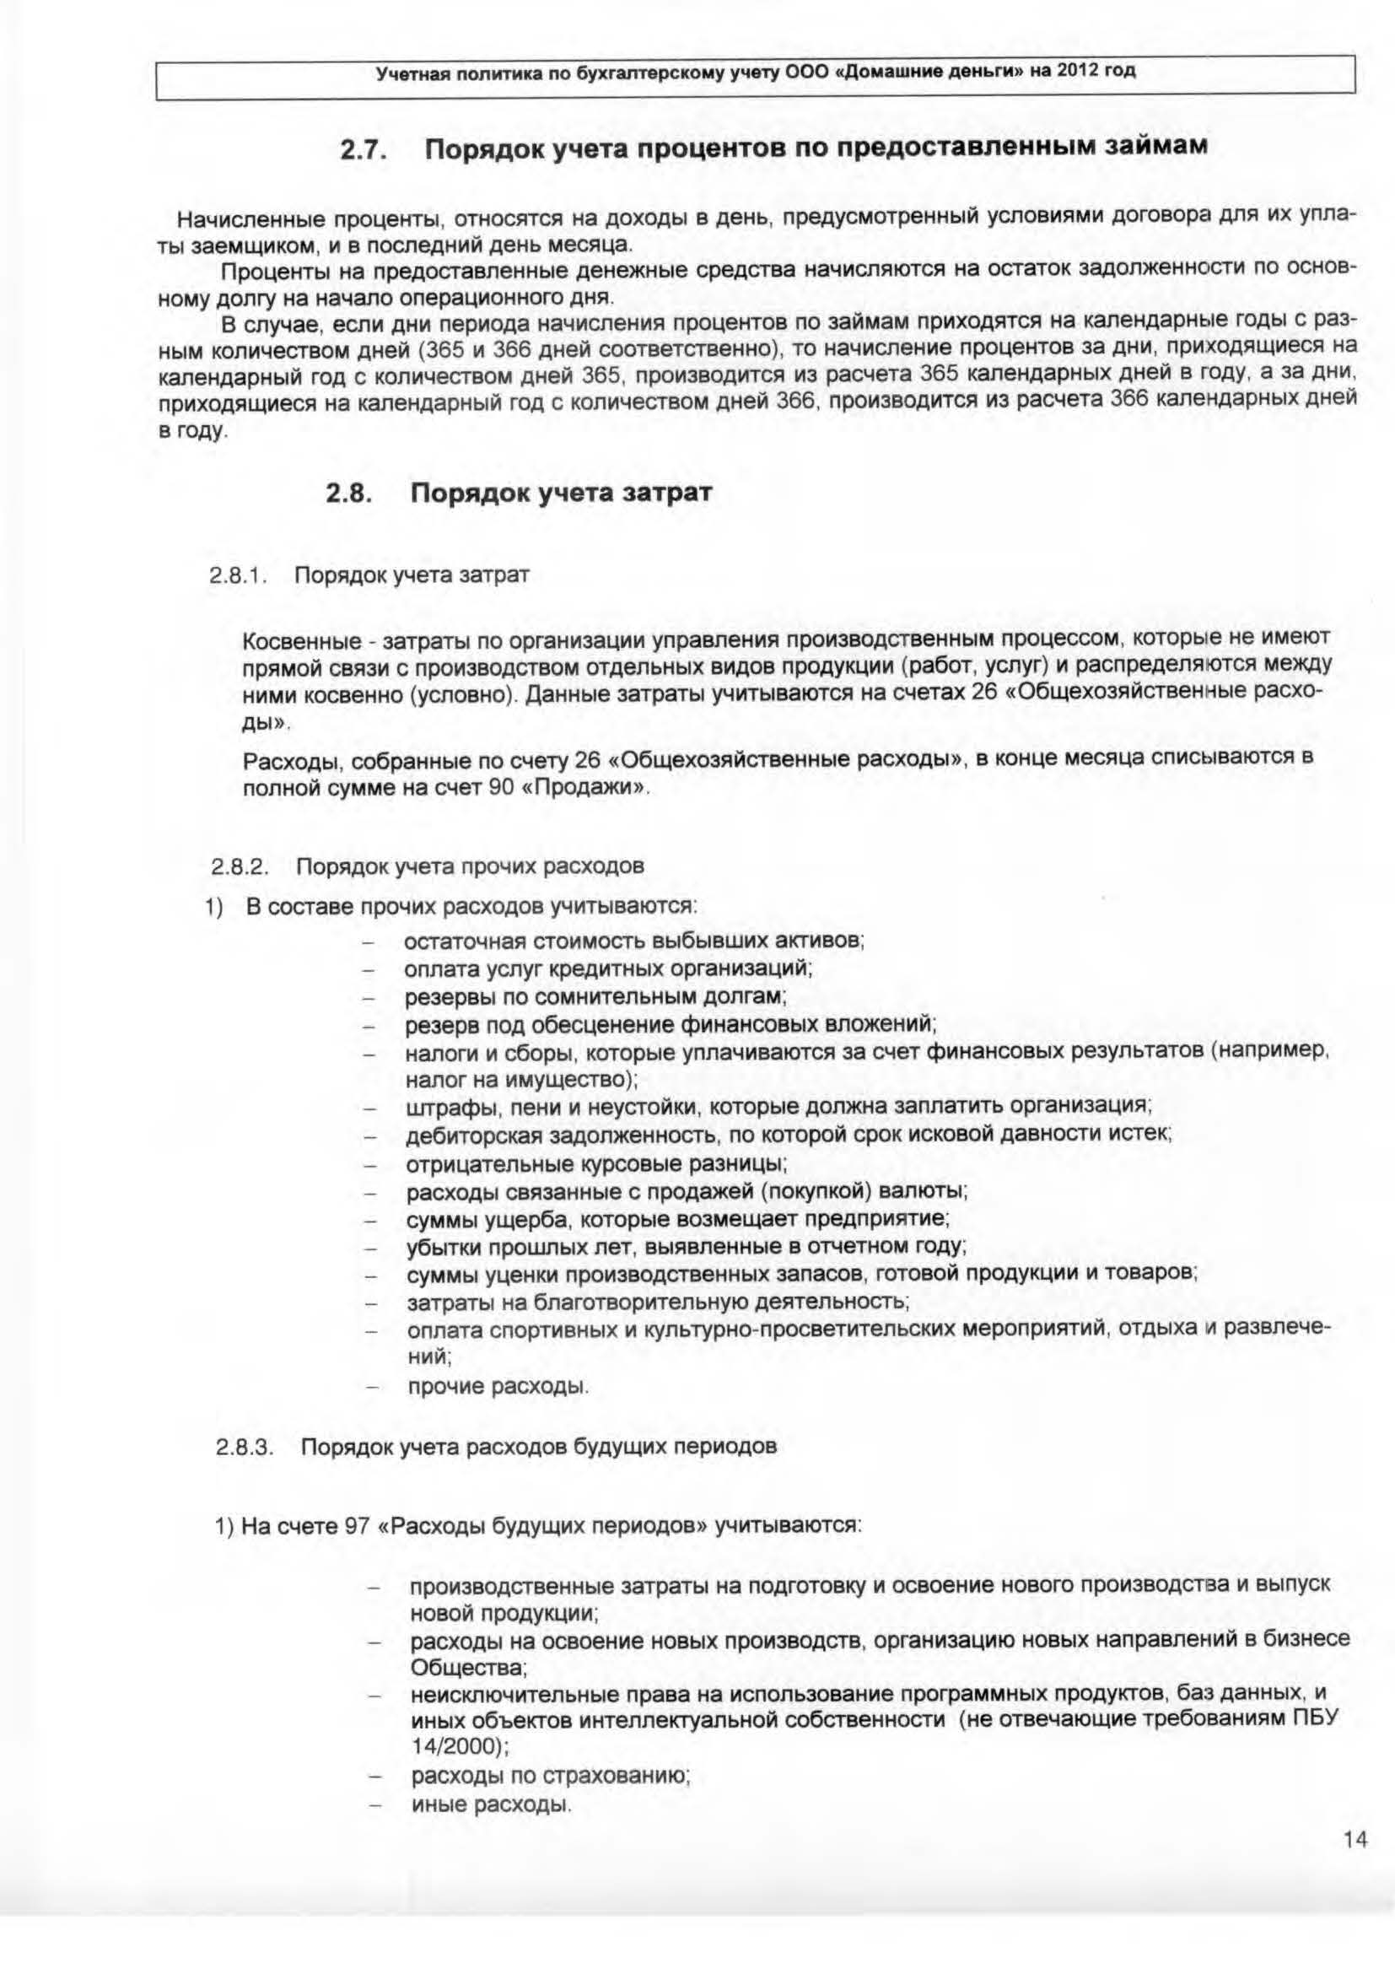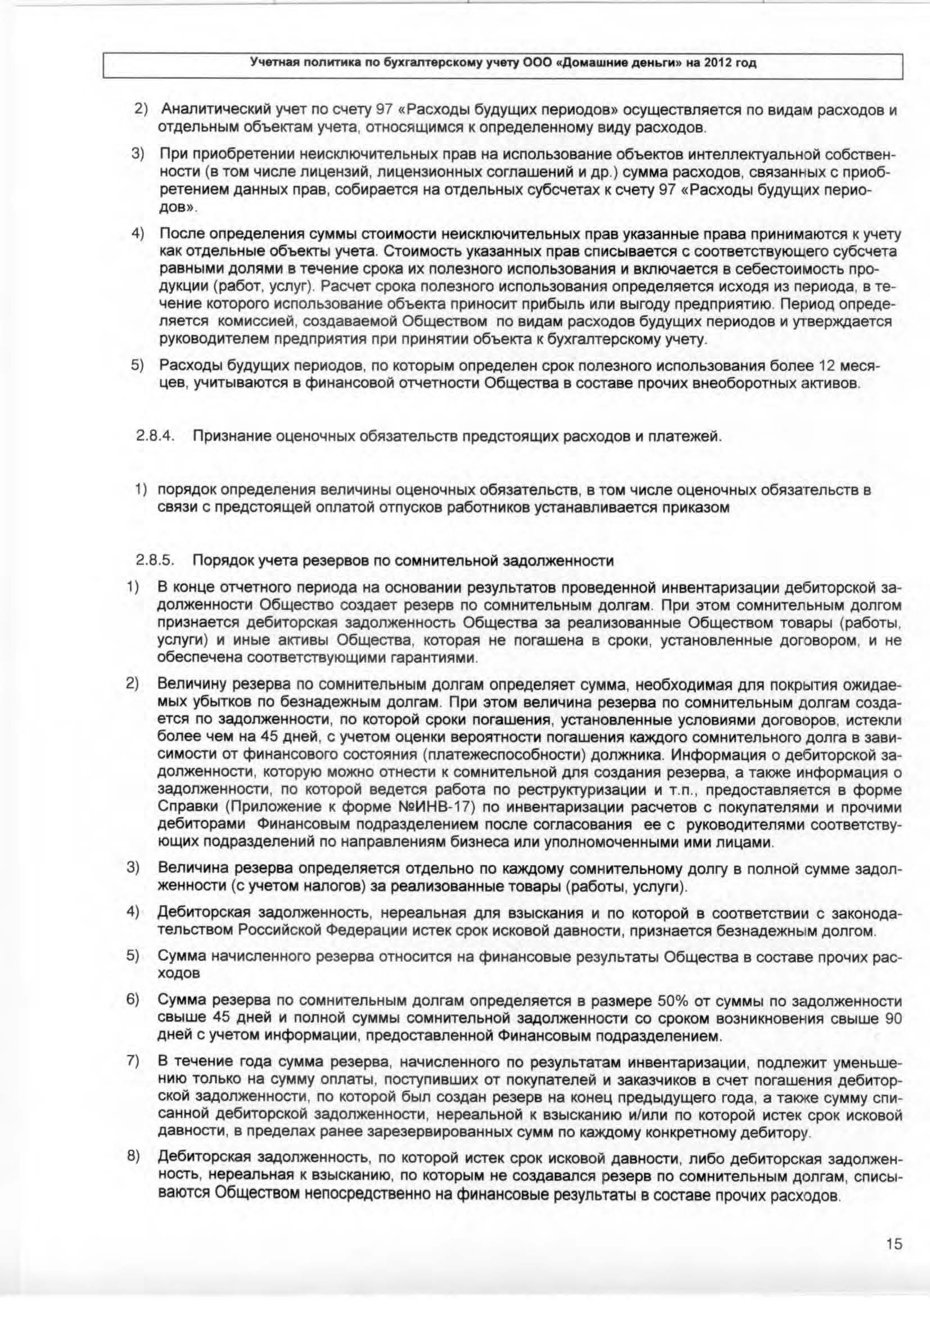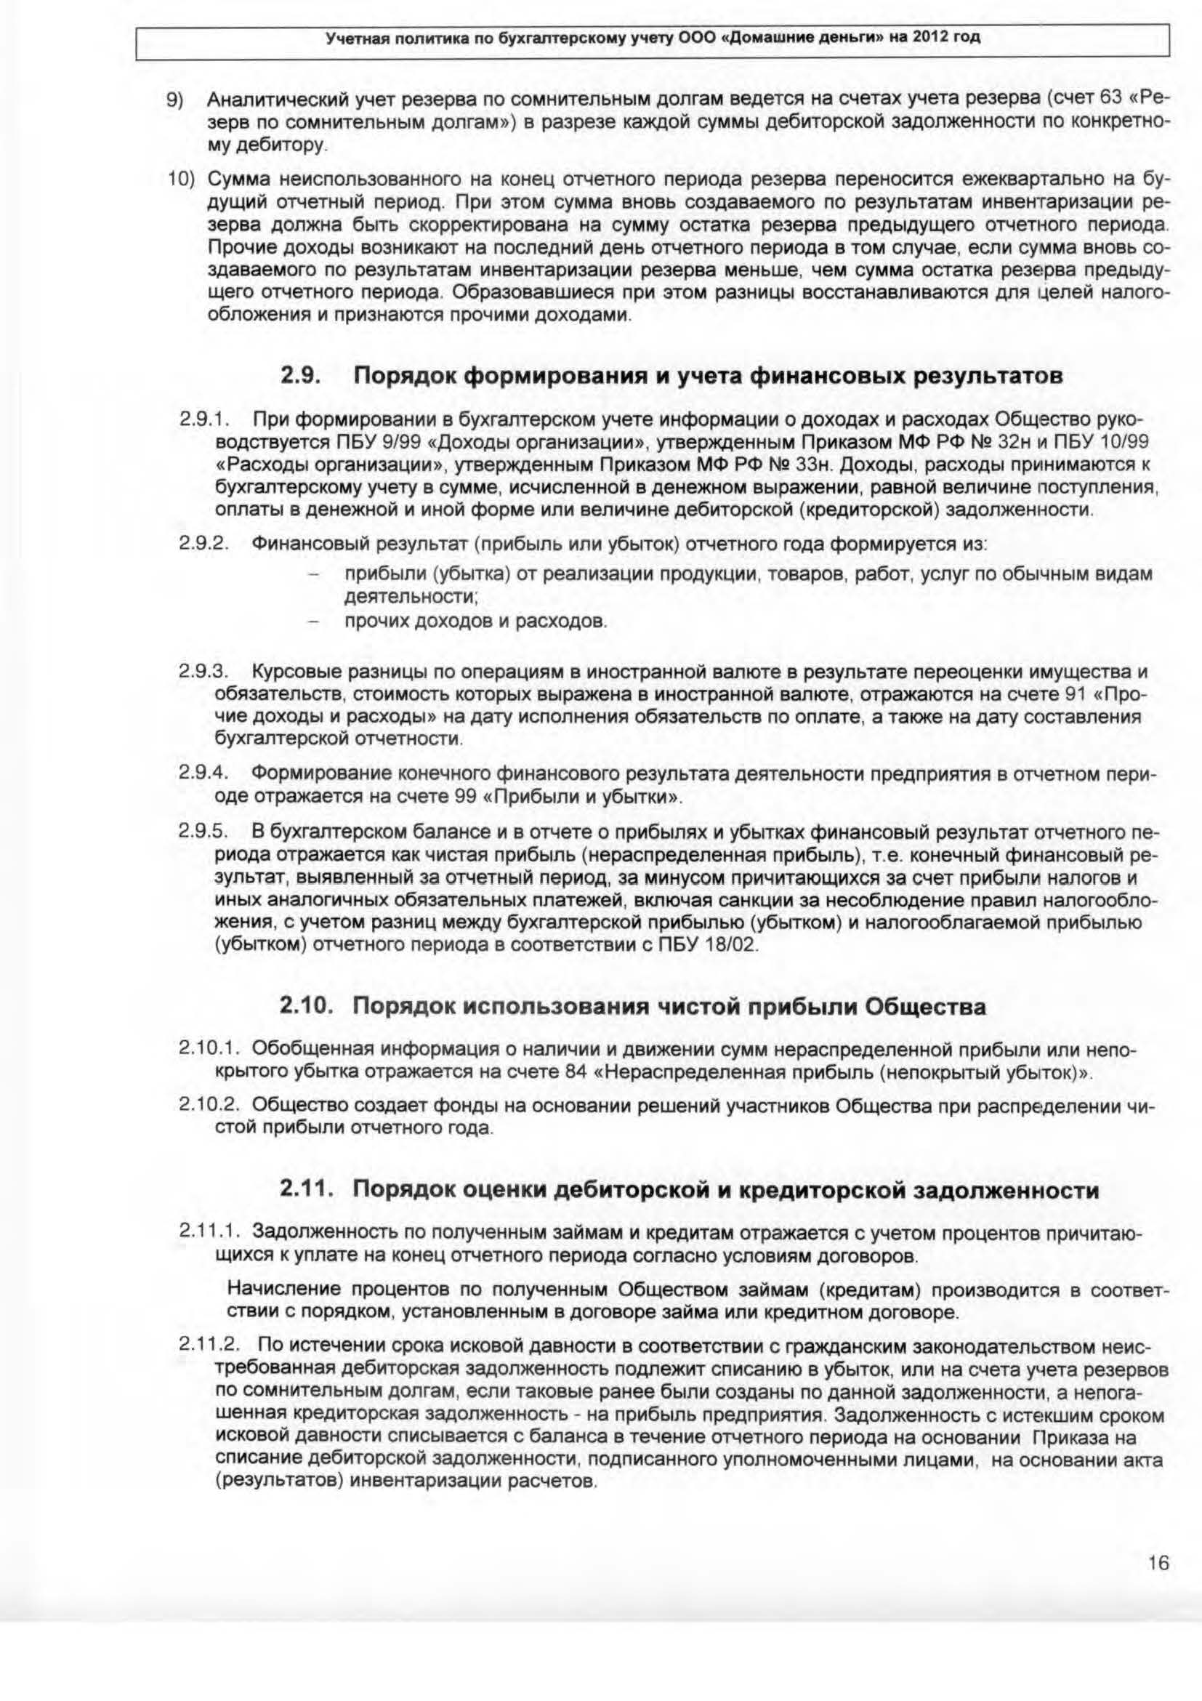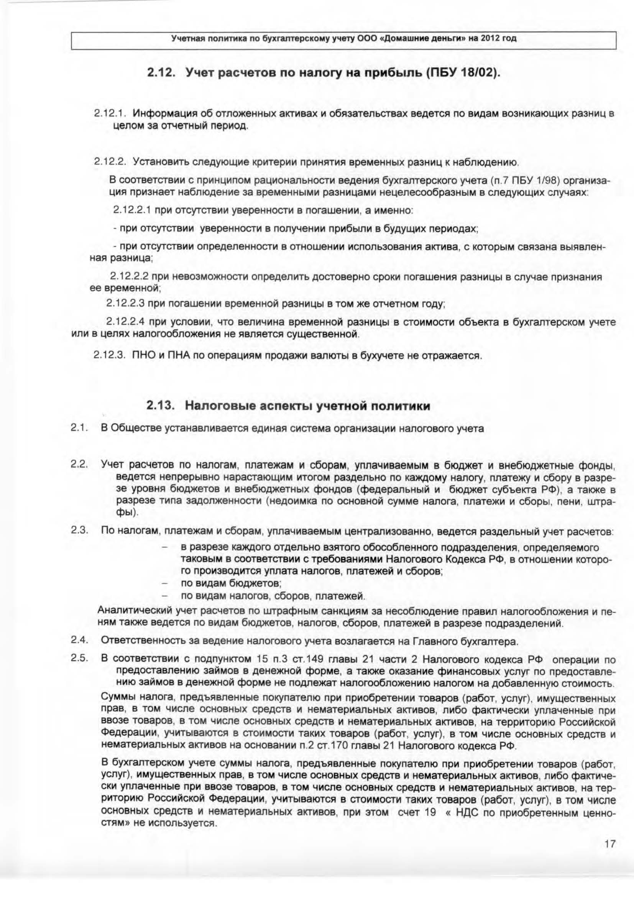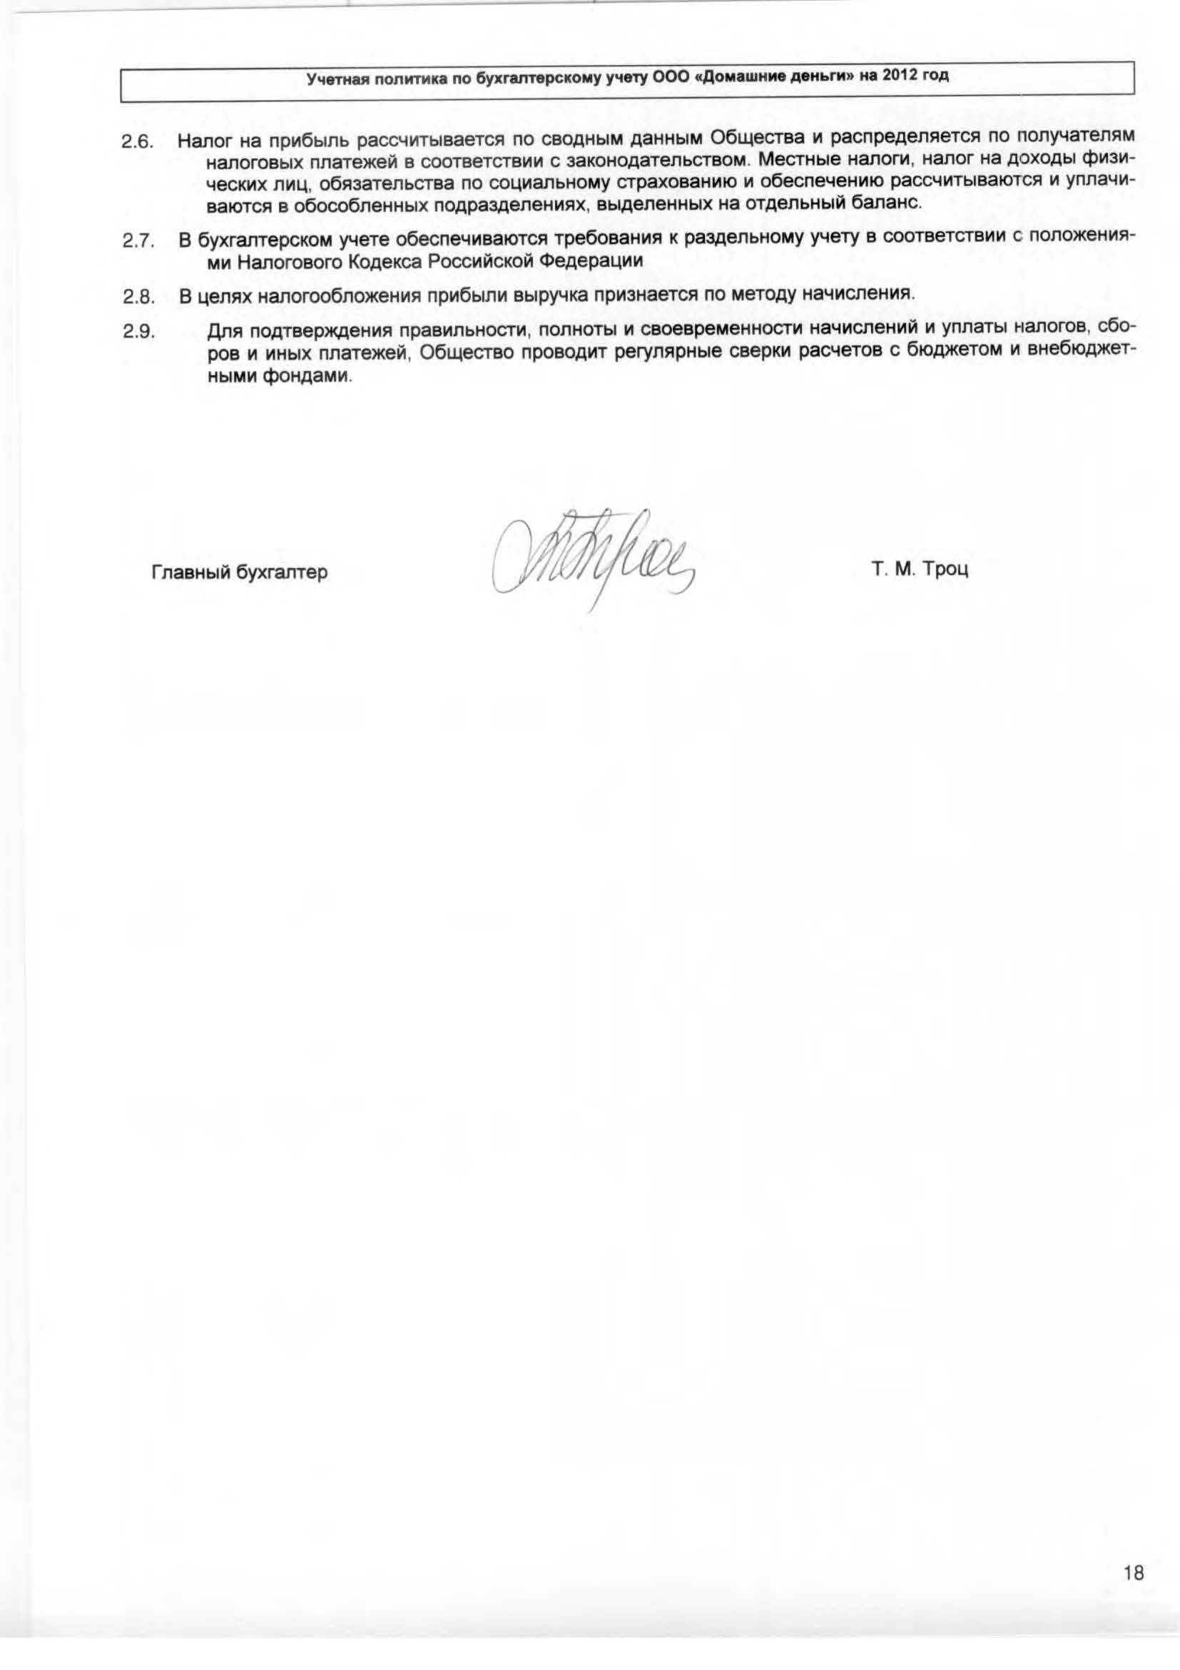
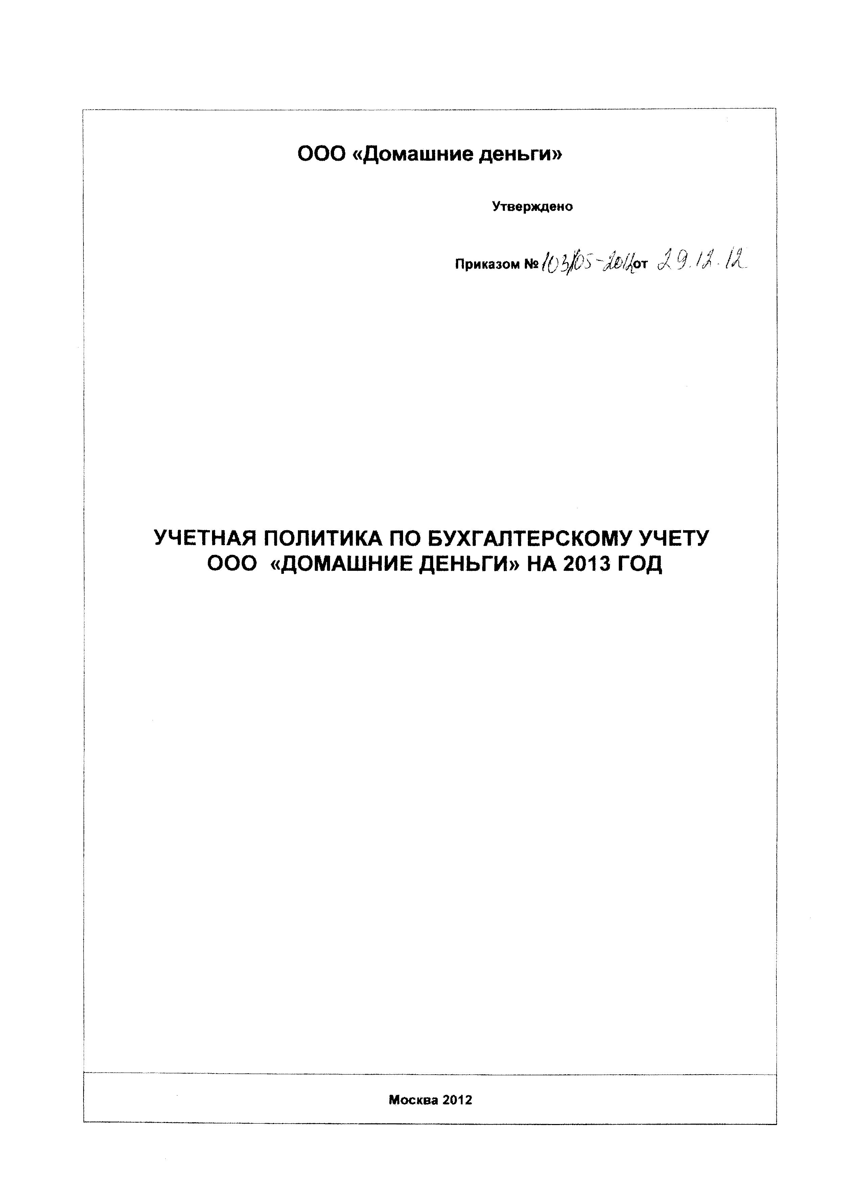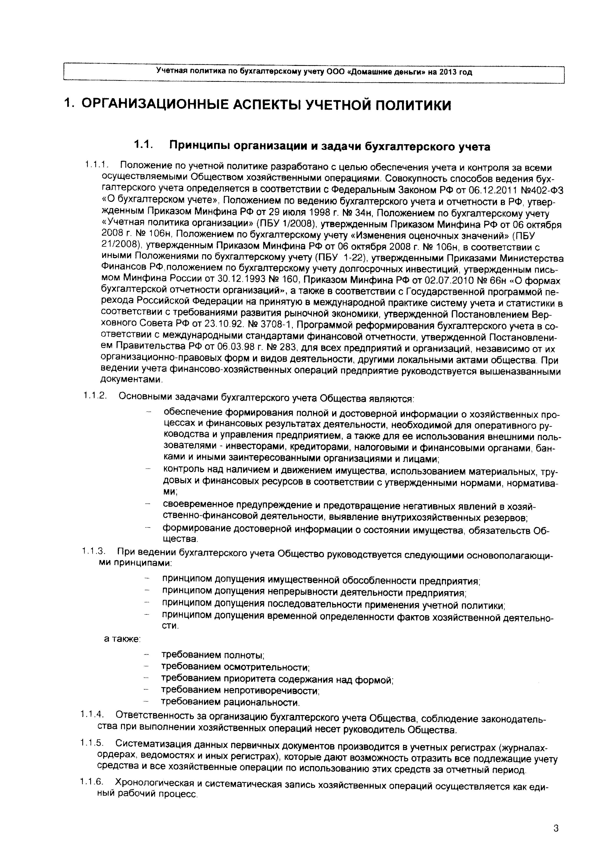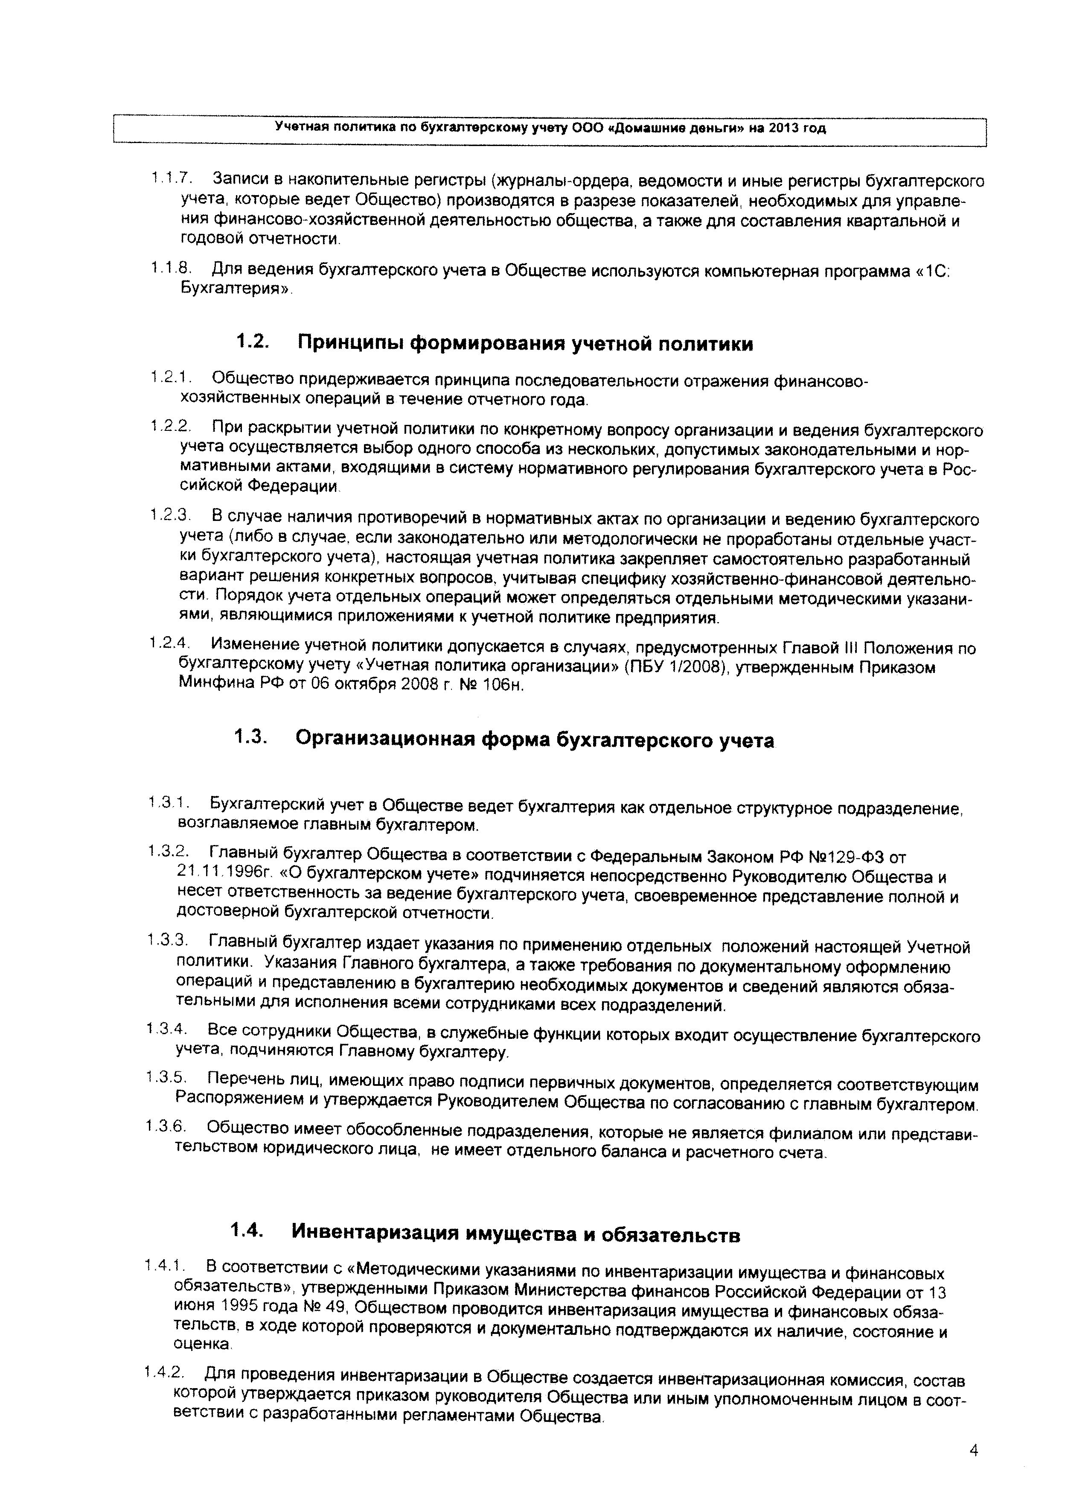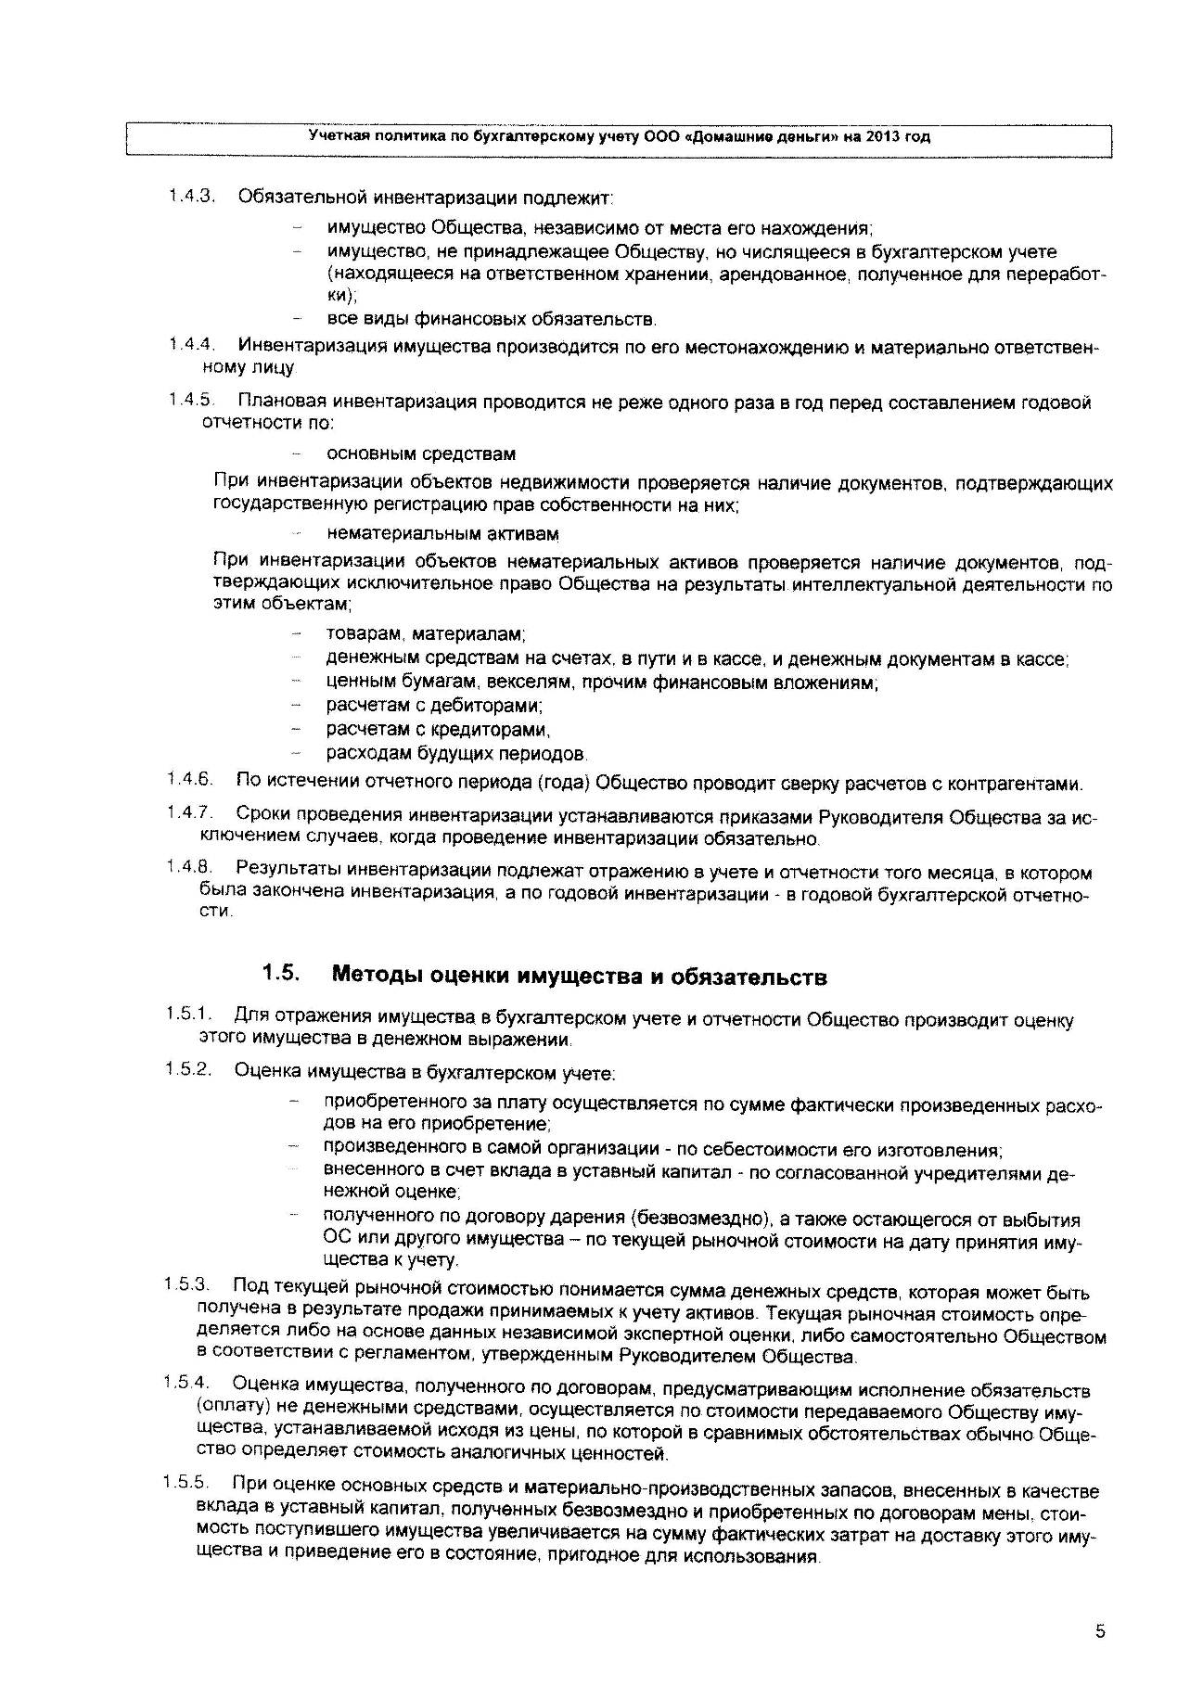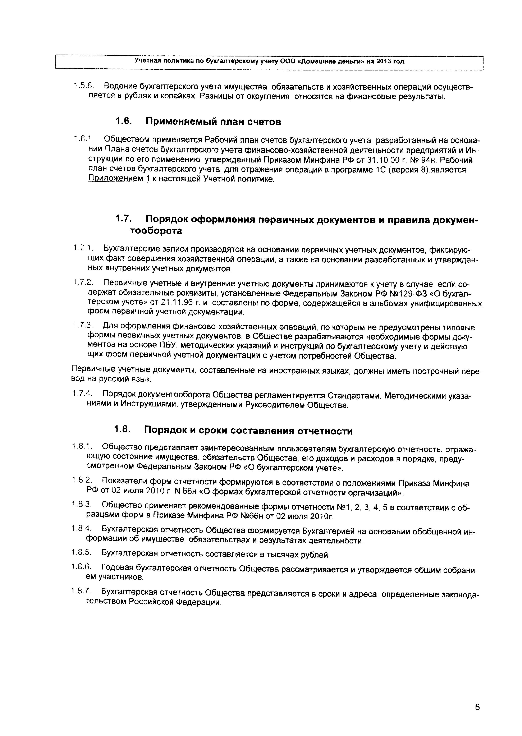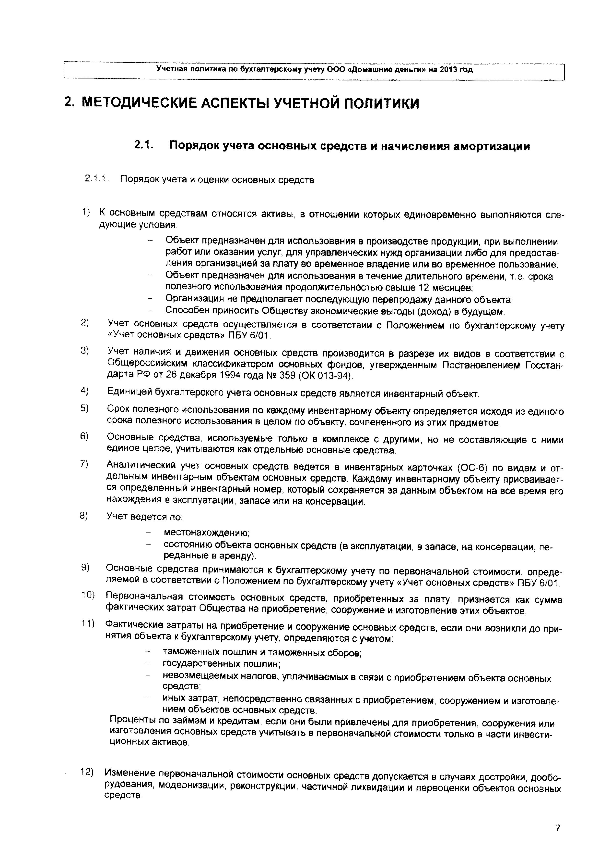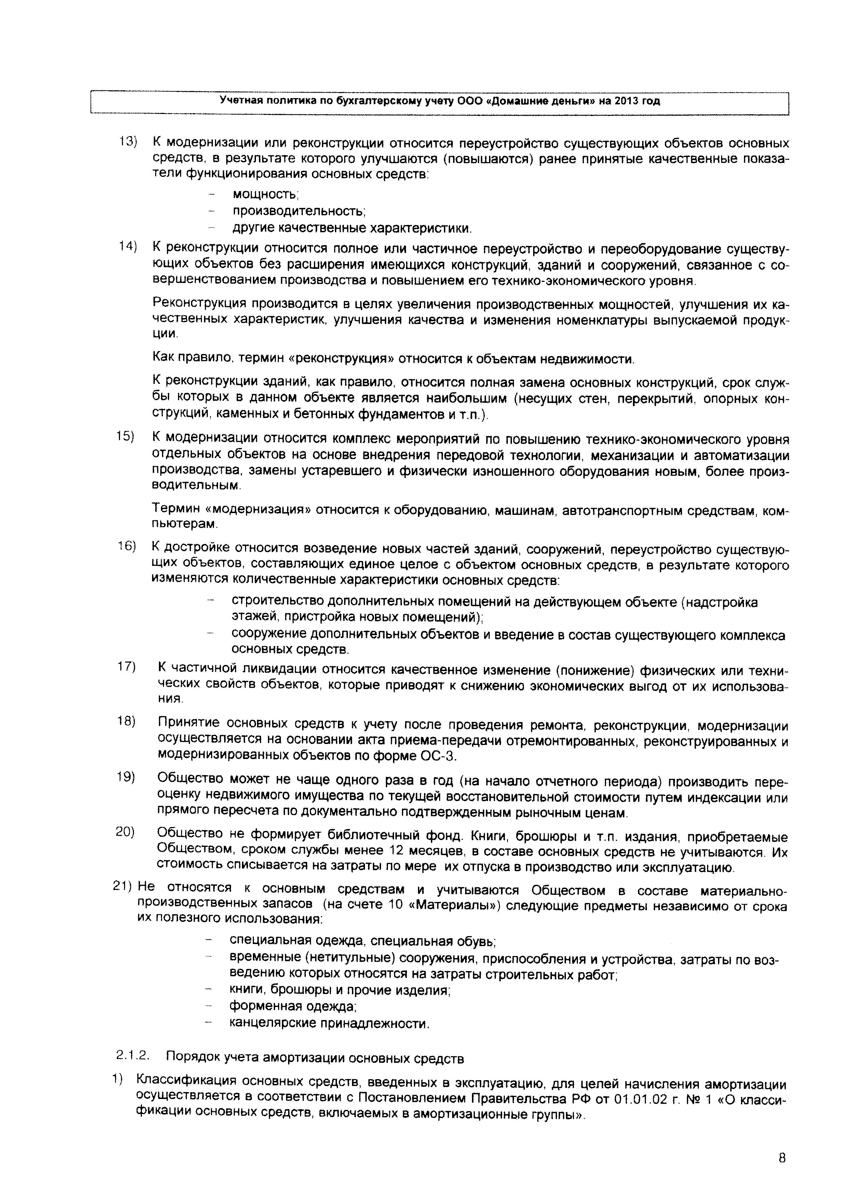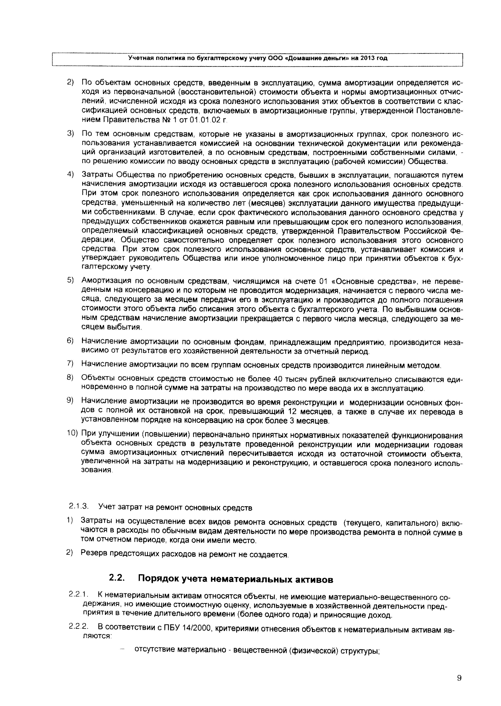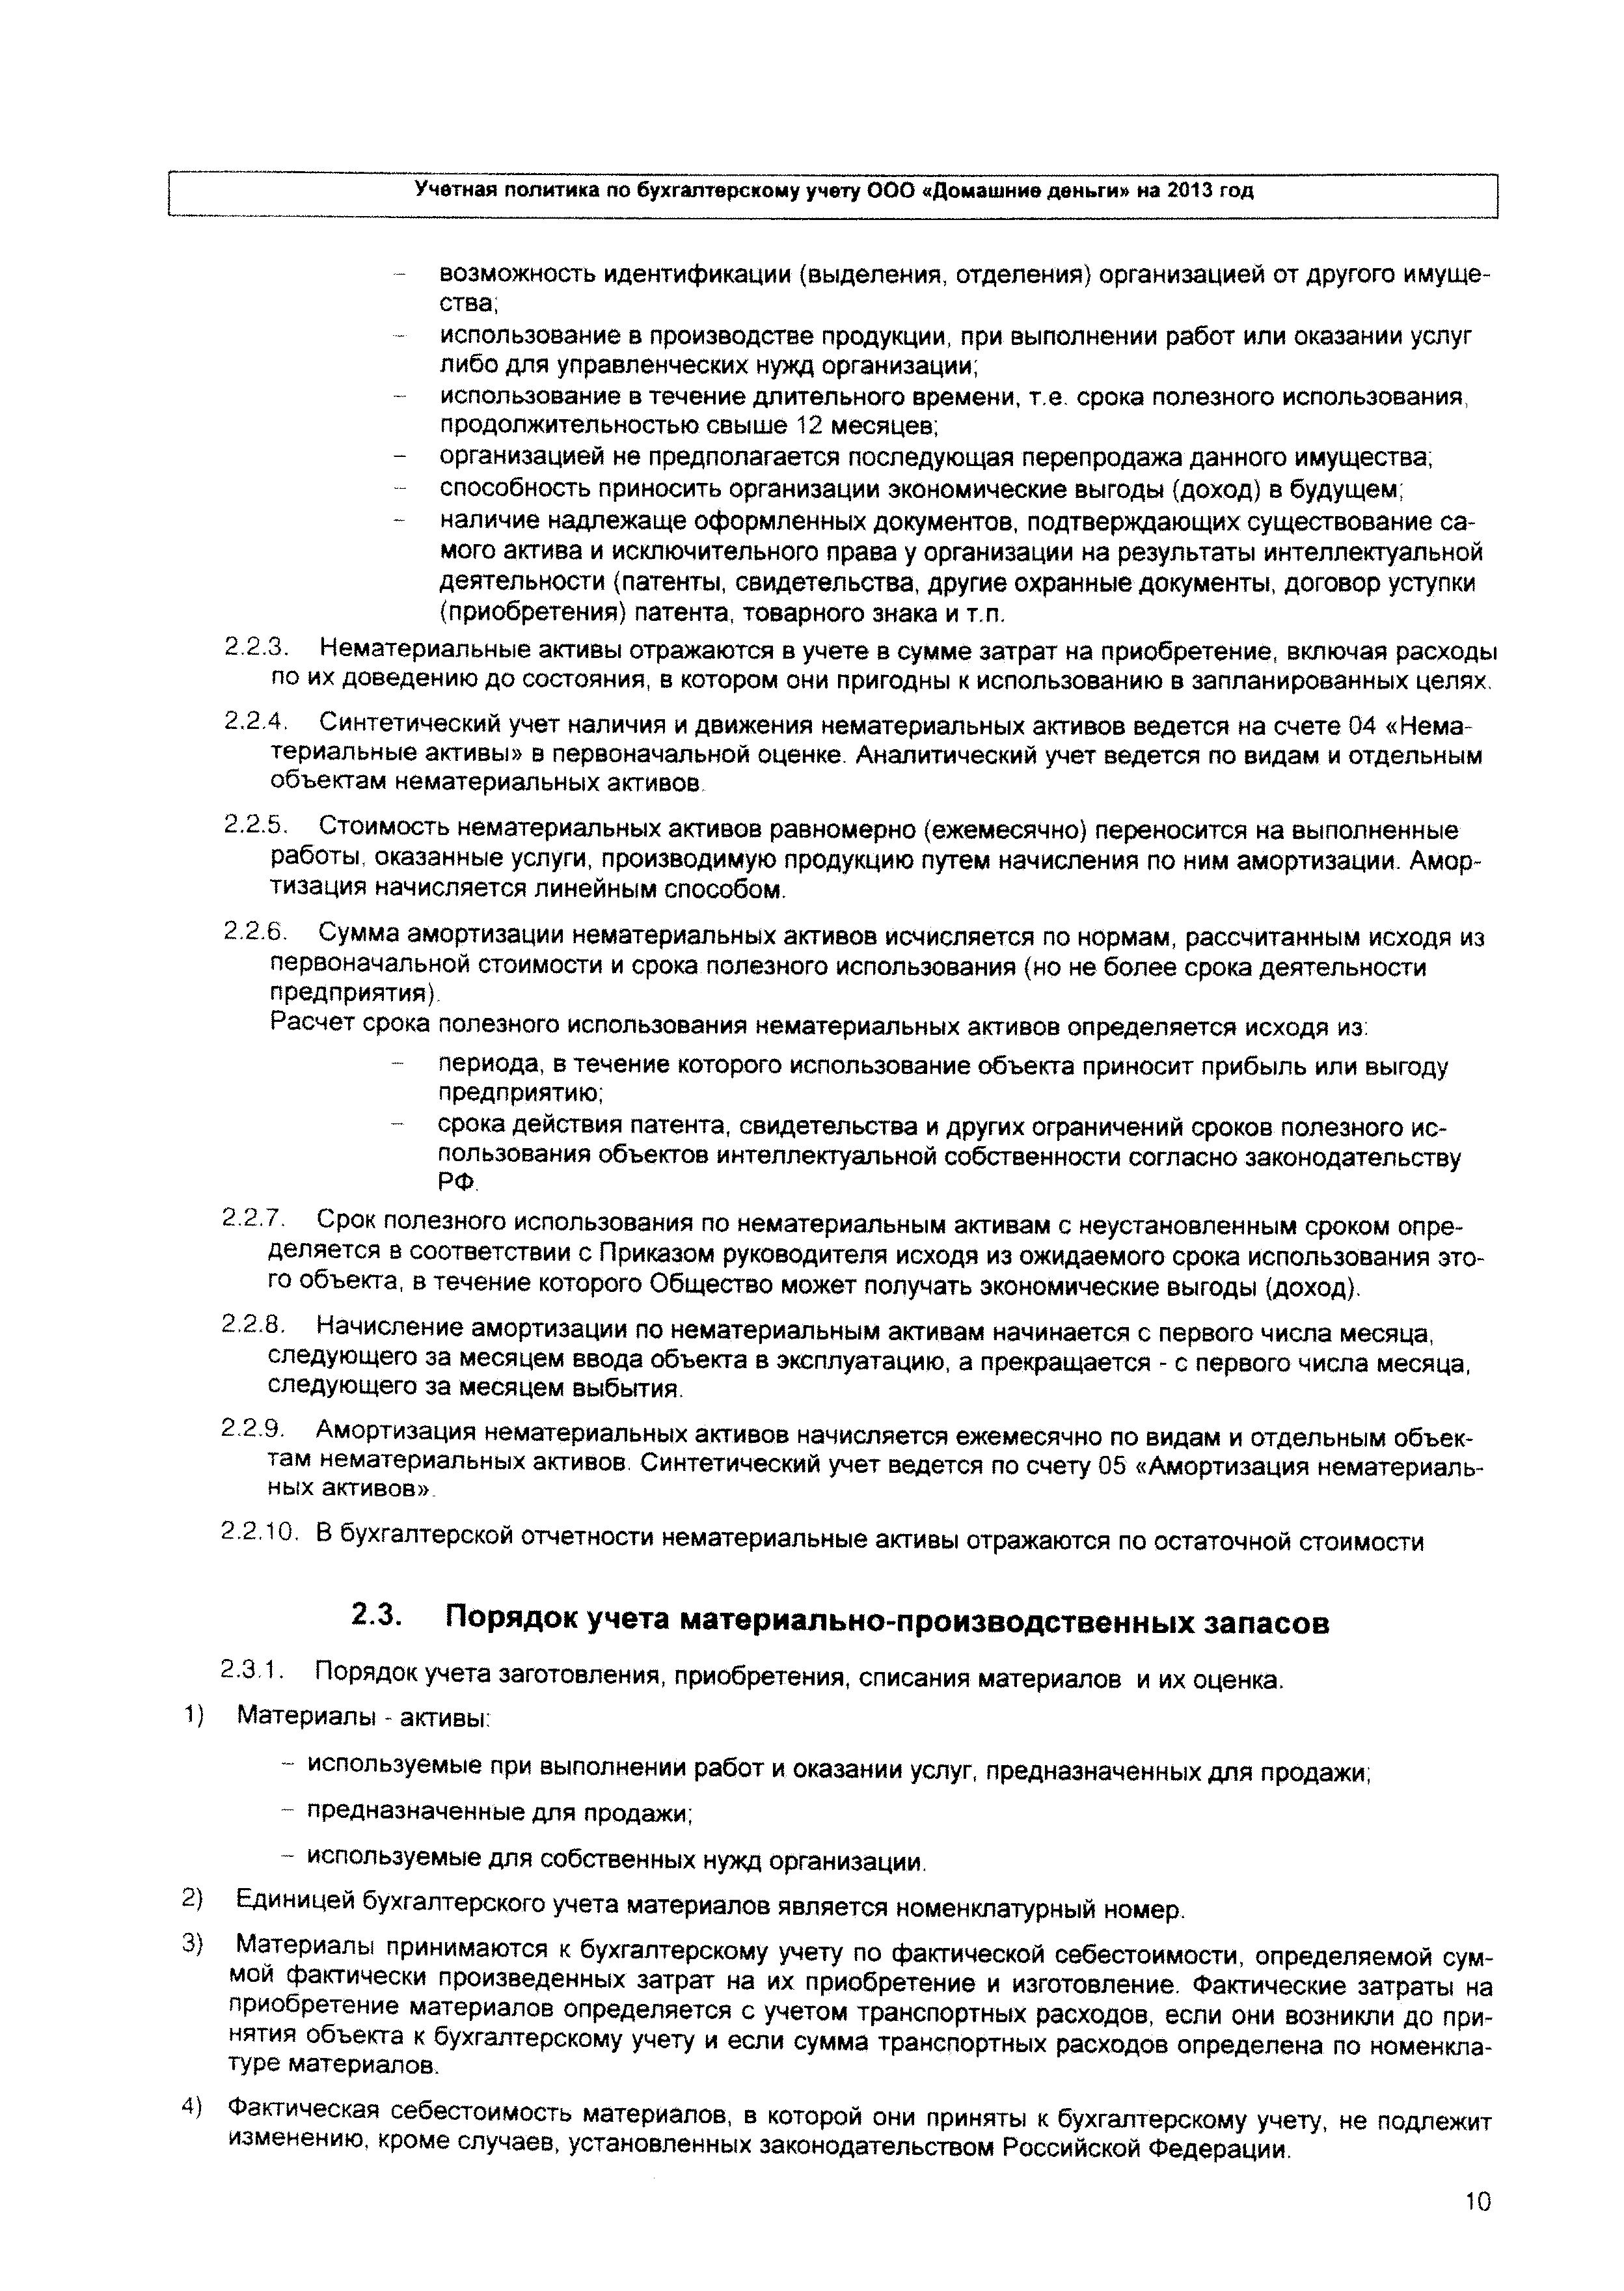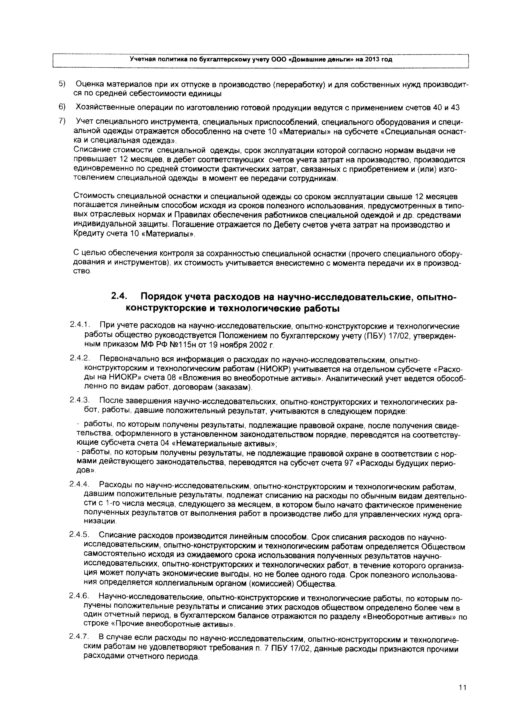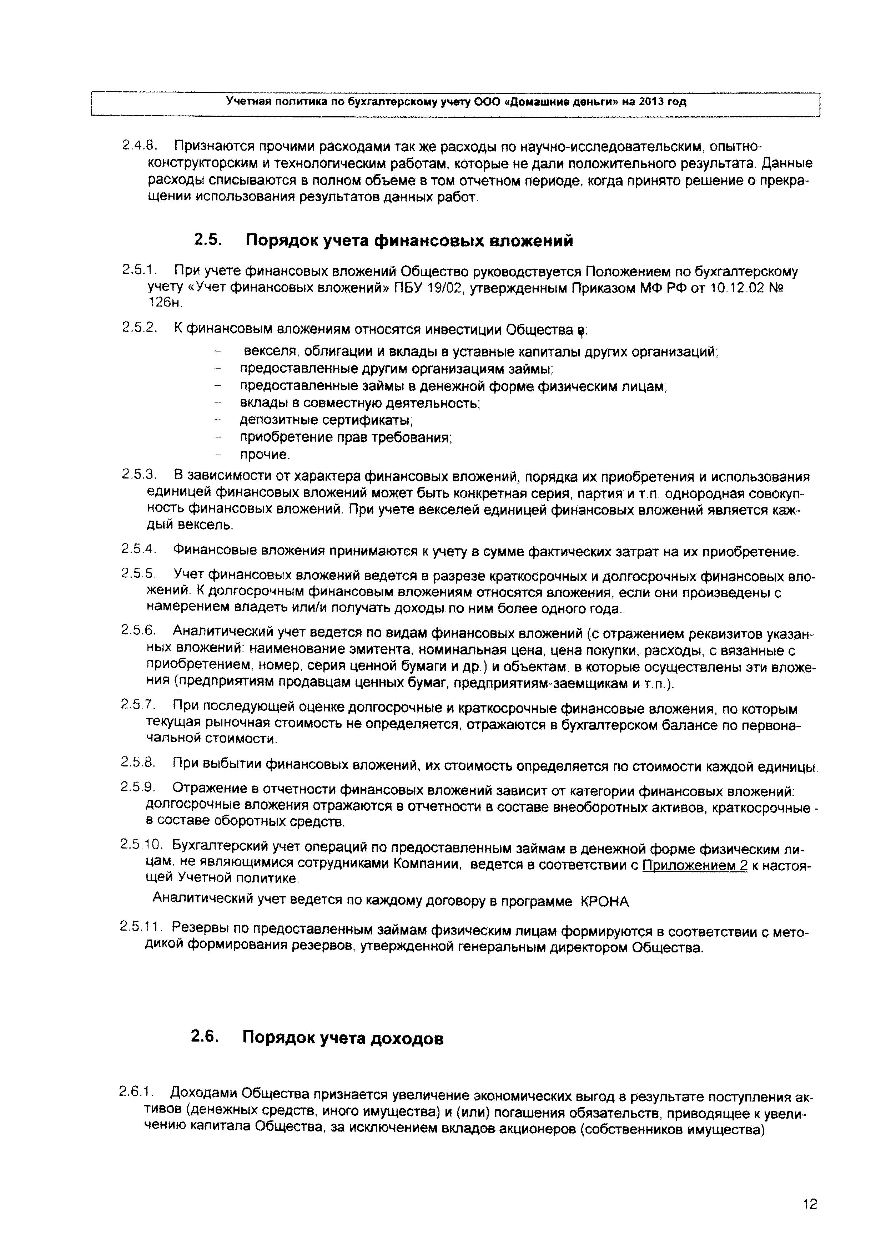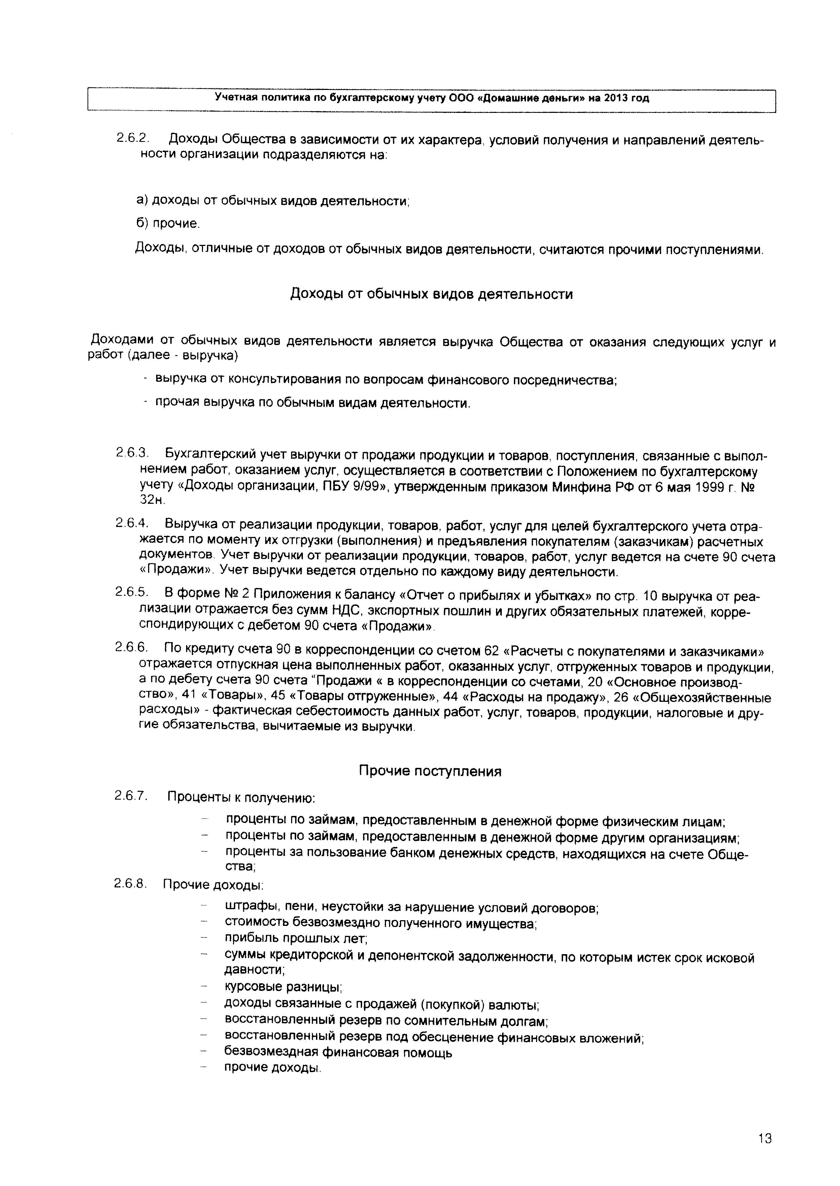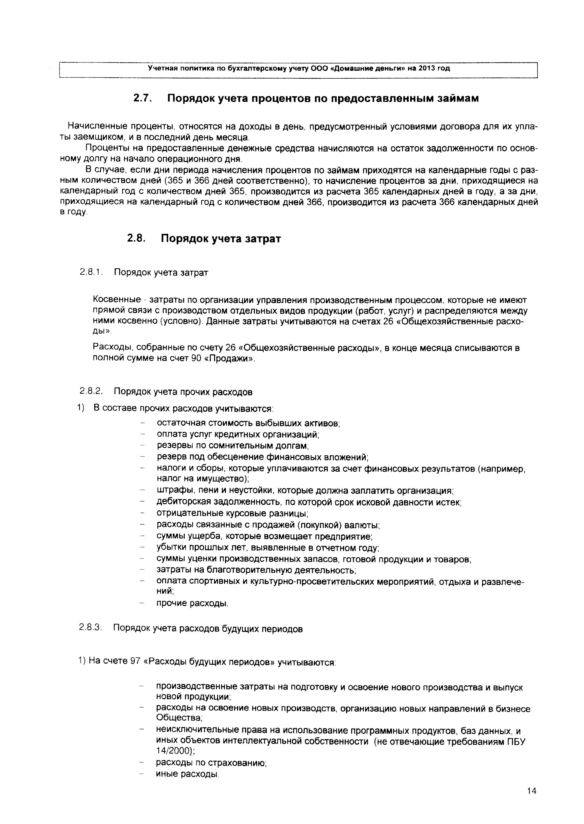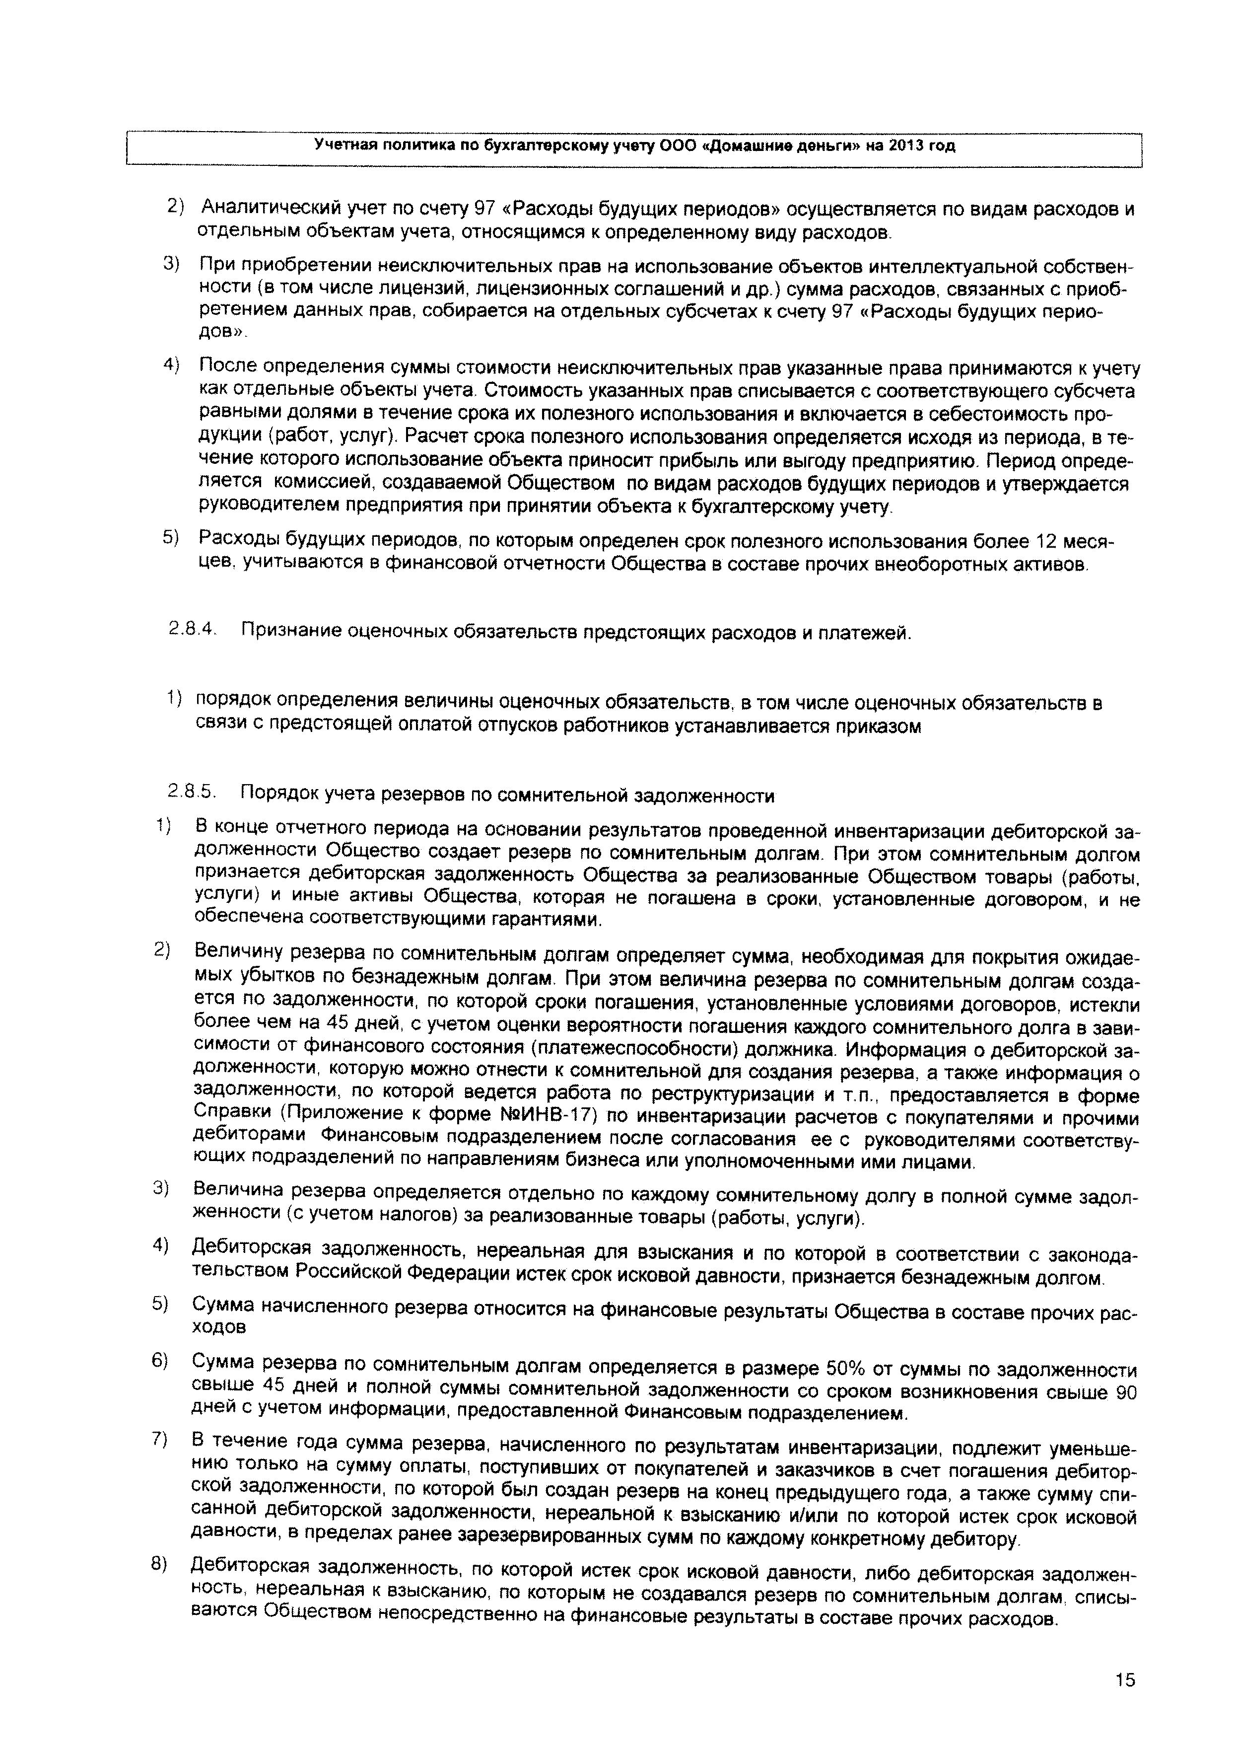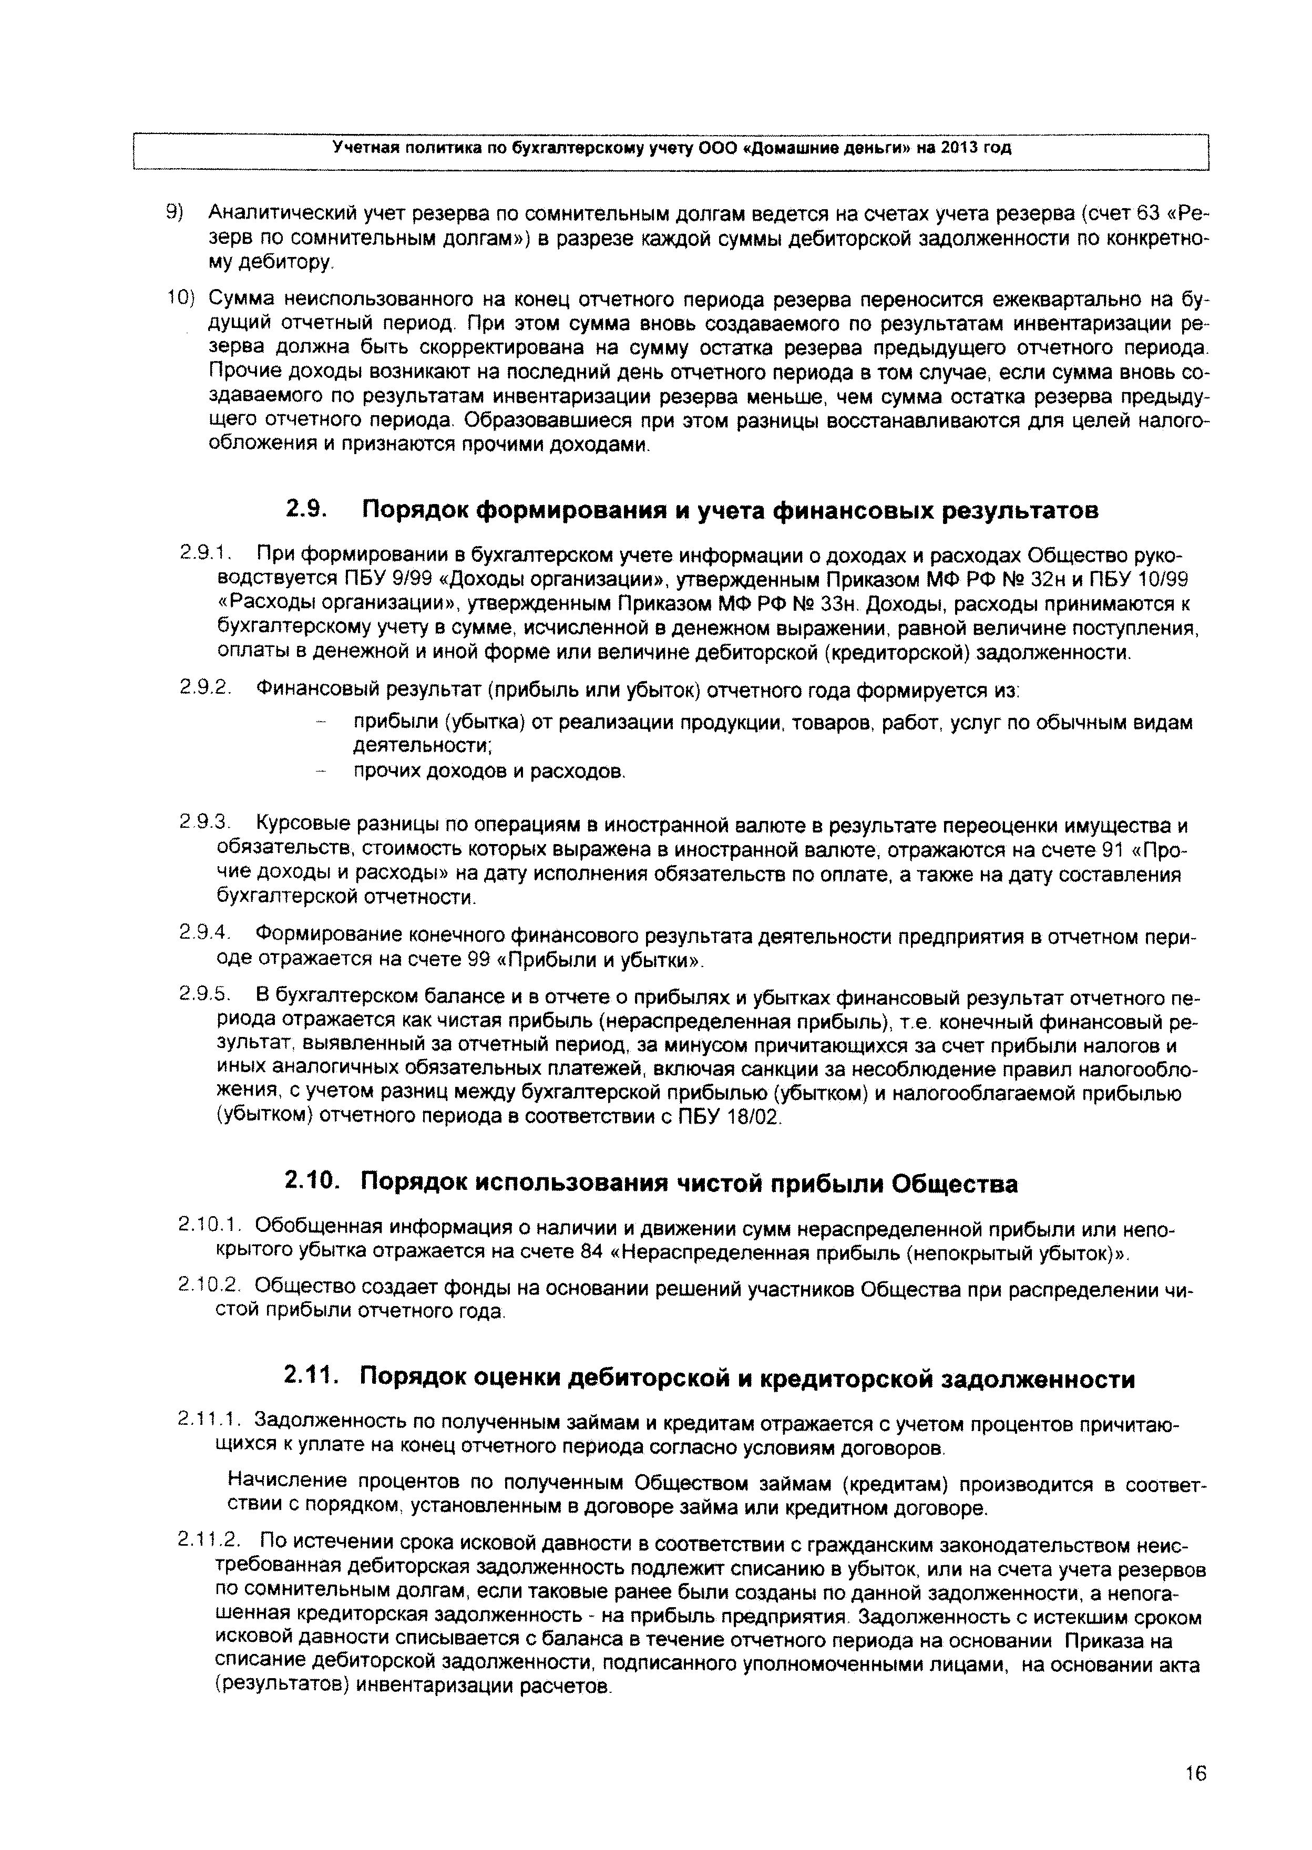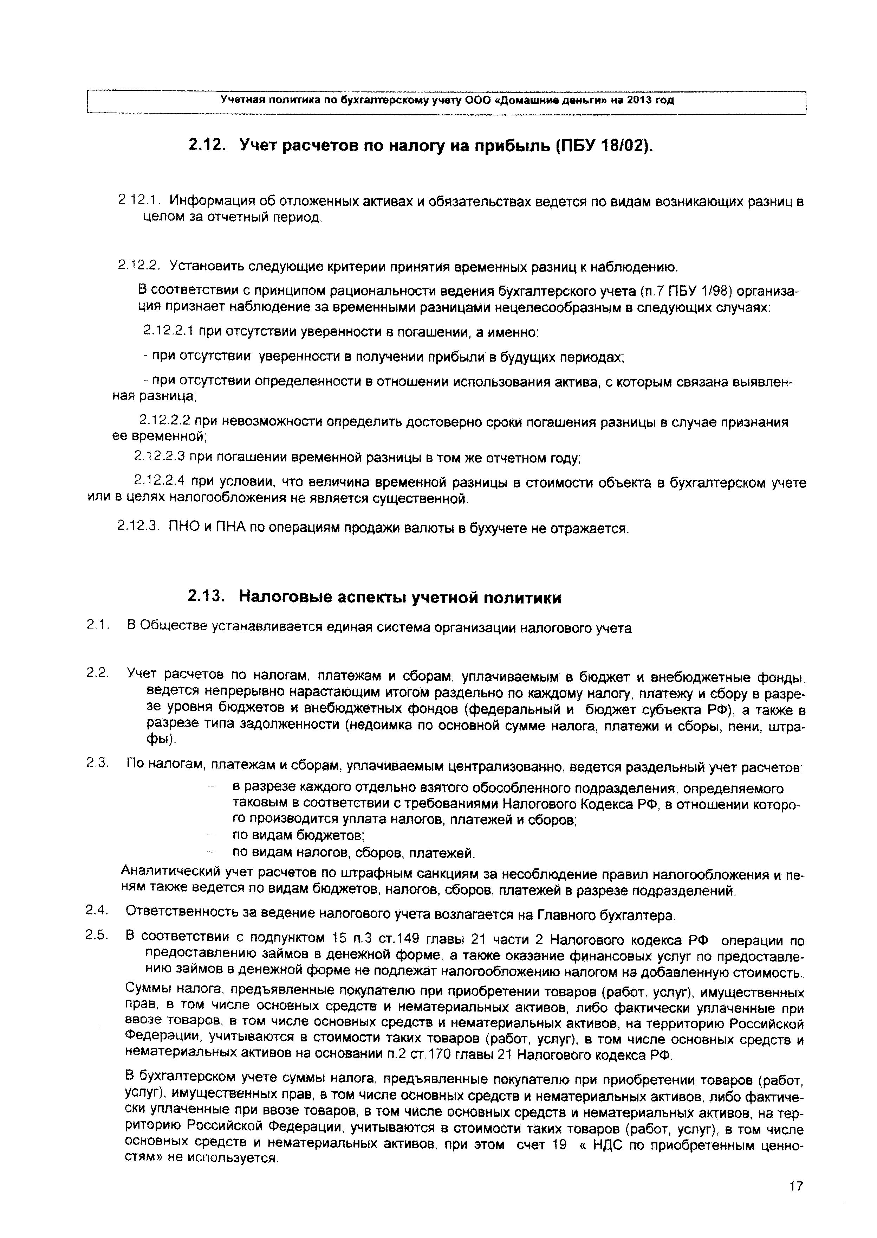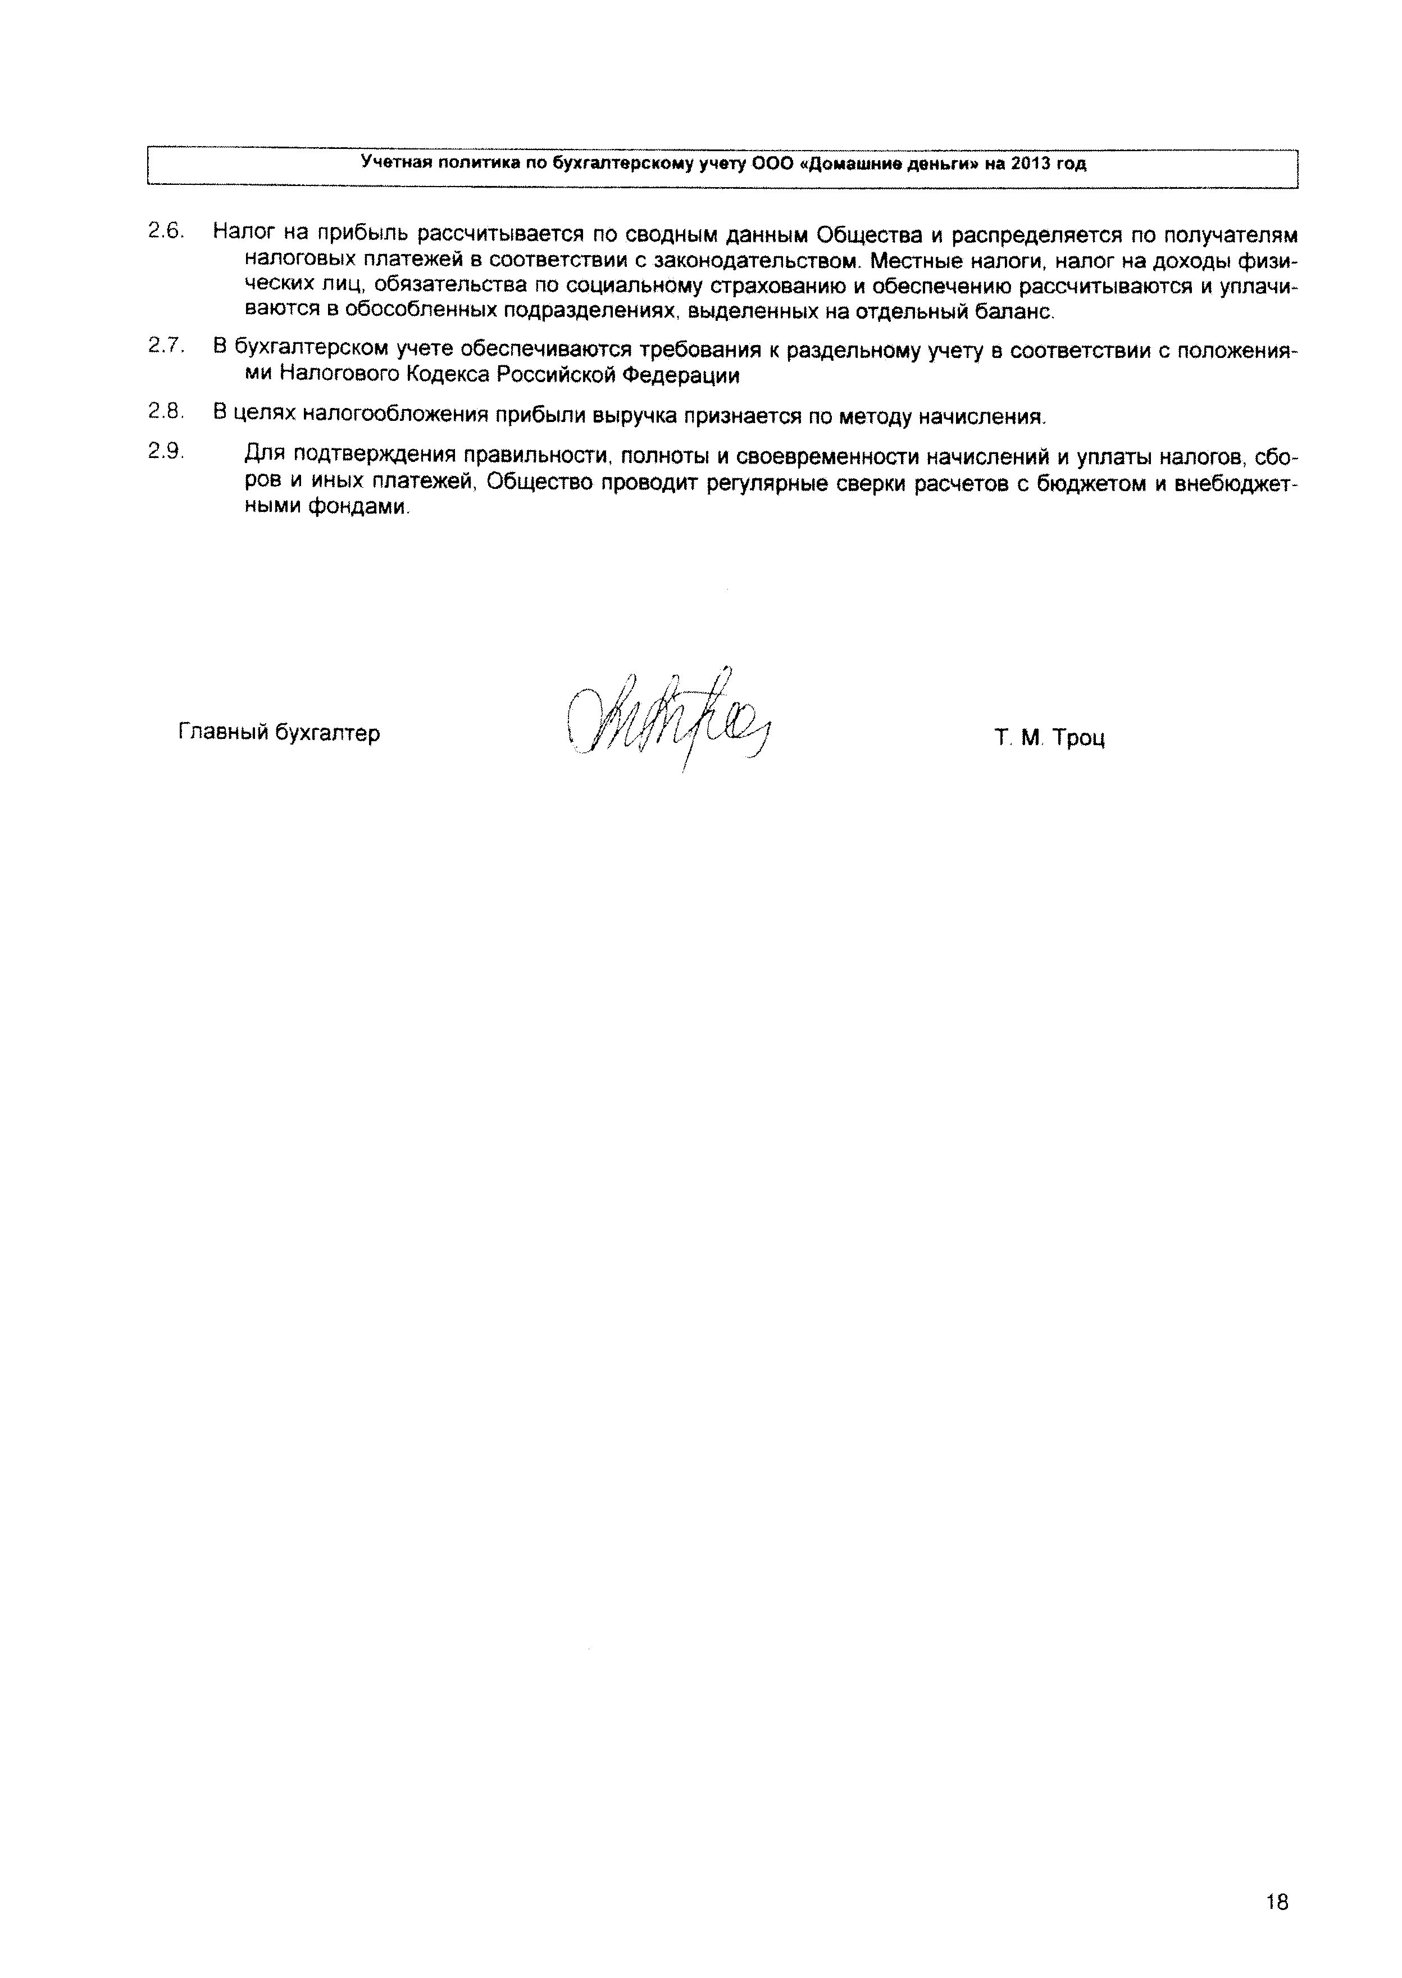

Приложение № 5
«Образец Сертификата биржевых облигаций серии БО-01»

ОБРАЗЕЦ Лицевая сторона

Общество с ограниченной ответственностью
«Домашние деньги»

Место нахождения: Российская Федерация, 115088, г. Москва, 2-й Южнопортовый проезд, д. 33, строение 1
Почтовый адрес: Российская Федерация, 115088, г. Москва, 2-й Южнопортовый проезд, д. 33, строение 1

СЕРТИФИКАТ
документарных процентных неконвертируемых Биржевых облигаций на предъявителя серии БО-01 с обязательным централизованным хранением, с возможностью досрочного погашения по требованию владельцев и по усмотрению Эмитента,

Идентификационный номер

Биржевые облигации размещаются путем открытой подписки среди неограниченного круга лиц

Общество с ограниченной ответственностью «Домашние деньги» (далее – «Эмитент») обязуется обеспечить права владельцев Биржевых облигаций при соблюдении ими установленного законодательством Российской Федерации порядка осуществления этих прав.
Настоящий сертификат удостоверяет права на 2 000 (Две тысячи) штук Биржевых облигаций номинальной стоимостью 1 500 000 (Один миллион пятьсот тысяч) рублей каждая общей номинальной стоимостью 3 000 000 000 (Три миллиарда) рублей.
Общее количество Биржевых облигаций выпуска, имеющего идентификационный номер ________________________ от «____»____________ 20__ года, 2 000 (Две тысячи) Биржевых облигаций номинальной стоимостью 1 500 000 (Один миллион пятьсот тысяч) рублей каждая и общей номинальной стоимостью 3 000 000 000 (Три миллиарда) рублей.

Настоящий сертификат передается на хранение в Небанковскую кредитную организацию закрытое акционерное общество «Национальный расчетный депозитарий» (далее – «Депозитарий»), осуществляющее обязательное централизованное хранение сертификата Биржевых облигаций.
Место нахождения Депозитария: 125009, Москва, Средний Кисловский переулок, дом 1/13, строение 8

Генеральный директор
Общества с ограниченной ответственностью
«Домашние Деньги» _________________ Ю.Я. Гладштейн

м.п.
Дата «___» ___________ 20__ г.
Оборотная сторона
1. Вид, категория (тип) ценных бумаг
Вид ценных бумаг: биржевые облигации на предъявителя
Серия: БО-01
Иные идентификационные признаки размещаемых ценных бумаг: документарные процентные неконвертируемые биржевые облигации на предъявителя с обязательным централизованным хранением серии БО-01 (далее – «Биржевые облигации»), c возможностью досрочного погашения по требованию владельцев и по усмотрению Эмитента.

2. Форма ценных бумаг (бездокументарные, документарные)
Документарные

3. Указание на обязательное централизованное хранение
Предусмотрено обязательное централизованное хранение Биржевых облигаций.
Депозитарий, который будет осуществлять централизованное хранение:
Полное фирменное наименование: Небанковская кредитная организация закрытое акционерное общество «Национальный расчетный депозитарий»
Сокращенное фирменное наименование: НКО ЗАО НРД
Место нахождения: 125009, Москва, Средний Кисловский переулок, дом 1/13, строение 8
Номер лицензии профессионального участника рынка ценных бумаг на осуществление депозитарной деятельности: 177-12042-000100
Дата выдачи: 19.02.2009
Срок действия: без ограничения срока действия
Лицензирующий орган: ФСФР России
Порядок учета и перехода прав на документарные эмиссионные ценные бумаги с обязательным централизованным хранением регулируется Федеральным законом от 22.04.1996 № 39-ФЗ «О рынке ценных бумаг», Положением о депозитарной деятельности в Российской Федерации, утвержденным постановлением ФКЦБ России от 16.10.1997 № 36.

4. Номинальная стоимость каждой ценной бумаги выпуска
1 500 000 (Один миллион пятьсот тысяч) рублей.

5. Количество ценных бумаг выпуска
2 000 (Две тысячи) штук.
Выпуск Биржевых облигаций не предполагается размещать траншами.

6. Общее количество ценных бумаг данного выпуска, размещенных ранее
Сведения не указываются для данного выпуска. Данный выпуск не является дополнительным.

7. Права владельца каждой ценной бумаги выпуска
Каждая Биржевая облигация настоящего выпуска предоставляет ее владельцу одинаковый объем прав.
Документами, удостоверяющими права, закрепленные Биржевой облигацией, являются Сертификат Биржевых облигаций и Решение о выпуске ценных бумаг.
Владелец Биржевой облигации имеет право на получение при погашении Биржевой облигации в предусмотренный ею срок номинальной стоимости Биржевой облигации.
Владелец Биржевой облигации имеет право на получение процента от номинальной стоимости Биржевой облигации (купонного дохода), порядок определения размера которого указан в п. 9.3 Решения о выпуске ценных бумаг, п. 9.1.2 Проспекта ценных бумаг, а сроки выплаты - в п. 9.4 Решения о выпуске ценных бумаг, п. 9.1.2 Проспекта ценных бумаг.
Владелец Биржевых облигаций имеет право требовать приобретения Биржевых облигаций Эмитентом в случаях и на условиях, предусмотренных Решением о выпуске ценных бумаг и Проспектом ценных бумаг.
Владелец Биржевых облигаций имеет право требовать досрочного погашения Биржевых облигаций и выплаты ему накопленного купонного дохода по Биржевым облигациям, рассчитанного на дату исполнения обязательств по досрочному погашению Биржевых облигаций, в случае, и на условиях, предусмотренных Решением о выпуске ценных бумаг и Проспектом ценных бумаг.
В случае ликвидации Эмитента владелец Биржевой облигации вправе получить причитающиеся денежные средства в порядке очередности, установленной в соответствии со статьей 64 Гражданского кодекса Российской Федерации.
Все задолженности Эмитента по Биржевым облигациям будут юридически равны и в равной степени обязательны к исполнению.
Эмитент обязуется обеспечить владельцам Биржевых облигаций возврат средств инвестирования в случае признания в соответствии с законодательством выпуска Биржевых облигаций несостоявшимся или недействительным.
Владелец Биржевых облигаций имеет право свободно продавать и иным образом отчуждать Биржевые облигации при соблюдении условия о том, что обращение Биржевых облигаций может осуществляться только на торгах фондовой биржи.
Владелец Биржевых облигаций вправе осуществлять иные права, предусмотренные законодательством Российской Федерации.
Эмитент обязуется обеспечить права владельцев Биржевых облигаций при соблюдении ими установленного законодательством Российской Федерации порядка осуществления этих прав.
Права владельцев облигаций, вытекающие из предоставляемого по ним обеспечения: Данный выпуск Биржевых облигаций не является выпуском Биржевых облигаций с обеспечением.
Владельцы и иные лица, осуществляющие в соответствии с федеральными законами права по Биржевым облигациям, получают доходы в денежной форме и иные денежные выплаты по Биржевым облигациям через депозитарий, осуществляющий учет прав на Биржевые облигации, депонентами которого они являются. Депозитарный договор между депозитарием, осуществляющим учет прав на Биржевые облигации, и депонентом должен содержать порядок передачи депоненту выплат по Биржевым облигациям.
Биржевые облигации не являются конвертируемыми ценными бумагами.

8. Условия и порядок размещения ценных бумаг выпуска

8.1. Способ размещения ценных бумаг:
Открытая подписка.

8.2. Срок размещения ценных бумаг
Эмитент Биржевых облигаций и фондовая биржа, осуществившая их допуск к организованным торгам, обязаны обеспечить доступ к информации, содержащейся в Проспекте Биржевых облигаций, любым заинтересованным в этом лицам независимо от целей получения такой информации не позднее даты начала размещения Биржевых облигаций.
Сообщение о допуске Биржевых облигаций к торгам в процессе их размещения и порядке доступа к информации, содержащейся в Решении о выпуске и Проспекте, публикуется Эмитентом в порядке и сроки, указанные в п. 11 Решения о выпуске и п. 2.9 Проспекта.
Дата начала размещения Биржевых облигаций определяется единоличным исполнительным органом Эмитента после допуска Биржевых облигаций к торгам в процессе их размещения. Информация об определенной Эмитентом дате начала размещения Биржевых облигаций публикуется Эмитентом в порядке и сроки, указанные в п. 11 Решения о выпуске и п. 2.9 Проспекта. При этом дата начала размещения Биржевых облигаций устанавливается Эмитентом в соответствии с действующим федеральным законодательством.
Дата начала размещения Биржевых облигаций может быть изменена решением единоличного исполнительного органа управления Эмитента, при условии соблюдения требований к порядку раскрытия информации об изменении даты начала размещения Биржевых облигаций, определенному законодательством Российской Федерации, Решением о выпуске и Проспектом.
В случае принятия Эмитентом решения об изменении даты начала размещения ценных бумаг, раскрытой в порядке, предусмотренном выше, Эмитент обязан опубликовать сообщение об изменении даты начала размещения ценных бумаг в порядке, указанном в пункте 11 Решения о выпуске и пункте 2.9 Проспекта.
Об изменении даты начала размещения Эмитент уведомляет Биржу не позднее, чем за 1 (один) день до наступления соответствующей даты.

Датой окончания размещения Биржевых облигаций является наиболее ранняя из следующих дат:
а) 3-й (Третий) рабочий день с даты начала размещения Биржевых облигаций;
б) дата размещения последней Биржевой облигации выпуска, но не позднее одного месяца с даты начала размещения Биржевых облигаций.

9. Условия погашения и выплаты доходов по облигациям

9.1. Форма погашения облигаций
Погашение Биржевых облигаций производится денежными средствами в безналичном порядке в валюте Российской Федерации.
Возможность выбора владельцами Биржевых облигаций формы погашения Биржевых облигаций не предусмотрена.

9.2. Порядок и условия погашения облигаций, включая срок погашения.
Дата начала:
1092-й (Одна тысяча девяносто второй) день с даты начала размещения Биржевых облигаций.
Дата окончания:
Даты начала и окончания погашения Биржевых облигаций совпадают.

Дата (порядок определения даты), на которую составляется список владельцев облигаций для целей их погашения:
Список владельцев Биржевых облигаций для целей их погашения не составляется, информация о дате (порядке определения даты), на которую составляется список владельцев Биржевых облигаций для целей их погашения, не приводится.

Иные условия и порядок погашения облигаций:
Погашение Биржевых облигаций производится по номинальной стоимости. Выплата номинальной стоимости Биржевых облигаций при их погашении производится в рублях Российской Федерации в безналичном порядке.
Если Дата погашения Биржевых облигаций приходится на нерабочий праздничный или выходной день - независимо от того, будет ли это государственный выходной день или выходной день для расчетных операций, - то перечисление надлежащей суммы производится в первый рабочий день, следующий за нерабочим праздничным или выходным днем. Владелец Биржевых облигаций не имеет права требовать начисления процентов или какой-либо иной компенсации за такую задержку в платеже.
Передача выплат при погашении Биржевых облигаций производится в соответствии с порядком, установленным действующим законодательством Российской Федерации.
Владельцы и иные лица, осуществляющие в соответствии с федеральными законами права по Биржевым облигациям получают выплаты по Биржевым облигациям через депозитарий, осуществляющий учет прав на ценные бумаги, депонентами которого они являются. Депозитарный договор между депозитарием, осуществляющим учет прав на ценные бумаги, и депонентом должен содержать порядок передачи депоненту выплат по ценным бумагам.
Эмитент исполняет обязанность по осуществлению выплат по ценным бумагам путем перечисления денежных средств НРД. Указанная обязанность считается исполненной эмитентом с даты поступления денежных средств на счет НРД.
Передача выплат по Биржевым облигациям осуществляется депозитарием лицу, являвшемуся его депонентом:
1) на конец операционного дня, предшествующего дате, которая определена в соответствии с документом, удостоверяющим права, закрепленные ценными бумагами, и на которую обязанность по осуществлению выплат по ценным бумагам подлежит исполнению;
2) на конец операционного дня, следующего за датой, на которую НРД в соответствии с действующим законодательством раскрыта информация о получении НРД подлежащих передаче выплат по ценным бумагам в случае, если обязанность по осуществлению последней выплаты по ценным бумагам в установленный срок Эмитентом не исполнена или исполнена ненадлежащим образом. Депозитарий передает своим депонентам выплаты по ценным бумагам пропорционально количеству Биржевых облигаций, которые учитывались на их счетах депо на конец операционного дня, определенного в соответствии с вышеуказанным абзацем.
Облигации погашаются по номинальной стоимости. При погашении Биржевых облигаций выплачивается также купонный доход за последний купонный период.
Списание Биржевых облигаций со счетов депо при погашении производится после исполнения Эмитентом всех обязательств перед владельцами Биржевых облигаций по погашению номинальной стоимости Биржевых облигаций и выплате купонного дохода по ним за все купонные периоды.
Снятие Сертификата с хранения производится после списания всех Биржевых облигаций со счетов в НРД.

9.3. Порядок определения дохода, выплачиваемого по каждой облигации

Доходом по Биржевым облигациям является сумма купонных доходов, начисляемых за каждый купонный период. Биржевые облигации имеют шесть купонных периодов. Длительность каждого из купонных периодов устанавливается равной 182 (Ста восьмидесяти двум) дням.
Купонный доход начисляется на номинальную стоимость.

Порядок определения купонного дохода по Биржевым облигациям:
КД k = Ck * Nom * (T(k) - T(k -1))/ 365 / 100%,
где
k - порядковый номер купонного периода, в дату окончания которого решением Эмитента предусматривается частичное досрочное погашение Биржевых облигаций, k=1, 2, 3...5;
КД k – купонный доход по каждой Биржевой облигации за k-й купонный период, в рублях;
Nom –номинальная стоимость одной Биржевой облигации, в рублях;
Ck - размер процентной ставки k-того купона, в процентах годовых;
T(k -1) - дата начала (k)-того купонного периода (для случая первого купонного периода Т(k) – это дата начала размещения Биржевых облигаций);
T(k) - дата окончания k –го купонного периода Биржевых облигаций.
Величина купонного дохода в расчете на одну Биржевую облигацию рассчитывается с точностью до одной копейки. Округление производится по правилам математического округления. При этом под правилом математического округления следует понимать метод округления, при котором значение целой копейки (целых копеек) не изменяется, если первая за округляемой цифра равна от 0 до 4 (включительно), и изменяется, увеличиваясь на единицу, если первая за округляемой цифра равна 5 – 9 (включительно).

9.4. Возможность и условия досрочного погашения облигаций

Предусмотрена возможность досрочного погашения Биржевых облигаций по усмотрению Эмитента и по требованию их владельцев.
Досрочное погашение Биржевых облигаций допускается только после полной оплаты Биржевых облигаций, раскрытия ФБ ММВБ информации об итогах выпуска Биржевых облигаций и уведомления об этом федерального органа исполнительной власти по рынку ценных бумаг.

Досрочное погашение Биржевых облигаций по требованию их владельцев.
Владелец Биржевых облигаций имеет право требовать досрочного погашения Биржевых облигаций и выплаты ему накопленного купонного дохода по Биржевым облигациям, рассчитанного на дату исполнения обязательств по досрочному погашению Биржевых облигаций, в следующих случаях:
делистинг Биржевых облигаций на всех биржах, осуществивших их допуск к организованным торгам.

Досрочное погашение по усмотрению эмитента

Эмитент имеет право принять решение о досрочном погашении Биржевых облигаций в дату окончания k-го купонного периода (k<6), предшествующего купонному периоду, процентная ставка по которому будет определена после полной оплаты Биржевых облигаций, раскрытия ФБ ММВБ информации об итогах выпуска Биржевых облигаций и уведомления об этом федерального органа исполнительной власти по рынку ценных бумаг.
Решение о досрочном погашении Биржевых облигаций по усмотрению Эмитента, принимается уполномоченным органом управления Эмитента и раскрывается не позднее, чем за 14 (Четырнадцать) дней до даты окончания k-го купонного периода (k<6) - даты досрочного погашения Биржевых облигаций. Досрочное погашение Биржевых облигаций по усмотрению Эмитента осуществляется в отношении всех Биржевых облигаций. Приобретение Биржевых облигаций означает согласие приобретателя Биржевых облигаций с возможностью их досрочного погашения по усмотрению Эмитента.

10. Сведения о приобретении облигаций

Приобретение Эмитентом Биржевых облигаций по требованию их владельца (владельцев):
Эмитент обязан обеспечить право владельцев Биржевых облигаций требовать от Эмитента приобретения Биржевых облигаций в течение последних 5 (Пяти) календарных дней купонного периода, предшествующего купонному периоду, по которому размер купона либо порядок определения размера купона определяется Эмитентом после полной оплаты Биржевых облигаций, раскрытия ФБ ММВБ информации об итогах выпуска Биржевых облигаций и уведомления об этом федерального органа исполнительной власти по рынку ценных бумаг в установленном им порядке (далее – «Период предъявления Биржевых облигаций к приобретению Эмитентом»). Владельцы Биржевых облигаций имеют право требовать от Эмитента приобретения Биржевых облигаций в случаях, описанных в п. 9.3.1 Решения о выпуске ценных бумаг и п. 9.1.2 Проспекта ценных бумаг.
Если размер ставок купонов или порядок определения ставок купонов определяется уполномоченным органом управления Эмитента после полной оплаты Биржевых облигаций, раскрытия ФБ ММВБ информации об итогах выпуска Биржевых облигаций и уведомления об этом федерального органа исполнительной власти по рынку ценных бумаг в установленном им порядке одновременно по нескольким купонным периодам, Эмитент обязан приобретать Биржевые облигации по требованиям их владельцев, заявленным в течение последних 5 (Пяти) календарных дней купонного периода, предшествующего купонному периоду, по которому Эмитентом определяются указанные ставки купонов или порядок определения ставок купонов одновременно с иными купонными периодами, и который наступает раньше. Приобретение Биржевых облигаций перед иными купонными периодами, по которым определяются такие размер или порядок определения размера купона по Биржевым облигациям, в этом случае не требуется.

Приобретение Эмитентом Биржевых облигаций по соглашению с их владельцем (владельцами) не предусмотрено.

11. Сведения об обеспечении исполнения обязательств по облигациям выпуска

11.1. Сведения о лице, предоставляющем обеспечение исполнения обязательств по облигациям
Предоставление обеспечения по Биржевым облигациям не предусмотрено.

11.2. Условия обеспечения исполнения обязательств по облигациям
Предоставление обеспечения по Биржевым облигациям не предусмотрено.

12. Обязательство эмитента обеспечить права владельцев ценных бумаг при соблюдении ими установленного законодательством Российской Федерации порядка осуществления этих прав
Эмитент обязуется обеспечить права владельцев Биржевых облигаций при соблюдении ими установленного законодательством Российской Федерации порядка осуществления этих прав.

13. Обязательство лиц, предоставивших обеспечение по облигациям, обеспечить исполнение обязательств эмитента перед владельцами облигаций в случае отказа эмитента от исполнения обязательств либо просрочки исполнения соответствующих обязательств по облигациям в соответствии с условиями предоставляемого обеспечения
Предоставление обеспечения по Биржевым облигациям не предусмотрено.

Приложение № 6
«Образец Сертификата биржевых облигаций серии БО-02»

ОБРАЗЕЦ Лицевая сторона

Общество с ограниченной ответственностью
«Домашние деньги»

Место нахождения: Российская Федерация, 115088, г. Москва, 2-й Южнопортовый проезд, д. 33, строение 1
Почтовый адрес: Российская Федерация, 115088, г. Москва, 2-й Южнопортовый проезд, д. 33, строение 1

СЕРТИФИКАТ
документарных процентных неконвертируемых Биржевых облигаций на предъявителя серии БО-02 с обязательным централизованным хранением, с возможностью досрочного погашения по требованию владельцев и по усмотрению Эмитента,

Идентификационный номер

Биржевые облигации размещаются путем открытой подписки среди неограниченного круга лиц

Общество с ограниченной ответственностью «Домашние деньги» (далее – «Эмитент») обязуется обеспечить права владельцев Биржевых облигаций при соблюдении ими установленного законодательством Российской Федерации порядка осуществления этих прав.
Настоящий сертификат удостоверяет права на 1 000 (Одну тысячу) штук Биржевых облигаций номинальной стоимостью 2 000 000 (Два миллиона) рублей каждая общей номинальной стоимостью 2 000 000 000 (Два миллиарда) рублей.
Общее количество Биржевых облигаций выпуска, имеющего идентификационный номер ________________________ от «____»____________ 20__ года, 1 000 (Одна тысяча) Биржевых облигаций номинальной стоимостью 2 000 000 (Два миллиона) рублей каждая и общей номинальной стоимостью 2 000 000 000 (Два миллиарда) рублей.

Настоящий сертификат передается на хранение в Небанковскую кредитную организацию закрытое акционерное общество «Национальный расчетный депозитарий» (далее – «Депозитарий»), осуществляющее обязательное централизованное хранение сертификата Биржевых облигаций.
Место нахождения Депозитария: 125009, Москва, Средний Кисловский переулок, дом 1/13, строение 8

Генеральный директор
Общества с ограниченной ответственностью
«Домашние Деньги» _________________ Ю.Я. Гладштейн

м.п.
Дата «___» ___________ 20__ г.
Оборотная сторона
1. Вид, категория (тип) ценных бумаг
Вид ценных бумаг: биржевые облигации на предъявителя
Серия: БО-02
Иные идентификационные признаки размещаемых ценных бумаг: документарные процентные неконвертируемые биржевые облигации на предъявителя с обязательным централизованным хранением серии БО-02 (далее – «Биржевые облигации»), c возможностью досрочного погашения по требованию владельцев и по усмотрению Эмитента.

2. Форма ценных бумаг (бездокументарные, документарные)
Документарные

3. Указание на обязательное централизованное хранение
Предусмотрено обязательное централизованное хранение Биржевых облигаций.
Депозитарий, который будет осуществлять централизованное хранение:
Полное фирменное наименование: Небанковская кредитная организация закрытое акционерное общество «Национальный расчетный депозитарий»
Сокращенное фирменное наименование: НКО ЗАО НРД
Место нахождения: 125009, Москва, Средний Кисловский переулок, дом 1/13, строение 8
Номер лицензии профессионального участника рынка ценных бумаг на осуществление депозитарной деятельности: 177-12042-000100
Дата выдачи: 19.02.2009
Срок действия: без ограничения срока действия
Лицензирующий орган: ФСФР России
Порядок учета и перехода прав на документарные эмиссионные ценные бумаги с обязательным централизованным хранением регулируется Федеральным законом от 22.04.1996 № 39-ФЗ «О рынке ценных бумаг», Положением о депозитарной деятельности в Российской Федерации, утвержденным постановлением ФКЦБ России от 16.10.1997 № 36.

4. Номинальная стоимость каждой ценной бумаги выпуска
2 000 000 (Два миллиона) рублей.

5. Количество ценных бумаг выпуска
1 000 (Одна тысяча) штук.
Выпуск Биржевых облигаций не предполагается размещать траншами.

6. Общее количество ценных бумаг данного выпуска, размещенных ранее
Сведения не указываются для данного выпуска. Данный выпуск не является дополнительным.

7. Права владельца каждой ценной бумаги выпуска
Каждая Биржевая облигация настоящего выпуска предоставляет ее владельцу одинаковый объем прав.
Документами, удостоверяющими права, закрепленные Биржевой облигацией, являются Сертификат Биржевых облигаций и Решение о выпуске ценных бумаг.
Владелец Биржевой облигации имеет право на получение при погашении Биржевой облигации в предусмотренный ею срок номинальной стоимости Биржевой облигации.
Владелец Биржевой облигации имеет право на получение процента от номинальной стоимости Биржевой облигации (купонного дохода), порядок определения размера которого указан в п. 9.3 Решения о выпуске ценных бумаг, п. 9.1.2 Проспекта ценных бумаг, а сроки выплаты - в п. 9.4 Решения о выпуске ценных бумаг, п. 9.1.2 Проспекта ценных бумаг.
Владелец Биржевых облигаций имеет право требовать приобретения Биржевых облигаций Эмитентом в случаях и на условиях, предусмотренных Решением о выпуске ценных бумаг и Проспектом ценных бумаг.
Владелец Биржевых облигаций имеет право требовать досрочного погашения Биржевых облигаций и выплаты ему накопленного купонного дохода по Биржевым облигациям, рассчитанного на дату исполнения обязательств по досрочному погашению Биржевых облигаций, в случае, и на условиях, предусмотренных Решением о выпуске ценных бумаг и Проспектом ценных бумаг.
В случае ликвидации Эмитента владелец Биржевой облигации вправе получить причитающиеся денежные средства в порядке очередности, установленной в соответствии со статьей 64 Гражданского кодекса Российской Федерации.
Все задолженности Эмитента по Биржевым облигациям будут юридически равны и в равной степени обязательны к исполнению.
Эмитент обязуется обеспечить владельцам Биржевых облигаций возврат средств инвестирования в случае признания в соответствии с законодательством выпуска Биржевых облигаций несостоявшимся или недействительным.
Владелец Биржевых облигаций имеет право свободно продавать и иным образом отчуждать Биржевые облигации при соблюдении условия о том, что обращение Биржевых облигаций может осуществляться только на торгах фондовой биржи.
Владелец Биржевых облигаций вправе осуществлять иные права, предусмотренные законодательством Российской Федерации.
Эмитент обязуется обеспечить права владельцев Биржевых облигаций при соблюдении ими установленного законодательством Российской Федерации порядка осуществления этих прав.
Права владельцев облигаций, вытекающие из предоставляемого по ним обеспечения: Данный выпуск Биржевых облигаций не является выпуском Биржевых облигаций с обеспечением.
Владельцы и иные лица, осуществляющие в соответствии с федеральными законами права по Биржевым облигациям, получают доходы в денежной форме и иные денежные выплаты по Биржевым облигациям через депозитарий, осуществляющий учет прав на Биржевые облигации, депонентами которого они являются. Депозитарный договор между депозитарием, осуществляющим учет прав на Биржевые облигации, и депонентом должен содержать порядок передачи депоненту выплат по Биржевым облигациям.
Биржевые облигации не являются конвертируемыми ценными бумагами.

8. Условия и порядок размещения ценных бумаг выпуска

8.1. Способ размещения ценных бумаг:
Открытая подписка.

8.2. Срок размещения ценных бумаг
Эмитент Биржевых облигаций и фондовая биржа, осуществившая их допуск к организованным торгам, обязаны обеспечить доступ к информации, содержащейся в Проспекте Биржевых облигаций, любым заинтересованным в этом лицам независимо от целей получения такой информации не позднее даты начала размещения Биржевых облигаций.
Сообщение о допуске Биржевых облигаций к торгам в процессе их размещения и порядке доступа к информации, содержащейся в Решении о выпуске и Проспекте, публикуется Эмитентом в порядке и сроки, указанные в п. 11 Решения о выпуске и п. 2.9 Проспекта.
Дата начала размещения Биржевых облигаций определяется единоличным исполнительным органом Эмитента после допуска Биржевых облигаций к торгам в процессе их размещения. Информация об определенной Эмитентом дате начала размещения Биржевых облигаций публикуется Эмитентом в порядке и сроки, указанные в п. 11 Решения о выпуске и п. 2.9 Проспекта. При этом дата начала размещения Биржевых облигаций устанавливается Эмитентом в соответствии с действующим федеральным законодательством.
Дата начала размещения Биржевых облигаций может быть изменена решением единоличного исполнительного органа управления Эмитента, при условии соблюдения требований к порядку раскрытия информации об изменении даты начала размещения Биржевых облигаций, определенному законодательством Российской Федерации, Решением о выпуске и Проспектом.
В случае принятия Эмитентом решения об изменении даты начала размещения ценных бумаг, раскрытой в порядке, предусмотренном выше, Эмитент обязан опубликовать сообщение об изменении даты начала размещения ценных бумаг в порядке, указанном в пункте 11 Решения о выпуске и пункте 2.9 Проспекта.
Об изменении даты начала размещения Эмитент уведомляет Биржу не позднее, чем за 1 (один) день до наступления соответствующей даты.

Датой окончания размещения Биржевых облигаций является наиболее ранняя из следующих дат:
а) 3-й (Третий) рабочий день с даты начала размещения Биржевых облигаций;
б) дата размещения последней Биржевой облигации выпуска, но не позднее одного месяца с даты начала размещения Биржевых облигаций.

9. Условия погашения и выплаты доходов по облигациям

9.1. Форма погашения облигаций
Погашение Биржевых облигаций производится денежными средствами в безналичном порядке в валюте Российской Федерации.
Возможность выбора владельцами Биржевых облигаций формы погашения Биржевых облигаций не предусмотрена.

9.2. Порядок и условия погашения облигаций, включая срок погашения.
Дата начала:
1092-й (Одна тысяча девяносто второй) день с даты начала размещения Биржевых облигаций.
Дата окончания:
Даты начала и окончания погашения Биржевых облигаций совпадают.

Дата (порядок определения даты), на которую составляется список владельцев облигаций для целей их погашения:
Список владельцев Биржевых облигаций для целей их погашения не составляется, информация о дате (порядке определения даты), на которую составляется список владельцев Биржевых облигаций для целей их погашения, не приводится.

Иные условия и порядок погашения облигаций:
Погашение Биржевых облигаций производится по номинальной стоимости. Выплата номинальной стоимости Биржевых облигаций при их погашении производится в рублях Российской Федерации в безналичном порядке.
Если Дата погашения Биржевых облигаций приходится на нерабочий праздничный или выходной день - независимо от того, будет ли это государственный выходной день или выходной день для расчетных операций, - то перечисление надлежащей суммы производится в первый рабочий день, следующий за нерабочим праздничным или выходным днем. Владелец Биржевых облигаций не имеет права требовать начисления процентов или какой-либо иной компенсации за такую задержку в платеже.
Передача выплат при погашении Биржевых облигаций производится в соответствии с порядком, установленным действующим законодательством Российской Федерации.
Владельцы и иные лица, осуществляющие в соответствии с федеральными законами права по Биржевым облигациям получают выплаты по Биржевым облигациям через депозитарий, осуществляющий учет прав на ценные бумаги, депонентами которого они являются. Депозитарный договор между депозитарием, осуществляющим учет прав на ценные бумаги, и депонентом должен содержать порядок передачи депоненту выплат по ценным бумагам.
Эмитент исполняет обязанность по осуществлению выплат по ценным бумагам путем перечисления денежных средств НРД. Указанная обязанность считается исполненной эмитентом с даты поступления денежных средств на счет НРД.
Передача выплат по Биржевым облигациям осуществляется депозитарием лицу, являвшемуся его депонентом:
1) на конец операционного дня, предшествующего дате, которая определена в соответствии с документом, удостоверяющим права, закрепленные ценными бумагами, и на которую обязанность по осуществлению выплат по ценным бумагам подлежит исполнению;
2) на конец операционного дня, следующего за датой, на которую НРД в соответствии с действующим законодательством раскрыта информация о получении НРД подлежащих передаче выплат по ценным бумагам в случае, если обязанность по осуществлению последней выплаты по ценным бумагам в установленный срок Эмитентом не исполнена или исполнена ненадлежащим образом. Депозитарий передает своим депонентам выплаты по ценным бумагам пропорционально количеству Биржевых облигаций, которые учитывались на их счетах депо на конец операционного дня, определенного в соответствии с вышеуказанным абзацем.
Облигации погашаются по номинальной стоимости. При погашении Биржевых облигаций выплачивается также купонный доход за последний купонный период.
Списание Биржевых облигаций со счетов депо при погашении производится после исполнения Эмитентом всех обязательств перед владельцами Биржевых облигаций по погашению номинальной стоимости Биржевых облигаций и выплате купонного дохода по ним за все купонные периоды.
Снятие Сертификата с хранения производится после списания всех Биржевых облигаций со счетов в НРД.

9.3. Порядок определения дохода, выплачиваемого по каждой облигации

Доходом по Биржевым облигациям является сумма купонных доходов, начисляемых за каждый купонный период. Биржевые облигации имеют шесть купонных периодов. Длительность каждого из купонных периодов устанавливается равной 182 (Ста восьмидесяти двум) дням.
Купонный доход начисляется на номинальную стоимость.

Порядок определения купонного дохода по Биржевым облигациям:
КД k = Ck * Nom * (T(k) - T(k -1))/ 365 / 100%,
где
k - порядковый номер купонного периода, в дату окончания которого решением Эмитента предусматривается частичное досрочное погашение Биржевых облигаций, k=1, 2, 3...5;
КД k – купонный доход по каждой Биржевой облигации за k-й купонный период, в рублях;
Nom –номинальная стоимость одной Биржевой облигации, в рублях;
Ck - размер процентной ставки k-того купона, в процентах годовых;
T(k -1) - дата начала (k)-того купонного периода (для случая первого купонного периода Т(k) – это дата начала размещения Биржевых облигаций);
T(k) - дата окончания k –го купонного периода Биржевых облигаций.
Величина купонного дохода в расчете на одну Биржевую облигацию рассчитывается с точностью до одной копейки. Округление производится по правилам математического округления. При этом под правилом математического округления следует понимать метод округления, при котором значение целой копейки (целых копеек) не изменяется, если первая за округляемой цифра равна от 0 до 4 (включительно), и изменяется, увеличиваясь на единицу, если первая за округляемой цифра равна 5 – 9 (включительно).

9.4. Возможность и условия досрочного погашения облигаций

Предусмотрена возможность досрочного погашения Биржевых облигаций по усмотрению Эмитента и по требованию их владельцев.
Досрочное погашение Биржевых облигаций допускается только после полной оплаты Биржевых облигаций, раскрытия ФБ ММВБ информации об итогах выпуска Биржевых облигаций и уведомления об этом федерального органа исполнительной власти по рынку ценных бумаг.

Досрочное погашение Биржевых облигаций по требованию их владельцев.
Владелец Биржевых облигаций имеет право требовать досрочного погашения Биржевых облигаций и выплаты ему накопленного купонного дохода по Биржевым облигациям, рассчитанного на дату исполнения обязательств по досрочному погашению Биржевых облигаций, в следующих случаях:
делистинг Биржевых облигаций на всех биржах, осуществивших их допуск к организованным торгам.

Досрочное погашение по усмотрению эмитента

Эмитент имеет право принять решение о досрочном погашении Биржевых облигаций в дату окончания k-го купонного периода (k<6), предшествующего купонному периоду, процентная ставка по которому будет определена после полной оплаты Биржевых облигаций, раскрытия ФБ ММВБ информации об итогах выпуска Биржевых облигаций и уведомления об этом федерального органа исполнительной власти по рынку ценных бумаг.
Решение о досрочном погашении Биржевых облигаций по усмотрению Эмитента, принимается уполномоченным органом управления Эмитента и раскрывается не позднее, чем за 14 (Четырнадцать) дней до даты окончания k-го купонного периода (k<6) - даты досрочного погашения Биржевых облигаций. Досрочное погашение Биржевых облигаций по усмотрению Эмитента осуществляется в отношении всех Биржевых облигаций. Приобретение Биржевых облигаций означает согласие приобретателя Биржевых облигаций с возможностью их досрочного погашения по усмотрению Эмитента.

10. Сведения о приобретении облигаций

Приобретение Эмитентом Биржевых облигаций по требованию их владельца (владельцев):
Эмитент обязан обеспечить право владельцев Биржевых облигаций требовать от Эмитента приобретения Биржевых облигаций в течение последних 5 (Пяти) календарных дней купонного периода, предшествующего купонному периоду, по которому размер купона либо порядок определения размера купона определяется Эмитентом после полной оплаты Биржевых облигаций, раскрытия ФБ ММВБ информации об итогах выпуска Биржевых облигаций и уведомления об этом федерального органа исполнительной власти по рынку ценных бумаг в установленном им порядке (далее – «Период предъявления Биржевых облигаций к приобретению Эмитентом»). Владельцы Биржевых облигаций имеют право требовать от Эмитента приобретения Биржевых облигаций в случаях, описанных в п. 9.3.1 Решения о выпуске ценных бумаг и п. 9.1.2 Проспекта ценных бумаг.
Если размер ставок купонов или порядок определения ставок купонов определяется уполномоченным органом управления Эмитента после полной оплаты Биржевых облигаций, раскрытия ФБ ММВБ информации об итогах выпуска Биржевых облигаций и уведомления об этом федерального органа исполнительной власти по рынку ценных бумаг в установленном им порядке одновременно по нескольким купонным периодам, Эмитент обязан приобретать Биржевые облигации по требованиям их владельцев, заявленным в течение последних 5 (Пяти) календарных дней купонного периода, предшествующего купонному периоду, по которому Эмитентом определяются указанные ставки купонов или порядок определения ставок купонов одновременно с иными купонными периодами, и который наступает раньше. Приобретение Биржевых облигаций перед иными купонными периодами, по которым определяются такие размер или порядок определения размера купона по Биржевым облигациям, в этом случае не требуется.

Приобретение Эмитентом Биржевых облигаций по соглашению с их владельцем (владельцами) не предусмотрено.

11. Сведения об обеспечении исполнения обязательств по облигациям выпуска

11.1. Сведения о лице, предоставляющем обеспечение исполнения обязательств по облигациям
Предоставление обеспечения по Биржевым облигациям не предусмотрено.

11.2. Условия обеспечения исполнения обязательств по облигациям
Предоставление обеспечения по Биржевым облигациям не предусмотрено.

12. Обязательство эмитента обеспечить права владельцев ценных бумаг при соблюдении ими установленного законодательством Российской Федерации порядка осуществления этих прав
Эмитент обязуется обеспечить права владельцев Биржевых облигаций при соблюдении ими установленного законодательством Российской Федерации порядка осуществления этих прав.

13. Обязательство лиц, предоставивших обеспечение по облигациям, обеспечить исполнение обязательств эмитента перед владельцами облигаций в случае отказа эмитента от исполнения обязательств либо просрочки исполнения соответствующих обязательств по облигациям в соответствии с условиями предоставляемого обеспечения
Предоставление обеспечения по Биржевым облигациям не предусмотрено.

Приложение № 7
«Образец Сертификата биржевых облигаций серии БО-03»

ОБРАЗЕЦ Лицевая сторона

Общество с ограниченной ответственностью
«Домашние деньги»

Место нахождения: Российская Федерация, 115088, г. Москва, 2-й Южнопортовый проезд, д. 33, строение 1
Почтовый адрес: Российская Федерация, 115088, г. Москва, 2-й Южнопортовый проезд, д. 33, строение 1

СЕРТИФИКАТ
документарных процентных неконвертируемых Биржевых облигаций на предъявителя серии БО-03 с обязательным централизованным хранением, с возможностью досрочного погашения по требованию владельцев и по усмотрению Эмитента,

Идентификационный номер

Биржевые облигации размещаются путем открытой подписки среди неограниченного круга лиц

Общество с ограниченной ответственностью «Домашние деньги» (далее – «Эмитент») обязуется обеспечить права владельцев Биржевых облигаций при соблюдении ими установленного законодательством Российской Федерации порядка осуществления этих прав.
Настоящий сертификат удостоверяет права на 1 000 (Одну тысячу) штук Биржевых облигаций номинальной стоимостью 1 500 000 (Один миллион пятьсот тысяч) рублей каждая общей номинальной стоимостью 1 500 000 000 (Один миллиард пятьсот миллионов) рублей.
Общее количество Биржевых облигаций выпуска, имеющего идентификационный номер ________________________ от «____»____________ 20__ года, 1 000 (Одна тысяча) Биржевых облигаций номинальной стоимостью 1 500 000 (Один миллион пятьсот тысяч) рублей каждая и общей номинальной стоимостью 1 500 000 000 (Один миллиард пятьсот миллионов) рублей.

Настоящий сертификат передается на хранение в Небанковскую кредитную организацию закрытое акционерное общество «Национальный расчетный депозитарий» (далее – «Депозитарий»), осуществляющее обязательное централизованное хранение сертификата Биржевых облигаций.
Место нахождения Депозитария: 125009, Москва, Средний Кисловский переулок, дом 1/13, строение 8

Генеральный директор
Общества с ограниченной ответственностью
«Домашние Деньги» _________________ Ю.Я. Гладштейн

м.п.
Дата «___» ___________ 20__ г.
Оборотная сторона
1. Вид, категория (тип) ценных бумаг
Вид ценных бумаг: биржевые облигации на предъявителя
Серия: БО-03
Иные идентификационные признаки размещаемых ценных бумаг: документарные процентные неконвертируемые биржевые облигации на предъявителя с обязательным централизованным хранением серии БО-03 (далее – «Биржевые облигации»), c возможностью досрочного погашения по требованию владельцев и по усмотрению Эмитента.

2. Форма ценных бумаг (бездокументарные, документарные)
Документарные

3. Указание на обязательное централизованное хранение
Предусмотрено обязательное централизованное хранение Биржевых облигаций.
Депозитарий, который будет осуществлять централизованное хранение:
Полное фирменное наименование: Небанковская кредитная организация закрытое акционерное общество «Национальный расчетный депозитарий»
Сокращенное фирменное наименование: НКО ЗАО НРД
Место нахождения: 125009, Москва, Средний Кисловский переулок, дом 1/13, строение 8
Номер лицензии профессионального участника рынка ценных бумаг на осуществление депозитарной деятельности: 177-12042-000100
Дата выдачи: 19.02.2009
Срок действия: без ограничения срока действия
Лицензирующий орган: ФСФР России
Порядок учета и перехода прав на документарные эмиссионные ценные бумаги с обязательным централизованным хранением регулируется Федеральным законом от 22.04.1996 № 39-ФЗ «О рынке ценных бумаг», Положением о депозитарной деятельности в Российской Федерации, утвержденным постановлением ФКЦБ России от 16.10.1997 № 36.

4. Номинальная стоимость каждой ценной бумаги выпуска
1 500 000 (Один миллион пятьсот тысяч) рублей.

5. Количество ценных бумаг выпуска
1 000 (Одна тысяча) штук.
Выпуск Биржевых облигаций не предполагается размещать траншами.

6. Общее количество ценных бумаг данного выпуска, размещенных ранее
Сведения не указываются для данного выпуска. Данный выпуск не является дополнительным.

7. Права владельца каждой ценной бумаги выпуска
Каждая Биржевая облигация настоящего выпуска предоставляет ее владельцу одинаковый объем прав.
Документами, удостоверяющими права, закрепленные Биржевой облигацией, являются Сертификат Биржевых облигаций и Решение о выпуске ценных бумаг.
Владелец Биржевой облигации имеет право на получение при погашении Биржевой облигации в предусмотренный ею срок номинальной стоимости Биржевой облигации.
Владелец Биржевой облигации имеет право на получение процента от номинальной стоимости Биржевой облигации (купонного дохода), порядок определения размера которого указан в п. 9.3 Решения о выпуске ценных бумаг, п. 9.1.2 Проспекта ценных бумаг, а сроки выплаты - в п. 9.4 Решения о выпуске ценных бумаг, п. 9.1.2 Проспекта ценных бумаг.
Владелец Биржевых облигаций имеет право требовать приобретения Биржевых облигаций Эмитентом в случаях и на условиях, предусмотренных Решением о выпуске ценных бумаг и Проспектом ценных бумаг.
Владелец Биржевых облигаций имеет право требовать досрочного погашения Биржевых облигаций и выплаты ему накопленного купонного дохода по Биржевым облигациям, рассчитанного на дату исполнения обязательств по досрочному погашению Биржевых облигаций, в случае, и на условиях, предусмотренных Решением о выпуске ценных бумаг и Проспектом ценных бумаг.
В случае ликвидации Эмитента владелец Биржевой облигации вправе получить причитающиеся денежные средства в порядке очередности, установленной в соответствии со статьей 64 Гражданского кодекса Российской Федерации.
Все задолженности Эмитента по Биржевым облигациям будут юридически равны и в равной степени обязательны к исполнению.
Эмитент обязуется обеспечить владельцам Биржевых облигаций возврат средств инвестирования в случае признания в соответствии с законодательством выпуска Биржевых облигаций несостоявшимся или недействительным.
Владелец Биржевых облигаций имеет право свободно продавать и иным образом отчуждать Биржевые облигации при соблюдении условия о том, что обращение Биржевых облигаций может осуществляться только на торгах фондовой биржи.
Владелец Биржевых облигаций вправе осуществлять иные права, предусмотренные законодательством Российской Федерации.
Эмитент обязуется обеспечить права владельцев Биржевых облигаций при соблюдении ими установленного законодательством Российской Федерации порядка осуществления этих прав.
Права владельцев облигаций, вытекающие из предоставляемого по ним обеспечения: Данный выпуск Биржевых облигаций не является выпуском Биржевых облигаций с обеспечением.
Владельцы и иные лица, осуществляющие в соответствии с федеральными законами права по Биржевым облигациям, получают доходы в денежной форме и иные денежные выплаты по Биржевым облигациям через депозитарий, осуществляющий учет прав на Биржевые облигации, депонентами которого они являются. Депозитарный договор между депозитарием, осуществляющим учет прав на Биржевые облигации, и депонентом должен содержать порядок передачи депоненту выплат по Биржевым облигациям.
Биржевые облигации не являются конвертируемыми ценными бумагами.

8. Условия и порядок размещения ценных бумаг выпуска

8.1. Способ размещения ценных бумаг:
Открытая подписка.

8.2. Срок размещения ценных бумаг

Эмитент Биржевых облигаций и фондовая биржа, осуществившая их допуск к организованным торгам, обязаны обеспечить доступ к информации, содержащейся в Проспекте Биржевых облигаций, любым заинтересованным в этом лицам независимо от целей получения такой информации не позднее даты начала размещения Биржевых облигаций.
Сообщение о допуске Биржевых облигаций к торгам в процессе их размещения и порядке доступа к информации, содержащейся в Решении о выпуске и Проспекте, публикуется Эмитентом в порядке и сроки, указанные в п. 11 Решения о выпуске и п. 2.9 Проспекта.
Дата начала размещения Биржевых облигаций определяется единоличным исполнительным органом Эмитента после допуска Биржевых облигаций к торгам в процессе их размещения. Информация об определенной Эмитентом дате начала размещения Биржевых облигаций публикуется Эмитентом в порядке и сроки, указанные в п. 11 Решения о выпуске и п. 2.9 Проспекта. При этом дата начала размещения Биржевых облигаций устанавливается Эмитентом в соответствии с действующим федеральным законодательством.
Дата начала размещения Биржевых облигаций может быть изменена решением единоличного исполнительного органа управления Эмитента, при условии соблюдения требований к порядку раскрытия информации об изменении даты начала размещения Биржевых облигаций, определенному законодательством Российской Федерации, Решением о выпуске и Проспектом.
В случае принятия Эмитентом решения об изменении даты начала размещения ценных бумаг, раскрытой в порядке, предусмотренном выше, Эмитент обязан опубликовать сообщение об изменении даты начала размещения ценных бумаг в порядке, указанном в пункте 11 Решения о выпуске и пункте 2.9 Проспекта.
Об изменении даты начала размещения Эмитент уведомляет Биржу не позднее, чем за 1 (один) день до наступления соответствующей даты.

Датой окончания размещения Биржевых облигаций является наиболее ранняя из следующих дат:
а) 3-й (Третий) рабочий день с даты начала размещения Биржевых облигаций;
б) дата размещения последней Биржевой облигации выпуска, но не позднее одного месяца с даты начала размещения Биржевых облигаций.

9. Условия погашения и выплаты доходов по облигациям

9.1. Форма погашения облигаций
Погашение Биржевых облигаций производится денежными средствами в безналичном порядке в валюте Российской Федерации.
Возможность выбора владельцами Биржевых облигаций формы погашения Биржевых облигаций не предусмотрена.

9.2. Порядок и условия погашения облигаций, включая срок погашения.
Дата начала:
1092-й (Одна тысяча девяносто второй) день с даты начала размещения Биржевых облигаций.
Дата окончания:
Даты начала и окончания погашения Биржевых облигаций совпадают.

Дата (порядок определения даты), на которую составляется список владельцев облигаций для целей их погашения:
Список владельцев Биржевых облигаций для целей их погашения не составляется, информация о дате (порядке определения даты), на которую составляется список владельцев Биржевых облигаций для целей их погашения, не приводится.

Иные условия и порядок погашения облигаций:
Погашение Биржевых облигаций производится по номинальной стоимости. Выплата номинальной стоимости Биржевых облигаций при их погашении производится в рублях Российской Федерации в безналичном порядке.
Если Дата погашения Биржевых облигаций приходится на нерабочий праздничный или выходной день - независимо от того, будет ли это государственный выходной день или выходной день для расчетных операций, - то перечисление надлежащей суммы производится в первый рабочий день, следующий за нерабочим праздничным или выходным днем. Владелец Биржевых облигаций не имеет права требовать начисления процентов или какой-либо иной компенсации за такую задержку в платеже.
Передача выплат при погашении Биржевых облигаций производится в соответствии с порядком, установленным действующим законодательством Российской Федерации.
Владельцы и иные лица, осуществляющие в соответствии с федеральными законами права по Биржевым облигациям получают выплаты по Биржевым облигациям через депозитарий, осуществляющий учет прав на ценные бумаги, депонентами которого они являются. Депозитарный договор между депозитарием, осуществляющим учет прав на ценные бумаги, и депонентом должен содержать порядок передачи депоненту выплат по ценным бумагам.
Эмитент исполняет обязанность по осуществлению выплат по ценным бумагам путем перечисления денежных средств НРД. Указанная обязанность считается исполненной эмитентом с даты поступления денежных средств на счет НРД.
Передача выплат по Биржевым облигациям осуществляется депозитарием лицу, являвшемуся его депонентом:
1) на конец операционного дня, предшествующего дате, которая определена в соответствии с документом, удостоверяющим права, закрепленные ценными бумагами, и на которую обязанность по осуществлению выплат по ценным бумагам подлежит исполнению;
2) на конец операционного дня, следующего за датой, на которую НРД в соответствии с действующим законодательством раскрыта информация о получении НРД подлежащих передаче выплат по ценным бумагам в случае, если обязанность по осуществлению последней выплаты по ценным бумагам в установленный срок Эмитентом не исполнена или исполнена ненадлежащим образом. Депозитарий передает своим депонентам выплаты по ценным бумагам пропорционально количеству Биржевых облигаций, которые учитывались на их счетах депо на конец операционного дня, определенного в соответствии с вышеуказанным абзацем.
Облигации погашаются по номинальной стоимости. При погашении Биржевых облигаций выплачивается также купонный доход за последний купонный период.
Списание Биржевых облигаций со счетов депо при погашении производится после исполнения Эмитентом всех обязательств перед владельцами Биржевых облигаций по погашению номинальной стоимости Биржевых облигаций и выплате купонного дохода по ним за все купонные периоды.
Снятие Сертификата с хранения производится после списания всех Биржевых облигаций со счетов в НРД.

9.3. Порядок определения дохода, выплачиваемого по каждой облигации

Доходом по Биржевым облигациям является сумма купонных доходов, начисляемых за каждый купонный период. Биржевые облигации имеют шесть купонных периодов. Длительность каждого из купонных периодов устанавливается равной 182 (Ста восьмидесяти двум) дням.
Купонный доход начисляется на номинальную стоимость.

Порядок определения купонного дохода по Биржевым облигациям:
КД k = Ck * Nom * (T(k) - T(k -1))/ 365 / 100%,
где
k - порядковый номер купонного периода, в дату окончания которого решением Эмитента предусматривается частичное досрочное погашение Биржевых облигаций, k=1, 2, 3...5;
КД k – купонный доход по каждой Биржевой облигации за k-й купонный период, в рублях;
Nom –номинальная стоимость одной Биржевой облигации, в рублях;
Ck - размер процентной ставки k-того купона, в процентах годовых;
T(k -1) - дата начала (k)-того купонного периода (для случая первого купонного периода Т(k) – это дата начала размещения Биржевых облигаций);
T(k) - дата окончания k –го купонного периода Биржевых облигаций.
Величина купонного дохода в расчете на одну Биржевую облигацию рассчитывается с точностью до одной копейки. Округление производится по правилам математического округления. При этом под правилом математического округления следует понимать метод округления, при котором значение целой копейки (целых копеек) не изменяется, если первая за округляемой цифра равна от 0 до 4 (включительно), и изменяется, увеличиваясь на единицу, если первая за округляемой цифра равна 5 – 9 (включительно).

9.4. Возможность и условия досрочного погашения облигаций

Предусмотрена возможность досрочного погашения Биржевых облигаций по усмотрению Эмитента и по требованию их владельцев.
Досрочное погашение Биржевых облигаций допускается только после полной оплаты Биржевых облигаций, раскрытия ФБ ММВБ информации об итогах выпуска Биржевых облигаций и уведомления об этом федерального органа исполнительной власти по рынку ценных бумаг.

Досрочное погашение Биржевых облигаций по требованию их владельцев.
Владелец Биржевых облигаций имеет право требовать досрочного погашения Биржевых облигаций и выплаты ему накопленного купонного дохода по Биржевым облигациям, рассчитанного на дату исполнения обязательств по досрочному погашению Биржевых облигаций, в следующих случаях:
делистинг Биржевых облигаций на всех биржах, осуществивших их допуск к организованным торгам.

Досрочное погашение по усмотрению эмитента

Эмитент имеет право принять решение о досрочном погашении Биржевых облигаций в дату окончания k-го купонного периода (k<6), предшествующего купонному периоду, процентная ставка по которому будет определена после полной оплаты Биржевых облигаций, раскрытия ФБ ММВБ информации об итогах выпуска Биржевых облигаций и уведомления об этом федерального органа исполнительной власти по рынку ценных бумаг.
Решение о досрочном погашении Биржевых облигаций по усмотрению Эмитента, принимается уполномоченным органом управления Эмитента и раскрывается не позднее, чем за 14 (Четырнадцать) дней до даты окончания k-го купонного периода (k<6) - даты досрочного погашения Биржевых облигаций. Досрочное погашение Биржевых облигаций по усмотрению Эмитента осуществляется в отношении всех Биржевых облигаций. Приобретение Биржевых облигаций означает согласие приобретателя Биржевых облигаций с возможностью их досрочного погашения по усмотрению Эмитента.

10. Сведения о приобретении облигаций

Приобретение Эмитентом Биржевых облигаций по требованию их владельца (владельцев):
Эмитент обязан обеспечить право владельцев Биржевых облигаций требовать от Эмитента приобретения Биржевых облигаций в течение последних 5 (Пяти) календарных дней купонного периода, предшествующего купонному периоду, по которому размер купона либо порядок определения размера купона определяется Эмитентом после полной оплаты Биржевых облигаций, раскрытия ФБ ММВБ информации об итогах выпуска Биржевых облигаций и уведомления об этом федерального органа исполнительной власти по рынку ценных бумаг в установленном им порядке (далее – «Период предъявления Биржевых облигаций к приобретению Эмитентом»). Владельцы Биржевых облигаций имеют право требовать от Эмитента приобретения Биржевых облигаций в случаях, описанных в п. 9.3.1 Решения о выпуске ценных бумаг и п. 9.1.2 Проспекта ценных бумаг.
Если размер ставок купонов или порядок определения ставок купонов определяется уполномоченным органом управления Эмитента после полной оплаты Биржевых облигаций, раскрытия ФБ ММВБ информации об итогах выпуска Биржевых облигаций и уведомления об этом федерального органа исполнительной власти по рынку ценных бумаг в установленном им порядке одновременно по нескольким купонным периодам, Эмитент обязан приобретать Биржевые облигации по требованиям их владельцев, заявленным в течение последних 5 (Пяти) календарных дней купонного периода, предшествующего купонному периоду, по которому Эмитентом определяются указанные ставки купонов или порядок определения ставок купонов одновременно с иными купонными периодами, и который наступает раньше. Приобретение Биржевых облигаций перед иными купонными периодами, по которым определяются такие размер или порядок определения размера купона по Биржевым облигациям, в этом случае не требуется.

Приобретение Эмитентом Биржевых облигаций по соглашению с их владельцем (владельцами) не предусмотрено.

11. Сведения об обеспечении исполнения обязательств по облигациям выпуска

11.1. Сведения о лице, предоставляющем обеспечение исполнения обязательств по облигациям
Предоставление обеспечения по Биржевым облигациям не предусмотрено.

11.2. Условия обеспечения исполнения обязательств по облигациям
Предоставление обеспечения по Биржевым облигациям не предусмотрено.

12. Обязательство эмитента обеспечить права владельцев ценных бумаг при соблюдении ими установленного законодательством Российской Федерации порядка осуществления этих прав
Эмитент обязуется обеспечить права владельцев Биржевых облигаций при соблюдении ими установленного законодательством Российской Федерации порядка осуществления этих прав.

13. Обязательство лиц, предоставивших обеспечение по облигациям, обеспечить исполнение обязательств эмитента перед владельцами облигаций в случае отказа эмитента от исполнения обязательств либо просрочки исполнения соответствующих обязательств по облигациям в соответствии с условиями предоставляемого обеспечения
Предоставление обеспечения по Биржевым облигациям не предусмотрено.

Здесь и далее раскрытие информации «на странице в сети Интернет» означает раскрытие информации на странице в сети Интернет, предоставляемой одним из распространителей информации на рынке ценных бумаг - http://disclosure.1prime.ru/portal/default.aspx?emId=7714699186, а также на странице в сети Интернет, электронный адрес которой включает доменное имя – http://www.domadengi.ru
Здесь и далее раскрытие информации «на странице в сети Интернет» означает раскрытие информации на странице в сети Интернет, предоставляемой одним из распространителей информации на рынке ценных бумаг - http://disclosure.1prime.ru/portal/default.aspx?emId=7714699186, а также на странице в сети Интернет, электронный адрес которой включает доменное имя – http://www.domadengi.ru
Здесь и далее раскрытие информации «на странице в сети Интернет» означает раскрытие информации на странице в сети Интернет, предоставляемой одним из распространителей информации на рынке ценных бумаг - http://disclosure.1prime.ru/portal/default.aspx?emId=7714699186, а также на странице в сети Интернет, электронный адрес которой включает доменное имя – http://www.domadengi.ru
Здесь и далее раскрытие информации «на странице в сети Интернет» означает раскрытие информации на странице в сети Интернет, предоставляемой одним из распространителей информации на рынке ценных бумаг - http://disclosure.1prime.ru/portal/default.aspx?emId=7714699186, а также на странице в сети Интернет, электронный адрес которой включает доменное имя – http://www.domadengi.ru
Здесь и далее раскрытие информации «на странице в сети Интернет» означает раскрытие информации на странице в сети Интернет, предоставляемой одним из распространителей информации на рынке ценных бумаг - http://disclosure.1prime.ru/portal/default.aspx?emId=7714699186, а также на странице в сети Интернет, электронный адрес которой включает доменное имя – http://www.domadengi.ru
Здесь и далее раскрытие информации «на странице в сети Интернет» означает раскрытие информации на странице в сети Интернет, предоставляемой одним из распространителей информации на рынке ценных бумаг - http://disclosure.1prime.ru/portal/default.aspx?emId=7714699186, а также на странице в сети Интернет, электронный адрес которой включает доменное имя – http://www.domadengi.ru
Здесь и далее раскрытие информации «на странице в сети Интернет» означает раскрытие информации на странице в сети Интернет, предоставляемой одним из распространителей информации на рынке ценных бумаг - http://disclosure.1prime.ru/portal/default.aspx?emId=7714699186, а также на странице в сети Интернет, электронный адрес которой включает доменное имя – http://www.domadengi.ru
Статьей 312 Налогового кодекса РФ предусмотрено представление налоговому агенту подтверждения, заверенного компетентным органом иностранного государства. Порядок оформления официальных документов, исходящих от компетентных органов иностранных государств, содержится в Гаагской конвенции от 05.10.1961, являющейся в силу ст. 15 Конституции Российской Федерации составной частью правовой системы Российской Федерации. Согласно ст. 1 Конвенции Конвенция распространяется на официальные документы, которые были совершены на территории одного из договаривающихся государств и должны быть представлены на территории другого договаривающегося государства. В силу ст. 3 Конвенции единственной формальностью, соблюдение которой может быть потребовано для удостоверения подлинности подписи, качества, в котором выступало лицо, подписавшее документ, и в надлежащем случае подлинности печати или штампа, которым скреплен этот документ, является проставление предусмотренного ст. 4 Конвенции апостиля компетентным органом государства, в котором этот документ был совершен. Поскольку Конвенция распространяется на официальные документы, в том числе исходящие от органа или должностного лица, подчиняющегося юрисдикции государства, включая документы, исходящие из прокуратуры, секретаря суда или судебного исполнителя, такие документы должны соответствовать требованиям Конвенции, то есть содержать апостиль. Таким образом, для применения льготного режима налогообложения иностранное лицо должно представить подтверждение, выданное компетентным органом государства и содержащее апостиль.
Статьей 312 Налогового кодекса РФ предусмотрено представление налоговому агенту подтверждения, заверенного компетентным органом иностранного государства. Порядок оформления официальных документов, исходящих от компетентных органов иностранных государств, содержится в Гаагской конвенции от 05.10.1961, являющейся в силу ст. 15 Конституции Российской Федерации составной частью правовой системы Российской Федерации. Согласно ст. 1 Конвенции Конвенция распространяется на официальные документы, которые были совершены на территории одного из договаривающихся государств и должны быть представлены на территории другого договаривающегося государства. В силу ст. 3 Конвенции единственной формальностью, соблюдение которой может быть потребовано для удостоверения подлинности подписи, качества, в котором выступало лицо, подписавшее документ, и в надлежащем случае подлинности печати или штампа, которым скреплен этот документ, является проставление предусмотренного ст. 4 Конвенции апостиля компетентным органом государства, в котором этот документ был совершен. Поскольку Конвенция распространяется на официальные документы, в том числе исходящие от органа или должностного лица, подчиняющегося юрисдикции государства, включая документы, исходящие из прокуратуры, секретаря суда или судебного исполнителя, такие документы должны соответствовать требованиям Конвенции, то есть содержать апостиль. Таким образом, для применения льготного режима налогообложения иностранное лицо должно представить подтверждение, выданное компетентным органом государства и содержащее апостиль.

